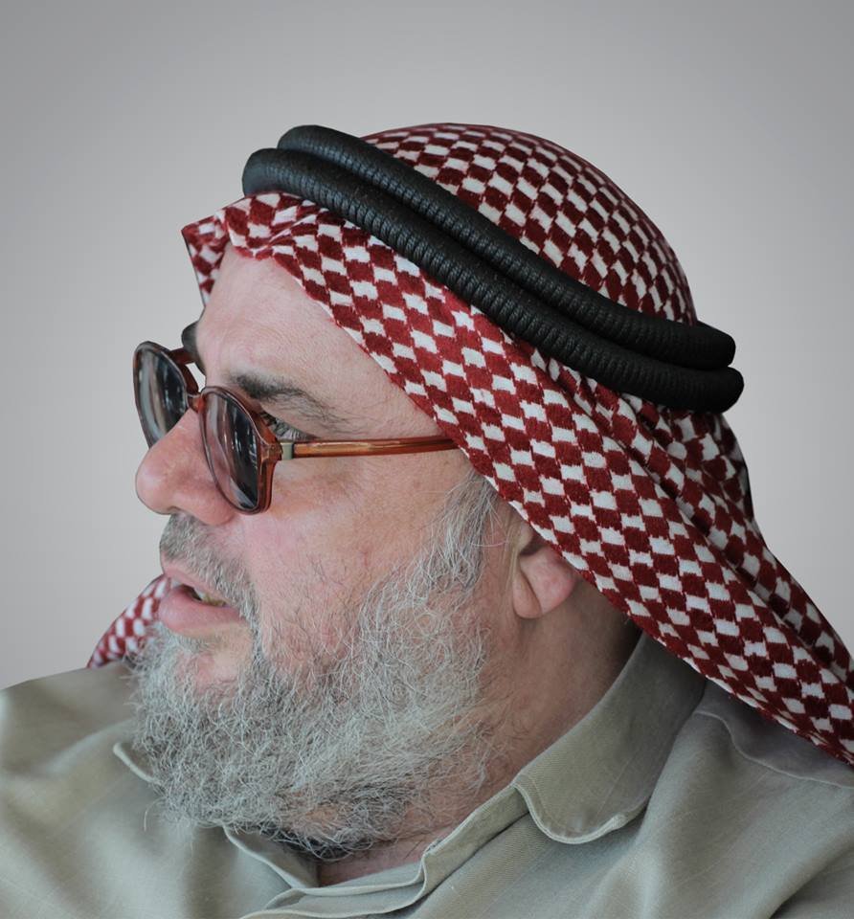
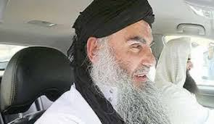
من هم
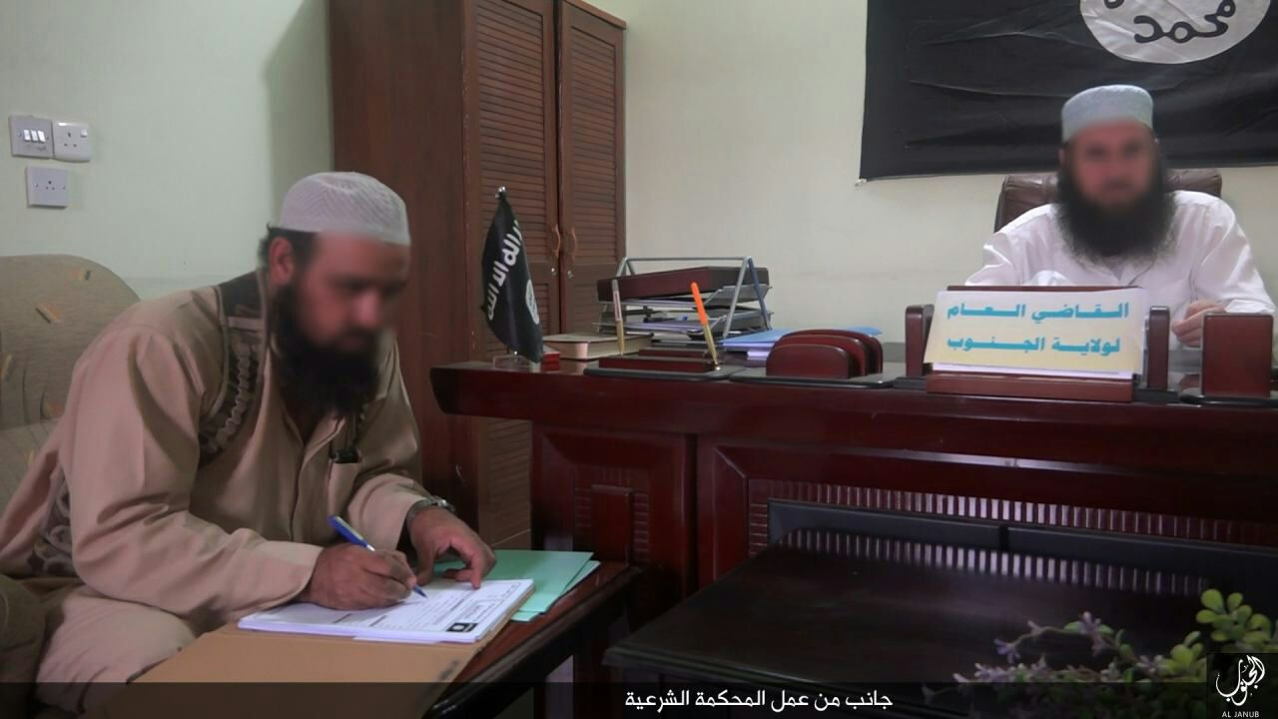
علماء

الدولة الإسلامية ؟
(داعش)
عند خصومها

فضيلة
الدكتور محمد بن رزق بن طرهوني
1436 هـ

أصل هذا الكتاب تسجل صوتي مقتطف من مناظرة أُعلن عنها بتحد من الدكتور محمد طرهوني لأي عالم يصف الدولة بأنها خوارج
فانبرى لذلك الشيخ عصام العويد
واستضاف المناظرة منتدى أنا المسلم
لكن لم يصمد العويد أمام ضربات سيف العلم والمنهج العلمي فراوغ حتى انسحب مدعوما من المنتدى الذي صدم مشرفوه كذلك
فأصر الدكتور على إكمال نقاط المناظرة منفردا في لقاءات صوتية على البالتوك
وكان الدكتور قد وعد في اللقاء بإخراج كتاب خاص بعلماء الدولة فحقق وعده بإضافات أضافها هنا نفع الله بها

ترجمة المتحدث في موقعه الرسمي
بسم الله الرحمن الرحيم
توجد ترجمة مختصرة وبها خلط وتصرف في كتاب إمتاع الفضلاء بتراجم القراء 1/295-298 يصحح أخطاؤها بما هنا
الاسم كاملا : محمد بن رزق بن عبد الناصر بن طرهوني الكعبي السلمي أبو الأرقم المصري المدني ينتسب إلى عرب طرهونة- بالطاء وبالتاء أيضا- المهاجرين من الحجاز إلى مصر وليبيا وينتسبون في الأصل إلى قبائل الكعوب أبناء كعب بن أحمد من قبائل بني سليم بن منصور من قيس عيلان حسب ما أفاده عمر رضا كحالة في كتابه معجم قبائل العرب نقلا عن عدة مصادر.
الحالة الاجتماعية : متزوج بثلاث فسخ نكاح إحداهن بتدخل من المباحث السعودية وله من الأولاد تسع إناث وعشرة ذكور توفي أحدهم عند ولادته .
ولد بالقاهرة في الرابع من رجب سنة 1379 هـ الموافق الثاني من يناير سنة 1960م
نشأ في أسرة علمية بارزة يرعاها والده الذي يعد من كبار الأطباء الجراحين بمصر، وكان جده لأمه الأستاذ محمود حسنين سليمان الغرباوي الموجه له إلى النواحي الدينية.
أنهى المترجم دراسته إلى المرحلة الثانوية القسم العلمي شعبة الرياضيات في مدارس القاهرة بجمهورية مصر العربية، وكان ذا ميول للعلوم الشرعية وعلى وجه الخصوص للقرآن الكريم الذي حصل فيه على شهادة الامتياز للطلبة المتفوقين في مسابقة القرآن الكريم عام 1970 م .
بعد حصوله على الشهادة الثانوية بدرجة الامتياز التحق بكلية الهندسة بجامعة القاهرة عام 1977م وأتم فيها الدراسة لمدة سنتين اهتم خلالها بكثير من العلوم الشرعية عن طريق الاطلاع والدراسة على أهل العلم وبالأخص علم الحديث ومصطلحه وتنقل خلالها بين مصر والمملكة العربية السعودية واليمن وطلب فيها العلم ، وأتم حفظ القرآن واهتم بالقراءات فأجاد قراءة عاصم من رواية حفص وقراءة نافع من رواية ورش وفي أثناء السنة الثالثة من دراسته الجامعية أراد الجمع بين العلم الشرعي وبين تخصصه الأكاديمي بالانتقال إلى جامعة الأزهر فلم يتيسر له ، فعزم على الرحلة بل الهجرة للأراضي المقدسة بعد أن شغف بها قلبه وتعلق بها فؤاده.
تمكن من الالتحاق بكلية القرآن الكريم والدراسات الإسلامية بالجامعة الإسلامية بالمدينة المنورة بعد أن تم تزكيته من جماعة أنصار السنة المحمدية بمصر والشيخ علي بن مشرف العمري وغيرهما . وشفع له فضيلة الشيخ ابن باز رحمه الله
ظهر تفوقه في الدراسة وأدام الحصول على الامتياز والمركز الأول على دفعته في جميع الاختبارات الدورية والسنوية حتى تخرج بهذا المستوى في عام 1405هـ وتحصل على شهادة الإجازة العالية وشهادة تفوقه .
في أثناء ذلك تحصل على تزكيات وإجازات عدة من أهمها الإجازة في القراءات السبع من طريق الشاطيبة بالإسناد المتصل إلى رسول الله صلى الله عليه وسلم على فضيلة الشيخ محمود بن عبد الخالق جادو رحمه الله وأوشك على تحصيل الثلاث المتممة للعشرة من طريق الدرة مع رواية حفص عن عاصم من طريق الشاطبية على فضيلة الشيخ محمود بن سيبويه البدوي رحمه الله، إلا أن الشيخ وافته المنية قبل الإتمام ، وتحصل على الإجازة في الحديث والعقيدة والفقه وغير ذلك من فضيلة الشيخ حمود بن عبد الله التويجري رحمه الله وكذا أجازه بجميع مروياته فضيلة الشيخ أبو عبد الرحمن بن عقيل الظاهري والأستاذ الدكتور حكمت بشير ياسين الموصلي ، والشيخ أبو أويس محمد بن الأمين بن عبد الله أبو خبزة الحسني .
والشيخ مساعد البشير والدكتور عاصم بن عبد الله القريوتي والأمير المسند خالد بن محمد بن غانم آل ثان التميمي الحنبلي وزوج ابنته الشيخ حامد بن أحمد بن أكرم البخاري
لم يتمكن من الالتحاق بالدراسات العليا إلا مؤخرا بسبب حرصه على المقام بالمدينة المنورة وعزمه على عدم مفارقتها ، مع انشغاله بالبحث والتأليف، ثم رأى الالتحاق بالدراسات العليا بجامعة الأزهر استجابة لنصائح إخوانه من طلاب العلم فكانت أطروحته للماجستير في التفسير بالمأثور من قوله تعالى (يسألونك عن الأهلة) إلى قوله (يسألونك عن الخمر والميسر) جمعا ودراسة وتحقيقا فتحصل عليها بتاريخ 17/3/1416هـ بتقدير امتياز . وأطروحته للدكتوراه بعنوان (التفسير والمفسرون في غرب إفريقيا ) يعني : تونس والجزائر والمغرب وموريتانيا .فتحصل عليها بتاريخ1/7/1420هـ بمرتبة الشرف الأولى
له خبرة لا بأس بها في الكمبيوتر في مجال معالجة الكلمات تقارب خمس عشرة سنة ومعرفة حديثة بالإنترنت لها قرابة الأربع سنوات وهذا الموقع من تصميمه .
عمل عدة أعمال والتحق بعدة وظائف منها :
- الإشراف على إحدى المدارس الأهلية بالمدينة المنورة.
- المساهمة كباحث بمجمع الملك فهد لطباعة المصحف الشريف بالمدينة المنورة في الإعداد لقسم التفسير فيه.
-العمل كمدرس خاص لصاحب السمو الملكي الأمير عبد الله بن فيصل بن مساعد بن سعود بن عبد العزيز آل سعود حفظه الله .
-المشاركة كموجه تربوي لدى جماعة تحفيظ القرآن بالمدينة المنورة .
-قام بتأسيس مدارس الخندق الأهلية بالمدينة المنورة ووضع جميع برامجها التعليمية الإضافية وعمل كمستشار تعليمي وفني لها لمدة عامين .
-المشاركة كباحث لدى مركز السنة والسيرة النبوية التابع لمجمع الملك فهد لطباعة المصحف الشريف .
-التعاون مع جامعة الملك عبد العزيز كلية التربية فرع المدينة المنورة كمدرس لمادة التفسير قسم الطلاب ومادة السيرة قسم الطالبات ومادة المدخل للدراسات الإسلامية للقسمين معا لما يقارب فصلا دراسيا واختلف مع بعض القائمين على الكلية حول منهجهم غير الحديثي في معالجة السيرة فاعتذر عن المضي في التدريس .
-القيام بطرح أول فكرة لإنشاء كلية مفتوحة للحديث الشريف والدراسات الإسلامية وإعداد الدراسات المطلوبة لها .
- عقد عدة دورات علمية عن طريق الشبكة تطبيقا لفكرة الكلية منها دورة في علوم الحديث وأخرى في التجويد وثالثة في شرح بعض كتاب الجهاد في صحيح البخاري .
- عقد لقاء مفتوح مرتين في الأسبوع على شبكة الإنترنت عن طريق برنامج البالتوك للإجابة على السائلين من أنحاء العالم من مسلمين وأحيانا من غيرهم وهو الآن في عامه الرابع .
- المشاركة في اللجنة العلمية لدراسة مشروع سوق المدينة المنورة وإعداد البحث العلمي لذلك .
- القيام بتأديب بعض أبناء المقربين منه بصفة خاصة ومنهم نايف وأحمد ابنا الدكتور وليد مرشد .
- التعاون مع مشروع جامعة المدينة العالمية وهو تحت الإنشاء وذلك بتسجيل مادتي علوم القرآن والتفسير .
-القيام بعقد الدروس وبعض الندوات والمشاركة ببعض المقالات الصحفية والإذاعية .
القيام بتسجيل القرآن كاملا برواية حفص عن عاصم بن أبي النجود .
-القيام بإقراء القرآن وإجازة بعض طلاب العلم وأهله كما سيأتي .
شيوخه وتلاميذه : ( يلاحظ أنه لا تلازم بين فكر المترجم وتوجهاته وبين فكر وتوجهات شيوخه أو تلاميذه كما أنه قد لا يشرف أحد الطرفين بانتساب الطرف الآخر له ولكن ذكر ما يأتي من الأمانة العلمية ) :
-تلقى القرآن بمصر برواية حفص عن عاصم وورش عن نافع عن عدة من المشتغلين بهذا الفن بحلقات المساجدوالبيوت ممن قرأ على فضيلة الشيخ عامر السيد عثمان رحمه الله شيخ المقارىء وغيرهم .
وأما القراءات السبع من طريق الشاطبية فعلى جماعة من المشايخ داخل الكلية بالمدينة النبوية وهم الشيخ محمود عبد الخالق جادو رحمه الله والشيخ عبد الرافع رضوان علي والشيخ عبد الحكيم خاطر والشيخ عبد الرازق علي إبراهيم موسى وأما القراءات الثلاث المتممة للعشرة فعلى الشيخ الدكتور محمود سيبويه البدوي والشيخ عبد الفتاح السيد عجمي المرصفي رحمهما الله .
وأما خارج الكلية فقرأ السبع جمعا على الشيخ محمود عبد الخالق جادو رحمه الله وأجازه بإسناده وكانت أول وآخر إجازة تعتمدها كلية القرآن الكريم ، وقرأ الثلاث جمعا مع رواية حفص عن عاصم على الشيخ الدكتور محمود سيبويه رحمه الله إلى منتصف سورة النساء تقريبا فحال بين الإتمام إصابته رحمه الله بانفصال في الشبكية أثناء قيامه بمراجعة مصحف المدينة المنورة لطبعته الأولى مع سائر مشايخه ثم تواعدا على الإتمام فوافته المنية رحمه الله .
ودرس التفسير وعلوم القرآن على فضيلة الشيخ الدكتور عبد الرحمن حواس وفضيلة الشيخ الدكتور عبد العزيز محمد عثمان السوداني .
وأما رسم القرآن وضبطه وعلوم القرآن أيضا فعلى فضيلة الشيخ الدكتور محمد بن سيدي بن الحبيب الشنقيطي وأما علم عد الآي فعلى الشيخ عبد الرازق علي موسى .
وتلقى الحديث وعلومه بأرض اليمن في رحلته الأولى إليها لهذا الغرض على فضيلة الشيخ مقبل بن هادي الوادعي رحمه الله بقرية دماج بصعدة وبالمدينة على فضيلة الشيخ علي بن مشرف العمري وأما داخل الكلية فدرس فقه الحديث وما يتعلق به من أصول على فضيلة الشيخ الدكتور عواد بن بلال العوفي وفضيلة الشيخ الدكتور أحمد بن عيسى الجيزاني .
ودرس التوحيد والعقيدة على كل من فضيلة الشيخ الدكتور علي بن عبد الرحمن الحذيفي وفضيلة الشيخ الدكتور عبد الله بن الشيخ محمد الأمين الشنقيطي كما درس على الأخير مادة الشبهات أيضا .
ودرس الأديان والفرق والمذاهب المعاصرة على فضيلة الشيخ فتح الرحمن عمر محمد السوداني .
ودرس السيرة النبوية على فضيلة الشيخ كمال فقيه .
ودرس التاريخ وحاضر العالم الإسلامي على الدكتور جميل بن عبد الله بن محمد المصري الأردني .
ودرس البحث والمكتبة والمصادر على الدكتور عبد الحليم هاشم محمد الشريف
وأما علوم اللغة كالنحو والصرف والبلاغة والأدب فعلى عدة من المشتغلين بهذه العلوم بأرض مصر حرسها الله وكان من طلاب ما يسمى بالمستوى الرفيع فيها وفي علوم نقد الشعر في إتمامه المرحلة الثانوية وصحب بالجامعة فضيلة الشيخ منصور رمضان مصطفى حبيب الذي درسه النحو والصرف لمدة أربع سنوات ودرسه الخط أيضا وتلقى على يديه شيئا من علم العروض والقوافي خارج الكلية
وتحصل كما تقدم على الإجازة في الحديث والفقه والعقيدة وأثبات أئمة الإسلام قديما وحديثا ومؤلفات شيخ الإسلام وتلميذه ابن القيم ومؤلفات الإمام محمد بن عبد الوهاب وكتب الحنابلة من فضيلة الشيخ حمود بن عبد الله التويجري وفضيلة الشيخ أبي عبد الرحمن محمد بن عمر بن عبد الرحمن بن عقيل الظاهري وفضيلة الشيخ الدكتور حكمت بشير ياسين وفضيلة الشيخ أبي خبزة الحسني وغيرهم ممن تقدم ذكرهم .
والتقى عدة من جهابذة العصر وأساطينه استفاد منهم ومن علومهم من غير صحبة ومنهم سماحة الشيخ عبد العزيز بن عبد الله بن باز رحمه الله وبتوصيته دخل الجامعة كما سبق ذكره ومنهم فضيلة الشيخ عبد الرزاق عفيفي رحمه الله وفضيلة الشيخ الألباني رحمه الله ومن القراء فضيلة الشيخ عبد الفتاح القاضي والشيخ عامر السيد عثمان رحمهما الله وغيرهم .
وقد درس على يديه جماعة كبيرة من طلاب العلم تحصل بعضهم على الدكتوراه وبعضهم يدرس بالكليات ، منهم على سبيل المثال لا الحصر :
الشيخ عبد الله بن عبد الرحيم البخاري والشيخ فيصل بن حمود الحيدري والشيخ هاني بن أحمد فقيه والشيخ صالح بن علي الدغيثر والشيخ حسين بن محسن الحازمي والشيخ علي السوداني والشيخ عبد الرحيم الردادي والشيخ سهيل قاسم الصيني وغيرهم كثير وكلهم من داخل المملكة .
وأما من خارجها من الدعاة وأهل العلم وطلبته فمنهم الشيخ محمد سيد عدلي والشيخ أبو عمر طلال ملاط القلموني والشيخ أحمد حسين الأزهري والشيخ هاني فاروق والشيخ عبد الإله الدندشي
ومن النساء الأخوات الفاضلات الداعيات إلى الله نادية شموط وماجدة الشهوان وغيرهما
كما درس على يده جماعة من المثقفين داخل المملكة وخارجها من أطباء ومهندسين وغيرهم .
كما درس عليه فضيلة الشيخ الدكتور حمزة زهير حافظ شيئا من التجويد وحضر صاحب السمو الملكي الأمير سلطان بن عبد العزيز ثلاث حلقات من دروسه الرمضانية بمسجده العامر من كتابه موسوعة فضائل سور وآيات القرآن .
وأما من أجازهم فهم قلة حرصا منه على صيانة العلم من أن ينسب لكل أحد :
فأما في القرآن الكريم فقد أجاز الشيخ محمد يوسف بن مايون آن الصيني
والشيخ القاضي الدكتور عبد المحسن بن محمد القاسم إمام الحرم المدني
والشيخ أبا عمر طلال بن ملاط القلموني .
والقارئة المجيدة أم أكرم جويرية بنت محمد طرهوني وكلهم برواية حفص عن عاصم بن أبي النجود .
ويقرأ عليه الآن للإجازة في نفس الرواية مجموعة منهم أولاده عائشة وحفصة وسودة والمقداد ومن طلبة العلم والمشايخ الشيخ الدكتور عبد الله البخاري والشيخ الحسن بن أبي الحسن المأربي والأخ وحيد منجي يسر الله لهم الإتمام .
وأما في الحديث فقد طلب منه إجازته تواضعا منه فضيلة الشيخ أبو عبد الرحمن بن عقيل الظاهري فأجازه استجابة لطلبه
كما أجاز الشيخ أبا الحسن مصطفى المأربي والدكتور أبو بكر شهال اللبناني والشيخ مفلح الرشيدي . والشيخ عبد الرحمن بن سعد الشثري والدكتور عبد الله بن عبد الرحيم البخاري وزوج ابنته الشيخ حامد بن أحمد البخاري والأمير المسند خالد بن غانم آل ثاني والشيخ أسامة العمري والشيخ أبا عمر طلال القلموني والشيخ أحمد بن حسين الأزهري
وهناك إجازات في كتب بخصوصها لبعض المشايخ ومن ذلك :
الشيخ أبو عبد الله عمر بن مبيريك بن حذيفة الحسيني في كتب الإمام النووي وشيوخ الإسلام ابن تيمية وابن القيم ومحمد بن عبد الوهاب .
الشيخ أبو قتادة عبد الإله الدندشي والشيخ أبو البراء نسيم الجزائري في صحيح البخاري .
وأما أعماله العلمية في مجال العقيدة والقرآن وعلومه والتفسير والحديث والفقه والسيرة النبوية والتاريخ والدعوة والتربية والأدب الإسلامي فكما يلي :
_ قام بمراجعة دقيقة لمصحف الراجحي رسما وضبطا وعمل تقريراً تفصيلياً لما اكتشفه من أخطاء هامة
_ ساهم في مراجعة مصحف بالخط الفارسي تابع المعهد العالمي للفكر الإسلامي بأمريكا لإرساله للمجاهدين الأفغان
_ ساهم في مراجعة مصحف مترجم مصور من مصحف المدينة المنورة تابع للمعهد المذكور .
_ قام تبغير تكليف من جهة رسمية بمراجعة الآيات المكتوبة على جدران مسجد قباء في توسعة خادم الحرمين الشريفين.
_ قام بعدة أعمال تابعة للمعهد العالمي المشار إليه لخدمة التفسير بالمأثور ومنها :
1- مرويات الإمام مالك في التفسير مجلد
2- مرويات ابن ماجه في التفسير مجلد كبير
3-مرويات الإمام أحمد في التفسيرعدة مجلدات بالمشاركة مع الدكتور حكمت بشير وآخرين
ويأتي ذكر ما طبع وما لم يطبع منها .
طبع له من الكتب المؤلفة والمحققة ما يلي :
1- قطف الزهو في أحكام سجود السهو .
2- الصيحة الحزينة في البلد اللعينة .
3- من أم الناس فليخفف .
4- إسعاف النساء بفصل الصفرة عن الدماء
5- أحكام السترة في مكة وغيرها وحكم المرور بين يدي المصلي
6- ثلاثة عشرة سؤالاً وجواباً حول السترة والمرور بين يدي المصلي
7- جمع الفوائد اختصار إصلاح المساجد من البدع والعوائد
8-مجلس من فوائد الليث بن سعد (تحقيق)
9- جزء الستة من التابعين للخطيب البغدادي (تحقيق)
10- فضل قل هو الله أحد للخلال (تحقيق)
11-موسوعة فضائل سور وآيات القرآن (القسم الصحيح- مجلدان)
12- صحيح السيرة النبوية المسماة بالسيرة الذهبية (المجلد الأول والثاني)
13- فهرس شامل لرجال تاريخ دمشق للحافظ ابن عساكر البالغ 21 مجلدا مخطوطا
14-تحديد تاريخ المولد (مقتطف من السيرة المذكورة آنفا)
15- النبي صلى الله عليه وسلم كأنك تراه (مقتطف من السيرة المذكورة آنفا)
16- الإسراء والمعراج (مقتطف من السيرة المذكورة آنفا)
17- الهجرة النبوية (مقتطف من المجلد الثالث من السيرة)
18- الأحاديث الثابتة في فضائل سور وآيات القرآن (مختصر الموسوعة)
19- القواس والفأرة (قصة للأطفال)
20- سفينة والأسد (قصة للأطفال)
21-الإسلام ونبي الإسلام (دراسة حول شخصية النبي صلى الله عليه وسلم ورسالته)
22- مرويات الإمام أحمد في التفسير
23- مرويات الإمام مالك في التفسير
24- هديتي لابنتي عند زفافها (هدية كل عروس)
25- دراسة حديثية فقهية حول حكم البناء والكراء في سوق المناخة .
وله الآن تحت الطبع
1- موسوعة فضائل سور وآيات القرآن (القسم الضعيف)
2- معرفة الصحابة لأبي نعيم - المجلد الرابع (تحقيق)
3- أحكام الحج في سورة البقرة ( فهم السلف الصالح للآيات 196-203) مقتطف من أطروحة الماجستير .
4- مناظرة مسلم لأساقفة الروم (قصة واقعية)
5- مرويات ابن ماجه في التفسير
6- عدة رسائل مقتطفة من كتاب الإسلام ونبي الإسلام
7- الجمل الحزين ( قصة واقعية للأطفال)
8-عبد الرحمن والجني ( قصة واقعية للأطفال)
9-صفحات من تاريخ المغرب العربي - تونس والجزائر والمغرب وموريتانيا – (من الفتح وحتى الآن ) مقتطف من أطروحة الدكتوراه
10- أعلام المفسرين في المغرب العربي (مقتطف من الدكتوراه أيضا)
11-المنحة في السبحة للسيوطي (تحقيق)
12-المدخل الصغير لعلوم القرآن والحديث والعقيدة والتفسير
13- عبق الخلفاء الراشدين : دراسة شرعية لسيرة الملك عبد العزيز آل سعود رحمه الله .
14- هذا هو مؤسس المملكة . مختصر الكتاب السابق .
15- المساجد السبعة دراسة حديثية فقهية تاريخية .
16- كيف تقرأ القرآن . (بالمشاركة مع الدكتور سعيد الصيني )
وهناك كتب أخرى تحت الإعداد ومنها :
1- المجلد الثالث من صحيح السيرة النبوية
2- أحكام تسوية الصفوف في الصلاة
3- أحكام تجويد القرآن
4-شبهات حول العقيدة والرد عليها (رد على محمد علوي المالكي في كتابه مفاهيم يجب أن تصحح)
5- الجامع لأسباب النزول
6-السيرة النبوية لابن هشام (تحقيق)
7- سؤال وجواب عبر الإنترنت ( مجموع للفتاوى عبر الشبكة )
ملحوظة هامة : هذه الترجمة تعرضت للجانب الحسن في صاحبها وأما المثالب والسلبيات فلا ينبغي ذكرها سترا وصيانة وقد قال صلى الله عليه وسلم : كل أمتي معافى إلا المجاهرين وكما قال القائل :
والله لو علموا قبيح سريرتي لأبى السلام علي من يلقاني
نسأل الله غفران الذنوب وستر العيوب ومن كان مقتديا فليقتد برسول الله صلى الله عليه وسلم .
والحمد لله رب العالمين وصلى الله على نبينا محمد وعلى آله وصحبه وسلم .

ترجمته في موقع ويكيبيديا
https://ar.wikipedia.org/wiki/محمد_رزق_طرهوني

تفريغ اللقاء الصوتي على البالتوك في غرفة أهل السنة حراس العقيدة بتاريخ الأحد 22/11/1436 هـ الموافق 6/9/2015م
_______________________________________

الحمد لله والصلاة والسلام على رسول الله
.....خيرا إن شاء الله إذن سنكمل ... سنكمل موضوعا مهما ؛ وهو موضوع أين علماء الدولة الإسلامية ؟ لأن هذه المسألة أكثروا منها وأجلبوا بها وبعض الإخوة أشكلت عليه حقيقة ، فنحن سنتكلم عنها وإن لم نستطع أن نوفيها حقها في هذا اللقاء لأنها لها كتاب خاص بإذن الله ... يعني أنا الآن عندما أتكلم إنما أعطي إشارات ، ولكني بإذن الله كما مكنني الله سبحانه وتعالى وكتبت كتابا ....

بالمناسبة تذكرت :
الترجمة يا إخوة التي ذكرتموها جزاكم الله خيرا عليها ونسأل الله أن يجعلنا عند حسن الظن لكنها ترجمة قديمة من أكثر من عشر سنوات فجدت فيها أمور كثيرة جدا في خلال العشر سنوات هذه ، ومن ضمن ما جد طبعا الاعتقال وبعض الأبحاث العلمية وأيضا زواج ومجيء أولاد ... فالشاهد في الموضوع هذا ؛ أن الذي ذكرني : مسألة الكتاب الذي سوف يكون بإذن الله قريبا بين أيديكم على النت طبعا كالكتاب الآخر الذي أريد أن أتكلم عنه ..
فالحمد لله أكرمني الله سبحانه وتعالى وكتبت كتابا عن العلماء والدعاة المعتقلين في المملكة وذكرت فيه عشر تراجم كاملة مفصلة مؤصلة للإخوة الأكارم ومنهم أصدقاء لي ، الذين يقبعون في سجون آل سعود ، وهذا الجزء الأول . والكتاب موجود على النت بصفحة بلاد الحرمين تحت مجهر الطرهوني ، موجود الكتاب ، فيه تراجم هؤلاء العلماء المعتقلين داخل سجون المملكة ... جميل ، وهذا الجزء الأول فقط ! لأن العدد كبير وهؤلاء الذين استطعت أن أكتب ترجمتهم . وبحثنا عمن يطبع الكتاب وإلى الآن لم نجد أحدا يستطيع أن يطبع الكتاب ، ولكن الكتاب موجود الكترونيا .
و أيضا كتبنا كتابا آخر ولكنه الى الآن لم ننزله على الشبكة وهو : أربعون قصة من عجائب قصص الاعتقال والتعذيب في سجون المملكة . ولكن نشرنا الأربعين قصة مفرقة وهي موجودة أيضا في صفحة بلاد الحرمين تحت مجهر الطرهوني وفي مواضع أخرى تويشورت وستوريفاي موجودة يعني في أكثر من موقع .
فالمهم بإذن الله سوف نفرد كتابا فيه تراجم مختصرة للعلماء الذين داخل الدولة الإسلامية والعلماء الذين يؤيدونها من خارجها سواء أدخلوا المعتقلات أم بقوا على ماهم عليه من الحرية خارج المعتقلات ..(1)
جميل...
نرجع لموضوعنا الذي سوف نتكلم فيه باختصار عن هذا الموضوع
تذكرون المقدمة التي ذكرناها في ماهية الدولة أحزنت جماعة من الناس منهم المناظر _ من دون ما نذكر الاسم _ أحزنتهم وهم لا يعرفون سبب ذكر هذه المقدمة .
هذه المقدمة ؛ من الأمور المهمة التي جعلتني أذكر هذه المقدمة : أن الماهية إذا لم تكن في ذهن المتحدث أو السامع فلا يمكن أن يتصور الموضوع أصلا
بالنسبة لذهن المناظر ؛ ماهي الصورة الذهنية التي عنده ؟ تجدها تختلف تماما عن الواقع ، واقع الدولة ... فهو ينطق بشيء مخالف للصورة الذهنية . الصورة الذهنية معبئة عنده من المصادر الباطلة التي يستقي منها أخبارا لا تمت إلى الحق بصلة وفي نفس الوقت يقول: أنا أعرف أنها دولة ولكنها كذا كذا كذا
فهل يعقل _ لو كان التصور الذهني عنده موافقا لما يتلفظ به _ أنه يوجد دولة تخلو من علماء وقضاة ومفتين ؟

_________________________
(1) نظرا لضيق الوقت سوف يكون هذا هو الكتاب الموعود به في اللقاء بعد إضافة ماتيسر بين معكوفين هكذا [ ] ونطلب السماح من الإخوة الكرام فقد كنا نود أن يكون العمل أفضل من ذلك بكثير والله المستعان .

في إنسان عاقل يعتقد أنه في _ لا أقول دولة ، أقول _ مدينة صغيرة كمدينة القاهرة مثلا ، هل مدينة القاهرة لو كانت تحت سلطة _ أي سلطة _ هل هذه السلطة يا إخوة ستغير من التركيبة السكانية داخل مدينة القاهرة من ما يوجد فيها من علماء .. من سباكين .. من أطباء .. من مدرسين .. من عاطلين ؟
هل هذا يا إخوة لايستطيع أن يتعقله الشخص ؟
فكيف يأتي شخص اﻵن يعني بكل بساطة يقول : أعرف أنها دولة ... يا أخي لو كنت تعرف ما يخرج من رأسك لا يمكن أن تقول دولة ثم تقول ليس فيها علماء !
يا أخي .. لماذا ؟ هل هؤلاء نبتوا ؟ زرع نابت اليوم ؟ أو شيء نزل من السماء فجأة ؟
هذه مدينة الموصل هذه المدينة بلد العلماء لما دخلتها الدولة هل انشقت اﻷرض وابتلعت علماءها ؟ يعني جامعاتها ... جامعات هذه الدولة اختفى منها أساتذتها ؟
هل المحاكم التي كانت موجودة ؟ هل الشيوخ الذين كانوا يدرسون الناس في هذه البلاد هل أصابهم فيروس فقضى عليهم في لحظة واحدة فأصبحوا فرسى ؟
يعني هذا الكلام يدلل على عدم التصور يا إخوة ، وهذه مصيبتنا اﻵن حتى الذين ردوا من السفهاء علي أمس و بدأوا يتكلمون في أنواع الخوارج أيضا إلى اﻵن ما عندهم هذا التصور .. ما عندهم تصور فيما يتكلمون به أصلا فإننا نقول : إن الدولة كانت قائمة أصلا كل المناطق في الشام أو في العراق التي سيطرت عليها الدولة مليئة بالعلماء والفقهاء والمفتين ومليئة بالخبازين وبالسباكين و بالمكانيكية وبالمهندسين وباﻷطباء ...
وهذا الشيء لا جدال فيه ...
طيب هذه الدولة يعني نحن اﻵن قدمنا الموضوع هذا على موضوع استقاء اﻷخبار ، الدولة قائمة مليئة بمراكز إفتاء ومراكز دعوية ومحاكم شرعية وتطبع نشرات علمية على أعلى مستوى وكلها استدلال بكلام العلماء اﻷكابر وفتاوى منضبطة هل هذه تظن أنها جاءت اعتباطا ؟
يا أخي أنت والله لا تستطيع أن تكتب أنت ومن معك ، كل الشلة التعبانة التي وراءك من العيال دول الجالسين معك : العمري ... والمدري إيش ؛ اﻷولاد دول لو اجتمعتم كلكم ما تحسنون تكتبون نشرة من نشرات الدولة اﻹسلامية
هذا فراج الصهيبي ( كتبوه على التكست) أتمنى تشوفوا ترجمة له .. أنا أشوفه سخيف يعني رجل قذر اللسان ولا يفهم .. واضح جدا أنه من كلاب المباحث ، يعني لو عندكم ترجمة له يعني يمكن ترجمته تخليني أهون ...
مدينة الموصل التي هي بلد العلماء أصبحت اﻵن عاصمة لدولة الخلافة وهي قلب الخلافة النابض فهل لما فتحتها الدولة ؛ تبخر العلماء منها وتبخر القضاة منها ؟
طيب هذه الدولة أعزها الله ذكرنا من ماهيتها _حتى تعرفوا فائدة الماهية _ أنه بايعها كل هذه الجماعات الجهادية .. كل الجماعات الجهادية التي ذكرناها كلها لا لهم علماء ولا لهم فقهاء ولا لهم طلبة علم ولا لهم مفتون وجالسين يقاتلوا في الناس هكذا ؟!
إذن أنت تتهم جميع أهل الجهاد بأنهم جهلة لا علم عندهم لا علماء لا فقهاء لا مفتين ، ولا تتهم الدولة اﻹسلامية بذلك فقط ؛ ﻷن الدولة اﻹسلامية كل يوم يبايعها جماعة جديدة من جماعات الجهاد التي تملأ اﻷرض , فهل هذه الجماعات كلها متهمة ؟
أنا ألزمك و ألزم كل من يقول : إن الدولة الإسلامية ما عندها علماء أو ماعندها فقهاء وما عندها مفتون ؛ إذا معناها أنها ليست دولة معناها شوية عيال مع بعض مجموعين ..
لا يمكن أصلا أن تكون دولة ، ﻷن الدولة هي مركب سكاني متكامل فيه كل شيء لن تخرج منه العلماء ...
هل يمكن أن تقول ليس فيها أطباء ؟ لن يتقبل منك أحد ..
تقول : ليس فيها مهندسون لن يتقبل منك أحد .. كذلك تقول : ليس فيها علماء لن يتقبل منك أحد ..
إذا كان الذي يسمعك عاقلا سيرد الكلام في وجهك مباشرة
واﻵن نقول لك :
أنت تتهم كل جماعات الجهاد إما أن تلتزم هذا وإما أن تتراجع عن قولك لأن الدولة مكونة من مكونات الجهاد الموجودة في الساحة .
إذن نعلمك يا عصام أنت ومن وراءك حتى تكونوا استفدتم بتنازلي وكلامي معكم :
لو أردت أن توجه السؤال بطريقة احترافية يعني لو كنت أنا الذي أناظر نفسي ، أعلمك اﻵن كيف توجه السؤال ، تقول :
لماذا لا تفصح الدولة اﻹسلامية عن علمائها وقضاتها ومفتييها ؟
هذا الكلام الذي يقوله العقلاء ، يا اخوة ..
هذا الكلام الذي يقوله من ؟ العقلاء .
إذا نعلمكم مرة أخرى : تقول : لماذا لا تفصح الدولة اﻹسلامية عن علمائها وقضاتها ومفتييها ؟
أما أن ينكر وجود هؤلاء فمعناه عدم وجود دولة ، وهو سبب تأكيدي أن الرجل لا يعرف ماهية هذه الدولة ، وهذه النتيجة أني أتناقش مع إنسان ماعنده مؤهل ، ماعنده ما يؤهله ، لو يعرف معنى الدولة وعرف لماذا سألت عن ماهية الدولة ؛ لعرف أنني سأزنقه في هذه اﻷمور.
طيب نأتي ونقول تجاوزنا هذه المقدمة
نقول :
الدولة اﻹسلامية والعلماء :
بداية أصلا العلاقة المتوترة بين العلماء القاعدين وبين الجهاديين قديمة والسبب في ذلك ماذا ؟
أن الجهاديين يشعرون بتقصير العلماء معهم و أنهم ركنوا إلى الدنيا على حساب نصرة الدين باﻹضافة أيضا لسكوتهم على السلاطين مع وضوح الخيانة تماما مع وضوح خيانتهم للإسلام والمسلمين وذلك كله لماذا ؟
خشية الاعتقال أو حرصا على بقاء ما تبقى من باب علم أو دعوة فهم يتجنبون المواجهة لأجل ذلك ولكن اﻹخوة المجاهدين وضعهم يختلف ﻷن من جرب الجهاد هانت عليه الدنيا بخلاف من لم يجرب مهما أوتي من العلم .
من جرب الجهاد يا إخوة يشعر بعزة لا يمكن أن يشعر بها لو عاش عمره كله بين الكتب وبين العلم .
أما الجهاد فلا يمكن لشخص جرب الجهاد ولو لفترة يسيرة إلا وقد ذاق معنى العزة ،، معنى العزة .. فلأجل هذا تجد أن العلاقة بها توتر ، يعني المجاهدون يقولون : يا مشايخ يا علماء! لماذا تتركون الجهاد ؟ لماذا ؟
للأسف بلاد المسلمين تنحر من الوريد إلى الوريد ... من الوريد إلى الوريد... و لكن لاحول ولاقوة إلا بالله ، وأنا أول المقصرين لا أبرئ نفسي لا أبرئ نفسي و لو وجدت لنفسي عذرا فهو عذر كاذب سببه حبي للدنيا و أتعذر ببواطيل أنا أقول هذا و أسأل الله أن يغفر لي
عرفتم
لو يسألني سائل واعتذرت له بأعذار أتوهم أنها أعذار ؛ فهذا تقصير مني وضعف في إيماني ويا ليت المشايخ كل واحد يقول هذا عن نفسه ، إذا قال كل واحد هذا عن نفسه لعرف أن المجاهدين على خير عظيم .
مشكلتنا .. مشكلتنا أين تكون ؟
هي في نقطتين أساسيتين :
النقطة اﻷولى :
وهي مفهوم أهل العلم و رموزه ..
مقياس الشيخ و نحوه مبني عند كثيرين للأسف ومنهم مناظرنا : من شهد له آل سعود بأنه من العلماء ، أو شهدت له قناة MBC أو قناة العبرية أو حتى قناة غصب واحد أو غصب اثنين .
هذا طبعا في بلاد الحرمين أعزها الله ، وقس على ذلك في سائر البلاد..
لأ يا أخي .... أخ (كتب) يقول : ومن زكاه الشيخ ربيع المدخلي !
لا والله أنا زكاني الشيخ ربيع بتزكية ما حصل عليها أحد منذ ما بدأ الشيخ ربيع يتكلم في الدين إلى وقتك هذا ، وهذه التزكية منذ أكثر من عشرين سنة الشيخ ربيع يقول في تزكيته لي منذ عشرين سنة قال : و الله إني ﻷضع كتب الطرهوني بين كتب السلف الصالح ! والتزكية موجودة يعني هذا تقريبا لفظها على ما أذكر .
التزكية منذ عشرين سنة ... ولكنهم لا يقبلونها يقولون : هذا كان مغرورا به .. كان مخدوعا .. و بعد عشرين سنة زال العلم ! تبخر كما تبخر العلماء والقضاة من مدن العراق ومدن الشام ! هكذا يتبخر العلم و يتبخر المؤلفات و يتبخر العلماء والقضاة عند هؤلاء يبخرون ما يريدون مباشرة ...! بخره ..
نقيس نفس الشيء على من ؟ على سائر البلاد شوفوا أي بلد أخرى وانظروا إلى القنوات المفسدة الفاسدة التي فيها وإلى الحكومات التي فيها ..
من يعينه بشار مفتيا فهذا هو العالم عند هؤلاء ، و من يعين له هيئة هي هيئة العلماء ، ومن يفعل كذا فهو كذا ..
الشاهد أن العبرة بالقنوات الفضائية وبالحكام ، من زكاهم الحاكم ومن زكاهم اﻹعلام المحلي أو الدولي هؤلاء هم العلماء
أما الذين لا يظهرون على هذه القنوات ، أما الذين يحاربون هؤلاء الحكام ، هؤلاء ليس بعلماء راسخين ، ليسوا بعلماء راسخين ، ليسوا بعلماء معتبرين ..
هذا هو اﻷسلوب ، اﻹرهاب الذي يواجهون به العامة ، الناس عموما ، عوام الناس لا تعرف العالم إلا من عينه الحاكم مفتيا أو أدخله ضمن هيئة تفتي بما يمليه عليها و لا يمكن أن تعارضه في يوم من اﻷيام و يسميها هيئة علماء أو هيئة كبار علماء إرهابا فكريا لشعبه وتنويما مغناطيسيا بالاسم الرنان .. اسم رنان .. كبار علماء .. كبار علماء ..
أنا و الله كنت أستمع ﻷحد مشايخ كبار العلماء زمان الله يرحمه توفي فكان إذا تكلم والله أتعب وأنا كنت وقتها يعني تخيلوا من أكثر من عشرين من خمس وعشرين سنة يعني أكثر من خمس وعشرين سنة والله كنت أتعب لأنه كان يتكلم باللهجة النجدية القديمة العامية جدا ويلخبط كثير وياخذ و يعطي يعني لو قلدته اﻵن لعرف للأسف .. و يسأل عن حديث يعرفه صغار طلاب العلم لا يعرف عنه شيئا و يسأل عن مسألة فقهية يجيب من شرق وغرب لا نذكر اسمه ولكن نحن نقول هناك هناك نوعية ...
لا تسموا أحدا (كتابات على التكست) وليس هؤلاء الذين كتبوا رجاء ... ليس هؤلاء .. قلت : رحمه الله ، قلت : رحمه الله ، رجل توفي ، و ليس بالشيخ طبعا ابن باز رحمه الله حاشا و كلا . فأرجو ألا تنشغلوا بالاسم .
أنا أسمي لكم من هو يستحق التسمية : هذا الصوفي المخرف الكبير عبد الوهاب أبو سليمان الذي فرض على هيئة كبار العلماء فرضا فرضا ، رجل صوفي مخرف عقيدته مليئة بالدجل والفساد وفكره منحرف انحرافا كبيرا وحليق اللحية و هيئته هيئة رجل لا يصلح لا يصلح أصلا أن يكون من العلماء وليس هيئة كبار العلماء لكنه و الله فرض عليهم ! أنا أعرف هذه الأمور عن قرب ..
لست أتكلم من الهواء أنا أتكلم من قلب المعمعة ، أصدقائي يا إخوة أصدقائي .. نقول : يعني أحيانا بعضهم أو أكثرهم مستواه دون طالب العلم وهذا في كل البلاد ليس فقط المملكة
يعني أنا أتكلم : بالعكس المملكة أحسنهم .. المملكة أحسن البلاد حالا .. هيئتها يغلب عليها العلماء حقيقة ، حقيقية الذين في هيئة كبار العلماء علماء حقيقية ، يغلبوا عليهم ولكنهم مغيبون ، هذه المشكلة مغيبون تماما عن الواقع ﻷسباب كثيرة ، وقد عاشرت بعضهم عن قرب بل صداقة وأعرف ذلك جيدا هم يرون السلامة في استقرار ما يظهر أمامهم على أنه أمن وأمان يكتمون ويكتمون في نفوسهم حنقهم من باب الصبر على الجور وكله بسبب التصور الخاطئ .
والذي كان عنده شيء من التصور كان يوجد عليه حرب شعواء وكان مهاجما ومنهم الشيخ بكر أبو زيد رحمه الله .. والله لقد زارني في بيتي .. زارني في بيتي قبل ترحيلي إلى اليمن الترحيل الأول .. زارني في بيتي من تواضعه جزاه الله خيرا . وهذا الشيخ بكر أبو زيد كان عليه علامات استفهام لأنه كان له حس الإنكار ووقف بجواري عندما رجعت من الترحيل الأول من المملكة واستقبلني في مكتبه الخاص بوزارة العدل وأعرف منه مالا تعرفونه وأعرف ما الذي كان يمر به .. لكن المهم أن هيئة كبار العلماء يسكت منهم كثير لأجل هذا عندهم عدم تصور حقيقي لما يحصل للانشغال .
النقطة الثانية :
أن الكثير يظن أن العلماء المستنكرين للباطل والمؤيدين للحق لابد أن يكونوا ظاهرين ومعروفين
وهذا جهل بالواقع عظيم جدا هل تظن أن العالم الذي يستنكر الباطل والذي يؤيد الحق سوف يظهر لك ويتكلم ويكون معروفا أن العالم فلان يستنكر ؟ أن العالم فلان يؤيد الدولة الإسلامية ؟ العالم فلان يقول بردة الحكام ؟ لا يا أخي ..لا ياحبيبي لا .. كلا .. أين الخوف من الاعتقال والمحاربة في الرزق والتشويه للسمعة بل والقتل أحيانا كما سيأتي في موضوعنا
وأقول : والله ثم والله ثم والله أعرف من علماء المملكة الكبار اليوم بل وفي السابق من ينقم على آل سعود أشد النقمة ويؤيد المجاهدين ويناصرهم ويدعمهم بكل أوجه الدعم وأعرف منهم .. أعرف منهم وهو موجود الآن .. موجود الآن ...من استشارني في الكتابة في مجلة صدى التي كانت تصدرها القاعدة أليس هذا اسمها لأني نسيت ؟ صدى الجهاد .. المجلة التي كانت تصدر أيام العوفي ... المجلة التي كانت تصدرها القاعدة في جزيرة العرب وقصتها طويلة .. المهم والله إنه قد استشارني وهو من كبار العلماء وفي العقيدة وله دروسه وله مؤلفاته وهو إلى الآن مازال يؤلف ومازال يدرس واستشارني وأنا أشرت عليه ألا يكتب فيها ... معسكر البتار هذه كانت ملحقة بها .... نعم ، والثانية الظاهر اسمها : صوت الجهاد نعم مجلة : صوت الجهاد بارك الله فيكم . (1)
____________________________________
(1) [ نقلا عن موقع فرفش بلس : أكد عضو هيئة التدريس في كلية الدعوة وأصول الدين بجامعة أم القرى الدكتور الشريف حاتم العوني، وجود مشايخ سعوديين متعاطفين مع تنظيم "الدولة الإسلامية" (داعش). وقال : "هناك مشايخ خليجيون يتعاطفون مع "داعش"، ولكن لا يمكنهم الإعلان والتصريح بذلك، وبخاصة في السعودية"، مستدلاً بـ "العدد الكبير من الشبان السعوديين الملتحقين بصفوف مقاتلي التنظيم في سورية والعراق". وتابع: "بعض الشباب المنضمين للجماعات الإرهابية خريجو كلية الشريعة، فيعملون هناك كقضاة، ومفتيين إضافة إلى مشاركتهم في القتال".
https://www.farfeshplus.com/Display.asp?catID=118&mainCatID=117&sID=160688 ]
وأعرف أيضا رئيسا للمحاكم ولا أستطيع أن أصفه بأكثر من ذلك وإلا عرف ، رفض مني طلبا ليكلم أميرا من عيال عبد العزيز الكبار في أمر .. أمر دعوي .. يعني أنا كلمته لكي يكلمه في أمر دعوي وليس لأجل أن نأخذ منه فلوس !! _ لأجل الإخوة الذين يحبون التصيد _ كان رئيسا للمحاكم وقلت له كلم فلانا لعله يسهل لنا هذا الأمر الدعوي فوالله سبه وانتقصه واستنكف أن يدخل عليه يعني واحتقر أن يدخل عليه في حين أنه لو التقى به في أي ظرف وأمام الإعلام يظهر الولاء والطاعة ..
أنا أقول هذا الشيء .. أنا الذي عشته ماسمعته من أحد
وعندما من الله علي بعتق رقبتي بخروجي من معتقلات هؤلاء الخونة ؛ اتصل علي وأنا بمصر _ ووالله كنت في سوبر ماركت وقتها _ وفوجئت اتصل علي رجل من كبار علماء المملكة ولا أستطيع أن أصف كلمة أخرى وإلا عرف فورا ، يهنئني ويصبرني ويقول : هكذا العلماء علماء الحق وجلس يصبرني على هذا الذي حصل لي .. ماهذا ؟ معناه أنهم يعرفون أن هؤلاء على باطل ..
(كاتب على التكست : العريفي ) لا ..... العريفي ولد صغير بالنسبة له .. لا يا حبيبي .. العريفي أصلا يقول لما زارني أيضا في بيتي كان يقول : أنا ياشيخ استفدت وأنا طالب في الثانوي من كتبك ومؤلفاتك .. أنا لا أتكلم على من في مستواي ولا من هم أصغر مني أنا أتكلم عن رجل في مقام والدي ، في سن والدي أو أكبر .. الوالد رحمه الله .
هذا الرجل اتصل بي ولم يكن بيني وبينه تواصل فقط زرته مرة واحدة مع أحد المشايخ ، ولكنه والله تجشم وأتى بهاتفي لا أدري من أين حتى اتصل علي يهنئني ويصبرني مع كبر سنه وقدره ... في حين وصلني تهنئة من العلوان مثلا ، العلوان أرسل لي التهنئة ووعد أن يتصل ، العلوان وغيره أيضا لا أسمي أكثر منه ، من صغار السن الذين أصغر منا ومن هذا الشيخ طبعا ، ووعد بالاتصال لكنه لم يحصل منه الاتصال .. لم يحصل .. لكنه وصلتني تهنئته جزاه الله خيرا وفك الله أسره من سجون هؤلاء المجرمين
في حين انظروا إلى هؤلاء العلماء الذين كانوا يجهرون بالحق أو لهم صولة في الكلام بالحق بعض العلماء الذين في سننا أو أصغر منا ، طبقتنا والطبقة التي دوننا من أصدقائي وتلاميذي ، بعضهم تلاميذ مقربون جدا ولي معهم قصص ، وهم الآن علماء يشار إليهم بالبنان والله ما اتصل بي منهم أحد ولم يرسل لي حتى رسالة إس إم إس مع أني أعرف أنهم يحبونني حبا جما ويعرفون أن هؤلاء مجرمون.. ويتمنون لو يأتون إلى عندي يجلسون معي ولكنهم يخافون يا إخوان .. السجن ليس ...أنا لأجل مقال واحد حكم علي بعشر سنوات سجن .. عشر سنوات سجن لأجل مقال واحد ولم يستطيعوا إثباته .. لم يستطيعوا أن يثبتوا أنني الذي كتبت !! فهم يخشون من التتبع المباحثي
يعني إذا أرسلوا لي رسالة .. ياسلام لو ضبط هذا بالتتبع يلقى الرجل في السجن خمس ست سنوات ! ماذا يفعل أهله ؟ ماذا سيفعل في عمله ؟ ماذا يفعل في ....أناس هدمت بيوتهم وأولادهم تشردوا على رقم تليفون .. أنا ذكرت ... يعني لا أريد أن أعيد .. كاتب قصصا كثيرة راجعوها في بلاد الحرمين تحت مجهر الطرهوني تجدوا كل شيء .
أحب أن أقول أيضا : على فترات متفاوتة يأتيني الشكر والثناء العطر من علماء أجلاء من مشايخي وزملائي وأصدقائي في المملكة وبعضهم والله من كبار المسئولين والضباط القادة على ماأقوم به من تعرية وفضح لحقيقة آل سعود وكلهم صامت
هل أهل الحق لابد أن يكونوا ظاهرين ؟؟ يسكتون لأمر آخر ؛ لخوف لمصلحة ، لأي شيء لاتظن أن الحق لابد أن يكون صاحبه يطلع في الإم بي سي ياشيخ عصام ! نعم وجاي لنا كلام عن الإم بي سي صاحبتك .
العالم لايطلع في هذه القنوات .. العالم جالس في جحر لأن هؤلاء الخونة لايمهلونه ليتنفس لايمهلونه ..
كل هؤلاء الذين يثنون لايظهر منهم أي اختلاف في العلن ، والكل يعلم عن علماء كانوا يدعمون القاعدة ويفتون لها كانوا في الخفاء وبعد فترة اكتشفوا وعلمت أسماؤهم .
نأتي لحبيبنا .. أنا دائما أقول حبيبنا هذه ... بالمناسبة المجلس الوحيد الذي جمعني بالشيخ عصام كان مع مجموعة من الشباب توجههم جهادي قاعدي وكانوا قد دعوني على عزيمة عشاء ويبدو أنهم كانوا يحسنون ظنا بالشيخ عصام العويد فدعوه ليتعشى معنا وهذا اللقاء الوحيد الذي جمعني به . لا أدري هل هو كان على نفس التوجه حقيقة أم كان لأمر آخر ؟! وبعض هؤلاء ياشيخ عصام كان في الحرس الوطني ، وأنت تعلم ذلك جيدا ولا أريد أن أصرح بمعلومات أكثر من ذلك لأنها قد تضر إخوة مالهم في مشكلتنا ..
لانطيل أكثر من ذلك هنا ، كفاية الفضايح ، فنتكلم عن الدولة :
فنقدم أولا :
عذرها لو افترضنا أننا لانعرف علماءها أو من يؤيدها من العلماء فنقول :
الدولة في بداياتها شأنها شأن أي دولة بادئة لم يشتهربعد هرمها الأعلى من قادة وعلماء وقضاة ونضرب مثالا بالدولة السعودية الأولى في بدايتها من كان فيها من العلماء ظاهرا ؟
الدولة الإسلامية الآن دولة الخلافة لها سنة وشهرين وثلاثة .. طيب الدولة السعودية تعال لي في بداية الدولة السعودية الأولى وخليها لها سنة وشهرين تعرف من غيرالشيخ محمد بن عبد الوهاب ؟؟ لايوجد فيها ظاهر إلا صاحب الدعوة الشيخ محمد بن عبد الوهاب وكانت مساحتها إيش ؟ حارة ؟!! كان فيها كم ؟؟ وبعدين أقاموا حد رجم !! أقاموا حد رجم ياعالم ! الدولة السعودية الأولى أقامت حد رجم في بدايتها ... لااااا ... لاااااا .. هؤلاء لانتكلم فيهم ..
لتعلموا تماما لتعلموا تماما أن الدولة الإسلامية كل ما ينتقد فيها هو ثابت مائة ألف مرة في دولة الشيخ محمد بن عبد الوهاب تماما حذو القذة بالقذة إلا أن الدولة الإسلامية أضخم وأعظم بكثير ولعلنا يأتي هذا في مجالات أخرى ..
طيب .. نقول :
وكان الشيخ محمد بن عبد الوهاب نفسه يزري عليه علماء زمانه ويستصغرونه ولايقرون له بعلم في بداية ظهوره واستمر هذا الاحتقار في من بقي على عداوته من كبار العلماء
الدولة قد رماها أهل الكفر قاطبة عن قوس واحدة وحالفهم طواغيت العرب فمن تكلم بكلمة حق فيها معرض للاعتقال .. أنا الآن أكلمكم ووالله لاتمرعلي لحظة إلا وأنا أتوجس أن يقتحم باب البيت علي لمجرد الكلام .. الكلام عنها مع أني قاعد وما أفعل شيئا وساكت عن أمور كثيرة لا أتكلم فيها عامدا متعمدا واهلي يلومونني وبعضهم أمامي ويبتسم لأني واقع في مشكلة .. والله أهلي كلهم يلومونني ولكن نقول الله عز وجل يحفظ نقول نسأل الله عز وجل أن يحفظ ..
الشاهد أنه لن يتكلم أحد عن الدولة بحقيقتها في أي بلد من البلاد إلا وهو معرض للاعتقال وعندنا قائمة كبيرة ...
يارجل السودان .. السودان التي كان الواحد يقول إنها ممكن تكون هادئة وما فيها مشاكل اعتقل فيها من تكلم في تأييد الدولة ..
فماذا تريد ؟ تريد أن يظهر لك شخص فياخذوه يحطوه في الزنازين فتطمئن أنت تطمئن تفرح الآن خلا لك الجو فبيضي وصفري ونقري و...هذا الذي تريده .. لا ... بقي لك ما يسوؤك وبقي لكم مايسوؤكم وسيظل العلماء في خفاء ليظهروا عواركم وأكاذيبكم وتدليسكم على الأمة وسكوتكم عن الإنكار وسكوتكم عن الجهر بالحق وسكوتكم عن دعم المجاهدين سيبقى لكم هذا غصة في حلوقكم
مثل بعض كلاب المباحث كلاب جرو نايف لما يأتوا للإخوة الأنصار في تويتر يقول أنتم متخفون وراء أسماء وهمية .. أظهر اسمك !! ... يا أبله ...يا أبله !! أنت تريد تضحك على من ؟ انت تحسب الناس بله مثلك ؟؟ علشان تاني يوم تاخذه ترميه في الزنازين عشرين سنة والحمد لله تطمئن وتأمن ؟؟ لا .. لا .. هو جالس لك هكذا متخفي ..
ياخذون على بعض الشباب يقولون يتخفون في لباس النساء والملك عبد العزيز مادخل إلا لما ألبس واحدا لبس حرمة .. ناسين هذا الشيء ؟؟
يقول لك : المجاهدون لماذا يلبسون يغطون وجوههم بالسواد ؟ ولايعرفون أننا لانعرف كلاب جرو نايف إلا باللباس الأسود الذي يغطون به وجوههم .. يا أخي هذه أمور أمنية .. هذه أمور لابد أن يستعملها الإنسان هذا في حرب هذا في جهاد هذا في قتل وقتال ما مثلك قاعد ومريح نفسك ومبسوط وتوك قايم من على الكبسة وتقول : لا لماذا يتخفون ؟ يا أخي العب .. العب بعيد أنت أصغر من التفكير هذا ..
إذن مايستطيع أحد أن يتكلم فكيف إذا كان العالم هذا منظرا لها ومنتميا إليها ويشار إليه بأنه مفت للدولة الإسلامية ؟
تخيل واحد في السعودية يطلع يقول : أنا مبايع الخليفة وأنا الذي أفتيهم في مسائل كثيرة يرسلون بها إلي ... ماشاء الله ويقول لك هذا الشيخ اسمه فلان الفلاني .. يا حلاوتك يا عويد ..ها ياعويد ويش بتسوون به ياعويد .. ها .. ؟ مابتروح لجماعتك تقول هذا داعشي ؟ ها ياعويد ؟ ما يصير يا أخي ..
المهم أما في الداخل ..
أما في الداخل فالدولة لها خصوم يتقربون إلى الله _ بسبب فتاوى الظالمين بأنهم خوارج _ بسفك دمائهم وعلى وجه الخصوص رموز هذه الدولة وقادتها وعلماءها وقضاتها وأهل الفتوى فيها
لماذا ؟ لأنهم هؤلاء هم الذين يحركونها وجميع المجاهدين وراءهم ولئن كان قادة المجاهدين _ هو يقول نحن نعرف بعض قادة المجاهدين فلماذا لانعرف العلماء والمفتين طالما عرفنا المجاهدين ؟ _ أقول له : يا أخي قادة المجاهدين هؤلاء مجاهدون لايتحركون إلا والسلاح في يدهم وحولهم أمة مدججة ممن وراءهم من الكتائب ومن الحرس .. أما رجل مفتي غلبان رجل عالم رجل عالم مسكين ..
هو مثل علمائكم مثل واحد أعرفه اسمه فيه سعادة مايتحرك إلا بسيارتين مرسيدس آخر موديل ومعاه حرس أربعة كل واحد محلق لحيته وثوبه يجر في الأرض (علشان يعني ابن ذوات !! احنا عارفينه يعني وشفناه و.. يا بريـ...... ياولدي ليش ..الله يهديكم لخبطوني) ياعويد ... ياعويد أنت تكلم واحد 35 سنة عايش وسط هؤلاء ويجلونه ما أقول لك يحترمونه يجلونه وهم عارفينني وأنا أعرفهم .. فلاتحسب أي اتكام من فراغ ..
فهؤلاء علماء الدولة مساكين ماعندهم شيكات وماعندهم وكيل فلان ..
فهؤلاء المجاهدون لايختلطون في الغالب إلا بالمجاهدين أصلا ومعهم أسلحتهم طيلة وقتهم أما العالم والمفتي والقاضي يمشي وحيدا وغالبا أعزل ويختلط بالعامة في جل وقته
أفترى أن البلاهة والسذاجة بلغت بهم مبلغها أن يدلوك أنت وأمثالك _ممن يعاديهم ويفتي بقتلهم قتل عاد _ على عوراتهم هل تظن هذا وهم في حرب مع العالم كله ؟ ويفضحوا لك من سراتهم ومن أئمة دولتهم ؟ هل تظن هذا ؟؟
أمامك _ إذا كنت أنت على اطلاع بالساحة وبالذي يحصل فيها _ فراجع واعرف كم واحد اتهمتم به الدولة من الشرعيين أنهم قتلوه ؟ وكم شرعي قتل ؟ وأخبار أمس وأول أمس انظر فيها ..وهناك حوادث واقعية اغتيل فيها الشرعيون من جبهات عدة وعلماء بسبب ماذا ؟ بسبب العداوة والاتهامات المتبادلة .
هناك اتهامات متبادلة وعداوة.. لا تحسب أنه .. عرفنا والله : الشيخ فلان هو الذي أفتى الدولة بقتل فلان .. تربصوا به يا أحرار الشام يا من أعطيناكم يا من أعطيناكم هيا عليكم بفلان هذا شوفوا لكم مفخخة أو شوفوا لكم حاجة كدة وطيروا لنا هذا الرجال لا يا حبيبي هؤلاء عباقرة هؤلاء ناس عقولهم ..عقولهم وزنها ثقيل جدا فانتبه انتبه .
أذكر لك حاجة تستفيد منها لو سألت الجماعة أصحابك ضباط المباحث بالمملكة سيخبروك عن بعض القضايا المتعلقة بالتخطيط لاستهداف علماء من المملكة اسألهم لأن أنا عارف هذا وأكلمك من قلب المعمعة ومنهم تعرف من ؟ الشيخ ابن حميد .. تعرف الشيخ ابن حميد أم لا تعرفه ياعويد ؟ الشيخ ابن حميد كان في مخطط لاختطافه .. أنا طبعا أعرف القضية شخصيا يعني..
فمعروف العلماء والمفتون وأمثال هؤلاء .. هؤلاء يا أخي مستهدفون .. لا تقل لي : أعطونا .. أعطونا الأسماء خلينا نوديهم في داهية .. لا .. لا يا حبيبي ..لا
المهم في الجعبة كثير وفيما ذكرته كفاية في هذه الجزئية لمن كان يريد الحق ... الآن نحن ننتقل للضربة القاضية _ يعني أنا أحب دائما مثل ما قلت لكم أحب ألعب بخصمي شوية _ الضربة القاضية :
نعطيكم بعض العلماء .. هيا ..علشان تقول في علماء !!
بعض من تطلبهم أراد الله أن يظهرهم لظروف مغايرة سنذكر لك بعضهم ولن ننتظر منك تقديرا لهم ولا عرفانا بمنزلتهم وعلو كعبهم لأنهم قطعا لايرضى عنهم خونة آل سعود معروف وليسوا من علماء الفضائيات فلن يعجبوك لكنهم يعجبوننا وهم هؤلاء العلماء وطبعا أنت لاتسوى فيهم شيئا يعني ..يعني أنت الذي يصدرونك الآن لمناظرة الطرهوني أنت لاتسوى فيهم شيئا شيئا إطلاقا ولاتلميذا حتى من تلاميذهم فأنا سأذكر لك .. واسمعوني .. والموجود طبعا أكثر ..
الإخوة يكتبون أسماء لكن انا سأفاجئكم بالذات بشخص ..
وسأذكر لك منهم اثنين من العلماء الذكور من داخل الدولة وعالمة أنثى من عالمات الدولة للذكر مثل حظ الأنثيين
نعطيك عالمين من الذكور ، وعالمة ! ... عالمة من النساء .. دول من داخل الدولة ..
أما من خارج الدولة فنعطيك عشرة
فأول هؤلاء هو :
الإمام الشيخ الدكتور أبو بكر إبراهيم بن عواد الحسيني القرشي الخليفة
وهو من حاملي الدكتوراه في الشريعة , أنت عندك دكتوراه يا عويد .. انت لو ممتاز في الدراسة وأنت صغير في السن أصلا لماذا لم تكمل دراستك ؟ ليش ماتاخذ دكتوراه وتصير لك منزلة أفضل بدلا من أنك ...بالماجستير ؟ هذا رجل حامل دكتوراه في الشريعة من جامعة بغداد وهو حافظ لكتاب الله وأتحداك انت أن تكون حافظا لكتاب الله بالقراءات العشر مثله وخطيب مفوه بليغ والله لو قارنته بكبار علماء المملكة لرجحهم وأقول هذا عن علم
أضرب لك مثالا الشيخ الدكتور محمد المختار الشنقيطي صديق ومقرب لي والشيخ الدكتور عبد الكريم الخضير صديق لي وجار قديم ومع علمهما الكبير وما أعرفه عنهما مما لايعرفه كثيرون من الخير والله لايصلون لمنزلته في الفصاحة والتمكن من البيان والبلاغة وجزالة الخطابة فضلا عن السديس وأمثاله ممن لايحسنون أن يخطبوا خطبة إلا من ورقة والله المستعان وقد صليت خلفهما مرارا .. خلف الشنقيطي في مسجد قباء بالمدينة وخلف الخضير في مسجد أبا الخيل بحي النسيم بالرياض حيث كنا نسكن سويا
أما إن قارنته بولاتك مثل المصاب بالزهايمر أو أبو متعب السابق الذي كان لايحسن قراءة آية فسوف تصاب بالدوار .. بتجيك سومة على رأي أهل البلد ..تجيك سومة ياعويد ..
أما مذهب الجمهور في حكام المسلمين .. مذهب الجمهور في حاكم المسلمين فهو وجوب تحصيل مرتبة الاجتهاد .. وطبعا هذه لايحلم بها أحد من حكام المسلمين إلا أبو بكر البغدادي ... ولهذا لايمكن لأحدهم أن يتمكن من إصدار أي حكم لا يستطيع أن يتمكن من إصدار حكم يستقل به .. لازم يلم له أحد ليفتيه ويعلمه لكن الدكتور أبو بكر كاف
...........
بعض الحضور مستعجلين يا جماعة نحن نتكلم في أزمة عالمية حرب عالمية قائمة فيها الأمة كلها والأمة الإسلامية يقتل بعضها بعضا و يتفرج علينا الكفار أنتم لماذا تستعجلون لا تستعجلوا خذوا الأمور شيئا فشيئا لا بد أن نتفهم الوضع تماما هذه الأمور مهمة هذه الشبهة التي تكلمنا عنها اليوم هذه من الشبهات التي لبست على يعني أكثر الشباب لا تجد ... حتى يعني الشيخ عصام راح حطلي رابط لمشايخ ومشايخ فضلاء نعرفهم أيضا و بيننا و بينهم يعني علائق لكن سبحان الله ما زالوا يكررون هذه الشبهة و بعضهم للأسف من سوريا يعني لأنهم لا يتصورون .... لا يتصورون الواقع مافي تصور يعني الذي يريد يسألني ويقول و الله نريد تأتينا بعلمائهم ما يفهم لا يفهم القصة ما في أصلا بلد صغيرة إلا وفيها علماء فكيف بدولة كبيرة لكن لا نظهر العلماء لغرض معين هذا هو الجواب من أصحاب الدولة ، تقول : أعطني علمائك لن أظهرهم لك لكن الله عز و جل أراد وظهر بعضهم لأسباب ظهر بعض الموجودين بالداخل و ظهر بعض الموجودين بالخارج وليتأكد أن من سنذكرهم أمثالهم عشرات وعشرات وعشرات وعشرات لكنهم لن... لن يظهروا لك لكن هذا لا يعني أنهم غير موجودين ... عدم العلم بالشىء ليس علما بعدمه أو ليس دليلا على عدمه ..
نرجع إلى ما كنا نتكلم فيه فنقول الشيخ أبو بكر هو رجل عالم ويصح له أن يستقل بفتوى لا يحتاج إلى علماء حوله ليفتوا له إنما الذي يحتاج إلى عالم غيره حوله يفتي له هذا الذي تولى ولاية المسلمين بغير حق أساسا عند كثير من أهل العلم لأن أهل العلم يشترطون في حاكم المسلمين أن يكون قد تحصل على مرتبة الاجتهاد و قلنا هذه غير متوفرة في هؤلاء الأشكال التي تحكم بلادنا
إذن الشيخ أبو بكر كاف كاف للحكم ماذا تريد بعد هذا أي قضية مهمة تحتاج يعني رجل عالم تعرض على الخليفة و هو 24 ساعة ما شاء الله قائم على شئون المسلمين و يكتب فيها هذي إذا كانت سريعة وفي نفس البلاد أما إذا كانت تتأخر يمكن أن يكاتب العلماء الذين يؤيدون في الخارج إذا كانت تحتاج دراسة مطولة فيدرسونها و يرسلون له بالفتوى يعني ما إشكالك يا أخي بارك الله فيك

[ ترجمة الشيخ الإمام حفظه الله :
نسبه الشريف:
هو الشيخ المجاهد، العابد الزاهد، أمير المؤمنين، وقائد كتائب المجاهدين
أبو بكر القرشي الحسيني البغدادي، إبراهيم عواد إبراهيم علي محمد البدري السامرائي
وشهرته أبو بكر البغدادي وقيل : كانت كنيته أبو عواد وأبو دعاء
كان قائدا لتنظيم القاعدة في العراق والمُلقب بأمير دولة العراق الإسلامية ثم خليفة المسلمين أمير المؤمنين
من أحفاد عرموش بن علي بن عيد بن بدري بن بدر الدين بن خليل بن حسين بن عبد الله بن إبراهيم الأواه بن الشريف يحيى عز الدين بن الشريف بشير بن ماجد بن عطية بن يعلى بن دويد بن ماجد بن عبد الرحمن بن قاسم بن الشريف إدريس بن جعفر الزكي بن علي الهادي بن محمد الجواد بن علي الرضا بن موسى الكاظم بن جعفر الصادق بن محمد الباقر بن علي زين العابدين بن الحسين بن علي بن أبي طالب وفاطمة بنت محمد (صلى الله عليه وآله وسلم).
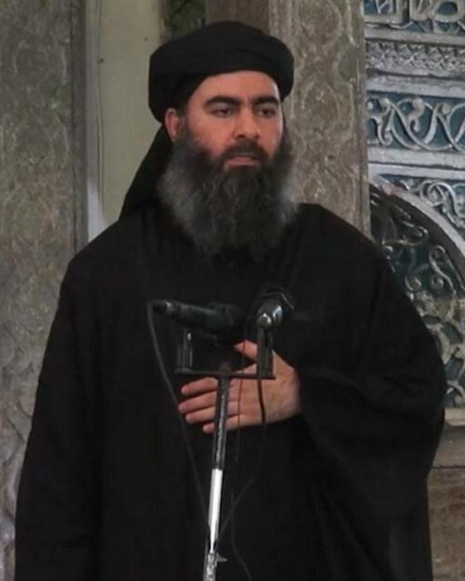
ولد عام 1971 في مدينة سامراء العراقية لعائلة متدينة تنتمي إلى عشيرة البدري.
كانت عائلة البغدادي، التي تنتمي إلى الطبقة المتوسطة الدنيا، معروفة بتقواها، وفخرها بنسبها وهو الابن الثالث في عائلته المكونة من أربعة ذكور
كان ربُّ الأسرة، عواد، والد البغدادي، نشطاً في الحياة الدينية للمجتمع. وبدأ الأمر في المسجد، حيث كان والده يقوم بالتدريس، إذ حصل البغدادي في سن المراهقة على باكورة نشاطه كمدرّس، يقود أطفال الحي في ترديد تلاوة القرآن. وكانت هذه أول تجربةٍ له في مجال الخطابة والتعليم الديني. وحين كان يرتل القرآن، وهي مهنة تحظى بالمهابة في الإسلام، امتلأ صوته الهادئ بالحياة، فنطق الحروف في نبرات ثابتة يتردد صداها. وكان يكرس ساعاتٍ لا تُحصى من وقته لإتقان التفاصيل الدقيقة لفن التلاوة والترتيل.

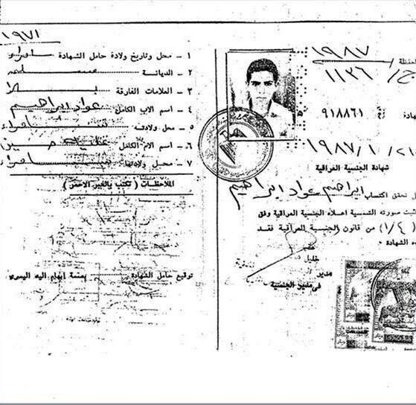

يقال كان محبا لكرة القدم في صغره مع تدينه فكون فريقا سمي فريق الملالي لأن فريقه كان من السلفيين وكان يدرس زملاءه القرآن وغيره في المسجد المجاور للملعب مسجد الإمام أحمد بن حنبل . وبعض الأشخاص لايزالون يتذكرون صوته العميق والجميل الذي كان يتلوا به السور، وكانوا يسمونه "المؤمن".
فقد كانت كُنية إبراهيم هي “المؤمن” منذ وقت مبكر وعندما لم يكن في المدرسة، كان يقضي معظم وقته في المسجد المحلي، منهمكاً في دراساته الدينية. وعندما يعود إلى بيته في نهاية اليوم، حسبما أفاد شامسي، أحد أشقائه، كان يُسارع الى وعظ أي شخصٍ يضلَّ الطريق ولا يتقيد بتعاليم الشريعة الإسلامية.
هناك أدلة على أن العديد من أفراد أسرة البغدادي، وربما حتى والده، كانوا من السلفيين
قضى سنوات دراسته العليا في حي الطوبجي في بغداد الذي انتقل إليه في عمر 18 وكان يسكن في غرفة ملاصقة لمسجد الحي الذي عمل فيه إماما لنحو 14 عاما، ، تزوج خلالها من امرأتين وله منهما ستة من الذكور والإناث الأولى ابنة خاله : أسماء فوزي محمد الكبيسي تزوجها عام 2003 في محافظة الأنبار العراقية ، والثانية إسراء رجب محل القيسي .
وكغيره من المسلمين المحافظين، حجب البغدادي زوجتيه بعيداً عن أعين الناس، وهو نفسه كان منعزلاً ولم يختلط اجتماعياً كثيراً، مفضلاً قضاء الوقت مع عائلته في شقتهم الصغيرة بالقرب من مسجد الحاج زيدان في حي طوبجي المتواضع من بغداد. وهناك كان يُدرّس تلاوة القرآن الكريم لأطفال الحي ويرفع الآذان داعياً إلى الصلاة بصوته الرنان عبر مكبرات الصوت في المسجد.
وكان إماما وخطيباً لأحد الجوامع في بغداد ما قبل الغزو الأمريكي للعراق وكان معروفا بالأمر بالمعروف والنهي عن المنكر في منطقته .
ويقال إنه تزوج بامرأة في عام 2007 يقال لها سجى حميد إبراهيم الدليمي بعدما قتل زوجها في الحرب مع الأمريكان وأنجب منها طفلة تسمى هاجر
يقال إنه سافر إلى دمشق وعاش فيها ثلاث سنوات بصحبة زوجته آنذاك سجى الدليمي
وقد استشهد أحد أبنائه وهو حذيفة في شوال 1439هـ في عملية انغماسية تقدم لها في حمص ضد الروس والنصيرية تقبله الله
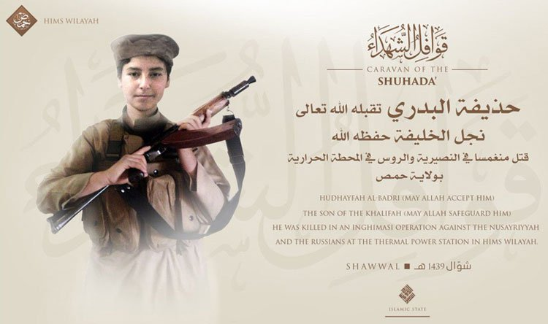

طلبه للعلم:
نشأ الشيخ أبو بكر الحسيني (حفظه الله) كما تقدم في بيت خير وصلاح, وترعرع على حب الدين والفلاح,
حصل على الثانوية العامة عام 1991 والتحق بكلية الشريعة الإسلامية في جامعة بغداد
حصل منها على البكالوريوس في الدراسات القرآنية في العام 1996،
التحق بجامعة صدام للدراسات الإسلامية حديثة الإنشاء، حيث درس فيها لنيل شهادة الماجستير في تلاوة القرآن الكريم، وهو موضوعه المفضل
واستغرقت درجه الماجستير فترة طويلة بسبب وفاة احد اساتذته وسفر استاذه الاخر الى اليمن، طلب البغدادي تمديد فترة رسالة الماجستير عدة مرات، تخرج منها في عام 1999 وكان عنوان رسالته «روح المريد في شرح العقد الفريد في نظم التجويد تحقيق ودراسة لمنهج الشارح»، للإمام “أبو يحيى محمد بن محمود السمرقندي”. وكان واضحا تأثر البغدادي بشيخه إسماعيل البدري السامرائي إذ أهدى إليه الرسالة وشكره فيها مرتين، كما أوضح فضل أخيه جمعة عليه وعلى أهل بيته. واللافت أنه شكر زوجته واصفا إياها بالزوجة الصالحة.

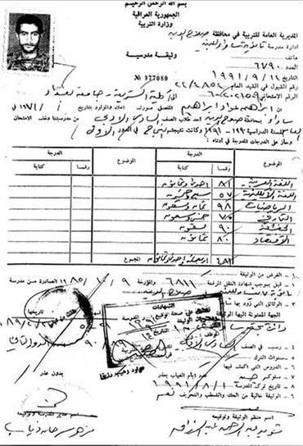

فحصل على درجة الماجستير في العام 1999، والتحق فوراً ببرنامج الدكتوراه في الدراسات القرآنية في جامعة صدام.
ويستمر البغدادي بكونه طالب علم لا يثير الشبهات وأخذ إجازة من مهامه وظهر في العاصمة بغداد في 13 مارس 2007 أمام لجنة المناقشة في الساعة التاسعة تماما في ذلك اليوم لمناقشة أطروحته بعنوان " اللآلئ المميزة في شرح شعر الشاطبي من التقديم الى فصل الهمزتين في كلمة واحدة- تحليل وتحقيق"، وقد أعجب أساتذته بالأطروحة ولم يتمكن مشرف البغدادي في تكريت من الحضور بسبب العنف المحتدم في العراق، فأرسل ملاحظاته على الأطروحة، ولكنه عموماً كان راضياً عن عمل الطالب، وحصل البغدادي على درجة الدكتوراه في علوم القرآن بتقدير “جيد جداً”.
ومما يلفت النظر إهداؤه الأطروحة لزوجته “العزيزة” أم حذيفة التي شاركته البحث من أوله لآخره وفق ما ذكر، كما لأولاده الثلاثة .
والتحق الشيخ البغدادي بأعضاء هيئة التدريس بالكلية كما أفادت ذلك مطلقته سجى والتي ذكرت أنها لم تلحظ عليه شيئا سوى ذهابه للكلية للتدريس ثم عودته لبيته .
وللشيخ اطلاع واسع في علوم التاريخ والأنساب الشريفة، وهو متفن للقراءات العشر للقرآن، وهذا من توفيق الله له، وإرادة الخير به،
وسيأتي في ترجمة الشيخ نظام الدين الرفاعي أنه حسب بعض المصادر ممن درسوا البغدادي العقيدة والحديث .
التحولات الفكرية :
خلال فترة وجود البغدادي في كلية الدراسات العليا، أقنعه عمُّه، إسماعيل البدري، بالانضمام إلى جماعة الإخوان المسلمين، غير أن البغدادي انجذب بسرعة نحو تلك القلة من السلفيين، الذين قادتهم عقيدتهم الصارمة للدعوة إلى إسقاط الحكام، الذين بنظرهم قد خانوا الإيمان. وأطلقوا على أنفسهم مسمى السلفيين الجهاديين. وكان شقيق البغدادي الأكبر سناً، جمعة، عضواً في هذه الحركة. وكذلك كان مرشده، محمد حردان، الذي كان عضواً لمرةٍ واحدة في جماعة الإخوان، وشارك في الحرب ضد السوفييت في أفغانستان في الثمانينات.
لقد كان أبو بكر البغدادي شخصية معروفة في أوساط الإسلاميين السنة من الإخوان والسلفيين، ولم يكن مجهولًا كما روج البعض، فعمه إسماعيل البدري عضو في هيئة علماء المسلمين في العراق كما أن والده عواد البدري كان نشطًا في الحياة الدينية للمجتمع؛ حيث كان إمامًا يقوم بالتدريس في أحد مساجد مدينة سامراء.
انكب البغدادي على مطالعة كتابات هؤلاء الإخوان المسلمين الذين اعتنقوا الجهادية. وتحت تأثير ذلك نفد صبره من التيار السائد في جماعة الإخوان المسلمين التي اعتبر أن أعضاءها هم “أناس يُنظرون لكن لا يعملون”.
وقد تعرف على المنهج السلفي بكافة مدارسه العلمية والدعوية والإرشادية. وتأثر كثيرا بموضوع الحاكمية وتوحيد الألوهية والربوبية والأسماء، وبدأ يقرأ في كتب محمد عبدالوهاب وشروحها مثل “رسائل في مسائل الجاهلية” و”فتح المجيد في شرح كتاب التوحيد”، وانتقل بعدها لطلب العلم عند عدد من منظري المدرسة السلفية في بغداد.

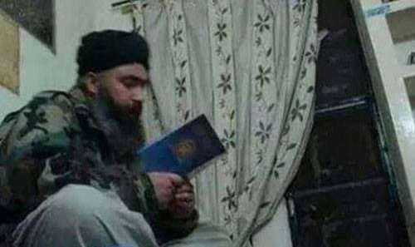

جهاده واعتقاله :
وبعد الغزو الأمريكي للعراق (مارس ٢٠٠٣) قام مع مجموعة من السلفية الجهادية بتأسيس تنظيم الطائفة المنصورة. وبمساعدة ابن عمته “الملا فوزي البدري” المكنى “أبو الحارث”، كون شبكة علاقات واسعة مع قادة التنظيمات المسلحة الأخرى، بمن فيهم أمير قاعدة الجهاد في بلاد الرافدين أبو مصعب الزرقاوي، وأبو أنس الشامي ومحارب الجبوري أمير سرايا الغرباء. علاقة تعززت مع مشاركة مجموعته بمعركة الفلوجة الأولى بقيادة أبو مصعب الزرقاوي.
شاء الله سبحانه أن يلقى القبض عليه خلال مداهمات في الفلوجة أثناء زيارة له لأحد المجاهدين وينقل إلى معتقل كامب كروبر ومنه لمعتقل بوكا السجن الأمريكي الشهير جنوب العراق وذلك بعد سنة من بدء الحرب في فبراير 2004 حسب بعض المصادر.

وفي تحريات الصحفيين، تم العثور على شهادة تعود إلي ٣٠ من يونيو ٢٠٠٤ بقلم الأستاذ المشرف على رسالة البغدادي في الدكتوراه مكتوب عليها: “لم يتصل بي (قبض عليه) “.
خلال فترة اعتقاله التي اختلفت المصادر في تحديدها بين عشرة أشهر وأربع سنوات عكف على تعليم المعتقلين الدين الإسلامي، وكان إماما للأسرى وخطيبا لهم في السجن .
آنذاك لم يكن البغدادي مؤشرا في سجلات الاستخبارات الأمريكية أو العراقية كمسجل خطر فتم إطلاق سراحه لعدم كفاية الأدلة على إدانته وبحلول الوقت الذي أفرج فيه عن البغدادي في 8 ديسمبر 2004 عاد مجدداً إلى دوائر الجماعات المسلحة عرّفه ابن عمته الملا فوزي البدري السامرائي على واحد من أبرز قيادي القاعدة آنذاك، الملا محارب الجبوري الذي أخذ عليه البيعة لصالح أبو مصعب الزرقاوي.
وعاد البغدادي إلي الجامعة، وأصبح بالتزامن مع ذلك مؤذن حي “طوبجي” بشمال بغداد. وفي عام ٢٠٠٧ ناقش أطروحته للدكتوراه،
وقد اتصل البغدادي بعد إطلاق سراحه بأحد المتحدثين باسم تنظيم القاعدة في العراق، فرع القاعدة المحلي الذي كان يقوده أبو مصعب الزرقاوي، فأقنعه بالتوجه إلى دمشق فانتقل مع عائلته إلى منطقة الحجيرة في العاصمة السورية دمشق ومنها إلى الزبداني حيث تولى عدة مهام لصالح القاعدة تحت إمرة مسؤول الاستشهاديين والمضافات والنقل فيها “أبي الغادية”، بدران الشعباني. وتضمنت مهامه التوجيه الشرعي للمهاجرين العرب
قرابة ستة أشهر في سوريا قضاها البغدادي . وبعودته للعراق في عام ألفين وستة، كلفه أبو مصعب الزرقاوي بمنصب القاضي الشرعي لإمارة ديالى.
في حزيران/ يونيو ألفين وستة قتل الزرقاوي في عملية أمنية مشتركة بين القوات العراقية والأميركية. فاختير البغدادي الأول، حامد داود الزاوي الملقب بأبي عمر البغدادي خلفاً له في قيادة مجلس الشورى، ليصبح لاحقاً أميرا على“الدولة الإسلامية في العراق”. كما عُيّن أبو حمزة المهاجر وزيراً للحرب والذراع الأيمن لأبي عمر.
عمد الأمير أبو عمر البغدادي إلى نقل أبي بكر البغدادي إلى الفلوجة واستمر في عمله الدعوي هناك منتظرا التوجيهات من أبي عمر .

بعض بلاءاته في الجهاد :
لبس لَأمَة الحرب منذ عقد من الزمن ولم يخلعها بعد، وأقدم على الدواهي المدهية ولم يخف من أحد، ولم تلن له قناة ولا عُرف لتضحيته حد! حيث انتفضَ الشيخ منذ دخول الأمريكان إلى أرضه، ليدفع العدو الصائل على دينه وعرضه، وكوّن جماعة سلفية جهادية أبلت في الأعداء بلاءً حسنا، وواجهت ابتلاءات عديدة ومحنا..
ثم قام الجهاد في العراق على سوقه، وتضعضع العدو وقرب نفوقه، فكوّن أهلُ الحل والعقد مجلس شورى المجاهدين، فانضم الشيخ إليه بمن معه من المجاهدين.. ثم جاء الفتح المبين، وسيطر الأجناد على كثير من المدن والقرى والميادين، فأعلنوها دولة إسلامية، تحكم العباد بالكتاب والسنة النبوية.
عرف عن البغدادي في سجله العسكري انه مقاتل شرس لا يرحم، وانه تتلمذ على يدي الاردني "ابو مصعب الزرقاوي".
وكان هو المسؤول عن كافة النشاطات العسكرية لتنظيم القاعدة في العراق ووجه وأدار مجموعة كبيرة من الهجمات والعمليات وبعد مقتل زعيم تنظيم القاعدة أسامة بن لادن هدد أبو بكر بالانتقام العنيف بسبب وفاته. وأعلن في 5 مايو عن مسؤولية تنظيمه في الهجوم الذي وقع في مدينة الحلة والذي نتج عنه مقتل 24 عسكري وإصابة 72 آخرين وفي شهرين فقط بين مارس وأبريل أعلن التنظيم عن مسؤوليته عن 23 عملية هجومية في جنوب بغداد بناءً على أوامر أبي بكر
في 15 أغسطس 2011 تم تنفيذ مجموعة من العمليات والتفجيرات في مدينة الموصل، ونتج عنها وفاة 70 شخص. وتعهد التنظيم بتنفيذ 100 عملية أخرى انتقامًا لمقتل أسامة بن لادن

وقد حاول الأمريكان وغيرهم اغتياله عدة مرات وكلها فشلت بحمد الله حتى الآن
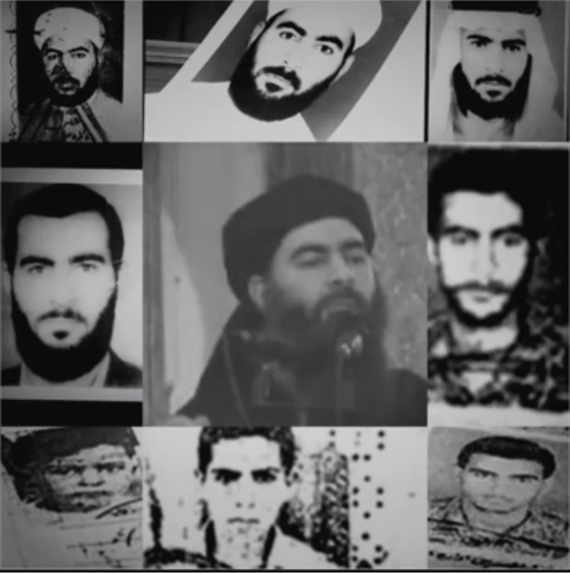

رابط لفيديو لصور الخليفة
https://drive.google.com/open?id=1RQBQzXpn44alXKNaXF3Y4ueUPt5W0Q3C

التجربة السياسية :
ولم يتنقل البغدادي في مناصبه إلا بعد التفقه ومع التفقه، فمن التدريس إلى الإمامة والخطابة في عدد من مساجد العراق، فإمارة إحدى الجماعات الجهادية في العراق، فالعضوية في مجلس شورى المجاهدين، فإمارة اللجنة العامة المشرفة على ولايات الدولة، ثم أميراً لدولة العراق الإسلامية بمبايعة مجلس شوراها وأهل الحل والعقد فيها، وبعد مضي بضعة أعوام، على بيعة هذا الإمام، امتد سلطان دولته إلى ربوع الشام، ليكون الشيخ بذلك: (أمير المؤمنين في الدولة الإسلامية في العراق والشام)، وبعد عامٍ ونيّف فتحَ اللهُ على يد الإمام وطهّرَ مناطقَ شاسعة في العراق والشام من رجس الصفويين والنصريرية وصحوات الردة وبسطَ فيها حكمَ الإسلام، فأعلنت الخلافة الإسلامية في الأول من رمضان عام 1435 للهجرة، وبُويعَ أبو بكرٍ خليفةً للمسلمين.
وفي هذه المرحلة جهد الشيخ جهداً عظيماً؛ حيث كان يتنقل في الولايات، ويسمع لجميع الشكايات، ويجلس مع الكبير والصغير، والعظيم والحقير، ليحكم فيهم بحكم اللطيف الخبير.. وفي هذه الحقبة -أيضاً- كان يطوف بالقبائل والعشائر، وبالجماعات الجهادية وأجناد الإيمان والعساكر؛ يدعوهم لوحدة الصف ونبذ الفرقة والاختلاف، ويحاورهم في ذلك بحيادية تامة وإنصاف، ويطالبهم بالبيعة الشرعية لأمير المؤمنين -آنذاك- أبي عمر البغدادي (رحمه الله)، فاستجاب له من استجاب, من الشيب والشباب..
ثم تحزب الأحزاب، من المرتدين والروافض وأهل الكتاب، فرموا الدولة الفتية عن قوس واحدة، حتى فُجع المسلمون بمقتل الشيخين -أبي عمر وأبي حمزة- في معركة واحدة! فخلف من بعدهم إمامٌ جليل، قال الشيخ المجاهد أبو محمد العدناني (حفظه الله): “وإننا والحمد لله لا نتلقى ضربة إلا ونزداد بها قوة وصلابة، ولما تجندل أبو عمر، قلنا أنىّ لنا بأمير كأبي عمر، فعلا في أثره أبو بكر، وما أدراكم من أبو بكر؟!
فزع البغدادي لما أصاب إخوانه المسلمين أثناء الثورة السورية ضد بشار الأسد 2011، فأرسل مساعده أبا محمد الجولاني إلى سوريا وشكل "جبهة النصرة" التي أعلنت عن نفسها بسلسلة تفجيرات فباتت رقما صعبا ضمن المعارضة المسلحة التي تقاتل نظام الأسد.
وفي التاسع من أبريل/نيسان 2011، ظهر تسجيل صوتي للبغدادي أكد فيه أن جبهة النصرة في سوريا هي امتداد لدولة العراق الإسلامية، وأعلن توحيد اسميْ "جبهة النصرة" و"دولة العراق الإسلامية" تحت اسم واحد هو "الدولة الإسلامية في العراق والشام".
أعلنت الدولة الإسلامية في العراق والشام يوم 29 يونيو/حزيران 2014 قيام ـ"الخلافة الإسلامية"، وتنصيب أبو بكر البغدادي "إماما وخليفة للمسلمين في كل مكان"، ودعا "الفصائل الجهادية" في مختلف أنحاء العالم إلى مبايعته.
وقال المتحدث باسم التنظيم أبو محمد العدناني -في تسجيل صوتي وقتها- إن اسم " الدولة الإسلامية في العراق والشام" يُلغى ويقتصر على تسمية "الدولة الإسلامية"، مشيرا إلى أن هذا الإعلان جاء بعد اتخاذ قرار بهذا الشأن ممن وصفهم بـ"أهل الحل والعقد من الأعيان والقادة والأمراء ومجلس الشورى".
ظهر البغدادي لأول مرة بشكل علني خطيبا يوم الجمعة 4 يوليو/تموز 2014 على منبر المسجد الكبير في مدينة الموصل خلال شريط مصور بثته الدولة الإسلامية معلنا تحمله عبء الخلافة الإسلامية .

نتاجه العلمي :
نظرا لتاريخ الشيخ الحافل بالجهاد واضطلاعه بمسئوليات سياسية كبرى خلف لنا من الأعمال العلمية رسالتيه في الماجستير والدكتوراه وعدة تسجيلات صوتية منتشرة على الشبكة بها توجيهات شرعية وجهادية وسياسية نفع الله بها وقد تتلمذ على يديه كثيرون منذ نعومة أظفاره كما قدمنا .
رابط للصوتيات
https://archive.org/details/fgfg3croz_gmail_20171117

1- الكلمة الأولى
مؤسسة الفرقان / كلمة صوتية لمولانا أمير المؤمنين أبي بكر البغدادي بعنوان {{ ويأبى الله إلا أن يتم نوره }}
رمضان 1433هـ - 2012/7م
التفريغ النصي للكلمة :
https://web.archive.org/web/20151228143650/http://justpaste.it:80/gtby

2- الكلمة الثانية
مؤسسة الفرقان / كلمة صوتية لمولانا أمير المؤمنين أبي بكر البغدادي بعنوان {{ وبشر المؤمنين }}
الثلاثاء 28 جمادى الأول 1434هـ - 2013/4/9م
[عن إعلان الدولة الإسلامية في العراق والشام]
التفريغ النصي للكلمة :
https://web.archive.org/web/20150507191622/http://justpaste.it:80/gtc8

3- الكلمة الثالثة
مؤسسة الفرقان / كلمة صوتية لمولانا أمير المؤمنين أبي بكر البغدادي بعنوان {{ باقية في العراق والشام }}
السبت 6 شعبان 1434هـ - 2013/6/15م
التفريغ النصي للكلمة :
https://web.archive.org/web/20150520013635/http://justpaste.it:80/gtch

4 - الكلمة الرابعة
مؤسسة الفرقان / كلمة صوتية لمولانا أمير المؤمنين أبي بكر البغدادي بعنوان {{ والله يعلم وأنتم لا تعلمون }}
الأحد 17 ربيع الأول 1435هـ - 2014/1/19م
التفريغ النصي للكلمة :
https://web.archive.org/web/20150520001109/http://justpaste.it:80/gtct

5 - الكلمة الخامسة
مؤسسة الفرقان / كلمة صوتية لمولانا أمير المؤمنين أبو بكر البغدادي بعنوان {{ رسالة إلا المجاهدين والأمة الإسلامية في شهر رمضان }}
الثلاثاء 3 رمضان 1435هـ - 2014/7/1م
https://ia902508.us.archive.org/11/items/K_R_abubkr/et34.pdf

6 - الكلمة السادسة
مؤسسة الفرقان / خطبة مرئية لمولانا أمير المؤمنين أبي بكر البغدادي في الجامع الكبير في مدينة الموصل .
الجمعة 6 رمضان 1435 هجري - 2014/7/4م
التفريغ النصي للخطبة :
https://web.archive.org/web/20141021053455/http://justpaste.it:80/gtdd
7 - الكلمة السابعة
مؤسسة الفرقان / كلمة صوتية لمولانا أمير المؤمنين أبي بكر البغدادي بعنوان {{ ولو كره الكافرون }}
الخميس 20 محرم 1436هـ - 2014/11/13
http://www.islamion.com/news/show/20432

8 - الكلمة الثامنة
مؤسسة الفرقان / كلمة صوتية لمولانا أمير المؤمنين أبي بكر البغدادي بعنوان {{ انفروا خفافا وثقالا }}
الخميس 25 رجب 1436هـ - 2015/5/14م
https://archive.org/details/El_Baghdady1

9 - الكلمة التاسعة
مؤسسة الفرقان / كلمة صوتية لمولانا أمير المؤمنين أبي بكر البغدادي بعنوان {{ فتربصوا إنا معكم متربصون }}
السبت 14 ربيع الأول 1437هـ - 2015/12/26م

التفريغ النصي للكلمة بصيغة PDF :
https://ia601307.us.archive.org/22/items/khalil574_tutanota/%D9%81%D8%AA%D8%B1%D8%A8%D8%B5%D9%88%D8%A7%20%D8%A5%D9%86%D8%A7%20%D9%85%D8%B9%D9%83%D9%85%20%D9%85%D8%AA%D8%B1%D8%A8%D8%B5%D9%88%D9%86.pdf

10 - الكلمة العاشرة
مؤسسة الفرقان / كلمة صوتية لمولانا أمير المؤمنين أبي بكر البغدادي بعنوان {{ هذا ما وعدنا الله ورسوله }}

الخميس 3 صفر 1438هـ - 2016/11/3م
التفريغ النصي للكلمة بصيغة PDF :
https://alansar.info/wp-content/uploads/2016/11/ElForkan-Hada-ma-wa3dana-allah-warassoulihi.pdf

11 - الكلمة الحادية عشرة
مؤسسة الفرقان / كلمة صوتية لمولانا أمير المؤمنين أبي بكر البغدادي بعنوان {{ وكفى بربك هاديا ونصيرا}}

االجمعة 8 محرم 1439هـ - 2017/9/29م
https://drive.google.com/open?id=0B82vR4lqFf4CbjlvM1JLT2JWNTA
التفريغ النصي للكلمة
http://leyoth.net/forum/المنتديات-العامة/منتدى-الحدث-قضايا-الأمة-الإسلامية/117201-تفريغ-الكلمة-الصوتية-%7B-وكفى-بربِّك-هادياً-ونصيراً-%7D-لمولانا-أمير-المؤمنين-الشيخ-أبي-بكر-البغدادي

12 - الكلمة الثانية عشرة
مؤسسة الفرقان / كلمة صوتية لمولانا أمير المؤمنين أبي بكر البغدادي بعنوان {{ وبشر الصابرين }}
االأربعاء 10 ذي الحجة 1439هـ - 2018/8/22م
https://ia601500.us.archive.org/35/items/WabacherAsSabereen/Wabacher_as-sabereen.mp3
رابط آخر
https://archive.org/download/vgtyux/Bashr.mp3

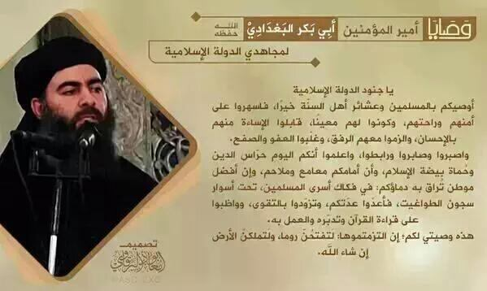

وهناك عدة فيديوهات وثائقية عن أبي بكر البغدادي فيها الحق والباطل ومنها هذا الفيديو مع الاعتذار عن وجود متبرجات فيه
https://www.youtube.com/watch?v=rV7foUlH4HE ]

نذكر الشيخ الثاني
الشيخ الثاني هذا نريد أن نعطيكم شكله أولا خذوا صورته يا شباب افتحوها أنا كنت أتمنى أنها تطلع خلاص أعطاكم هي أخونا أبو يوسف هيا يا شباب شوفوا عالم من علماء الدولة الإسلامية

لا ليس أبو محمد العدناني ياأخي هم العلماء كثيرون بس إحنا قلنا سنذكر لهم رجلين وامرأة رجلين و امرأة يعني كفاية يعني ماذا يريدون أكثر من هذا هم كانوا طالبين واحد هم طالبين واحد إحنا ذكرنا لهم اثنين وامرأة الآن يأتي دورها ...
من رآه يا شباب هذا عراقي عراقي قح رجل عالم مشهور هذا مفتي الدولة بس ماهو زي اللي أنتم خابرينه ياشباب ماهو زي اللي أنتم خابرينه ...
شفتوه وإيش رأيكم ليس سوريا و إنما عراقيا موصليا من الموصل و سنعطيكم الاسم إلى الآن ما أحد عرفه سبحان الله أجل أنا خطير أيوة في واحد عرفه ما شاء الله واحد عرفه نعم عرفه لا يكون راح دور ع الصور في النت و لا حاجة هذا الذي أرسلنا لكم يا شباب صورته هذا مفتي الدولة هذا مفتي الدولة في مدينة الموصل

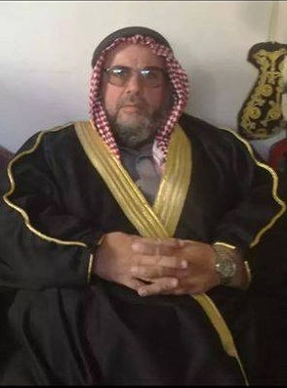

وهو فضيلة الشيخ الإمام المفتي شفاء بن علي [بشير] النعمة أبو عبد الباري إمام وخطيب جامع الشهيد مازن
ومدير مركز إمام المتقين وهو مفتي للدولة من بداية الأمور وهو مساند ومرحب بالأفعال وله ابن من المشايخ ايضا ومن المفتين لكن يحتاج نفرده مرة أخرى لكن هو ابنه : الشيخ عبد الله كذلك هو من المفتين وهو يساعد والده حفظه الله وأبقاه وهو يوجد في جامع المازن في الجانب الأيسر وجامع المفتي في الجانب الأيمن في حي الرفاعي وهو مقر الإفتاء
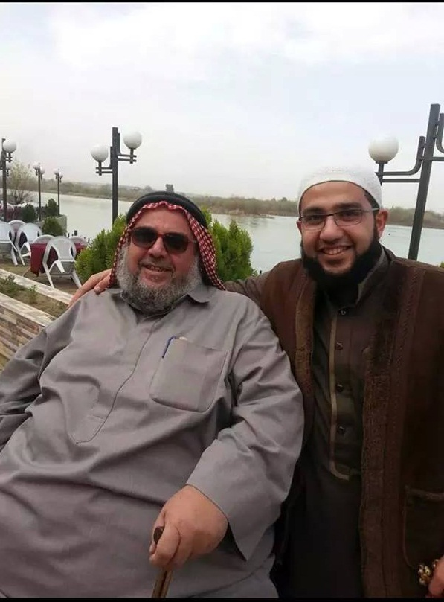

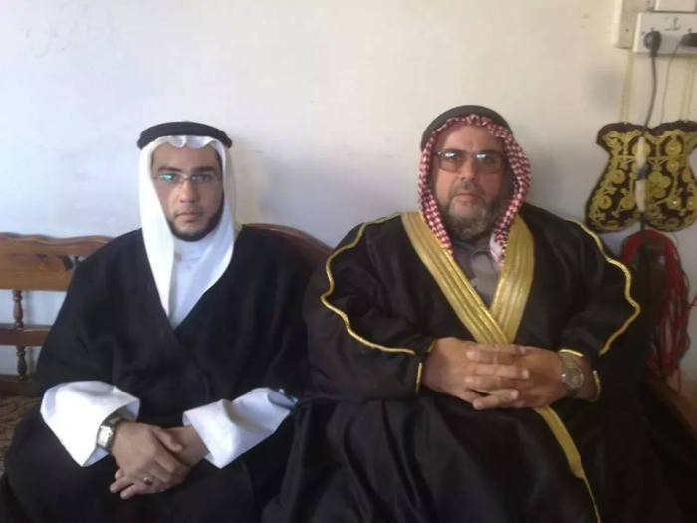
المهم أنا أقول ما أخرجت هذه المعلومات إلا لأنها خرجت ولو لم تكن خرجت يا شباب ما كنت ذكرتها نحن لا نعطيهم شيئا غير معروف بارك الله فيكم
وأنا والله حاولت أعرف معلومات ما قدرت أوصل لأشياء كثيرة يعني لأن ماشاء الله الدولة عندها الأمنيات كبيرة ..
لا لا تخاف إذا جاءت الطائرات لتقصف الشيخ ماهو متواجد 24 ساعة هناك ولا مكانه واحد هذه المعلومة التي يعني وصلتنا في وقت الوصول لكن بعد ذلك ؟
والشيخ طبعا من خريجي الجامعة اﻹسلامية في المدينة المنورة تتلمذ على أيدي المشايخ الوهابية وغرسوا فيه العقيدة الوهابية وﻷجل هذا أصبح يفتي بما تعلمه من مشايخ الوهابية في الجامعة اﻹسلامية مثل ما تعلمت أنا وتعلم غيري من علماء الوهابية
إذن ذكرنا رجلين ... ويكفيكم ... ويكفيكم ياشباب
نحن نخاطبهم ونقول وهابية على قدر العقول يا أخي الفاضل .. الذي يكتب ويقول ما في شيء اسمه وهابية .. نحن لانتبع أحدا نحن نتبع الكتاب والسنة لو الشيخ محمد بن عبد الوهاب لم يولد ما نقص الإسلام شيئا وما ذهب الحق ولعرف الحق ولكان كل شيء موجود

[ للشيخ صفحة على الفيس بوك لكنها متوقفة منذ زمن
https://web.facebook.com/Sheikh.shifa2/?_rdc=1&_rdr

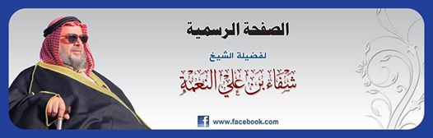

وكان الهدف منها نشر نتاجه العلمي
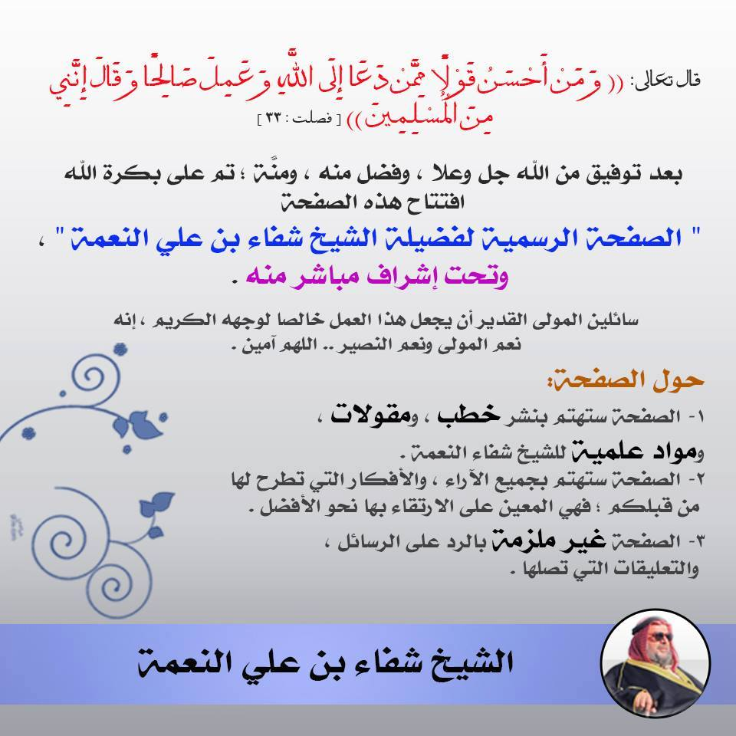
ومن كلماته على اليوتيوب
كلمته في حفل اقرأ السنوي الثاني
https://www.youtube.com/watch?v=1iK2ggJy3t4
وهذه مشاركة له في تقرير قناة الموصلية
https://www.youtube.com/watch?v=2eyfUvFQg8w

والشيخ من مشاهير علماء الموصل ومن أسرة النعمة الشهيرة
ولعائلة النعمة نتاج علمي كبير ومن أبرز علمائها عبد الله النعمة، ونعمة الله النعمة، وإبراهيم النعمة، وشفاء النعمة ، وكلهم ولدوا في محافظة نينوى في شمال العراق
وقد ذكر في بعض المصادر أنه قد أوكل إليه مسؤولية “ديوان الحسبة” في الدولة
وقد كان الشيخ عضوا في هيئة علماء المسلمين واعتقله الأمريكان عام 2006 وصدر بيان من الهيئة استنكارا لاعتقاله ونشر الخبر تحت عنوان :
الاحتلال الأمريكي يعتقل إماما سنيا بالعراق
الاحد 22 ذو الحجة 1426 الموافق 22 يناير 2006
الإسلام اليوم/ وكالات
استنكرت هيئة علماء المسلمين في العراق عملية مداهمة منزل الشيخ شفاء علي بشير النعمة عضو هيئة علماء المسلمين في مدينة الموصل وإمام وخطيب جامع الشهيد مازن بمدينة نينوى واعتقاله من قبل قوات الاحتلال الأمريكية وقوات الحرس الوطني العراقي.
وحملت الهيئة في بيان أصدرته أمس السبت هذه القوات مسؤولية المحافظة على سلامة الشيخ ، وطالبت بإطلاق سراحه فورا .وكانت قوات الاحتلال الأمريكية وأفراد من الحرس الوطني العراقي قد اعتقلت الشيخ شفاء النعمة في الفجر .
http://www.islamtoday.net/albasheer/artshow-12-66153.htm

وقد أصدر قسم الثقافة والإعلام في هيئة علماء المسلمين تصريحاً صحفياً استنكرت فيه الهيئة اعتقال قوات الاحتلال والحرس الحكومي الشيخ شفاء النعمة عضو الهيئة فرع الموصل وإمام وخطيب جامع الشهيد مازن في حي المصارف بمدينة نينوى. وحملت الهيئة الاحتلال والحكومة الحالية مسؤولية المحافظة على سلامة الشيخ وطالبت بإطلاق سراحه فوراً.
وهذا موقع الهيئة الرسمي على الشبكة
http://www.iraq-amsi.net/ar/4938

وذكر وائل عصام كما سيأتي أن الشيخ كان دكتورا ولم نقف على تفاصيل لحصوله على الرسالة لشح المعلومات عنه
وللشيخ تلاميذ كثر ذكر منهم أوس عادل وهو معلم يسكن في حي الزهور في الجانب الأيسر وكان يعمل معلماً وكان من المجموعة الأمنية الخاصة للبغدادي وملازما على طول الوقت للشيخ شفاء النعمة وهذه صورته أثناء خطبة الخليفة
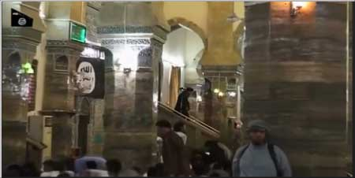

ويقول مصطفى يونس، الباحث في مركز موصلي للدراسات والبحوث، لمراسل "الخليج أونلاين"وهو من أعداء الدولة والمتهمين لها بقتل أهل العلم وغيرهم (والحق ماشهدت به الأعداء) :
هناك من العلماء وطلبة العلم من أيّد التنظيم حين دخل الموصل، ومعظمهم كانوا خلايا نائمة للتنظيم".

ويتابع بالقول: "مثال على هؤلاء الشيخ شفاء النعمة، إمام وخطيب جامع الشهيد مازن في الموصل، وهو الآن أحد منظري التنظيم، وأحد مسؤولي المحاكم الشرعية "للدولة الإسلامية"".

ويقول الصحفي وائل عصام :
ورغم أن التنظيم اعتمد بداية الأمر على «الجرياويين» كما يسمون، وهم سكان القرى، أكثر من أهل المدينة، إلا أن قطاعات واسعة من سكان المدينة انضمت للتنظيم، وهو ليس بالأمر السهل، خصوصا أن نسبة كبيرة منهم كانت تنتشر بينهم الطرق الصوفية والتوجه الإخواني المعادية بشدة للجهادية وتنظيم الدولة، فباتت معظم قيادات المؤسسة الأمنية بيد عناصر من المدينة، وكثير من القيادات العسكرية كذلك، إضافة إلى أن بعض علماء الموصل كالدكتور شفاء النعمة انضموا للتنظيم وباتوا من كبار الشرعيين فيه.
http://www.alquds.co.uk/?p=617508

ويقول مروان ياسين الدليمي تحت عنوان :
أولاد الجّاه والأصول يُمكن أنْ يسقطوا في الخطيئة: لماذا ينضم اغنياء الموصل الى البغدادي؟
ونفس الحال ينطبق على شفاء النعمة مفتي تنظيم الخلافة في ولاية نينوى وكما هو واضح ينتمي الى (بيت النّعمة)وهي عائلة موصلية عريقة لها سمعة طيبة جدا اشبه بليرة الذهب كما يقال،لكن هذا لم يمنع انخراط عدد من افراد هذه العائلة في تنظيم داعش وباتوا يشغلون مراكز قيادية في التنظيم حسب ما تسرّب من معلومات منذ الايام الاولى لسيطرة التنظيم على مدينة الموصل،مع ان عائلة(النّعمة)كانت ولفرط استقامتها تضرب بها الامثال، حتى انها وبسبب ماهي عليه من خصال حميدة تعد من ابرز واشرف العوائل الشهيرة في الموصل هذا إضافة إلى ثرائها والتزامها الديني المعتدل .
https://www.raialyoum.com/index.php/أولاد-الجّاه-والأصول-يُمكن-أنْ-يسقطوا/

وقد تحدثت مصادر أمنية عراقية عن ورود "معلومات من قلب الموصل تفيد بمغادرة بعض القيادات من ذوي الجنسية العراقية، المدينة"، في إشارة إلى تكتيك جديد، في مواجهة العملية العسكرية المرتقبة في الموصل، ويفيد المدوّن العراقي الموصلي، صقر آل زكريا، عن "سفر كل من الشيخ شفاء نعمة، الذي يعد الأب الروحي للتنظيم في الموصل، وخالد العفري رئيس جامعة الموصل، بعد تصفية أملاكهما، وهما من القياديين البارزين في التنظيم".
https://al-akhbar.com/Arab/216092 ]

نذكر لكم عالمة ... عالمة من العالمات المسلمات في الدولة الإسلامية :
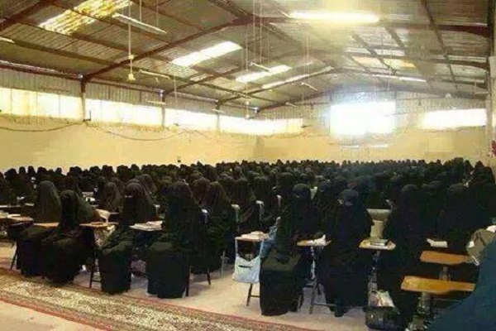
فضيلة الأستاذة الدكتورة إيمان بنت الشيخ العالم المعروف مصطفى البغا
الذي له عمل في صحيح البخاري وكل أهل الحديث يعرفونه فما شاء الله ذرية بعضها من بعض هذه الأستاذة الدكتورة إيمان حفظها الله وحماها ورعاها كانت عضوا من أعضاء هيئة التدريس في جامعة الدمام وأستاذة في أصول الفقه والاقتصاد الإسلامي وأصلها من الشام طبعا .. آخذة رسالة الدكتوراه من جامعة دمشق .. وحاصلة أيضا ... عندها شهادات كثيرة هذه يعني عالمة كبيرة ليست فقط دكتورة يعني ... حاصلة أيضا على دبلوم تأهيل تربوي من جامعة دمشق وهي مشرفة على قسم الثقافة في الهيئة العالمية لإعجاز القرآن في الدمام سابقا ولها مؤلفات من مؤلفاتها أطروحة الدكتوراة بعنوان ولاية المرأة غير الأبحاث الأخرى ودرست أيضا في كلية الدراسات التطبيقية وخدمة المجتمع بجامعة الدمام وأمضت في الجامعة أعواما عدة ..
اترك (أحلام النصر) الآن واترك ... الحمد لله الدولة عندها ...
يا أخي شعراء الدولة بارك الله فيك أذهلوا العالم ألم تر بعض الأناشيد أنها وصلت إلى أمريكا وفتن بها الأمريكان نفسهم
[ انظر : إعجاب شاب أمريكي بنشيد : صليل الصوارم
https://www.youtube.com/watch?v=T-aOB7znaTQ

ومن أمثلة روائع شعراء الدولة قصيدة : إذا الحرب شبت :
إذا الحرب شبت مشينا لها
نخوض لظاها وأهوالها
فنحن الأباة ونحن لها
وقود يضرم اشعالها
سقينا السيوف دماء لها
فسل أمة الكفر ما نالها
تحشد للروع أنذالها
وقد شتت الحق احوالها
نقدم للساح ابطالها
ونلبس للحرب سربالها
ندك القلاع وأطلالها
ونقطع بالسيف اوصالها
خيول تسابق خيالها
وتنفي عن الدار خذالها
تبيد المخازي وأرذالها
لتلقى النواصي لتغتالها
إلى الخلد قمنا وسرنا لها
نروم الحسان وأمثالها
نتوق اشتياقا وحبا لها
لنلقى الكرام ومن نالها
شرينا الجنان وأفضالها
عشقنا شذاها وسلسالها
بتوحيد ربي سمونا لها
ونرجو القبول فواها لها .. فواها لها .. فواها لها .
وهذا رابط صوتي لها :
https://www.youtube.com/watch?v=RyT0ZPb5N90 ]

فدعك من هذه الأمور الناس لاتعرف الدولة لو يعرفون الحقيقة لطارت عقولهم .
على كل حال الآن نكتفي من داخل الدولة .
نحن الآن انتهينا من علماء الداخل وذكرنا عالمين جهبذين كبيرين وذكرنا عالمة مشهورة أصلا منذ زمن في الدمام ولها دروس وخطابة حول الجهاد في التجمعات النسائية في الدمام وفي الخبر وفي الظهران فهي امرأة ذات باع طويل ومعروفة ...

[ هذه صفحة الدكتورة إيمان على تويتر @ DrElbogha وصفحتها على الفيس اختفت بعدما انقطعت أخبارها .
وفي الحقيقة الدكتورة إيمان تعج الشبكة العنكبوتية بتراجم لها ومقالات وتحليلات فنكتفي هنا بنقل ترجمة مطولة لها مع بعض التعديلات من موقع بوابة الحركات الإسلامية
http://www.islamist-movements.com/32350

ولدت إيمان مصطفى ديب البغا الميداني الدمشقي الشافعي، في بداية السبعينيات، وهي في منتصف الأربعينيات الآن، وهي ابنة العالم السوري الدكتور مصطفى البغا صاحب المؤلفات الشهيرة، ويُعدّ أحد أبرز فقهاء الشافعية في سوريا وتلميذ الشيخ الأشهر في دمشق حسن حبنكة، وشيخ قراء بلاد الشام محمد راجح.
ويعد الدكتور مصطفى البغا، أشهر محققي الكتب الشرعية في الشام، فله أكثر من خمسين كتابًا في التحقيق والشرح والنشر لأمهات كتب السنة النبوية، وكان قد أشرف على أكثر من خمسين رسالة ماجستير ودكتوراه لطلاب الشريعة في جامعات سورية وأردنية ولبنانية، كان خطيباً لجامع الغواص، قبل أن يتولى الخطابة في جامع زين العابدين أكبر مساجد الشام بعد الجامع الأموي .
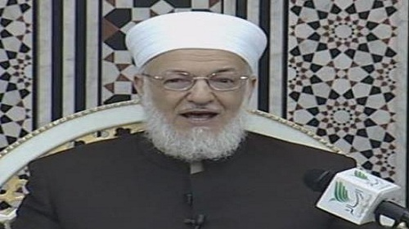

أما شقيق إيمان البغا الدكتور محمد الحسن البغا فيشغل الآن عميد كلية الشريعة بجامعة دمشق، اعتبارًا من 2008م.

درست إيمان البغا في دمشق، وحصلت على شهادة الدكتوراه في الفقه وأصوله من جامعة دمشق، وهي حاصلة على دبلوم تأهيل تربوي من جامعة دمشق، لتصبح لاحقاً مسئولة عن قسم الثقافة في الهيئة العالمية لإعجاز القرآن في الدمام، وقد صدر لها العديد من المؤلفات العلمية منها "ولاية المرأة"، وكانت تدرّس في كلية الدراسات التطبيقية و"خدمة المجتمع" في السعودية.
تقول عن نفسها: "أول ما بدأت به في معرفة الشرع، عندما كنت أحضر دروس الوالد حفظه الله في المسجد القريب، ثم الثانوية الشرعية وكان فيها أستاذ الجميع الشيخ خير العلبي، رحمه الله، وكان على المذهب الشافعي، وكذلك أخذت الكثير من الشيخ كريم راجح، حفظه الله، وكانت الخمس دقائق شرح منه تكفي ساعات لغيره، ثم تابعت في جامعة دمشق، وكان فيها من العلماء الأفاضل، ومن لم أجتمع به منهم درست كتبه، وبعدها انشغلت بالتدريس وبرسالة الماجستير ثم الدكتوراه ثم الأبحاث، وبعد التخرّج لم أعد أمسك في يدي كتابًا لمعاصر، بل أعود إلى المراجع السابقة على المذاهب الأربعة من دون تمييز بينها. وقد درّست كتب الشيخ محمد بن عبدالوهاب عندما كنت في السعودية، فلم أجدها تختلف عما درستُه في دمشق".
أخذت أخبار إيمان البغا، تترى، منذ أن قامت بمغادرة عملها كأستاذة للدراسات الإسلامية في جامعة الدمام بالسعودية، معلنة أنها ذاهبة لتواصل حياتها في "أرض الخلافة" في حياض تنظيم دولة العراق والشام الإسلامية (داعش)، مبايعة أبا بكر البغدادي كخليفة وإمام للمسلمين.
وجهت إيمان البغا انتقادًا إلى التظاهرات السورية، ورفض مطالب الثائرين السلميين، قائلة: "لِمَ كانت تلك الثورة التي يريدون مني أن أشترك بالولولة على الفيسبوك من أجلها؟ هم طالبوا بالثورة من أجل الحرية والحقوق، حسناً أنا لا أريد حرية ولا حقوقاً، ولم تكن يوماً حريتي هي مطلبي".
وكانت البغا معروفة بـ "تشددها الديني"؛ حيث عرفت بين طالباتها كـ"داعية" فقد اعتلت منابر عدة، تمارس الخطابة حول «الجهاد» في تجمعات نسائية تُعقد في الدمام والخبر والظهران بالمنطقة الشرقية بالمملكة العربية السعودية . وتمكّنت بخبراتها من التأثير على آراء الحاضرات في مواضيع متعلقة بـ «الجهاد» و«الولاء والبراء».
إلا أن البغا فضلت أخيراً الاهتمام بـ«شئون الجهاد، والتفرغ لشئون الأمة الإسلامية، والخوض في علوم الدين وفي باب الجهاد تحديداً»، بحسب قولها في إحدى التغريدات عبر حسابها في موقع التواصل الاجتماعي «تويتر».
ويقال إنها أثّرت كثيرًا في طالباتها، بفضل تمكّنها من الإقناع، غير أنها انشغلت في السنوات الأخيرة بالانكباب على تحليل "الجهاد" في الإسلام، إضافة إلى شئون المرأة المسلمة.
أستاذة الثقافة ترفض كتب أدباء مثل نجيب محفوظ الذي تقول عنه إنه "كان بارعاً في وصف الحارات وأماكن القمامة والشخصيات السلبية والمواقف الكريهة"، أما نزار قباني فتقول إنها جمعت كتبه كلها قبل أن تعطي رأياً فيه "أتيت بدواوينه، فإذا بي أرى منها، القرف"، أما محمود درويش فهو عند إيمان البغا "بائس تطاول على الذات الإلهية".
وأعلنت إيمان البغا، أن زعيم تنظيم "القاعدة" أسامة بن لادن يعد قدوة ومثلًا أعلى لها في الحياة والجهاد، وتقول: "نحن بحاجة إلى علماء استشهاديين يتركون الحياة الرغيدة ليقيموا الحجة على المسلمين. فعل هذا مليكي الشيخ ‏أسامة بن لادن ترك ملياراته؛ من أجل أن يحرّضنا على ترك الذل والهوان؛ من أجل الجهاد وترك الدنيا التي يستعبدنا الكفرة من أجلها".
وتضيف عالمة "داعش" أنه: "بعد دراسة مآسي المسلمين وسيرة رسول الله وحياة الصحابة والفتوحات والتاريخ المعاصر وفقه الجهاد.. اكتشفت إني كنت داعشية التفكير والمنهج. أنا داعشية قبل أن يوجد داعش، وأعرف من وقتها أنه لا حل للمسلمين إلا في هذا الجهاد".
وتابعت عبر حسابها في "فيسبوك": "درست فقه الجهاد، وقرأت التاريخ وسير معاركه والتاريخ المعاصر وثوراته، وليس الخلاف بين جميع فصائل الجهاد اليوم في العقيدة بقدر اختلافهم في المنهج. فبعض تلك الفصائل من تسير بمنهج خاطئ، بل قاتل على رغم وجود المخلصين في صفوفها، ولا يجب على أصحاب المنهج الصحيح أن يجاملوها البتة، حرصاً على مصلحة الأمة".
كما تعتبر محمد بن عبد الوهاب من المجددين في فقه الجهاد، قائله: "لقد كان محمد بن عبد الوهاب- حقًّا- من المجددين، جدد الجهاد من أجل عقيدة التوحيد، وهو في هذا الجهاد لم يأت بجديد، فكل ما كتبه ودعا إليه موجود في أمهات كتب العقيدة، ولم يخالف السلف الصالح بشيء، ولم يزد عليهم".
وفجأة اختفت إيمان البغا من الدمام في أواخر أكتوبر 2014، وأعلنت لاحقًا أنها وصلت أرض الخلافة بالموصل، وكتبت على موقع تويتر تقول: "لم أجد ظلماً من جامعتي الحبيبة جامعة الدمام، وما رأيت منها إلا كل خير، فالظلم من الطغاة الذين ظلموا أمتنا وظلمونا، حفظ الله وثبّت دولة الخلافة الإسلامية التي أفديها"
وجّهت إيمان البغا رسالة إلى طالباتها في الجامعة قالت فيها "غبت عنكم لأنّي كنت أبحث عن كهف آوي إليه، للنطق بكلمة الحق؛ لذا تركت جامعتي الحبيبة"، وتستعمل البغا صفحتها على الفيس منذ أن غادرت إلى دولة الخلافة،
ترى إيمان البغا أن "الحق ظهر وانتهى.. فحكم فقهي واحد تركه الحكّام أغلى منك ومن العالم أجمع، أنت لا تساوي عندي شيئاً، ولا هم ولا غيرهم ولا الجميع، ومخالفة حكم شرعي واحد تساوي الجميع، والله أقوى من الجميع، فالله لم ينزل شرعه لينتظر من حكامنا أن يأذنوا بالتطبيق، فنحن المحاسبون".
تشرح البغا لماذا أقدمت على ما أقدمت عليه بالقول: "تركت راتبي الضخم والتحقت بخدمة الأمة الإسلامية لمحاربة الطغاة، فكثيراً ما كنت أعظ طالباتي بألا يضيّعن أوقاتهن في رؤية المسلسلات". معلنةً أن الإرهاب الذي يُتّهم به المسلمون ليس صفة سيئة بل هو أمر إلهي صريح ورد في القرآن الكريم في الآية {وأعدّوا لهم ما استطعتم من قوة ومن رباط الخيل ترهبون به عدو الله وعدوكم}.
تستند "العالمة" إيمان البغا، إلى الكثير من الموروث الفكري في الإسلام، الذي ما يزال يدرّس في جميع المناهج والمدارس والمعاهد والجامعات الإسلامية، والذي يبرّر تماماً ما تقوم به داعش، سواء ما يتعلق منه بوضعية المرأة، ولباسها وحقوقها، أو في السبي وملك اليمين، وانتقال الملكية عبر الغزو، وكذلك في بقية الشئون، لا سيما ما يتعلق منها بالحدود، كقطع اليدين والرءوس، وترى أنها من صلب الشريعة، وتستعرض بكل يقين، إنجازات داعش حتى على مستوى الخدمة المدنية، فتتباهى بشوارع مدينة الموصل، في ظل حكم الخليفة البغدادي، واصفةً إياها بأنها أفضل وأجمل من شوارع الدمام بالسعودية، مؤكدة أنها "أنظف بسبب القوانين التي تطبقها الدولة"، فداعش تطبّق القوانين بحزم أكثر من الدول العربية والغربية مجتمعة.
منذ أن التحقت إيمان البغا بالدولة تحوّلت إلى واحدة ممن يسمّونهم في عالمهم المعزول "مشاعل علمية لنصرة دولة الخلافة الإسلامية"، وهو الوصف الذي عنونوا به بياناً أصدروه قبل عام من الآن، وقّعت عليه إيمان البغا، وكان يؤصّل لشرعية خلافة البغدادي.
يلتبس ملف العلماء الذين يؤيدون داعش، لكنه يلتبس على من لا يريدون مواجهة الحقيقة، وهي أن الإشكال يقبع في المنهاج، وفي الجذور العلمية، التي تستند إليها داعش، تقول إيمان البغا: "أليس في سيرة النبي الكريم أنه حز الرقاب وفتح المقابر الجماعية لأعداء الأمة من بني قريظة وغيرهم؟ ألم يسجد النبي صلى الله عليه وسلم شاكراً لله يوم جاءه ابن مسعود مع الغلامين الصغيرين من بني عفراء وهم يركلون رأس أبي جهل بنعالهم بعد أن احتزوا رأسه وفصلوه عن جسده؟ وهل تريدونا أن نقدم الإسلام في استخذاء وضعف حتى يطمع بنا كل طامع؟ إن الذين يعترضون على قيام رجال الدولة بالذبح والقطع وحز الأعناق هم أولئك الذين لا يريدون لشريعة الله أن تسود، ولا يريدون للإسلام أن يكون ديناً مهيمناً على الحياة".
أما المسيحيون الذين طردتهم داعش من الموصل وهدمت كنائسهم، فترى إيمان البغا أنه لا شك في "كفرهم"، وأنهم أشدّ كفراً من اليهود؛ لأن "نزاع اليهود في النبوات ونزاع النصارى في الإلهيات"، وتتابع "ولكنّ كفرهم وضلالهم لا يعني الاعتداء عليهم، سنحميهم ولكن سنبين لهم كل يوم ما هم فيه من ضلال وكفر وغباء، وكل ما نطلبه منهم أن يخضعوا للدولة الإسلامية، وأن يعطوا الجزية عن يد وهم صاغرون".
وترى إيمان البغا، أن الأكراد والمعارضة السورية هم ملاحدة ضد الدين السلامي والدولة الإسلامية؛ حيث تقول على "الفيس بوك": "الملاحدة الأكراد يتقدمون نحو إعزاز بغطاء الطيران الروسي؛ ليأخذوها من الفصائل الحرامية التي أخرجت الدولة الإسلامية من إعزاز.. ما يُسمى بجيش سوريا الديمقراطي ولصوص جمال معروف والبككا الملحدين يتعاونون ضد المقاتلين الثوار وأخذوا منهم قرى كثيرة". على حد قولها.
وتضيف عالمة داعش: "الملاحدة الأكراد لا يرقبون في مسلم إلًّا ولا ذمة. حدثتني كرديات عن أفعال هذه الأحزاب الملحدة بهم مع أنهم أكراد مثلهم، ولكنهم مسلمون ورفضوا الاشتراك في الحرب القذرة مع هؤلاء الملاحدة.. متى تعرف هذه الفصائل أن من يشتريها سيبيعها يوماً..الصحوات عبدة الدولار الذين رضوا بالحرام واطمأنوا إليه، وتعاونوا مع الكفرة ضد الدولة الإسلامية، ها هو من اشتراهم يبيعهم لأعدائهم". على حد وصفها.
كما ترى أن من يسيطر على العالم القوى المسيحية "الصليبية" كما تسميها، وهي التي تشرد وتقتل المسلمين وليس الصهيونية واليهود، وتقول على "الفيس بوك": "الذي يحكم العالم- اليوم- شركات رأسمالية صليبية ذات قوة مالية كبيرة.. أرادوا إقناع الجميع بأن اليهود هم من يتحكمون في العالم من خلال الماسونية والموساد. ولكن الحقيقة أن اليهود هم الأداة الطيعة في أيدي النصارى الذين يحكمون العالم من خلال شركاتهم الرأسمالية الكبرى، وأكبر دليل على ذلك أن اليهود لم يتمكنوا في 60 سنة وتزيد عن احتلال كامل فلسطين، بينما يفتك النصارى بالشعوب في الشرق والغرب، ويهيمنون على مقدرات تلك الشعوب ويسرقون خيراتها لينعموا في بلادهم الرأسمالية بها".
وتضيف عالمة "داعش": "استخدمت هذه القوى النصرانية الصليبية الإعلام من خلال أفلامهم الهوليودية وغيرها ليبثوا الرعب في النفوس، ويجعلوها تعتقد أن هناك قوة تعلم خائنة الأعين وما تخفي الصدور، بل تمحو ما تشاء عندما تشاء.. هذه القوة، هذا البعبع، بل هذا الحذاء البالي (وأقول حذاء كوصف لقوتهم) لا يملكون- في الحقيقة- غير الأسلحة وجيشاً من الخونة والملحدين والمارقين وعبدة الشياطين، بل- عفواً- لا يملكون إلا الطائرات، بل حتى الطائرات لا تفيدهم كثيراً إلا بأولئك الخونة الذين يُباعون ويُشترون".
وتابعت: "هذه القوة التي يخاف منها أولياء الشيطان، لن يقضي عليها إلا أناس باعوا أرواحهم لله.. خاصة وأن النفوس المظلومة سيطر عليها الوهن فعبدتْ من أخذ منها دنياها".
من مؤلفاتها، أطروحة الدكتوراه، بعنوان: "ولاية المرأة"، إضافة إلى عدة أبحاث . ا.هـ وانظر هنا أيضا :
http://beidipedia.wikia.com/wiki/إيمان_مصطفى_البغا
ومن موقع آخر ننقل طرفا حول استشهاد ابن الدكتورة إيمان : أبو الحسن الدمشقي وحول ابنتيها الشاعرة (أحلام النصر)(1) وأختها :
نعت إيمان البغا المسؤولة في كتيبة الخنساء وإحدى "شرعيات تنظيم داعش" ابنها الملقب بـ"أبو الحسن الدمشقي" بعد مقتله إثر المواجهات المسلحة للتنظيم، والذي كما يظهر في صورته طفلا لا يتجاوز الـ13 من عمره.
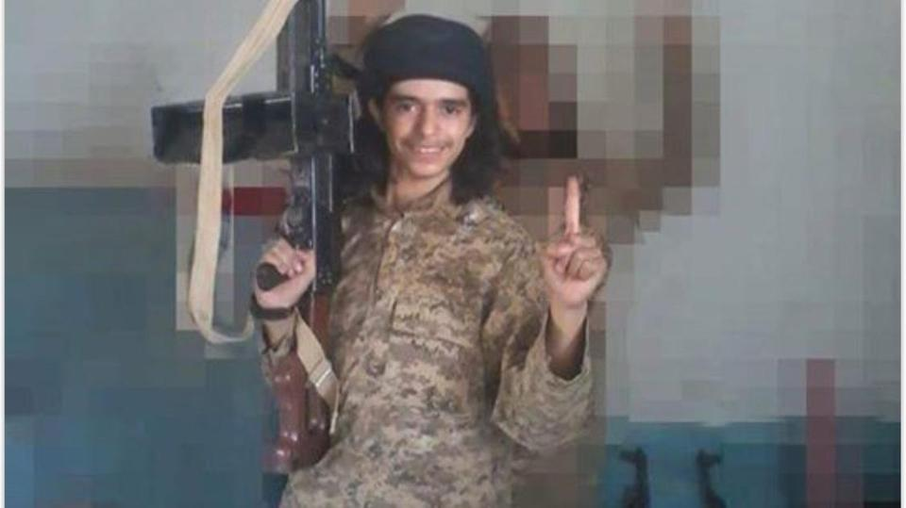
وكان لافتا في المشاركة التي سجلتها البغا في صفحتها الخاصة عبر الـ"فيسبوك" خلال نعيها طفلها المقاتل، ما ذكرته بشأن تعنيفها "أبو الحسن الدمشقي" لمخالفته أوامرها، بعد أن فرز إداريا لصغر سنه بعيدا عن ساحات المعارك فلم يعجبه ذلك مطالبا بتغيير موقعه.
الداعشية إيمان وابنها
وبحسب إيمان البغا والتي تعرف نفسها بـ"دكتورة الفقه وأصوله" والقيادية في التعليم العام بداعش: "كان ابني أبو الحسن الدمشقي" قد فرز إداريا لصغر سنه فلم يعجبه، وطلب نقله
_______________________________
(1) فُرِجتْ وقدْ فُكَّ الإسارُ المؤلمُ شعر: أحلام_النصر
https://justpaste.it/h70v
قصيدة : لهيب_الحرب . للأخت : أحلام_النصر
https://justpaste.it/h620

إلى مكان ساخن دون أن يخبرني ولما علمت بالأمر عنفته، وقلت له "أنا لا أضن بك، لكن قدر الله لك أن تكون في مكان أطمئن به عليك فاقبل بما قدر الله لك، وأنت في مكانك تجاهد إلى آخر هذا الكلام الذي نضحك به، على أولادنا حرصا على سلامتهم فاستحى وقال لي حسنا سأحاول سحب طلبي".
وقالت البغا "ذهب إلى البيت فأخذ أغراضه وقال لهم: سلموا على ماما وأنا ذاهب إلى منطقة (...) وقولوا لها تدعو لي" مضيفة في مشاركتها: "دعوت الله له بالحفظ وفرحت أن عاد سليما بعد 36 يوما، قضى معي 7 أيام ثم رجع وبعدها بأيام أتاني خبر مقتله".
يشار إلى أن الطفل "أبو الحسن الدمشقي" قد تمكن من العودة برفقة شقيقته "أحلام النصر" التي تكبره سنا وهي لا تتجاوز 15 عاما (تعرف كذلك بلقب "شاعرة داعش") إلى سوريا "مسقط رأسيهما" بعد إعلان بيعتهما لزعيم تنظيم "داعش" أبو بكر البغدادي لتتزوج في اليوم التالي من إعلان وصولها إلى سوريا والانضمام إلى التنظيم، من أحد المقاتلين في صفوف التنظيم وهو نمساوي من أصل مغربي والمكنى بـ"أبو أسامة الغريب".
وفي أكتوبر2014 كشفت شاعرة داعش "أحلام النصر" ابنة إيمان مصطفى البغا في رسالة لها عبر مواقع التواصل الاجتماعي "تويتر" قصة مغادرتها السعودية حملت عنوان "وأخيرا ربنا كتب السماحا" بثتها إحدى منصات التنظيم الإعلامية "لا يوجد لدي خيار ثالث، فحين يقف كل امرئ بين يدي الله سيسأل عن موقفه من (الخلافة الإسلامية)، وعن عمله وما قدمه من جهود وقد وجدت أمامي أحد احتمالين لا ثالث لهما: إما النفير إلى أرض الخلافة، وإما عملية استشهادية في قواعد الأمريكان".
معلنة جاهزيتها للنحر وجز الرؤوس وحمل السلاح بعد انضمامها لدورة عسكرية في مدينة الرقة معقل تنظيم داعش بسوريا.
أما الابنة الثانية لشرعية داعش إيمان البغا فكانت أيضا قد عقدت قرانها على مقاتل آخر وهي لا تتجاوز الـ14 من عمرها، لتبارك لها بعد ذلك إنجابها طفلها الأول وهي في الـ15 من عمرها، داعية الأمهات الاقتداء بها في تزويج الصغيرات.
وتستكمل د. إيمان البغا في رسالة نعيها ما سرده عليها أحد الأمراء قائلة "أتى أميره في المعركة وقص قصة مقتله نظرت إلى وجه أبي الحسن وهو ساكت يئن قليلا فشممت رائحة عطر غريب فظننت أن عطرا في جيبه انسكب مددت يدي وأخرجت ما في جيبه فإذا بها أوراق ابتلت بدمه ولما رفعتها فاحت منها رائحة المسك وإذ بالرائحة تفوح من دمه الغزير وتعم المكان".
https://www.alarabiya.net/ar/arab-and-world/2016/06/19/هكذا-نعت-فقيهة-داعش-إيمان-البغا-طفلها.html ]

ننتقل الآن للعشرة الذين هم من الخارج
سوف نعطيكم رابطا لأكثر من العشرة .. هو فيه العشرة ومعهم بعض الدعاة وليسوا من العلماء لكن أيضا للفائدة الرابط سنعطيه بعد ما نذكر الأسماء .

(1) عندنا الشيخ الفقيه الشيخ عمر عبد الخالق السوداني
وهو رجل فقيه وله ترجمة وفيرة ستجدون لها رابطا في الصفحة وستجدون له صورة أيضا

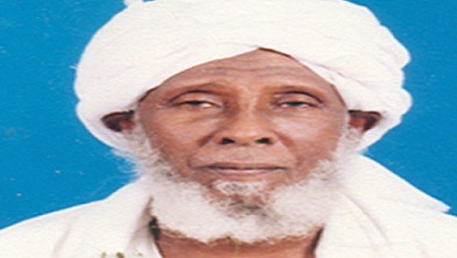

[ سيرته :
يعتبر عمر بن عبدالخالق بن عمر المولود بقرية مجرب مديرية دنقلا بشمال السودان عام 1953م الذى اعتقلته السلطات السودانية، شيخ داعش في السودان وأمير جماعة الاعتصام بالكتاب والسنة الإخوانية التي أعلنت مبايعتها وتأييدها لداعش.
تعليمه:
تلقى تعليمه الدينى على يد والداه الشيخ عبدالخالق ودرس القرآن برواية ورش عن نافع ومبادئ العلوم الشرعية ثم أكمل حفظ القرآن على يد الشيخ هارون بشير بمسجده بجزيرة مقاصر من ثم اتقنه برواية حفص على يد الشيخ الأمين المصري ودرس عليه من الشاطبية في القراءات، كما حضر للشيخ محمد سليمان صالح المصري في حلقاته برواية ورش كما درس رسالة ابن ابي زيد في فقه مالك على الشيخ محمد حامد التكينة وانتظم بالمعهد الشرعي بقرية ألتي، ثم معهد ام درمان العلمي، و درس خلال تلك الفترة على يد الشيخ الطريفي وقرأ عليه كتاب أقرب المسالك إلى مذهب مالك، وواظب على حضور حلقات الأدهمية بمسجد ام درمان العتيق وأجيز بالتدريس بالمسجد العتيق من قبل مشايخه بالمعهد العلمي؛ واشتغل بالإمامة عدة سنوات، ثم التحق بكلية الشريعة والقانون بجامعة أم درمان الإسلامية، وممن درس عليهم تلك الفترة الشيخ أحمد رملي في اللغة العربية، كما درس سنن أبي داود على الشيخ محمد الفاضل التقلاوي وحضر للشيخ محمد نجيب المطيعي في صحيح البخاري وعقب تخرجه عمل مدرساً للعلوم الشرعية بالمملكة العربية السعودية وعاد منها عام 2003م وحصل خلال تلك الفترة على دبلوم التربية من الجامعة الإسلامية، ثم دبلوم في الإعلام والثقافة الإسلامية من جامعة القرآن الكريم، ثم ماجستير في الفقه المقارن من جامعة القرآن، ثم استقر بالعاصمة السودانية الخرطوم ليعمل مديرًا ومدرسًا بمعهد الإمام البخاري للعلوم الشرعية
والتقى الشيخ مساعد بن بشير وأخذ عليه كتب السنة قراءة وسماعاً ومنها الصحيحين، والموطأ ومسند الإمام أحمد، وبعض أبي داود، وسنن الترمذي والنسائي، وسنن ابي داود والترمذي وابن ماجه وأجازه الشيخ وراق عبد الرحمن وراق في الفقه المالكي والتفسير ودرس العقيدة الواسطية والطحاوية ومباحث الإيمان والكفر عند أهل السنة والجماعة عن الشيخ التاج بن طلب، وأخذ عنه الشيخ التاج تحريراته في مذهب مالك ويقوم بتدريس التفسير والفقه المالكي من الرسالة وأقرب المسالك وتدريس كتاب الكافي في فقه أهل المدينة للحافظ ابن عبد البر النمري بمعهد الإمام البخاري للعلوم الشرعية كما يدرس كتاب جواهر ابن شاس و كتاب موطأ مالك للطلاب بمنزله كل جمعة ويميل في شرحه للمذهب المالكي إلى تحرير مسائل مذهب مالك إلى مصنفات المتقدمين كابن أبي زيد والقاضي عبدالوهاب وابن عبد البر واللخمي وابن العربي وغيرهم مع عرض المسائل مقرونة بأدلتها.
شيوخه:
تلقى العلم على يد العديد من الشيوخ منهم الشيخ حسن أحمد حامد والشيخ محمد علي الطريفي، وحلقات الأدهمية، ودرس الحديث على يد الشيخ الحافظ المحدث مساعد بشير السديرة، ثم على تلميذه الشيخ الناجي والشيخ عوض عبد الغفار، ودرس سنن أبي داوود على الشيخ الفاضل التقلاوي وجزءاً معتبراً من صحيح البخاري على شيخ المسند محمد نجيب المطيعي ودرس العقيدة على يد الشيخ التاج طلب، والقراءات على الشيخ أمين المصري
انضم الى جماعة الإخوان المسلمين في السودان في فترة مبكرة من عمره وتحديدا في عام 1969م وانضم الى الشعبة الاخوانية في جزيرة مقاصر وكان وقتها يدرس القرآن على محمد أبوزيد عبد الله، وعندما وقع الخلاف في الجماعة عام 1979م وانقسمت إلى جماعتين، إحداهما بقيادة د. الحبر والأخرى بقيادة الترابي، انضم الى جماعة الشيخ الحبر، وعندما انقسمت جماعة الإخوان، عام 1991م على إثر خلاف عقب مؤتمر عام للجماعة، انضم لجماعة أبي نارو باعتبارها الإمارة الشرعية، حسب دستور الجماعة والتي أطلقت على نفسها فيما بعد ”جماعة الاعتصام بالكتاب والسنة وتم اختياره من قبل مجلس شورى جماعة الاعتصام بالكتاب والسنة أميراً للجماعة خلفاً للشيخ سليمان أبونارو
آراؤه:
يعتبر أن الانتخابات لا تغير من واقع السودان ولا تحل مشاكله، فأزمة السودان أزمة منهج، فأهل السودان لا يهمهم من يحكم بقدر ما يُهمهم كيف يُحكم
يعتبر النظام الديمقراطي نظامًا جاهليًا، ويقول في ذلك" النظام الديمقراطي نظام جاهلي وان الانتخابات من لوازم هذا النظام، فما بُنِي على باطل باطلٌ، فالله الذي خلق العباد أدرى ما يصلحهم في دينهم ودنياهم، فدين الله واضح وشرعه كامل لا يحتاج أن نجلب مناهج الجاهلية، لحل مشكلة المسلمين. ليت لو بُذلت هذه الجهود التي تُبذل في الانتخابات في مصالح الأمة، في دينها ومعاشها".
يعتبر أن الحكومات في بلاد المسلمين لا تحكم بشرع الله ولذلك عليهم التوبة ويقول في ذلك " الذي يهمنا ونعمل له أن نكون جميعاً عبيداً لله، نتلقى عن الله ونحكم بشرعه ونحتكم إليه، لأن هذا مقتضى العبودية وعليه نقول لهؤلاء الحكام، توبوا إلى الله وادخلوا في السلم كافة واحكموا بشرع الله، إن فعلتم ذلك وجبت على الأمة طاعتكم ونصرتكم، ولا يجوز لأحد الخروج عن طاعتكم، أما إن أبيتم إلا الحكم بشرع الشيطان ونظام الجاهلية، فلا حق لكم على أحد، بل يجب على الأمة السعي الجاد، لإزالتكم واستبدالكم بمؤمنين بدين الله، يحكمون بشرعه، ويعبِّدون العباد رب العباد . فشرط الإيمان، الكفر بالطاغوت، وإيمان بالله، وكل نظام غير نظام الله نظام طاغوت، يجب الكفر به.
يؤيد داعش ويعتبر تأييدها واجبًا على كل مسلم ويقول في ذلك "نحن في جماعة الاعتصام بالكتاب والسنة أعلنا تأييدنا ونصرتنا للخلافة الإسلامية التي أُعلنت من بلاد الشام والعراق، حين توفّرت لدينا معلومات موثوقة على سلامة وصحة ما قام به معلنو الخلافة، ولا يسع المسلم أن يرد الحق، فالسعي لإعادة الخلافة الإسلامية، واجب كل مسلم، فإذا يسر الله هذا الأمر على أيدي بعض عباده، فالواجب على الآخرين معاونتهم، والذب عنهم، ورد كيد الماكرين، عن هذا العمل المبارك، ونحن في تأييدنا لهذه الخلافة انطلقنا مما أوجب الله علينا من نصرة الحق، بعد أن تأكدنا صحة هذا العمل، أما من خالفونا فهم أصناف، صنف يحب الإسلام، ويحب له التمكين، ولكن لم تتوفر عنده المعلومة الصحيحة عن هذه الخلافة، بل ما بلغه من معلومات عن الخلافة كانت معلومات مغلوطة وخاطئة ومغرضة، وبعضهم قلّد مواقف الآخرين ثقة بهم من غير تمحُّص، لذا أخطأوا في حكمهم على الخلافة وعلى القائمين عليها، لأن خطأ الفهم يؤدي إلى خطأ الحكم، كما قال أهل العلم: ’’الحكم على الشيء فرع عن تصوره‘‘، ونحن لا نبرر لهم هذا الخطأ ولا نعذرهم في ذلك بل كان الواجب عليهم البحث والتمحيص عن وجه الحق قبل أن يقولوا ما قالوا، حتى لا يكونوا سبباً في تخذيل المجاهدين، وعوناً لأعدائهم من الصليبين وأعوانهم من طواغيت العرب والعجم .
يعتبر أن الموقف الشرعي من التحالف الدولي ضد داعش والمجاهدين عموماً هو تكفيرهم ويقول في ذلك "نحن في جماعة الاعتصام بالكتاب والسنة أصدرنا بيناً شاملا في موضوع التحالف الصليبي ضد الخلافة الإسلامية، وبيّنا فيه أن هذا التحالف من موالاة أعداء الله، ضد الإسلام والمسلمين، وأن موالاة المؤمنين والبراءة من الكافرين، أصل من أصول العقيدة :"يا أيها الذين ءامنوا لا تتخذوا اليهود والنصارى أولياء، ومن يتولهم منكم فإنه منهم إن الله لا يهدي القوم الظالمين" والبيان موجود في موقع الاعتصام لمن أراد الاطلاع عليه.
يعتبر أن ما سُمِّي بالربيع العربي عبارة عن تنفيذ للمخطط الصليبي الأمريكي المُسمَّى بـ"الفوضى الخلاقة" أي إحداث اضطرابات وعدم استقرار للشعوب العربية المسلمة، حين تضجرت من حكامها الظلمة العملاء، فخشيت الصليبية أن يكون الإسلام هو البديل لهذه الأنظمة المهترئة، فخططت لهذه الأحداث، فهيجت الشعوب، حتى سقطت هذه العروش البالية، وكان للإسلاميين دور بارز في تنظيم المظاهرات، وتحريض الشعوب، فأرادت الصليبية أن تقول للشعوب المسلمة : إن الإسلام والإسلاميين لا يصلحون لقيادة الدول والشعوب، فأرخت للإسلاميين حتى أركبوهم حصان الديمقراطية، حتى أوصلوهم سُدّة الحكم، ثم انقلبوا عليهم، وجاءوا بطغاة أكثر شراً ممن كانوا قبل الربيع العربي، وأشاعوا عن الإسلاميين تهم ليثبتوا أنهم لا يصلحون للحكم كررت هذا المكر في الجزائر وغزة ومصر وليبيا وتونس، وكان في هذا عبرة للحركة الإسلامية، وكان ينبغي لها أن تفهم من هذه التجارب، ما لم يتيسر لها من فهم من نصوص الكتاب والسنة، ولكن الحركة الإسلامية بالأسف لازالت تجري وراء السراب، وينادى بهذه الشعارات الجاهلية، والله المستعان.
يعتبر أن " الأحزاب "خدعًا شيطانية من النظام العلمانى ويقول في ذلك "خذوا العبرة ممن خاضوا تجربة الأحزاب السياسية، ليزاحموا بها أهل الباطل، فكانت النتيجة أن ضاعت عنهم معالم الحق، وشاركوا الجاهلية في باطلها، فأنتم لا تحتاجون أن نذكركم بنصوص الشرع الدالة على مجانبة الباطل، بل فقط نذكركم بالتجارب الحديثة ومآلاتها، فلا فائدة من حزب سياسي في ظل دستور علماني قائم على المواطنة، ولا انتخابات لمدافعة الباطل، فهذه خدعة شيطانية، تورطكم في الخوض في هذه البرك الآسنة فتلوث، دينكم وتاريخكم وجهودكم، اتقوا الله في دينكم وشبابكم، فالوسيلة الباطلة لا توصل إلى الهدف الصحيح، فللوسائل أحكام الغايات.
له عدة مؤلفات منها :
1- عدة السالك إلى مذهب مالك مختصر في الطهارة والصلاة
2-القواعد الفقهية في المعاملات الشرعية.
3- سبائك الذهب في اسناد مذهب مالك.
4- الجواهر الثمينة فيما رواه الشيخان عن عالم المدينة، في الحديث.
5- مذكرات في شرح أقرب المسالك.
http://www.islamist-movements.com/30643 ]

(2) عندنا الدكتور محمود شعبان الرجل الشهير الفقيه المجاهد المناضل
أيضا معروف وهو الآن في السجون (أطلق سراحه والحمد لله)

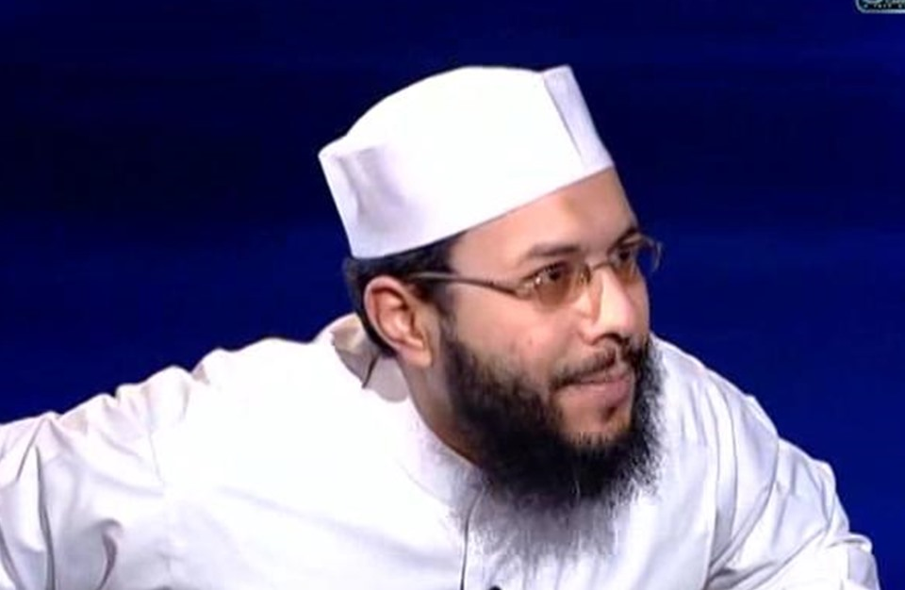

[ https://t.co/nbb7a6APLk
هذه ترجمته مختصرة :

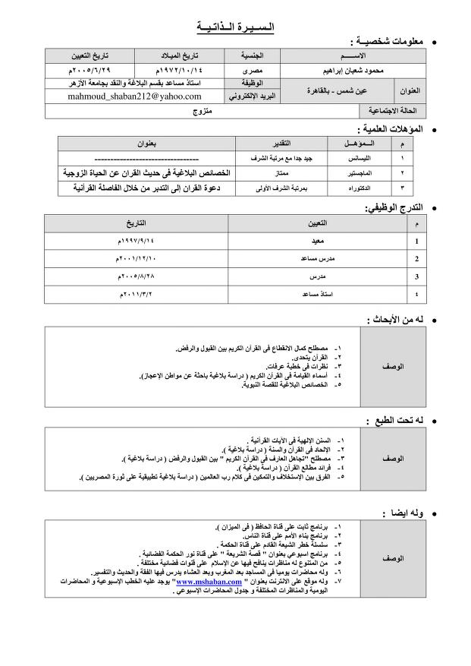
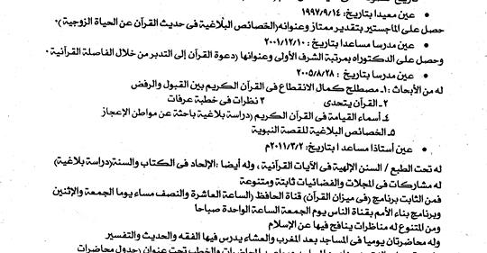

يحكي مقتطفات عن اعتقاله فيقول :
أصبت بجلطة وأمرت النيابة بتحويلي إلى المستشفى وحضرت سيارة الإسعاف ولكن العقيد محمد غانم قال: “مستشفى إيه دا كلب ولا يسوى ارحلوا به إلى سجن العقرب”،
وفي الطريق قال الضابط طه ونس: ارميه من السيارة وأنت على سرعة 180كم وقل إنه أراد الهروب وظل يسبني طول الطريق، وبعد أربعة شهور حولوني إلى سجن الاستقبال ومع أول نزول من الزنزانة للزيارة سلم على الإخوة وأخذوا يقبلونني فما كان من إدارة السجن إلا أن أدخلت من سلمت علي إلى التأديب لأنه سلم على الإرهابي الخطير محمود شعبان المصاب بجلطة والناس يحملونه لأنه لا يستطيع الحركة. وبعد ثمانية أشهر مع الجلطة والإهمال الطبي ومع قيام الليل ودعاء الله طالبا الشفاء وأتى الشفاء من عنده ليلة العيد برؤيا صالحة أسأل الله أن يرزقني خيرها وأن يتم علي نعمته، لكن إدارة السجن حزنت لماذا شفي محمود شعبان، وأتت وفتشت الزنزانة لأن خبر الشفاء انتشر بين الناس من خلال إخبار الأهل في الزيارات، وانتهى مسلسلي مع المرض وبدأ مسلسل آخر عنوانه الموت فقد تعودنا أن نسمع دكتور يا شاويش ثم في اليوم التالي خبرا بوفاة فلان لدرجة أنه في شهر يوليو الماضي مات ثمانية وثلاثون سجينا، ومرت الأيام والمعاملة من سيئ إلى أسوأ من إدارة سجن الاستقبال وفي بعض الأوقات كان يخف السوء ويحل بعض الهدوء.
وفي هذا التوقيت طلبني أمن الدولة بعد أكثر من عام على حبسي احتياطيا على ذمة قضية بتهمة الانضمام إلى جماعة، وفي أثناء هذه السنة منذ شهر تحديدا حكم علي غيابيا في قضية أخرى بستة أشهر سجن وأنا في سجن الاستقبال، فسألت يحكم علي غيابيا وأنا عندكم هل أنا هارب في سجن الاستقبال والقضية ملفقة سبق أن أخذت منها إخلاء سبيل وحفظت ثم تحركت وأنا في السجن ولم أعلم بها لا أنا ولا المحامي، وتم الحكم غيابيا دون إعلام أو حضور مني مع أني كنت في السجن، بل علمت بالحكم من الإعلام.
http://www.turkarab.net/الشيخ-محمود-شعبان-يروي-أخطر-حوار-مع-ضاب/

وهذه الرؤيا المشار لها :
نص رسالة القيادى فى الجبهة السلفية محمد حسان :
العيد فى طرة فرحتان
قالوا العيد فرحة .. قلنا أما نحن فى طرة فالعيد فرحتان ، فقد ساق الله لنا بشرى الفرج فجر يوم العيد بشفاء د. محمود شعبان فجأة بعد رحلة طويلة مع الشلل النصفى ، دام قرابة سبعة أشهر ،
على أثر رؤيا عجيبة .. فعندما كنت أوقظه " كعادتى " قبل الفجر لصلاة القيام فوجئت به يرفع قدمه اليسرى "المريضة " و يده اليسرى حتى كادا يتلامسا و هو يقول بصوت خفيف مش قادر ثم هوى بقدميه على جاره فى الفراش د. هشام مشالى فابتسما و تركناه يواصل نومه ، ثم عاودت إيقاظه بعد قليل حتى قام و الدموع فى عينيه فاجتمعنا أنا و د. أشرف عبد المنعم و م. يوسف حوله و سألناه ، هل رأيت رؤيا ، فأجاب بنعم فقلنا بشر حتى نبشرك نحن أيضا بما رأيناه .
فقص علينا رؤياه فقال " رأيت أن أحدا ينادى على : قوم عشان تمشى فقلت له مش قادر ، فكرر النداء : قوم عشان تمشى فقلت مش قادر .. فشد يدى اليسرى فقلت مش قادر فقال : قوم عشان تمشى فقمت واقفا على قدمى و رأيت باب الزنزانة مفتوحا ، فاستبشرت خيرا بالفرج " فبشرناه بما رأينا منه و هو نائم و شجعه د. أشرف على القيام و حاطه من حوله يحميه من السقوط فقام و سار على قدميه وحرك يديه بشكل طبيعى وسط تكبير الأخوة فى الزنزانة ، لتصل تكبيرات الفرحة بالشفاء تكبيرات العيد فأبشروا و كبروا الله أكبر الله أكبر الله أكبر لا إله إلا الله .. الله أكبر الله أكبر و لله الحمد
http://al3asemanews.net/news/show/140062

هذه خطبته في الدفاع عن دولة الخلافة بعنوان : اسمع يامن تسب الدولة الإسلامية :
https://www.youtube.com/watch?v=8Yoc2kRLWlw

قناة الدكتور على اليوتيوب :
https://www.youtube.com/user/EngMahmoudAli1
وهذه صفحته على الفيسبوك
https://web.facebook.com/D.MahmoudShaban/?_rdc=1&_rdr ]

(3) عندنا شيخنا _ لأنه أجازني ومن أجازني حتى وإن كان أصغر مني او أكبر مني فهو يسمى شيخا عند المحدثين ولو لم أكن درست عليه _ الشيخ مساعد السديرة السوداني وهو رجل معروف جدا مسند وصاحب إجازات في الحديث ومشتغل به ..
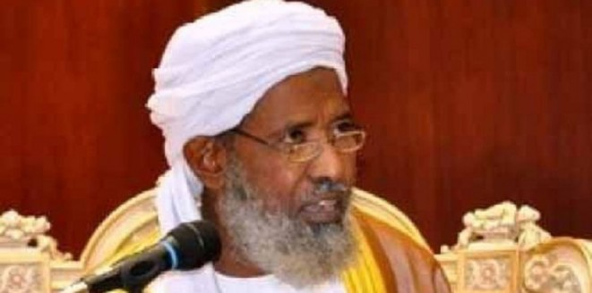

[ وهذه مقتطفات من ترجمته في ملتقى أهل الحديث التي نشرها ولدنا الشيخ حامد البخاري مع إضافات من منتدى برق :
هو الشيخ مساعد بن بشير بن علي بن الحاج سعد الشهير بالحاج سديرة ابن محمد بن بشير بن بركات ، من آل عسيل (العسيلات) قبيلة رفاعية يُزعم لها انها (( حسينية)) وهي قبيلة معروفة لا يخلو منها السودان اي ولاياته ومحافظاته .
ولد عام 1944 تقريباً عام 1363 م بالعسيلات ثم نزح أهله آل بشير الى الجزيرة بمنطقة تسمى السديرة الغربية تبعد من الخرطوم نحو ستين كيلومتر ، وهي أرض تابعة للجزيرة المروية تشتهر بزراعة القطن والقمح .
توفي والد الشيخ مساعد وتركه صغيرا وتربى على يد والدته وكانت من أهل الخير والفضل والسنة
نشأته وطلبه للعلم :
رحل الشيخ مع عائلته إلى الجزيرة ، وهي منطقة زراعية تدعى السديرة ، وفيها التقى بالشيخ الفكي عمر بن عثمان بن يوسف الأموي العثماني ت 1396هـ ، وكان يومها ابن سبع سنين تقريباً ، وكانت للشيخ الفكي عمر علاقة حميمة بوالد شيخنا وأخويه الكبيرين ، لذلك أكرمه الفكي عمر واهتم به غاية الاهتمام ، واعتنى به عناية فائقة ،خصوصاً بعد موت والده وهو في الثامنة من عمره ،فابتدأ شيخنا عليه الدراسة ، وأول ما قرأ عليه متن ابن عاشر في الفقه المالكي وشرحيه ميارة الصغرى وميارة الكبرى والأخضري والعشماوي ثم قرأ عليه الآجرومية في النحو ثم العزية في الفقه المالكي مع شرح الشرنوبي ، ثم الرسالة لابن أبي زيد القيرواني ثم الأربعين النووية ثم رياض الصالحين ثم المدخل لابن الحاج التلمساني ثم الموطأ برواية الليثي ـ وقد قرأ عليه الموطأ مرات بعد ذلك في مرحلة متقدمة برواية القعنبي والشيباني ـ ثم زاد المسلم فيما اتفق عليه البخاري ومسلم للشنقيطي ، وقد كان الفكي عمر قد قرأه على مولفه ابن مايابى الشنقيطي ، ثم الجامع الصحيح للبخاري ثم صحيح مسلم ثم أقرب المسالك في الفقه المالكي للدردير مع شرحه له وحاشية الصاوي عليه ، ثم السنن لأبي داود ثم الجامع للترمذي ثم المقدمات الممهدات لابن رشد الجد ثم سنن ابن ماجه ثم سنن النسائي ثم مختصر خليل مع شرح الحطاب مع حاشية الدسوقي على الشرح الكبير للدردير ، ثم فتح الباري للحافظ ابن حجر ومعه الصحيح للبخاري ـ وقد قرأ على شيخه المذكور صحيح البخاري أربع مرات هذه إحداها ـ ثم قرأ عليه كثيراً من كتب الجرح والتعديل والرجال كالميزان للذهبي ، كما قرأ عليه بعد ذلك مسند الإمام أحمد والمدونة كل ذلك بالكمال والتمام ، إلى غير ذلك من الكتب ، وأجازه عامة،
اخذ الشيخ مساعد عنه علوم القرآن والسنة والفقه وعلم الآلة. ومما قرأ عليه الشيخ مساعد : القرآن برواية حفص عن عاصم، والدوري وورش
وهكذا لازم شيخه لمدة عشر سنوات أو أكثر، سافر معه خلالها عدة سفرات إلى أمصار كثيرة ،كان شيخه خلالها يستجيز له من كبار المسندين الذين يلتقي بهم في تلك السفرات ، منها سفرة إلى القاهرة ، وأخرى إلى غرب السودان وثالثة إلى المغرب سنة 1375هـ التقى فيها بعبد الحي الكتاني وأجازه بطلب شيخه وهو في تلك السن الصغيرة ،
وممن قرأ عليه الشيخ مساعد البشير : الشيخ محمد ياسين الفاداني ، قرأ عليه البخاري ومسلم كاملين وأجزاء من سنن الترمذي وسمع منه الأولية وبعض المسلسلات ، وأجازه عامة ،
وكذلك قرأ البخاري والنسائي كاملين على الشيخ محمد المختار الشنقيطي ـ والد فضيلة الشيخ الفقيه العلامة محمد بن محمد المختار الشنقيطي ـ وأجازه لفظاً
وكذلك قرأ على الشيخ إسماعيل صادق العدوي المصري صحيح البخاري وأجزاء من تفسير الجلالين وشيء في أقرب المسالك في الفقه المالكي
وكذا قرأ على الشيخ عبد الفتاح الشنقيطي رحمه الله ساكن الحفاير بمكة ، قرأ عليه مستدرك الحاكم وابن مالك في اللغة والقراءات السبع نظراً من المصحف ....الخ
أبرز طلاب الشيخ ومن سمع منه واجازه:
الشيخ محمد عبد الله علي محي الدين اليمني : ساكن جدة نال الدكتوراة في السودان وكان للشيخ مساعد معه صحبة طويلة أفاده فيها وقرأ عليه كتباً كثيرة من اهمها : الكتب التسعة والموطأ بالروايات المختلفة والذي كان له الأثر الطيب في تعريف طلاب العلم بالسودان الى أهمية السند والاجازات العلمية .
الشيخ الناجي بن الباقر المولود عام 1958 م قرأ على الشيخ مساعد في الحديث : الكتب التسعة والادب المفرد للبخاري وبلوغ المرام والأربعين النواوية والعجلونية والاوائل السنمبلية وألفية العراقي مع السخاوي (فتح المغيث) ، وشيئا من الكفاية للبغدادي .وفي العقيدة قرأ عليه الواسطية ، وقرأ عليه البخاري مرة أخرى بحلب سوريا والشمائل ثلاث مرات
وأسمع صحيح البخاري ومسلم بالكويت وكان سبب ذلك الاسماع الأخ الشيخ عبد السلام حسين الفيلكاوي بمسجده الذي يؤم الناس فيه مسجد البحر ، كما قرئ عليه غير ما ذكر ابن الجارود وثلاثيات الإمام أحمد بن حنبل رحمه الله ، قال الشيخ مساعد (( قرأ عليّ هو مع صاحبه أنس بن عبد الله الكندري ابن ماجة والأربعين العجلونية والنواوية وكذلك موطأ الإمام مالك في مسجد البحر قرءاة عامة مع الناس ).
أسمع الشيخ صحيح مسلم عام 1428 هـ في ثمانية أيام مع الشيخين عبد الوكيل عبد الحق الهاشمي المكي والشيخ ثناء الله بن عيسى خان المدني بدعوة من القائمين على وزارة الأوقاف عن طريق الشيخ فيصل العلي
الاسماع بالسودان يفوق الأربعين مرة زائدا بقية الكتب الستة والموطأ والمذهب المالكي

https://www.ahlalhdeeth.com/vb/showthread.php?t=6883

http://forum.brg8.com/t190315.html

وقد اعتقلته السلطات السودانية ثم أطلق سراحه فيما بعد وهنا نشر خبر اعتقاله :
الراكوبة - الخرطوم أعلن التيار السلفي الجهادي في السودان، ان السلطات الأمنية اعتقلت "الشيخ مساعد السديرة" أحد أبرز شيوخ السلفية الجهادية. وذلك في محاولة من الحكومة لوقف تزايد اعداد الطلاب السودانيين الملتحقين بتنظيم "داعش".
ويُعد "السديرة" احد ابرز الذين ايّدوا تنظيم داعش في السودان، بجانب المنسق العام لتيار الامة الواحدة الدكتور محمد علي الجزولي الذي افرجت عنه السلطات السودانية – مؤخرا - بعد ان امضى في المعتقل ثمانية اشهر متصلة، بناء على مبادرة من الامين العام لديوان الافتاء السوداني الدكتور عصام البشير، قبل ان تقوم السلطات باعتقال "الجزولي" مجددا، وتحديداً بعد يوم واحد من اطلاق سراحه، على خلفية بيان اصدره عقب خروجه من المعتقل، تمسك فيه بافكاره الداعمة والمؤيدة لتنظيم "داعش".
ويمتلك "السديرة" معهدا بضاحية شمبات شمالي الخرطوم، يقوم فيه بتدريس طلابه علوم الحديث، لكن السلطات السودانية تعتبر ان هذا المعهد احدى الحواضن للتيار السلفي الجهادي، وانه نقطة لتجميع وتفويج الراغبين في الانضمام الى التيارات السلفية الجهادية، مثل حركة شباب المجاهدين في الصومال وجماعة انصار الدين في مالي، واخيرا تنظيم "داعش". لكن هذا ما ينفيه "السديرة" على الدوام، مشددا على ان المعهد مُخصص لعلوم الحديث، وانه – اي السديرة – يقول ان "الوقت ليس مناسباً لتفويج المجاهدين لان الجهاد ينبغي ان يتقدمه علماء ربانيون.. ونحن نسعى لتهيئة وتنشئة العلماء الربانيون لقيادة الجهاد من خلال تعليمهم في المعهد".
وسبق ان قامت السلطات الامنية باغلاق المعهد بدعاوى انه ليس منصة لتلقي العلوم، وانما مقرا لتجميع الشباب بغية تجنيدهم للحركات السلفية الجهادية، قبل ان تقوم باعتقال صاحبه الشيخ مساعد بشير السديرة الذي يصنف ضمن أهم المرجعيات الفكرية للتيارات الجهادية، على خلفية مناصرته لتنظيم (داعش).
وطالب تلاميذ "السديرة بضرورة اطلاق سراحه فورا، او تقديمه لمحاكمة عادلة. وقالوا – في عدد من صفحات التيار السلفي الجهادي بمواقع التواصل الاجتماعي - إن اعتقال "السديرة" يجعل حياته عُرضة للخطر، على اعتبار انه كبير في السن وتجاوز السبعين عاما، بجانب انه يعاني من أمراض الضغط وارتفاع السكر والغضروف.
https://www.alrakoba.net/news-action-show-id-203770.htm

له شرح على الأصول الثلاثة للشيخ محمد بن عبد الوهاب قال في مقدمته في الدرس الأول :

هذا كتاب الأصول الثلاثة لشيخ الإسلام محمد بن عبد الوهاب إمام الدعوة في القرن الثاني عشر ومجدد الإسلام وخاصة العقيدة أحياها الله سبحانه وتعالى به ، ولذلك كأن الناس في القرون المتأخرة حصل لهم ما ترونه (يعني) بقية مما مضى ونعيشه الآن من فقدان العقيدة بل فقدان حتى الاحساس بالعقيدة ، وكأننا عدنا إلى جاهلية أو نوع من الجاهلية ضربت بجذورها في حياة المسلمين ، ولذلك الله سبحانه جدد بهذا الإمام والشيخ هذه العقيدة وأقام بها دولة ونظام حكم ، وجاء هذا من خلالها فحارب وقاتل وسالم باسم هذه العقيدة ، وآتت أكلها ولله الحمد والنعمة والمنة ، لكن معلوم من نظام الحياة ودورة الحياة وسنن الحياة الصعود والنزول ، فبدأت تنزل هذه الدولة إلى ما آلت إليه الآن من شبه سقوط وشبه تخلي عن هذه العقيدة ولا سيما في أيامها الأخيرة الاعتراف حتى بالنواقض كالعلمانية والروافض وأهل السنة والجماعة بمختلف مشاربهم حتى المنتسبين إلى أهل السنة والجماعة وكانوا في يوم من الأيام لا يلتقون مع هذه الدعوة والحركة الإسلامية التي أسسها وأقامها الشيخ محمد بن عبد الوهاب ولكنها سنة الحياة .... آ.هـ
يصفه أشهر المواقع المناوئة للجهاد التابعة لآل سعود بقولهم :
أحد أكبر منظري التيار الجهادي العام في السودان ، ويدعى الشيخ مساعد السديرة واسمه مساعد بن بشير بن علي بن الحاج سعد بن محمد بن بشير بن بركات ولد سنة 1944 بالعسيلات ثم نزح أهله آل بشير الى الجزيرة بمنطقة تسمى السديرة الغربية تبعد من الخرطوم نحو ستين كيلومتر .
سبق أن قام بتكفير الرئيس عمر البشير في ندوة بمنطقة أبوقوتة بولاية الجزيرة.
ويدير السديرة معهداً لتدريس علوم الحديث في ضاحية شمال الخرطوم ( جماعة الاعتصام بالكتاب والسنة ) ، لكن السلطات تعتبر المعهد مركزاً للتيار الجهادي لتجنيد الراغبين في الانضمام الى التيارات الجهادية، مثل «حركة الشباب» في الصومال و”جماعة أنصار الدين” في مالي، واخيراً تنظيم «داعش».
ولكن “السديرة” ينفى ذلك على الدوام، مشددا على أن المعهد مُخصص لعلوم الحديث، وأنه – أي السديرة – يقول إن “الوقت ليس مناسباً لتفويج المجاهدين لأن الجهاد ينبغي أن يتقدمه علماء ربانيون.. ونحن نسعى لتهيئة وتنشئة العلماء الربانيين لقيادة الجهاد من خلال تعليمهم في المعهد”.
وأيّد الشيخ علناً زعيم «داعش» أبوبكر البغدادي، لكنه نفى ضلوعه في إرسال شباب إلى العراق وسورية.
وكان الشيخ السديرة قد اعتقل بعد أحداث السفارة الأميركية بالخرطوم على خلفية الاحتجاجات على الرسوم المسيئة للإسلام، وفي عام 2009 اعتقل في مطار القاهرة.
ويقدر مريديه بالمئات حسب مراقبين داخل وخارج العاصمة الخرطوم، بل وحتى خارج السودان، لكون الرجل يهتم بمجال الحديث وعلم الرواية والإسناد وله إجازات معتمدة .
https://www.assakina.com/center/parties/75670.html
ولأن حاج السديرة نبغ وتخصص في علم الحديث النبوي فقد أوجد لنفسه كرسيّا للتدريس بالحرم النبوي بالمدينة المنورة في مجال الضبط والإسناد والإجازات قبل عودته للسودان مستقرا بالخرطوم بحري ومؤسسا لمعهد شرعي للعلوم الدينية وله آلاف الطلاب والتلاميذ داخل وخارج السودان هذا بالإضافة لعضوية الشيخ السديرة في الرابطة الشرعية للعلماء والدعاة وتدريسه لطلاب معهد الإمام البخاري بالدروشاب التابع لجمعية الكتاب والسنة التي يترأسها الشيخ سليمان عثمان أبو نارو ..
http://sudaneseonline.com/board/430/msg/رموز-التيار-السلفي-الجهادي--الخروج-من-أقبية-السجون-مقال-ممتاز-1365593355.html

هذه صفحته على الفيس بوك
https://web.facebook.com/mosadalsedara/?_rdc=1&_rdr
وهذه بعض كتاباته :
إبراء للذمة وتبليغًا لدين الله الحق
https://justpaste.it/h7bi
الأحاديث الواردة في الرجم
http://justpaste.it/ghxj
وهذه قصيدة كتبت فيه منشورة على صفتحه على الفيس :
هذه القصيدة القيت بجامعة ام القرى بمكة المكرمة لوداع الشيخ بعد ختمة كتب السنن على مجموعة من العلماء من بينهم المحدث الفقيه الشيخ مساعد بن بشير بن علي حفظه الله وفك أسره ، والذي حال حكام السودان وعلمائه دون تبليغ سنة النبي صلى الله عليه وسلم وعلومها وبقية العلوم الشرعية وذلك اما ان يكون محبوسا او ممنوع من تشيد مكان للتدريس بل حتى كُتِّب تعهد بان لا يدرس في منزله ...
ومنذ شهر اكتوبر 2013 الى اكتوبر 2015 اعتقل الشيخ في هذه الفترة ثلاث مرات موزعه على ثلاثة عشر أشهر ومازال قابعا في سجن كوبر . فويل لهم مما كسبت ايديهم بصدهم عن سبيل الله ..
هذا البيت من قصيده طويله لجدي لأمي العلامة ود التكينة (رحمة الله عليه)
فتبا لأيام تكلم بومها *** واصبح بلبلها حليق سكات
ابيات القصيدة :ــــ
ياعين جودي بالبكاء وساعدي *** وأبكي على الحبر الإمام (مساعد)
وابكي على بحر العلوم بحسرة *** يا ليت شعري هل بكائي عاضدي
يا شــــــــــــــــــــيخنا فارقتنا وقلوبنا *** تشكو الفراق بلوعة المتواجــــــــد
شيخ كريم باســـــــــــــــــم متواضع *** عذب السجايا من طراز ماجد
ذو همة ســــــــــــــــــــــــــــباقة تواقة *** تسمو بعزم الاحذوي الـــــرائد
ذو حكــــــــــــمة مع رحمة نبوية *** يحنو علينا مثل فعل الــــــــوالد
اسر القلوب بســــــــمته ووقاره *** يعلوه نور للحديث المســـــند
ذاك الذي بذل النفيس مضحيا *** للســــــــــــــــــنة الغراء دون تردد
لقي الكبار فصار منهم واحدا *** ولكل من لقي الكبار فمجد
يامفخر السودان بل كل القرى *** ذاك الفخار وذاك عز السؤدد
ياكنز كل الطالبين لســــــــــــــنة *** من راغب او صادر او وارد
سنظل نذكركم اذا جن الدجى *** ندعو الإله بجمع شمل عائد
ونبلغ العـــــــــــــــــلم الذي علمتنا *** ندعو ونهدي كل عبد شارد
يا ربنا احفظه وســــــــــــدد سعيه *** وارزقه عيشـــــــــا في النعيم الارقد
وامنن بصحبة من هدانا سبلنا *** في الخلد والملك العظيم السرمدي
واختم لنا بالخير يارب العلا *** وأنل مرافقة النبي محمــــــــــــــــــــــــــــد
واغفر لعبد مســــتكين ضارع *** واعصمه من كيد العدا والمــــــارد
كتبه محمد رحاب

وقد تكررت عملية اعتقال شيخ السديرة حوالي 4 مرات في فترات زمنية متفاوتة منذ نهاية العام 2012 وحتى منتصف العام 2015
ونشر في 29/1/2016 موقع النيلين خبر الإفراج الأخير عن الشيخ وفيه :
أفرجت السلطات السودانية، مساء الخميس، عن فوج ثانٍ من قادة التيار السلفي الجهادي ورموز جماعة الاعتصام بالكتاب والسنة المؤيدين لتنظيم الدولة الإسلامية “داعش”.
وشمل الفوج الذي تم اطلاق سراحه كل من مساعد السديرة، عمر عبد الخالق، العبيد إبراهيم، أيمن المصباح، محمد جمال الدين الأثيوبي وصلاح الدين إبراهيم.
واعتقلت سلطات الأمن في أغسطس الفائت، كل من الشيخ مساعد السديرة، وعمر عبد الخالق، والأمين السياسي لجماعة الاعتصام العبيد إبراهيم، علاوة على صلاح الدين إبراهيم، إمام وخطيب مسجد الاعتصام بضاحية الدروشاب في الخرطوم بحري، كما يشغل منصب مدير معهد الإمام البخاري الذي يشتبه في كونه الحاضن والمفرخ للطلاب المبتعثين للحاق بداعش.
وبحسب مصادر موثوقة تحدثت لـ “سودان تربيون” فإن اطلاق سراح القيادات إكتمل بعد تعهدات والتزامات من جانبهم بعدم العودة للتبشير بأفكار تنظيم الدولة أو تحريض الشباب وطلاب الجامعات وتحميسهم للسفر للالتحاق بداعش في العراق وسوريا وليبيا.
http://www.alnilin.com/12747536.htm

وهذه صورة إجازة الشيخ لي حفظه الله :
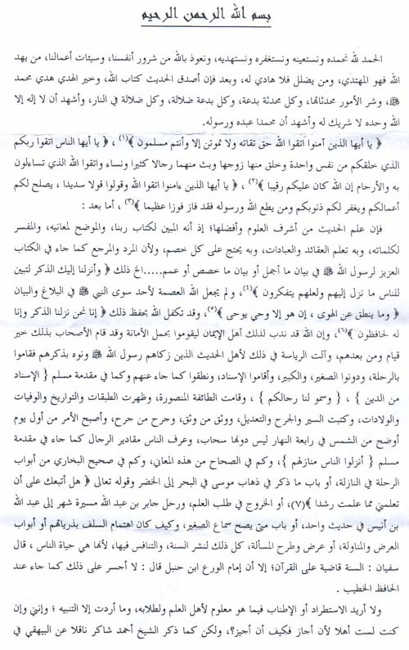

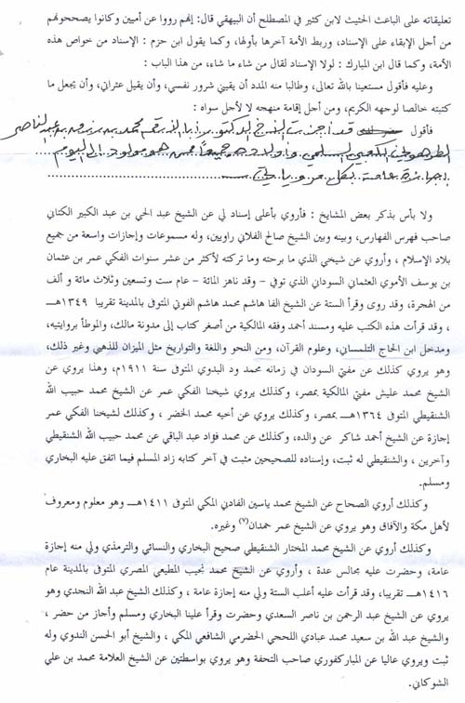

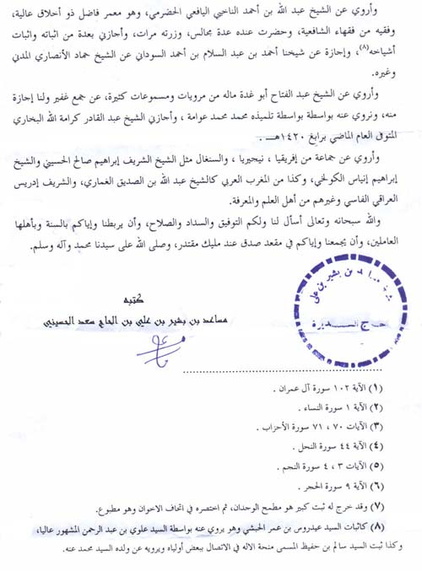
]
(4) عندنا أيضا قيادي في التيار السلفي الجهادي مشهور جدا الشيخ أبو محمد الطحاوي .
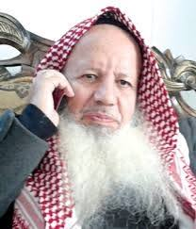
[ من هو ابو محمد الطحاوي الذي افرجت عنه الاردن موخراً؟
بقلم ـ احمد حبيب السماوي
المركز الاوربي العربي لدراسات مكافحة الارهاب والاستخبار
هو عبد القادر شحادة الملقب بـ (أبي محمد الطحاوي) رجل دين أردني من مواليد مدينة أربد يعتبر احد منظري تنظيم التيار السلفي الجهادي في الاردن ومن قادة الصف الاول للتنظيم بجانب كل من عصام محمد العتيبي المعروف بـ (أبي محمد المقدسي) و عمر محمود عثمان المعروف بـ (أبي قتادة ) .
تدرج في دراسته الشرعية وانضم في بداياته الى حركة الاخوان المسلمين في الاردن في فترة الصحوة الاسلامية خلال الثمانينات من القرن المنصرم ثم انتقل بعدها الى السلفية الجهادية التي أسسها ووضع لبناتها الاولى كل من ابو محمد المقدسي وابو مصعب الزرقاوي وذلك في بداية عقد التسعينات اثناء عودتهم من القتال في افغانستان حيث ساعدهم في ذلك المناخ العربي العام والاردني خصوصاً الذي كان يخيم على الاجواء آنذاك والذي تزامن مع عودة الاف العاملين الاردنيين من دول الكويت والسعودية بعد حرب الخليج الاولى ورجوع الجهاديين الاردنيين من افغانستان .

عمل الطحاوي مدرسا للتربية الإسلامية في المملكة العربية السعودية في الثمانينيات، وتأثر كثيرا في وقتها بكتابات الشيخ عبد الرحمن الدوسري (أحد أبرز شيوخ السلفية في السعودية)، لتسفّره السلطات السعودية هو عائلته في بداية التسعينيات إلى الأردن؛ بسبب ما يحمله من فكر سلفي "لا يرضي آل سعود" كما يقول صديق مقرب منه.
استقر الطحاوي في عام 1990 في الأردن، ليتوجه فيما بعد إلى "الجهاد في أفغانستان" التي أمضى فيها عامين كاملين ليعود مجددا إلى مسقط رأسه مدينة إربد (شمال العاصمة عمان)، ويبدأ بنشر الفكر السلفي الجهادي برفقة أبي مصعب الزرقاوي وأبي محمد المقدسي في فترة وصفها الكاتب المتخصص بشؤون الجماعات الإسلامية، محمد أبو رمان بــ“الفترة الذهبية لصعود التيار الجهادي الأردني”؛ لأسباب اقتصادية واجتماعية.
قاد الطحاوي التيار السلفي الجهادي الأردني إلى انعطافات مهمة بعد الربيع العربي، وشكل تحت وطأة المسيرات التي اجتاحت مدن وقرى المملكة عام 2011 "حراكا سلفيا جهاديا"، لينخرط ضمن الأصوات المطالبة بالتغيير، رافعا شعار “الشعب يريد تحكيم القرآن”، والمطالبة بالإفراج عن المعتقلين من أبناء التيار.
تاثر ابو محمد الطحاوي كغيره ممن سبقه بأفكار حسن البنا وسيد قطب وعبد الله عزام حول الحاكمية وتطبيق شرع الله وشرائط الجهاد ، اما من المشايخ المعاصرين فكانت لافكار ابو محمد المقدسي الاثر البالغ في نفسه وكان يروج لها في كثير من المحافل واللقاءات وكان يخاطبه بكلمة استاذي اثناء المكاتبات بينهم ولكنه سرعان ما مال بافكاره الى ابو مصعب الزرقاوي وما يحمله من افكار متشددة وذلك اثناء احتدام الخلاف بين المقدسي والزرقاوي حول منهج سلمية الدعوة داخل الاردن التي انتهجها المقدسي وخالفه فيها الزرقاوي الذي يرأى ان العمل المسلح شرطاً اساسياً للتغيير .
لم يعرف عن ابو محمد الطحاوي اشتراكه في أية أعمال عسكرية او انتمائه لاي تنظيمات جهادية مسلحة مقارنة بالقيادات الجهادية الاخرى التي كان للعمل المسلح دوراً كبيرا في تشكل افكارهم وارائهم ومع هذا يعتبره الكثيرون من اكثر القيادات المتشددة فكريا في التنظيم مما جعله مطاردا من قبل جهاز امن الدولة الاردني حيث تم اعتقاله اكثر من مرة بعضها احترازياً واخرى عن اتهامات امنية اخرها كان لمدة عام ونصف على خلفية أحداث العنف التي رافقت مظاهرة نظمها السلفيون الجهاديون في مدينة الزرقاء في نيسان عام ٢٠١١ طالبوا خلالها بتطبيق الشريعة الإسلامية في الحياة العامة ، ورافقت المظاهرة حمل الأسلحة البيضاء، والأسلحة النارية من قبل المتظاهرين ، نتج عنها حدوث اشتباكات مع رجال الامن وكان الطحاوي ممن حشدوا لهذه المظاهرة ثم بعد ذلك اطلق سراحه بكفاله وأعيد بعدها اعتقاله في كانون الثاني ٢٠١٣ بسبب التغيب عن حضور جلسة المحاكمة في القضية نفسها، وكانت تهمته الشغب والقيام بأعمال إرهابية وإثارة الفتنة الطائفية ودعمه وتأييده لتنظيم الدولة الإسلامية .
اما موقفه من الازمة السورية فنتيجة لتاثيرات الحرب وتداعياتها على دول المنطقة فقد ابدى التيار السلفي الجهادي في الاردن ترحيبه وتاييده لاسقاط نظام بشار الاسد وكان الطحاوي اول من دعى للقتال إلى جانب الشعب السوري ضد النظام هناك ، على اعتبار أن “الجهاد في سورية قد توفرت شروطه” حسب رأيه ، ومع هذا فان التيار السلفي لم يسلم من الانقسام والتشتت حول مواضيع خلافية مثل بيعة الخلفية وشرعية الجهاد لدى الجماعات المقاتله الرئسية على الساحة السورية فأنقسم التيار الى مجموعتين :
المجموعة الاولى اطلقت على نفسها أبناء “دعوة التوحيد والجهاد” والتي اعلنت رسميا ببيان تأييدها لتنظيم الدولة في إعلانها “دولة الخلافة الإسلامية” وبيعة ابو بكر البغدادي خليفة للمسلمين وقد تراس هذا التوجه ابو محمد الطحاوي الذي قال ان “الدولة الاسلامية ليست “فقاعة” كما يقولون والتحالف الدولي حرب على الله ورسوله” ، وبذلك اصبح الطحاوي احد دعاة تنظيم الدولة الاسلامية وبشكل علني من خلال الموتمرات والتجمعات الشعبية ومباركته فتوحات العراق والتي أسماها بـ”قادسية البغدادي” كما دعا الى تجنيد الشباب الاردني للقتال مع الدولة الاسلامية والتخلي عن جبهة النصرة وغيرها من الفصائل الاسلامية المقاتلة .

https://www.europarabct.com/من-هو-ابو-محمد-الطحاوي-الذي-افرجت-عنه-ال

وهذا خبر آخر بتعلق باعتقاله :
اعتقلت الأجهزة الأمنية الأردنية، الاثنين 28 ديسمبر/كانون الأول، منظر التيار السلفي "الجهادي" عبد القادر شحادة الطحاوي الملقب بـ"أبي محمد الطحاوي" والبالغ من العمر 62 عاما.
وجاء الاعتقال تنفيذا لمذكرة صادرة عن محكمة أمن الدولة العسكرية الأردنية، بسبب تغيبه عن جلسات محاكمته في القضية المعروفة إعلاميا بـ "أحداث الزرقاء" التي وقعت في أبريل 2011، إثر اعتصام نفذه التيار السلفي ونجمت عنه أعمال شغب.
يذكر أن الطحاوي الذي اعتقل مطلع يناير/كانون الثاني 2013 على خلفية تغيبه عن حضور جلسات ذات القضية، أفرج عنه بكفالة في 22 أكتوبر/تشرين الأول الماضي. وآثار الطحاوي جدلا عندما أعلن خلال وجوده في السجن، عن تأييده لتنظيم "الدولة الإسلامية" عبر رسالة بعثها.
https://arabic.rt.com/news/805604-الأردن-اعتقال-أبو-محمد-الطحاوي--أحد-منظري-السلفية-الجهادية/
وعن تدهور صحته في المعتقل :
طالبت عائلة من يعرف بـ"الزعيم الروحي للتيار السلفي الجهادي" الأردني في الشمال (أبي محمد الطحاوي) بالإفراج عنه، بعد تدهور حالته الصحية في معتقله الذي دام منذ 2013 على خلفية اشتباك جهاديين مع رجال الأمن في مدينة الزرقاء.
وقال عبد الله الطحاوي، نجل أبي محمد، المسجون في مركز إصلاح الطفيلة، لـ"عربي21" إن والده، "يعاني من ظروف اعتقال سيئة أدت إلى تدهور وضعه الصحي".
وتابع نجل الطحاوي: "والدي يعاني من ارتفاع نسبة السوائل في قدميه ولا يستطيع الوقوف أو لبس الحذاء، وإذا أراد تلقي العلاج تقوم سلطات السجن بتقييده في زنزانة ضيقة لمدة ساعات وهو جالس وتذهب به إلى العاصمة عمان تحت ظروف صعبة".
وشارك الطحاوي في اعتصام مدينة الزرقاء في نيسان/أبريل 2011 لتعتقله السلطات الأردنية إلى جانب قياديين جهاديين آخرين، وتحيلهم إلى محكمة أمن الدولة العسكرية، لتفرج عنهم في أكتوبر/تشرين الأول 2013، إلا أن هذا الإفراج لم يدم طويلا إذ عادت السلطات الأردنية واعتقلت الطحاوي في يناير/كانون الثاني من نفس العام، بحجة تغيبه عن جلسات المحاكمة.
ويعاني الطحاوي الذي يبلغ من العمر 64 عاما من أمراض مزمنة، كالسكري والضغط، وأمضى في السجن ما يقرب من سبع سنوات، منها 3 سنوات في الحبس الانفرادي دون عرضه على محاكمة، كما يقول ابنه عبد الله.
ودعت العائلة المنظمات الحقوقية، إلى الالتفات للوضع الصحي للطحاوي، مطالبين السلطات بالإفراج عنه، و"تكفيله أسوة بباقي المعتقلين على خلفية أحداث الزرقاء".
ودافع الطحاوي في حينها عن الاعتصامات في حديث سابق، معتبرا أن "هذه الوسائل مشروعة، استنادا لما قاله علماء في أن الأصل فيها الإباحة ما لم يرد نص فيها يحرمها، كما أن هذه الوسائل تتوافق إلى حديث الرسول عليه الصلاة والسلام وقاتلوا المشركين باللسان والسنان" .
استمر الطحاوي وأنصاره بتنفيذ الاعتصامات، ليشكل اعتصام مدينة الزرقاء في نيسان/ أبريل 2011 نقطة مفصلية في مصير التيار، بعد أن اشتبك أعضاء التيار مع الأجهزة الأمنية الأردنية التي فضت تجمعهم بالقوة واعتقلت المشاركين.
التحول الكبير في حياة الطحاوي جاء بعد بروز تنظيم الدولة في سوريا والعراق، ليعلن من سجنه (الموقر 2) مبايعة التنظيم في عام 2014 خلال رسالة سربها لوسائل الإعلام، معلنا عن ولادة جسم بديل للتيار في رسالته يحمل اسم "أبناء دعوة التوحيد والجهاد"
زادت هذه الرسالة –بحسب صديق مقرب سُجن مع الطحاوي- من إصرار السلطات الأردنية على عدم الإفراج عن الطحاوي الطاعن بالسن رغم حالته الصحية السيئة والأمراض المزمنة التي يعاني منها.
https://arabi21.com/story/1091925/تدهور-صحة-زعيم-من-التيار-السلفي-في-سجون-الأردن

ووصف الطحاوي في رسالة نقلها وكيل التنظيمات الاسلامية المحامي موسى العبداللات لـ(القدس العربي) الاربعاء التحالف الدولي ضد تنظيم الدولة الاسلامية بـ(الحلف الشيطاني).
وقال “لن أغير موقفي أبدا حتى لو كان ثمن ذلك من السجن إلى القبر، فهذه حرب على الله ورسوله والمؤمنين”. واضاف “ان الدولة الاسلامية لديها القدرة على مقاومة التحالف الشيطاني الذي تقوده الولايات المتحدة لفترة طويلة.
وأوضح أن الطحاوي المعتقل في سجن الهاشمية بمحافظة الزرقاء، والذي التقاه تحت حراسة مشددة، لا يوافق الآخرين على آرائهم في هذا الموضوع.
وأشار إلى أن الطحاوي معتقل لدى الأجهزة الامنية منذ 30 شهراً على خلفية تغيبه عن إحدى جلسات المحكمة بسبب موقفه من تنظيم الدولة الاسلامية، مبينا في الوقت نفسه أن المحكمة لم تعقد أي جلسة خاصة بالطحاوي منذ خمسة شهور، وأن توقيفه في هذ المرحلة أمني وسياسي وله علاقة بموقفه من الدولة الاسلامية.
وأفاد أن استمرار توقيفه في السجن زاد من شعبيته داخل التيار السلفي وخارجه، مبينا ان معنوياته مرتفعة جدا.
http://www.alquds.co.uk/?p=229164
يرفض أبرز زعامات التيار السلفي الجهادي في الأردن الشيخ أبو محمد الطحاوي أية جهود وساطة أو مبادرات للتخفيف من قيود سجنه المستمر منذ سنوات عبر رفيقيه المنظرين البارزين في التيار أبو محمـد المقدسـي وأبو قتـادة.
مؤخرا نقل الطحاوي، الذي يعاني من أمراض مزمنة عدة وحياته في خطر إلى سجن الطفيلة جنوبي البلاد.
يجتهد القيادي الديناميكي في التيار والذي يستطيع الاتصال والتواصل مع السلطات الشيخ أبو سياف في إجراء اتصالات تحاول تأمين الإفراج عن الشيخ الطحاوي.
خلال الاتصالات أصر الطحاوي على التجاوب السلبي مع أي مبادرات بخصوص الإفراج عنه يقوم بها رفيقاه سابقا المقدسي وأبو قتادة ويشترط الرجل الطاعن في السن أن لا يتدخل أي منهما مع السلطات ويرفض حتى زيارتهما له في السجن.
طبعا السبب معروف بالنسبة لنشطاء التيار السلفي الجهادي وهو موقف الشيخين المقدسي وابو قتادة من تنظيم «الدولة الإسلامية» «داعش» الذي يتعاطف معه الطحاوي لكنه لا يبايعـه بسـبب ما يـسمى بظـروف البيـعة في الواقع.
https://almizane.com/5504.html
هذه صفحته على منبر التوحيد والجهاد
http://www.ilmway.com/site/maqdis/MS_34711.html
وله تسجيلات صوتية على اليوتيوب هذا أحدها :
https://www.youtube.com/watch?v=kpzNTrkrQCA
]
(5) عندنا الشيخ [د] محمد الجزولي السوداني وله محاضرات كثيرة على اليوتيوب من أراد ان يرجع لها فليرجع ويوجد رابط
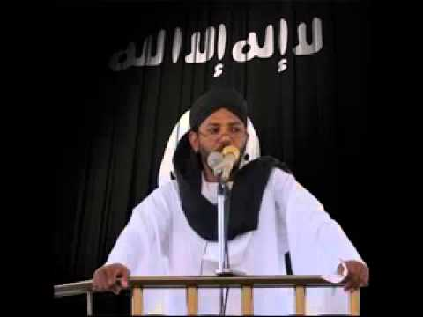
[ ومحمد على الجزولى ، من مواليد الحسيناب بالشمالية ، خريج اقتصاد جامعة النيلين ، يعمل أستاذا للثقافة الإسلامية بجامعة مامون حميدة
وهو شيخ مجتهد يحمل دكتوراة في الاقتصاد الاسلامي متواضع
البيانات الشخصية:
* محمد على الجزولى
Mohammed Ali Abdallah algzouli
* الجنسية سودانى
الشهادات:
1/ بكالوريوس شرف في الاقتصاد والعلوم سياسية .
2/ ماجستير في الهندسة النفسية .
3/ دكتوراة في الهندسة النفسية .
4/ الشهادة الدولية للتدقيق والرقابة الشرعية على المؤسسات الاسلامية المالية من هيئة المحاسبة والمراجعة للمؤسسات المالية بالبحرين .
5/ شهادة مدرب معتمد فى مهارات التفكير من مركز دوبونو بالاردن .
6/عضو البورد الأمريكى للتنمية البشرية .
7/ شهادة مدرب معتمد من جامعة السودان المفتوحة .
8/ شهادة مدرب معتمد من المركز الدولى للتدريب بكندا .
9/مدرب محترف من مركز التعليم السريع بالولايات المتحدة الأمريكية
10/ شهادة دورة مدربين معتمدة من المؤسسة العامة للتعليم المهنى والفنى بالمملكة لعربية السعودية .
11/ عضو مركز دوبونو لتعليم مهارات التفكير بالاردن .
12/ مدرب عالمى معتمد فى خمسين دولة من مركز التعليم السريع بالولايات المتحدة الأمريكية
الاعمال والخبرات:
1/ امين التخطيط والمشروعات بهيئة تزكية المجتمع الاتحادية .
2/ امين الحوار والتواصل بمنظمة سلسبيل الخيرية .
3/ مدير الاعلام والثقافة التأمينية بشركة شيكان للتأمين وإعادة التامين المحدودة .
4/ مشرف وحدة العالم الاسلامى بالفضائية السودانية .
5/ امين هيئة الرقابة الشرعية بشركة شيكان للتامين واعادة التامين .
6/ مدير مركز الانماء المعرفى لدراسات الهوية والبحوث الاستراتيجية
7/ مدير مركز لمعالى للتدريب والاستشارات _مكتب السودان
8/ مدير ادارة التدريب والتعليم بمركز المعالى للتدريب والاستشارات _ بدبى
9/ عضو المؤتمر القومى الاسلامى .
10/ كاتب صحفى
11/ أعد وقدم برامج تلفزيونية وإذاعية ..
12/ مدير شركة Z3&A3للانشطة المتكاملة المحدودة .
13/ المدير التنفيذى لمشروع الأمة الواحدة .
14/ مشرف بمنظمة رعاية الطلاب الوافدين (الطلاب الايرانييين ثم العراقيين ثم السريلانكيين
15/ المشرف على برنامج الشهادة الثانوية العالمية فى عدة دول .
16/ المشرف العام على مؤتمر الوحدة الاسلامية كيف ؟
17/ عضو الهيئة الادارية المركزية لرابطة شباب لاجل القدس ( امين التدريب _ امين الاعلام _ امين السر )
18/ امين الاعلام بالهيئة الشعبية لمناصرة الشعوب .
19/ الامين العام لهيئة شرفاء المقاطعة .
20/ الامين العام لمجلس توحيد اهل القبلة .
21/ مدير معهد المعالي للدراسات الإسلامية .
22/ مدير معهد المعالي للدراسات التقنية واللغات .
23/ مدير حاضنة المعالي الاستشارية .
المشاركات والمؤتمرات:
1/ شارك فى المؤتمر السابع والثامن لهيئة المحاسبة والمراجعة للمؤسسات الاسلامية المالية بالبحرين
2/ شارك فى الندوة الثلاثين لمجموعة البركة بجدة .
3/ شارك فى الملتقى الاول لرابطة شباب لاجل القدس فى اليمن
4 / شارك فى الملتقى الثالث لرابطة شباب لاجل القدس بالسودان .
5/ شارك فى الملتقى الرابع لرابطة شباب لاجل القدس بقطر .
6/ اعد ورقة عن تامين الدين والضمان للندوة الثلاثين لمجموعة دلة البركة .
7/ شارك بورقة بعنوان توحيد اهل القبلة رؤى وأفاق فى مؤتمر الحوار الاسلامى الاسلامى الذى اقامته وزارة الارشاد والاوقاف .
8/ شارك بورقة عن حقوق المرأة بين تعاليم الدين والقوانين الدولية فى البرنامج الذى اقامه صندوق التنمية السكانية التابع للأمم المتحدة بالتعاون مع وزارة الاوقاف .
9/ شارك بورقة فى مؤتمر العنف ضد المرأة فى أديس أبابا الذى أقامته منظمة تارقت الالمانية بالتنسيق مع المجلس الاعلى للدعوة الاسلامية باثيوبيا .
10 / شارك بورقة عن فن الحوار فى ورشة التعايش بين الاديان التى أقامتها أكاديمية السودان لعلوم الاتصال .
11/ ألقى محاضرة عن الصراع فى منطقة الشرق الاوسط الابعاد الفكرية والمفاهيمية فى مركز المزة الثقافى بدمشق فى حضور وزير الاوقاف السورى وعدد من قادة الرأى والاعلام .
12 / شارك فى مؤتمر رسالة عمان بالاردن بدعوة من وزارة الاوقاف والمقدسات الاسلامية الاردنية .
13/ شارك فى مؤتمر حق العودة بدمشق
14/ شارك فى مؤتمر الجولان بدمشق .
15/ شارك فى مؤتمر مؤسسة القدس الثالث بالجزائر .
16/شارك فى الملتقى التدريبى بشرم الشيخ فى مصر فبراير 2010
الدورات التي يقدمها الدكتور الجزولي:
1/ دورة تدريبية عن الاسس الستة للتأمين الاسلامى .
2/ دورة تدريبية عن فن إدارة الاجتماعات .
3/ دورة تدريبية عن ادارة المشاريع الاحترافية .
4/ دورة تدريبية عن القبعات الستة .
5/ دورة تدريبية عن فن الحوار ومهارات التاثير على الاخرين .
6/ دورة تدريبية بعنوان عقلك انت تحكمه .
7/ دورة تدريبية عن التدقيق الشرعى على المعاملات المالية .
8/ دورة تدريبية عن مهارات التخطيط المالى واعداد الموازنات .
9/ دورة تدريبية عن مهارات البيع المباشر وفن التسويق .
10/ دورة تدريبية عن صناعة الارادة .
11/ دورة تدريبية عن فن الاعذار .
12/ دورة تدريبية عن مهارات التخطيط الاستراتيجى .
13/ دورة تدريبية عن مهارات المدير الناجح .
14/ دورة تدريبية عن اكتشاف مواهب الطفل .
15/ دورة تدريبية عن حقوق الانسان رؤية تاصيلية
16/ دورة تدريبية الحياة الزوجية السعيدة .
17/ دورة تدريبية عن إدارة المشروعات الصغيرة .
18 / دورة تدريبية عن اعداد الحقيبة التدريبية .
19/ دورة تدريبية عن مهارات التعامل مع المراهقين
20/ دورة تدريبية ى عن مهارات العرض والالقاء .
21 / دورة تدريبية عن التعرف على انماط الشخصية .
22/ دورة تدريبية بعنوان الثقة بالنفس وتفجير الطاقات .
23/ دورة تدريبية فى مهارات العلاقات العامة .
24/ دورة تدريبية عن اسس الجودة الشاملة .
25/ دورة تربويّة وسلوكيّة في "كيف ننجح في تعديل سلوكنا" .
26/ دورة تدريبية عن تحليل العلاقات البشريّة .
27/ دورة تدريبية فى المرابحة للآمر بالشراء .
28/ دورة تدريبية عن فن الاقناع بالتامين التكافلى .
29/ دورة تدريبية عن صيغ التمويل الاسلامى .
30/ دورة تدريبية 60 مهارة من مهارات التفكير النظرية والتطبيق .
31/ دورة تدريبية كيف تكون جباناً ؟
32/ دورة تدريبية عش متعة الفشل !!
33/ دورة تدريبية كيف تسوق نفسك لنيل الوظيفة التى تريد ؟.
34/ تدورة تدريبية عن مهارات التدريس الفعال.
35/دورة تدريبية عن التفوق الدراسى ومهارات المذ اكرة
36/ دورة تدريبية عن مهارات التفكير الإبداعى ( نظام كورت ) .
37/دورة تدريبية عن الحلول الإبداعية للمشكلات نظام تريز
38/ دورة تدريبية عن السكرتارية التنفيذية الفاعلة .
39/ دورة تدريبية عن مهارات الاتصال الفعال .
40/ دورة تدريبية عن مهارات صناعة الرأى العام .
41/ دورة تدريبية عن مهارات تطوير الذات ومنهجية التغيير .
42/ دورة تدريبية ( ثق بنفسك من هنا تبدأ الحياة )
43/ دورة تدريبية ( أنت لست ضعيفاً ولكن الضعف أقوى منك )
44/ دورة تدريبية ( سبع إحتياجات أساسية لبناء الشخصية )
45/دورة تديبية عن مهارات التعامل مع ضغوط العمل .
46/ رخصة قيادة الذات .
47/ دورة تدريبية عن مهارات التميز فى خدمة العملاء .
48/ دورة تدريبية ( حلل شخصيتك وتعرف على نفسك)
49/ دورة تدريبية كيف تكون مدربا مبدعا ً؟
50/ دورة تدريبية فى مهارات المحاسبة الإلكترونية .
51/ دورة تدريبية فى السلاسل الزمانية والقدرة على التننبوء.
52/ دورة تدريبية فى تحليل المشكلات وإتخاذ القرارات .
53/ دورة تدريبية فى مهارات التعامل مع الأبناء وتنمية مواهبهم .
54/ دورة تدريبية عن أسس الإدارة الحديثة الناجحة .
55/ دورة تدريبية عن العصف الزهنى والخارطة الزهنية .
56/ الطرق العملية لتنمية القدرات الإستيعابية وإستراتيجيات التعلم السريع
اللقاءات والمقابلات التلفزيونية:
أجريت معه عدة لقاءات وشارك فى عدد من الندوات والتصريحات فى نشرات اخبارية وبرامج حوارية فكرية وثقافية وسياسية فى القنوات الفضائية الاتية:
1/ قناة الجزيرة
2/ قناة العربية
3/ قناة الحرة
4/ قناة BBC
5/ قناة العالم
6/ قناة المصرية الاولى
7/ قناة المنار
8/ قناة القدس
9/ قناة MBC
10/ الفضائية السودانية .
11/ قناة النيل الازرق .
الاذاعات :
1/ الاذاعة القومية بامدرمان
2/ اذاعة التوحيد بلبنان _طرابلس
3/ إذاعة القرآن الكريم .
النشاطات على الانترنت:
النشاط على الانترنت :
1/ المشرف العام على موقع الجزولى .
2/ له مدونة " ضد الوهن " على شبكة الانترنت .
3/ كاتب باكثر من عشرين منتدى حوارى على شبكة الانترنت .
4/ عضو بشبكة المدربين العرب .
5/ عضو بشبكة المتحدين العرب بوابة التنمية البشرية .
6/ عضو بموقع ايلاف ترين .
7/ عضو بموقع مجلة الابتسامة المتخصصة فى التنمية البشرية .
8/ عضو بمنتديات البرمجة اللغوية والعصبية .
الشهادات التقديرية التي حصل عليها:
1/ شهادة تقديرية من وزارة الاوقاف والمقدسات الاسلامية بالاردن .
2/ شهادة تقديرية من منظمة سلسبيل الخيرية .
3/ شهادة تقديرية من مؤسسة القدس الدولية .
4/ شهادة تقديرية من الهيئة الشعبية لمناصرة الشعوب .
5/ شهادة تقديرية من ملتقى القدس الشبابى الرابع بالدوحة .
المؤلفات:
1/ توحيد أهل القبلة رؤى وافاق .
2/ فن الحوار .
3/ التامين الاسلامى قواعده وفوائده .
تحت الطبع:
1/ كيف تكون جباناً ؟!.
2/ عقلك انت تحكمه .
3/ مراهقون ولكن .
4/ أنت لست ضعيفا ولكن الضعف اقوى منك .
5/ حكم الدين فى تكافل المدينين .
6/ ضد الوهن _ اكثر من مائتين مقالة صحفية .
7/ خطة التخطيط .
8/ فن الإعذار .
9/ الحركات الاسلامية تحديات بناء الدولة
10/ العلمانية تشوهات فكرية ينبغى ان تصحح
11/ الحوار الراشد مع الشيخ راشد
12/ الوحى بين التحاكم اليه وظاهرة التحكم فيه
13/ أصول النهضة والاصنام الاربعة
منقول من صفحة رابطة محبي المفكر الشاب الدكتور محمد الجزولي على الفيس
https://web.facebook.com/loversdr.algzouli/photos/a.238610532933652.55077.117627188365321/238610539600318/?_rdc=1&_rdr
http://sudaneseonline.com/board/480/msg/جامعه-مامون-حميده--..-من-هو-شيخ-محمد-الجزولي-...-1428488007.html

بكري المدنىنشر في الوطن يوم 24 - 06 - 2014
الدكتور محمد علي الجزولي شاب في مقتبل الأربعينيات يدير مؤسسة تعليمية خاصة بحي الرياض بالخرطوم ويؤم المسلمين بالحي الذي يقيم فيه. عُرف دكتور الجزولي بآرائه الواضحة، بل قل الصارخة فيما يتصل بالعمل الإسلامي العام. الجمعة الفائتة دعا الدكتور محمد علي الجزولي من منبر مسجده بالرياض الى ضرب السفارات والمؤسسات الأمريكية كافة في العالم اذا ما تعرَّض عناصر جماعة داعش (الدولة الإسلامية في العراق والشام)الى قصف بالطيران الأمريكي وهم يحاربون حكومة المالكي في العراق وليس هذا وحسب، ولكن الدكتور قاد المصلين من بعد في مظاهرة تهتف بما قال !
ذهبت امس الى الدكتور محمد علي الجزولي في مؤسسته واجريت معه حواراً استمر زهاء الساعتين تقريباً حول ما يدعو له والجماعة التي يمثلها تحديداً والتي سماها لي ب(تيار الأمة الواحدة)، وهو تيار ينادي بجمع كل الجماعات الإسلامية تحت راية واحدة وامام واحد، حسبما فهمت منه بما في ذلك السلفية الجهادية وتنظيم القاعدة في اقصى الجماعات الإسلامية السلفية الى المتصوفة التي لا تشرك بالله شركاً بيناً وعلى مبدأ الانتماء اولاً ثم الارتقاء ثانياً في الآخر احالني الدكتور الجزولي الى حوار اجراه معه مجموعة من الشباب على النت للإجابة عن بعض تلك التساؤلات نقدم بعضه اولاً كمقدمة لحوارنا معه ومن ثم نعود الى تفاصيل ذلك الحوار:
https://www.sudaress.com/alwatan/40518
وقد اعتقل كما تقدم في حديثنا عن الشيخين عمر عبد الخالق ومساعد السديرة على خلفية تأييده للدولة الإسلامية وأطلق سراحه في المجموعة نفسها
ومن موقع آخر :
المنسق العام لـ “تيار الأمة الواحدة”، تتّهمه السلطات السودانية بتأييد تنظيم “داعش”، وهي قامت باعتقاله أكثر من مرة آخرها بعد انتقال 12 طالباً إلى سورية والعراق للانضمام إلى التنظيم.
وحاول عدد من الدعاة والعلماء التحاور مع الرجل في محاولة لتغيير أفكاره، إلا أنه ظل يجاهر بمناصرة “داعش”. وسبق للجزولي أن عمد إلى إلقاء محاضرات داخل كلية العلوم الطبية، والتي تسمح بدورها بالنشاط العلمي في الجامعة بينما تمنع النشاط السياسي.
وجرى اطلاق سراح الجزولي، آخر يونيو 2015، بعد اعتقال دام أكثر من ثمانية أشهر بناء على مبادرة من الأمين العام لديوان الإفتاء السوداني الدكتور عصام البشير، قبل أن تقوم السلطات باعتقال “الجزولي” مجددًا، وتحديداً بعد يوم واحد من إطلاق سراحه، على خلفية بيان أصدره عقب خروجه من المعتقل، تمسك فيه بأفكاره الداعمة والمؤيدة لتنظيم “داعش”.
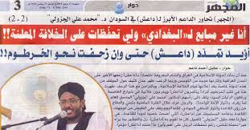

ويبدي الجزولي تمسكا لافتا بأفكاره المؤيدة للجهاد العالمي من خلال بيان أصدره فور خروجه من المعتقل، قائلا: “لست نبياً ولم أكن في غار حراء، فلم تتبدل عندي المواقف، ولم تتغير الأفكار، وقد وصلت في الحوار الفكري مع بعض من التقيتهم إلى طريق مسدود، ولا يحترم عالم علمه وهو يحاور أسيراً”.
https://www.assakina.com/center/parties/75331.html

وهذه صفحته على الفيس
https://web.facebook.com/dralgzouli20/?_rdc=1&_rdr
وهذا حسابه على تويتر
@ DrAlgzouli30
وهذا الموقع فيه عدة خطب له :
https://www.abdwap2.com/mp3/mp3/خطب-الشيخ-محمد-الجزولي.html
وهذه خطبته في الدفاع عن الدولة وإن كان له انتقادات ومخالفات معها :
مجاهدوا الدولة الأبرار ليسوا بخوارج: 14 فرقا بين الخوارج والدولة - د. محمد علي الجزولي
خطبة الجمعة: 3 رجب 1435 هـ - الموافق 2014-05-02
https://drive.google.com/open?id=1Ktw_vMtVX4qFbTkJmCphivTz98DcCbcy
رابط استماع وتحميل:
http://www.gulfup.com/?FFgKng ]

(6) عندنا شيخ السلفيين بالمغرب الشيخ عبد الرزاق أجحا وستجدون هناك رابطا لمقال له .
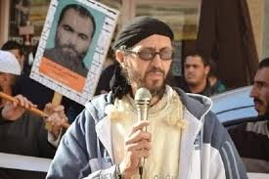
[ justpaste.it/ioi9
موقع اليوم 24 كتب يقول :
من يكون عبد الرزاق أجحا مناصر داعش الذي اعتقل بالبيضاء؟2015-03-10
أوقفت المصالح الأمنية بمطار محمد الخامس الدولي، يوم 6 مارس 2015، الشيخ السلفي الجهادي المعروف باسم «عبد الرزاق أجحا»، بعدما ضبطته متوجها إلى تركيا، ومنها كان ينوي الدخول إلى أراضي القتال في سوريا. وأفاد بلاغ لوزارة الداخلية أنها اعتقلت «المرزوقي أجحا» وهو يحاول الالتحاق بصفوف ما يسمى «الدولة الإسلامية» بالساحة السورية.
وكانت « اليوم24» قد نشرت خبر مبايعة الشيخ أجحا لأمير ما يعرف بالدولة الإسلامية «داعش» أبو بكر البغدادي، وإقدامه على تعليق راية «داعش» السوداء على منزله علانية، وتحريضه على نصرة «داعش» على مواقع التواصل الاجتماعي، وكذا استقباله في تطوان للمفتي العام لتنظيم الدولة الإسلامية «داعش» الجهادي العالمي «تركي البنعلي»، كما اشارت «اليوم24» إلى إعلان السلفي المغربي المعروف، المقيم بتطوان، عزمه الرحيل نحو ما سماه بـ»دم الشهادة»، حين كتب منشورا على مواقع التواصل الاجتماعي، « لقد قرب الرحيل واللقاء إن شاء الله، فأسألكم الدعاء وعندها أقول فزت ورب الكعبة»، ثم كتب بعد ذلك «والله لقد كثرت ذنوبنا ولا يمحوها إلا دم الشهادة».
الباحث في الحركات الجهادية، عبد الله الرامي، علق على نبأ اعتقال أجحا قائلا، «في الغالب كان أجحا متوجها إلى ليبيا، من أجل الالتحاق بتركي البنعلي، المفتي العام لتنظيم داعش، لما يربطهما من علاقة، ولابد أن نشير إلى أن أجحا هو المرجع المحلي لداعش في المغرب، وهو قد يشكل في بعض الحالات قناة للتواصل مع داعش، فكيف تخرج فتيحة المجاطي ولا يسمح بخروجه. والآن، وحسب جميع المعطيات، فهو أهم المشايخ المعترف بهم من قبل داعش في شمال إفريقيا، بعد أن رفض الحدوشي هذا المنصب، ولم يتعرض أجحا لأية مضايقات منذ خروجه من السجن».
وقال مصدر من اللجنة المشتركة للدفاع عن المعتقلين الإسلاميين، «منذ مدة لم يشارك أجحا في أنشطتنا أو وقفاتنا، وبالموازاة مع ذلك، أظهر مواقف متطرفة نحن غير مسؤولين عنها».
وحسب بلاغ وزارة الداخلية، فإن أجحا سيعرض على العدالة فور انتهاء البحث الذي يجري تحت إشراف النيابة العامة المختصة.
وكان أجحا قضى عقوبة حبسية مدتها ثلاث سنوات بموجب قانون مكافحة الإرهاب، في سجن سلا وسجن اوطيطا بسيدي قاسم، عقب أحداث 16 ماي 2003، بعد أن وجهت إليه تهم التحريض على القيام بأعمال إرهابية.
وكان اسم أجحا قد برز، منذ سنتين، حين جاهر بمواقفه من مسألة «الجهاد»، حيث سبق له أن تصدى للرد على رئيس الحكومة، عبد الإله بنكيران، الذي طالب معتقلي «السلفية الجهادية» بالتبرؤ من الإرهاب إذا أرادوا معانقة الحرية، حيث أكد أنه إذا كان المقصود بالإرهاب هو الجهاد، فلن نتبرأ منه».
ومباشرة بعد رده على بنكيران، أعلن أجحا، الذي يعد أحد أهم المستقطبين للجهاديين المغاربة الراغبين في الالتحاق بدولة البغدادي، (أعلن) انفصاله عن السلفي المغربي عمر الحدوشي، بعدما تشبث الأخير بتنظيم القاعدة، واستمر في مباركة المقاتلين المتطوعين، بل إن أجحا استقبل في مدينة تطوان المتطرف العالمي تركي البنعلي، وأخذ صورا معه وقام بنشرها على مواقع التواصل الاجتماعي، كما أن مصادر «أخبار اليوم» أكدت أن أجحا نسق في أكثر من مرة مع فتيحة المجاطي، التي التحقت منذ شهور بتنظيم الدولة الإسلامية، ولم ينكر أجحا أنه يساند الانضمام إلى «داعش»، كما أكد ذلك في رده على مقال نشرته «أخبار اليوم». وقال الباحث في الحركات الإسلامية عبد الله الرامي، «تصريحات أجحا لم تتضمن تصريحا بالسفر، وإنما بإعلان (الرحيل والسفر والشهادة)، وهو ما يطرح سؤال: هل سينتقل أجحا فعلا إلى أراضي القتال، أم إنه ينوي الرحيل من الدنيا؟ ما يعني قيام فرضية تنفيذه عملية انتحارية». وأضاف الرامي «أرجح أن أجحا، وقبل أسابيع قليلة، بادر إلى نشر تغريدات على التويتر، دعا فيها الشباب المغاربة إلى السفر إلى ليبيا، إن بعدت عنهم أرض الشام، إذ كتب في تغريدة على التويتر «من بعدت عليه أرض الشام وحال بينه وبينها بعد السفر، فعليه بأرض ليبيا، فإنها كذلك أرض الخلافة، وأخص بالذكر تونس والسودان والمغرب وموريتانيا».
ثم انخرط أجحا في حملة ضد الصحافية المغربية، في أسبوعية شارلي إيبدو، زينب الغزوي ومن يساندها، حين كتب «إن كفر زينب الغزوي لا يقل عن كفر الرسامين، لذلك فحكمها كحكمهم.. ومن دافع عنها فهو كافر».
وتجدر الإشارة إلى أن الكثير من الصحف والمواقع قد تناقلت منذ سنة خبر التحاق أجحا بأراضي القتال، لكنه ظهر بعد ذلك في مدينة تطوان وكذب تلك الأخبار.
http://www.alyaoum24.com/275323.html

http://www.kafapress.ma/index.php?ida=28717

في رسالة للشيخ عبد الرزاق اجحا يدعو لبيبعة أبو بكر البغدادي ويحذرالصحافي محمد احمد عدة من قطع رأسه :
29 يونيو 2014 حدث بتاريخ: 29 يونيو 2014
لازالت بعض جرائدنا الصفراء تسترزق من وراء الكذب والتدليس..من بينها جريدة كتبت حقائق عني لكنها كما قلت تدليس وكذب إلا شيئا واحدا سأتركه لنهاية الموضوع..فقد كتب الصحفي النزيه المتحري للصواب والحقيقة محمد أحمد عده حقائق هي في نظره صحيحة لكن هي تدليس وكذب.فكان ردي عليه هو..
1-زعمت أنني أنحدر من مدينة تطوان وهذا غير صحيح فالذي أوصل لك هذا البحث الدقيق كذب عليك أيها الكذاب بل أنحدر من دائرة باب برد إقليم شفشاون.. وكان هذا كافيا لنعلم كذبك وتدليسك لكن مابني على باطل فهو باطل
2 -زعمت أنني أعتقلت في 11 شتنبر2001 وقضيت سنتين في السجن وهذا أيضا كذب كان يكفيك أن تسأل أسيادك متى إعتقلوني لأنني إعتقلت 2003 وحكمت بثلاث سنوات قربانا من أسيادك لسيدهم بوش..لكن تكذبون كعادتكم.
3-ذكرت أن الشيخ البنعلي زارني وهذا أيضا كذب بل الشيخ جاء إلى تطوان للتسجيل في كلة أصول الدين ولقائي به كان في عقيقة وليس في بيتي وحتى لو زارني فهذا شرف لي..وزيارة الرجال لبيتي أفضل عندي من أشباه الرجال..فالمغرب يزوره اليهود والنصارى وكل الملل والنحل أحلال عليكم وحرام علينا؟ أما أنني قلت زارني فهذا أيضا كذب لأنني كتبت في صفحتي التس حذفها أسيادك بحجة أنني أروج للدولة( والله لقد جالست الشيخ تركي البنعلي )...والفرق كبير بين ما كتبت أنت وكتبت انا ..فأنتم مشهورون بالكذب وتحريف الكلام
4 - ذكرت أنني تركت الشيخ الحدوشي وبايعت الدولة وهذا أيضا كذب فلم يكن للشيخ الحدوشي حفظه الله جماعة أو تنظيم كي أنشق عنه..بل هو عالم من علماء المسلمين سواء إتفقنا معه أو إختلفنا معه وما منا إلا راد ومردود عليه إلا رسول الله صلى الله عليه وسلم..فلا تنزل التهم بالشيخ لأنني أعرف حيلكم وتدليسكم لأنكم كالخفافيش وما إنتفخت بطونكم وأوداجكم إلا بأموال الحرام
5 - أما الذي أصبت فيه وأردت أن تجني من ورائه أموالا من طرف أسيادك من باب صدق وهو كذوب..فهو قولك أنني أدعوا إلى بيعة البغدادي وأزيدك أيضا لوكنت في دولة أبوبكر البغدادي حفظه الله لما تجرأت وقلت ماقلت لأنهم سيطالبونك بالبينة وإلا أقاموا عليك حد القذف والتدليس فتحسس رأسك قبل أن يصلوا إليك
وفي الختام أقول لك ولأمثالك تحروا الحقيقة قبل أن تكتبوا وإن كنت أشك أنكم تتحرون الصواب لأنكم أحذية عند أسيادكم].
وَأَقْسَمُوا بِاللَّهِ جَهْدَ أَيْمَانِهِمْ لَئِنْ جَاءَهُمْ نَذِيرٌ لَيَكُونُنَّ أَهْدَى مِنْ إِحْدَى الْأُمَمِ فَلَمَّا جَاءَهُمْ نَذِيرٌ مَا زَادَهُمْ إِلَّا نُفُورًا .اسْتِكْبَارًا فِي الْأَرْضِ وَمَكْرَ السَّيِّئِ وَلا يَحِيْقُ المَكْرُ السَّيِّئُ إلا بَأَهْلِه فَهَلْ يَنْظُرُونَ إِلَّا سُنَّتَ الْأَوَّلِينَ فَلَنْ تَجِدَ لِسُنَّتِ اللَّهِ تَبْدِيلًا وَلَنْ تَجِدَ لِسُنَّتِ اللَّهِ تَحْوِيلًا)
http://www.rihanapress.com/index.php/ar/nouvelles/380-2014-06-29-14-52-08.html
له عشرات الكلمات الدعوية والعلمية على اليوتيوب وغيره ومنها
الخلافة قائمة رغم أنف الحاقدين
https://www.dailymotion.com/video/x2c56vg
وهذا رابط لكلمة مختصرة له في ذلك :
https://www.youtube.com/watch?v=ezHVIlPOEwU
وله سلسلة مقالات باسم واقتربت الملحمة تجدها هنا :
http://alnosraalymaniy.blogspot.com/2015/07/blog-post_96.html
وهذه صفحته على تويتر
@ AjahaAbdrzaq
في 9/3/2015 نشر موقع مغرس : صور و فيديو له:
القبض على الشيخ السلفي بالناظور عبد الرزاق أجحا و هو في طريقه الى "داعش" ليبيا
ولكن للأسف الفيديو محذوف
https://www.maghress.com/video/1334708 ]

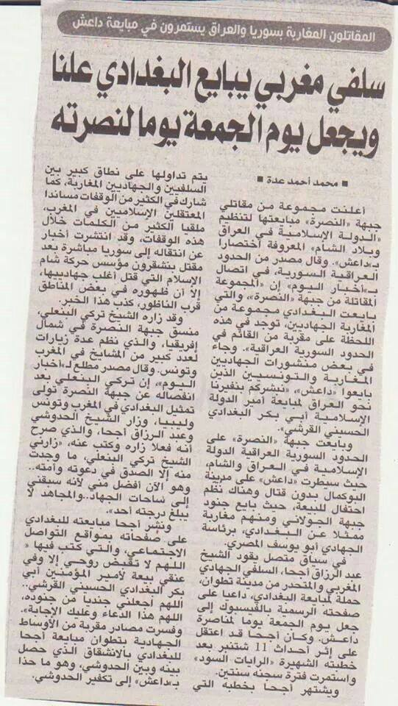
(7) عندنا شيخ مشهور جدا أيضا وهو الشيخ عبد المجيد الهتاري الريمي من اليمن فك الله أسره [أطلق سراحه الحمد لله ]
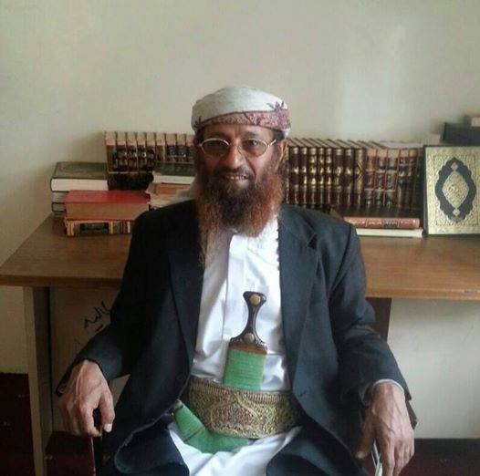

[ عبد المجيد بن محمود الهتاري (ولد في رجب سنة (1375هـ) الموافق 1955 - في عزلة بني هتار- قضاء الجبين، محافظة ريمة - اليمن والنشأة كانت هناك) هو عالم وداعية سلفي . متزوج بامرأتين، ولديه ستة عشر ولداً.. سبعة ذكور والبقية إناث.
ولد عبد المجيد في الجبين بمحافظة ريمة اليمنية عام 1955. وفقا لموقع "منبر علماء اليمن"، فإن عبد المجيد درس في السعودية على يد عبد الله بن جبرين ومحمد قاسم الجيزاني ومحمد ذاكر الباكستاني كما حضر دروسا لعبد العزيز بن باز وفي الرياض أتم عبد المجيد حفظ القرآن
عاد إلى اليمن عام 1978 وهي السنة التي تولى فيها علي عبد الله صالح الرئاسة. درس على يد مقبل الوادعي في "دار الحديث" بصعدة والتي أُقيمت بدعم من علي عبد الله صالح وعلي محسن الأحمر والسعودية، ثم توجه إلى عبد المجيد الزنداني في محافظة عمران ينشر ماتعلمه في السعودية بين أبناء حاشد
وفي التسعينات الميلادية ساهم مع مجموعة من الحركيين السلفيين (المعروفين باسم السرورية) في إنشاء جمعية الإحسان، وأصبح عضوا في مجلس شورى الجمعية وناشطا فيها. وبعد الثورات العربية ولد الهتاري من جديد (كما يقول عن نفسه)، وأصبح قريبا من الجهاديين، وشن هجوما كبيرا على أصحابه في جمعية الإحسان لقبولهم بالمشاركة السياسية في المرحلة الانتقالية، مما أدى إلى طرده من الجمعية. وكان الهتاري من الموقعين على بيان تأييد لدولة البغدادي المعروف باسم (بيان الأخوة الإسلامية في نصرة الدولة الإسلامية)، وهو البيان الذي ذكر الموقعون عليه بأنهم ليسوا منضمين تنظيميا تحت لواء دولة البغدادي.
إمام مسجد الدعوة بالعاصمة اليمنية صنعاء.
قُتل ولده جار الله عبد المجيد الهتاري في 21 أبريل 2014 إثر هجوم شنته قوات الأمن اليمنية الخاصة بمساعدة من الأميركيين على مناطق بشبوة وأبين تأوي مسلحين يشتبه بإنتمائهم لتنظيم القاعدة في جزيرة العرب
وعلق عبد المجيد على مقتل ابنه البالغ من العمر 14 عاما قائلا :
«وأريد أن أقول لكم إذا أولادنا سلكوا طريق المجد والجهاد وبذلوا الأرواح في نصرة الشريعة فقد بلغنا غاية المجد والعزة وسمو الأهداف التي نعيش نحن المسلمين من أجلها»
https://ar.wikipedia.org/wiki/عبد_المجيد_الهتاري

( البحوث والمؤلفات):
من ضمن البحوث التي كتبها بحث عن "الحزبية ما لها وما عليها" ، و "مفاسد الديمقراطية" ، وكلا الرسالتين طبعتا في السعودية في دار الغيث، وفي الوقت الحاضر توجد عدة بحوث في طريقها إلى النشر إن شاء الله.
الأعمال التي شغلها :
1 - رئيس مجلس أمناء مركز الدعوة بصنعاء.
2 - مدرس في مركز الدعوة منذ عام (1992م).
3 - إمام وخطيب مسجد الدعوة في صنعاء.
الأماكن التي سافر إليها للدعوة إلى الله:
أمريكا- هولندا- بريطانيا- المجر- الكويت- قطر.
http://www.ccfc-ye.org/ar/sp/GoldenRecordDetails.aspx?RID=4

وفي شريط فيديو على قناة اليمن اليوم الفضائية
يقول الشيخ عبدالمجيد الريمي: انا مع الدولة الاسلامية في بلاد الشام، والقاعده في اليمن قبلت الحوار، وكلهم يريقون الدماء
https://www.youtube.com/watch?v=6tYj146WrPw&feature=youtu.be

وهذه تلاوة عطرة بصوت الشيخ من سورة النساء :
https://www.youtube.com/watch?v=Qseo9h74GgI

هذا حسابه على تويتر
@ abdalmjydalhtar
وفيه مكتوب
إمام وخطيب مسجد سعد بن معاذ. مشرف عام لمركز سعد بن معاذ (أسير في سجون الحوثي من 1/رمضان/1436هـ)
وفيه :
نبشركم بخروج الشيخ عبد المجيد الهتاري الريمي من السجن صباح هذا اليوم المبارك. الحمد لله الذي بنعمته تتم الصالحات (بتاريخ 19 رجب 1437 هـ ) ومرفق هذه الصورة

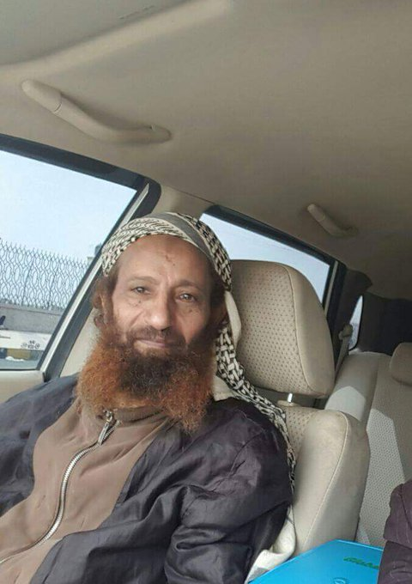
له محاضرات عدة على اليوتيوب وهذه إحداها باسم :
من هم المرجئة ومن هم الخوارج
https://www.youtube.com/watch?v=S5-T3V5cIUI

http://youtu.be/oJRH9Tc8324

وهذه صفحته على الفيسبوك
https://web.facebook.com/profile.php?id=100010085766161
وآخر مانشر فيها بتاريخ 24/9/2016 م
أحبابنا المتابعين ...
نوصيكم بالدعاء لشيخنا الغالي الشيخ عبد المجيد الهتاري فقد نزلت به وعكة صحية .
اللهم اشفه شفاء لا يغادر سقما .
ومن كتابات الشيخ المميزة في نصرة الدولة مانشره موقع شبكة صوت الحرية :
كتب الشيخ عبد المجيد الهتاري الريمي:
يقولون: ... فيقال:
ما أضعف حجة المعارضين من شباب القاعدة للدولة ــ الإسلامية
يقولون: البغدادي متهم بأنه على مذهب الخوارج فيقال: و كبار العلماء في الأربطة والإتحادات و الجماعات يرون مذهب القاعدة مذهب الخوارج فما هو الجواب لكم؟
يقولون:كيف نبايع البغدادي وهو غير ممكن ثم يدعون إلى الحفاظ على البيعة لمحمد عمر أو للظواهري و هما غير ممكنين بل لا يستطيعان مواجهة دولة واحدة بجيوشها و دولة الخلافة تواجه عدة دول برا و جوا على طريقة مواجهة الجيوش بعضها مع بعض وليس حرب عصابات كرا و فرا مثل غيرها.
يقولون: دولة البغدادي لا تستطيع حماية بيضة المسلمين فيقال: فهل تنظيم القاعدة الذي يدعو لبيعة ملا محمد عمر قادر على حماية بيضة المسلمين؟ ثم هل من شرط الخلافة حتى تكون صحيحة أن تكون قادرة على حماية أتباعها إذا كيف ستفعل الخلافة التي ستأتي بها القاعدة اليوم أو غدا حين تواجه العالم و هل الخلافة إذا قامت ستكون قادرة على مواجهة العالم كله حتى تحمي أتباعها.
يقولون: نخشى أن تكون دولة الخلافة مخترقة من قبل السعودية أو من قبل البعث فيقال: أو لستم تشاهدون كل يوم يستشهد قائد من قوادكم بواسطة الشرائح التي يضعها المخترقون؟.
يقولون: إنه متغلب و لم يقم برضى أهل الحل و العقد فيقال: و هل الكفر البواح الذي أذن الرسول بإزاحته بالسيف بحاجة إلى أهل الحل و العقد؟ و هل جهادكم أنتم الذي هو وسيلة الخلافة رضي به أهل الحل و العقد؟.
يقولون: مبايعة البغدادي شق للصف و فتنة بين المجاهدين فيقال: و هل مبايعة محمد عمر متفق عليها و رضي بها أهل الحل و العقد و سالمة من الفتنة و معظم الجماعات لا يعترفون بها ثم لماذا تطالب الدولة بالبقاء في تنظيم القاعدة و لا تطالب الجماعات الأخرى الجهادية بالدخول أو فلتأذن بحرب من الله و رسوله .
يقولون: إن هذا التوسع في أسلوب الذبح يوسع رقعة المعترضين و يضيق رقعة الحاضنة فيقال: و هل نسيتم عملياتكم التي واجهت سخطا شعبيا في اليمن و السعودية و دول الغرب و منها أحداث 11 سبتمبر و مات حادثة العرضي و السبعين عنا ببعيد و ما ترتب على ذلك من مواقف شعوب العالم الإسلامي و غير الإسلامي في استنكارها و رفضها؟.
ثم من أبدى اعتراضه العلمي على هذه التناقضات و تساءل ما هو الفرق؟ اتهموه بأنه يريد الفتنة بين المجاهدين و أنه عميل للأمن القومي أو السياسي .!
الحقيقة أنه لما كان معتقد القاعدة و منهجها في الجملة و أساليبها مع خصومها شبيه أو قريب من منهج الدولة تناقضت عليها الحجج في نقدها للدولة فلا تذكر في الدولة شيئا إلا و قد قيل فيها مثله و لا تنتقد أسلوبا إلا و قد سبق نقدها فيه فكان مثلهم في هذا التناقض كمثل الهادوية و الزيدية كلهم ينتسبون إلى زيد و لكن حين يكون هناك خلاف بين زيد و يحي لا توجد قاعدة علمية ترجح قولا على آخر إلا مجرد الترجيح بالذوق و التشهي حتى اشتكى من هذا التناقض بعض علماء الزيدية فقال:
أيها الأعلام من ساداتنا --- و مصابيح دياجي المشكل
أخبرونا هل لنا من مذهب --- يقتدى في القول أو في العمل
أم تركنا هملا نرعى بلا --- سائم نقفوه نهج السبل
فإذا قلنا ليحيى قيل لا --- ها هنا الحق لزيد بن علي
و إذا قلنا لزيد قيل لا --- قول يحي هاهنا القول الجلي
قرروا المذهب قولاً خارجا --- عن نصوص الآل و ابحث و سَل
إن يكن قرره مجتهد --- كان تقليدا له كالأول
أو يكن قرره مَنْ دونه --- فقد انسدت طريق الجدل
ثم من ناظر أو جادل أو --- رام كشفاً للذي لم ينْجَلِ
قدحوا في دينه و اتخذوا --- عرضه مرمى سهام المنصل
الشيخ عبد المجيد بن محمود الهتاري الريمي
بقلم: #مصطفى__الشيخ
http://egyvoice.eu/Lnk/5701
]
(8) عندنا أيضا الشيخ أحمد بوادي وهو مشهور من جماعة منتدى أنا المسلم أبو داود السافري فك الله أسره
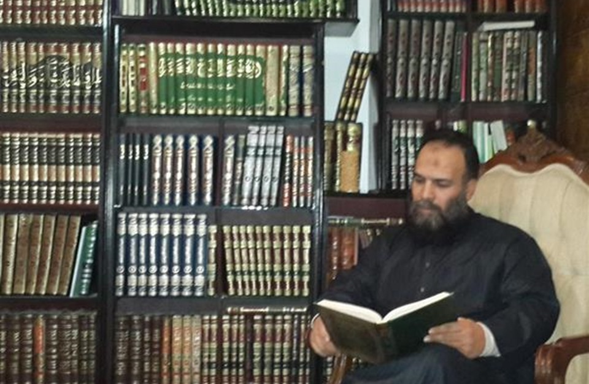
[
[ وهو من الكتاب المميزين وله مقالات عدة على الشبكة بخلاف مشاركاته على منتدى أنا المسلم
ومنها مقال : " المصلحة الشرعية؛ ضوابط أصولية؟؟ أم نزوات وأهواء نفوس!!! "
https://al-maktaba.org/book/31621/41961
وهذه مجموعة مقالات للشيخ أحمد بوادي نشرت بموقع بوابتي :
فقهاء السلطان والفضائيات والتحالف مع أهل الباطل
الثورة التونسية والمصرية، وقيام الدولة الإسلامية
"حماس" والحصاد المر
سياط الظلم؛ بين جور العبد، وبين عدل الرب
الخذلان خساسة خلق، ودناءة نفس
السلفية العوراء
http://www.myportail.com/actualites-news-web-2-0.php?t=6&ida=106&nom=%C3%CD%E3%CF%20%C8%E6%C7%CF%ED

وللشيخ محاضرة على اليوتيوب بدار القران الكريم - مسجد التوحيد / الزرقاء - عوجان :
https://www.youtube.com/watch?v=4OO0HNiPsO4
وهنا خبر اعتقاله :
اعتقلت السلطات الأردنية قبل أيام الداعية السلفي، والمنظر الجهادي أحمد بوادي من منزله الكائن بمحافظة الزرقاء وسط المملكة، ويعتقد أن يكون سبب الاعتقال تأييده العلني لتنظيم الدولة الإسلامية في العراق والشام، بحسب مقربين منه.
وفور انتشار خبر اعتقال بوادي أنشأ مؤيدو تنظيم الدولة على موقع التواصل الاجتماعي "تويتر" هاشتاج "#اعتقال_الشيخ_أحمد_بوادي_أبوداود_السافري" هاجموا وتوعدوا خلاله الحكومة الأردنية إن لم يتم الإفراج عنه، وعن بقية المعتقلين المناصرين لـ"الدولة".
ويعد أحمد بوادي (50 عاماً) الذي يمتهن "النجارة" كمدخل رزق له أبرز المنظرين الشرعيين في الأردن المؤيدين لـ"الدولة الإسلامية" عقب انضمام المنظر البارز عمر مهدي زيدان لصفوف التنظيم نهاية العام المنصرم.
واشتهر بوادي من خلال تغريداته النارية على موقع التواصل الاجتماعي "تويتر" والتي هاجم فيها أبرز وجوه التيار الجهادي في العالم، مثل "أيمن الظواهري، أبو محمد المقدسي، أبو قتادة الفلسطيني"، بالإضافة إلى بحوثه الشرعية التي تؤيد جميع ما يقوم به تنظيم الدولة من ممارسات خالفهم بها منظري التيار المعروفين.
وفي إحدى تغريداته على صفحته في تويتر قال بوادي: "في اعتقادي الجازم أن ثلاثة اشخاص هم من أفسدوا الجهاد في الشام: الظواهري، والمقدسي، وأبي قتادة وتبعهم الغوغائيون".
بوادي عاد لمهاجمة أبي قتادة الفلسطيني قبل أسابيع في كلمته المعنونة بـ"أبو قتادة الأرعن عندما يتقيأ قيحا"، حيث وجه له شتائم نابية، واتهمه بالكذب، والجهل، وقلة الأدب، إضافة إلى إطلاق عدة أوصاف وتشبيهات مسيئة له.
ويتبع بوادي على حسابه في "تويتر" 13 ألف شخص، علما بأن الحساب الحالي لم يمض على إنشائه سوى ثلاثة أشهر بعد إغلاق إدارة "تويتر" لحسابه السابق ضمن حملاتها المتكررة لإغلاق حسابات مؤيدة لـ"الدولة".
يذكر أن أحمد بوادي انتقل من مدرسة "السلفية الرسمية" أو "الجامية" المقربة من الأنظمة الحاكمة بعد سنوات من ملازمته للشيخ علي الحلبي إلى مدرسة "السلفية الجهادية" التي تقوم على تكفير الأنظمة وتدعو لمجابهتها في الغالب.
https://arabi21.com/story/803687/اعتقال-أبرز-منظر-جهادي-مؤيد-لـ-الدولة-في-الأردن ]
(9) عندنا الشيخ [حسان حسين آدم ] أبو سلمان الصومالي
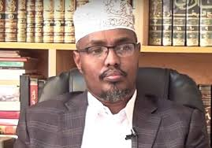

الذي أعلن بيعته للدولة الإسلامية علنا فاعتقلوه

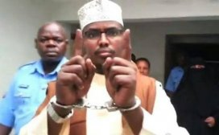

[ جاء في مقال :
http://somaliatoday.net/تنظيم-الدولة-وحركة-الشباب-جذور-التأسي/

وبحسب الاستقراء فإنه قبل دخول الصومال في معترك الإنشقاقات والبيعات، كانت الكثرة الغالبة من الحسابات الجهادية الصومالية على موقع تويتر مؤيدة لتنظيم الدولة، وبحسب مصادر مطلعة فإن جل حسابات إعلاميي حركة الشباب النشطة كانت مؤيدة لتنظيم الدولة، وظل كثير منهم على موقفه حتى بعد تجديد الحركة لبيعتها مع الدكتور الظواهري بعد تنصيبها خليفة أبي الزبير.
وعزز من ثقة هذا الطيف الواسع المؤيد لتنظيم الدولة تصريح الشيخ حسان حسين – المنظر الجهادي الصومالي البارز وصاحب الثقل الكبير – بصحة خلافة البغدادي وبطلان بيعات التنظيمات الأخرى .
ورد هذا التصريح خلال درسه اليومي في مسجده بنيروبي:
https://www.youtube.com/watch?v=jVpn4_l3uKg
.
وله مؤلفات ومقالات نشر بعضها في موقع دار الحديث للعلوم الشرعية منها :
نصب المنجنيق لنقض رسالة التحقيق في حرمة التحريق
القول الصائب في قصة حاطب
الفتاوى الشرعية عن الأسئلة الجيبوتية
سلسلة مقالات في الرد على الدكتور طارق
بذل النصح في التعليق على الهدي السمح
الانتصار للأئمة الأبرار
اجتماع العيدين واختلاف الناس فيه
جواب المسبوك علي سؤالات أهل الفيسبوك (1)
جواب المسبوك علي سؤالات أهل الفيسبوك (2)
http://daarulxadiith.com/index.php?option=com_k2&view=itemlist&layout=category&task=category&id=6&Itemid=58

له فيديو بالصومالية : بعنوان إن هذا لمذهب نجس
https://www.youtube.com/watch?v=eTg1zdYQfCo
وآخر :
حقيقة الكفر الذي يخرج من الملة :
https://www.youtube.com/watch?v=vmFEQSzpl9M
صفحته على الفيسبوك يجيب فيها على أسئلة المتابعين
@xxabusalman

وانظر له أبحاثا أخرى في منبر التوحيد والجهاد
http://www.ilmway.com/site/maqdis/MS_10413.html

وهذا رابط نشرته مؤسسة لبّيك الإعلامية:: للفصل الأوّل من أجوبة اللقاء المفتوح للـــــــــــشيخ حسّان حسين "أبي سلمان الصّومالي " –
ويحتوي الجواب عن الأسئلة التالية:
السؤال الأول: ما حكم العيش بين الكفار في دار حرب؟
السؤال الثاني: ما هو حكم من يهاجر من ديار المجاهدين ويهاجر إلي الديار التي تحت احتلال الصليبي؟
السؤال الثالث: للإخوة المجاهدين جهود في محاربة الصوفية القبورية, وقد سمعنا أن بعض الصوفيين ساند الاحتلال.. فما هي نظرتكم للصوفية, وكيف تتعاملون مع المنتسبين إليها؟
السؤال الرابع: ما هو حكم من يدعو المجاهدين بأنهم خوارج أو تكفيريون؟
شيخنا الفاضل نريد توضيحا مفصّلا بين صفات الخوارج وصفات المجاهدين؟
السؤال الخامس:[ماحكم ترك الجهاد في سبيل الله؟ وهل يجوز الاكتفاء بجهاد النفس؟ وهل
المسؤولية تقع على الفرد أم الدولة؟ ما حكم ترك الجهاد الذي نراه في هذا الزمان واتهام المجاهدين أنهم إرهابيين وبارك الله فيكم]
السؤال السادس: هناك اناس يحملون ويعتقدون بأفكار المشركين القبوريين ولكنّهم لايشاركون معهم في القتال, إذاً شيخنا هل يجوز لي باستهداف هؤلاء؟
https://archive.org/details/Sh-Hassaan

وتحت عنوان :
سلفيون صوماليون ينتقدون اتفاق أثيوبيا :
كتبت الجزيرة :
أما الشيخ حسان حسين آدم –الذي يعتبر أيضا من أهم مرجعيات التيار السلفي الجهادي بالمنطقة- فقد أصدر فتوى بعنوان "النصائح المنجية من الفضائح المخزية" حيث وصف الاتفاقية بأنها استسلام للعدو.
ويتفق الشيخ حسان مع رأي الشيخ أمل في اعتبار ما أقدمت عليه الجبهة "كفرا وردة عن الإسلام" مضيفا أن "المكاسب التي يتحدثون عنها لا تعادل شيئا مقابل تمييع الدين وتبديل الشريعة وتلويث الفطرة، وترويج الباطل".
كما دعا الجبهة ومؤيديها إلى التوبة عما وصفه بالمخالفات الكُفرية وغير الكُفرية، ونقض المعاهدة التي وصفها بالمخزية، قبل فوات الأوان، والعودة إلى الجهاد في سبيل الله.
http://www.aljazeera.net/news/reportsandinterviews/2010/8/17/سلفيون-صوماليون-ينتقدون-اتفاق-إثيوبيا

ومماكتبه بعضهم عنه :
الشيخ أبو سلمان حسان حسين آدم الصومالي المقيم في كينيا و هو صاحب الرسائل القيمة و البحوث النافعة، و له شروح طيبة لكتب التوحيد، و هو شوكة في حلوق أعداء التوحيد كما نحسبه و لا نزكي على الله أحدا ]

وعندنا آخرين كثير

(10) عندنا أيضا الشيخ [روبرت] موسى سرانتانيو الأسترالي ومعنا رابط لفيديو مع ترجمة

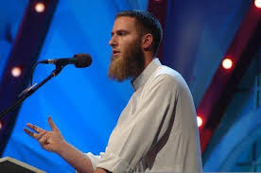

[ في سن السابعة عشرة بدأتْ بعض الأسئلة تلح على عقله بشأن الدين‏,‏ بحث وقرأ الكثير من الكتب حتى وصل إلى القرآن الكريم‏,‏ وبعد مرور تسع سنوات أصبح داعية إسلامي.
ويعمل حاليًّا بقناة اقرأ الدولية التي توجه بثها باللغة الإنجليزية للمسلمين في شمال أمريكا وآسيا وأستراليا, حيث يقدم برنامجا اسمه “اسأل الشيخ”، الذي يجيب عن أسئلة من يدخلون الإسلام في الغرب.. إنه الداعية الأسترالي موسى تشيرانتونيو الذي حاورته صفحة الفكر الديني خلال زيارته القصيرة للقاهرة بعد أدائه فريضة الحج.
** حدثنا عن حياتك قبل الإسلام وبعده؟
– لقد ولدت وعشت حياتي كلها في أستراليا. أبي من أصول إيطالية، وأمي من أصول أيرلندية. وفي عمر الشباب بدأت بعض الأسئلة تلح على عقلي بشأن الدين, وبدأت أقرأ عن الإسلام وأتعرف عليه ليس لأعتنقه، ولكن لأجادل أحد أصدقائي وهو مسلم من البوسنة، وكان دائمًا يقول: إن الإسلام هو أفضل دين في هذا العالم. وعندما بدأت أقرأ عن الإسلام, وجدت قواسم مشتركة بين المسيحية والإسلام؛ فالمسلم يؤمن بالله ويؤمن بعيسي ونوح وإبراهيم وموسي, ولم أجد أي اختلافات بين ما أؤمن به والإسلام سوى شيئين: محمد عليه الصلاة والسلام، والقرآن الكريم.
وعندما بدأت أدرس الإسلام كنت أظن أني لن أجد فيه شيئًا صحيحًا أو عقلانيًّا, فكيف يمكن لدين يؤمن به الصوماليون والأفغان والعرب الذين يعيشون في الصحراء أن يكون صحيحًا؟ ولكني وجدت كل ما يدعو له الإسلام صحيحًا، ويتفق مع العقل!
غير أني لم أنجذب للإسلام إلا عندما قرأت عن الإعجاز العلمي في القرآن الكريم؛ فمعجزات القرآن العلمية أخذت بلبي وأسرتني ودفعتني لكي أعتنق الإسلام. وفي الحقيقة لم أنجذب للإسلام بسبب دعوته للأخلاق وحسن المعاملة؛ لأن كل الأديان تدعو لذلك, هو أمر سهل يمكن أن يدعيه أي شخص, كما يضع كل مؤلف توقيعه على كتابه، في رأيي آيات الإعجاز العلمي هي بمنزلة توقيع الله ودليل على أن القرآن الكريم من الله وليس من محمد.
عندما اعتنقت الإسلام كان عمري 17 عامًا, واليوم عمري 26 سنة, وعندما أسلمت كنت في السنة الأخيرة من الدراسة الثانوية, وعندما أسلمت كنت أخصص نصف وقتي لدراسة الإسلام، والنصف الآخر لدراستي الثانوية.. فقبْل إسلامي كنت مثل كل الشباب في وطني لديَّ صديقة، وكنت أشرب الخمر, واستغرق الأمر مني عامًا كاملاً حتى أتغير تمامًا، وتركت صديقتي رغم أني كنت أحبها كثيرًا؛ لأنها رفضت اعتناق الإسلام، وتوقفت عن شرب الخمر وأكل لحم الخنزير، وبدأت أحرص على تناول اللحم الحلال، بل وواظبت على الصلوات الخمس كاملة وفي موعدها، رغم أن أصدقائي المسلمين -للأسف- لم يكونوا يصلون.
** وماذا عن رد فعل والديك؟
– في الحقيقة كتمت عنهما خبر إسلامي لبعض الوقت, ولكنهما لاحظا من تغيُّر تصرفاتي ومن بعض سلوكياتي؛ فمثلاً تعجبا من قراءتي للقرآن, والدين لكثير من الغربيين والأستراليين مجرد جزء من الثقافة فهم ليسوا متدينين فعلاً.. فمثلاً جدتي سألتني لماذا أصبحت تركيا؟؛ لأنها تعتقد أن الإسلام جزء من الثقافة التركية. ثم جاء وقت طلبت فيه من والدتي أن تطهو لي اللحم الحلال فقط, فقالت ساعتها: لن أدخل اللحم الحلال منزلي أبدًا. والآن هي تطهو اللحم الحلال في كل يوم، فعندما أدركوا كم غيَّر الإسلام شخصيتي للأفضل، وأني سعيد وأني لا أشرب الخمر، وأني لا أثير المتاعب، بدؤوا يتقبلون الأمر.
** وماذا عن رد فعل زملائك في المدرسة؟
– كلهم كانوا سعداء من أجلي, حتى إن أعز أصدقائي اعتنق الإسلام بعد أسبوعين بعد أن حدثته عن الإسلام وأعطيته كتبا ليقرأها عن الإسلام. أما المعلمون فقد لاحظوا تغييرًا بارزًا في شخصيتي, وقال لي أحد أساتذتي: لقد تغيرت كثيرًا, فبعد أن كنت مشاغبًا في الماضي كثير المشاكل، أصبحت مهذبًا للغاية, حتى طريقتك في الكلام تغيَّرت.
** أخبرنا عن أنشطتك الدعوية في أستراليا؟
– بدأت في العمل مع منظمة إسلامية في أستراليا في ميلبورنوكان نشاطها في التعريف بالإسلام وشرح حقيقته, وعملت أيضًا مع منظمة التراث الإسلامي التي تقوم بتدريس التاريخ الإسلامي الذي أعشقه, ودعتني العديد من المنظمات الإسلامية في العالم العربي والإسلامي لإلقاء محاضرات في مؤتمرات مثل مؤتمر قناة “السلام بيس تي في” في الهند, وهو مؤتمر يعقد كل عامين، ويحضره مئات الآلاف من المسلمين, وذهبت عدة مرات لجنوب الفلبين حيث المناطق الإسلامية، وذهبت مرتين لدبي وقطر والكويت وأبو ظبي.
** أخبرنا عن المجتمع الإسلامي في أستراليا؟
– عدد المسلمين في أستراليا نحو نصف مليون من إجمالي 22 مليونًا هو عدد السكان, وأغلبية المسلمين في مدينتين هما سيدني وميلبورن, وفي سيدني بعض المناطق نصف سكانها من المسلمين وتشعر هناك كأنك في لبنان أو إسطنبول, وفي هذه المدن يوجد العديد من المساجد والعديد من المتاجر والمطاعم التي تقدم اللحوم المذبوحة وفقًا للشريعة والعديد من المراكز الإسلامية. وقد شهد المجتمع الإسلامي في أستراليا نموًّا كبيرًا في السنوات العشر الأخيرة, وأغلب المسلمين في أستراليا من المهاجرين, حيث تجد أبناء المهاجرين أكثر التزامًا من آبائهم, فتجد الأم غير محجبة ولكن البنت محجبة, وتجد الأب لا يصلي, لكن الأبناء يصلون, وربما تعجب أن معظم الجيل الثاني من المهاجرين أشداء في دينهم وملتزمون غاية الالتزام.
لدينا في أستراليا نحو 10 مراكز إسلامية كبيرة, وفي كل أسبوع يعتنق الإسلام نحو ثلاثة أو أربعة أشخاص في المركز الواحد. ويمكن القول: إن نحو40 شخصًا في المتوسط يدخلون الإسلام أسبوعيًّا في أستراليا. وفي رأيي يرجع نجاح المنظمات الإسلامية في أستراليا والغرب إلى الجهود المضنية التي تبذلها هذه المراكز في نشر الدعوة, من خلال تنظيم المؤتمرات والندوات وورش العمل وتوزيع المنشورات والمطبوعات التي تشرح الإسلام وحقيقته للناس, وإتاحة الفرصة للشباب المتحمس للإبداع والابتكار.
** ما هي المعاناة التي يمر بها من يدخل في الإسلام؟ وكيف يمكن تخفيفها؟
– دائمًا ما أقول: إن المسلم الجديد ضعيف للغاية؛ إذ إنه معرض للانتكاسة في أي وقت. في تجربتي الشخصية -على سبيل المثال- استغرق مني الأمر عامًا كاملاً بمجهود شخصي ذاتي، حتى أصبحت مسلمًا حقيقيًّا مؤديًا للصلاة ومختلف العبادات والطاعات, ولو كانت هناك مؤسسات إسلامية قوية واسعة الانتشار كان الأمر سيكون أسرع وأسهل كثيرًا؛ فالمسلم الجديد لا يستطيع التمييز بين السنة والشيعة وبين المذاهب الإسلامية الشاذة مثل الأحباش؛ لذا فهو بحاجة إلى من يرشده ويوجهه لصحيح الكتاب والسنة.
وهناك بعض العائلات التي لا تهتم بإسلام أبنائها، ومن ثَمَّ تساعدهم في اختيارهم الجديد, وعلى الجانب الآخر توجد بعض الأسر التي تهدد الفتيات الصغيرات اللاتي أسلمن بترك الإسلام أو الطرد من المنزل؛ ولهذا قامت إحدى المؤسسات الإسلامية ببناء سكن أو منزل لإقامة الفتيات المسلمات.
إن واجب المسلمين نحو أي مسلم جديد هو تقديم العون العقدي والنفسي لتثبيته؛ فالمسلم الجديد غالبًا ما ينفصل عن أسرته وآبائه غير المسلمين، باحثًا عن أصدقاء أو إخوة يشتركون معه في الديانة؛ فمثلاً ينبغي الحرص على أداء المسلمين الجدد للصلوات الخمس في المساجد، وزيارة المراكز الإسلامية بشكل مستمر، والتعرف على إخوتهم في الإيمان. يحتاج المسلمون الجدد إلى معرفة حقوقهم القانونية والإنسانية, كما أن بعضهم بحاجة إلى دعم مالي ودعم اجتماعي؛ لأنهم -في الغالب- ينفصلون عن أسرهم, ويحتاجون إلى أسر بديلة. ولهذا أقوم دائمًا بتعليم المسلمين الجدد كيفية المحافظة على الإسلام، وعدم الرجوع عنه لأيِّ سبب كان.
في الحقيقة جميع أشكال الدعم موجودة من قبل المراكز الإسلامية, المشكلة الكبرى هي في كيفية إيصالها لمستحقيها، وكيفية تعريف المسلمين الجدد بخدمات الدعم المتاحة لهم.
مقتطفات من :
http://islam4me.org/3/article/253
المصدر: جريدة الأهرام المصرية.
وهذا فيديو له عن إسلامه :
https://www.youtube.com/watch?v=nqS_lRsWMGE

https://www.palestinetoday.net/43/030743-الداعية-سيرانتونيو-يواجه-تهمًا-بالتخطيط-للإبحار-والانضمام-إلى-داعش

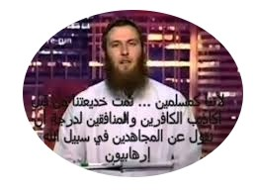

قصة اعتقاله :
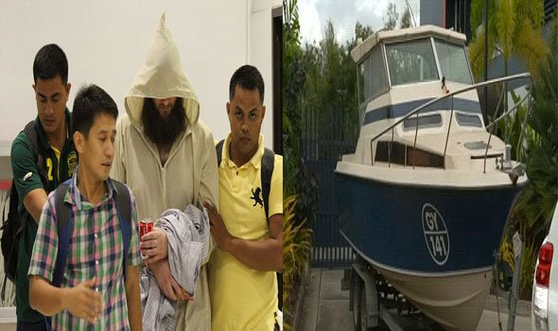
زعم أحد المتطرّفين المتهمين الذين خططوا للانضمام إلى مؤيدي "داعش"، أنّه كان في الشرق الأوسط بينما في الواقع كان في الفلبين، وعقدت محكمة الفلبين، الأربعاء، جلسة استماع أكدت من خلالها أنّ روبرت موسى سيرانتونيو، كان تحت مراقبة السلطات في البلاد لمدة 5 أشهر بعد أن رصدته في مركز تسوّق في سيبو وسط البلاد في 2014.
ووجّهت المحكمة اتهامات إليه وإلى كل من بول داكر، وشايدن ثورن، وكادر كايا، ومورات كايا، وأنطونيو غراناتا، بالتخطيط للإبحار من كيب يورك للانضمام إلى مؤيدي "داعش" "جماعة أبو سياف" فى جنوب الفلبين العام الماضي، ويتهم جميع الرجال الستة بالإعداد إلى عمليات التوغل إلى الدول الأجنبية للمشاركة في أنشطة عدائية.
وزعمت الشرطة انه بينما كان سيرانتونيو يخضع إلى المراقبة، غرّد الأخير على موقع "تويتر"، أنّه "يستعد للسفر إلى الشرق الأوسط وتليها تغريدة أخرى تقول انه وصل إلى هناك"، وذكر ضابط شرطة التحقيقات للمحكمة انه على عكس ما قيل في تلك التغريدات تم رصد سيرانتونيو فى الفلبين فى نفس الوقت، وبعد كتابة مثل هذه التغريدات، تم إلغاء جواز سفر سيرانتونيو من قبل وزير الشؤون الخارجية الأسترالي وصدر أمر بترحيله لإلقاء القبض عليه واحتجازه.
واستمعت المحكمة إلى السلطات التي عثرت فيما بعد على عدد من الإعلام السوداء والبيضاء فى شقته التي تقاسمها مع شريكه في الفلبين، كما قامت الشرطة الفلبينية بتحميل 9 مقاطع فيديو على "يوتيوب" يزعم أنها نشرها سيرانتونيو والتي حفظت تحت عناوين، "من هم الإرهابيون الحقيقيون، ويتحدث شيخ موسى سيرانتونيو عن الخلافة"، "الأراضي الإسلامية والحرب على الإسلام من قبل الغرب".
تم القبض على كل من "سيرانتونيو" و"داكر و"ثورن" و"غرناتا" و"كادر كايا" بالقرب من كيرنز، أستراليا، في 10 مايو/أيار 2016 كانوا يبحرون حينها من خلال قارب طوله سبعة أمتار وفي طريقهم إلى شبه جزيرة كيب يورك الاسترالية، واستمعت المحكمة إلى أحد المتهمين "غراناتا" والذي كان يعاني من الخوف من الأماكن المغلقة والقلق.
وقال كبير ضباط ولاية كوينزلاند الاسترالية، الذى تفقد القارب، كارل بيشوب، والذي كان يدور من خلال وقود فاسد ولكنه قادر على القيام برحلة من شمال كوينزلاند إلى إندونيسيا، الأمر الذى كان سيستغرق 10 أيام، وتستمر الآن جلسة الاستماع.
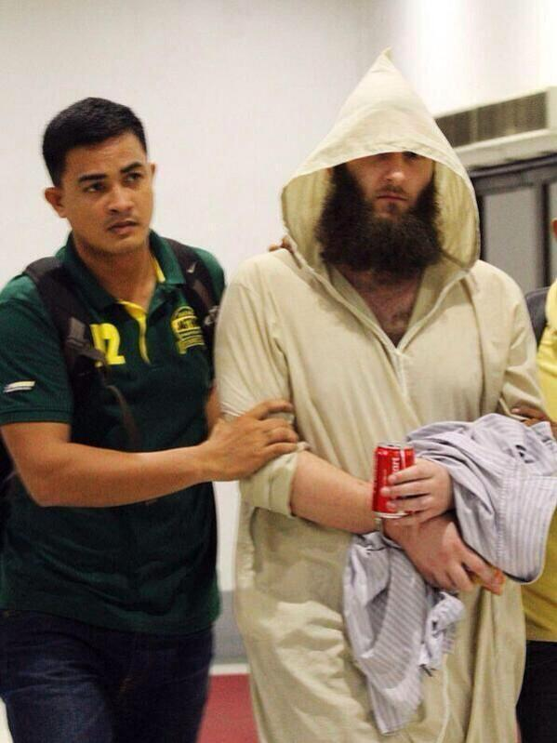
وهذا فيديو الاعتقال :
https://www.youtube.com/watch?v=GEPh7x05U5I

وهذه محاضرة له ومثلها كثير على اليوتيوب :
https://www.youtube.com/watch?v=iAA9j0ct1es
الشيخ الاسترالي الجليل موسى سيرنتانيو يتكلم عن أوضاع الأمة الإسلامية في برنامجه الذي يبث على قناة إقرأ انترناشونال (Ask The Shikh)
فيديو للشيخ مع ترجمة عربية
https://t.co/eHlld9AqyM ]

غير الدعاة ومنهم :
المهندس خالد غريب وهو في درجة العلماء حقيقة كتاباته رصينة جدا وقوية علميا وإن كان مهندسا لكن لانعطيه كلمة عالم وإنما هو أفضل بكثير من علماء آخذين اللقب بدون فائدة
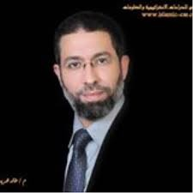
[ 29/12/2014 04:50
قامت قوات الأمن المصرية بألقاء القبض على المهندس خالد غريب من منزله قبل ساعات.
والمهندس خالد غريب ، وهو كاتب وباحث إستراتيجى متخصص فى شئون الحركات الاسلامية وبخاصة الجهادية، وقد قدم أيضا عدة برامج على قناة صفا والحكمة.
كان يدافع بشدة من خلال مقالاته التى تنشر على موقع "الإسلاميون" عن فكر "الدولة الإسلامية فى العراق والشام.
http://islamion.com/news/show/18569

شبكة صوت الحرية : الجمعة , 2 يناير , 2015
لمن لا يعرف المهندس خالد غريب وهو الذي تم اعتقاله من بيته قبل ايام
هو الذي قال:
الجهاد هو الطريق الصحيح وليس الديموقراطيه ...وكل ما يحدث حولنا اثبت ذلك .....
فبالديموقراطيه محمد مرسي في السجن.... وبالجهاد ابو بكر البغدادي خليفة المسلمين
وبالجهاد اقيمة دولة الخلافه ....وبالديموقراطيه تركيا تابعه لأمريكا ولا تستطيع تطبيق شئ من الشريعه
وبالديموقراطيه والسلميه حدث انقلاب في مصر وسجن الرئيس المنتخب في مصر وبالجهاد والقوه اقيمة الدولة الاسلاميه
وهو الذي قال ايضا ويا لصدق ما قال وقد قال كثيرا :
من اهم اسباب ترك الامريكان لبشار دون تمكينه ودون اسقاطه اي وضعه في حالة بين البينين كل هذه الفترة
ليمثل مكان رمي الجمرات (رجم الشيطان ) الخليجي وتخفيف مكان رجم الشيطان الاسرائيلي القديم لتكتمل مناسك حج العرب واعطاء اسرائيل ( نفس ) لتخطو خطوات في اجندتها الخارجة والبعيدة عن الاحداث المرئية
وفي نفس الوقت ليمثل مغناطيس الحركات الجهادية في الشام واستيعاب طاقاتها الشرعية لفتح ثلاجات تجميد تحول بين الشباب وبين رؤية مسارهم الطبيعي الصحيح
وفي كل الاحوال اصبح بشار ذو منافع متعددة للتحالف الدولي كونه يمثل الشيطان الجديد ومنطقة الرجم (الجمرة الصغرى والكبرى ) للحركات الجهادية الخليجية وثلاجات حفظ الصحوة
مع العلم ان اسقاطه سيكشف اشياء كثيرة ... مريعة للبعض ومفاجئة للبعض الآخر ربما لم يأتي وقتها بعد
وما ساعد في هذا التصور انه شيطان فعلا حقيقي وليس مصطنع الا انه شيطان صغير لا يكاد يرى وسط الشياطين اللاعبة في المنطقة
وللمساعدة في فهم ذلك .... يمكن تصور الوضع فيما اذا اسقط بشار فعلا كيف ستكون الصورة ؟؟؟
وماذا سيكون خطاب الخليج ؟ او تركيا ؟ او ايران ؟ او .. او .. او .. الخ
وماذا سيفعل التحالف الجهادي (الاسلامي الثوري ) الجبهة الشامية والجبهة الاسلامية والنصرة وغيرهم ..انها حقا معضلة !!!!!!
وهذا آخر ما كتب على صفحته :
(( البعض منا
(والذين اتخذوا من دونه أولياء ما نعبدهم إلا ليقربونا إلى الله زلفى . )
يزعمون أنهم ما سلموا واستسلموا للمجتمع الدولي ،وتماهوا معه ... إلا لأجل أن يقربهم من الله زلفى ، على اعتبار انه طريقهم الى سيادة الشريعة وقيام الأمة ببناء ما يسمى التكتلات والتحالفات السياسية وهو نفس اسلوب المجتمع الدولي وحضارته الغالبة اصلا ومن اسس جميع مفرداته .. وما بناه ووضع قواعده في الاساس الا لهدم الاسلام والأمة ولم يعبئوا برسائل واضحة وضوح الشمس على خطأ المسار عبر التاريخ ... ببساطة لان مجتمعهم الدولي وعالمهم الحر وأولياءهم الجدد وطريقهم الشيطاني للتقرب الى الله ...ليس بهذه السطحية والسذاجة فقد وضع ضمانات عدم الارتداد والاعتقال النفسي وسجن الفكرة والاسر في حدود الادراك بل وتطويرها الى مالا نهاية .......
وعندما سيظهر اي فكر آخر لهدم تلك الاولياء وتدميرها لتصحيح المسار سيتأذى هؤلاء السذج وسيقاومون بفكرتهم المقيتة المكشوفة المفضوحة...واللامعقولة والغير مقبولة والرتيبة والتافهه عند العقول والقلوب السليمة
الا انهم سيزين لهم الشيطان ان اي فكرة صحيحة ومنهج واضح ما هو الا عدو سيهدم تلك الاصنام التي تقربهم الى الله زلفى !!!!!!!!
ومهما رأوا من آيات ... لا اظن ان ما تبقى من حطامهم يمكنه رؤيتها ومعرفتها
وتصديقها
-----------
يقول عنه أحد المُنصفين:
في الوقت الذي توارى كل الناس من مشايخ ومحللين سياسيين عن مناصرة الدوله الاسلاميه أو ذكرها بكلمة طيبة حتى المُقتنعين منهم بها ولو بموقف طيب مثل اطلاق سراح الأسرى والمسلمات من سجون الشيعة -- كان المهندس خالد غريب مشغولا وعبر مختلف مواقع التواصل الاجتماعي في الردّ على الشبهات والإشاعات والاكاذيب التي تثار ضد الدولة الاسلامية من إعلام عالمي مُهمّته شيطنة الدولة الاسلامية على اعتبارها خطر على الاسلام والمسلمين .. *كان للمهندس خالد غريب - فكّ الله أسره- مؤيديون كُثر من كل أنحاء الدول الإسلاميه وكان امر اعتقاله متوقّع .. وما إعتقاله الا دليل على أنه على حق وعلى أنه مؤثر جدا وأظن ان قرار اعتقاله قرار أمريكي وليس قرارا مصريا..

وكتبت الكاتبة إحسان الفقيه قائلة :
فكّ الله أسرك يا ابن دمي ولن أنسى حين أرسلت لي يوما والكلّ يهاجمني ويظلمني - حينها قلت لي : يا احسان صدقيني أنتي مؤثرة ليس فقط بخصوص الدولة الاسلامية القضية معركة وعي وهي معركة طويلة والاختيار ليها ليس في يد البشر واعتقد ان الله اختاركِ لها يا احسان
هناك كنوز داخلنا نعيش ونشعر بقوة دافعة ليأتي احدهم ليستخرجها والكثير يعيش عمره ولا يجد وهي في رأيي هو استخدام الله للناس فالمحظوظ هو من يستخدمه الله وسيجد من يستخرج له تلك الكنوز وأرى انكِ ممن اكتشف كنوزه بنفسه فاحمدي الله على ذلك واستمري أقوى من ذي قبل فكلامك له تأثير ويحمل قوة كامنة قرأتُ منه كثير ثبتكِ الله ..
*كانت تلك رسالة من أخي خالد غريب حفظه الله وفكّ أسره .. وحسبنا الله ونعم الوكيل..
الكاتبة الاردنية احسان الفقيه
http://egyvoice.eu/Lnk/5809
كشف مصدر مقرب من خالد غريب، مُنظر تنظيم «داعش» الإرهابى في مصر -لـ«البوابة»- عن توقيعه إقرارًا بالتوبة في سجن طرة، معلنًا اعترافه بشرعية نظام الرئيس عبد الفتاح السيسي، وتبرؤه من مساندة ودعم العنف والإرهاب.
كان غريب نفسه رفض نظام ٣٠ يونيو من قبل، وقال: «إن الانقلاب على الشرعية هو جزء من مخطط تقسيم المنطقة، وإن الجهاد هو الطريق الصحيح وليس الديمقراطية، وكل ما يحدث حولنا أثبت ذلك، فبالديمقراطية محمد مرسي في السجن، وبالجهاد أبو بكر البغدادى خليفة المسلمين، وبالجهاد أقيمت دولة الخلافة».
وأعلن غريب تأييده لـ«داعش» في العراق والشام، وأشاد بما يحققه ضد التحالف الدولي، واعتبر أن الانضمام إليه «شرف لا أدعيه»، وهو ما رد عليه التنظيم بوصفه عبر المنبر الإعلامي الجهادى بـ«رجل الحق»، وذلك تعليقًا على تعريفه كلمة «داعش» بأنها تعنى «القوة الحيويّة الأصيلة التي تنتقل في الكائنات الحيّة من جيل إلى آخر»، واعتبارها «مصدر الحياة في تطوُّرها وتشعُّبها».
ومنظر داعش بمصر، تم اعتقاله أواخر أغسطس من العام الماضي، بتهمة دعم الكيانات الإرهابية، وانضمامه لتنظيم إرهابي، ورفضه للنظام الحاكم، كان دائم الاعتراف والتأييد لأعمال التنظيم، وكتب العديد من المقالات في هذا الشأن، وسجل بعض الفيديوهات التي أعلن فيها تأييده لـ«داعش».
كانت أبرز كلمات غريب في دعم التنظيم عندما أسقط طائرة الطيار الأردنى الشهيد معاذ الكساسبة ـ وصفها بـ«الحركة الموفقة»، وإشادته الدائمة بالحركات الجهادية التي تبايع أبو بكر البغدادي، مؤسس داعش، الذي يعتبره «خليفة المسلمين».
http://www.albawabhnews.com/1137891

وهذه صفحة بها 83 مقالا مميزا من مقالات المهندس خالد وفقه الله
https://ar.islamway.net/articles/scholar/2509

له محاضرة بعنوان :
الدولة الإسلامية بين جهل العامة وسفه الخاصة
https://al-maktaba.org/book/31621/41961

له لقاءات على القنوات الفضائية مثل قناة صفا والخليجية وغيرها ونشر بعضها في صفحة للتعريف بقضيته بعدما أسر
https://web.facebook.com/khalidghareeeb/?_rdc=1&_rdr

وله على اليوتيوب محاضرات عدة منها :
الاستاذ خالد غريب يرد على هاني السّباعي عن خطاب البغدادي الاخير
https://www.youtube.com/watch?v=PYcbANMXfW4 ]

عندنا طبعا الشيخ فهد الثقيل [ العتيبي ] من بلاد الحرمين
[ والشيخ له حساب على تويتر باسم د . فهد الثقيل العتيبي @ FhdAlthaqel
وآخر تغريدة به كانت بتاريخ 24 أغسطس 2013 م
قال فيها :
الحمد لله أولا وآخرا وصلني خطاب الوزارة بفصلي من اﻹمامة والخطابة وأرجو أن يكون وسام شرف في الدنيا وبراءة ذمة في اﻵخرة والله حسبي ونعم ااوكيل
الخطبة المزلزلة التي اعتقل بسببها
https://www.youtube.com/watch?v=ctoUvr_wYAM
وللأسف حذفت الخطبة
وقد اعتقل بتاريخ 25 أغسطس ٢٠١٣ · من مقر عمله ظهرا
وتكلم الدكتور سعد الفقيه عن اعتقاله ووضح أن خطبته كانت ذات توجه جهادي صرف وتدلل على أن البلد بها شجعان من الطراز الأول
https://www.youtube.com/watch?v=HzN6XvQCow4
هؤلاء عندكم أكثر من عشرة وكل واحد بصورته وبشيء يتعلق به في الرابط الذي ينزله الآن لكم أخونا أبو يوسف (1)
يا إخوة كثير العلماء كثيرون جدا كثيرون أنا قلت لكم إن شاء الله كتاب .. نحن الآن أعطيناهم ثلاثة من داخل الدولة ومنهم امرأة حتى يعرفوا ما عندنا علماء رجال فقط عندنا عالمات نساء أيضا كذلك عندنا الآن عشرة من خارج الدولة ..
إذن الدولة ليست خوارج ... عندها علماء ! لأن علامة الخوارج عند هؤلاء التي لم يذكرها أحد من العلماء : انهم لايوجد عندهم علماء أو لايعرف علماؤهم .
الآن نأتيكم بأسماء العلماء وصورهم مع روابط لهم اصبروا قليلا أعطي الرابط أخونا أبو يوسف ينزله لكم على التكست .
جاءكم الرابط الآن يا إخوان بعلماء تؤيد الدولة الإسلامية في بقاع المعمورة في كل بلد تجدون عالما فاضلا يؤيد الدولة ولكن غالبا الكل دخل المعتقلات ونسأل الله السلامة والعافية حتى نلتقي بكم أقل شيء لقاءات أخرى للأسف هو هذا نريد منكم أن تعوا هذه النقطة فالكارثة أن كل من يظهر منه التأييد للدولة فإن مصيره غياهب السجون نسأل الله السلامة والعافية
فلأجل هذا من الصعب جدا أن يجهر أحد بتأييده للدولة وإلا فالدراسات الغربية المتطورة فقط للذين يتابعون الدولة الإسلامية ويؤيدونها ممن يدخل على تويتر مثلا فوق سبعين بالمائة من مؤيدي الدولة هم من بلاد الحرمين ... سبعين بالمائة من المؤيدين الدولة هم من بلاد الحرمين ...
تعرفون ما معنى هذا ولماذا هذا ؟ السبب أن الدولة تسير على نفس خطى الشيخ محمد بن عبد الوهاب وابن تيمية وابن القيم ألم تسمعوا هذه الأسماء في بلاد الحرمين ؟ ألم تسمعوا هذا ؟ هذا هو السبب لكي تعرفوا
هذا المنهج الذي تعرفونه إذا كان أحد يعارضه فهو معارض له من الأساس
_________________________________
[ (1) الرابط تحت عنوان علماء ودعاة اعتقلوا لتأييدهم دولة الخلافة وهذا هو :
https://justpaste.it/sheiksupportis ]
يعني نحن نعرف أناس نتعامل معهم وهم معارضون لحكومة آل سعود الحكومة العميلة الخائنة لكنهم يكرهون الشيخ محمد بن عبد الوهاب ويعتبرونه أيضا عميل وكذا وكذا ... ماشي هذا رأيهم .. هؤلاء يعادون الدولة لأجل ذلك .. لكن العجب .. العجب العجاب ممن ينتسبون لدعوة الشيخ محمد بن عبد الوهاب زورا وبهتانا ثم ينكرون على الدولة
يا أخي والله فهمها من هو يعني معاد للشيخ محمد بن عبد الوهاب يعني قالوا يا أخي هو نفسه هذا هو هذا البلاء الموجود في هؤلاء هو البلاء الذي كان موجودا في محمد بن عبد الوهاب فهل أنتم ماعرفتم إلى الآن ماوعيتم إلى الآن أنها هي نفس الدعوة ونفس الحيثيات ونفس السلوكيات وكل شيء بل بالعكس أنا الآن ياجماعة الخير أشهدكم وأشهد الله أن دولة الشيخ محمد بن عبد الوهاب ومن تبعه من بعده بعد وفاته رحمه الله كان عندهم تجاوزات أكثر بكثير من تجاوزات ومن أراد أيضا أن أثبت له ذلك علميا وبالأدلة والبراهين .. سوف أثبت له علميا وبالأدلة والبراهين ولو كان عنده اطلاع فيكفيه فقط أن يقرأ في كتب ابن غنام وابن بشر فقط ..بارك الله فيكم .

[تم الانتهاء من التفريغ لهذا الموضوع من اللقاء وكل ما يأتي هو من الإضافات المكملة للكتاب والله الموفق]

ملحق بالمحاضرة
به علماء ودعاة وطلبة علم بعضهم أهم ممن سبق ذكرهم
في علاقته بالدولة

مقدمة عن ديوان التعليم بالدولة الإسلامية :
تشكل ديوان التعليم في الدولة الإسلامية في شهر يوليو/تموز 2014 بأمر من اللجنة المفوضة في العراق وسوريا، وقد كلف بإمارته المصري الألماني رضا صيام (ذو القرنين)، وقد قتل أثناء معركة الموصل في فبراير/شباط 2017؛ حيث انغمس في القوات العراقية بحزامه الناسف في حي العربي أيسر الموصل، وهو متخصص في هندسة الفضاء.

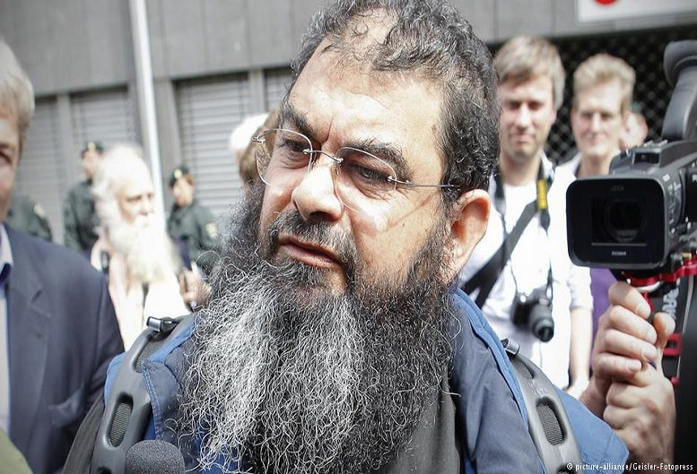
الشيخ رضا صيام ذو القرنين وزير التعليم بالدولة الإسلامية تقبله الله (1960 م)

أصبح ديوان التعليم مسؤولاً عن تربية محافظة نينوى وجامعة الموصل ومعاهد نينوى ومؤسسات وزارة التعليم ووزارة التربية في المدينة .
كانت مهمة رضا صيام في تجديد المناهج المعرفية والدراسية وتحديثها، وأيضاً فرض طرائق جديدة للتدريس .
وقد عيّن ذو القرنين “خالد جميل محمد العفري” رئيساً لجامعة الموصل، وهو أحد أعضاء هيئة التدريس بكلية الإدارة والاقتصاد، وقد قتل باستهداف العجلة التي كان بداخلها، بصاروخ أطلقته طائرة تابعة للتحالف في الموصل مطلع شهر ديسمبر/كانون الأول 2015.
النواة الأولى للديوان كانت في الرقة؛ حيث تُشكل مركزاً للتعليم هناك أشرف على افتتاح عدد من المدارس الابتدائية والثانوية، ولم يسمح بفتح جميع المدارس بسبب الخلل الكبير في المناهج القديمة التي لم يكن بالإمكان معالجتها أو تنقيحها، كما قرر التنظيم تأجيل افتتاح المدارس لحين استتابة وإعادة تأهيل المناهج والمعلمين وإدخالهم دورات تطويرية ولا يسمح لأحد بممارسة التعليم حتى يأخذ الإجازة والتزكية من ديوان التعليم.
وبحسب الوثائق الخاصة بديوان التعليم التي عثرت عليها القوات العراقية فإن الديوان في الموصل استعان بـ(674) مشرفاً ومعلماً وأكاديمياً لإعداد المناهج، ومن تلك الوثائق اتضح أنهم عملوا على شكل لجان في جميع الاختصاصات، وباشروا العمل على إخراج مناهج وفق أطر وضوابط وزعها ديوان التعليم المركزي على شكل مطويات مطبوعة؛ لتتم مراعاتها من قبَل اللجان خلال الكتابة والإعداد،
أبو زيد العراقي (عضو اللجنة المفوضة الدكتور إسماعيل علوان العيثاوي المعتقل لدى الأمن العراقيِّ) اعترف للمخابرات العراقيّة: “البغدادي طلب منه إعادة كتابة المناهج الدراسية والبحثية الخاصة بدولة الخلافة في مارس/آذار 2017″،
والبغدادي وجّه أبا زيد العراقي لكتابة مناهج تحدد عقائدهم ومواقفهم من السنة والبدعة والفقهيات والنوازل والسلوك والأخلاق .
كما قرر (ذو القرنين) التواصل مع أكثر الشخصيات الدينية في الموصل والمحببة كثيراً لأهلها والذين همّشهم التنظيم كثيراً في البداية؛ لأنه كان يراهم قريبين من فكر السرورية وهم (شفاء النعمة أبو عبدالباري) و(أبو أيوب عبد الله البدراني العطار) فانتعش الديوان كثيراً بعد تلقيه عشرات البيعات من طلبة الشيوخ المذكورين والذين كانوا محجمين عن البيعة بسبب شيوخهم، فأنشأ الديوان عدداً من المعاهد الدينية وافتتح المدارس الإسلامية وطوّر كثيراً من الأفكار وتفادى النقص الحاصل في كوادر المناهج وغيرها.
كما أنشأ الديوان (مركز تعليم نينوى) لإدارة التعليم داخل المدينة وتفرغ الديوان للإشراف العام، وكان المركز يتكون من الأمير ونائبه والإداريين والمشرفين، وقد قسموا الموصل إلى قواطع ووضعوا عنصرين مبايعين من ذوي الاختصاص على كل قاطع؛ ليتسنى لهم متابعة سير دوامه بالتنسيق مع المشرفين، وتعتبر إدارة أبو صهيب (الشيخ خميس كاظم الخزرجي الذي قتل بقصف التحالف في الموصل عام 2017) هي الأنجح في فترة عمل ديوان التعليم حيث أرجع التعليم إلى طريقة الملة بالمساجد وأسس العشرات من المدارس داخل المساجد في المدن والقرى واعتمد مناهج معتمدة بالمدارس الدينية سابقاً مع تأكيده على رفع كل ما هو مخالف للعقيدة .
http://awajelpress.com/ماهي-المناهج-التي-اعتمدها-داعش-في-مدار/

وسوف نسوق الآن أسماء العلماء والدعاة وطلبة العلم المؤيدين للدولة في الداخل والخارج مع ماتيسر الوقوف عليه من تراجم لهم مع الأخذ في الاعتبار أن من سنذكرهم هم في الأغلب من عرفوا بسبب استشهادهم أو اعتقالهم وأن المعلومات التي ذكرناها هي مااستطعنا الوصول إليه مع شح المصادر وعدم الوثوق في المعلومات وهذا جهد المقل
وننبه إلى أن أي معلومة تنقل عن أحدهم سواء في الأسر أو تحت سلطة طاغوتية ضد الدولة الإسلامية غير معتبرة ولاقيمة لها والله الموفق

القسم الأول :
العلماء والدعاة وطلبة العلم من داخل الدولة الإسلامية

أولا :
ولايات العراق والشام

الشيخ عبد الله يونس البدراني أبو أيوب العطار.(تقبله الله)
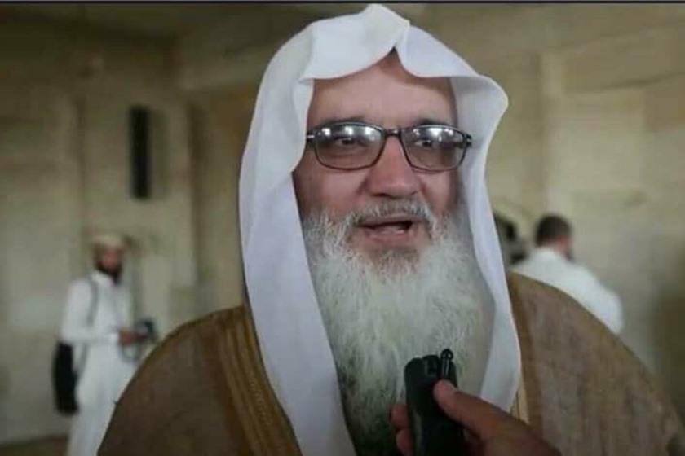

عراقي الأصل من سكان منطقة حي المثنى بالساحل الأيسر من مدينة الموصل،
وقد لقب بالعطار لامتلاكه محلا خاصا به في منطقة الزهور لبيع الأعشاب الطبية وعلاج بعض الأمراض بطرق روحانية، وسميت العمارة التي يوجد بها ذلك المحل باسمه "أيو أيوب".
كان من أشهر الشخصيات الدينية في الموصل والمحببة كثيراً لأهلها قيل كان يميل لفكر السرورية وقد تواصل معه الشيخ أبو زيد العراقي (تأتي ترجمته) فانضم لديوان التعليم فانتعش الديوان كثيراً بعد تلقيه عشرات البيعات من طلبة الشيخ وغيره وساهم في إنشاء عددا من المعاهد الدينية والمدارس الإسلامية .
قيل إن الخليفة جعله مفتيًا شرعيًا للتنظيم في العراق، ضمن إعادة الهيكلة التي قامت بها الدولة .
وقد عين الشيخ أبو أيوب قاضيًا في المحكمة ومسئول ديوان الحسبة ، عقب السيطرة على مدينة الموصل
ويعد أحد ابرز قيادات الدولة في مجال المحاكم التي كانت تصدر أحكام الاعدام التي تصدرها الدولة .
ومن فتاوى الشيخ البدراني الإفتاء بقتل المحتفلين بقدوم الجيش العراقي، قبل معركة الموصل
كما ذكر أنه ممن أفتى في سبي النساء اليزيديات وقتل الكافرين ، وهو صاحب فكرة إخلاء الموصل من النصارى .
وقد ظهر في إصدارات عدة إضافة إلى خطبه في جامع «الأرقم» بحي المثنى حيث كان يلقي خطبه هناك .
لدى الشيخ ولدان أيوب ومصطفى، استشهد أحدهما في عملية في معارك الفلوجة والثاني قتل ولم يكتشف سبب مقتله.
http://www.elyomnew.com/news/worldwide/2017/04/14/65677

استشهد بقصف صاروخ امريكي ضرب غرفة سرية يتخذها داخل المستشفى الجمهوري بالموصل مأوى له ولزوجته وابنائه ، حيث احترق المكان بهم .
وكان الشيخ قد نجا من ضربة جوية سابقة استهدفته اثناء اجتماعه مع آخرين في جامع عمر الاسود الكائن في شارع الفاروق في الجانب الايمن من الموصل
http://www.qoraish.com/qoraish/2017/03/مقتل-أبو-أيوب-العطار-منظّر-سبي-اليزيدي/

الشيخ تركي البنعلي أبو سفيان السلمي تقبله الله :
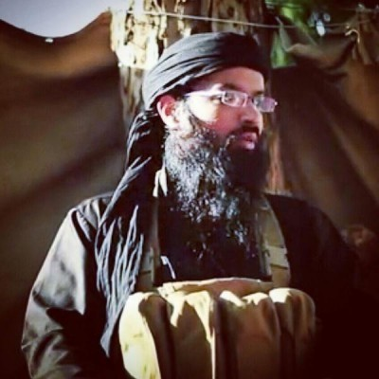

ننقل هنا مقتطفات من ترجمته بقلم أحد تلاميذه وقد سماها :
(المُخْتَصَرْ الجَلِي بِسِيرَةِ شَيخِنَا تُرْكِي البِنْعَلِي)
قال :
إن من واجب التلميذ تجاه شيخه القيام على علمه ونشره والعناية به فكم من شيخ ضاع علمه و اختفى أثره بتضييع تلامذته. وفي ذلك قال أحمد بن عبد الرحمـن بن وهب : سمعت الشافعي يقول : الليث أفقه من مالك إلا أن أصحابه لم يقوموا به. اهـ
وهو الأمر الذي يشير إليه كثير من السلف عند ترجمتهم لبعض العلماء بقولهم : (ضيّعه تلاميذه).
لذلك كان لزاما علينا أن نقوم على علم شيوخنا نشرا وعناية وحفظا.
اسم و مولد شيخنا :
هو تركي بن مبارك بن عبد الله بن عبد الله بن أحمد بن مبارك بن محمد بن مقبل بن محمد بن علي بن مقبل آل بن علي بن عتبة بن ناصرة بن خفاف بن امرؤ القيس بن بهثة بن سليم بن منصور بن عكرمة بن خفصة بن قيس عيلان بن مضر بن نزار بن معد بن عدنان من ذرية إسماعيل بن إبراهيم عليهما السلام..
ويكنى بأبي سفيان السُلمي, نسبة لبني سُليم,
ولد في يوم عرفة من عام 1404هـ ,
نشأته وطلبه للعلم :
نشأ شيخنا في حلقات تحفيظ القرآن في محلته المحرق من أرض البحرين ثم درس التجويد على أحد شيوخه في مسجد سلطان بن سلامة ثم أكمل دراسة التجويد على يد شيخ له في المسجد الجنوبي في البسيتين, كما أنه قرأ على شيخه علي أبو زيد.
درس في المرحلة الابتدائية والإعدادية في مدرسة الإيمان – وهي مدرسة دينية خاصة -, ثم درس الثانوية في قسم الأدبي بمدرسة الهداية.
ثم درس في كلية الدراسات الإسلامية والعربية بدبي, فأكمل فيها سنة ونصف, إلا أن الحكومة الإماراتية داهمت بيته في مدينة الشارقة واعتقلته في سجونها السياسية في «أبو ظبي» ثم رحلته إلى البحرين بعد مدة, مما اضطره إلى أن يدرس بكلية الإمام الأوزاعي في بيروت حتى تخرج منها, كما درس في معهد البحرين للعلوم الشرعية حتى تخرج منه.
وقد أخذ شيخنا تركي البنعلي العلم عن عدد من الشيوخ والعلماء, من أبرزهم العلامة عبد الله بن عبد الرحمن بن جبرين رحمه الله, والشيخ العلامة أبي محمد المقدسي, والشيخ الفقيه صفاء الضوي العدوي, والشيخ المحدث عامر صبري التميمي, والشيخ عمر بن مسعود الحدوشي, وغيرهم الكثير.. كما حضر مئات الدورات الشرعية في البحرين وخارجها.
رحلته في العلم والتعليم :

أما عن رحلات شيخنا العلمية والدعوية فهي كثيرة؛ فقد سافر إلى بلاد الحرمين والتقى فيها بالشيخ العلامة ابن جبرين رحمه الله, والشيخ المحدث عبد الله السعد, والشيخ الفاضل سعيد بن زعير وغيرهم.
كذلك رحل إلى الكويت والإمارات واليمن والتقى فيها بالشيخ الفاضل عوض بانجار وغيره,
والعراق ولبنان التي التقى فيها بالشيخ العلامة زهير الشاويش وسوريا ومصر وتونس وهناك التقى فيها بالشيخ الفاضل الخطيب الإدريسي وغيره, كما سافر أيضا إلى ليبيا والمغرب والتقى فيها بالشيخ العلامة محمد بوخبزة والشيخ العلامة عمر الحدوشي والشيخ حسن الكتاني وغيرهم.. إلى غير ذلك من البلدان.
مـؤلفــاتـه :
لشيخنا حفظه الله العديد من المؤلفات؛ منها ما طبع ومنها ما لم يطبع إلى الآن, ومن أبرزها :
ــ الكناشة في بعض خصائص عائشة.
في الذب عن أم المؤمنين عائشة رضي الله عنها. وقد قدمه كل من : الشيخ العلامة عمر الحدوشي, والشيخ المحدث ذياب الغامدي, والشيخ الشاعر حفيظ بن عجب الدوسري.
ــ العتاب لمن تكلم بغير لغة الكتاب.
في فضل اللغة العربية والحث على لزوم الكلام بها. وقد قدمه فضيلة الشيخ العلامة زهير الشاويش رحمه الله, كما قام الشيخ العلامة عمر الحدوشي بتقريظه وشرحه بحاشية أسماها : «إخبار الأصحاب بفوائد العتاب».
ــ الحلية في إعفاء اللحية.
وهو كتيب في حكم إعفاء اللحية للرجل والحث عليها, وقد قام بتقديمه الشيخ العلامة محمد إبراهيم شقرة حفظه الله.
ــ السلسبيل في قلة سالكي السبيل.
وهو في الغربة والغرباء, وقد قدمه الشيخ الدكتور هاني السباعي حفظه الله.
ــ الأقوال المهدية إلى العمليات الاستشهادية.
وهو في حكم العمليات الاستشهادية والرد على المخالفين في ذلك, وهو من تقديم الدكتور حامد بن عبد الله العلي هداه الله.
ــ الإقليد في ذم التقليد. وهو في فضل الاتباع والحث عليه وذم التقليد والتزامه. ولم يتمه ولم يطبع بعد.
ــ سير أعلام السجناء.
ويذكر فيه أبرز الأعلام من سلف الأمة وخلفها الذين سُجنوا, ولم يتمه ولم يطبع بعد.
ــ تصنيف التنصيف.
وهو كتيب في سنية لبسة نصف الساق للرجال.
ــ مختصر المقال في حكم توفير الشعر للرجال.
ــ كاتلوج الحياة.
وهي رسالة مختصرة في حاكمية الشريعة.
ــ المجن في الرد على بشير بن حسن.
وغيرها من الكتب والرسائل...
طلابه وتلاميذه :
لشيخنا سدده الله العديد من الطلاب شرقاً وغرباً, منهم من درس عليه مباشرة, ومنهم من حضر له دوراته ودروسه العلمية, ومنهم من استجازه فأجازه.
ومن بينهم شيوخ وأعلام وطلاب علم متقدمون, لا يحب أن يذكر أسمائهم خوفاً من المنّ عليهم !.
نسأل الله أن يجعلنا خير تلاميذ لخير شيوخ وحق لكل طالب أن يتشرف ويفتخر أن يكون شيخنا من شيوخه, ونقول ونصرخ في وجوه أهل التجهم والإرجاء : هذا شيخنا فليرنا أحدكم شيخه.
وظائفه التي عمل فيها :
كان شيخنا وفقه الله إماماً لمسجد في سوق المحرق ثم في مسجد العمال ثم أُقيل من الإمامة بسبب فتوى الشيخ العلامة أحمد شاكر رحمه الله في حكم من ناصر الكفار على المسلمين, حيث قام الشيخ بتعليقها في ركن الفتاوى بالمسجد بصفته الإمام فيه.
كما عمل مدرساً في مدرسة عمر بن عبد العزيز في مدينة الحالة, وسرعان ما تمت إقالته لأجل منهجه ودعوته.
بالإضافة إلى ذلك فإن الشيخ حفظه الله عضو في بعض الهيئات الشرعية للإفتاء.
بعض المحن التي مر بها :
اعتقل شيخنا أبقاه الله علقما في حلوق الطواغيت مرات عديدة في البحرين وخارجها, وتعرض لبعض أصناف التعذيب في بعضها.
كما منع من السفر لفترة من الزمن, وهو ممنوع حالياً من دخول الإمارات والكويت ومصر وقطر, وغيرها... لا لشيء إلا لمنهجه ودعوته وصدعه بالحق.
من أعظم ما امتحن به شيخنا؛ الكذب والافتراء والبهتان عليه من قبل خصومه من المرتدين والمبتدعة الذين يجيزون الكذب لنصرة مذهبهم! فوصفوه بكل نقيصة, وخصوه بكل عيب, وحسبنا الله ونعم الوكيل.
وكتبه تلميذ الشيخ الفقير إلى عفو ربه : أبو أسامة الغريب محمد بن شوقي بن محمد بن محمود

ومن ترجمته في الويكيبيديا :
تركي البنعلي أو أبو همام الأثري (3 سبتمبر 1984 - 29 مايو 2017) قاضي ومنظر شرعي في تنظيم الدولة الإسلامية (داعش)، تولى منصب القاضي الشرعي العام لدى التنظيم، وكان له برنامج للفتوى يُذاع على إذاعة البيان. قتل جراء غارة أمريكية على مدينة الرقة غرب سوريا في 28 مايو 2017.
وله مؤلفات شرعية مختلفة، منها: "الأقوال المهدية إلى العمليات الإستشهادية"، و"السلسبيل في قلة سالكي السبيل"، و"شروط وموانع التكفير"، و"النوافح المسكية في نقش شبهة المرحلة المكية"، و"القيافة في عدم اشتراط التمكين الكامل للخلافة"، و"السيل الكانس لترهات باني الكنائس"، و"امتطاء السروج في نقش شبهة موقف الإمام أحمد من الخروج"، و"جدول معين للمبتدأ في طلب العلم في الدين"، و"مختصر المقال في مشروعية إطالة الشعر للرجال"، و"الكوكب الدري المنير في إبطال حقن التخدير عن تكفير كل حاكمٍ شرير"، و"بزوغ الفجر بالمحاجات العشر"، ورسالة بعنوان "مد الأيادي لبيعة البغدادي"، وأخرى بعنوان "إعلام الرائح والغادي ببعض مناقب البغدادي".
سافر البنعلي إلى عدن أبين في اليمن قبل عام 2007 وانصم إلى تنظيم القاعدة في جزيرة العرب، وفي بونيو 2013 سافر إلى ليبيا وانضم إلى فرع تنظيم الدولة الإسلامية في ليبيا، وألقي العديد من الدروس والمحاضرات الشرعية في مدينة سرت والتي نُشرت على الإنترنت، كما ألقى خطبة في مسجد الرباط في أكتوبرالأول 2013
وصل إلى مدينة الرقة في سوريا في مارس 2015، وفي نوفمبر 2015 أصبح مسؤلًا شرعيًا وأصبح يكتب المقالات في مجلة النبأ غيرها تحت اسم أبو همام الأثري.
أسقطت السلطات البحرينية الجنسية عنه في نهاية يناير 2015.
قتل جراء غارة أمريكية على مدينة الرقة غرب سوريا في 28 مايو 2017.
https://ar.wikipedia.org/wiki/تركي_البنعلي

وهذا مرجع لكلماته الصوتية :
الأخلاق الإسلامية
الدورة العلمية الأولى 1 أبو بكر الصديق
الدورة العلمية الأولى 2 عمر بن الخطاب
الدورة العلمية الأولى 3 عثمان بن عفان
الشريعة حياة بيان حاكمية الشريعة
الشيعة الروافض و خطر تدليسهم على العامة
الفرق الضالة
الهمة في طلب العلم
تقديس العلماء
حكم الديمقراطية وحقيقتها
خطبة العيد رب السجن أحب إلي مما يدعونني إليه
دروس الخميس 01 الاستقامة الكاملة
دروس الخميس 02 خشية الناس
دروس الخميس 03 القول على الله بغير علم
دروس الخميس 04 بر الوالدين
دروس الخميس 05 الرفق بالمؤمنين
دروس الخميس 06 التأني والعجلة
دروس الخميس 07 المؤمن القوي
دروس الخميس 08 فضل الشهادة
دروس الخميس 09 النصرة والخذلان
رسالة إلى العلماء و الدعاة لنصرة المجاهدين الأباة
شرح لامية شيخ الإسلام ابن تيمية في العقيدة 01
شرح لامية شيخ الإسلام ابن تيمية في العقيدة 02
شرح لامية شيخ الإسلام ابن تيمية في العقيدة 03
شرح لامية شيخ الإسلام ابن تيمية في العقيدة 04
شرح نواقض الإسلام 01
شرح نواقض الإسلام 02
شرح نواقض الإسلام 03
شرح نواقض الإسلام 04
شرح نواقض الإسلام 05
شروط ومقاصد الإمامة الكبرى 01
شروط ومقاصد الإمامة الكبرى 02
غربة الدين
فضائل الجهاد
كلمة للمرأة المسلمة
لقاء عن الخوارج و المرجئة
وقفات مع سورة العصر
وجوب الدعوة إلى الله
https://archive.org/details/turki.albinali.mp3s

وهذا رابط لعدة فيديوهات له :
https://archive.org/search.php?query=subject%3A"الشيخ+تركي+البنعلي"

الشيخ الدكتور عثمان آل نازح العسيري تقبله الله :
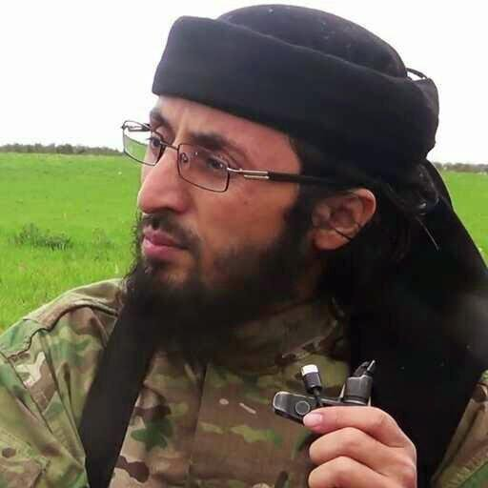

يكنى أبو البراء
من منطقة عسير جنوب بلاد الحرمين من أهالي قرية الحصن الأعلى بحي الشرف جنوب مدينة أبها .
قيل إنه في صغره كان يحب كرة القدم، كما كان يحب الرحلات ومشاهدة أفلام العنف،
وأشارت المصادر إلى أن عثمان آل نازح متزوج ولديه أطفال وهم أربعة أولاد وبنت واحدة وهم: البراء ويدرس بالصف الثاني الثانوي وبنت في الأول الثانوي، ثم أنس ومحمد وأحمد،
حاصل على شهادة الدكتوراه في اصول الفقه وقيل لم يكملها ، عمل استاذا جامعيا بجامعة الملك خالد بأبها حتى تم فصله من الجامعه وقطع راتبه نهائيا ومنعه من العمل في اي وظيفه، وكانت التهمه التي وجهها له آل سعود هي “ميوله القاعدية” وبعدها بفتره اعتقل الشيخ ، ولم تستمر فترة اعتقاله طويلا حتى افرج عنه وتم سجنه لمدة عام ونصف العام وبعد خروجه بشهرين نفر للشام للجهاد والتحق بصفوف الدولة الإسلامية حيث أصبح من شرعييها البارزين.
وسعى (عثمان آل نازح) إلى جلب عدد من إخوانه وأقاربه ونجح في جلب أخيه خالد (أخوه من أبيه ومن أم عربية غير سعودية) وكذلك جلب ابن عمه للمقاتلين في سوريا.
فيما ذكرت وسائل إعلامية أن آل نازح كان تولى رئاسة ديوان التعليم قبل إعلان الخلافة الإسلامية، كما كان من المقربين إلى البغدادي، ونشرت له فتاوى عدة بعد توكيله بمهمة الإفتاء ، وظهر في مقاطع مرئية وإصدارات كما بثت له خطب عدة، إذ يعد خطيب جمعة في أحد أكبر جوامع المناطق التي تسيطر عليها الدولة في سوريا، وذكر زملاؤه أنه يتكفل برحلات الترويج للدولة وشارك في معارك عدة تولى قيادة معظمها، منها معارك القصير .
واشتهر الشيخ آل نازح عندما ظهر في احد اصدارات الدولة الاسلامية المرئية “جنسية آل سعود تحت قدمي” حيث قام العديد من المهاجرين من بلاد الحرمين الشريفين بتمزيق جوازات سفرهم السعودية.
ترك شهادة الدكتوراه والدنيا برمّتها و نفر إلى أرض الشام مجاهداً ومفتياً ومربياً
أرض الشام أرض الخير و البركة أرض الجهاد و الرباط يجتبي الله إليها خيرته من خلقه
وانضم في البداية لجماعة صقور العز المقربة من تنظيم القاعدة بريف اللاذقية قبل أن يلتحق بصفوف الدولة.
نال عثمان آل نازح الشهادة في عين العرب (كوباني) في قصف لإحدى غارات التحالف الدولي في سوريا مؤخرا، واعتبر مقتله خسارة نظير علمه الكبير الذي يحمله
وذكرت المصادر أن أخاه خالدا توفي بعد أن أصيب في نفس الغارة الجوية، فيما لا يزال ابن عمه حيا.

https://akhbaar24.argaam.com/article/detail/198005

http://www.alweeam.com.sa/312853/خالد-آل-نازح-يلحق-بأخيه-مفتي-داعش-بـ/

بعض تغريدات الشيخ بعد نفيره للشام :
(والذين هاجروا من بعدما ظلموا لنبوأنهم في الدنيا حسنة وﻷجر اﻵخرة أكبر لو كانوا يعلمون)تلك والتي في آخر النحل هي التي اخرجتني الى ارض الشام..
التخلف والتخذيل عن الجهاد سبب لحرمان العلم بنوعيه(رضوا بأن يكونوا مع الخوالف وطبع على قلوبهم فهم لايفقهون)(..لايعلمون) فلاتذهب نفسك عليهم...
وصلت بحمدالله لريف اللاذقية بسلمى ولاتسأل عن الانس والانشراح رب اغفر وارحم وانت خير الراحمين واشرح صدور احبتي لارشد الامر واحبه اليك...
[وَلا يَقْطَعُونَ وَادِيًا إِلا كُتِبَ لَهُمْ ] الآية: ما ازداد قوم من أهليهم في سبيل الله بعدًا إلا ازدادوا من الله قربا.قتادة.في ابن كثير.
نوازل كثيرة وقضايا كبيرة ومحاكم شرعية ناشئة والناس مقبلون على الله وأهل العلم قلة ويقولون أهل الشام ليسوا بحاجة كبرت كلمة تخرج من أفواههم...

قل إن كان الجهاد في سبيل الله لإعلاء كلمة الله وتعليم الهدى ودين الحق إرهابا وإجراما فأنا أول المجرمين
الحاجة لأهل العلم شديدةومن يخش فتنةفقديكن في أشدمنهاوأمتكم امة واحدة والمسلم أخوا المسلم لايظلمه ولا يخذله ،،وحيث كان النفع بك أعظم فكن ثم
ليبيون ومصريون ومغاربة وتوانسة وشيشانيون ومن الخليج واوربا يدخلون الشام لمناصرة اخوانهم ويرجعون الى بلادهم ثم يعودون بلا مسائلة واعتقال....
المعذور قد عذره الله والصادقون ليسوا بحاجة الى تزكية ولايضرهم من جرح والله يتولانا وإياهم بفضله ورحمته ربنااغفر لناولاخواننا الذين سبقونا
القي الدرس وهوبجانبي فنودي للنفيرفخرج ثم رجع فعانقني يبكي ويقول:لاأريد العودة الى الدنيا فسل الله لي الشهادة...رويدك لا تسل عن الحال حينئذ..
وآخران أتيا بعد فوت الركب فجلس احدهم يبكي وهم يواسونه ويذكرون عذره فذكرت قوله سبحانه..تولو وأعينهم تفيض من الدمع حزنا الا يجدوا ماينفقون...
لورأيتهم وهم يتسابقون الى الموت كأنهم يرون الجنة عيانا لااعتبرت وادكرت واحتقرت من عملك سنينا فعلى رسلك فليس من سبق الى الله كمن تأخر عنه....
أثناء إلقاء درس العقيدة بعد العصر نزلت بجوارنا قذيفة هاون ..فأتممنا الدرس على ختام خبر حب المصطفى عليه الصلاة والسلام زيد(رضي الله عنه)ولم يمسسناسوء.
قمت ببعض الزيارات اليوم فوجدت شابا يسأل عن صيام الدهر وهو لم يجاوز15سنة ومن معه يقول قد شق على نفسه ويختم في سبع ويقول اناضيعت من عمري اكتير
وأئمة مساجد يريدون طلبة علم يبينون لهم الحق في بعض مسائل الاعتقاد وكتائب تريد دورات وتوعية وحفاظ يريدون كتيبات لحفظ المتون ناهيك عن السائلين.
http://www.dd-sunnah.net/forum/showthread.php?t=175324

هنا مقاطع مميزة له :
كلمة للشيخ من إصدار جنسية آل سعود تحت قدمي
كلمة من أرض الجهاد
الشيخ عثمان آل نازح يقابل أحد طلاب المعاهد الشرعية في الشام
https://archive.org/details/Makatea.Raaea.L.Othman.Al.Nazeh
وهذه خطبة جمعة له في أرض الشام
https://www.dailymotion.com/video/x16ak0c
وهذا فيديو في رثائه
https://archive.org/details/othmen

وهذه قصيدة رثاء أبي قتادة الشنقيطي فك الله أسره في الشيخ عثمان رحمه الله وتقبله
تحدرت الدموع على لحانا لأمر موجع مر أتانا
أتانا نعي من وطئ الثريا وحام بساحة العليا زمانا
ترجل فارس الهيجا و عمت بعيد أفوله الظلما سمانا
رجالا قد حزنا بل صغارا كما حزنت لمصرعه نسانا
وصرنا من يمر بنا إذا ما رأى ما قد ألم بنا رثانا
مضى عثمان للهيجا مجيبا لدعوة ربنا لما دعانا
وبين ضلوعه عزم و وحي يزيل بنوره عنا عمانا
فأحيا سنة المختار سيف وقرآن به المولى هدانا
فقاتل في سبيل الله كفرا فنال بذا الشهادة و الجنانا
سقى ليث النزال ثرى كباني دماء تستنير بها رؤانا
تراق دماؤنا في ساح حرب وليس بغيرها تجري دمانا
دمانا في لظى الهيجاء نور ونار كالجحيم على عدانا
دمانا تستضيء بها جموع وأجيال تسير على خطانا
فلا تحسب حليف الشرك أنا بقتل رجالنا تخبو لظانا
ولكنا إذا ما غاب نجم يضيء مكانه بدر سمانا
ظهور العاديات لنا مهود رضعنا العز صرفا في صبانا
و سرنا في طريق المجد نقفو خطى من جرعو كسرى الهوانا
عدانا أعلنوا حربا علينا فما لقي العدا فينا جبانا
هببنا كالليوث لخوض حرب تحول ليلنا فيها ضحانا
فزلزلنا عروش طغاة خزي وشذبنا قتادة من قلانا
متى تبرز جحافلنا لقوم تفتت حصنهم فجرا رحانا
أباة لانقر الظلم فينا ونأبى أن نذل وأن نهانا
هداة تقتفي الدنيا خطانا لنوردها بدعوتنا الجنانا
سقينا سدرة التقوى دمانا فأصبح غصنها خضرا و لانا
و شيدنا خلافتنا جهارا على أشلاء خيرة أتقيانا
كفانا دولة الإسلام أنا نطبق شرع مولانا كفانا
و أن أميرنا الكرار حقا حقوق المسلمين رعى و صانا
أبو بكر على الهامات تاج حوى ببريقه دررا حسانا

الشيخ أبو المنذر عمر مهدي آل زيدان تقبله الله

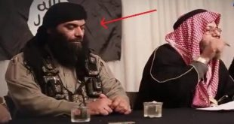

أحد أبرز شيوخ التيار السلفي الجهادي الأردني وهو حاصل على درجة البكالوريوس في الشريعة الإسلامية وقد وصف في بعض المواقع بالدكتور ولم نتحقق من ذلك .
ينتمي زيدان (46 عاما)، الذي عمل سابقا في تجارة الدواجن، لعائلة سلفية جهادية بامتياز، فقد استشهد شقيقه محمود مهدي زيدان المسؤول الشرعي السابق في حركة طالبان بغارة أمريكية على منطقة وزيرستان في باكستان عام 2009، بينما قام ابن شقيقه حمزة جهاد زيدان بعملية استشهادية استهدفت قوات البيشمركة الكردية في كركوك عام 2015.
وينتمي زيدان لحي حنين أحد أحياء مدينة إربد الفقيرة في الأردن وهو من أكثر أحياء الأردن التي خرجت جهاديين ومنظرين، أبرزهم أبو محمد الطحاوي.
وذكر بعضهم أنه كان له نفوذ وسيطرة على المجتمع المحيط به من خلال "محاكم شرعية" كان يقيمها على العلن دون تدخل رسمي.
ويُذكر أنه كانت له حلقات تعليم وجلسات تحريض في مدينته .
وبرز اسم عمر مهدي زيدان في العام 2013، بنشره رسائل تأييد صريحة من داخل الأردن للدولة ، وخصومته مع مخالفيه من رموز التيار الجهادي في المملكة.
لم يخفِ زيدان ميوله لتنظيم الدولة على حساب جبهة النصرة، وقيل إنه عبر عن ذلك مرارا في مدونة خاصة على الإنترنت حملت اسم "جرير الحسني"؛ أفرد فيها مساحات لمهاجمة كل من منظر التيار السلفي الجهادي أبو محمد المقدسي، وزعيم تنظيم القاعدة أيمن الظواهري.
وقد نفى صاحب المدونة ذلك فقال : لا علاقة للشيخ عمر بهذه الصفحة إنما نبحث في الانترنت وما وجدناه للشيخ نشرناه بدون علمه ونعلم أنه سيسامحنا
اعتقاله :
اُعتقل عدة مرات من قُبل الأجهزة الأمنية، وسجن عدة سنوات على قضية شهيرة قيدت بمحكمة أمن الدولة عام 1994 تحت اسم "بيعة الإمام" مع أهم رمزين للتيار في الأردن أبي مصعب الزرقاوي وأبي محمد المقدسي، قبل ان يتم الافراج عنه في عام 1999م بعفو ملكي .

التحاقه بالدولة :
بايع تنظيم الدولة في تشرين أول/ أكتوبر من العام 2014، وتسلل إلى الرقة بعد اجتياز الحدود الأردنية السورية ومنها توجه إلى العراق. وغاب عدة شهور عن الأنظار، قبل أن يظهر في إصدار من الموصل وهو يأخذ البيعات من وجهاء العشائر لأبي بكر البغدادي.
وفي أيلول/ سبتمبر قالت مصادر جهادية إن تنظيم الدولة عيّن عمر مهدي زيدان رئيسا لمجلس الشورى.
واعتبر زيدان حينها من أبرز قادة تنظيم الدولة؛ حيث إنه أول شخص غير عراقي يتولى هذا المنصب.
كما ذكر أن عمل قاضيا في الموصل
ورجح مختصون في شؤون "الجماعات الاسلامية" ان يصبح ناطقا اعلاميا باسم الدولة ، خلفا لـ ابو محمد العدناني لأن الدولة وضعت شروطا لاختيار قياداتها ، والناطق الاعلامي باسمها ، ومنها امتلاكه لـ "تاريخ جهادي" ، و أن يجمع بين الخبرة العسكرية والتأصيل الشرعي، وان يكون متحدثا مفوها ، وهذه الصفات تنطبق على زيدان ..
http://www.jordanzad.com/index.php?page=article&id=248257

الحكم عليه غيابيا :
وقد أصدرت محكمة أمن الدولة الأردنية في 13 أبريل 2015 عليه حكما بالسجن 15 عاما بعد إدانته بتهمة «القيام بأعمال من شأنها أن تعرض المملكة لخطر أعمال عدائية وتعكير صلاتها بدولة أجنبية”.

استشهاده :
الخميس، 16 مارس 2017 12:02
راجت أنباء شبه مؤكدة، الأربعاء، تفيد بمقتل الأردني عمر مهدي زيدان، أحد أبرز قادة تنظيم الدولة.
ووفقا للأنباء التي قالت مصادر إنها شبه مؤكدة، فإن زيدان قُتل في مدينة الموصل، فيما لم يُكشف ما إن كان قُتل بقصف جوي أو خلال المعارك.
https://arabi21.com/story/991597/أنباء-عن-مقتل-عمر-مهدي-زيدان-أبرز-قادة-الدولة-من-هو

أعماله العلمية :
أنه يعتبر الخروج في المظاهرات من الأفعال التي تدخل في "الديمقراطية الشِّركية"؛ ما أحدث شرخا في العلاقة بينه وبين جل منظري التيار السلفي الجهادي الذين كانوا ينظمون اعتصامات تطالب بالإفراج عن المعتقلين في الأردن قبل سنوات.

ونشرت عدة تسجيلات سابقة لزيدان المكنى بأبي المنذر، تحدث فيها عن وجوب نصرة “الدولة الإسلامية”، إلى جانب عدة رسائل إلى المقدسي.

كما ألف رسائل في ذلك أهمها ( الصلاة الأسيرة ) وهي تحكي أحكام الصلاة في السجن . كما له مشاركات في البالتوك عبر غرفة الأنصار كمنظر ومفتي .
كما له رسالة بعنوان القول المبين في كفر العسكر على التعيين !
له مؤلفات ومقالات وتسجيلات عدة من أهمها :
شرح العقيدة السفارينية
مِنْ الدَوْرَةِ الشَّرْعَيَّةِ فِي أُصُولِ الفِقْهِ [شَرْحُ نَظْمِ الوَرَقَاتِ
https://thabat111.wordpress.com/category/الشيخ-عمر-مهدي-زيدان-حفظه-الله/page/6/

الشيخ عبد الرحمن محمد مصطفى القادولي آل شيخلار أبو العلاء العفري وأبو علي الأنباري تقبله الله
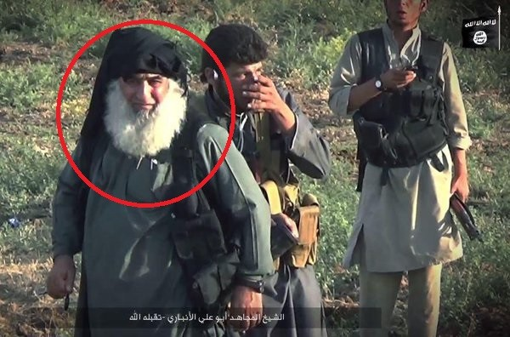

احد علماء الدولة والشرعي العام لدولة الخلافة ورئيس مجلس الشورى
مولده :
حملت فاطمة زوجة محمد مصطفى في عام 1958 بعد اجراء عملية ناجحة للتلقيح الاصطناعي اجراها الفريق الايطالي الذي اجرى بعض التجارب خلال زيارته لمدينة الموصل ، ومرت الايام ولم يتوقع ان تنجح عملية التلقيح ،الا انها نجحت واصبح جنين الامس عبد الرحمن محمد مصطفى من مواليد 1959 هو الابن الوحيد للعائلة .
والعفري نسبة الى قضاء تلعفر هي مشتقة من تل اعفر اي ان بعض المناطق الشمالية تسمى على اسماء التلال تل اعفر وتل كيف وغيرها الكثير تجمع فتصبح تلعفر تلكيف
والشيخلار عشيرة وتعني باللغة العربية بيت الشيخ وهي معروفة .
ألقابه متعددة فهو يحمل أكثر من سبعة ألقاب منها أبو سجى وأبو جاسم العراقي، وأبو عمر قرداش، وأبو علي الأنباري، وعلاء قرداش وحجّي إيمان وأبو العلاء العفري، والحجي وهي الكلمة التي تستخدم في المحكية العربية للإشارة إلى رجل يحظى بالتوقير أو له هيبة الشَّيب ، وكانت وزارة الدفاع الأمريكية "البنتاجون تطلق عليه اسم حجي إمام،
وقيل إن من أسمائه الحركية أيضا : أبو شعيب، عمر محمد خليل مصطفى، عبد الرحمن محمد البياتي، طاهر محمد خليل مصطفى البياتي، أبو إيمان، أبو حسن، أبو محمد، أبو زينة، أليعازرا راعد أحمد".
وهو تركماني الأصل يتحدر من منطقة الحضر، (80 كم جنوب الموصل)
وقد خلط المسؤولون الأمنيون في العراق وأميركا أيضاً بين أسمائه الحركية الكثيرة، حتى أنهم عرَّفوه على أنه قائدان رفيعان متمايزان في "الدولة الإسلامية"؛ بل إن لدى موسوعة "ويكيبيديا" اثنتان من السير الذاتية، وصورتان لنفس الجهادي الواحد
تخرج في جامعة الموصل كلية التربية قسم الفيزياء الا أنه عمل مدرسا للتربية الاسلامية لنقص الملاكات في ثانوية الجزيرة للبنين في قضاء تلعفر من محافظة نينوى منذ 1994 لغاية سقوط النظام عام 2003 كما عمل مدرسا للفيزياء أيضا
عمل في مجالات عدة ضمنها سائق مركبة (رف بولوني) 9 ركاب ابان الحصار الاقتصادي على العراق في تسعينات القرن الماضي فضلا عن عمله امام وخطيب جامع العمري في تلعفر قرب مصرف الرافدين فرع تلعفر في الموصل.
كان في اغلب الاوقات يدعو لمنهج الشيخ محمد بن عبد الوهاب ويبين كفريات الرافضة فحذرته الأجهزة الأمنية اكثر من مرة مما جعله يتوقف بعض الشيء عن الخطب المثيرة .
قيل إنه انضم الى حزب البعث العراقى وكان ناشطا بعثيّا؛ حيث تولى مسئولية أحد فرق حزب البعث في عهد الرئيس العراقي الأسبق صدام حسين، والتحق بالجيش العراقي حتى وصل إلى رتبة اللواء في الجيش العراقي
وفي هذا التفصيل نظر واسع حيث اتفقت المصادر على سفره لأفغانستان 1998 كما يأتي وسنه آنذاك 40 عاما لايمكن أن يصل فيها إلى رتبة لواء كما أن التفاصيل الأخرى لحياته تتعارض مع كونه بعثيا والذي يظهر أنه التحق بالجيش الخدمة الإلزامية أو مايسمى بالتجنيد الإجباري برتية رائد ولم يتأثر بفكر البعث وظهرت مخالفاته له كما سيأتي حتى تمكن من الهروب لأفغانستان .
وقد أرجع بعض المحللين السبب في هذا التخليط العداء الذي صار بين الدولة وجبهة الجولاني على الرغم من كونه معروفا بين القيادات العليا بأنه أكثر ميلا للمصالحة مع جبهة النصرة
ووسط مضايقات النظام العراقي السابق، سافر إلى أفغانستان في 1998 والتقى أسامة بن لادن زعيم القاعدة السابق، قبل أن يعود إلى العراق في العام 2000 إلى السليمانية في شمال شرق العراق، لينضم إلى مجموعة "أنصار الإسلام"، المنظمة الجهادية التي كانت تعمل في المنطقة الكردية كردستان .
ومن اللافت للانتباه بما يكفي أن القادولي كان يشجب ويزدري ميشيل عفلق، مؤسس حزب البعث الأصلي، ويصفه بأنه "ماسوني".
في العام 2003، أسس الأنباري مجموعة إسلامية محلية ومستقلة في تلعفر، والتي عُرفت باسم "سرايا الجهاد" لمحاربة قوات الاحتلال الأميركي.
وبعد ذلك بمدة وجيزة اعلن ان العفري مطلوب للقوات الامريكية والعراقية واختفى وسافرت اسرته الى تركيا وقد قتل ولده علاء ومعن في تلعفر
وفي العام 2004، انضم إلى تنظيم "القاعدة في العراق"، الذي كان في ذلك الحين تحت قيادة الجهادي الأردني أبو مصعب الزرقاوي؛ الأب المؤسس لتنظيم "الدولة الإسلامية في العراق والشام". ووجد القادولي لنفسه سلطة دينية في المجموعة؛ حيث أصبح قاضياً شرعياً وواعظاً رسمياً، وهي مناصب احتفظ بها في كل ملفاته حتى موته كما كان يدرس العقيدة لمجاهدى مجلس الشورى
قيل إنه اعتقل وسُجن في سجن بوكا .
التحق بتنظيم دولة العراق الإسلامية، ورشح “العفري” من قبل زعيم تنظيم القاعدة أسامة بن لادن بعد مقتل أبو عمر البغدادي وأبو أيوب المصري ليكون “أمير تنظيم القاعدة في العراق” في العام 2010.
ظهر في الموصل بعد 12 حزيران عام 2014 اي بعد فتحها بيومين
وعندما وصل الى الموصل عين قائدا عسكريا وقد تزوج بعد شهر من وصوله من اخت والي نينوى
قيل إنه تمت مبايعته في الثالث والعشرين من ابريل نائبا للبغدادي على العراق من قبل قيادات التنظيم في جامع صدام الكبير بمدينة تلعفر، وبحضور ولاة المحافظات.
وفي 14 مايو عام 2014، أعلنت الولايات المتحدة الأنباري «إرهابياً عالمياً»، وفي الخامس من مايو عام 2015 رصدت وزارة الخارجية الأمريكية مكافأة تصل إلى 7 ملايين دولار لمن يدلي بمعلومات تؤدي إلى القبض عليه أو قتله.
وبالنسبة لمستشار الحكومة العراقية، يعتبر العفري “شخصية شديدة الذكاء ويتمتع بعلاقات أفضل من البغدادي، وهو خطيب مفوه وصاحب كاريزما قوية، كما أنه يمتلك الكثير من الحكمة وقدرة جيدة على القيادة والإدارة“.
http://www.alghad.com/articles/933454-الرجل-الغامض-عقل-داعش-المدبر-صاحب-الأسماء-السبعة
تولى العديد من المهام في دولة العراق الإسلامية ثم في دولة الخلافة "داعش"، منها:
1- المبعوث السياسي لزعيم التنظيم في سوريا والعراق.
2- توجيه العمليات العسكرية في سوريا .
3- الإشراف على المجالس الشورية لـ"داعش".
4- الأمير الشرعي العام لداعش.
5- مسؤول الشؤون المالية والأمنية بداعش.
6- الوصي الرئيسي على الغنائم والبترول في العراق.
7- مستشار أبو بكر البغدادي.
8- نائب أبو بكر البغدادي.
استشهاده :
أعلن الجيش الأميركي أن القادولي قتل في غارة جوية على دير الزور في شرق سورية، يوم 25 آذار (مارس). ومع أن الحكومة العراقية كانت قد أعلنت موته خمس مرات على الأقل، كما أعلن التحالف الذي تقوده الولايات المتحدة مقتله مرتين آخرها في مارس 2016م حسب وزارة الدفاع الأمريكية، لتعلن الدولة مقتله رسميًّا في نهاية مايو 2016م في غارةٍ لقوات التحالف الصليبي في دير الزور شرق سوريا إثر إطلاق اسمه على إحدى «غزواته»
«غزوة الشيخ أبو علي الأنباري تقبّله الله». ومن خلال إصدار مرئي بعنوان "صولة الأبرار على البيشمركة الكفار"، وظهر الأنباري وهو يقود المعارك في أرض صحراوية، يُعتقد أنها قريبة من الأنبار، وقال التنظيم في رثاء شعريّ لـ"الأنباري" إنه "رجل المعارك والمنابر والتقى، وعالم ملأ البلاد بعلمه".
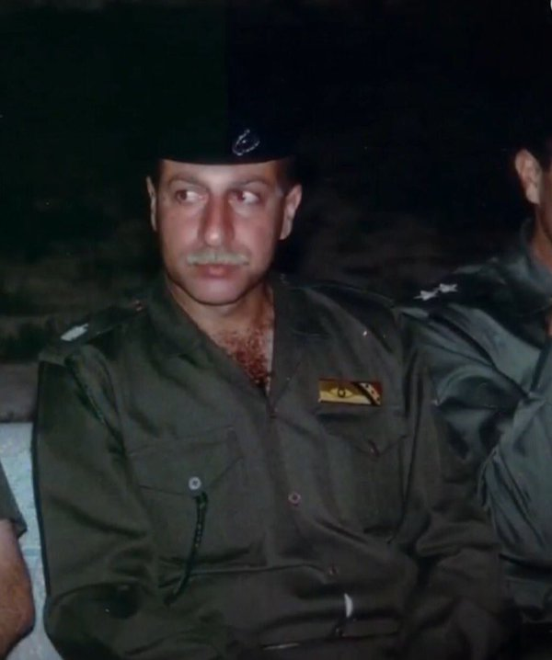
وكانت المفاجأة في الإصدار عرض صورة لـ"الأنباري" وهو يخدم في صفوف الجيش العراقي، قائلا إن "البعث لم يستطع أن يثني عزمه عن الجهاد" وهو ما يؤكد الرواية الاولى عن حياته.
http://www.islamist-movements.com/35772

قصيدة في رثائه :
https://soundcloud.com/kofe1/ozbfhjl2n1fs

يعد أبو العلاء العفري خطيبًا مفوهًا وتم إرساله إلى سوريا والى مدينة الرقة، لفترة قام فيها بإعطاء الدروس في جامع الإمام النووي بين صلاة المغرب والعشاء وفي أحد التسجيلات المنشورة له خاطب أحد جنود «الدولة» بحزم طالباً منه عدم تسجيل الدرس الديني؛ قائلاً: إنّ الإنسان يُخطئ ويُصيب، ويجب أن تُراجع كل التسجيلات قبل النشر للاطمئنان إلى مضمونها .
وهذه بعض محاضراته :
المحاضرة الاولى لماذا نقاتل؟
http://youtu.be/TL6u0WaADLk
المحاضرة الثانية الشرك وشرك الطاعة
https://www.youtube.com/watch?v=M09Z67WOov8
المحاضرة الثالثة لجنة كتابة الدستور أنداد لله تعالى
https://www.youtube.com/watch?v=UkKwzQEFh7o
المحاضرة الرابعة لجنة كتابة الدستور أرباب من دون لله
https://www.youtube.com/watch?v=6Sr0uJUBUMI
المحاضرة الخامسة الدستور أنها أحكام جاهلية
https://www.youtube.com/watch?v=HbH0JXqnXMI
المحاضرة السادسة تكملة الدستور انها احكام جاهلية
https://www.youtube.com/watch?v=F4EG4f_MmL4
الدستور انه من اهواء اليهود والنصارى
https://www.youtube.com/watch?v=yN1U6fngJIE
المحاضرة الثامنة منفذوا الدستور
https://www.youtube.com/watch?v=ZN7FznR4wFY
9 ما الذي يجب علينا تجاه هؤلاء الطواغيت
https://www.youtube.com/watch?v=_QIX_GCW194
10 انصار الطواغيت بالسلاح والذين كفروا يقاتلون في سبيل الطاغوت
https://www.youtube.com/watch?v=AKIOeKouioQ
11... المحاضرة الحادية عشرة الديمقراطية وعلاقتها بالاسلام
https://www.youtube.com/watch?v=EZXxd_g7B5g
المحاضرة الثانية عشر اركان الديمقراطية الركن الاول حرية العقيدة
https://www.youtube.com/watch?v=NxApVzoj-dw
المحاضرة الثالثة عشر اركان الديمقراطية تكملة الركن الاول حرية العقيدة
https://www.youtube.com/watch?v=eAqYj56OQg0
المحاضرة الرابعة عشر اركان الديمقراطية الركن الثاني حرية العقيدة
https://www.youtube.com/watch?v=d7Aa6-GM870
15 اركان الديمقراطية الركن الثاني حرية الرأي
https://www.youtube.com/watch?v=FgmCFSaaa0w
16 اركان الديمقراطية مبدأ المساواة
https://www.youtube.com/watch?v=FNUS-hQKv_s
17 الديمقراطية والشورى
https://www.youtube.com/watch?v=aqQn7Fo_B4Y
18 تكملة الديمقراطية والشورى
https://www.youtube.com/watch?v=RLVgMe6DOIo
19 مواطن الردة في دخول البرلمان
https://www.youtube.com/watch?v=fqn4bVwRboc
20 مواطن الردة في دخول البرلمان تكملة1
https://www.youtube.com/watch?v=_EzNG_oWGeM
21 مواطن الردة في دخول البرلمان تكملة2
https://www.youtube.com/watch?v=UrNu5vPolzw
22 مواطن الردة في دخول البرلمان تكملة3
https://www.youtube.com/watch?v=-B5nA8ghG68
23 حكم البرلمان في كتاب الله تعالى
https://www.youtube.com/watch?v=5Dcb8NzoXZo
24 أعضاء البرلمان في القرأن
https://www.youtube.com/watch?v=i9gt3L9jCTs
25 يوسف عليه السلام المفترى عليه
https://www.youtube.com/watch?v=Mnsq8gzkWPg
26 يوسف عليه السلام المفترى عليه تكملة1
https://www.youtube.com/watch?v=tjyx7zdtJY8
27 شبهات عام الرمادة إنما الأعمال بالنيات
https://www.youtube.com/watch?v=EOTAvqKRrsw
28 شبه النجاشي وصلح الحديبية وحلف الفضول
https://www.youtube.com/watch?v=NIZp1_cRjaM
29 أين تصلي مساجد ضرار
https://www.youtube.com/watch?v=BkpLvqQTaHg
30 اين تصلي مساجد ضرار تكملة
https://www.youtube.com/watch?v=jraX8SDw8cg
31 موقفنا من الدستور
https://www.youtube.com/watch?v=MhSsZP5kcu0
32 الاستعانة باهل الكتاب
https://www.youtube.com/watch?v=KtQB2jiCfiQ
33 الاستعانة بالمشركين في الامور الادارية = لا تتخذوا بطانة من دونكم
https://www.youtube.com/watch?v=Zc5jdRZzhUc
الشيخ الدكتور أبو زيد العراقي إسماعيل علوان سلمان العيثاوي (العيساوي) فك الله أسره

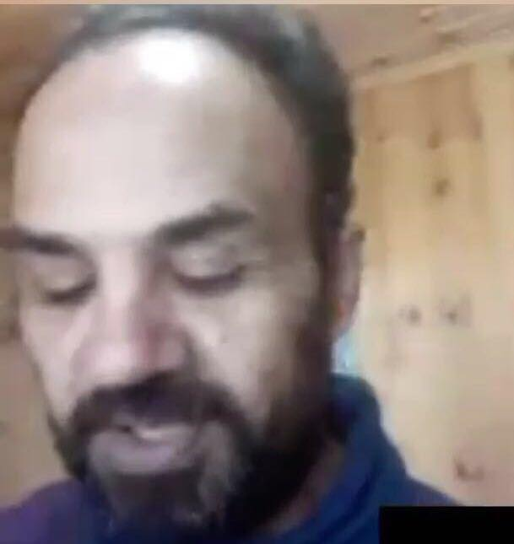

من مواليد مدينة الرمادي بالعراق في العام 1963 متزوج من امرأة سورية تعرف باسم "غفران

يحمل شهادة الدكتوراه في العلوم الإسلامية من الجامعة التي كانت تسمى قبل العام 2003 بجامعة صدام للعلوم الإسلامية، والتي عمل فيها لسنوات طوال عضوا بهيئة التدريس .
وهذه معلومات شهادته في الماجستير مسجلة في دار الكتب والوثائق العراقية
رقم التسجيل : 520257
اللغة: ع
نوع المادة: ط
رقم التصنيف: 251،13
رقم التخصيص: ع932
العنوان: ما انفرد به ابن حزم واهل الظاهر وبيان من شاركهم في خرق الاجماع
اسم الطالب: العيساوي،اسماعيل علوان سلمان
الدرجة: ماجستير
الاختصاص: العلوم الاسلامية
مكان النشر والناشر: صدام
تاريخ النشر: 1997
عدد الصفحات: 316
رؤوس المواضيع: الاجماع فقة اسلامي
http://www.iraqnla-iq.com/opac2/fullrecr.php?nid=2630&hl=ara

قصير القامة نحيف الجسد؛ وعندما أكمل قاضي التحقيق أعماله وأتاح لنا محاورته اكتشفنا أنه لا يتحدث إلا باللغة الفصيحة على طريقة البيانات التي يذيعها التنظيم.

بدأت علاقته بالجماعات المسلحة عقب سقوط النظام السابق في العام 2003 عندما تشكلت هذه الجماعات بمنطقتي البو عيثة وعرب جبور والتي جمعها "الدكتور فتحي الجبوري" وكانت تسمى "كتيبة فتحي الجبوري" وتضم عدة مجاميع صغيرة بعد أن كان كل منها يعمل لوحده".
"كان عمله في هذه المجاميع هو التوجيه الشرعي والفتاوى التي تساعد وتحرض على مقاتلة القوات الأمنية العراقية والقوات الأميركية، وكان في الوقت ذاته إمام جامع الغفران الذي شيده أحد أقربائه وكان يلقي خطبة الجمعة والجماعة فيه والتي كانت تتركز على الأغلب في دعوة الأهالي إلى الانضمام إلى المجاميع المسلحة".
عقب مقتل الجبوري تولى أبو جراح العراقي زعامة الكتيبة ونصبه (شرعي الكتيبة)
ومطلع العام 2006 اتفقت المجاميع بمختلف أسمائها تحت عنوان واحد وهو "تنظيم القاعدة" وبعدها تنظيم دولة العراق الإسلامية فانضم إلى تنظيم القاعدة بزعامة الزرقاوي في العام وعمل في الهئية الشرعية للتنظيم وكان دوره يقتصر على حث الشباب للانضمام للتنظيم وتقديم الرؤى الشرعية بما يتعلق بأعمال ولاية جنوب بغداد وكل ما يرتبط بتهجير العائلات من هذه الاحياء والسيطرة على مباني تابعة للدولة وتحويلها إلى مضافات ومعسكرات والتنسيق مع الولايات الاخرى للحصول على الاسلحة واستقبال المقاتلين من المحافظات الأخرى".
اعتقاله الأول :
في العام 2008 صدر أمر بنقله إلى ولاية صلاح الدين، وعندما انتقل إلى داخل العاصمة بغداد وتحديدا بمنطقة المنصور من أجل الذهاب لصلاح الدين داهمت قوات أميركية البيت الذي كان أحد المضافات التابعة للتنظيم واعتقلته واتضح بعد ذلك أن القوات الأميركية كانت تتبع تحركاته".
قضى خمس سنوات في السجن، وبمنتصف العام 2013 أفرج عنه ، وفور خروجه انتقل إلى محافظة نينوى ومنها إلى الانبار ومنها إلى سوريا التي كان التنظيم يسيطر في ذاك الوقت على أجزاء كبيرة منها إلى أن وصل إلى مدينة الرقة وهناك أعلن البيعة للبغدادي .
كلف في الرقة بالعمل في احد المضافات بإلقاء الدروس الشرعية ثم عين مسؤول مكتب العلاقات العشائرية بمنطقة " الشدادي السورية "
نقل للتدريس بمعهد " مالك بن أنس " وهو مركز دراسي أسس لإلقاء المحاضرات للنخبة من قياداته ثم عين عضوا في اللجنة التي أسسها ابو بكر البغدادي لكتابة المناهج الدراسية
التقى البغدادي أكثر من مرة حيث كان يجتمع بهم للاطلاع على كتابة المناهج ثم عين احد أعضاء اللجنة "المفوضة"
لم يكن عملي في "اللجنة المفوضة" يقتصر على كتابة المناهج الدراسية فحسب بل كان يقوم ببحوث تتعلق بالفكر العقائدي
ومن حوار معه وهو أسير مما لايوثق به أنه سجن بأمر من البغدادي بسبب خلاف معه في أمر إخراج الأسر أثناء الهجوم على الموصل ثم أطلق سراح جميع السجناء مع بدء الهجوم وبعدها استطاع الهروب إلى تركيا .

https://www.hjc.iq/view.4511/

https://www.alghadpress.com/news/اهم-قصص-وتقارير-العراق/173890/بعد-تحوله-من-أكاديمي-جامعي-الى-أكبر-مسؤولي-داعش-ال

http://islamport.com/w/amm/Web/2573/8616.htm

اعتقاله الأخير :
الخميس، 15 فبراير 2018 02:16 م
نشر حساب "خلية الصقور الاستخبارية" بيانا قالت فيه إنها "تمكنت من تحديد حركة الإرهابي إسماعيل العيثاوي مسؤول اللجنة المفوضة والمشرف على تعيين الولاة وأمراء الدواوين وهو يشغل كذلك منصب وزير الإفتاء في ما يسمى بتنظيم الدولة".
وأضافت أنها "رصدت عبوره الأراضي السورية متوجها إلى تركيا مستقرا في مدينة سكاريا، مستخدما اسم أخيه في تجواله، ما دعا قيادتنا للاتصال بسفير العراق في أنقرة للتحرك من أجل القبض عليه".
ولفتت الخلية إلى أنها "زودت السفارة بمذكرة القبض الصادرة بحقه وصورا حديثة للدلالة عليه ومجموعة من الصوتيات واسم زوجته السورية وأماكن تنقله. واستجابت الأجهزة الأمنية للقبض عليه وإبعاده إلى العراق حيث وصل، الأربعاء، إلى مطار بغداد لتسليمه".
وقدمت الجهة الأمنية العراقية، شكرها إلى "التحالف الدولي الذي شاركنا في هذه المهمة وللأجهزة الأمنية التركية التي تفاعلت في أهمية الهدف وخطورته على العراق والدول الأخرى".
https://arabi21.com/story/1071929/أنباء-عن-اعتقال-قيادي-كبير-بتنظيم-الدولة-في-تركيا-صور
من جانبها زعمت صحيفة حريت التركية أن العيثاوي الذي خصصت الولايات المتحدة مكافأة مالية لمن يدلي بمعلومات عنه يخضع للتحقيقات في العراق من قبل أفراد المخابرات المركزية الأمريكية (CIA) ومن المحتمل تسليمه إلى الولايات المتحدة الأمريكية عقب انتهاء التحقيقات.

الشيخ أنس النشوان تقبله الله
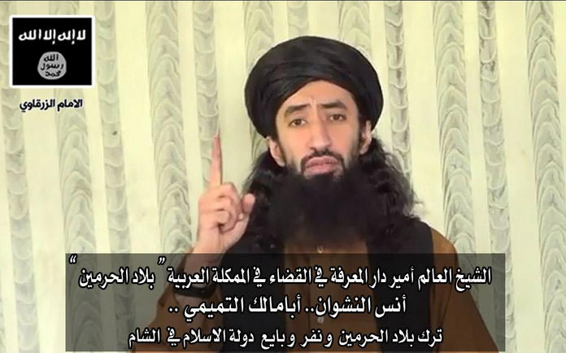
أحد القضاة الشرعيين في الدولة الإسلامية بسوريا
اسمه أنس بن علي بن عبد العزيز النشوان كنيته "أبو مالك التميمي النجدي"، تخرج من معهد إمام الدعوة العلمي، ودرس في قسم الشريعة في جامعة الإمام محمد بن سعود الإسلامية في الرياض. درس الماجستير في المعهد العالي للقضاء في الفقه المقارن .
كان شابا هادئا يميل من بيئة مُترفة تتوفر لديه كل إمكانات الحياة الكريمة
يقال كان النشوان إبان أقامته في السعودية في مدينة الرياض من هواة «التفحيط»، وتعرض إلى كسور مضاعفة في إحدى قدميه، بعد تعرضه لحادثة سير أثناء مشاهدته لأحد عروض التفحيط شرق الرياض، إلا أنه لم يترك هوايته وظل يشاهد التفحيط من جانب الطريق أو داخل مركبة القيادة مع المفحطين، وهو يتوكأ على «عكازه».
وتحول في ما بعد إلى أحد الناشطين الواعظين في أوساط الشباب إذ يحضر في الفعاليات التي تنظمها الجهات ويلقي الكثير من المحاضرات .
في عام 2010 ترك يسر الحال الذي كان فيه وكل المكتسبات الدنيوية وانطلق إلى خراسان للجهاد عبر تركيا وإيران .
فشارك مع «القاعدة» في هجمات عسكرية على القوات الأميركية في مدينة كنر ونورستان ونجا من القتل مرات عدة،
في 9 يناير 2011 كان النشوان ضمن من أصدر بحقهم "الإنتربول" الدولي "نشرات حمراء" بعد إعلان الرياض عن قائمة جديدة للمطلوبين لها تضم 47 من عناصر تنظيم القاعدة، وصفوا بـ"الخطرين جداً".
أرسله أيمن الظواهري إلى سوريا للوقوف على أحداث اقتتال الجماعات المتطرفة الذي سريعاً ما انشق عن القاعدة، معلناً مبايعته أبو بكر البغدادي فاستقر به الحال كمنظر شرعي في الدولة الإسلامية منذ (يونيو) 2014 .
ظهر النشوان في تسجيل مصور بثته مؤسسة الفرقان الإعلامية التابعة للدولة في العشرين من ابريل 2015 يُظهر إعدام 28 نصرانيا إثيوبياً في ليبيا
وخرج النشوان خلال التسجيل المصور متحدثاً عن النصارى وتعامل الدولة معهم، معتبراً أن تهجير نصارى الموصل كان بسبب رفضهم الاجتماع بـالدولة والدخول في عقد يعصم دماءهم وأموالهم، إذ لاقوا مصيرهم بسبب رفضهم دفع الجزية أو الدخول في الإسلام،وهو المصير ذاته الذي آل إليه 28 مسيحياً في ليبيا قضوا ذبحاً بالسكاكين والإعدام بالرصاص.
كما برز اسمه من خلال الرسائل الشرعية التي ركزت على أحكام القتال وقتل العسكر مؤصلاً لفكرة "الذئاب المنفردة".
من مؤلفاته :
كتاب بعنوان «دليل المجاهدين إلى أهم أحكام المرتد عن الدين»،
وهو كتاب يتناول كل ما يخص المرتدين بعد أن عرفهم وناقش أحوالهم وأبناءهم وزوجاتهم وأموالهم وكل ما يخصهم من أحكام شرعية .
أقام دورات تأصيلية شرعية للمقاتلين في كل من أفغانستان وسوريا والعراق كما عمل مفتيا وقاضيا.
https://www.albayan.ae/one-world/arabs/2015-05-15-1.2374927

. https://www.assakina.com/news/news1/74309.html

كان مسؤول اللجنة الشرعية التابعة للجنة العامة وقاضيا ومنظرا لدى الدولة الإسلامية
وله عدة صوتيات على اليوتيوب ومنها سلسلة في شرح كتاب التوحيد هذه مقدمتها
https://www.youtube.com/watch?v=LZfpiPKh5eg

استشهاده :
أعلنت الدولة الإسلامية استشهاده في 14 مايو 2015 خلال هجوم كبير شنه مقاتلوها على بلدات في ريف حمص الشرقي، تمكنوا خلاله من الاستيلاء على بلدة السخنة قرب تدمر في ريف حمص (300 كيلومتر شمال شرقي دمشق).
https://www.assakina.com/center/parties/69815.html

الشيخ نظام الدين عبد الله الرفاعي فك الله أسره
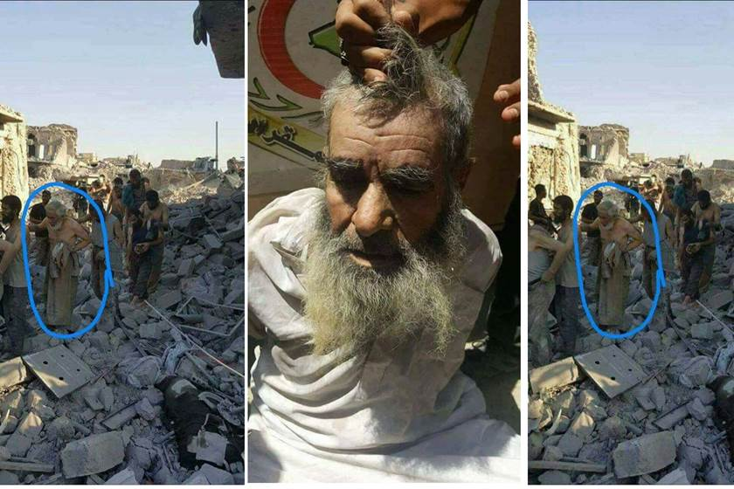

أبو معاذ ويعرف أيضا باسم أبو حسين الشايب من هيئة علماء المسلمين تجاوز الستين من عمره وهو ينحدر من مدينة الموصل .
وتؤكد مصادر أمنية واستخبارية أن المنصب الذي كان يشغله الرفاعي على رأس الهرم القضائي في الدولة الإسلامية، يجعله في موقع «التسلسل الثالث من ناحية الأهمية .
يطلق عليه الرافضة صندوق داعش الأسود أو صندوق أسرار داعش
وقد درس البغدادي على يده العقيدة والحديث .

https://hathalyoum.net/articles/1331046-اعتقال-صندوق-داعش-الاسود-الإرهابي-نظام-الدين-

وداخل المدينة القديمة، وتحديداً قرب مسجد «النوري تم اعتقاله خلال حملات تفتيش أعقبت استيلاء الروافض على الموصل .
واقتيد الرفاعي من مخبئه الذي كان فيه مع اخرين ليخضع الى تحقيق اولي لدى جهاز مكافحة الإرهاب وبخصة التحقيقات التي تبحث بشان ممر الجرذان.
وأكدت مصادر امنية استخبارية أن الرفاعي لم يصب وانه لا يعاني من أي جروح واعتقل في منطقة القليعات من قبل قوات مكافحة الإرهاب وهي المنطقة التي شهدت إضافة الى منطقة الشهوان اخر المواجهات المسلحة مع القوات الأمنية .
http://www.alebaa.tv/news/security/158406/بالصورة-----اعتقال-صندوق-داعش-الاسود-المجرم-نظام-الدين-الرفا

توجد رسالة بعنوان :
إعلانُ النكير على نافخ الكير في دعوى بطلان بيعة الأمير
HTTP://JUSTPASTE.IT/E3LAN
للشيخ أبو معاذ الشرعي
فلعلها له .

http://iuvmpress.com/ar/tag/الموصل

http://iuvmpress.com/ar/41676

الشيخ أبو عمر عز الدين طه أحمد وهب فك الله أسره

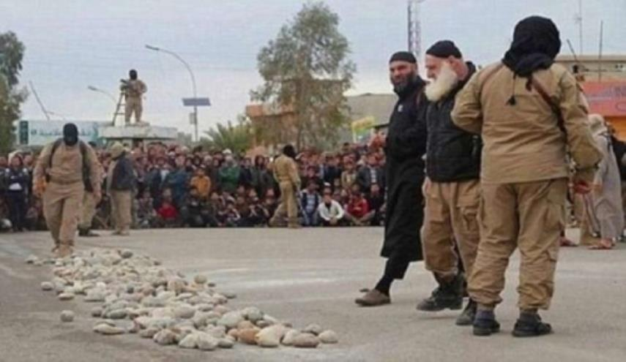

كان ضليعا بأمور العقيدة لدى التنظيم
له ألقاب عدة. إذ تطلق عليه أسماء «ذو اللحية البيضاء» أو «سفاح الموصل». ويُدعى عز الدين طه أحمد وهب،
كان مفتياً للموصل إلى حين استيلاء الروافض عليها .
وظهر وهب في إصدارات للدولة في ذروة سيطرتهم على المدينة، بلباس عسكري وبندقية كلاشنيكوف، وهو يقرأ حكم الإعدام عن طريق رمي المحكومين من السطح أو الرجم، في إقامة الحدود الشرعية .

اعتقاله :
وبعد ذلك، عثرت عليه السلطات مختبئاً في منزل في مدينة الموصل وقد خفف لحيته، وانتشرت صوره في هذا المكان على مواقع التواصل الاجتماعي.

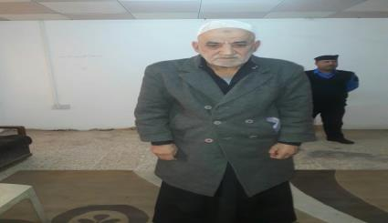

ويقول رئيس اللجنة الأمنية في مجلس محافظة نينوى محمد إبراهيم: «إن صاحب اللحية البيضاء اعتقل بناء على إخبار من مواطن في منطقة الفيصلية في شرق مدينة الموصل».
ويضيف «كان لا يخرج نهائياً من المنزل الذي يقطنه. وكان يحبس نفسه داخل الدار، لكنه خرج في يوم إلى حديقة المنزل نهاراً، فشاهده أحد الجيران، وتلقت الاستخبارات المعلومات، وعلى إثر ذلك تم اعتقاله».
http://iuvmpress.com/ar/tag/الموصل

http://iuvmpress.com/ar/41676

نفت قيادة عمليات نينوى ما نشرته صحيفة سعودية قبل يومين باطلاق سراح مفتي وسفاح عصابات داعش الارهابية في مدينة الموصل.
وذكر بيان لعمليات نينوى "تروج صحف ووكالات أنباء بين الحين والآخر أخبار ملفقة لقضايا حساسة بقصد ارباك الأجهزة الأمنية والتقليل من جهدها الوطني في مكافحة الارهاب، وتعد قصصاً وهمية لوقائع غير موجودة في الأصل كما ورد في صحيفة عكاظ عن دعوى إطلاق سراح الارهابي {عز الدين طه أحمد وهب} {70 عاماً}، الذي عمل والى حين تحرير مدينة الموصل من قواتنا المسلحة البطلة مفتياً لها، وأودع التوقيف بانتظار المحاكمة أصولياً".
وأكد البيان ان "قيادة عمليات نينوى وفي الوقت الذي تنفي فيه قطعاً حصول عملية إطلاق سراح الارهابي ولأي سبب كان تلفت انتباه الصحيفة المذكورة وتحثها على توخي الدقة في نقل الخبر، وأن لا تضع نفسها جهة لترويج الاشاعات الضارة والاخبار المثيرة بالضد من السلم الاجتماعي العراقي".
وكانت صحيفة عكاظ السعودية زعمت قبل يومين الافراج عن مفتي عصابات داعش الارهابي المعروف بصاحب {اللحية البيضاء} مقابل رشوة، بعدما ألقت القوات العراقية القبض عليه مؤخرا مختبئا في ضواحي الموصل.
http://www.alkawthartv.com/news/115259

الشيخ طه صبحي فلاحة أبو محمد العدناني (المنجنيق) تقبله الله
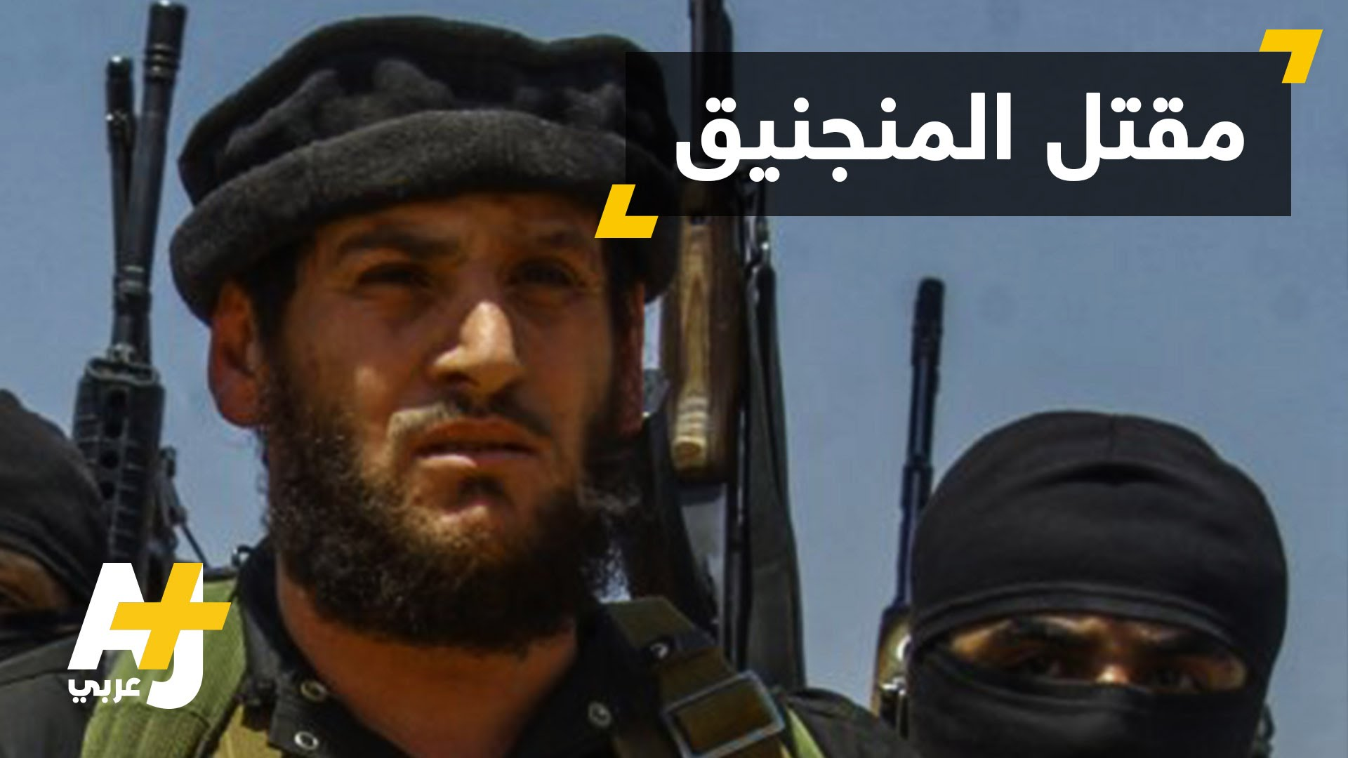

المتحدث الرسمي باسم الدولة الإسلامية
ولد عام 1977 في بلدة بنش قرب مدينة سراقب في محافظة إدلب، سكن في قضاء حديثة في محافظة الأنبار في غرب العراق
وهو يحمل عدة ألقاب بينها “أبو محمد العدناني طه البنشي” و “جابر طه فلاح” و”أبو الخطاب” و”أبو صادق الراوي”.
وهذه مقتطفات من ترجمته المسماة (اللفظ الساني في ترجمة العدناني <منجنيق الدولة الإسلامية>)
بقلم الشيخ : أبي سفيان تركي بن مبارك البنعلي
كتبها في 27/رجب/1435هـ
26/5/2014م
أولاً: طلبه للعلم:
نشأ الشيخ في صغره على حب المساجد والتردد عليها، وكانت هوايته منذ نعومة أظافره القراءة والمطالعة.
حتى أن أهله وذويه إن أرادوا شراء الهدايا له لا يأتونه إلا بالقصص والكتيبات لعلمهم بشغفه البالغ بها وتفضيله لها على لعب الأطفال!
لذا فإنه حصّل ثقافة عامة منذ صغره، إذ أنه كان يقرأ كل ما يقع في يده، بما فيها من كتب لغة وفلسفة وغيرها.
إلى أن وُفق لحلق القرآن، فبدأ القراءة على أحد المقرئين، ثم همّ بحفظ كتاب الله تعالى، فأتم حفظه حفظاً متقناً في أقل من عام!
وتحول نهم الشيخ حفظه الله في القراءة من العامة إلى الخاصة -في العلوم الشرعية-؛ بدءًا بكتب التفسير، وكان أحبها إليه “تفسير ابن كثير” حيث قرأه مراراً ثم “في ظلال القرآن” حتى هم بكتابة “في ظلال الظلال”، وكتب الحديث وأهمها لديه “الصحيحان” إذ أنه كان يراوح بينهما، وكتب الفقه عامة وقد شُغف بكتب الإمام الشوكاني رحمه الله وعلى رأسها “نيل الأوطار”، وعني بفقه الجهاد، فقرأ –على سبيل المثال- “مشارع الأشواق” أكثر من ثلاث مرات، وكتب السيرة والتاريخ التي أولاها اهتماماً بالغاً، وخاصة كتاب “البداية والنهاية” الذي قرأه ست مرات، وأما كتب اللغة والأدب فحدث ولا حرج، فالفن فنه والمضمار مضماره!
فقد قرأ الشيخ جل كتب الأدب كـ”البيان والتبيين” و”العقد الفريد” وغيرها، وقرأ دواوين العرب كالمعلقات وشروحها، وحفظ الكثير من أشعارهم، وأظنه مستظهراً لديوان المتنبي، وقد قال عن المتنبي: “ما أراه إلا أشعر العرب في الجاهلية والإسلام!”، وفي النحو درس “الآجرومية” ثم “قطر الندى” ثم “ألفية ابن مالك”، وأما كتب المعاجم فقد طالع “لسان العرب” لابن منظور وغيره.

ثانياً: أبرز شيوخه:
كما أن الشيخ قد أخذ العلم من بطون الكتب، كذا أخذه من صدور الرجال، فدرس على عدد من الشيوخ في الشام.
ولما كانت الظروف الأمنية شديدة في سوريا تحت قبضة الطواغيت كان الشيخ حفظه الله وأقرانه يتواعدون سراً ليجتمعوا على الدروس في البيوت بشكل دوري ولمدة سنوات.
حتى منّ الله تعالى على الشيخ بالنفير إلى العراق فاستكمل الطلب والأخذ على الشيوخ، فكان أبرز من استفاد منهم:
1- الشيخ أبو أنس الشامي رحمه الله، حيث صحبه الشيخ واستفاد منه ومن علمه، وذكره الشيخ في بيتين:
من شامنا أسد العراق أبو أنسْ *** بفكاهة ينسي المصاب ويسرر
في العلم بحر، في الحروب مهندس *** حبر الحديث، وفي السياسة عبقر
2- الشيخ أبو ميسرة الغريب رحمه الله، حيث صحبه الشيخ في الأسر والحرية واستفاد منه.
3- أمير المؤمنين أبو بكر البغدادي حفظه الله، حيث أتم عليه قراءة القرآن كاملاً من حفظه، حتى قال عنه الأمير: “لم أر كحفظه، اللهم إلا حفظ فلان”!
لا تأخذ العلم إلا عن جهابذة *** بالعلم نحيا وبالأرواح نفديه
أما ذوو الجهل فاعرض عن مجالسهم *** قد ضل من كانت العميان تهديه

ثالثاً: بعض مؤلفاته وكتاباته:
كان وقت الشيخ حفظه الله ولا زال ضيقاً، لذا كان أغلب ما كتبه منظوماً! ومن أبرز ما كتبه من المنظوم والمنثور:
1- متن في فقه الجهاد ومسائله.
2- منظومة في فقه الجهاد، غير أن الأمريكان قد أخذوها منه في الأسر.
3- السلسلة الذهبية في الأعمال القلبية، وهي منظومة في أعمال القلوب وما يتعلق بها.
4- معينة الحفاظ، وهي منظومة في إرشاد حفاظ كتاب الله تعالى إلى عدد من المسائل.
5- قصيدة في ذكر معركة الفلوجة الثانية، تزيد على مائتي بيت.
6- قصيدة بعنوان: “القاعدي”، وهي قصيدة فخرية في الرد على بعض منتقدي القاعدة الأولى.

رابعاً: دروسه وتعليمه:
اهتم الشيخ حفظه الله بالتعليم والتدريس وخاصة للمجاهدين في سبيل الله، حتى مرت عليه أيام كان يقيم أربعة عشر درساً في اليوم والليلة.
وكانت جهوده مكرسة لتدريس العلوم الشرعية عامة، وتدريس العقيدة والقرآن واللغة وفقه الجهاد خاصة.
أما العقيدة؛ فدرّس أغلب متون التوحيد؛ كـ
1- الأصول الثلاثة.
2- القواعد الأربع.
3- شروط ونواقض لا إله إلا الله.
كما اهتم بتدريس مسائل الإيمان والكفر وما يتعلق بهذه الأبواب الخطيرة.
وأما القرآن؛ فكان يعقد حلق تصحيح التلاوة، وحلق التحفيظ، وكان يحرص فيها على تعليم من لا يعرف القراءة والكتابة أكثر من غيرهم.
وأما اللغة، فزيادة على تدريسه لمتن:
4- الآجرومية.
فإن الشيخ حفظه الله له طريقة خاصة في تعليم النحو على ست مراحل، أخذها عن بعض من استفاد منهم.
وأما فقه الجهاد، فقد درّس:
5- كتابه في فقه الجهاد ومسائله.
6- العمدة في إعداد العدة.
وغيرها من الكتب والمتون.

خامساً: أهم مناصبه:
دخل الشيخ حفظه الله العمل الجهادي التنظيمي منذ بداية الألفين ميلادية، حيث بايع الشيخ أبا مصعب الزرقاوي رحمه الله في سوريا مع خمسة وثلاثين شخصاً، وانطلقوا بالإعداد لبدء قتال النظام النصيري آنذاك، قبل دخول الأمريكان العراق، فلما حصل الاحتلال الأمريكي للعراق، شد رحاله إليها، فتلقاه الشيخ أبو محمد اللبناني رحمه الله.
وما زال بفضل الله مجاهداً في العراق والشام منذ ذلك الحين، وكان من أهم المناصب التي شغرها الشيخ:
1- مدرب في معسكر حديثة أيام التوحيد والجهاد.
2- أمير حديثة بتنصيب الشيخ أبي مصعب الزرقاوي رحمه الله له.
3- مدرب في معسكر الجزيرة.
4- شرعي القاطع الغربي في الأنبار.
5- المتحدث الرسمي لدولة العراق الإسلامية.
6- المتحدث الرسمي للدولة الإسلامية في العراق والشام.
7- المتحدث الرسمي للدولة الإسلامية –دولة الخلافة-.

سادساً: بعض ابتلاءاته ومحنه:
1- استدعي من قبل جهاز أمن الدولة النصيري مراراً في بداية شبابه، وتم التحقيق معه.
2- اعتقل عند النصيرية ثلاث مرات على خلفيات دعوية وجهادية، أحدها في البوكمال وهو متوجه إلى العراق للمرة الأولى، ومكث في سجنهم أشهراً حتى أُطلق لعدم اعترافه بشيء رغم التعذيب الذي أصابه.
3- حُبس في سجون الأمريكان مرتين، وقضى في أحد محبسيه قرابة الست سنين، وقد وضع في خيمة الزرقاويين التي كانت تضم أبرز الأعيان الذين عرفوا بالخط الأول من المقاتلين حول الشيخ أبي مصعب الزرقاوي رحمه الله.
4- أصيب في مواطن عديدة من جسده، وتفتتت بعض عظامه في سبيل الله تعالى.
سابعاً: بعض المواقف في حياته:
للشيخ حفظه الله في حياته العلمية والدعوية والجهادية مواقف مؤثرة، وأخرى ذات عبرة، أختار منها بعضها:
1- في أول جلوس له في حلقة تلاوة القرآن، وقع في نفس الشيخ أنه سيكون أفضل قارئ من بين الأقران، إذ أن القراءة عنده هواية! فلما جاء دوره للقراءة لحن، فصوب له المقرئ، فوقع ذلك في نفس الشيخ وأكبره، حتى أصر على إتقان القرآن تلاوة وحفظاً، فكان ذلك منطلقه.
2- في درس التلاوة مر على قول الله تعالى: (وَمَنْ لَمْ يَحْكُمْ بِمَا أَنْزَلَ اللَّهُ فَأُولَئِكَ هُمُ الْكَافِرُونَ) [المائدة: 44]. فهزت هذه الآية الشيخ من أعماقه، فقال لأحد أقرانه في الطلب: “ما هي مصادر دستور سوريا؟” فأجابه, ثم قال: “ما هي السلطة التشريعية؟” فأجابه، ثم قال: “ما هي السلطة القضائية… التنفيذية؟” كل ذلك وصاحبه يجيبه بما تعلمه في المدرسة، فقال له الشيخ: “يا فلان يعني حكومتنا كلها كافرة!”، فقال له صاحبه: “السلام عليكم” وولى عنه هارباً! فكان هذا مبدأ الشيخ في بحث مثل هذه المسائل.
3- في إحدى المرات التي تم استدعاؤه فيها من قبل استخبارات النصيرية في بداية شبابه، قال جندي الطاغوت له: “لماذا تعفي لحيتك؟”، فأجابه الشيخ: “لأني قرأت عدة أحاديث عن النبي صلى الله عليه وآله وسلم في الحث على ذلك”، فقال جندي الطاغوت: “يعني هذه الأحاديث لم يطلع عليها إلا أنت فقط؟!”
وكذا قال له عن تقصير الثوب، ثم قال جندي الطاغوت له: “لم تحرك اصبعك في التشهد”، وكان الشيخ يصنع ذلك أحياناً، فأجابه برواية ما يحفظه في ذلك عن رسول الله صلى الله عليه وآله وسلم، فقال جندي الطاغوت: “المشكلة أنكم بالليل هكذا –وأشار بالسبابة إشارة التوحيد-، وبالنهار هكذا –وأشار بالسبابة كناية عن الرمي على الزناد-“!
قال الشيخ: “فحرضني ذلك الخبيث على العمل الجهادي من حيث لا يشعر”!
4- خرج ذات يوم في العراق بصحبة ثلاثة من الإخوة ليكمنوا، فكُشف أمرهم وطوردوا من قبل المرتدين قرابة ثماني كيلومترات بالسيارة، حتى وقع لهم حادث بسبب السرعة، فأُسر منهم اثنان، ونزل الشيخ وخلفه أبو بكر الكويتي فتمترسا خلف صخرة، واشتبكا مع المرتدين من الساعة التاسعة صباحاً إلى الساعة الثانية عشرة، وقد انحازا خلال هذا الاشتباك مسافة ثلاث كيلومترات في الصحراء حتى نزلا في واد.
وعند ذاك انسحب المرتدون بعد أن أبلغوا الأمريكان بأن في الوادي سرية للإرهابيين، فجاء الأمريكان على إثر ذلك برتل مكون من ثلاث وعشرين آلية –بين دبابة ومدرعة-، وست طائرات.
فبدأ الأمريكان بإطلاق صاروخين فقتل أبو بكر الكويتي مباشرة أمام عين الشيخ، وأصيب الشيخ إصابة بالغة، غير أنه لم يلق سلاحه، واستمر يقاتلهم وجراحه تثعب دماً إلى أن نفدت ذخيرته، فأُسر عصراً وعقرب الساعة يشير إلى الرابعة والربع، فلله الأمر من قبل ومن بعد.

ثامناً: بعض اللطائف في حياته:
منّ الله تعالى على الشيخ بأمور جليلة في أثناء مسيرته العلمية والدعوية والجهادية، منها أنه:
1- حفظ سورة المائدة كاملة في يوم واحد فقط.
2- أول من بدأ العمل الجهادي في حديثة هو وثلاثة عشر شخصاً، إلى أن استقلت حديثة على أيديهم.
3- لما صار أميراً على حديثة، كان تحت إمرته الشيخ أبو عمر البغدادي رحمه الله، فكان الشيخ العدناني يستشيره آنذاك، ويقول: “سيكون لهذا الرجل شأناً”!
4- آخر من انسحب من مدينة الفلوجة في معركة الفلوجة الثانية، مع الشيخ أبي حمزة المهاجر، وأبي الغادية، وأبي الربيع، وأبي جعفر المقدسي، وأبي عاصم الأردني.
5- يقيم في أثناء الرباط –أحياناً- المباريات الشعرية بينه وبين الشيخ أبي حمزة المهاجر رحمه الله، فيمكثون الساعات الطوال!
6- له من الحظوة والمنزلة عند الشيخ أبي مصعب الزرقاوي رحمه الله ما لا يعلم به إلا الله، ومن ذلك أن أمير الاستشهاديين قال له: “لا تشاورني، فقط اطلعني”.
7- تخرج على يديه عدد من الطلاب ممن تولوا المناصب الكبيرة في الدولة الإسلامية بعد ذلك، منهم الشيخ مناف الراوي رحمه الله.
8- أول من وضع برنامجاً متكاملاً للسجناء، يشمل كافة الجوانب؛ الشرعية، والبدنية، والعسكرية. ثم استن الشباب في كافة الأقسام بصنيعه. ا.هـ
اعتُقِل العدناني في 31 مايو 2005 في محافظة الأنبار العراقية على يد قوات التحالف الدولي في العراق، واستخدم حينها اسماً مستعارا وهو "ياسر خلف حسين نزال الراوي" وقد أفرج عنه لاحقاً لعدم معرفتهم أهميته في عام 2010،
http://elhiwardz.com/debate/22280/

أعلن العدناني الخلافة في عام 1435 هـ الموافق 2014 ومبايعته لأبو بكر البغدادي عندما ظهر في مقطع فيديو في شريط حدودي بين سوريا والعراق كاسرا صنم سايكس بيكو - الحدود - وتوحيد المسلمين
وظهر أيضاً في مقطع آخر له يصف أوباما قائلاً «أيا بغل اليهود خسئت» واصفاً الرئيس الأمريكي أوباما بأنه سيهزم وسيجر ويجرجر إلى معركة بريه على الأرض متحدياً إياه حينما أعلن بأنه لن يرسل قوات بريه إلى سوريا والعراق
وأعلن في تسجيل صوتي له بعنوان (فيقتُلونَ ويُقتَلون) أن زعيم تنظيم الدولة الإسلامية أبا بكر البغدادي قبل بيعة أبي بكر شيكاو زعيم جماعة بوكو حرام، داعياً جميع المسلمين إلى النفير لغرب أفريقيا التي أصبحت تحت ظل "الخلافة". وختم العدناني كلمته الصوتية بقوله: "لئن كنتم تطمحون في الموصل أو جرابلس أو درنة أو غابة في أدغال نيجيريا أو السيطرة على عشش في صحراء سيناء، فإننا نريد باريس قبل روما، ونريد كابول، كراتشي، والرياض، وعمان، وأبوظبي وغيرها".
استشهاده :
وفي 30 أغسطس 2016 أعلنت وكالة أعماق الإخبارية مقتله أثناء مشاركته في أحد المعارك في غارة شنتها قوات التحالف الدولي على ريف حلب شمال سوريا
كلماته الصوتية :
أولا : عندما كان اسم التنظيم دولة العراق الإسلامية:
إن دولة الإسلام باقية
الآن الآن جاء القتال
العراق العراق يا أهل السنة
إنما أعظكم بواحدة
الاقتحامات أفجع
سبع حقائق
ولقد نصركم الله ببدر وأنتم أذلة
واهاً لريح الجنة
ثانيا : بعد دخول التنظيم لسوريا وتغيير الاسم إلى الدولة الإسلامية في العراق والشام:
فذرهم وما يفترون
لن يضروكم إلا أذى
فاقتلوهم إنهم مشركون
السلمية دين من؟
لك الله أيتها الدولة المظلومة
والرائد لا يكذب أهله
ثم نبتهل فنجعل لعنة الله على الكاذبين
وليمكنن لهم دينهم الذي ارتضى لهم
ما كان هذا منهجنا ولن يكون
عذرًا أمير القاعدة
ما أصابك من حسنة فمن الله
ثالثا : بعد السيطرة على عدة مدن وإعلان الخلافة وتغيير الاسم للدولة الإسلامية:
هذا وعد الله
إن ربك لبالمرصاد
قل موتوا بغيظكم
فيَقتلون ويُقتلون
يا قومنا أجيبوا داعي الله
قل للذين كفروا ستغلبون
https://ar.wikipedia.org/wiki/أبو_محمد_العدناني

وهذا رابط جمع كلمات أبي محمد تقبله الله
https://archive.org/details/abu_mohammed

الشيخ عمر بن سعود أبو بكر القحطاني تقبله الله
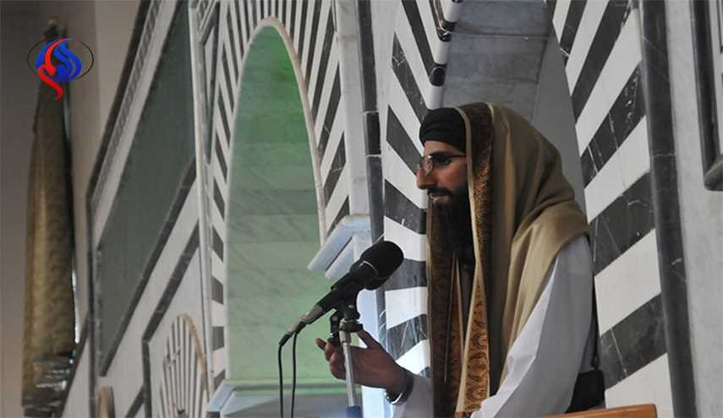

من بلاد الحرمين يبلغ من العمر 42 عاما كان يكنى بـ”أبو حفص” لكن غيّر كنيته إلى “أبو بكر” تيمنًا بالخليفة أبوبكر البغدادي
كان معتقلا لدى السعودية
وهاجر إلى سوريا عام 2012، بعد إطلاق السلطات السعودية سراحه إثر انخراطه فيما يعرف بـ"كراسي المناصحة الخاصة بمعالجة الفكر المتطرف". لينضم إلى صفوف الدولة .
تولى منصب الشرعي العام لتنظيم الدولة في فترة سابقة وكان من المساعدين المقرّبين للخليفة أبو بكر البغدادي.
وتولى القحطاني عدة مناصب في سورية، غالبيتها شرعية وليست قتالية،
ويعد القحطاني من أبرز الوجوه السعودية في داعش، وساهم بشكل كبير في إقناع سعوديين من جبهة النصرة، بالالتحاق بالتنظيم في العام 2013، وهو ما عزّز مكانته لدى البغدادي، وفقا لناشطين.
استشهاده :
" العالم العامل العابد الزاهد المجاهد مغيظ الصليبيين وأذنابهم من الصحوات المرتدين وقاهر وملجم وقامع أهل البدع من المرجئة والخوارج المارقين"، بهذه الكلمات أعلنت الدولة مقتل عمر القحطاني "أبو بكر".
ويأتي مقتل القحطاني بعد نحو خمس سنوات قضاها داخل الدولة
واختلف في مقتله :
فأعلنت الدولة أن القحطاني قُتل في غارة جوية للتحالف الدولي نُفذت في تلعفر بالعراق،
وهو يوافق ماكشفت عنه مصادر عسكرية ومحلية عراقية في 13 أغسطس 2017 حيث قالت إنه قتل جراء غارة جوية نفذتها مقاتلات التحالف الدولي قبل يومين في مدينة تلعفر، الواقعة على بعد 70 كم غرب الموصل في محافظة نينوى مع ستة آخرين بقصف استهدف مبنى سكني بحي السراي القديم وسط مدينة تلعفر فجر الجمعة الماضية"، وفيه أن "مصادر من داخل المدينة أكدت مقتل القحطاني، الذي انتقل إلى تلعفر بعد خسارة الموصل".
وقيل : قُتل بغارة للتحالف الدولي فوق دير الزور، شرقي سوريا .
فيما قالت مصادر مقربة من الدولة وتقارير إعلامية إن "تياراً من رؤوس الغلاة داخل الدولة هم من قتل القحطاني في 7 آب/أغسطس في بلدة الميادين الريفية بدير الزور السورية.
وتواترت أنباء شبه مؤكدة أن القحطاني تعرض للملاحقة قبل أسابيع، وسُجن مؤخرا بقرار من "اللجنة المفوضة"، والتي تشن منذ شهور حربا شرسة على أبرز "الشرعيين"، مثل تركي البنعلي، والقحطاني، وغيرهم.
وقالت مصادر إن التحالف استهدف سيارة القحطاني، بعد خروجه من لقاء مسؤولي "اللجنة الشرعية"، في مشهد مكرر لما حصل مع البنعلي، في إشارة إلى أن قادة بارزين لـ"داعش" اغتالوا "الشرعيين" السعودي والبحريني، أو أرسلوا إحداثيات موقعهما للتحالف الدولي.
ويرى العديد من أنصار الدولة أن خسارة معركة الموصل، والانشغال بمعركة الرقة، مكّن "شرعيين غلاة"، من الوصول إلى مفاصل صنع القرار بالتنظيم، وأصدروا بيانات تخالف نهج هذه الجماعة الارهابية، كما قرروا سحب أبرز المقررات التعليمية من المعسكرات، لاحتوائها على "مخالفات شرعية"، وفق قولهم.
يشار إلى أن خلافات "أبو بكر القحطاني"، مع ما يعرفون بـ"الغلاة" داخل الدولة ليست بحديثة، إذ انتشر تسجيل صوتي مطول له في العام 2015، لمناظرة جمعته بـ"شرعيين" مصريين، وأعقبها بعد ذلك اتهامه من قبلهم بـ"الإرجاء"، وتبعه تكفيره .
ويدور الخلاف حول نقطة رئيسة، هي اعتقاد القحطاني أن "تكفير المشركين لا يدخل في أصل الدين، وأن التكفير من الشعائر الظاهرة"، وهو الأمر الذي يعد "كفرا" صريحا لدى الطرف الآخر.

http://diyaruna.com/ar/articles/cnmi_di/features/2017/09/21/feature-01

https://www.alaraby.co.uk/politics/2017/8/13/مقتل-المفتي-الشرعي-لـ-داعش-أبو-بكر-القحطاني-في-العراق

http://www.alalam.ir/news/2004254/من-قتل--الشرعي--السعودي-الأول-بجماعة--داعش-؟

له تسجيل صوتي
شرح قاعدة من لم يكفر الكافر فهو كافر
https://archive.org/details/andulsia_bk
وله دروس مسجلة في شرح بلوغ المرام
https://archive.org/details/andulsia_bk_20171226

الشيخ أبو براءة السيف أمجد فيصل السوداني
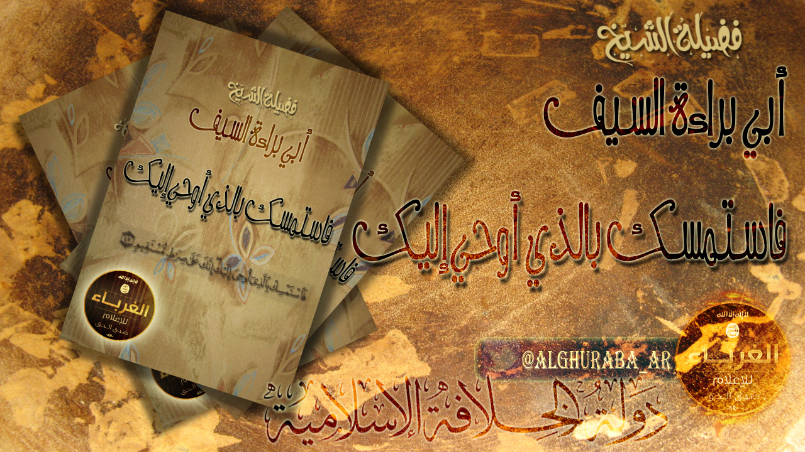

درس الهندسة ويسكن بمحلية كرري حي الثورة بمدينة النيل السودان
يعد أقرب تلاميذ الشيخ مساعد السديرة وسعيد نصر وفخر الدين عثمان ولازم شيخه الأول ردحاً من الزمان حتى واتته الفرصة لمغادرة البلاد ليس بمفرده ولكن برفقة أسرته الصغيرة.
وهو من المتشبعين بمنهج السلفية الجهادية من خلال السير في طريق أقطاب التيار السلفي الجهادي أمثال الشيوخ السابقين"وصادق عبد الله عبد الرحمن" وغيرهم كثير.
في شهر (ديسمبر) الماضي تسلل الرجل من أحياء وأزقة أم درمان ومدينة النيل تحديداً خفية حتى وصل مشارف العراق وحطّ المقاتل السوداني "أمجد فيصل" رحاله في ديار تنظيم الدولة الإسلامية بالعراق والشام (داعش)، وهو أمر لم يعد غريباً على المراقب الذي اعتاد سماع الكثير من أخبار شباب السودان النافرين للقتال في صفوف (داعش) لمواجهة قوات الحرس الثوري الإيراني أو كتائب حزب الله اللبناني أو مقاتلة أفراد الشبيحة وجنود الرئيس السوري "بشّار الأسد" وقوات (المارينز) المرابطة في أجزاء واسعة من العراق، منهم من قتل خلال هذه المواجهات العسكرية الدامية ولقي حتفه هناك ومنهم من ينتظر وآخرون في الطريق للانضمام إلى فيالق (داعش) والانخراط في صفوفها، بيد أن وجه الغرابة هو وصول الجهادي السوداني "أمجد فيصل" برفقة زوجته وابنه "عبد الرحمن".. أمّا المفاجأة فتمثلت في شقيق "أمجد فيصل" الذي يدعي "أحمد" بعد أن سبقه إلى هناك قبل عدّة أشهر للاستقرار تحت ظلال دولة الخلافة بالعراق والشام في حالة نادرة وغير مسبوقة في وقت تكاثرت فيه ظاهرة تدفق وهجرة الشباب النافر عبر التسلل من الخرطوم تحت جنح الليل .
الأرجح أن أمجد استقل الطيران من مطار الخرطوم مروراً بالمنامة البحرينية ومنها إلى استانبول بتركيا ومن تركيا عبر الطريق البري إلى سوريا فالعراق!!
ترحيب حار قوبل به "أمجد فيصل" المكنى ب(أبو براءة السيف) خاصة من قبل إخوته السودانيين هناك منهم (أبو طلحة السوداني).. ومع تهنئة (أبو طلحة السوداني) جاءت تهنئة أخرى من رفيقه (أبو ضياء السوداني) الذي قال ل"أمجد فيصل": (أخي اشتر نفسك فالسوق قائمة والثمن موجود)، بينما هنأه آخرون بسلامة الوصول هو وأسرته الصغيرة لمقر دولة الخلافة وباركوا له الهجرة والنفير، ودوّن "أمجد فيصل" فور وصوله (بوست) وشريطاً إلكترونياً مغرّداً على صدر صفحته في (تويتر) بكلمات موجزة عن رحلته الطويلة والشاقة ومعاناة الطريق ووعثاء السفر قائلاً: (يا ليلة من طولها وعنائها * ألا إنها من دارة الكفر نجت).. وعدّ أنصار الخلافة ومؤيدو (داعش) وصول "أمجد فيصل" للعراق بمثابة نصرة لتنظيم الدولة الإسلامية، وإضافة قوية تدعم وتساند الخليفة "البغدادي" الذي يراهن على الكادر السوداني وما يتصف به من صفات الصبر والجلد وقوة التحمل والفداء والتضحية، ولكون "أمجد فيصل" يعدّ من الشباب القلائل بالسودان المناصرين ل(داعش) من خلال دفاعه المستميت عنها الشيء الذي أفقده حتى أقرب الناس إليه وهو شيخه "أبو عبد الله صادق عبد الله اللاماب" حينما انبرى وتصدى "أمجد فيصل" بتأليف كتاب كامل رداً على شيخ "صادق عبد الله" من إنتاج مؤسسة الغرباء الإعلامية- صدى الحق- وجاء الكتاب تحت عنوان (ردود على تعليقات الشيخ "صادق عبد الله" اعتراضاته على خلافة خليفتنا "أبو أبوبكر البغدادي").. وكان الشيخ "صادق عبد الله" أبرز شيوخ التيار السلفي الجهادي ومعه شقيقه "عمر عبد الله عبد الرحمن" قد وجها انتقادات حادة ل(داعش)، وشاركهما في ذات النقد والرؤية الشيخان "عبد الحي يوسف" و"محمد عبد الكريم"، وبموقفهما هذا فقدا الكثير من شباب السلفية الذين هجروهما واتجهوا صوب معهد ومنزل الشيخ "مساعد السديرة" أقوى العناصر السودانية المبايعة لتنظيم الدولة الإسلامية بالعراق والشام.
دخل "أمجد فيصل" في مناقشات ومناظرات حامية الوطيس وصولات مع أحد شيوخ جماعة التكفير والهجرة يدعى "محمد نور كامل"، وجرت بين الرجلين مجادلات شهيرة وجولات قوية في قضايا العذر بالجهل والتبيين وإقامة الحجة والتكفير، وكانت ل"أمجد فيصل" قبل خروجه من السودان صفحة على (فيسبوك) ينشط من خلالها للتبشير بنهج السلفية الجهادية ومناصرة الدولة الإسلامية تحت مسمى (فتى التوحيد ناصر الإسلام)، غير أن الحساب الشخصي قد تم تهكيره بواسطة أجهزة المخابرات الأمريكية التي تراقب نشطاء ومدوني مواقع التواصل الاجتماعي والمنتديات والشبكات الإلكترونية المحسوبين على التيارات الجهادية- حسب إفادات مقربين من الرجل- الأمر الذي اضطره لإنشاء صفحة أخرى على (تويتر) باسم (أبو براءة السيف) ولها الكثير من المتابعين والمعجبين من مختلف الجنسيات.. ويجيء شعار الصفحة مستوحياً دلالات (السيف) في أكثر من موضع في جملة مختصرة نصها (آن للسيّاف أن يمتشق سيفه بعد طول حنين يسيل على حد الظبات نفوسنا ليست على السيوف تسيل).
وقد ذكر اسمه فيمن وقعوا على بيان ضمن حملة إعلامية واسعة النطاق لتأييد البغدادي، حيث شملت قائمة الموقعين على البيان (45) شخصية من مختلف أنحاء الدول العربية والإسلامية من بينها السودان، ووقع إلى جانب "أمجد فيصل" خصمه "محمد علي الجزولي" و"سعيد نصر" و"مساعد السديرة"،
"أمجد فيصل".. حكاية مقاتل سوداني برفقة أبنائه في جوار "البغدادي"!!
الخرطوم - الهادي محمد الأمين
https://www.sudaress.com/almeghar/24421
وهو على خلاف مع الجزولي وله رسالة يشهد عليه فيها ببعض الأمور ويصرح فيها بمتابعته للدولة
https://justpaste.it/atahadii_atahadii4
له بعض المقالات منها :
فاستمسك بالذي أوحي إليك
https://justpaste.it/gh8y
ضبط مقولة "لا عذر بالجهل في الشرك الأكبر" بالأدلة
https://justpaste.it/h5um
الرصاصة لإبطال مقال الخلاصة
https://justpaste.it/h533
ردود على شُبه المُجيزين للإستعانة بالمشركين في القتال
https://justpaste.it/h536
رسالة إلى المثبطين عن ذروة سنام الدين (الطبعة الثانية)
http://justpaste.it/gl0q
ضبط قاعدة: مَن لم يكفر الكافر
http://justpaste.it/gibc
إلجام الجاهل المجتري على تكفير الشيخ أبي همام الأثري
http://justpaste.it/ghu6
كتاب: بيان التوحيد، وتفسير الشهادتين، ومعنى العبادة
http://justpaste.it/ghqp

وشقيقه الأصغر أحمد نعي الناعي مقتله قبل عدة أيام وهو في عمر الـ18 عاماً!!
وقد نفر للخلافة حين كان عمره 16 عاماً وهو الطالب الصغير الذي فارق الدراسة الجامعية وفضل الجلوس في صندوق القتال بدلاً من كرسي الدراسة الأكاديمية .
وصل خبر مقتله قبل عدة أيام حينما نشر مدونون تابعون للسلفية الجهادية في صفحاتهم على الفيس بوك أن أحمد فيصل أصغر المقاتلين السودانيين في صفوف داعش لقي مصرعه في محيط مطار كويرس بسوريا وسقط والبندقية في يده وجسده مضرجاً بالدماء ليسجل في دفتر حضوره أنه أصغر داعشي سوداني يقتل من قوات داعش في مواجهة عسكرية بالعراق.
وحسب أصدقاء أحمد فيصل فقد كان حريصا على إرسال البوم من الصور المتنوعة والمختلفة التي التقطتها كاميراته في فترات متباعدة ليوثق قصة حياته في معسكرات داعش من خلال الصور الفوتوغرافية فمرة يظهر حاملاً للبندقية ومرة أخرى يمتطي صهوة حصان وفي مرات أخرى تصوير سيلفي .
http://sudaneseonline.com/board/30/msg/ظاهرة-غريبة-ومقلقة-أشقاء-وتوائم-سودانيون-في-داعش-1451414234.html
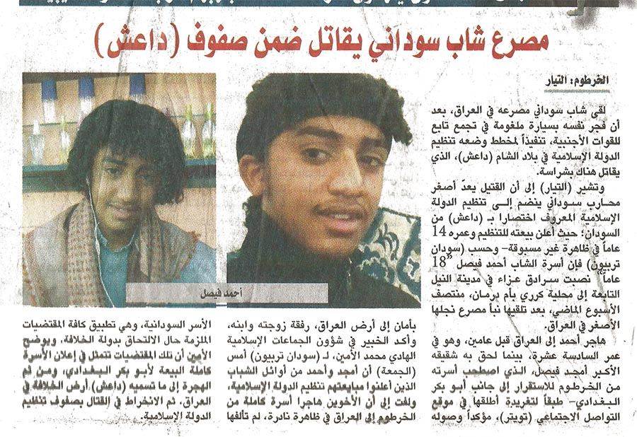

الشيخ كمال زروق (شقيف) تقبله الله
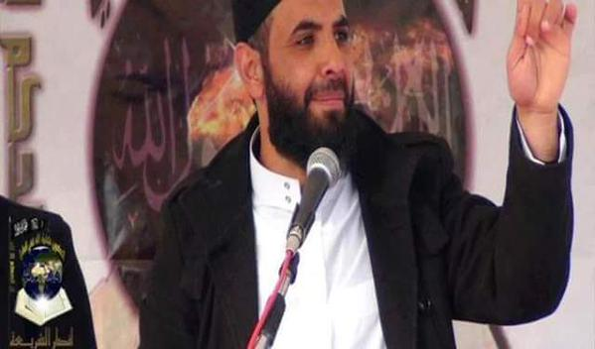

شيخ في الثلاثينات من عمره ومن أبناء منطقة جبل الأحمر .
كان يقيم بالخارج ويعمل كحارس ليلي ويبيع الملابس الجاهزة وعاد بعد 14 كانون الثاني 2011 إلى تونس مرتديا للقميص مطلقا لحيته .
وعرف بالصعود الى المنابر الدينية بعدة مساجد ونشر أفكاره المتشددة .
وقد انطلقت ملاحقة الارهابي كمال زروق منذ ديسمبر 2013 وتمت مداهمة منزله في الجبل الاحمر. علما انه مفتش عنه منذ اواخر 2012 غير انه في كل مرة ينجح انصاره في تهريبه لجهات غير معلومة، وقد التحق بالسلفية الجهادية بعد الثورة.
وقد نجح الارهابي كمال زروق في تسلق المناصب في تنظيم انصار الشريعة المحظور حيث انه عضو في الهيئة الشرعية، وقيادي في المكتب الدعوي وألقى المئات من الدروس في خيم دعوية وحلقات بكل المساجد الخاضعة لتنظيم أنصار الشريعة المحظور، واول ظهور له كخطيب كان اثناء ازمة النقاب بكلية الاداب بمنوبة في نوفمبر 2011، حيث شنّ كمال زروق هجوما حادّا على التيارات العلمانية في خطبة الجمعة بمسجد التوبة الذي كان يؤم الصلاة فيه، وهذه الهجمة مكنته من الصعود بسرعة في التنظيم الى جانب نجاحه في استقطاب الكثير من ابناء الجبل الاحمر.
وحسب بعض المعطيات الأمنية فان زروق كان انتقل الى عدة مدن بتونس والقى محاضرات في الجهاد وكان في خطبه يؤكد على انبهاره بتنظيم القاعدة وباسامة بن لادن واعلن عن تزكيته.
http://www.alalam.ir/news/1711189
وقد أصبح (كمال زروق) الرجل الثاني في تنظيم أنصار الشريعة بتونس بعد (أبو عياض) زعيم التنظيم.
وقد تمكن من الافلات عدة مرات من قوات الشرطة حيث حصلت عملية محاصرة له بأحد المساجد وهو جامع الفتح وكان يومها زروق يخطب داخل المسجد ولكن تمكن من الفرار.
التحاقه بالدولة الإسلامية :
غادر زروق تونس اثر مواجهات دارت يوم 3 كانون الثاني 2014 بين الأمن الذي كان يستعد للقبض عليه ومجموعة من الشبان المنتمين الى تنظيم انصار الشريعة وتم تهريبه من جامع التوبة بجبل الأحمر إلى جامع الياسمين بأريانة.
وقد أثبتت الابحاث القضائية تورط كمال زروق في قضايا الاغتيالات السياسية واستهداف اعوان الأمن والجيش الوطنيين وقد شملته الابحاث في عشرات القضايا المتعلقة بالارهاب والقتل والتحريض ضد اعوان الجيش والأمن الى جانب تورطه في تسفير مئات الشباب الى سوريا، بحسب موقع "الشروق التونسي".
وقالت مصادر تونسية أن كمال زروق تمكن من مغادرة تونس عبر معبر رأس الجدير باتجاه ليبيا، رغم انه كان مصنف بالخطير ومطلوب لدى السلطات.. ثم لحقت به زوجته إيمان صدوقة عبر مطار تونس قرطاج بعد أن تمكنت من استخراج جواز سفر وغادرت إلى تركيا ثم إلى سوريا لتلحق بزوجها.
وفي رواية أخرى للجهات الأمنية والتحقيقات وهم في الغالب كذبة قيل : انه بعد فراره من تونس ساعدته مجموعة اخرى على تهريب زوجته التي التحقت به الى ليبيا. وقد تورط في هذا الملف مجموعة من الإرهابيين الذين ثبت انهم ادخلوا كميات من الاسلحة الى تونس وتدربوا على السلاح وكان مخططهم إعلان امارة اسلامية بمنطقة مدنين وذلك حسب اعترافاتهم وهم الآن رهن الإيقاف.
http://islamion.com/news/مقتل-الجهادي-التونسي-كمال-زروق-بغارة-أمريكية-في-الرقة-السورية/
وقد دعا زروق في كثير من المناسبات الى قتل وذبح اعوان الأمن بل انه واصل في تحريضه وهو في سوريا عبر نشر فيديو عبر المواقع الاجتماعية يتوعد فيه اعوان الأمن بالقتل والانتقام منهم ونعتهم بـالـ"طواغيت".
وصل زروق إلى الرقة السورية وتولى القضاء فيها حتى الشهادة .
خبر استشهاده :
نشرت منتديات إسلامية تقول: "نزف لكم نبأ استشهاد كمال زروق تقبله الله في غارة صليبية أمس في مدينة الرقة.. إنّا لله و إنّا إليه راجعون".
وفي رواية أخرى أن كمال زرّوق استشهد قرب مدينة تل تدمر من ولاية البركة بسوريا.
حيث اتصلت زوجته بوالدته بجهة الجبل الأحمر مساء يوم الجمعة 17 أكتوبر 2015 وأكّدت لها خبر وفاة ابنها مبيّنة أنّه خلال تنقّله في سيّارته بمدينة تل تدمر في سوريا استهدفته طائرة أمريكية دون طيار فتوفي على عين المكان.
وقامت عائلة زروق بمراسم العزاء .
https://www.babnet.net/rttdetail-113641.asp
له عدة تسجيلات صوتية على اليوتيوب وغيره منها هذا :
https://arabeevideo.com/watch/مقطع-من-خطبة-القاضي-الشرعي-لداعش-في-ولاية-الرقة-التونسي-كمال-زروق-بتاريخ-الجمعة-13-فيفري-2015
وهذا رابط لبعض دروسه :
http://associationkheir.overblog.com/50f90290-e8de

وقد تأثر به كثير من الشباب والشابات ومن هؤلاء صاحبة هذه القصة فرج الله عنها :
أوقفت فرقة الابحاث والتفتيش للحرس الوطني بحيّ التضامن فتاة منقبة تبلغ من العمر 22 سنة وتقطن في منطقة الجبل الأحمر بالعاصمة وهي بطلة افريقيا في رياضة "الكونغفو"، وذلك بعد الاشتباه بها من خلال ترددها على منزل إحدى المنقبات التي تتبنى الفكر التكفيريّ.
وأفادت صحيفة الصريح في عددها الصادر اليوم الثلاثاء 15 نوفمبر 2016، أنه بعد التحرّي مع الفتاة اعترفت أنها اصبحت ترتدي النقاب منذ سنتين وتتردد على على احد المساجد بالجبل الأحمر وبحي التضامن، واشارت الى انها تستمع دائما الى دروس الارهابي كمال زروق وعديد الرسائل الصوتيّة لتنظيم داعش الإرهابي التي تحرّض على "الجهاد".
واعترفت الفـتاة الموقفوفة انها بايعت زعيم تنظيم داعش الإرهابي "ابـو بكر البغدادي".
وبتصفح هاتفها تمّ العثور بحسابها الشخصي على صور التنظيم الإرهابيّ وذلك باستعمال اسم حركيّ "مريم الموحّدة".
كما تمّ العثور على تغريدات تعبّر عن رغبتها في الالتحاق بالتتظيم الإرهابي بسوريا والعراق.
يذكر ان شقيق الفتاة محال على القضاء هو الآخر بشبهة الانضمام الى تنظيم إرهابيّ.
http://www.jomhouria.com/art60927_

الشيخ أبو أسامة الغريب
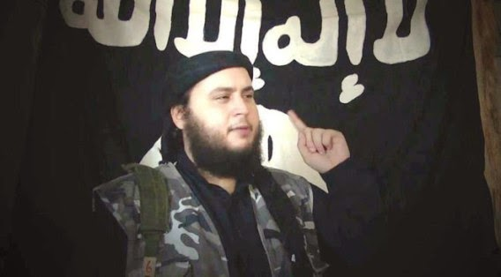

اسمه : محمد بن شوقي بن محمد بن محمود
انتقل أبو أسامة الغريب من النمسا التي نشأ فيها، إلى ألمانيا، وكان أحد رموز مسجد “ملة إبراهيم”، في مدينة “سولنجين” التابعة لمحافظة “ديسلدورف” عاصمة ولاية “الراين” غرب ألمانيا، كما أسهم في توحيد صفوف الشباب السلفيين في تلك الولاية.
ورغم ملاحقة الغريب في ألمانيا، وتعرضه للسجن عدة مرات، استطاع السفر إلى تركيا تمهيداً لدخوله الأراضي السورية، إلا أن السلطات التركية اعتقلته، قبل أن يطلق سراحه في صفقة التبادل التي تمت قبل أسابيع مع تنظيم الدولة، خرج بموجبها رهائن أتراك لدى التنظيم، مقابل إفراج أنقرة عن عدد من الجهاديين، وفق مصادر أجنبية.
وهو من تلاميذ تركي البنعلي وهو صاحب رسالة :
المختصر الجلي بسيرة شيخنا تركي البنعلي
http://www.jihadica.com/wp-content/uploads/2014/07/1المختصر-الجلي-بسيرة-شيخنا-تركي-البنعلي.pdf

قال ناشطون جهاديون في “الدولة الإسلامية”، إن القيادي في التنظيم، أبو أسامة الغريب، عقد قرانه على شاعرة “داعش” أحلام النصر، وعُقد زواج الغريب والشاعرة السعودية، السبت 11 تشرين الأول الجاري في “محكمة الرقة الإسلامية”، ودعا لهما الجهاديون بالدعاء النبوي “بارك الله لهما وعليهما”، بحسب الناشطين.
وقالت وكالة “حق” المقربة من جهاديي التنظيم، إن “العشرات من أنصار داعش سارعوا للتهنئة بالزواج، منهم المغربية أم آدم المجاطي، التي غردت عبر حسابها على موقع ” تويتر” قائلة: ابني البار أبو أسامة الغريب ابنتي البارة أحلام النصر، بارك الله لكما وبارك الله عليكما وجمع بينكما في خير لله دركما”.
وانضمت أحلام النصر إلى “دولة الخلافة الإسلامية” برفقة أحد محارمها، وكتبت على حسابها في “تويتر”: “لأول مرة أنام قريرة العين، لأول مرة لا أشعر بالقلق حين أرى شرطة، لأول مرة أدعو للحاكم، أساساً لا يستطيع المرء أن يكف عن الدعاء للخليفة بالثبات والسداد، وهو يرى كل هذا الاحترام للإسلام، والإذلال للكفر، كل يوم انتصارات جديدة، كل يوم قرارات سديدة، بفضل الله عز وجل، ليس كحال البلاد التي يحكمها زعماء التنظيمات البلهاء المرتدون”.

http://twensamedia.blogspot.com/2014/10/blog-post_34.html

هذه صفحته على منبر التوحيد والجهاد وفيها بعض كتاباته
http://www.ilmway.com/site/maqdis/MS_15103.html
من ينصر أم سيف الأنصارية؟
ألمانيا الصليبية تهين أخواتنا داخل السجون
كلمة صادقة ورسالة ساحقة
إلى من يهمه الأمر
ولكن أم عبيدة لا بواكي لها
والفتنة أكبر من القتل
هل تكون مكة دار كفر ؟
وهذه رسالته : المحكم في هجرة المرأة بغير محرم
https://ghuraba.host/wp-content/uploads/2018/06/book-00057.pdf
لا يصلين أحدكم العيد إلا في كربلاء المنجسة
http://justpaste.it/gkv1
لبيك يا أخت الجزيرة! مَن يبايع على الموت؟!
http://justpaste.it/gixv

الشيخ أبو إبراهيم الأنصاري نعمان سلمان منصور الزيدي تقبله الله
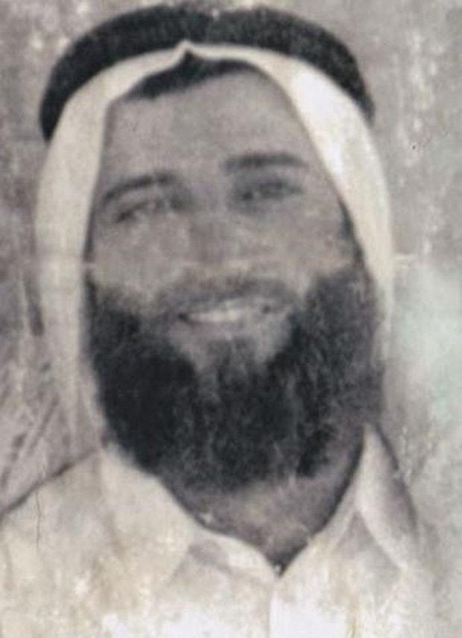

نعاه أبو محمد العدناني ووصفه بالمهندس الشيخ الحافظ والي الأنبار وعضو مجلس الشورى في الدولة
أبو سليمان الناصر كان وزير الحرب في دولة العراق الإسلامية. وكان رئيسا لمجلس الحرب والقائد العسكري لتنظيم الدولة الإسلامية
ولا يعرف سوى القليل عن أبو سليمان. وقد خلف أبو أيوب المصري، زعيم تنظيم القاعدة في العراق الذي قتل مع زعيم دولة العراق الإسلامية أبو عمر البغدادي في عملية مشتركة للقوات الأمريكية والعراقية في تكريت في أبريل 2010، كوزير للحرب بالدولة الإسلامية في العراق. اختار وزير الحرب الجديد اسمه الحربي الناصر لدين الله الفاطمي أبو سليمان. اسمه الحقيقي هو نعمان سلمان منصور الزيدي.
وقد ذكر أنه تم احتجازه في سجن معسكر بوكا بمحافظة البصرة. ربما كان محافظا للأنبار في إحدى المرات.
أصبح أحد أبرز قادة داعش العسكريين في نوفمبر 2014.
وهناك تضارب حول جنسيته الحقيقية بين معلومات تفيد بأنه سوري، وأخرى ترجح أن يكون من أصول مغربية. وتلقى الناصر تدريباً في معسكر قتالي في راوة العراقية كان قد تعرض لغارة أميركية في 2003، وعين وزيرا للحرب في “دولة العراق الإسلامية” في أبريل 2010، حيث كان التنظيم وقتها يفضل أن يتولى أحد أعضائه غير العراقيين تلك المهام حتى لا تؤثر عليه الولاءات القبلية.
وزعمت قوات الأمن العراقية أنها قتلت الناصر في فبراير 2011، في مدينة هيت غرب بغداد. ومع ذلك، نفت دولة العراق الإسلامية وفاته في وقت لاحق من الشهر نفسه. لم يصدر الناصر أي تصريحات علنية منذ إعلانه وزيرا للحرب وليس من المعروف ما هو الدور، إن وجد، الذي يلعبه في التنظيم منذ تطورها لتصبح الدولة الإسلامية في العراق والشام، وتعزيز تمردها ضد الحكومة العراقية.
في وقت متأخر يوم 7 نوفمبر 2014، استهدفت غارة جوية أمريكية اجتماع لكبار قادة تظيم داعش في الموصل، العراق، مما أسفر عن مقتل 20 مسلحا لتظيم داعش، بما في ذلك أبو أيمن العراقي، رئيس مجلس الشورى العسكري في ذلك الوقت. وقد حل محله أبو سليمان الناصر رئيسا للمجلس العسكري لتظيم داعش.

كان من المعتقلين بسجن أبو غريب بالعراق وكان ضمن المشايخ الذين يتناوبون على الإمامة والدروس وكان من نصيبه دروس العقيدة والفقه .

https://ar.wikipedia.org/wiki/أبو_سليمان_الناصر

http://www.daralakhbar.com/articles/9030452-المقال-من-المصدر-صور-هؤلاء-رجال-خليفة-داعش
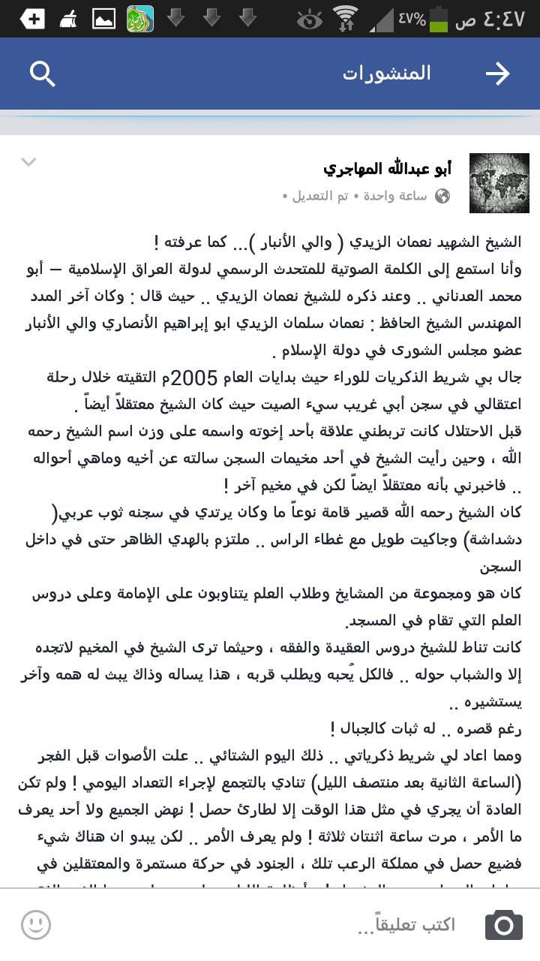
الشيخ أبو الحسن الأزدي
منظر سابق لتنظيم القاعدة، وأحد أهم أضلاع المثلث الشرعي لتنظيم الدولة الإسلامية حاليا، إلى جانب كل من تركي البنعلي، وأبو عبيدة الشنقيطي، فهو من أبرز منظريه.
لم يحظ أبو الحسن الأزدي بشهرةٍ إعلاميّة كبيرة، أو أنّه هو من أراد ذلك، ورغم استخدام كتبه من قبل تنظيم داعش و اعتباره أحد أعضاء الدائرة الشرعيّة القياديّة للتنظيم، وهؤلاء من يقع عليهم تركيز المخابرات العالميّة لكشف شخصياتهم، لم يُعرف عنه الكثير حتى الآن.
يُرجَّحُ أن الأزدي ينحدر من الخليج العربي، ويُقال أنه قد قاتل ضمن صفوف تنظيم القاعدة في العراق قبل انضمامه إلى تنظيم داعش في سوريا، ولكن وجوده في العراق لم يساعده على سطوع نجمه كمنظّرٍ جهادي، علماً أن كتاب القسطاس قد كُتِب في أثناء تلك الفترة.
وهو معادٍ أشد العداء للمخالفين عموما، كـ«النصرة» و«السرورية»، وله رسالة في الرد على الشيخ ناصر العمر وسلمان العودة وغيرهما بعنوان «السرورية فصام يولد الانشطار»، قدم لها هاني السباعي في مرحلة الأزدي الأولى.
وما يبدو من شأن الأزدي أنه كان، كشأن البنعلي والشنقيطي، منظرا منتميا متصلّبا لفكر «القاعدة» والمتشددين، وله في هذه المرحلة كتابات نصرة لـ«القاعدة» والتوجّهات المتطرفة، من أخطرها كتابه المنشور عام 2011 «القسطاس العدل في جواز قتل نساء وأطفال الكفّار معاقبة بالمثل»، وكتيّب «الصوارم الباترة والمشهورة في الذبّ عن رسالة مَعالم الطائفة المنصورة». وله أيضا في هذه المرحلة «الحجة الناهضة في بيان موقف المسلم من عدوان الرافضة»، ومنها كتاب في نصرة «القاعدة» وآخر في الرد على بعض الشبه في الفتوح، ومنها كتيب بعنوان «التجلية والنقض لمدرك قول مجيز التصويت للدستور»، وتتضح معالم شدته وعنفه أيضا في نشره قصيدة مطوّلة بعد مقتل السفير الأميركي لدى ليبيا بعنوان «تحية إكبار وتعزير لمن أحرق السفارات وجندل السفير».
ومن أهم مؤلفات الأزدي في المرحلة الداعشية الكتيبات والرسائل الآتية:
1) رسالة بعنوان «موجبات الانضمام للدولة الإسلامية في العراق والشام: اعتراضات وجوابات»، طبع بمؤسسة «المأسدة» الإعلامية، شبكة «أنصار المجاهدين» عام 2013.
2) رسالة ضد أبو محمد الجولاني قائد جبهة النصرة بعنوان «القائد الجولاني بين النصيحة والتغرير» في مارس (آذار) 2013، ردّ فيه على الدكتور إياد قنيبي، أحد منظّري «النصرة» وهو أردني، ونشرتها مؤسسة «البتار» الإعلامية في هذا التاريخ.
3) وله رسالة بعنوان «الإجافة لشبه خصوم دولة الخلافة» في 26 صفحة، منشورة في رمضان سنة 1435 هجرية، الموافق ميلاديا يوليو 2014 بعد إعلان «داعش» خلافته بأيام.
4) كتيب بعنوان «توبيخ الغالطين على إمام الحرمين فيما نسبوه إليه من دعوى تقويض الإمامة بنقصان التمكين» (الطبعة الثانية: مؤسسة «الغرباء» للإعلام 2013).
5) من يكذب على الأمة "الدولة" أم "القاعدة"؟!
http://islamion.com/news/من-يكذب-على-الأمة-الدولة-أم-القاعدة؟
هذه صفحته على منبر التوحيد والجهاد
http://www.ilmway.com/site/maqdis/MS_12289.html
http://sound-and-picture.com/?p=2369
وهذه بعض كلماته في مقدمة رسالته القسطاس العدل:
" فهاكها طالب الحق، لتستيقن أن ليس رجال تلك الثُلة المجاهدة بالمُرَّاق عن ربقة الشرع ولا بالفساق وحاشاهم، ولا هم بالجهلة ذوي الهوك والطيش وحاشاهم، جعل الله نفسي فداهم، وتعس وخسئ من آذاهم، بل شرع الله للذي اختاروه وعملوه مُقرِرٌ مُصدِق، وإن رغم أنف الشانئ المُلفِق!! "
إن عُدّ أهل التقى كانوا أئمتهم *** أو قيل من خيرُ أهل الأرض قيل همُ
هم الغـيوث إذا ما أزمة أزَمَتْ *** وهم أسـود الشرى واليأسُ محتدمُ
إهداء
إلى إمامِ الجِهَادِ في زمَنِ الاستِخْذَاء..
أسَدِ الإسلامِ مُجَدِّدِ الإِبَاءْ..
إلى مُعَانِقِ الجَوْزَاء..
ذيْ العِزَّةِ القَعْسَاءْ..
والعَزْمِ المَضَّاءْ..
إلى الشّيْخِ الإمَام.. والغَضَنْفَرِ الهُمَام..
أبي عَبْدِاللهِ أُسَامَةَ بنِ لادِن قَدّسَ اللهُ رُوْحَهُ..
أُهْدِي هذا القِسْطَاسْ..
ومن كتاباته أيضا :
الصوارم الباترة المشهورة في الذب عن رسالة معالم الطائفة المنصورة
إفك دعوى لبس الصحابة الصلبان في الفتوح
هل انعتقوا من عادة لعق الأحذية
قصيدة: تراحيب الضيافة بعودة الخلافة
IA801904.US.ARCHIVE.ORG/35/ITEMS/DAOLH
http://justpaste.it/gjya

الشيخ محمد سلطان الدوسري تقبله الله
من الموقعين على بيان تأييد العلماء للدولة من الكويت
تحت عنوان : كويتيان قضيا مع «داعش» في العراق
أحمد الحربي نفّذ عملية في المحمودية ومحمد الدوسري قتل برصاصة
03 نوفمبر 2014 12:00
حصدت الاشتباكات الدائرة بين مقاتلي تنظيم الدولة الإسلامية «داعش»، والجيش العراقي، الكويتيين أحمد خالد الحربي ومحمد سلطان الدوسري،
قضى الدوسري برصاصة اخترقت صدره بعد مواجهات عنيفة .
وكانت أسرة محمد الدوسري أقامت مجلس عزاء في منطقة العدان ، بعد اعلان مقتل ابنها،
أحد اقرباء محمد الدوسري قال لـ «الراي» : ان « ذويه استقبلوا المعزين بوفاة ابنهم، وأنهم كانوا لا يعرفون مكان اقامته سابقاً، بعد خروجه للجهاد»، مؤكداً انهم « لم يروا صورة تؤكد مقتله، وانما علموا بالخبر من خلال وسائل التواصل الاجتماعي (تويتر)، حيث ذكر احد اعضاء (داعش) ان شخصاً يدعى محمد الدوسري استشهد خلال معارك جرت في العراق، بينما لم نتأكد بشكل قطعي انه قتل فعلاً » .
وكانت مجموعة من المنتمين الى تنظيم الدولة الاسلامية (داعش)، نعت الدوسري عبر تغريدات على « تويتر»، حيث اكد احدهم ان الدوسري « خرج منه نور ورائحة مسك »، بعد ان قتل برصاصة في صدره خلال المعارك العنيفة، وانهم فخورون بهما متمنين ان «يتقبلهما الله شهيدين في الجنة » ، في حين تناقلوا ان الدوسري أوصى بـ « عدم تصويره بعد وفاته ونفذت وصيته».
http://www.alraimedia.com/Home/Details?Id=00029a05-4486-4144-a1c8-abd6fce79ff8

الشيخ رشاد شتيوي
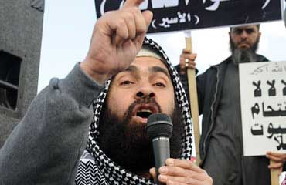
من الأردن نفر إلى سوريا وتم إلحاقه باللجنة الشرعية ثم عاد إلى الأردن بعد فترة وجيزة
وهو من ابرز منظري التيار السلفي
وجاء في بعض المصادر الإخبارية أنه نقل الى مستشفى الجامعة بعد اعتداء من مجهولين عليه في مخيم البقعة حيث اصيب الشيخ رشاد وهو احد ابرز رموز التيار السلفي الجهادي اصابات بالغة انتهت بحالة فقدان للوعي وفقدان للذاكرة كما قالت مصادر عائلته لـ” عين نيوز ” .
وقالت المصادر ايضا ان المعتدين هربوا من مكان الجريمة بسرعة خاطفة حيث حصل الاعتداء بعد صلاة الظهر اليوم السبت ولم يتعرف أي من المارة على المعتدين .
ويذكر بان الشيخ اشتيوي قاد مسيرة التيار السلفي قبل عدة ايام امام رئاسة الوزراء وهو من الوجوه المعروفة جدا في البقعة وله عدة مؤلفات وكتب تتمركز في اغلبها حول فكرة الجهاد .
http://ainnews.net/?p=71533#.W5WMmmRh9YA
وردا على اتهام التيار السلفي الجهادي بـ"التكفيري"، قال أحد رموز التيار الشيخ رشاد شتوي "نحن لا نكفر إلا من كفره الله بنص القرآن أو الرسول عليه السلام في السنة النبوية". وهاجم شتيوي أتباع التيار السلفي التقليدي وإصدارهم فتاوى تمنع الخروج على الحكام.
وزاد: الذين يصرحون على الفضائيات أخذوا مالا مقابل هذه الفتاوى، ووالله إن الموت أفضل من هذه الفتاوى، والفتنة هم هؤلاء الذي قالوا للشعب لا تخرجوا على القذافي، والله عز وجل يقول: وقاتلوهم حتى لا تكون فتنة".

وبعد عودة الشيخ الشتيوي من أرض الجهاد حمل عليه البعض من خلال هذه المدونة :
https://thabat111.wordpress.com
سلسلة أنكى وأحقر وأخس مؤامرة على السلفية الجهادية في الاردن
كم كنت أتجنب الحديث في رشاد لأني كنت أُحسن الظن به أّيما إحسان ولكنّ الرجل تغير ونكص على أفكاره وثباته ، فهو معروف لدى أبناء التيار بضعفٍ في شخصيته حتى أنه لمّا انسحب من مجلس الضليل وكان أول المنسحبين صرح فيما نشره على الانترنت أنه رجلٌ ضعيف . ولا أريد أن أطيل الكلام فخير الكلام ما قلّ ودلّ ،
فرشاد شتوي نفر في سبيل الله قبيل شهرين من الزمان الى سوريا وكانت المفاجئة أن وصل الى ارض الجهاد بسرعة البرق وفرحنا له فرحةً لا تضاهيها فرحة ، من ذا لا يفرح بوصول طالب علمٍ الى أرض الجهاد ! خاصةً أن رشاد كان قبل أن ينفر يُنكر على طلبة العلم لعدم خروجهم الى ساحات الجهاد وينعتهم بأشنع الأوصاف .
وبدأت الأخبار تتوالى أن الاخوة ألحقوه باللجنة الشرعية الى غير ذلك من البُشريات ، ثم ما لبث أن عاد بسرعةٍ سريعة وحركة فجائية عجيبة ، تعجب منها الكثير وتسائل حولها الجميع وإني أعلم أن الكثير قرر زيارة رشاد فقط ليسأله لماذا عُدتَ ؟ وكان المطلوب فما من زائر لرشاد إلا ويبدأه بالسؤال لماذا عُدتَ ؟
وكانت إجابات رشاد عديدة متعددة ولكن يُلحقها دائماً وعندي أمور لا أستطيع البوح بها ! ليتوهم السامع أن أمراً عظيماً يُخفيه رشاد شتيوي ! ولكنّ أبرز ما قال رشاد لمراجعيه التالي
– أن الذخيرية لا تكفي ساعتين ولآخرين قال لا تكفي يومين
– أن الشباب محاصرين بين الجيش الحر والجيش الأردني
– أنهم وضعوه عضواً في اللجنة الشرعية لكنهم وضعوه في غرفة وهذا مالا يطيقه
– أن مرضاً في ركبته ويحتاج الى علاج
– وأسرّ الى أقوام ( أن الشباب غلاة )
– أن احذية الاخوة على رأسه إلا أن عنده تحفظات
– أنه ذهب يدرّس الشباب وأعطاهم ما عنده وانتهت مهمته ( في أقل من شهرين )
– وأسر أيضا لطائفة أنهم يجبرون المجاهدين على البيعة – وفي نظر رشاد هذا مخالف شرعا-
وأقول هذا غير مستغرب فإن العائد من الجهاد سيقول هذا وأشد من هذا لأنه يريد أن يُثبت أنه مصيب في عودته ولا يريد أن يقول عنه الناس أنه تولى من الزحف أو فرّ من الجهاد .
إن رشاد شتيوي أخطأ بنفيره أولا لأنه رجل ضعيف كما هو يقول عن نفسه فما علم أن الجهاد يحتاج الأقوياء ؟ إلا أن رشاد أخطأ ايضا بأن فرّ من المعسكر ليلاً برفقة عائدٍ من الجيش الحر ، تاركاً قصاصة ورق ، إلا أن الاخوة في الصباح لمّا لم يجدوا رشاد أقاموا الدنيا وأقعدوها ومكثوا لساعات وهم يبحثون عن الرجل وصديقه العائد من الجيش الحر حتى أخيراً جائتهم مكالمة هاتفية أن رشاد فرّ الى الاردن ووجدوا الورقة .
هل أصاب رشاد بهذه الفعلة ؟ أم أنه هرب من الزحف ؟
إن رشاد قبل نفيره كان يقول بوجوب الجهاد في سوريا فنريد منه أن يُبين لنا ما حكم الجهاد الآن في سوريا وبعد أن ذهب هناك واطلع على الواقع ؟ لأنه إن قال أنه جهاد دفع فقد ثبت عليه الفرار والتولي من الزحف . وهو مطالب بالذب عن نفسه والدفاع عنها . وإن قال عكس ذلك فتلك مصيبة .
إن الحقيقة التي لا بد من طرحها ومفاجئة القوم بها وهي العودة الى مخططات القوم وأقصد أهل الضليل خاصة حيث أنهم يصرحون في مجالسهم أنه لا بد من السيطرة على الجهاد في سوريا ويتنافسون في ذلك حتى أن سعد الحنيطي يقول ذلك بصراحة أننا نسعى الى تأسيس جماعة جهادية في سوريا ، وأقول له ولماذا لا تلتحقون بالنصرة ؟ أو دولة العراق الاسلامية ؟ لهذا لجأ القوم الى ارسال بعض من يعتقدون أنهم القادرون على تأسيس جماعة عسكرية وكان رشاد من هؤلاء المختارين ، فما لبث أن عاد بسرعة أسرع من البرق لأنه لا يستطيع أن يصبر على ذلك عِداك أنه ليس أهلاً .
https://thabat111.wordpress.com/2012/10/17/سلسلة-أنكى-وأحقر-وأخس-14-رشاد-شتوي-فاراً/

الشيخ أبوعبيدة التونسي فك الله أسره
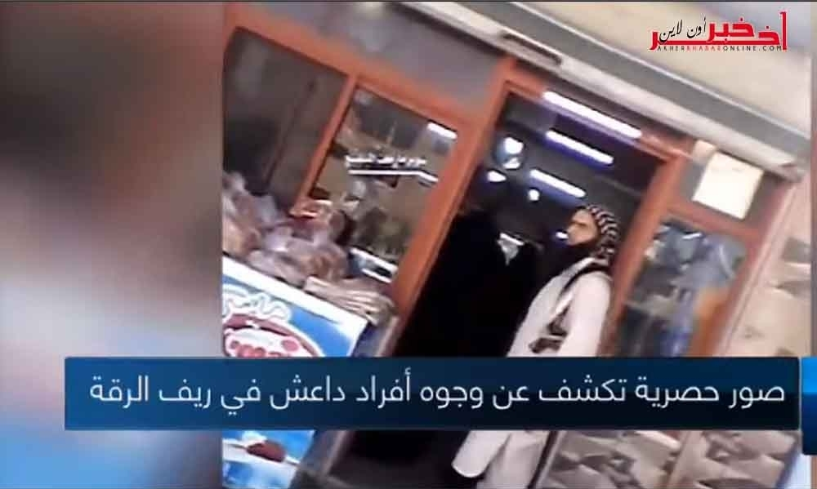
إرهابي تونسي يُكنّى أبو عبيدة يظهر في فيديو سري يتجول بمدينة الطبقة
06 اوت 2017 22:35 امنة السليطي
نشرت قناة الآن فيديو سرّيا إلتقطه ناشطون في الرّقة لإرهابي تونسي يكنى أبو عبيدة التونسي، تونسي الجنسية عمره حوالي 28 عاماً مبايع لتنظيم داعش منذ سنتين ومتزوج من سورية، لديه منها طفلة، و كان يقيم داخل مدينة الطبقة ويعد من أقوى الشخصيات في مجال الإرشاد والدعوة، كان هذا الشخص يجتمع بالناس والأهالي في مسجد الحي الأول كما يقوم بتصميم المطويات الدعوية ويقوم بنشرها مع الحسبة.
وفي هذا الفيديو يظهر أبو عبيدة وهو خارج من أحد المحال في الطبقة حاملاً بيده حقيبة كمبيوتر محمول كما يبدو، وبحسب مجموعة الناشطين التي كانت تقوم على توثيق أسماء أفراد داعش في الطبقة فإن أبو عبيدة التونسي له صديق مقرب منه جداً اسمه أبو أسامة تونسي أيضاً.
بعد تحرير مساحات واسعة في ريف الرقة وحصار داعش داخل الرقة فر كثر من أفراد التنظيم وقيادته ولم يعرف بعد مصير أبو عبيدة التونسي، إن كان فرا إلى دير الزور أو إلى الرقة أو قاما بتسليم أنفسهما لقوات سوريا الديمقراطية كما حدث مؤخراً بعد تخلي التنظيم عن أفراده.
صفاقس: القبض على « أبو عبيدة التونسي » المُنتمي لداعش
اخر تحديث : 15/07/2015
أكّد مصدر أمني في تصريح اعلامي يوم الثلاثاء، عن تمكن وحدات أمنية من فرق مقاومة الإرهاب التابعة للحرس الوطني في صفاقس مطلع الأسبوع الجاري من القبض على عنصر تكفيري وسط مدينة صفاقس عائد من سوريا كان يُحارب مع تنظيم الدولة الإسلامية ضد سوريا والملقب بأبو عبيدة التونسي.
وأشار المصدر نفسه إلى أنّه سيتم إحالة « أبو عبيدة التونسي » إلى فرقة مكافحة الإرهاب بتونس العاصمة لمزيد التحقيق والتحري معه.
http://www.tunisien.tn/تونس/صفاقس-القبض-على-أبو-عبيدة-التونسي-الم
وهذه صفحته على تويتر
@ aboobaida123

الشيخ عبيد الشمري
ذكر في قائمة علماء أيدوا أو ناصروا أو بايعوا الدولة الإسلامية
https://plus.google.com/113680572690686756268/posts/ZKu76f1ScgG
وكان الشيخ السعودي عبيد الشمري وصل إلى سوريا قبل أيام فقط من إعلان «الخلافة»، علماً أنه كان ملاحقاً من أجهزة المباحث في بلاده.
http://www.aljaml.com/تزايد%20حركة%20«الهجرة»%20بعد%20إعلان%20«الخلافة»
ولعله المذكور في هذا الخبر :
قال الكاتب خالد الأنصاري :
هذه قصيدة كتبها الأخ الشيخ عبيد آل رمال الشمري - جزاه الله خيراً - بعد أن اطلع على النصيحة المزعومة التي كتبها يوسف بن هاشم الرفاعي إلى علماء نجد، والتي كتب مقدمتها البوطي .
وهي بعنوان :
"نظم القصيد في الدفاع عن أهل التوحيد وقمع أهل الشرك والتنديد"
http://www.ahlalhdeeth.com/vb/showthread.php?t=67351&highlight=%22%C7%E1%C8%E6%D8%ED%22

بعض قضاة الدولة والشرعيين في المناطق

الشيخ فراس إبراهيم دحام حميد الناصري (فراس الحمداني) تقبله الله
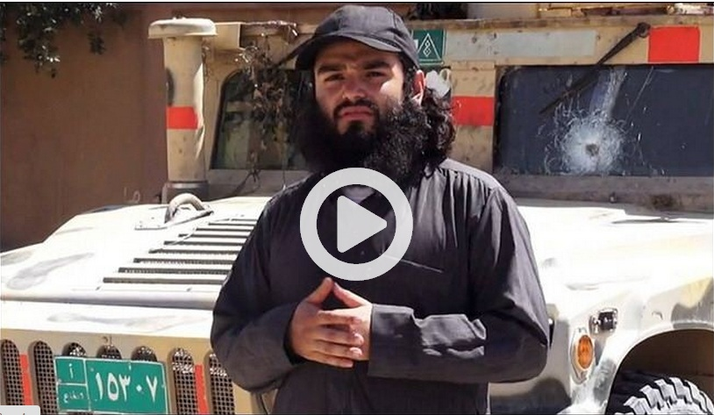

أحد أبطال اسبايكر وأحد أقرباء صدام حسين
مفتي الدولة في العوينات قرب تكريت
04/07/2014- افاد مراسل قناة العالم الاخبارية في العراق تمكن الجيش من تطهير منطقة العوينات في تكريت ومقتل مفتي داعش
http://www.alalam.ir/news/1608114

https://www.dorar-aliraq.net/threads/334165-مقتل-مفتي-داعش-في-قرية-العوينات-بتكريت
وقال المصدر إن" طيران الجيش تمكن اليوم, من تنفيذ ضربة جوية على وكر يختبأ فيه احد المشاركين بمجزرة سبايكر المدعو (فراس ابراهيم دحام) والملقب بـ" فراس الحمداني" شمال صلاح الدين, مما ادى الى مقتله في الحال".
http://burathanews.com/arabic/news/254889
الشيخ عمر سيف ابو عزام النجدي
تغريدات للشيخ المجاهد ابو عزام النجدي حفظه الله الشرعي العام لجيش المهاجرين والأنصار و جبهة أنصار الدين في الشام سابقاً
أحد جند الخلافة الإسلامية في الشام حالياً
بعنوان :
" الرد علي من إتهمنا بسبب إلتحاقنا في الدولة الإسلامية !! "
https://justpaste.it/il32
وفي خطوة مفاجئة، وصل الأمير العام لـ«الكتيبة الخضراء» السعودي عمر سيف والمسئول الشرعي العام لـ«جيش المهاجرين والأنصار» السعودي أبو عزام النجدي إلى أحد مقار تنظيم «الدولة الإسلامية في العراق والشام»- «داعش» في ريف حمص وبصحبتهما «المسئول الشرعي العام للكتيبة الخضراء» أبو عبد الرحمن النجدي وقيادي أردني مع 30 مقاتلاً آخرين، وفور وصولهم أعلن عمر سيف، عبر حسابه على «تويتر»، مبايعته لمن أسماه «خليفة المسلمين» أبي بكر البغدادي، مؤكداً أن "البيعة شملت كل من صحبه من القياديين والمقاتلين
http://www.islamist-movements.com/5963
وهنا يطلق على الشيخ ابن عثيمين لقب شيخنا
http://shamela.ws/browse.php/book-10786/page-26590
من كتاب منتدى أهل الحديث

الشيخ عبد القادر العزي تقبله الله
مفتي الدولة بكركوك
أعلن المتحدث باسم محور الشمال للحشد الشعبي علي الحسيني، الثلاثاء، (19 كانون الاول 2017)، مقتل "مفتي ولاية كركوك" في تنظيم "داعش" الإرهابي بعملية عسكرية جنوب المحافظة.
‎وقال الحسيني إن "اللواء السادس عشر في الحشد تمكن من قتل ما يسمى بمفتي ولاية كركوك في داعش، المدعو عبد القادر العزي، مع ثلاثة من مرافقيه ضمن عمليات فرض الامن في مناطق المحافظة"، مشيرا الى أن "العملية نفذت قرب احدى القرى بقضاء داقوق جنوب كركوك".

http://www.alalam.ir/news/3277476

الشيخ أبو إسماعيل عبده المنبجي
أحد شرعيي الدولة بمدينة منبج متخرج من الجامعة الإسلامية وأحد الحفاظ المجودين لكتاب الله درس على علماء المملكة وحضر عندي دروسا في شرح نخبة الفكر والآجرومية ومقدمة أصول التفسير لابن تيمية ودروسا في إعراب القرآن وغير ذلك وقرأ علي ختمة كاملة برواية حفص عن عاصم وهو من طلبة العلم الأفاضل نحسبه كذلك ولانزكيه على الله .

الشيخ أبو المنذر الحربي المكي
يوجد له تعريف مقتضب بملف جلسة استتابة له من إجازة التحاكم للمحاكم الوضعية في رد المظالم وفيه أنه بدأ طلب العلم عام 1420 وله 17 سنة على يد محمد المختار والعباد والسحيمي والسحيباني لمدة أربع سنوات وعمل إماما لأحد المساجد عام 1429 ثم سافر إلى أفغانستان وألف هناك كتابا عن الحاكمية باسم عون الحكيم الخبير ثم هاجر إلى الشام والتحق بالدولة الإسلامية ودخل مكتب البحوث بتزكية من أبي صهيب النجدي
http://www.jihadica.com/wp-content/uploads/2018/06/Abu-al-Mundhir-al-Harbi.pdf

الشيخ عثمان بن عبد الرحمن التميمي
مسئول الهيئة الشرعية
طبع تحت إشرافه بالدولة رسميا
أعلام الأنام بميلاد دولة الأسلام
https://ia601901.us.archive.org/31/i...LA_ISLAMIA.pdf

الشيخ أبو محمد الأزدي
له تسجيلات صوتية هذا رابطها
https://archive.org/details/azdi1000a0020oz
1- نصائح وتوجيهات لجنود دولة الإسلام
2- خطبة جمعة فضل الجهاد والمجاهدين

وأبو محمد الأزدي كنية لعدة أشخاص منهم :
فيصل بن محمد الزهراني تقبله الله
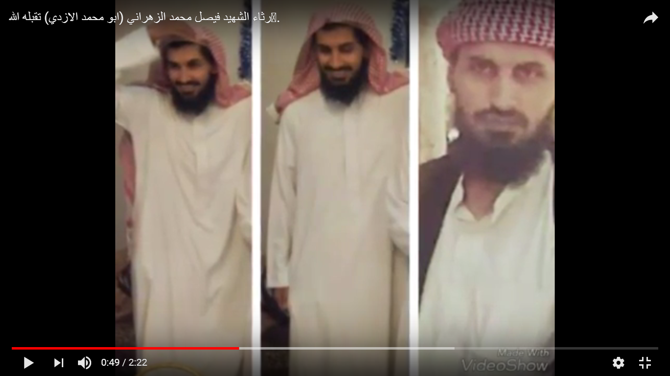

زوج ندى معيض القحطاني »، وتطلق على نفسها لقب «أخت جليبيب»، وهي أول سعودية تعلن التحاقها بـ«داعش» في كانون الأول (ديسمبر) 2013 وهي أخت المطلوب رقم 11 على قائمة المطلوبين الـ16 التي أعلنتها وزارة الداخلية السعودية أخيراً عبد الهادي معيض القحطاني، الملقب بـ«جليبيب المهاجر» الذي ظهر في تسجيل مصور بث على «الإنترنت» أخيراً، متحدثاً حول المعركة التي خاضها التنظيم ضد قوات النظام السوري في ما يعرف بتحرير «السخنة»، التي قادها المطلوب السعودي أنس النشوان الذي قُتل في المعركة ذاتها.
وهي مطلوبة أمنيا وقد لحقت بشقيقها بعد عام من سفره برفقة زوجها أبو محمد الأزدي .
وقد نشر أن الزهراني قد استشهد وهذا رثاء له بعد استشهاده
https://www.youtube.com/watch?v=i-nHA0cn_Ms

وفيصل أظنه كان معتقلا معنا في معتقلات آل سعود والتقيته لكن الذاكرة لاتسعفني وهو طالب علم مجتهد وأعرف والده وأعمامه وهم من خيار الإخوة ولعله أيضا كان من طلابنا في مدارس الخندق الأهلية .
الشيخ أبو محمد الحسيني الهاشمي
كاتب الرسالة المسماة (النصيحة الهاشمية لأمير الدولة الإسلامية) في الحادي عشر من شهر شوال عام 1438هـ، يخاطب فيها (البغدادي) زعيم (تنظيم الدولة)، وينصحه فيها ويزجره عمّا يراه من انحدار حال التنظيم، ويشدّد فيها عليه القول، ويخبره أنّه سيقرأ فيها ما يكره، "فالأمر جلل، والخطب عظيم، والمصاب مهول"، فحال (التنظيم) قد تغيّر من "القوة والغزوِ ... إلى الهزيمة والفرار".
أحد شرعيي (تنظيم الدولة) الذين وصلوا إلى مناصب عالية في التنظيم، وهو معروف بين قادة وشرعيي التنظيم بالاسم الذي وقّع به النصيحة الهاشمية (أبو محمد الهاشمي).
وهو سوريّ، يقيم في (الميادين) في محافظة (دير الزور) التي يسميها التنظيم: (ولاية الخير)، وهو خرّيج كلية الشريعة، ويقال إنّه مسؤول ما يعرف بـ (مكتب البحوث والدراسات) في (تنظيم الدولة).

أبو صهيب الشيخ خميس كاظم الخزرجي تقبله الله
مدير ديوان التعليم الذي قتل بقصف التحالف في الموصل عام 2017) هي الأنجح في فترة عمل ديوان التعليم حيث أرجع التعليم إلى طريقة الملة بالمساجد وأسس العشرات من المدارس داخل المساجد في المدن والقرى واعتمد مناهج معتمدة بالمدارس الدينية سابقاً مع تأكيده على رفع كل ما هو مخالف لعقيدة ومنهج التنظيم في السياسة والاجتماع والاقتصاد والسلوك .

الشيخ عبد الله بن شفاء النعمة
تقدم في ترجمة والده الشيخ شفاء النعمة

ثانيا :
ولايات اليمن

الشيخ مأمون عبد الحميد حاتم تقبله الله
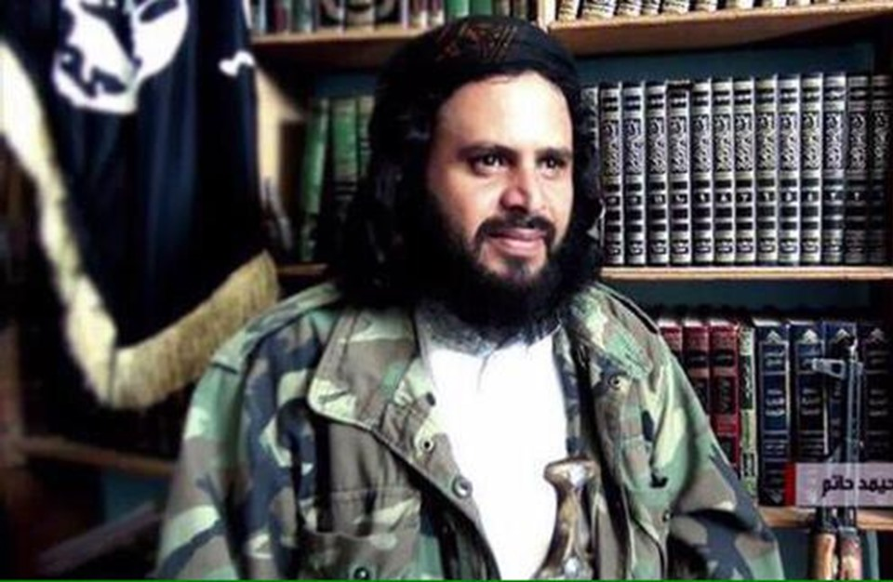
أحد أهم شرعيي قاعدة اليمن من منطقة السد في محافظة إب.
وتعتبره القاعدة قائدا عسكريا ورجل دين وناشطا إعلاميا في الجهاد. وهو من بين 19 ناشطاً إعلامياً للجهاد ورجال دين.
كما أن لمأمون حاتم أكثر من 16 ألف متابع على تويتر، وذلك لنشاطه الإعلامي وترويجه للجهاد.
http://www.jihadica.com/wp-content/uploads/2014/12/تغريدات-الشيخ-مأمون-حاتم-عن-بيعة-اليمن-
لخليفة...-مناصرة-السجناء-السياسيين.pdf
في يناير (كانون الثاني) عام 2014م أصدر مأمون حاتم تسجيلا صوتيا بعنوان (النصرة اليمانية للدولة الإسلامية)، دفاعا عن الدولة ودعوة لمناصرتها، والملاحظ أن الهجوم على المملكة العربية السعودية قد استحوذ على الجزء الأكبر من التسجيل. وفي آخر التسجيل دعا مأمون حاتم المقاتلين في سوريا إلى مناصرة دولة البغدادي، أو السعي إلى توحيد الصف ورأب الصدع مع الجماعات المقاتلة الأخرى، أو أن تعمل كل جماعة بشكل منفرد من دون عداء للجماعات الأخرى وعدم التعرض لها أو الصدام معها.
وخلال هذه الفترة سعى فرع تنظيم القاعدة في اليمن إلى التوسط بين جبهة النصرة ودولة البغدادي، حفاظا على وحدة الصف، ولإبطال المخططات السعودية للإيقاع بين المجاهدين، لكن الجولاني أفسد جهود المصالحة بإصداره بيانا هاجم فيه دولة البغدادي وهدد بطردها من سوريا والعراق. وهذا ما جعل مأمون حاتم يوجه رسائل انتقادية للجولاني بعنوان (نداء عاجل للأمير الجولاني) نشرها على حسابه في «تويتر».
https://aawsat.com/home/article/199751

وهو أحد الموقعين على بيان تأييد الدولة الإسلامية ، كما أنه أحد أكبر المنافحين عنها فكما سبق فقد أصدر حاتم تسجيلات صوتية وبيانات في الدفاع عنها والهجوم على مخالفيها مثل الجولاني بل وحتى الظواهري.
https://aawsat.com/home/article/199751

استشهاده :
وفي حوار معه منشور قيل له :
- رغم أن أغلب عملك دعوي ألا تخشى ان تكون هدفا للطيران الأمريكي ؟ كما حدث للشيخ عدنان القاضي ؟
فقال : * لا. لا أخشى ذلك، فالقتل في سبيل الله هو أكرم طرق الموت، وهذا طلب الأنبياء وأتباعهم. قال عليه الصلاة والسلام :(والذي نفسي بيده لوددت أن أغزو فأقتل ثم أغزو فأقتل ثم أغزو فأقتل) وما أحسن ما قاله ابن حزم رحمه الله:
مناي من الدنيا علوم أبثها * وأنشرها في كل باد وحاضر
دعاء إلى القرآن والسنن التي * تناسى رجال ذكرها في المحاضر
وألزم أطراف الثغور مجاهدا * إذا هيعة ثارت فأول نافر
لألقى حمامي مقبلا غير مدبر * بسمر العوالي والرقاق البواتر
كفاحا مع الكفار في حومة الوغى * وأكرم موت للفتى قتل كافر
فيا رب لا تجعل حمامي بغيرها * ولا تجعلني من قطين المقابر.
ثم إن قول الحق والدعوة إليه لا يقرب من طيران ولا من اغتيال فأرواحنا ونفوسنا بيد الله قال تعالى [[ وما كان لنفس أن تموت إلا بإذن الله كتابا مؤجلا ]] كلنا سنموت من جاهد في سبيل الله ومن جاهد في سبيل الطاغوت ومن قعد عن الثنتين وسنختلف في العاقبة.
ولا أخفيك أنني في ساعات كثيرة عندما أتأمل في واقع الناس اليوم وأرى عجز الرجال وتقاعس الثقات ونفاق الدعاة وجرأة الباطل وأهله وجلدهم يصيبني من الهم والغم ما يصيبني
وأتمثل قول القائل:
غير مأسوف على زمن ** ينقضي بالهم والحزن
إنما يرجو الحياة فتى ** عاش في أمن من المحن
https://web.facebook.com/BRQPS/posts/471803419558425?_rdc=1&_rdr
سبق أن نجا من هجوم أميركي بطائرة من دون طيار في محافظة أبين، في مارس (آذار) 2014م
وفي 11 مايو 2015 أعلن عناصر في تنظيم أنصار الشريعة (القاعدة في اليمن) مقتل القيادي مأمون عبد الحميد حاتم في قصف أمريكي بطائرة من دون طيار استهدف تجمعا لأعضاء من التنظيم قرب القصر الجمهوري في المكلا.
ورغم عدم صدور نعي رسمي من قبل "أنصار الشريعة"، إلا أن حسابات جهادية موثوقة أكدت نبأ مقتل مأمون حاتم، رفقة القيادي أبو أنور الكثيري، والقيادي محمد صالح الغرابي، والقيادي مبخوت وقاش الصيعري.
وللمرة الأولى منذ الخلافات بين تنظيم القاعدة، وتنظيم الدولة، وكما لاحظ مراسل "عربي21"، توحد أنصار الطرفين في هاشتاج "استشهاد_الشيخ_مأمون_حاتم" على الترحم عليه، وذكر مناقبه رغم اتهامات ساقها أنصار تنظيم الدولة لنظرائهم في "القاعدة" بالاختراق، والجاسوسية.
https://arabi21.com/story/830321/مقتل-مأمون-حاتم-القيادي-بتنظيم-قاعدة-اليمن-بقصف-أمريكي

وهنا محاضرته الشهيرة : النصرة اليمانية للدولة الإسلامية :
https://soundcloud.com/abdallah-ibraheem-1/at

له عدة مقالات منها :
[ الإمام فريضة شرعية وضرورة واقعية ] ! !
https://justpaste.it/fh40

وله سلسلة صوتية : مفاهيم يجب أن تصحح . ومنها التغيير المنشود
http://islam3arab.blogspot.com/2016/12/blog-post_32.html
وله محاضرة صوتية بعنوان : من هو العالم ؟
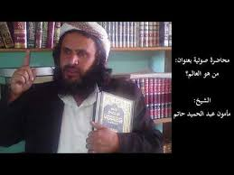
http://leyoth.net/forum/المنتديات-العامة/منتدى-الحدث-قضايا-الأمة-الإسلامية/قسم-ارشيف-المواضيع-المثبته-والمميزه/31716-المأسدة-تقدمـ-المحاضرة-القيّمة-من-هو-العالِم-للشيخ-مأمون-بن-عبدالحميد-حاتم

ومن مؤلفاته :المذكرة في علم الصرف . الناشر: دار الإيمان للطبع والنشر والتوزيع

الشيخ ناصر بن محمد أبو بلال الحربي
ناصر محمد (وقيل محمد بن ناصر ) عوض (عواد) الغيداني الحربي المعروف بكنية أبو بلال الحربي مواطن سعودي هو حاكم فرع داعش في اليمن.
ولد في منطقة القصيم بالمملكة العربية السعودية في 20 يوليو أو 5 سبتمبر 1974م.
وقد ذكر أنه مجاز في القراءات العشر :
https://web.facebook.com/talbiss.alhazmi/posts/أحد-تلاميذ-الحازمي-يتكلم-عن-انحرافات-شيخهيقول-أبو-بلال-الحربي-محمد-بن-ناصر-الغيد/1398168027166016/?_rdc=1&_rdr
وقد ورد اسمه في المجازين برواية حفص عن عاصم من طريق طيبة النشر باسم ناصر بن محمد الغيداني الحربي من تلاميذ الدكتور نادي حداد القط
http://sheikhnadyalkut.blogspot.com/2011/12/blog-post.html
في سبتمبر 2014م أقام اتصالات مع داعش وسعى للحصول على تعهدات بالولاء نيابة عنهم. في أواخر عام 2014م زعم أنه سهل حركة الأشخاص والمواد اللازمة لعمليات داعش في المملكة العربية السعودية. وفقاً لوزارة الخزانة الأمريكية: "كان في اليمن مع مجموعة تعهدت بالولاء لداعش وحصلت على تمويل كبير من داعش أو من جهة مانحة لم تعرف هويتها".
وفقاً لوزارة الخزانة فقد جند في داعش فرع اليمن في منتصف عام 2015م بعد أن تلقى تمويلا من داعش في عام 2014م لتنفيذ خطتها في اليمن.
في ديسمبر 2015م عانى من تمرد ضد حكمه من قبل أعضاء داعش في اليمن الذي ناشد قيادة داعش في سوريا والعراق لتعيين غيره مكانه. أعلن سبعون عضواً عن انشقاقهم في رسالة نشرت على الإنترنت على الرغم من أنهم جددوا ولائهم لأبوبكر البغدادي.
اتهمه المؤلفون و"الدائرة الداخلية" بارتكاب "تجاوزات وانتهاكات ضد الشريعة. على الرغم من جهودنهم لإسداء المشورة وإبلاغ مكتب الخليفة بشأن الأمور التي تحدث في اليمن فإن الانتهاكات ضد الشريعة لا تزال موجودة وتستمر في الزيادة. توقفوا عن العمل وفقا للمسار النبوي فيما يتعلق بحل العديد من المشاكل والقضايا".
كما أدرجت الرسالة ثلاثة انتهاكات للشريعة من المفترض أن أبو بلال ارتكبها وهي "فصل عدد من الجنود" وعدم تقديم "الموارد الأساسية" خلال معركة في محافظة حضرموت ورفض التقديم إلى الحكم الشرعي ضد قائد إقليمي. ووجهت اتهامات إضافية ب"طرد المهاجرين". ثم طالبوا البغدادي بعزل محافظ اليمن مع حاشيته.
رد أبو عبيدة عبدالحكيم عضو المجلس الاستشاري لداعش برفض طلب إبعاد الحاكم قائلا: " الرفض التام ويجب أن تسمع وتطيع "
https://ar.wikipedia.org/wiki/أبو_بلال_الحربي
وقد ذكر أنه كان ضمن تشكيلة اللجنة الشرعية والإفتاء للدولة الإسلامية مع كل من عثمان النازح وناصر الثقيل وحمد الريّس وغيرهم
https://www.raialyoum.com/index.php/الدولة-الإسلاميةمن-الداخل-اللجان-ال/
ومن مؤلفاته رسالة [ الحازمي عن قرب ]
http://justpaste.it/anqurb
قال فيها :
الحمدلله رب العالمين والصلاة والسلام على الرسول الأمين
وبعد:
فقد ساءني ماسمعت من انحراف الشيخ الحازمي عن منهج السلف ، وولوجه في منهج المبتدعة، وقد كنت أخاف عليه من ذلك لعلمي ببعض أقواله عن قرب ، ولعدم نضج منهجه واستواه ، فقد كان يخوض كالهائم على وجهه في بعض المسائل ، وقد سألني بعض الإخوة عن بعض أقواله في مجلس خاص معه ، فكتمت ماعلمت عنه حتى لا أحدث فتنا بين الإخوة ، وهو لم ينشرها ،فرأيت المصلحة في كتمانها ،ولعدم علمي وأنا في أرض جهاد بما أحدث الحازمي بعدي ، فلما راسلني إخواني وأخبروني بما حدث عزمت على البوح بكل ما أعلم عنه، ليحذر الناس من بدعه وضلالاته فأقول :
كنت في مجلس خاص ومعي بعض الآخوة، فقال لي كلاماْ لم يسمعه معي إلا أخي الفاضل المجاهد: فيصل الزهراني ،وبقية الإخوة أعتقد أنهم لم يسمعوا لإنشغالهم مع ريان الجهني في بعض الكلام ..
فقال الحازمي: لا أصلي خلف أئمة المساجد
فقلت: لماذا والأصل في الناس هنا الإسلام ؟
قال: لابد من معرفة دينه ومعتقده .
فقلت: هل الأصل في الناس الكفر ؟
فقال: نعم .
فقلت : هذا قول أهل البدع !!
فضحك وسكت وتغير الموضوع.
وسألته عن حكم العاذر
فقال: كافر وذكر تأصيلاً ..
فقلت له إن إبن عثيمين يجعل العذر أصلاً مطرداً فيمن كان في مظنة جهل فهل يكفر عندك؟
فقال: لا .
وسألته عن الأشاعرة
فقال: كفار .
فقلت هل يكفر إبن حجر؟
فقال: لا إنما أكفر الأحياء من الأشاعرة .
وسألته عن المرجئة
فقال: كفار.
فقلت كيف تصنع بالإجماع الذي ذكره ابن تيمية في عدم تكفير المرجئة
فقال وهل يصح الإجماع ؟
فقلت: ياشيخ السلف لم يجمعوا إلا على كفر الجهمية وأنت كفرت كل أهل البدع!
فقال : أهل البدع وقعوا في كفر ونحن نكفرهم وهذا معتقدنا .
وهذه الإسئلة لم تكن في وقت واحد ، فتعجبت منه كثيرا يقول بأقوال لم يقل بها أحد قبله !!
وكان يُحرِّص على عدم نقل مايدور بيننا عند الناس ، مع مخالفتي له في ذلك الأمر إلا أنني لم أنقل أقواله ، وأسكت عنه لأنه لم ينشر اقواله ،فيبدو انه كان في مرحلة الدعوة السرية لمنهجه الباطل ثم اعلنها بعد ذلك فلما أعلنها أعلنا ..
وفتنته الأخيرة في تكفير العاذر نبرأ إلى الله منها وإنما ندين الله أن من عذر المنتسب إلى الإسلام لايكفر إلا بعد البيان وإزالة الشبه .
وقد سالته عن التسلسل
فقال :إلى الثالث .
فسألته الدليل على التحديد فلم يعطني دليلا !!
وسأله أخي الفاضل المجاهد: سلطان بن فرحان عن التسلسل في التكفير؟
فقال: لا مانع منه .
وفي النهاية اسأل الله أن يرد الشيخ الحازمي إليه رداً جميلاً
وأن يبصره في الدين .
كتبه العبد الفقير إلى عفو ربه :
أبو بلال الحربي
١٩ / شوال / ١٤٣٥ هـ١٥ / ٨ / ٢٠١٤
http://www.twhed.com/vb/t6047/
وله أيضا :
مختصر العقيدة
https://archive.org/details/Hi_201308

https://thabat111.wordpress.com/2014/08/24/حكم-العاذر-بالجهل-للشيخ-المجاهد-أبي-ب/
http://justpaste.it/h24x

ثالثا :
ولاية سيناء

الشيخ محمد أحمد علي أبو أسامة المصري
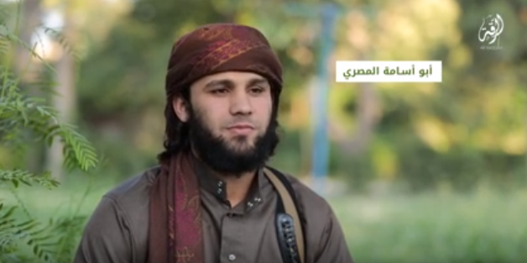
يتراوح عمره ما بين 37 و 40 عامًا، وهو من مواليد أواخر السبعينيات، وينتمى إلى عائلة كبيرة في مدينة العريش ويناديه أعضاء التنظيم بأبي أسامة الأزهري.
وقالت تقارير إن أبا أسامة المصري كان مقيما في محافظة الشرقية، واعتنق الفكر الجهادي منذ عدة سنوات، ويعد من أخطر العناصر الجهادية وله شخصية مؤثرة في كل من حوله من العناصر الجهادية داخل وخارج سيناء ويتميز بمهارة لغوية .
درس أبو أسامة في جامعة الأزهر بالقاهرة، وتلقى تدريبات عسكرية عالية المستوى في كل من قطاع غزة وسوريا .
بعض التقارير الإعلامية أشارت إلى أن أبا أسامة يقود تنظيم "بيت المقدس" قبل بيعة أبو بكر البغدادي، ويتردد بين مصر وقطاع غزة عبر الأنفاق الحدودية، ويتنقل بالمناطق الصحراوية بين مدينتي رفح والشيخ زويد وسط حراسة أمنية من عناصر التنظيم والذين يحملون الجنسية المصرية وجنسية إحدى الدول العربية.
وكان يعمل قبل الثورة فيما يسمى العلاج بالقرآن، وكان متحدثًا إعلاميًا قبل أن يتولى _ بعد مقتل أبو همام الأنصاري. - تزعم تنظيم ولاية سيناء، الذي أعلن مبايعته لتنظيم داعش الإرهابي في 2014 - تردد بوكالات الأنباء أنه هو من قرأ بيان مبايعة ولاية سيناء لتنظيم داعش الإرهابي، لكن حرص التنظيم على عدم إظهار وجهه بالتمويه والتشويه؛ كي يتخفى من الأجهزة الأمنية

واشتهر بأنه مفتي التنظيم بسيناء لحفظه القرآن ودراسته الأحكام الفقهية.
برز اسمه في وسائل إعلام غربية باعتباره العقل المدبر لإسقاط الطائرة الروسية بسيناء في أكتوبر 2015، وقال في فيديو نشره داعش: "نحن مَن أسقطناها، موتوا بغيظكم".
https://raseef22.com/politics/2016/09/27/هؤلاء-الإرهابيون-تخرّجوا-من-جامعات-ال/

أفادت بعض التقارير الصحفية، أن أبا أسامة المصري تلقى تدريبات عالية في قطاع غزة، مستغلًا الأنفاق الحدودية مع القطاع الفلسطيني، إلى جانب مشاركته في القتال الدائر في سوريا من نحو أربع سنوات .
ظهر في العديد من مقاطع الفيديو، وهو يتحدث عن التنظيم وشرعية ما يقوم به من عمليات، وظهر في تلك الأشرطة وبدت على يديه علامات مرض البهاق، ومن مقاطع الفيديو التي ظهر فيها: مقطع الفيديو الخاص بتفجير كمين كرم القواديس، وفي فيديو آخر وهو يؤم أعضاء التنظيم في صلاة العيد.
ورد اسمه وأخبار مقتله والقبض عليه في وسائل الإعلام أكثر من 10 مرات، إلا أن هذا كله تبدد بعد ظهوره في فيديو مبايعة البغدادي في نوفمبر العام الماضي، لكن في يناير الماضي أعلن القبض عليه مرة أخرى.
قيل إن أبوأسامة هو من قاد عملية "مسجد الروضة"، وأنه ترقى من منصب المنظِّر الشرعي للتنظيم إلى زعيم له، وكان أحد عناصر "لجنة الإفتاء" في التنظيم، وقد اختفى ا عن المشهد الإعلامي بسبب كثرة أعدائه.
https://ar.wikipedia.org/wiki/أبو_أسامة_المصري

https://www.christian-dogma.com/t1523104

الشيخ محمد سعد الصعيدي
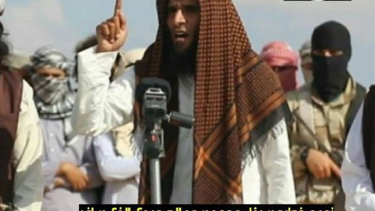
يكنى أبو حمزة القاضي، من مدينة رأس سدر التابعة لمحافظة جنوب سيناء،
وسافر قبل أعوام إلى سوريا للالتحاق بالدولة الإسلامية وظهر بعد ذلك في إصدار مع أبو شعيب المصري لكنه لم يمكث طويلا في سوريا إذ تلقى تكليفا بالعودة إلى سيناء والمشاركة في قيادة فرع التنظيم الجديد.
نشرت منبر سيناء، القناة السيناوية على موقع التواصل الاجتماعي "تليجرام" صورة لمفتي تنظيم داعش الإرهابي في سيناء أثناء إلقائه خطبة لعناصر التنظيم الإرهابي.
واتهمت الصفحة السيناوية هذا الشخص بأنه صاحب فتوى قتل المصلين في مسجد الروضة.
وقيل إنه من قطاع غزة ومما يعزز من سيطرة غزاويين على تنظيم "داعش سيناء" أن القاضي الشرعي للتنظيم من قطاع غزة، ويدعى محمد الصعيدي، ومعروف حركيا بكاظم الغزاوي
http://www.aman-dostor.org/5012

http://www.islamist-movements.com/41870

الشيخ أبو كاظم الغزاوي
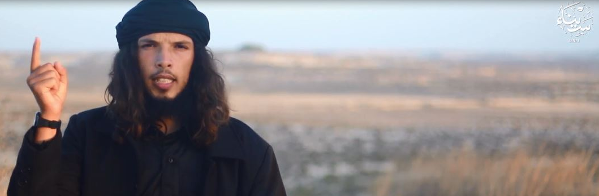
اسمه : حمزة عادل محمد الزاملي، أبو كاظم المقدسي ويعرف ايضا بـ”أبو كاظم الغزواي”، وتولى منصب القاضي الشرعي للتنظيم الإرهابي لمنطقة قطاع العريش.
ويستخدم التنظيم كنية المقدسي أو الغزاوي عادة للإشارة للمقاتلين الفلسطينيين في صفوفه. وهو ما يتضح أكثر مع المعلومات التي حصل عليها «مدى مصر» من مصادر في الإدارة العامة للأحوال المدنية في غزة، استنادًا إلى الاسم الرباعي الذي استخدمته قناة «منبر سيناء»، وهو حمزة عادل محمد الزاملي، والذي أكدت مصادر اﻷحوال المدنية في غزة أنه يحمل بطاقة هوية فلسطينية رقم 803563410، من مواليد 12 فبراير 1992 ومن سكان شارع الغربية في الشق الفلسطيني من مدينة رفح.
البيانات الشخصة لحمزة عادل محمد الزاملي. الصورة تمّ تداولها على قنوات تليجرام المحسوبة على تنظيمات جهادية
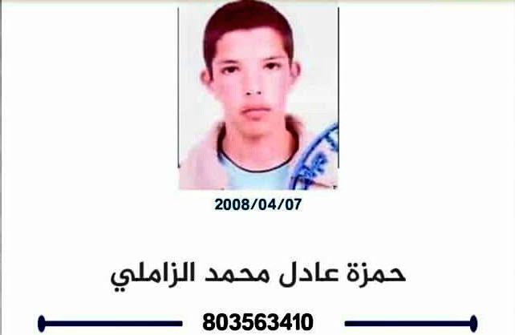

وبالعودة لأرشيف العمليات العسكرية في المنطقة، يظهر أن شقيقه محمد عادل الزاملي قُتل في أكتوبر 2016 أثناء قتاله إلى جانب «ولاية سرت» التابعة لتنظيم داعش في ليبيا، أثناء اشتباكات مع ميليشيات مسلحة مناوئة لنفوذ التنظيم.

https://www.madamasr.com/ar/2018/01/04/feature/سياسة/فيديو-ولاية-سيناء-حمساوي-تائب-يقت/

رابعا :
ولايات ليبيا

الشيخ أبو حذيفة الحرابي الليبي
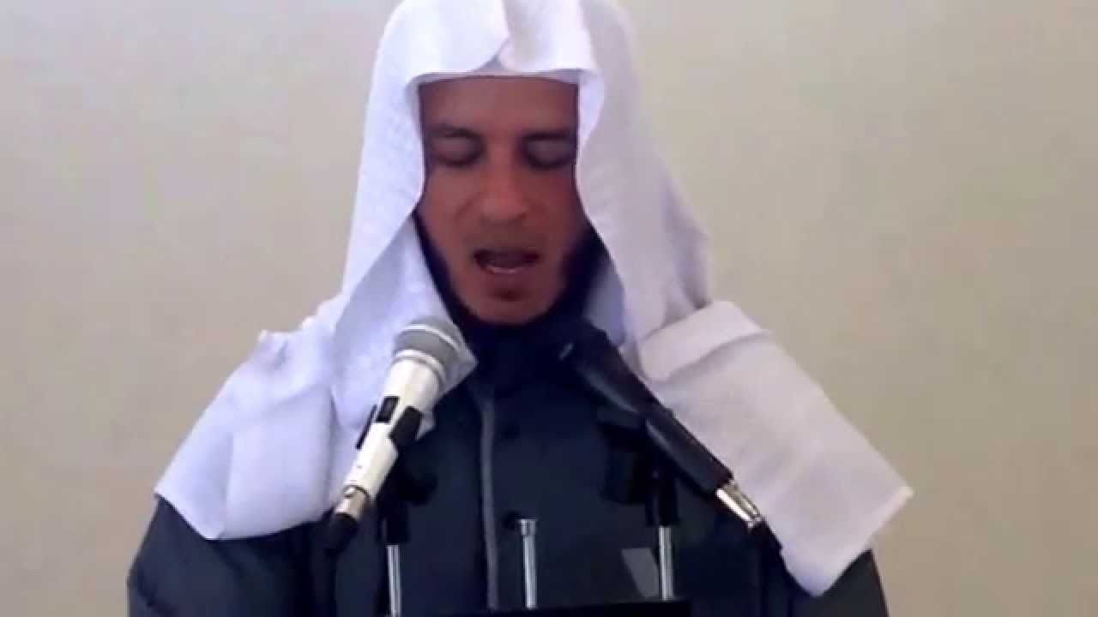

ننقل هنا طرفا من ترجمة له قبل سقوط القذافي :
هو الشيخ أبو حذيفة بن عبد الرحمن الحرابي نسبة إلى حرب ، وهي أحد التجمعات القبيلة الأصيلة و المعروفة بالحرابي تقطن شرق ليبيا وتمتد من ولاية إجدابيا مرورا بولاية برقة حتى ولاية طبرق.
ولد الشيخ بضاحية ولاية البيضاء ثم انتقل إلى ولاية برقة ويقيم بها حاليا متخفيا ولا يعرف إلا بكنيته، حيث يتعرض الشيخ للتضييق من النظام الطاغوتي في ليبيا، وقد تعرض بعض إخوته للاعتقال من قبل النظام.
درس الفقه المالكي وتدارسه مع طلبة العلم الذين على منهج السلف وبعض المشائخ ( رفض الشيخ ذكرهم في الموقع خوفا من تعرضهم للأذى ) ترك حلق العلم وتوجه للتنظيم والتحريض في صفوف الشباب لسنوات ، ثم عاد لإلقاء الدروس في الفقه والعقيدة والحديث ولكن على نطاق ضيق .
عكف الشيخ على دراسة كتب شيخ الإسلام ابن تيميه وتلميذه ابن القيم واستخلاص الفوائد منها كما عكف الشيخ ايضا على تدارس مؤلفات أعلام المالكية كالإمام ابن عبدالبر والإمام سحنون والإمام القاضي ابوبكر ابن العربي، ومن المعاصرين الشيخ سليمان بن ناصرالعلوان محدث بريدة والشيخ ابن باز وابن عثيمين والشيخ علي الصلابي و عدد من المشائخ الآخرين .
تواصل مع بعض أهل العلم من خارج البلاد وبعض أهل العلم من ليبيا وكثيرا ما يتعرض الشيخ للانتقاد من قبل المشائخ بسبب مواقفه الصارمة اتجاه النظام في ليبيا .
للشيخ كثير من الدروس والخطب والمواعظ وحلق الإفتاء وأكثرها غير مسجل، كما قام الشيخ بالانتقال من مكانه الحالي إلى مكان آخر هربا من الاعتقال بعد أن تمكن النظام من إلقاء القبض على كثير من الإخوة ممن كان يحضر مجالس الشيخ .
وعندما يسئل الشيخ عن التزكيات التي بحوزته من أهل العلم يقول كثيرا ما يتمثل قول الإمام أبي قاسم القيرواني المالكي لتلاميذه :
فخذ بعلمي ولا تنظر إلى عملي **** كُلّ الثمار وخلّ العود للنار
هذا ما تيسر ذكره وذلك خوفاً على الشيخ من جواسيس المخابرات (الأمن الداخلي ) نسأل الله أن يحفظ العلماء الربانيين وطلبة العلم المخلصين دينهم و لأمتهم .

وهنا دروس ومحاضرات وفتاوى الشيخ مفرغة بصيغة وورد :
النص الكامل للقاء جريدة الوطن الكويتية
جلسات الإفتاء - الجلسة رقم 04
تفريغ محاضرة الرد على مفتي السلطان
الدرر البهية في نصرة دولة العراق الإسلامية
ذباً عن الشيخ أسامة بن لادن ورداًعلى سلمان العودة
نصيحة موجهه لأبو عمر البغدادي أمير دولة العراق وإلى أمير الجيش الإسلامي
جلسات الإفتاء - الجلسة رقم 01
جلسات الإفتاء - الجلسة رقم 02
شمّر في لحاق القوم - محاضرة جهادية مفرغة
درس مختصر في التوحيد لعوام المسلمين
جلسات الإفتاء - الجلسة رقم 03
هذه بعض دروس الشيخ التي يسر الله عز وجل إعدادها ورفعها على الموقع، كما أن للشيخ دروس لم يتم تسجيلها لما يمارس على الشيخ حفظه الله من التضييق من قبل فرعون وجنوده
جلسة إفتاء + حكم دراسة القوانين الوضعية +حكم قتل من سب الله+وغيرها
رد الشيخ على بيان ما يسمى المجلس السياسي للمقاومة العراقية
الرد على مفتي السلطان - محاضرة للرد الشيخ على مفتي آل سعود حول فتواه في تجريم الجهاد والمجاهدين في بلاد الرافدين
الدرر البهية في وجوب نصرة دولة العراق الإسلامية + الثناء على أمير المؤمنين أبو عمر البغدادي
محاضرة جهادية لتحريض المؤمنين بعنوان شمّر في لحاق القوم
رد الشيخ حفظه الله على الشيخ سلمان العودة حول تصريحاته الأخير عن الشيخ المجاهد أسامة بن لادن حفظه الله
محاضرة مختصرة في التوحـــــيد وقيمة موجهه لعوام المسلمين
دعوة دولة العراق الإسلامية حرسها الله والجيش الإسلامي للتآلف ونبذ الفرقة + مدح الشيخ حامد العلي
جلسة إفتاء + رثاء الشيخ عبدالرشيد غازي رحمه الله إمام المسجد الأحمر بباكستان الذي قتل على يدي المجرم اللامشرف
جلسة إفتاء + قول منصف من الشيخ في جماعة الإخوان المسلمين وحركة حماس وكتائب القسام + حكم القذافي وحكم مناصرته وحكم المشاركة في عيد الفاتح
جلسة إفتاء + حكم استهداف العاملين في قناة العربية +حكم التحاكم إلى المحاكم الوضعية فى هذه الظروف التي غاب فيها حكم الله
منقول من موقعه:

http://abo-hudifa.blogspot.com/

له عدة تسجيلات صوتية ومرئية على اليوتيوب وغيرها ومنها :
علماء السلطان
https://www.youtube.com/watch?v=eNSqkshGV2Q

الشهب الربانية في حكم استهداف العاملين في قناة العربية
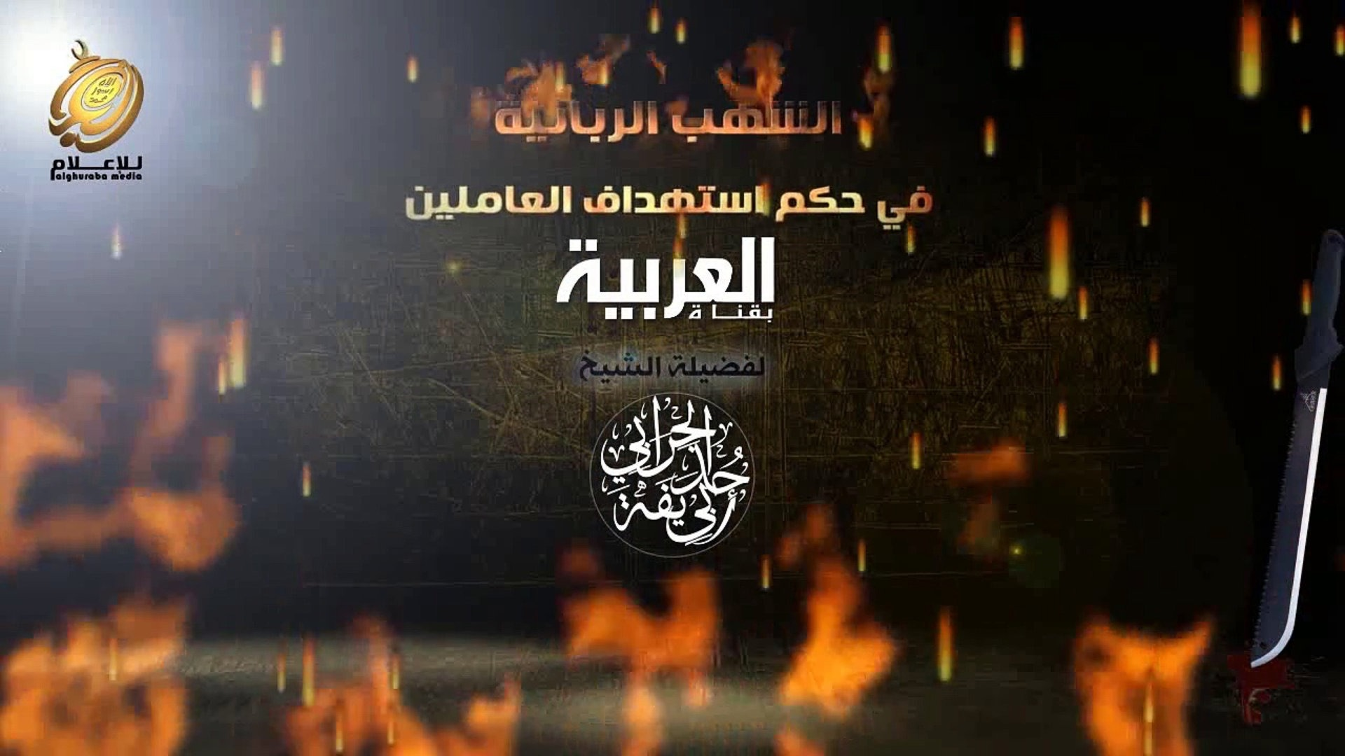
https://www.dailymotion.com/video/x2bogp7

الشيخ أبو عبد الرحمن عبيدة الأثبجي
وجه الشرعي الداعشي أبو عبدالرحمن عبيدة الأثبجي المتواجد في ليبيا نصيحة منذ عدة أسابيع إلى قيادات القاعدة والمشرفين على منبر التوحيد والجهاد الذراع الإعلامي للتنظيم الإرهابي المتطرف وخاصة المقدسي؛ منوها بأن هذا المنبر في يوم ما، كان محرّضًا وساعيًا إلى الدعوة لقيام خلافة إسلامية، رادًّا على شبهات المخالفين المحرضين على إسقاط المشروع الجهادي، فإذا به ينقلب على هذا المشروع ويحارب إنجازاتـ في ليبيا والعراق وسوريا، فإذا كانت لحوم العلماء مسمومة، فلحوم أهل العلم والجهاد ملغومة؛ فقد مُلِئ قلوب اهل القاعدة تجاه الدولة غِلًّا وحسدًا وحقدًا وكبرًا.
وحينما أصدرت دار الإفتاء الليبية فتوي تستنكر بيان أنصار الشريعة في أحداث سرت الأخيرة رد الشرعي عبدالرحمن عبيدة الأثبجي متهما الغرياني ودار الفتوى الليبية بأنهم يدعون إلى توحيد الكلمة ولو على الباطل والديمقراطية، وهم يرفضون مثل هذا النوع من التوحيد معللا أنهم- أي داعش ليبيا- شعارهم "كلمة التوحيد قبل توحيد الكلمة " بينما شعار الإخوان والغرياني "توحيد الكلمة قبل كلمة التوحيد" فأي الفريقين أحق بالأمن ؟!!
http://www.aman-dostor.org/7870

وهذه مدونة الشيخ عبيدة الأثبجي وهي مدونة "غير رسمية" تهتم بجمع مقالات و كتابات وفتاوي فضيلة الشيخ أبو عبدالرحمن عبيدة الأثبجي - حفظه الله-
الخميس، 25 يونيو 2015
سلسلة حوار بين محرض ومخذل
رسالة لمولانا الإمام أبي بكر البغدادي والشيخ العدناني حفظهما الله ولجند الدولة ثبتهم الله
من أين جاءت كلمة [ بــاقية ] ؟!! ا
تحكيم الشريعة لا يتحقق إلا بالعمل ولن يتحقق بالتمني والأمل
كتاب ( التيسير لفوائد ودرر الكوكب الدري المنير)
لا يلدغ مؤمن من الإخوان الديمقراطيين مرتين
أيها الثوار صححوا المسار
منبر التوحيد أو لحرب أهل التوحيد ? !!
رضا الناس أو رضا الله
يا أهل التوحيد .. الشدة دليل اقتراب النصر
وقفات محذر من كلام أبي المنذر
http://webcache.googleusercontent.com/search?q=cache:8MNnnm_edVgJ:obaida-athbage.blogspot.com/%3Fm%3D1+&cd=6&hl=en&ct=clnk

وهذه بعض رسائل له أيضا :
إمعان النظر في الرد على الحازمي عمر
http://justpaste.it/glbc
الرد على المخالفين فيمن شك أو توقف عن تكفير المشركين
http://justpaste.it/gkv0
يا أهل التقليد
http://justpaste.it/gj46
إعلام الأنام بمعالم دولة الإسلام
http://justpaste.it/gh9l

الشيخ أبو الحاشر العامري قصي الجيلي رحمه الله

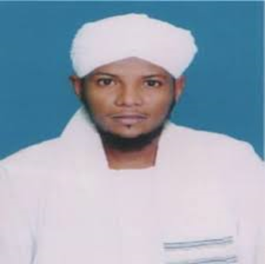

أنشأ التيار السلفي الجهادي بالسودان قناة خاصة بالمدان بتهريب قتلة الدبلوماسي الامريكي (غرانفيل) قصي الجيلي تحمل اسم (أبو الحاشر العامري) والحاشر هو اسم نجله. وتختص القناة بنقل مقالات الرجل ومؤلفاته وفتاويه الفقهية ورؤيته للقضايا السودانية وأطلق بثها التجريبي من قناة خاصة على برنامج متصفح الافلاح (يوتيوب) اضافة الى تطبيق تليغرام. وذكرت القناة أنها مخصصة لنشر العلوم الشرعية وتقديم المعارف وما يهم الفرد المسلم في دينه، وفقاً لرؤية التنظيم، اضافة للتعريف بقضية قصي الجيلي الموقوف بسجن الهدى بأم درمان على خلفية مشاركته في تهريب قتلة (غرانفيل) وسائقه السوداني عبد الرحمن عباس في العام 2010م.
وحكم على الجيلي بالسجن 12 عاماً ونصف، ويقضي الفترة المتبقية من سجنه في سجن الهدى شمالي أم درمان والذي نقل اليه من السجن المركزي بكوبر، بعد أن دخل في اضراب عن الطعام أنهاه بوساطة وتبعاً لذلك نقل الى سجن الهدى وأنشأت جماعة التيار المتطرف قناة اليوتيوب لمناصرة قضيته.
http://www.alnilin.com/12731188.htm

أبريل 6, 2016 2:48 م
قررت ادارة سجن الهدى، بمدينة امدرمان غربي العاصمة السودانية، الإفراج عن مدبر عملية تهريب قتلة الدبلوماسي الاميركي، جون غرانفيل، قصي الجيلي بعد ان قضى نصف المدة في السجن.
وقالت سلطات السجن، ان “مبررات الإفراج عن قصي الجيلي، تعود الى تحسن سلوكه وحفظ القرآن الكريم كاملا اثناء فترة العقوبة وبالتالي إسقاط 6 سنوات من العقوبة بالسجن”.
وقالت مصادر مقربة من عائلته ان السلطات بصدد الافراج عن الجيلي، اليوم الاربعاء، في وقت نصبت فيه عائلته سرادق لاستقباله بمنزله بضاحية ام دوم .
واوضح احد اقرباء الجيلي في حديث لـ(الطريق)، اليوم الاربعاء، ان “سلطات سجن الهدى ابلغتهم ان قصي الجيلي سيفرج عنه اليوم بعد خضوعه لاجراءات روتينية في مثل هذه الحالات”.
وكانت عائلة الجيلي تقدمت بالتماس لوزارة العدل السودانية قبل شهور.
https://www.altareeq.info/ar/release-mastermind/

وقد تم الإفراج عنه وتمكن من النفير إلى ليبيا للانضمام لصفوف مجاهدي الدولة الإسلامية وهناك توفي رحمه الله حسب ما ورد في هذا الخبر :
توفي في ظروف غامضة داخل الأراضي الليبية السوداني المنتمي لتنظيم (داعش) “قصي الجيلي” المكنى بـ(أبي الحاشر)، المدان بتهريب قتلة الدبلوماسي الأمريكي “جون غرانفيل” يونيو 2010م والذي تم إطلاق سراحه بعفو رئاسي في الخامس من أبريل الماضي.وأكد مصدر مطلع لـ(المجهر) فضل عدم ذكر اسمه أن “قصي” وقع قبل أيام مغشياً عليه، داخل أحد معاقل (داعش) في ليبيا ليفارق بعدها الحياة. ورجح المصدر أن تكون الوفاة طبيعية بالنظر إلى أنه كان يشكو من الإعياء قبل أيام من وفاته.وتلقت أسرته بضاحية “أم دوم” أمس (الأحد)، نبأ الوفاة دون أي تفاصيل عن أسباب الوفاة .

http://www.alnilin.com/12800188.htm

له مقالة هذا رابطها
https://vb.alrakoba.net/threads/حكومة-السودان-مابين-الدغمسة-وتطبييق-الشريعة.143952/

الفاتح أحمد جابر السوداني تقبله الله
قبل عدة أيام حملت أنباء ان قوات تابعة لمجلس شورى (ثوار درنة) في ليبيا أعدمت قيادي سوداني منتمي لداعش الفاتح احمد جابر الذي كان يشغل منصب القاضي الشرعي الأول بمنطقة النوفلية شرق ليبيا في عملية تصفية جسدية وصفت بالبشعة استهدفت ابرز عناصر السلفية الجهادية المؤيدة لداعش فرع ليبيا.
ويعد الفاتح جابر الذي يكنى (ابو عائشة) والذي اغتيل الاربعاء الماضي احد كبار طلاب العلم الشرعي المقربين من الشيخ السديرة وكان من بين العناصر التي اعلنت مبايعتها لابوبكر البغدادي كخليفة للمسلمين وأكدت مصادر مطلعة من داخل السلفية الجهادية ان جابر الذي انتقل قبل عدة اشهر ليشغل منصب احد قضاة الدولة الاسلامية بمجمع محكم درنة تم اسرة بواسطة مجموعة مسلحة تابعة لمجلس شورى ثوار درنة وهذه المنطقة كانت خاضعة لحكم داعش وان الرجل نفذت بحقه عملية تصفية جسدية داخل سجون الثوار رميا بالرصاص.
http://www.alnilin.com/12751617.htm

وكانت تسريبات تحدثت عن مقتل جابر في مواجهات مسلحة بين قوات داعش ومناوئين لها، لكن مصادر مطلعة تابعة للتيار السلفي الجهادي - بلاد النيلين - نفت لـ"سودان تربيون" تلك الأنباء.
وقال الخبير المختص في شؤون الجماعات الإسلامية ،الهادي محمد الأمين، لـ"سودان تربيون"إن المعلومات التي نشرت بخصوص مقتل جابر تحدثت عن مصرعه أثناء قصف جوي، استهدف معاقل وأمكنة ارتكاز قوات داعش، بينما تحدثت رواية اخرى عن أن الرجل اغتيل في مواجهات مسلحة بين داعش وقوات مجلس شوري ثوار درنة الأسبوع الماضي.
وأضاف الأمين "لكن الراجح ان جابر قتل رميا بالرصاص بواسطة كتائب بو سليم التابعة لثوار درنة".
وأفاد الخبير المختص إن القيادي السوداني خضع على الأرجح لمحاكمة علي يد الثوار، بعد أن أمضى عدة أشهر في الحبس، وذلك بعد اعتقاله عقب عملية حصار طالت المحاكم الشرعية بمنطقة درنة التي سيطر عليها الثوار بعد طردهم قوات "داعش" منها.
http://www.sudantribune.net/اغتيال-سوداني-من,13321

خامسا :
ولاية الجزائر

الشيخ أبو عبد الله عثمان العاصمي تقبله الله
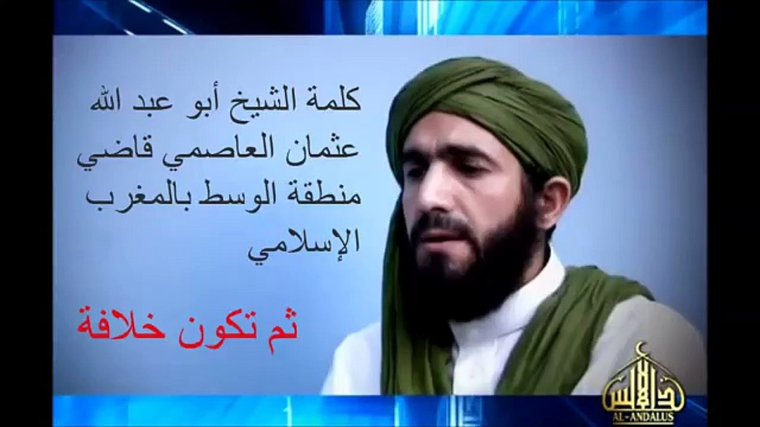

اسمه بشير خزار أو خزرة يبلغ من العمر 47 عاما، وينحدر العاصمي من حي القصبة الشعبي بالعاصمة الجزائرية، التحق بالعمل الجهادي في منتصف التسعينات وكان يشغل منصب قاضي منطقة الوسط المحيطة بالعاصمة في تنظيم “القاعدة في بلاد المغرب الإسلامي”، قبل أن ينشق عنه الصيف الماضي، ويعلن الولاء لـ”داعش”.
وهو القائد الجديد لجند الخلافة الذي خلف عبد الملك قوري الأمير السابق للتنظيم المعروف حركيا باسم «خالد أبو سليمان»، والذي قتلته فرقة خاصة من الجيش الجزائري في شهر ديسمبر / كانون الأول الماضي بمحافظة بومرداس شرق العاصمة.
وحاولت بعض المواقع المعادية التقليل من شأنه بأنه قبل التحاقه بالمجاهدين كان :
مدمنا على الخمور في حانة معروفة باسم «المونشو» في حي باب الوادي الشعبي بالعاصمة، ولم تكن له أي صلة «بالإفتاء» أو بالعلم الشرعي، على اعتبار أن مستواه الدراسي محدود جدا ولا يتعدى السنة السابعة أساسي .
https://www.ennaharonline.com/عثمان-العاصمي-من-سـوكارجي-في-حانة-المو/

وقد أعلن أبو عبدالله عثمان العاصمي، قاضي فرع القاعدة المغاربي للمنطقة الوسطى في بلاد المغرب، انشقاقه عن القاعدة وانضمامه للدولة مع المجموعة الجهادية التابعة له.
وقال في بيان له على "تويتر": "نعلن للمسلمين جميعًا والمجاهدين الصادقين في كل الجبهات أننا رأينا الحق في منهج الدولة الإسلامية بالعراق والشام، وأنهم من أطوع الخلق لله وأتبعهم لرسول الله عليه الصلاة والسلام، نحسبهم والله حسيبهم، وهذا المنهج هو الذي سار عليه أمراؤهم وجنودهم".
https://www.vetogate.com/1204250

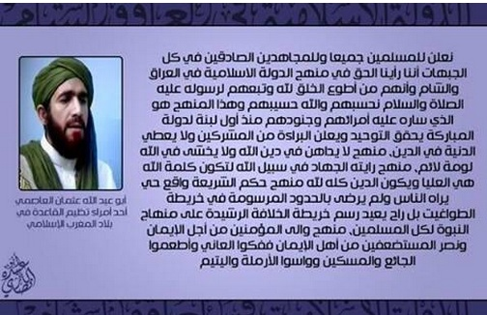

وفي شريط فيديو بثه فرع “القاعدة” بالمنطقتين المغاربية والعابرة للصحراء، الجمعة الماضية، صرّح التنظيم، على لسان قيادي منه يكنّى بـ “الشيخ أبو عبد الله عثمان العاصمي”، بنصرته لمن سماهم “المجاهدين” في تنظيم داعش بالعراق. وقال القيادي، وهو قاضي الجماعة بمنطقة الوسط، بحسب ما جاء في التسجيل، إن رفاقه “يريدون وصل حبل الود بيننا وبينكم، فأنتم أحب إلينا من الأهل والعشيرة، ولكم دائماً دعاءنا سهم لكم”. وأضاف “إننا لا زلنا ننتظر أفرع القاعدة من هنا وهناك، أن يبيَنوا موقعهم ويعلنوا نصرتهم لكم”.
ذكر “أبو عبد الله العاصمي”: “أحببنا بعد سكوت المعنيين أن نبيَن موقفنا إحقاقاً للحق، حتى يعلم مجاهدو الدولة الإسلامية بالعراق والشام، أننا لا ولن نخذلهم، ونعلن للمسلمين جميعاً أننا رأينا الحق في منهجهم، وهم من أطوع الخلق لله وأتبعهم للرسول”.
وأثنى قيادي التنظيم الإرهابي، الذي يتخذ من جبال وغابات تيزي وزو وبومرداس، معقلاً له، على عناصر “داعش” قائلاً: “حكم هذا المنهج الشريعة أرضاً، وأعاد هذا التنظيم رسم خارطة الخلافة الإسلامية، ونصر المظلومين وفكَ العاني، وأرجى عمل قام به مجاهدوه هو تحكيم الشريعة، وهم أبعد الناس عن مذهب الخوارج، ولا يتهمهم بذلك إلا جاهل أو حاسد أو حاقد، ومن نبزهم بذلك عليه بالتوبة”.
ورفع قاضي التنظيم تهنئةً لمن سماه بـ “أمير المؤمنين أبا بكر البغدادي القرشي، بهذا الفتح المبين في الموصل وسامراء وغيرهما”، وأعدّ “أبو عبد الله العاصمي” لعناصر داعش موعداً في “دار الخلافة”، مشيراً إلى أنه يحدثهم كـ “جندي من مغرب الإسلام، أرض الجزائر الصابرة”.
https://www.anaween.com/14417

وقد ذاع صيته في وسائل إعلام أجنبية وعربية ، بعد تبنيه عملية اختطاف الرعية الفرنسي «هيرفي غوردال» وإعدامه بجبال تيكجدة على الحدود بين تيزي وزو والبويرة، في سبتمبر 2014.

استشهاده :
أعلنت حسابات على موقع “تويتر” مقربة من الدولة الإسلامية يوم الجمعة 22 ماي 2015، مقتل قائد جماعة “جند الخلافة”، عثمان العاصمي، خلال عملية نفذها الجيش الجزائري، يومي الثلاثاء والأربعاء الماضيين، بمحافظة البويرة جنوب العاصمة الجزائر، وأسفرت عن مقتل 25 مسلحا.
إحدى التدوينات، التي نشرت على الموقع، الجمعة، قالت “نبشر أمة الإسلام والجهاد باستشهاد الشيخ العالم القاضي أبي عبد الله عثمان العاصمي وهو غاز في سبيل الله”.
وقالت أخرى “استشهاد الشيخ عثمان العاصمي والي ولاية الجزائر خلال عملية البويرة”.
كذلك، نعى موقع جهادي مقرب من تنظيم “داعش” عثمان العاصمي في قصيدة جاء في مقدمتها أنها رثاء لـ “القاضي الشيخ أبي عبد الله عثمان العاصمي رحمه الله وتقبله شهيدا عنده؛ حيث نال الشهادة، وهو غاز مع إخوانه لجند الطاغوت فما استطاعوا النيل منه إلا بقصف بالطائرة فكتب الله له حينها الشهادة”.
وأعلنت وزارة الدفاع الجزائرية، يوم الأربعاء 20 ماي الجاري، أن عملية عسكرية شاركت فيها قوات من ثلاث محافظات مجاورة للعاصمة هي البليدة والبويرة وبومرداس خلفت مقتل 25“إرهابيا”،

https://www.al-sharq.com/article/20/05/2015/الجيش-الجزائري-يقتل-القائد-الجديد-لتنظيم-جند-الخليفة

https://www.assakina.com/news/news2/70416.html

وقدخرج المتحدث باسم “داعش” أبو حفص الجزائري، بتسجيل فيديو يهدد فيه الجزائريين بنقل العمليات الدموية للتنظيم المتطرف نحو الجزائر، وقد كان الإرهابي في الفيديو مرفوقا بجزائريين اثنين أحدهما يدعى أبو البراء، الذي أرسل تهديدا ووعيدا للدولة الجزائرية مفاده “إن لم تلتحق بالدولة الإسلامية وتترك النظام العالمي.. ستلقى هجمات إرهابية دامية “.
وبنبرة تهديد أخرى، توعد الإرهابي أبو البراء بوصول “داعش” إلى الجزائر قبل فتح الأندلس،
ويرى مراقبون أن تلك التهديدات جاءت كرد على مقتل قائد جند الخلافة الإرهابي عبدالمالك ڤوري، نهاية العام الماضي، وخليفته على رأس التنظيم المدعو بشير خزار المعروف بأبي عبد الله عثمان العاصمي، الذي كان ضمن الإرهابيين 25 التي قضت عليهم الأجهزة الأمنية الجزائرية بعملية فركيوة في جبال البويرة.
http://aljazair24.com/national/19408.html

سادسا :
ولاية خراسان

الشيخ عبد الرحيم مسلم دوست الأفغاني
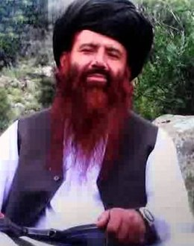
صحفي وجواهري أفغاني اُعتقل خارج نطاق القانون في معتقل غوانتانامو الأمريكي في كوبا.
الميلاد 1 يناير 1960 جلال آباد، وأفغانستان
كان عبد الرحيم دوست من المشاركين في حادثة السيطرة على الحرم المكي سنة 1979 بقيادة جهيمان العتيبي، واعتقلته الحكومة السعودية بعد اقتحامها المسجد، ولكن بطريقة ما استطاع الهروب إلى بيشاور في باكستان
اعتقلته السلطات الأمريكية هو وشقيقه في 17 نوفمبر 2001، وأُفرِجَ عنه في 17 أبريل 2005 وكان رقم الاعتقال التسلسلي الخاص به 561
وكان السبب المعلن لاعتقاله هو أنه عضو بجماعة الدعوة والقرآن المرتبطة بالقاعدة، وأقر عبد الرحيم بأنه عضو فيها، لكنه قال أنه انضم منذ فترة طويلة أثناء الغزو السوفيتي لأفغانستان وأخوه هو أيضًا صحفي؛ كان قد اُعتقل معه في غوانتانامو.
في 30 سبتمبر 2006 قالت وكالة الأنباء الصينية شينخوا أن عبد الرحيم دوست تم القبض عليه من قبل الأمن الباكستاني وقال شقيقه أنه اعتقل أثناء مغادرته المسجد، في عام 2008 أفرج عنه كجزء من عملية تبادل الأسرى بين الحكومة الباكستانية وطالبان الباكستانية.

في يوليو 2014، بايع عبد الرحيم مسلم دوست أبا بكر البغدادي و بدأ يتجنيد المقاتلين في ولاية خراسان فرع نورستان وكونار وبعض مقاطعات أفغانستان الأخرى، وفي بعض مخيمات اللاجئين الأفغان في بيشاور.
وظهر في شريط فيديو صدر في عام 2014
في أواخر عام 2015 أعلن خروجه من التنظيم في ولاية خرسان، لخلافه مع حافظ سعيد خان أمير ولاية خراسان حول بعض العمليات في أفغانستان، ويقال أنه ما زال محافظًا على بيعته لأبي بكر البغدادي.
والشيخ عبد الرحيم من الجهاديين السلفيين المنضمين إلى الدولة في أفغانستان وباكستان الذين كانوا منضوين تحت لواء حركة طالبان أفغانستان وباكستان، مع اختلاف كبير بين الفريقين في الرُّؤى والتصورات والآراء الفقهية والعقديّة، وهو من المشايخ المشهورين في ولاية ننغرهار- الذي كان من أوائل المبايعين لخليفة تنظيم الدولة، وكان عامة السلفيين من أكثر الناس ترحيبًا به في شرق أفغانستان وخاصة في ولاية ننغرهار.
ولعل سبب انضمام جماعته إلى تنظيم الدولة ميل هؤلاء إلى التشدُّد في كثير من القضايا، فهم يشتركون في النهج السلفي مع تنظيم الدولة، ومع أنهم كانوا أعضاء في حركة طالبان أفغانستان وباكستان، إلا أنهم كانوا يشعرون أنه غير مرحّب بهم داخل طالبان التي تحمل طابعًا خاصًّا داخل المذهب الحنفي، وينتمي أفرادها إلى مدرسة فكرية خاصة فيه تُعرف بـ"الديوبندية". كما يبدو أن سياسة تنظيم الدولة في تدمير الكثير من القِباب والأضرحة والمساجد الأثرية في العراق والشام باسم محاربة البدع والشرك استهوتهم وكأن انضمامهم السابق لحركة طالبان كان اضطرارًا، يقول عبد الرحيم مسلم دوست: إنه كان يجاهد "الكفر العالمي" بجانب حركة طالبان، ولم يكن له أي منصب رسمي فيها، "ولما علمنا أنها عميلة للاستخبارات الباكستانية، ووجدنا ميدانًا آخر للجهاد وهو تنظيم الدولة، انضممنا إليه، وتركنا طالبان .
https://ar.wikipedia.org/wiki/عبد_الرحیم_مسلم_دوست
http://studies.aljazeera.net/ar/reports/2015/08/20158237451156950.html
الشيخ أبو محمد أمين الله البيشاوري
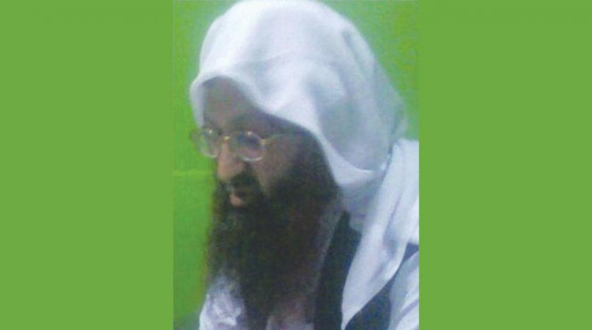
من كبار الشيوخ السلفيين في باكستان، وله نشاطات وجهود وإنجازات في مجال الدعوة،
وهو مؤسس جامعة تعليم القرآن والسنة وتقع في بشاور باكستان وهي من الجامعات السلفية في المناطق البشتونية
وقد وضعت وزارة الخزانة في قائمة الإرهاب 6 من قادة «طالبان»، منهم عبد القدير باسير عبد الباسير، المستشار المالي لمجلس بيشاور العسكري في حركة طالبان، ومولوي عناية الله، عضو المجلس.
قال مساعد وزير الخزانة لشؤون الإرهاب والاستخبارات المالية، سيجال ماندلكير: «على الحكومة الباكستانية التعاون معنا لمنع طالبان وحقاني من الاحتماء في أراضيها، وقال بيان وزارة الخزانة إن باسير وعناية الله يعملان مع أبو محمد أمين البيشاوري (المعروف باسم محمد أمين الله) أمير مجلس شورى بيشاور منذ عام 2011». وقال البيان إن البيشاوري «يرتبط ارتباطا مباشرا مع تنظيم القاعدة منذ عام 2009».
https://aawsat.com/home/article/1157091/واشنطن-تستهدف-قادة-«طالبان»
https://islamhouse.com/ar/author/450304
http://abuibrahim.rigala.net/t3-topic

والشيخ من الجهاديين السلفيين المنضمين إلى الدولة في أفغانستان وباكستان الذين كانوا منضوين تحت لواء حركة طالبان أفغانستان وباكستان، مع اختلاف كبير بين الفريقين في الرُّؤى والتصورات والآراء الفقهية والعقديّة،حيث تناقل الناس في بداية ظهور تنظيم الدولة أنه زار ولاية كونر مسقط رأسه لتهيئة الظروف لظهور "التنظيم" فيها.

وله عدة مؤلفات قيمة مفيدة:
- فتاوى الدين الخالص -11- مجلدا عربي.
- الحق الصريح شرح مشكاة المصابيح - 8 - مجلدات بشتو.
- حكمة القرآن في التفسير- بشتو.
- أمين الفتاوى- بشتو-، وغيرها من المصنفات.

له صفحة على الفيسبوك تسمى فتاوى الدين الخالص
https://web.facebook.com/شيخ-امين-الله-بشاوري-357834847659752/

وله تسجيلات في تفسير القرآن هذا منها
https://www.youtube.com/watch?v=CkAJdCR-XcY

وله العديد من المحاضرات والدروس في الحديث والسيرة وغيره بالبشتو على اليوتيوب هذا منها
https://www.youtube.com/watch?v=iPBoGNJu5Dc

الشيخ أبو يزيد عبد القاهر الخراساني

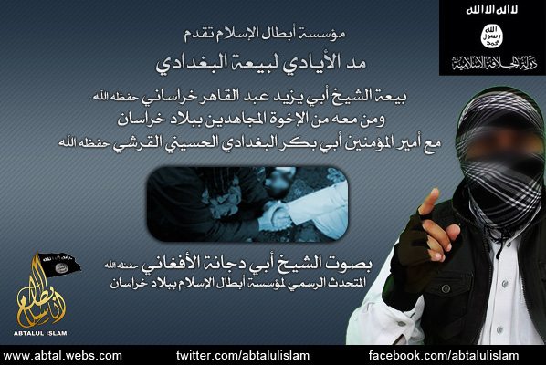

أحد قيادات تنظيم “القاعدة” في أفغانستان، ولما أعلنت الخلافة بايعت عدة جماعات في خراسان الدولة الإٍسلامية وكان في مُقدمة هذه الجماعات كتيبة «أبطال الإسلام» وهي جماعة متشددة في خراسان وقامت بمبايعة «داعش» في سبتمبر (أيلول) عام 2014 بعدما انشقت عن تنظيم «القاعدة». وبايع التنظيم برئاسة أبو يزيد عبد القاهر خراساني، على لسان الناطق الرسمي باسمه «أبو دجانة الأفغاني» وهو مغربي الأصل، قائلا في بيعته «إن داعش يحارب اليوم تحالف الغرب، والحكومات المُرتدة والشيعة، والقتال فرض عين على كل مسلم».

https://aawsat.com/home/article/563076/«داعش»-ينشط-في-أكبر-منطقة-قبلية-على-حدود-باكستان-وأفغانستان

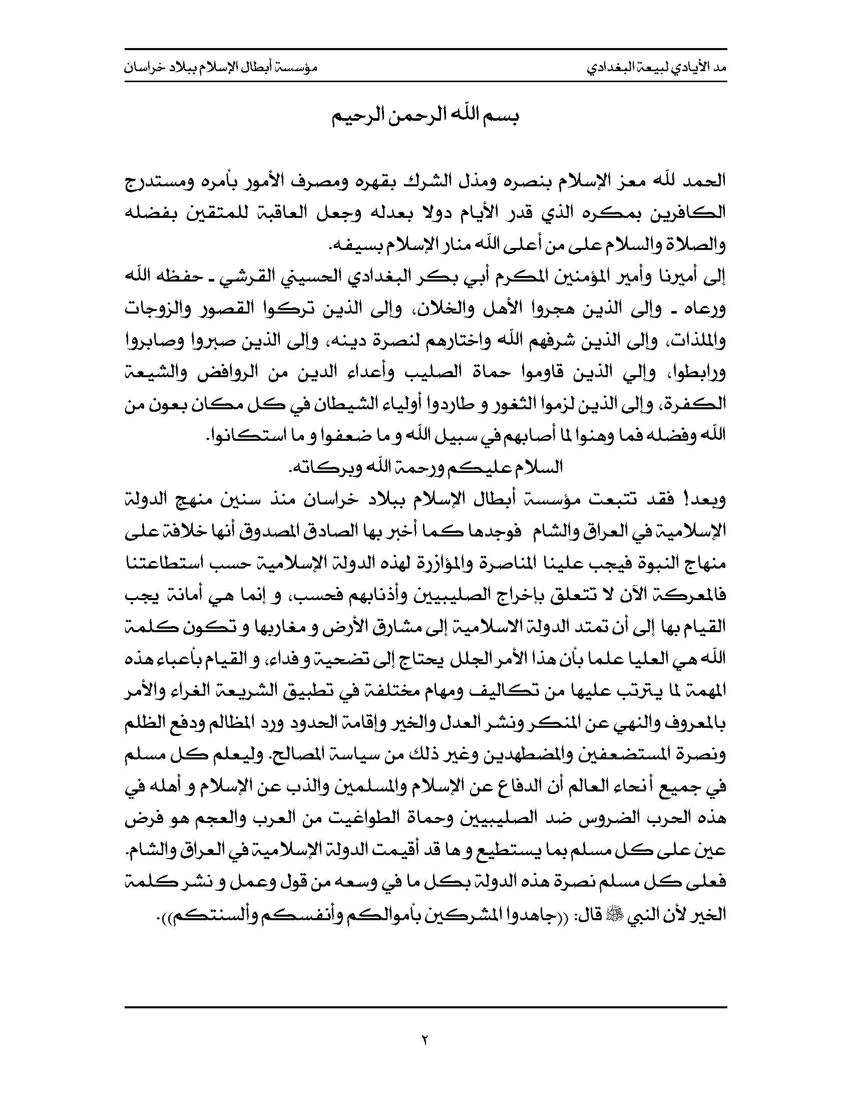

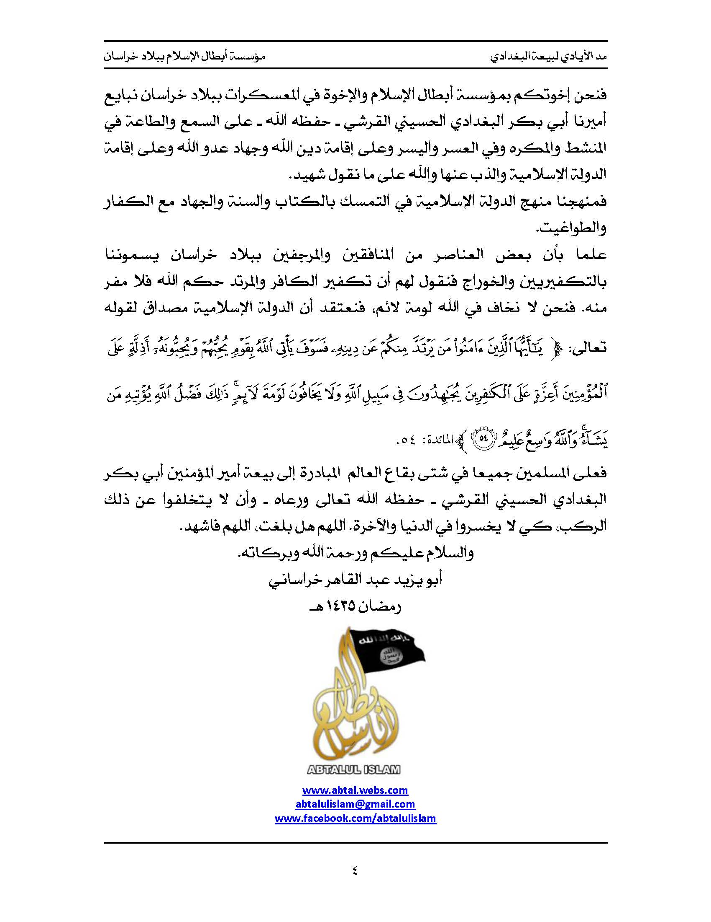

الشيخ أبودجانة الأفغاني
الثلاثاء - 6 ذو الحجة 1435 هـ - 30 سبتمبر 2014 مـ
انشق تنظيم «خراسان» وهو جماعة متشددة تنتمي لتنظيم القاعدة وبايع أمس على لسان أبو دجانة الأفغاني المتحدث الرسمي باسمه، أبو بكر البغدادي زعيم «داعش». ويسلط انشقاق هذه الجماعة الضوء على تزايد المنافسة بين قيادة «القاعدة»، و«داعش»، على زعامة حركة التشدد.وقال أبو دجانة الأفغاني، في شريط صوتي بثه موقع «أبطال الإسلام» تحت عنوان بعنوان «مد الأيادي لبيعة البغدادي» أمس وتناقلته مواقع التواصل الاجتماعي إن «الشيخ أبا يزيد قاهر الخراساني ومن معه من الإخوة قد بايعوا أبا بكر البغدادي». ووجه نداء للذين صبروا وصابروا ورابطوا لنداء الإسلام بالبيعة للبغدادي، وقال إن «(داعش) يحارب اليوم ما سماه تحالف الغرب، والحكومات المرتدة والرافضة»، وقال إن «القتال فرض عين على كل مسلم والدين قام على جماجم الصحابة». مخاطبا زعيم تنظيم «داعش» أبو بكر البغدادي، في بيان: «إن دولتكم تحارب الحكومات الكافرة، فيا خيل الله اركبي، ويأيها الإخوة هبوا لنجدة إخوانكم في (داعش)». ودعا أبو دجانة الأفغاني البغدادي زعيم «داعش» إلى التقدم وتجاوز الحدود وتحطيم عروش الطغاة في كل مكان.
https://aawsat.com/home/article/191606
وأضاف أبو دجانة الأفغاني: "لنعلم أيها المسلمين أن الحدود التي تفصل بين بلاد الإسلام ليس له أصل في الخلافة الإسلامية، وأن جميع الحكومات التي تحكم بالقوانين الوضعية لا مكان لها ويجب إزالتها".
وتابع: "يا جنود الخلافة سيروا على بركة الله ولا يضرنكم نباح الكلاب ونهيق الحمر فمن اعتدى عليكم فاعتدوا عليه بمثل ما اعتدى عليكم به، واتقوا الله فالدم الدم والهدم الهدم نحارب من حاربتم ونسالم من سالمتم، فامض بنا يا خليفة المسلمين حيث شئت"، في إشارة منه إلى زعيم تنظيم "داعش" "أبو بكر البغدادي".
https://www.youm7.com/story/2014/10/21/بالفيديو-تنظيم-خراسان-يبايع-البغدادى-امض-بنا-يا-خليفة-المسلمين/1916667

سابعا :
ولاية غرب إفريقيا

الشيخ أبو بكر محمد شيكاو
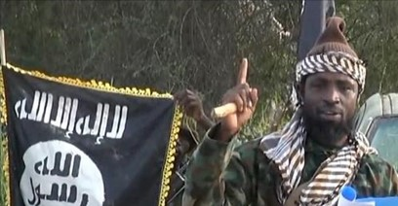
أبو محمد : أبوبكر محمد شكوي زعيم حركة بوكو حرام المولود 1974 وقيل 69 أو 65 في قرية شيكو لمزارعين ومربي مواشي قرب الحدود مع النيجر في ولاية يوبي (شمال شرق) والمصنفة أفقر ولايات نيجيريا.
درس الفقه الإسلامي لدى رجال الدين المحليين في مايدوغوري عاصمة ولاية بورنو المجاورة قبل ارتياد كلية ولاية بورنو لدراسات الشريعة والقانون التي خضع فيها لدراسات عليا في المواد الدينية، ولذلك يلقبه بعض أنصاره بلقب "دار التوحيد" وذلك بسبب علومه الدينية.
أجاد اللغة العربية وكان يلقي بها خطاباته إلى جانب لغة الهوسا، وهي اللغة التي يتحدث بها أغلب المسلمين في نيجيريا
وفي تلك المرحلة تعرف على مؤسس حركة "بوكو حرام"، الداعية محمد يوسف قبل أن يلتحق بها.
حصل على بكالوريوس شريعة وقانون من جامعة الأزهر في القاهرة عام 2003
وأشار الزعفراني إلى أن شيكاو تلقى جميع دراساته فى نيجريا وحصل على الدراسات العليا من كلية الشريعة والقانون في جامعة الأزهر، لكنه تربى في الأساس على أفكار تنظيم القاعدة قبل إعلانه البيعة لزعيم داعش أبو بكر البغدادي.
وشرح الزعفراني أن شيكاو يُعدّ واحداً من ضمن آلاف الطلاب الأجانب الذين حصلوا على الدراسات العليا من الأزهر.
https://raseef22.com/politics/2016/09/27/هؤلاء-الإرهابيون-تخرّجوا-من-جامعات-ال/

https://mobile.twitter.com/A_B_Horreya1234/status/781802713986297858
https://web.facebook.com/CilantroSecularists/videos/739416159502127/
وهنا يقال إنه تخرج من مدارس السعودية
أبوبكر شيكاو زعيم جماعة "بوكو حرام" يهدد السعودية بعدما تخرج من مدارسها الدينية!
https://www.youtube.com/watch?v=sgsLKlMVtKo
وعمل كمترجم لشركة متخصصة في التوحيد، ويجيد لغته الكانوري، والفولاني فضلا عن لغات الهوسا و العربية ولكنه لا يجيد اللغة الإنجليزية، وربما يعود ذلك إلى موقفه المناهض للتعليم الغربي.
تأسست جماعة بوكو حرام على يد محمد يوسف، هو رجل دين معروف ومتعلم كان يطالب بإقامة دولة إسلامية في مناطق شمال نيجيريا، ولكنه لم يتمكن من حشد الكثير من الأتباع بسبب ضعف قدراته القيادية،
قتل محمد يوسف عام 2009 بهجوم شنته القوات الحكومية على معاقل بوكو حرام، وسقط إلى جانبه 700 من أنصاره بعد أربعة أيام من خوض الجماعة أولى هجماتها المسلحة على المقار الأمنية في مايدوغوري.
وقد تعهد شيكو بالانتقام لمقتل يوسف عبر سلسلة هجمات استهدفت الموظفين ورجال الحكومة والشرطة والصحفيين والكنائس، وتقدر منظمات أن الحملة هذه أدت خلال خمس سنوات إلى مقتل ثلاثة آلاف شخص.
https://arabic.cnn.com/middleeast/2014/05/07/abubakar-shekau-profile
يتهم شيكاو القيم الغربية بأنها مسؤولة عن المشاكل في نيجيريا مثل الفساد المتفشي والفقر المدقع في صفوف السكان. ويعلن صراحة أنه "يحب أن يقتل من يأمره الله بقتله تماما كما يحب قتل الدجاج والأغنام
الذين يعرفون شيكو يصفونه بأنه "أستاذ في الخداع" ويستخدم شيكو العديد من الأسماء المستعارة، بينها "أبوبكر سكيكوا" و"أبومحمد" و"أبوبكر بن أحمد الشكوي" و"المسلمي بيشكو."
كان شيكاو في الماضي خبير الأسلحة والرجل الثاني للجماعة حتى شهر يوليو 2010، حيث أعلن شيكاو بأنه قائد "بوكو حرام" وهدد بمهاجمة المصالح الغربية في نيجيريا. وفي وقت لاحق من ذلك الشهر أصدر شيكاو بيانا ثانيا يعرب عن تضامن جماعته مع تنظيم القاعدة، مهددا الولايات المتحدة قائلا: "لقد نمت القدرات التشغيلية لبوكو حرام تحت قيادة شيكاو".
في 13 نوفمبر 2013 عرضت الولايات المتحدة الأمريكية مكافأة مالية قدرها 7 ملايين دولار، للقبض على شيخو، وصنفته من "أخطر الإرهابيين العالميين" بعدما أدرجت في وقت سابق جماعة "بوكو حرام" كجماعة إرهابية، في حين عرضت الحكومة النيجيرية 50 مليون نايرا مكافأة لاعتقاله، ليكون شيخو أكثر المطلوبين في نيجيريا.
http://www.karamapress.com/arabic/?Action=ShowNews&ID=238451
إشاعات مقتله :
في عام 2009 أُشيع أنه قُتل ،ولكن عاد إلى الظهور كزعيم المجموعة بعد أقل من عام
في عام 2014 قال الجيش النيجيري أن قتله خلال معركة استمرت في الفترة من 12 سبتمبر إلى 14 سبتمبر
في سبتمبر 2014 نشر الجيش الكاميروني صورة وادعى أن قواتها قتلته .
ودخل أيضا رئيس تشاد إدريس ديبي على خط هذه القضية ليعلن في 12 أغسطس/آب الماضي أن الحركة اختارت خليفة لشيكاو, وذكر أن هناك شخصا يدعى "محمد داود" حل محل شيكاو ويريد التفاوض مع الحكومة النيجيرية. إلا أن شيكاو خرج بعد أيام من تصريح ديبي في تسجيل صوتي منسوب له ينفي مقتله أو تنحيه.
وردا على هذه التقارير، علق المحلل الأمني ريان كامينغز، "هل هذا الموت الرابع أو الخامس له؟"، في أوائل أكتوبر عام 2014، وحصلت وكالة الأنباء الفرنسية علي فيديو له يظهر أنه على قيد الحياة، و سخر فيه من مزاعم الجيش النيجيري أنه قُتل .

إعلان بيعته لأبو بكر البغدادي
في 8 مارس 2015 م بايعت حركة بوكو حرام تنظيم الدولة الإسلامية، وذلك بحسب بيان صوتي بُث عبر موقع الحركة على تويتر. وجاء الإعلان على لسان زعيم بوكو حرام أبوبكر شيكاو.
وقال شيكاو في رسالته: "نعلن بيعتنا للخليفة"، وذلك في إشارة إلى أبو بكر البغدادي ، وأضاف: "سنسمع ونطيع في العسر واليسر" .
وفي 12 مارس 2015 قبل تنظيم الدولة الإسلامية بيعة الحركة ، وغيرت الحركة اسمها ليصبح ولاية غرب أفريقية.
وعلى خلاف الزعيم الأول للجماعة محمد يوسف الذي عمل في العلن وأمام مرأي ومسمع السلطات كانت فترة زعامة أبو بكر شيكاو لجماعة بوكو حرام كلها عملا سريا خالصا، وتمكن أثناءها من نقل الجماعة من جماعة محلية لا تملك قدرات يعتد بها في العمل المسلح إلى جماعة يملك أفرادها خبرة في القتال واستخدام التكنولوجيا الحديثة، إلى أن أصبحت الجماعة جزءا من تنظيم الدولة الإسلامية وتقوم بعمليات في أربع دول هي نيجيريا والنيجر والكاميرون وتشاد.
إزالته من المنصب :
قيل : حصل خلاف كبير بين شيكاو وأبو مصعب البرناوي بسبب توجهات وتصرفات شيكاو خصوصاً قتله لمدنيين، وبلوغ معلومات للدولة الإسلامية كَون شيكاو يتواصل مع تنظيم القاعدة. فتم عزله من منصبه وتنصيب البرناوي والي على ولاية غرب أفريقيا سنة 2016.
من دروسه المسجلة : التبيان في عقيدة الدولة الإسلامية
https://justpaste.it/altebyanfiaqidetaldawla
له عدة فيديوهات على اليوتيوب جلها خلال تقارير إخبارية وكثير منها حذفه اليوتيوب
https://www.youtube.com/watch?v=PQcDuRhmE9Q

القسم الثاني
من خارج الدولة

أولا : من مصر :
الشيخ الدكتور أحمد محمد الشريف الإدريسي (ربيع الأمة)
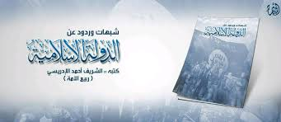
الشيخ أعرفه شخصيا وهو على تواصل معي بصفة خاصة وصورته عندي لكن نحتفظ بها مع معلومات كثيرة أخرى لدواع أمنية
الشيخ قارب في عمره الستين ويجيد اللغة الإنجليزية درس مراحله التعليمية بمصر وهو حاصل على الدراسات العليا في غير التخصص الشرعي من بريطانيا
قضى فترة بعد تخرجه في الجزيرة العربية وهو حاليا يمارس أعمالا حرة وهو متزوج وله أولاد كبار ومكان إقامته غير معلن
أخذ العقيدة عن الشيخ ابن عثيمين وكذا غالب الفقه الحنبلي منه وكذا تلقى الفنين على الشيخ عبد الرحمن البراك .
ولازم الشيخ ابن باز لفترات .
وتلقى اصول الفقه الحنفي من الشيخ عزيز الرحمن الباكستاني ، والشافعي من الشيخ علي العمران، ودرس الموافقات على الشيخ عابد السفياني، بجدة .
ودرس الحديت والعلل والطبقات على الشيخ محمد ادم بدار الحديث
ودرس مقدمة بن الصلاح ونخبة الفكر علي الشيخ حاتم العوني
ودرس فتح المغيث كاملا والفية العراقي على الشيخ عبدالعليم عبد القادر المصري الأزهري رحمه الله
ودرس علل الترمذي على يد الشيخ أبي عمر الزهراني بمكة
كما سمع غالب دروس بن قعود وبن جبرين والفوزان
كما كانت له صداقة وتلمذة على الشيخ سفر الحوالي وكذا الشيخ محمد قطب
وكذا تتلمذ على الشيخ عبدالمجيد الشاذلي وهو من تلاميذ سيد قطب
هذا غير قراءاته الخاصة ودراسته لعلوم الآلة عبر قطر الندى والنحو الوافي والألفية وكذا علوم القرآن والتفسير عبر مناهل العرفان ومقدمة شيخ الإسلام وتفسير ابن كثير وابن سعدي وغير ذلك .
وهو مجاز في رواية حفص عن عاصم في القرآن الكريم
له جهود مباركة ونشاط كبير على الشبكة لكنه حورب بإغلاق الحسابات لمناصرته الدولة في كل من الفيس والتليقرام وتويتر
وقد قام بشرح عدة كتب ممادرسه في جلساته الخاصة بشرح عدة كتب كالتدمرية وفتح المجيد و الإيمان الأوسط و غيرها
وكانت له قناة على اليوتيوب هذا رابطها
https://www.youtube.com/channel/UC9GWmAVzo8WYdJjBzYGZTCg
لكن حذفت جميع فيديوهاتها
وكان له موقع على الشبكة وقد اختفى حاليا
وهذا رابط سلسلة رده على شبهات مرجئة العصر وقد حظره الأرشيف كذلك كما حظر حسابنا قاتلهم الله
https://archive.org/search.php?query=subject%3A"ربيع+الامه"
وهنا كتاب ( شبهات وردود الدولة الاسلامية ) له
http://books2016islamic.blogspot.com/2016/10/blog-post_64.html
له تسجيلات صوتية على اليوتيوب كثيرة وهذا منها :
https://www.youtube.com/watch?v=mGAhzey5320
ثانيا : من السودان :
الشيخ أبو البخاري سعيد بن نصر السوداني
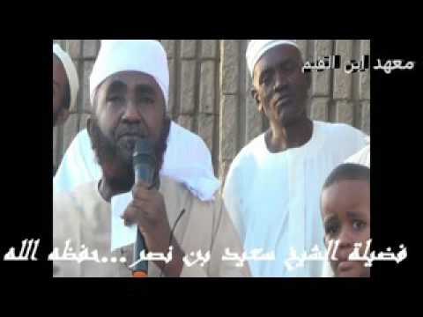

كان إنحيازه مبكرا لجماعة أنصار السنة وظهر كخطيب ومتحدث في الحلقات العلمية بالجامع الكبير بالخرطوم وكان بارعا في مناظرة المتصوفة مع رفيقه محمد مصطفي عبد القادر لكنه تخلّي عن أنصار السنة وفضّل السير في طريق السلفية الجهادية وألّف كتابا ضد جماعته السابقة أطلق عليه عنوان (كشف اللثام عن مرجئة العصر اللئام ) وأسس أيضا معهدا شرعيا بالفتيحاب يقصده الطلاب
http://sudaneseonline.com/board/430/msg/رموز-التيار-السلفي-الجهادي--الخروج-من-أقبية-السجون-مقال-ممتاز-1365593355.html
يدور حراك وتفاعل كبيرين في أوساط الشباب المؤيدين لداعش لحد خروجهم من السودان للانخراط في صفوف تنظيم الدولة الإسلامية والتحاقهم بكتائب المجاهدين في سوريا والعراق لإيقاف المد الشيعي وتمدد الدور الإيراني في المنطقة – حسب زعمهم – ويقف خلف هؤلاء الشباب الشيخ سعيد نصر الذي قال في تغريدة له قبل عدة أيام (إن الدولة الإسلامية في العراق والشام مصدر عز المسلمين وبداية لخلافة إسلامية وحققت معاني الولاء والبراء).
https://www.sudaress.com/alsudani/23311
بهدوء شديد وبعيدا عن الأضواء أفرجت السلطات الأمنية قبل عدة أيام عن اثنين من رموز التيار السلفي الجهادي – بلاد النيلين – وهما أبو اسامة الشيخ مساعد بشير حاج السديرة وأبو البخاري سعيد نصر بعد أن شملهما قرار العفو الرئاسي ضمن سجناء سياسيين آخرين ليتم الفصل بين مسار قضية الشيخين اللذين كانا معتقلين وبين مسار قضية عناصر خلية الدندر المتطرفة رغم إرتباط وتلازم وتشابك القضيتين ببعضهما البعض حيث جاء إقتياد شيخي التيار السلفي الجهادي (مساعد السديرة – سعيد نصر) من منزليهما في أواخر شهر أكتوبر من العام الماضي علي خلفية ما تردد وقتها عن تورطهما في تشجيع وتحميس الشباب وطلاب الجامعات علي التدريب العسكري وضلوعهما في تفويج المجاهدين للإتجاه خارج السودان للقتال ضد القوات الأجنبية في الصومال ومالي وما نسب للشيخ سعيد نصر خلال مخاطبة جماهيرية بتبني التيار السلفي الجهادي لعمليات عسكرية واستعداده لاعلان الجهاد ومقاتلة الكفّار وإهدار دم بعض منسوبي الدول الغربية والأوربية والمطالبة بإطلاق سراح (الأسري) المعتقلين علي ذمة قضية مقتل الدبلوماسي الأمريكي جون غرانفيل وسائقه السوداني عبد الرحمن عباس
ونقلت شبكة أنصار الدين الإسلامية في صدر صفحتها بالفيس بوك الأربعاء الماضي نبأ الإفراج عن الشيخين (السديرة ونصر) واضافت في متن الخبر أن الشيخين الأسيرين قضيا عاما كاملا في سجون النظام الحاكم بالسودان
له سلسلة صوتية بعنوان أسواقنا
وشروح في أصول الفقه ومصطلح الحديث هنا بعضها
https://plus.google.com/102611941032128832641
وهنا
https://viyoutube.com/channel/UCdlBey739J_1ioH4KK38wlA/الشيخ%20سعيد%20بن%20نصر
ثالثا : من بلاد المغرب :
الشيخ أبو عبد القهار الحسني فك الله أسره :
خالد بن عبد الله (عبدلي) ابن الشيخ بن عيسى بن الفضيل الحسني القرشي
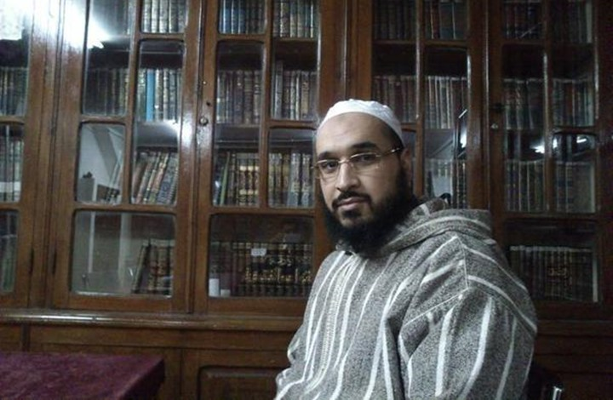
وهو حاصل على إجازات عدة منها من الدكتور خالد الحايك
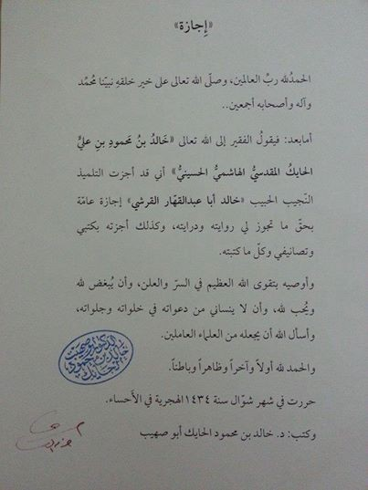
ومنها من عمر الحدوشي
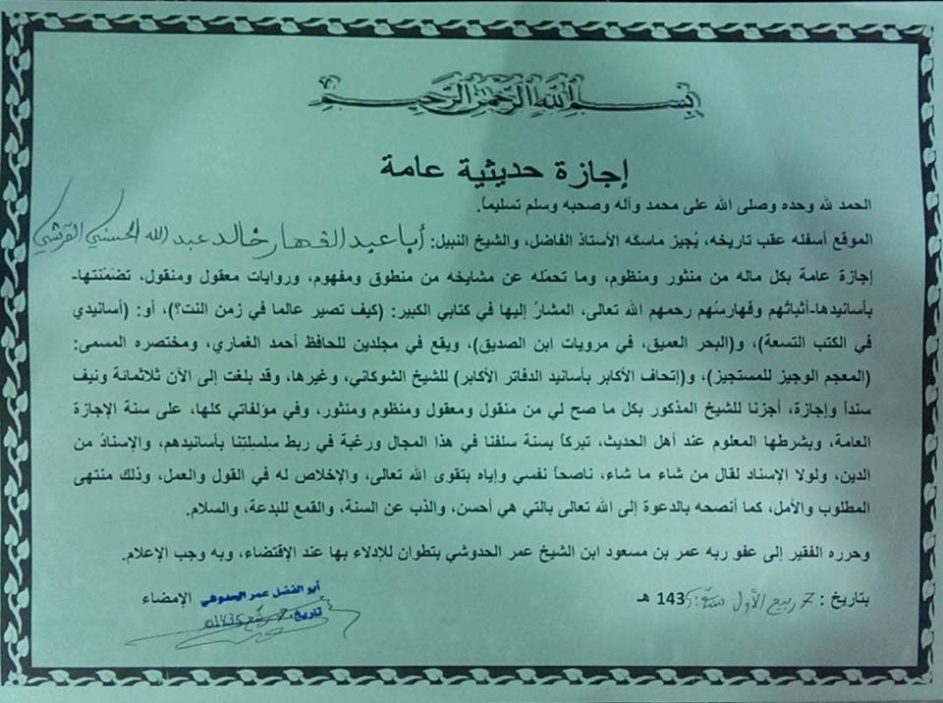
ومنها من تركي البنعلي
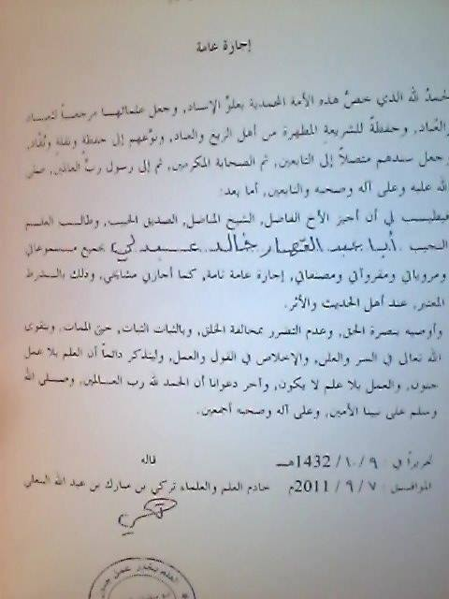
ومنها من الشيخ عبد الرزاق أجحا وورد اسمه فيها مختلفا
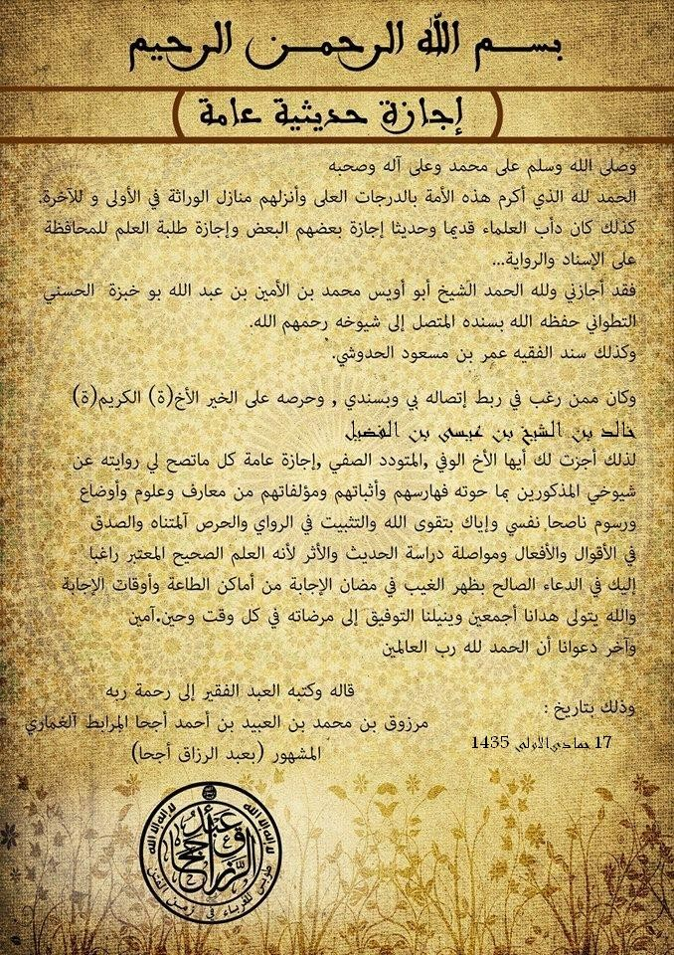
وهذا رابط لسائر إجازاته
https://justpaste.it/ezty

أعلن أنصار تنظيم الدولة، أن السلطات الجزائرية اعتقلت "أبو عبد القهار الحسني"، أحد أبرز المنظرين المؤيدين للتنظيم في الجزائر.
ولم يوضح أنصار التنظيم تاريخ وكيفية الاعتقال، كما لم يصدر عن السلطات الجزائرية تصريحا بخصوص "الحسني"، إلا أن ناشطين أكدوا صحة الخبر.
وعُرف الحسني بتأييده الشديد لتنظيم الدولة، وردوده العنيفة على مخالفي التنظيم من المشايخ البارزين، مثل عبد العزيز الطريفي، ومحمد العريفي، وسعد الشثري.
كما بايع "أبو عبد القهار الحسني"، زعيم تنظيم الدولة "أبو بكر البغدادي" بشكل علني على حسابه في "تويتر"، وجدّد البيعة له عدة مرات.
بالإضافة إلى اتهامه منظري التيار الجهادي "أبو محمد المقدسي، و "أبو قتادة الفلسطيني"، بإصدار الفتاوى التي تصب في صالح الحكومة الأردنية، لا سيما بعد موقف "المقدسي" من إحراق تنظيم الدولة للطيار معاذ الكساسبة.
وأصدر "أبو عبد القهار الحسني" الذي يقول إنه ينتسب لـ"آل البيت"، عدة مقالات شرعية، نفى فيها تهمة "الخارجية" عن تنظيم الدولة، واتهم الفصائل الإسلامية في سوريا بـ"الردة".
ونشر "الحسني" في وقت سابق، حصوله على إجازات شرعية من الشرعي البارز في تنظيم الدولة، البحريني تركي البنعلي، والشرعي الآخر المناصر للتنظيم، المغربي "عبد الرزاق أجحا".
كما نشر عدة تزكيات شرعية له من قبل الشيخ المغربي عمر الحدوشي "أبو الفضل"، إلا أن الأخير سحبها منه بسبب موقف "الحسني" المؤيد لتنظيم الدولة.
ولاحظت "عربي21" أن "أبو عبد القهار الحسني" تجاوز السياسة الشرعية الرسمية لتنظيم الدولة في الآونة الأخيرة، حيث أطلق أحكاما بالتكفير على دعاة لم يكفّرهم التنظيم بشكل رسمي، مثل الشيخ محمد العريفي.
https://arabi21.com/story/856978/اعتقال-أبو-عبد-القهار-الحسني-أبرز-منظري-الدولة-بالجزائر
تم توقيف يوم الأربعاء الماضي، القائم على أكبر صفحة إعلامية موالية لما يعرف بتنظيم الدولة الاسلامية “داعش” المتطرف، أبو عبد القهار الحسني، بالجزائر ، حسبما تداولته مواقع التواصل الإجتماعية الخاصة بالمنظمات الجهادية المتطرفة. ويعد أبو عبد القهار الركيزة والمسير الرئيسي للمواقع الجهادية المتطرفة التابعة للتنظيم الإرهابي “داعش” ويملك المدعو “الحسني” أكثر من 13 ألف متتبع على حسابه التويتر أغلبهم موالون لنظام “داعش”، وهو القائم على موقع “الائمة النجدية” والذي يحوي بدوره على العديد من المؤلفات والمدوانات والكتب، ويعد أبو عبد القهار أحد أوفياء عناصر التنظيم الارهابي “داعش”، وكان كثيرا ما ينقد الحكام وعلماء الدين. ومن جهة أخرى ألف أبو عبد القهار العديد من الكتب التي تدعوا إلى التطرف ومنح عدة إجازات لطلابه (الموالون لداعش) للأخذ والإستناد على كتبه لتأليف المزيد من الكتب الداعمة للتنظيم، وللاشارة آخر تغريدة لـ “أبو عبد القهار” على حسابه في التويتر يوم 02 سبتمبر كانت متعلقة بالطفل الكوردي الغارق بالسواحل التركية وكانت كالتالي: “صبي هاجر به أهله إلى أرض التوحيد وغيره فقد ابنه على شاطىء ديار المشركين
وقد نشرت أول فضائية إخبارية جزائرية النهار تي في خبر اعتقاله كما هنا
https://www.youtube.com/watch?v=P4LJkJmqH-E
وله مدونة لدورة علمية بالمشاركة مع آخرين سماها الدورة العلمية لأنصار الدولة الإسلامية بها مجموعة من دروس العقيدة والتوحيد وغيرها :
http://dwraelm.blogspot.com/
له مقالات ومشاركات عدة على الشبكة وله مدونة بعنوان مدونة أئمة الدعوة النجدية
http://da3wa-najd.blogspot.com/
وهذه صفحته على الفيس
https://web.facebook.com/people/أبو-عبد-القهار-الحسني/100009377938513?_rdc=1&_rdr
ومن كتاباته :
الدولة الإسلامية بين حقيقة القيام وكذب اللئام
http://justpaste.it/gisa

الشيخ زكرياء بوغرارة أبو سيف الإسلام المغربي
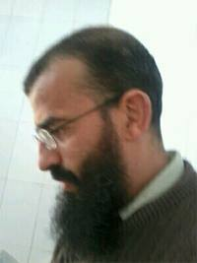

كاتب وقاصٌ مغربي
هاجم زكرياء بوغرارة، القيادي السابق بحركة «الجهاد» المغربية، محمد شوقي الإسلامبولي، القيادي بالجماعة الإسلامية المصرية، الهارب إلى تركيا، عقب نشر الأخير تدوينة على تويتر دعا خلالها جماعة الإخوان بتركيا -متمثلة في «حزب السعادة»- إلى مساندة أردوغان في الانتخابات الرئاسية المقبلة، وترك التنازع على السلطة؛ لأن هذا النزاع (على حد وصف الإسلامبولي) سوف يؤدي بتركيا إلى عودة علمانية أتاتورك مرة ثانية.
وقال «بوغرارة» عبر حسابه على «الفيس بوك»: «الإسلامبولي ينتقد توجه إخوان تركيا للتنافس على مقعد الرئاسة، معتبرًا ذلك تشتيتًا للأصوات في الانتخابات الرئاسية القادمة، كأن تركيا لا ترتع في علمانيتها».
وأضاف أن «النظام التركي -تحت قيادة أردوغان- يقف حائط صد ضد من يتفوه بشطر كلمة في حق أتاتوركها، ويُمحى من الوجود في تركيا».

واتهم «بوغرارة» الإخوان وأردوغان بأنهم أهل العلمانية «لا فرق بين رؤية الإسلامبولي الإخوانية -حيث انتهى بهم المطاف- ومكيافيلية الإخوان التي يترجمها الأتراك في تنافس ما بين أتباع أربكان الذي رحل غاضبًا على تلميذه أردوغان، ولا في توجه أردوغان نفسه».
http://www.almarjie-paris.com/514

وكانت أسبوعية «الشرق» التي يصدرها الهرد من مدينة وجدة (530 كلم شرق الرباط) قد أعادت نشر مقال كتبه زكرياء بوغرارة الملقب بـ«أبو سيف الإسلام» في أسبوعية «الحياة المغربية» يشيد فيه بتفجيرات الدار البيضاء.
http://archive.aawsat.com/details.asp?article=185625&issueno=9016#.W5KTYGRh9YA

اعتقاله واعتقال أخواته لأجل الضغط عليه :
يذكر أن المصالح الأمنية اعتقلت زكريا بوغرارة في أكتوبر الماضي، وهو ذي توجه إسلامي متشدد، سبق أن حوكم في أحداث 16 ماي 2003 بـ10 أعوام نافذه قضاها بمجملها، على خلفية نشره لأفكار ومواد إعلامية تحض على الكراهية والقتل على أساس ديني.
وكان بوغرارة ناشطا دؤوبا على شبكة الإنترنيت، ويعمد بشكل متواصل، إلى الدعاية لتنظيم "داعش" وذلك عبر نشره لكتابات وتسجيلات مرئية وصور تشيد بالأعمال الإرهابية والوحشية التي يرتكبها مقاتلو هذا التنظيم الإرهابي.
http://www.kafapresse.com/impression.php?ida=27229
كتب على صفحته على الفيس بوك
لحظات من الوجع..مرت بي قبل ساعة من رحيل شقيقتي.. التي لم اراها من زمن سحيق...
قبل ان ترحل سردت لي لحظات اعتقالها وشقيقتي الكبرى وعظم المعاناة التي كانت ذروة مأساة الشقيقة الكبرى عقب الافراج عنهما بامر من قاضي التحقيق...ما أفظع ان تعتقل فتدفع اخواتك ضريبة صلة الدم والرحم.. لم يتوانى الظالمون عن اعتقال ثلاثة من نساء الاسرة.. ظلما وطغيانا وتجبرا بجرة قلم كان الاعتقال وبجرة قلم كان الافراج عنهن وبين الجرتين ظلم لايمحى سيجيس الليالي
تحجرت الدموع بمحجري دما والما ووجعا...
بكل لغات العالم منذ ان خلق الله هذا الكون ألعن الجلاد والطاغوت...
لن ننسى ما حيينا ذل الحرائر بن ايدي الطغاة ولا ما عانوه من مر الجمر واللظى بعد منة اطلاق السراح... وسط طوفان من الاستعداء
والعقول الضعيفة.....
الى الله المشتكى....
https://web.facebook.com/12345678sada?ref=br_rs
وقد وضح في بعض كتاباته أساب اعتقاله ومنها :
ديوان شعر : التجليات أشعار ضد الرصاص
دفاعه عن أم آدم المجاطي في مقالة عنوانها (أختاه أيتها الأمل تحية وسلاما) والمنشور في موقع الغرباء التابع لداعش.
الجزء الأول والثاني من مقالة : تأملات تحت سقف الزنزانة
المشاركة في وقفة لـ(اللجنة المشتركة للدفاع عن المعتقلين الإسلاميين) في تطوان مع عبدالرزاق أجحا
إطلاق سراحه ثم اعتقاله مرة أخرى :
أطلق سراح أبو غرارة 2012 بعد انتهاء الحكم عليه بعشر سنوات نافذة ثم أعيد اعتقاله مرة أخرى بعد سنتين بتاريخ منتصف أكتوبر 2014 بتهمة الدعاية للدولة الإسلامية وحكم بثلاث سنوات .
بعض مالاقاه في المعتقل :
يقول : من سنين طويلة كان يحقق معي ضابط في الجهاز الامني فقال لي كلمة لا زلت اذكرها لا أعرف هل كان يقولها لمجرد جس النبض أم انها كانت قناعة راسخة لديه ؟ بها اختم جوابي ، قال: نحن لانعمل اكثر من تأخير الخلافة على منهاج النبوة ، المهم ان نؤخرها ما استطعنا اما التيار الاسلامي فهو قادم حتمية قدومه تكون في أفق عشرين سنة ستصلون للحكم وربما بعدها للخلافة.
كان هذا قبل عشرين سنة تقريبا . . فقارب الحالة الاسلامية اليوم وتأمل.
http://marsadpress.net/?p=19463

وقد وجه رسالة لطاغوت المغرب بعد معاناته الشديدة في الأسر ككثير من المعتقلين أثناء السجن لعله يطلق سراحه هنا :
المعتقل زكرياء بوغرارة: رسالة مفتوحة لملك المغرب أما آن لك أن تغضب وتنهي هذا الظلم؟!
https://www.youtube.com/watch?v=EUGriVr6DHo

وقد أعلنت حسابات مغربية لما يسمى "تنظيم الدولة الإسلامية" إطلاق حملة تضامنية مع من وصفتهم بـ"الموحدين" المعتقلين في إشارة إلى عدد من السلفيين الجهاديين المتشددين الموجودين في عدد من السجون المغربية، ورُصدت بداية الحملة التي ما زالت مستمرة مساء يوم السبت على الموقع الاجتماعي العالمي "تويتر"، ابتداءً من الساعة التاسعة مساءً عبر وسم اختير له عنوان: #حال_الموحدين_في_المغرب.
ونشرت هذه الحسابات التي يظهر من خلال الاطلاع على بعض المنشورات الأخرى لأصحابها أنهم من مناصري ما يسمى "الدولة الإسلامية" قائمة بأسماء وأرقام تسلسلية لعدد من السجناء السلفيين (نحو 13) الذين قالت إنهم يخوضون هذه الأيام إضراباً مفتوحاً عن الطعام في السجن المحلي لطنجة، احتجاجاً على ما قيل إنه إساءة لمعاملتهم، كما نشرت هذه الحسابات أسماء معتقلين آخرين في سجني القنيطرة وسلا وبوركايز بفاس وتولال بمكناس.
وزعمت هذه التغريدات أن المدعو "زكريا بوغرارة" المعتقل بسجن سلا يعيش وضعاً صحياً سيئاً للغاية، بسبب الإضراب المفتوح عن الطعام الذي يخوضه، وعززت هذه التغريدات بنشر بعض الصور قيل إنها التقطت له داخل السجن. وكانت المصالح الأمنية قد أعادت اعتقال بوغرارة في شهر أكتوبر من السنة الماضية بسبب قيامه بالدعاية لتنظيم ما يسمى "الدولة الإسلامية" من خلال نشر كتابات وتسجيلات مرئية تشيد بالأعمال الإجرامية للتنظيم، وسبق لبوغرارة أن حوكم في أحداث 16 ماي بعشرة سنوات نافذة.
https://al-akhbar.com/Arab/20792

إطلاق سراحه :
تم الإفراج عن المعتقل زكرياء بوغرارة، الناشط السلفي الذي أدين سابقا بالسجن 10 سنوات نافذة بتهمة صلته بتفجيرات 16 ماي 2003، إثر تخفيض الحكم الثاني الصادر في حقه من 3 سنوات إلى "بما قضى".
وأوردت اللجنة المشتركة للدفاع عن المعتقلين الإسلاميين أن بوغرارة، الذي تصفه بـ"المعتقل الإسلامي"، غادر مساء أمس سجن تيفلت "في وضعية صحية مزرية، بعدما تدهورت حالته بشكل كبير جدا جراء الإضراب المفتوح عن الطعام الذي خاضه منذ ولوجه السجن".

وأثيرت قضية بوغرارة إعلاميا بعد تسريب صور له أثناء دخوله في إضراب مفتوح عن الطعام، مباشرة بعد ترحيله من سجن سلا إلى سجن تيفلت مطلع شتنبر المنصرم، في وضعية صحية أثارت تضامنا حقوقيا معه، وهو الذي اعتقل منتصف أكتوبر 2014 بتهم تتصل بالإرهاب، بعد عامين فقط من إنهائه مدة 10 سنوات من السجن.
https://www.hespress.com/societe/294446.html

كلامه بعد إطلاق سراحه :
بعد العسر جاء اليسر لطفا من الله تبارك وتعالى وحل الفرج بعد الشدة وانقشعت ظلمات العتمة باطلاق سراحي يوم الأربعاء 10 فبراير2016 فيما يعد انفراجا في قضية اعتقالي ومحنة الاضراب الطويل عن الطعام الذي خضته الى أن فقدت الكثير من مقومات الجسد…
http://marsadpress.net/?p=24446

وهذا حسابه على تويتر
@ Kaucoucl
وهذه بعض كتاباته :
المتاهةـ غابة الموت والضجيج ـ
https://justpaste.it/h7f9
تأملات تحت سقف الزنزانة 6
الشاهد والمشهود
https://justpaste.it/h622
انتفضت_حية
في منعطف عولمة الفريضة الغائبة
https://justpaste.it/h534
انتفاضة الأسئلة
justpaste.it/gksa

رابعا : من شنقيط خصيصا ومالي :
الشيخ أبو عبيدة الشنقيطي
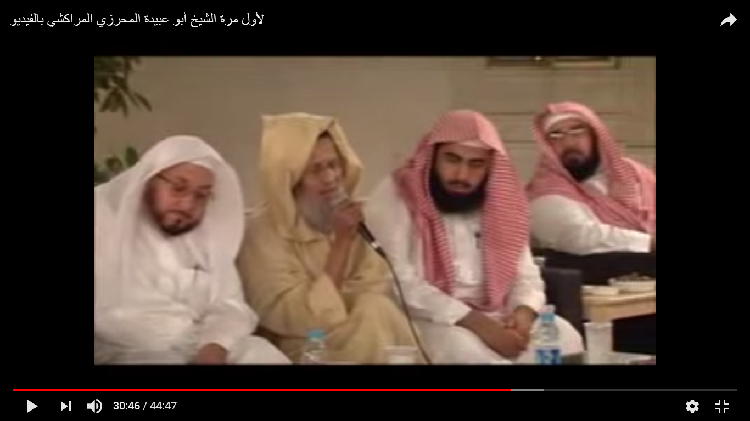
ويعتبره البعض المنظر الثاني للدولة
لا تتوافر معلومات عن السيرة الذاتية لـ«أبو منذر/ أبو عبيدة الشنقيطي»، أو تعليمه أو نشأته أو تطوره التعليمي، إلا جدل على أحد منتديات المتشددين في 17 و18 فبراير 2013، ذكر فيه أحد عارفيه أن اسمه أحمد المحرزي - وقيل حسن - والأصح أحمد الشنقيطي المغربي.
تعلّم الشنقيطي على الألباني، وقيل إنه أثنى عليه حتى ردّ على مغربي سأله «أتسألني وفيكم أبو عبيدة؟»، وكنيته أبو عبيدة الشنقيطي، ولقبه أبو عبيدة المحرزي المراكشي. وهو موصوف من عارفيه بالعزلة، وله تسجيلات صوتية في التفسير وعلوم القرآن، وغيرهما، إلا أنه ليس مشهورا في أوساط المتشددين .
ولكن لأبو عبيدة المذكور كتابات عديدة منشورة على موقع «منبر التوحيد والجهاد»، وأخرى نشرتها مؤسسة «الغرباء» التي تمثل الذراع الإعلامية لـ«داعش».
https://aawsat.com/home/article/295856/المثلث-الشرعي-لـ«داعش»-البنعلي-ـ-الشنقيطي-ـ-الأزدي
يُعتبر أبو عبيدة الشنقيطي واحداً من أهم مفكري وعلماء داعش في الوقت الراهن، ورغم ذلك لا تتوافر عن شخصيته معلومات مؤكدة، فهو غير معروف في الأوساط الجهادية. وقد رجح الدكتور هاني نسيرة الخبير في الحركات المتطرفة، أن يكون هو نفسه أبو عبيدة المحرزي المراكشي الذي كان أحد تلاميذ الشيخ الألباني، ولكن هناك شك كبير في تأكيد تلك المعلومة.
وتتأتى شهرة الشنقيطي من قيام مؤسسة الغرباء، الذراع الإعلامية لداعش، بنشر عدد من كتاباته وتوزيعها على عناصر التنظيم بشكل موسع.
فعلى سبيل المثال، في 2014 صدر له كتاب بعنوان "أبلغ المعاني في نصح أبي حفص الموريتاني"، وتناول فيه بالنقد التصريحات التي أدلى بها المفتي السابق للقاعدة محفوظ ولد الوالد لإحدى القنوات التلفزيونية، كما هاجمه الشنقيطي بضراوة بسبب إساءته لأسامة بن لادن الزعيم السابق لتنظيم القاعدة، وقد نال هذا الكتاب شهرة واسعة في الأوساط الجهادية.
وفي 2014 أيضاً، نشر له كتاب بعنوان "رفع الحسام نصرة لدولة الإسلام"، وانتقد فيه طائفة واسعة من العلماء المسلمين الذين هاجموا أبا بكر البغدادي وتنظيم الدولة.
ومن الملاحظ أن معظم كتابات الشنقيطي تختص وتركز على رد الهجوم الضاري الذي يتعرض له التنظيم، وذلك عبر متابعة دقيقة لكتابات ولقاءات المهاجمين الإعلامية، مما جعل من الشنقيطي درعاً يتقي به الداعشيون هجمات أعدائهم.
كما يلاحظ أن كتابات الشنقيطي تخلو، في معظمها، من البعد العلمي والفقهي الذي يميز كتابات ومؤلفات المنظرين الآخرين التابعين لداعش.
https://raseef22.com/politics/2017/03/05/5-من-أهم-المنظرين-الذين-استقى-منهم-داعش/

قال الشيخ حسن الشنقيطي المغربي عنه :
لو أنصفوه --أي العلامة أبا عبيدة-- لأعطوه في كل فن دكتوراه .
لا يدرس الشيخ و ليس له طلاب والله المستعان
المرجو من الإخوة الكرام العودة إلى شريط وجد له في اليوتوب في تفسير أوائل سورة الأنعام
http://www.darcoran.net/?taraf=Masmou3a&sinf=2&sheikh=154&silsila=32&darsid=5762
فالشيخ ابو عبيدةً من اوائل مشايخ و دعاة المنهج السلفي و خاصة مراكش..! لكن و الله المستعان لم يتيسر له نشر علمه لاسباب غير مفهومة.. و قد بلغني انه مريض-شافاه الله- و انه لا يقابل احداً
دروس ومحاضرات صوتية :
أحكام و تفسير البسملة-01
أحكام و تفسير البسملة-02
تفسير أوائل سورة الأنعام
فوائد من سورة الفاتحة
فوائد من قوله تعالى-فاجتنبوه لعلكم تفلحون
http://www.darcoran.net/?taraf=Masmou3a&sinf=2&sheikh=154
وهذه بعض الدروس الصوتية النادرة للشيخ في التفسير:
http://www.maghrawi.net/?taraf=Masmo...32&darsid=7206
http://www.maghrawi.net/?taraf=Masmo...32&darsid=7207
http://www.maghrawi.net/?taraf=Masmo...32&darsid=7207
http://www.maghrawi.net/?taraf=Masmo...32&darsid=5759
http://www.maghrawi.net/?taraf=Masmo...32&darsid=7218
http://www.maghrawi.net/?taraf=Masmo...32&darsid=7221
وهذه دروس نادرة له في العقيدة:
http://www.maghrawi.net/?taraf=Masmo...f=6&sheikh=154
وهذا درس في الجنائز:
http://www.maghrawi.net/?taraf=Masmo...f=6&sheikh=154
وهذا درس له في بدعية الذكر باسم الله المفرد:
http://www.maghrawi.net/?taraf=Masmo...f=5&sheikh=154
دروس في التجويد لفضيلة الشيخ أبي عبيدة مولاي أحمد المحرزي من موقع دار القرآن،
http://darcoran.net/modules.php?name...f=4&sheikh=154
هذه محاضرة قيمة للشيخ العلامة أبا عبيدة المحرزي بمكة نشرت على صفحة اليوتويوب قبل أيام :
http://www.safeshare.tv/w/gwOfQRSaQC
ومن تلاميذ الشيخ المحرزي الدكتور عبدالرحيم نبولسي حفظه الله الذي حدثني عن شيخه المحرزي وقد قرأ عليه ويقول عنه بأنه من أنبت الشعر في رأسه وحفزه لإدخال القراءات على أهل المغرب وشجعه على السفر لأخذ علم القراءات وقال له (إذا أدخلت لنا القراءات إلى المغرب فلا نسألك بعدها شيئاً)
قال لي شيخنا حسن الشنقيطي..وقد درس عليه..
يحفظ في كل علم ألفية أو يزيد...
بل..قل يستحق في كل علم من العلوم درجة الدكتوراة...من فقه وتفسير ولغة وقراءات وأصول..إلخ..
لكن كما قال الإمام ابن حزم..
أنا الشمس في جو العلوم منيرة ***ولكن عيبي أن مطلعي الغرب..
من الأمور التي اتذكرها جيدا من بعض شيوخنا عن العلامة أبي عبيدة..أنه كان يذهب لبعض المكتبات التي تبيع كتب اهل الخرافة والبدع...فيشتريها من عندهم ثم يحرقها أمام صاحب المكتبة..وأمام الداخلين والوافدين لها..
وكذلك شيخنا محمد السباعي حفظه الله وهو والد الأخ ابو الأسعاد كثيرا مايحدثني عنه ويذكر لنا من طرائفه..
من تلامذة الشيخ الشيخ العلامة مصطفى البويحياوي...حفظه الله وهو أشهر من نار على علم...
ولو شئت ذكرت لك المزيد...
الدكتور عبد الرحيم النابلسي عالم القراءات القرآنية في حوار مع التجديد :
هل يوجد شيوخ بالمغرب تذكرون لهم الفضل عليكم ؟
إن كان لأحد فضل علي بعد الله عز وجل ثم والدي فهو ل ًأبا عبيدة ً المحرزي بمدينة مراكش، هذا الرجل أنبت الشعر في رأسي، وكان يحفزني وهو الذي عندما كنت سأهاجر في سنة1987 كان لي عونا حتى أخرجني من المغرب وحينها قال ً يا ولدي إذا أدخلت لنا القراءات إلى المغرب، فلا نسألك شيئا بعدها، وكنت أرى فيه ما أرى في غيره، فهو الذي بعث مواهبي، وهنا ك شيخ آخر قرأت عنه القرآن وهو الشيخ مولاي المصطفي البويحياوي من طنجة، هذا كنت أركب كتفه، وكان يربيني كما يربى الطفل وكان يعلمني كما يعلم الصبي.
أجرى الحوار عبد الغني بلوط
1/10/2002
والشيخ البوحياوي كما ذكرت هو ايضا استفاد من العلامة."أبي عبيدة" يكفي فقط أن أقول إن العلامة المحدث ناصر الدين الألباني - رحمه الله ورضي عنه - كان صديق حميما لمولاي أحمد، ينزل عنده إذا أتى المغرب. ومرة زار بعض إخواننا المغاربة الشيخ ناصر الدين بالشام فقال لهم: تسألونني وعندكم أبو عبيدة؟
ولما توفي الشيخ الألباني مرض مولاي أحمد أياما عديدة حزنا وكمدا.
ويكفي الشيخ ابا عبيدة انه اوذي في الله اذى عظيما، اوذي من قبل المتصوفة، وله مناظرة علمية شهيرة مع الغماريين، ولا ينكر فضله الا جاحد.
وما يحز في النفس أن إخواننا السلفيين في مراكش - طهرها لله تعالى من الدنس - لم يفيدوا من الشيخ شيئا، بل دعا بعضهم إلى هجره، حتى اختار الإقامة ببلاد الحرمين عملا بقول الشاعر:
إذا أنت لم تكرم بأرضك فارتحل فلا خير في أرض مهان كريمها.
قال لي ان الشيخ ابا عبيدة كانت له دعوة قوية بمراكش وله نشاط علمي في دار قران كان مشرفا عليها , وكانت نهاية نشاطه بعد عودة الشيخ المغراوي من المملكة العربية السعودية فهو الذي قام بحملة تنفيرية عن الشيخ ابي عبيدة .....والله اعلم
وهذا فيديو نادر له ومنه أخذنا صورته :
https://www.youtube.com/watch?v=Oo7W9b3dV6c

وهذه كتابات على الشبكة باسم أبي عبيدة الشنقيطي وأبي المنذر الشنقيطي :
النصيحة الشنقيطية لجماعة أنصار الشريعة
للشيخ أبي عبيدة الشنقيطي
http://justpaste.it/hfxo
كتاب: فصول في الإمامة والبيعة للشيخ: أبي المنذر الشنقيطي
http://justpaste.it/gpbh
فطوبى للغرباء للشيخ: أبي عبيدة الشنقيطي
http://justpaste.it/gks5
السلفي "أحمد بن الكوري" الداعية الموريتاني

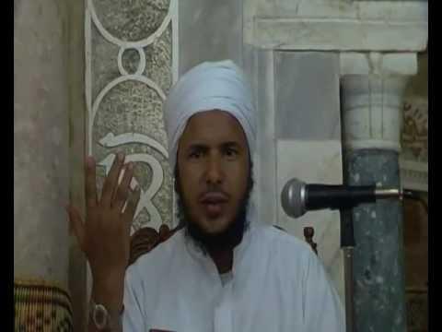

ترجمة العلامة المحدث الفقيه الشيخ أحمد الكوري الشنقيطي
الاسم الكامل : أحمد بن الكوري بن اكيش الشنقيطي
تاريخ ومحل الميلاد : 1972 في المجرية – موريتانيا
الحالة العائلية : متزوج، عدد الأولاد: 3

الدراسة النظامية:
1979-1984 : المرحلة الابتدائية
1985-1989 : المرحلة الثانوية
1990-1994 : المرحلة الجامعية
1995-1996 : المدرسة العليا للتعليم-
الشهادات:
شهادة ختم الدروس الثانوية (الباكلوريا) الدورة العادية 1989
- شهادة الباكالوريوس (المتريز) 1994 من كلية الشريعة بمعهد العلوم الإسلامية والعربية بموريتانيا التابع لجامعة الإمام محمد بن سعود الإسلامية.
- شهادة كفاءة تدريس 1996 من المدرسة العليا للتعليم.
وهذه الشهادات مرفقة مع الملف.
الخبرات المكتسبة:
- تدريس 11 سنة في المرحلة الثانوية من 1997-2008.
- إمامة وخطابة لأكثر من 15 سنة.
- دروس مسجدية ومحاضرات حوالي 17 سنة.
- دورة في المعلوماتية وأنظمة التشغيل من: 10/07/2008-30/08/2008
اللغات:
العربية : ممتاز
الفرنسية : مستوى متوسط
الدراسة المحظرية:
أولا: القرآن الكريم:
حافظ لكتاب الله عز وجل.
▪ التجويد:
- متن الجزرية حفظا ودراسة.
▪ القراءات:
- متن الدرر اللوامع في مقرإ الإمام نافع حفظا ودراسة.
- متن الشاطبية في القراءات السبع حفظا ودراسة.
▪ التفسير:
- تفسير ابن كثير دراسة.
- تفسير ابن جزي (التسهيل لعلوم التنزيل) دراسة.
- عمدة التفسير لأحمد شاكر دراسة.
ثانيا: العقيدة:
- سلم الوصول للحكمي حفظا ودراسة.
- كتاب التوحيد لابن عبد الوهاب حفظا ودراسة.
- الواسطية والتدمرية لابن تيمية دراسة.
- العقيدة الطحاوية دراسة.
ثالثا: الحديث:
▪المتون:
- موطأ الإمام مالك حفظا ودراسة.
- صحيح البخاري حفظا لبعضه ودراسة لكله.
- صحيح مسلم حفظا لبعضه ودراسة لكله.
- عمدة الأحكام حفظا ودراسة.
- بلوغ المرام دراسة.
▪ المصطلح:
- ألفية السيوطي حفظا ودراسة.
- نخبة الفكر لابن حجر دراسة.
رابعا:
الفقه وأصوله:
▪ أصول الفقه:
- مراقي السعود حفظا ودراسة.
- روضة الناظر لابن قدامة دراسة.
- إرشاد الفحول للشوكاني دراسة.
▪ الفقه:
- سبل السلام للصنعاني دراسة.
- بداية المجتهد لابن رشد دراسة.
- القوانين الفقهية لابن جزي دراسة.
- نيل الأوطار للشوكاني دراسة.
خامسا: علوم اللغة:
▪ النحو:
- ألفية ابن مالك حفظا ودراسة.
- أوضح المسالك لابن هشام دراسة.
▪ الصرف:
- لامية الأفعال مع احمرار ابن زين حفظا ودراسة.
▪ العروض:
- مجدد العوافي في علمي العروض والقوافي دراسة.
▪ الأدب:
- المعلقات السبع برواية الزوزني حفظا ودراسة.
- لامية العرب حفظا ودراسة.
- مقامات الهمذاني حفظا للبعض ودراسة للكل.
المؤلفات:
على الرغم من الاشتغال بالتدريس والدعوة إلى الله فقد أعان الله تعالى على إنجاز مجموعة من المؤلفات من أهمها:
- شرح الدرر اللوامع في مقرإ الإمام نافع.
- شرح عمدة الأحكام للمقدسي (وقد وصل إلى نهاية البيوع).
- شرح بلوغ المرام لابن حجر (وقد بلغ بداية صفة الصلاة).
- رفع الأعلام ببيان أركان الإسلام.
- فوائد السجن في سبيل الله.
- بلوغ غاية الأماني في الرد على مفتاح التجاني.
- التجانية والإيمان.
- هجر العاصي والمبتدع.
- تحريم الغناء والمعازف.
- شرح سلم الوصول للحكمي (ولم يكتمل حتى الآن).
- أحكام الدعوة إلى الله.
- بحث حول الديمقراطية.
- رسالة حول التقوى.
- رسالة حول التوبة إلى الله.
- رسالة حول الذكر.
- أحكام شهر رمضان.
- رمضان شهر الانتصارات.
- المرأة المسلمة بين نور الإسلام وزيف الحرية.
وبعض هذه المؤلفات موجود في موقع: www.shatharat.com
التزكيات:
قد حصل على تزكيات من أكابر علماء البلد مثل:
- المفتي العام الشيخ العلامة بداه بن البوصيري.
- إمام الجامع الكبير العلامة محمد محمود بن الرباني.
- إمام جامع القرآن الكريم العلامة محمد الأمين بن الحسن.
- العلامة القاضي التقي بن محمد عبد الله.
- العلامة والداعية الكبير محمد سيديا بن اجدود (النووي).
- الداعية الإمام عبد الله بن أمين.
- د. حسن وجاج المغربي.
- د. عباس مقبول السوداني.
- د. علمي طحلو جعل الصومالي.
_ العلامة محمد الحسن بن الددو.
محمد الأدهسي الشنقيطي
وكتب أحدهم معلقا على الترجمة :
ايها الاخوة لهذا الشيخ الذي لا يعرفه كثير منكم بسبب بعده الجغرافي عنكم مؤلفات جد عظيمة لا يقدرهاالامن قرأها ليجد الفرق الشاسع بين مؤلفات من يعتمد على النسخ واللصق وبين من يؤلف من حفظه وتعبه في تحصيل العلوم الشرعية بمختلف انواعها ومن هذه المؤلفات على سبيل المثال لا الحصر:
اسم الكتاب : ( بلوغ غاية الأماني في الرد على مفتاح التيجاني )
المؤلف : ( الشيخ أحمد ولد الكوري العلوي الشنقيطي - أثابه الله - )
التصنيف : ( فرق ومذاهب )
رابط التحميل :
http://www.islam-form.com/vb/uploade...1215725495.zip
روابط اخرى وجدتها في بعض المواقع
بلوغ غاية الأماني في الرد على مفتاح التيجاني
doc
http://ia311217.us.archive.org/3/ite...ry/01bolog.doc
pdf
http://ia311217.us.archive.org/3/ite...ry/01bolog.pdf
فتنة الديمقراطية
http://ia311217.us.archive.org/3/ite...ry/02Demoq.pdf
من فوائد السجن في سبيل الله
http://ia311217.us.archive.org/3/ite...awa2idSijn.pdf
رفع الاعلام ببيان اركان الاسلام
http://ia311217.us.archive.org/3/ite...af3Ala3lam.pdf
https://www.ahlalhdeeth.com/vb/showthread.php?t=178172
وله دروس على اليوتيوب هذا أحدها :
https://www.youtube.com/watch?v=lRp6t-B0TJ0

كانت الخارجية الأمريكية قد أصدرت قبل أشهر تقريرا، كشفت فيه عن مجموعة من الداعمين لتنظيم داعش المتطرف وكان من اللافت وجود احد الموريتانيين ضمن القائمة الأمريكية وهو السلفي "أحمد بن الكوري" الداعية الموريتاني الذي تتهمه واشنطن بدعم تنظيم الدولة الاسلامية في العراق والشام.

الشيخ محمد سالم المجلسي الشنقيطي فك الله أسره

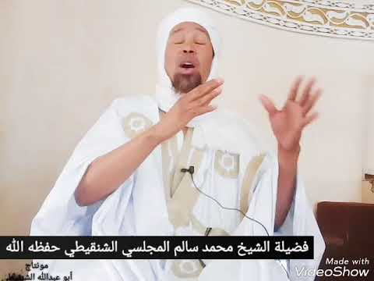

منظر السلفية الجهادية في موريتانيا ويعتبر الشاب محمد سالم المجلسي، وهو مؤلف وشاعر، أحد أكثر المدافعين بأسلوبه الحاد في الكتابة عن هذا الاتجاه. وتعكس بعض كتاباته، المنشورة في أكثر من موقع سلفي، رفضا للحياة المدنية المعاصرة وقيمها الديمقراطية؛ إذ طالما أعلن: “أن محاولة إدماج السلفيين في سلك الحياة الديمقراطية، دعوة للباطل، يرفضونها ويقفون ضدها، وأن السلفيين ما كانت لتؤثر فيهم الدعوات البراقة التي يطلقها علماء الديمقراطية، بعيدا عن فضاء الشريعة السمحة والرحمة المهداة، فكان الواجب نصر الشريعة، لا مجرد رفع الشعارات”
http://www.algeriachannel.net/2012/07/السلفية-العلمية-في-منطقة-الساحل-وموقع/

نشرت مواقع لها صلة قوية الجماعات الجهادية قائمة باسماء عدد من العلماء والجهاديين الموريتانيين الذين بايعوا تنظيم الدولة الاسلامية في العراق والشام" داعش" ونشرت القائمة في منتديات عديدة وقد ذكر اسمه ضمن هذه القائمة .

اعتقاله :
موريتانيا: اعتقال منظر السلفية الجهادية بتهمة الدعاية لتنظيم الدولة
السبت, 29/08/2015 - 08:14
أوقف الأمن في موريتانيا الفقيه السلفي محمد سالم ولد محمد الملقب "المجلسي" وذلك عقب محاضرة أثارت نقاشات وسجالات بين رواد المسجد الأحمر في توجنين الذي احتضن المحاضرة مساء الخميس المنصرم.
وتوجهت قوى الأمن بالمجلسي إلى جهة مجهولة، وتقول أسرته إنها لا تعرف الجهة التي انتقل إليها ابنها.
واتهمت مصادر أمنية المجلسي بالتحريض على العنف في محاضرته والإشادة بتنظيم الدولة الإسلامية "داعش".
ويعتبر المجلسي أحد الخطباء المعروفين في التيار السلفي الموريتاني كما سبق أن اعتقل عدة مرات.
http://www.essirage.net/node/3052
وهذا فيديو عن اعتقاله
https://www.youtube.com/watch?v=8e_d_JZa42w

وهذه بعض مؤلفاته :
-إتحاف البررة بموانع التكفير المعتبرة
-الاسلام الديمقراطي
-الدعوة في شنقيط بين الافراط والتفريط
-اصداء خطاب البابا
-السلفية والعلماء والحقيقة المرة
-مقالات مهمة
-نفحات رمضاني
-ياعلماء نجد
-قصيدة لاتحزني اخت
http://www.archive.org/details/salimMajlisi

وله عدة تسجيلات على اليوتيوب منها :
حقيقة التوحيد
https://www.youtube.com/watch?v=Uo7D-v799VE
تطبيق الشريعة
https://www.youtube.com/watch?v=Uo7D-v799VE
أهمية الدعوة
https://www.youtube.com/watch?v=qN-cydj3S2s
وهنا رد له على القرضاوي والددو
https://www.youtube.com/watch?v=xDo_5l-VLms

الشيخ عبدالله بن عبدالرحمن الشنقيطي
نشرت مواقع لها صلة قوية الجماعات الجهادية قائمة باسماء عدد من العلماء والجهاديين الموريتانيين الذين بايعوا تنظيم الدولة الاسلامية في العراق والشام" داعش" ونشرت القائمة في منتديات عديدة وقد ذكر اسمه ضمن هذه القائمة .
هذه صفحة الشيخ على منبر التوحيد والجهاد
http://www.ilmway.com/site/maqdis/MS_7615.html
وفيها هذه المقالات :
بل أنت من المبطئين
كشف الزور في كلام الكاتب المغرور
هل تراجع ولد الوالد..أم اختُرِقت القاعدة ؟
وسيط أفشل الوساطة
حرب دينية وموالاة كفرية
نتائج مؤتمر إدريس
الخلافة ليست هي الخلاف
والقاعدة باقية ..
محاكمة القرضاوي في بلاد شنقيط
نتائج مؤتمر إدريس.. في رثاء إدريس ولد محمد الأمين الشنقيطي.doc

وهذه مقالته : اتسُونَامي الدَّولة الإسْلامِية في العِرَاقِ والشَّام
كتبت بتاريخ يناير 3, 2014 بواسطة جرير الحسني
https://thabat111.wordpress.com/2014/01/03/اتسُونَامي-الدَّولة-الإسْلامِية-في-ا/

اتسُونَامي الدَّولة الإسْلامِية في العِرَاقِ والشَّام
لفضيلة الشيخ عبد الله بن عبد الرحمن الشنقيطي حفظه الله
بسم الله الرحمن الرحيم
الحمد لله رب العالمين والصلاة والسلام على النبي الكريم وعلى آله وصحبه أجمعين.
كانت الدولة الإسلامية مجرد نكتة ..فما إن يتحدث شخص عن الإمارة الإسلامية حتى يرمقه الجميع بنظرات التعجب والاستغراب ..وربما أتبعوها بضحكات السخرية والاستهزاء ..
إمارة إسلامية في القرن الحادي والعشرين !!
لكن النكتة الطريفة تحولت – مع وجود الدولة الإسلامية في العراق والشام ـــ إلى بركان متفجر يخشى الجميع أن تطاله حممه وشظاياه..
فميلاد هذه الدولة قد يكون نقطة فاصلة في التاريخ الحديث, و قد يؤدي إلى تغير في خرائط الدول , وتغير في السياسة , وتغير في الاقتصاد , وتغير في ميزان تفاعل الأديان والأيديلوجيات , وتغير في ميزان القوى العالمية , والقضاء على كل ما حققه الاستعمار من إنجازات, مما يعني أن نتائج الحرب العالمية الثانية قد تتحول إلى مجرد ذكرى ..!
يقول باراج خانا في مقاله “الانفصال قد يكون مفيدا” :
( في غضون عقود قليلة قادمة ليس مستبعدا أن يصل عدد دول العالم إلى 300 دولة .
لكنا نقول : مع ظهور الدولة الإسلامية وميلاد أكبر إمبراطورية في العصر الحديث قد تنعكس النتيجة ويتقلص عدد الدول في العالم حتى يصل إلى 100دولة فقط ..
ولهذا فإن الغرب يعتبر الحديث عن الدولة الإسلامية حديثا عن “اتسونامي” كبير يدمر كل شيء ..
المؤرخ البريطاني ” نيال فيرغسون ” توقع قيام خلافة إسلامية سنة 2021 وقال :
( إذا وجدنا أنفسنا نعيش بجوار خلافة إسلامية مستمدة أيدلوجيتها وفكرها من الإسلام الراديكالي , حينها سيتغير وجه العالم إلى تهديد خطير جدا للأمن الأوروبي ) .
ليس الغرب وحده من يخشى من إعلان الدولة الإسلامية ..
بل إن إعلان الدولة يعتبر صاعقة على الجميع ..
فالغرب يخاف منها لأنها تعني خطوة أولى لاستعادة الخلافة وعودة المسلمين إلى تشكيل قوة عظمى في العالم ..
والحكام يخافون لأن هذه الدولة ستطيح بهم وبعروشهم ..
والعلمانيون والديمقراطيون يخافون من ظهور الدولة لأنها تنقي الأجواء الملوثة التي لا يتكاثرون إلا فيها ..
والكثير من الناس العاديين يخشى من إعلان الدولة لأنه قد يكون بداية للملاحم وانتشار القتال , ونحن قوم نحب الحياة ونعشق السلام ..!
والشيوخ أيضا من أطياف ” السلفية ” و ” السرورية ” كلهم يخافون من إعلان ” الدولة ” لأن تخلفهم عنها يقضي على مصداقيتهم أمام الشعوب وهم بالطبع لن يعترفوا بدولة يقيمها المجاهدون حتى ولو لم يوجد من الدول على وجه الأرض غيرها .
أما ” المداخلة ” فهم لا يؤمنون إلا بشرعية آل سعود ولو سقط ملكهم وانقرض نسلهم فسيؤدون مراسيم البيعة في مقابرهم انتظارا لعودتهم ..!
فــــ ” المدخلي ” لا يتخيل مجرد تخيل أن يوجد في بلاد الحرمين حاكم شرعي غير سعودي ..!
فحال لسانهم يجعل السعودية بدل القرشية ..!
إذا أردت أن تغيظ أعداء الله وتجعلهم يموتون غيظا وكمدا وحسرة فما عليك إلا أن تعلن بيعتك للدولة الإسلامية في العراق والشام ” .
فكل رقم تزداد به الدولة يزيد من وتيرة الخوف والقلق لدى أعداء الله ..
ويمكن أن تقرأ ذالك في هذه الأخبار المتفرقة :
1- في مقابلة مع العربية أحد قادة الحراك الشعبي يقول : الآن وبعد ما حصل ويحصل كل بيت في الأنبار والرمادي سيدخل في الدولة الإسلامية في العراق والشام .
فترد المذيعة : هذا كلام خطيييييييييير..!
2- ويبدو الجزع ظاهرا على قناة الجزيرة وهي تعرض تقريرا عن خارطة أفرع القاعدة في العالم
القدس العربي تنشر : 3 –
( حذر مسئولون أمريكيون في مجال ” الاستخبارات ” و ” مكافحة الإرهاب ” من احتمال قيام الجماعات المرتبطة بالقاعدة بإنشاء قاعدة لها في سوريا تكون في وضع قوي لتهديد إسرائيل، مستفيدة من الفرص الجديدة التي فتحت أمام الحركات الجهادية في منطقة الشرق الأوسط ) .
4- عضو مجلس الشيوخ الأمريكي داني فيستين يقول:
( القاعدة اليوم نشيطة ومتحفزة والسبب الرئيسي لهذا التحفيز ناجم عن الاعتقاد الراسخ لدى المتطرفين أنه يمكن الوصول إلى دولة الخلافة الإسلامية , تلك الدولة التي تطبق فيها قواعد الشريعة الإسلامية بكل حذافيرها وهو الأمر الذي يستحق القتال من أجله ) .
: Cnn تقول 5 –
( هناك خطر محدق ومخيف حيث تم رصد الراية السوداء للدولة الإسلامية على حدود تركيا والأردن والعراق ولبنان ويجب وقف هذا الزحف المسعور ) .
6 – قالت “واشنطن بوست ” في تقرير أعده لها “فان هيفلين” :
( إن “الدولة الإسلامية في العراق والشام ، تهدف إلى خلق دولة جديدة تقوم على تفسير الشريعة الإسلامية الراديكالية لتقوم بحملة كبيرة لبسط سيطرتها على الأراضي في عدد من محافظات العراق ) .
وأكدت الصحيفة في تقريرها :
( الآن يبدو أن المجموعة تريد الدخول في مرحلة جديدة من تطورها. في بعض الأجزاء من سورية، فهي قامت بالفعل بإعداد مقومات أولية لإقامة حكومتها – بما في ذلك المحاكم والمدارس والبيروقراطية المدنية – ويبدو أن التقدم مستمر لفعل الشيء نفسه في العراق ) .
7 – الكاتب الأمريكي ديفيد إجناشيوس في مقال له في صحيفة نيويورك تايمز أشار إلى أن تسوية سياسية بين المعارضة والنظام في سوريا ستكون بداية لحرب جديدة ضد من وصفهم ب”الإرهابيين” .
ويورد إجناشيوس على لسان اللواء إدريس أن الجيش الحر يحاول القتال على جبهتين : مقاتلي القاعدة في 24 موقعا خلال نصف العام المنصرم، بالإضافة إلى قتال جيش الأسد .
ولفت اللواء إدريس، بحسب ما أورده إجناشيوس في مقاله ، إلى التهديدات التي تمثلها ”الدولة الإسلامية في العراق والشام” التابعة لتنظيم القاعدة ، وقال إدريس ”هذه الجماعة تمثل خطرا كبيرا على مستقبل سوريا، والجيش الحر مستعد للانضمام للجيش النظامي لمحاربتهم بعد رحيل الأسد”.
ووصف الكاتب الجيش الحر بأنه معتدل , وختم مقاله بهذه الجملة :
( لكن من الواضح أنه حتى لو رحل الأسد ، فإن حربا سورية أخرى ضد القاعدة تلوح في الأفق ) .
ويشير الكاتب في التقرير الاستخباراتي إلى أن ” الدولة الإسلامية في العراق والشام ” تسيطر على المناطق الرئيسية على طول الحدود السورية التركية .
8 – وفي تقرير لصحيفة ” فايننشال تايمز ” تقول الصحيفة :
( القاعدة برزت كلاعب رئيسي في ساحة المعركة السورية ، مضيفة بعدا أكثر تشددا إلى حركة التمرد وراحت توسع من سلطتها في عموم المنطقة. وقال التقرير إن طموحات هذه المجموعة إقليمياً تبينت بنحو صارخ من خلال شعار يستعمله عناصر التنظيم في وسائط الإعلام الاجتماعية، ألا وهو: “من ديالى إلى بيروت”.
9 – ذكرت صحيفة “الأخبار” أن “الدولة الإسلامية في العراق والشام ” تضع نصب أعينها الجيوش الغربية في جنوب لبنان الممثلة بـ”اليونيفيل”. وبحسب الصحيفة، فإن المعلومات الميدانية التي جمعتها أجهزة الدول المشاركة في القوات الدولية ونقلتها إلى حكوماتها تؤكد تعاظم خطر ” الدولة الإسلامية “.
وما عزز من المخاوف، أن أكثر من ألف شخص من أصول فرنسية وألمانية وإيطالية يقاتلون في سوريا مع تلك المجموعات، وقد يستخدمون لتنفيذ هجمات ضد مواطنيهم الذين يخدمون في “اليونيفيل” .
تخيلت فقط لو ان الدولة الإسلامية في يوم من الأيام تمددت قليلا حتى سيطرت على لبنان
ماذا سيحدث حينها ؟
حزب إيران سيكون في خبر كان ..
والمجاهدون سيكونون مع اليهود وجها لوجه ..
لحظة طالما انتظرناها ..!
– الرئيس الأمريكي يدعو إلى عقد جلسة طارئة لمجلس الأمن ..
– المخابرات الأمريكية في حالة استنفار ..
– الكونجرس الأمريكي يحتج على الرئيس : ما هي جدوى قواعدنا الموجودة في المنطقة ؟
– إسرائيل تحشد جيشها على الحدود وتدعو الغرب للتدخل ..
– الحكام العرب يرتعشون في أماكنهم كمن ينظر إلى الطوفان القادم !
– قطر خائفة على أولمبياد 2020..
– السعودية تؤكد أنها هي وحدها الممثل للإسلام وتكتتب عشرات الآلاف لتكوين جيش الحرمين , لحماية الأماكن المقدسة..من خطر الإرهابيين!
– أحد الشباب في مكة يركض إلى الحرم ويرفع فيه راية الدولة ..فيعتقله الأمن السعودي بتهمة الانتماء إلى جماعة اجهيمان ..!
– أمير الكويت يخطب في مجلس الأمة بلا شماغ ولا عباءة : هل أسقطنا صدام لكي تأتينا هذه الدولة ؟
– محمد بن نايف يوبخ ” العرعور ” ويقول : ما قصرنا معاك بس ما فيك فايدة.. ما سوّيت شي ..
– مظاهرات في غزة ترحيبا بالدولة وحكومة حماس صامتة ومرتبكة ..!
– قناة العربية مترددة بين تغطية الخبر وتكذيبه ..تنشر الخبر العاجل ثم تعود فتكذبه ..!
– محللون سياسيون يقولون : حدود سايكس بيكو سوف تصبح جزء من التاريخ ..
وحتى لا نستبق الأحداث سوف ندع التوقع , ونترك الواقع يتحدث عن ” الدولة ” .
فانظروا إلى أفعالها ولا تصغوا لحديث الشانئين لها .
المنافقون الذين حاولوا زعزعة الصف الإسلامي في زمن النبي صلى الله عليه وسلم عن طريق الإشاعات والأكاذيب ما زالوا إلى اليوم يندسون بين المسلمين ويقومون بالمهمة نفسها ..
لقد نالوا من النبي صلى الله عليه وسلم في كل شيء حتى نالوا من عرضه واتهموا زوجته الطاهرة ..
فليس من الغريب أن ينال المجاهدين منهم نصيب وافر من الأكاذيب والافتراءات ..
ولشدة الخطر المتوقع من مشروع الدولة لا تتوقف ضدها الدسائس والمؤامرات والقصص المختلقة والإشاعات :
– بيان لانشقاق بعض جنود الدولة استنكارا لجرائمها .
– بيان لمن سموا أنفسهم علماء سوريا يستنكرون فيه وجود الدولة ويعتبرونها كيانا محتلا .
– إعلان هنا وهناك عن اعتداء على بعض الجماعات المجاهدة من طرف الدولة .
– قنوات فضائية لا هم لها إلا تشويه ” الدولة الإسلامية في العراق والشام ” وعرض جرائمها والتحذير منها حتى ليخيل إليك أن خطرها أشد من خطر النصيرية ..
– شائعات تكرر وتعاد في الإعلام على مسامع الناس حتى تتحول إلى مسلمات :
المنتمون للدولة الإسلامية خوارج ..!
مجهولون ..ربما يكونون يهودا ..!
تكفيريون ..يكفرون عموم الناس حتى الأجنة في بطون امهاتها ..!
قتلة.. لا يرعون حرمة الدماء حتى أنهم قطعوا رأس زميلهم الذي لم يعرفوه ..!
و بعد فترة يظهر أن من قطع رأسه ما زال حيا يرزق !
يفرح خصوم ” الدولة الإسلامية في العراق والشام ” بأخطاء المجاهدين ويهللون لها ويطبلون ويزيدون عليها تسعة وتسعين ..
ويسكتون عن جرائم أعداء الأمة والدين والحكام المحاربين لشريعة رب العالمين والمتربصين بالجهاد والمجاهدين .
وإذا قال المجاهدون في الدولة : نحن نبرأ إلى الله من منهج الخوارج ولا نكفر إلا من ارتكب ناقضا من نواقض الإسلام , قال خصومهم : هذه تقية ..
وإذا شهد الناس في المناطق المحررة بأنهم لم يروا من المجاهدين في ” الدولة الإسلامية في العراق والشام ” إلا كل خير , قال الخصوم : عنزة ..ولو طارت ..!
وكلما سيطر المجاهدون على مناطق جديدة واحتكوا بسكانها وعرفهم الناس من خلال المباشرة لا من خلال وسائل الإعلام ازدادت هذه الدعاية بشكل جنوني حتى يتم تشويه الصورة الحسنة التي رآها الناس عن قرب .
وكلما قام المجاهدون في الدولة على القيام بشؤون الناس ورعاية مصالحهم في المناطق التي سيطروا عليها وبسطوا الأمن فيها , قال الخصوم والمناوءون : تجلسون في المدن وتتركون قتال بشار !
الكثير من الإشاعات والافتراءات ضد المجاهدين تأتي من طرف ” العرعور ” المأجور ومن يدورون في فلكه ..
وهولا يتوانى عن اختلاق الأكاذيب ضد المجاهدين حتى عندما أراد أن يخفف اللهجة ضد ” جبهة النصرة ” في مقابل التهجم على ” الدولة الإسلامية في العراق والشام ” كي لا يظهر بأنه ضد الجميع قال في مقابلته في ” قناة الرسالة ” بأنه حدثه الثقة أن ” جبهة النصرة ” أعطت لأتباعها أوامر بالتوقف عن التكفير , ومفهوم هذا الكلام أنه طرأ عليها شيء في منهجها ..!
ونحن نقول رواية ” العرعور ” مجرد كذب وإذا قال الكذاب حدثني الثقة فهو كذاب مثله وتزكية السفيه تسفيه .
إذا كان المقصود التكفير بالضوابط الشرعية فجبهة النصرة لا تتنصل من هذا التكفير لأنه من صميم الدين .
وإذا كان المقصود التكفير بغير ضوابط شرعية فالجبهة لم تمارس هذا التكفير في يوم من الأيام ولم تقر أتبعها عليه أصلا.. لا كما يدعي ” العرعور ” أنها لم تفق من سكرتها إلا اليوم.
” العرعور ” كذاب ومراوغ لا يقر بأي ذنب مهما كانت درجة ثبوته يقول القول هنا وينفيه هناك ..
يدعي أنه ناطق بالحق لا يخشى في الله لومة لائم وما هو إلا أجير لآل سعود ..
ما عرفناه إلا وهو مبغض للجهاد والمجاهدين وبغضه لهم يزداد مع الأيام ..
ولقد والله تشاءمت منه عندما علمت بأنه قفز من سفينة بشار إلى خندق الثوار لعلمي أن الكثير من المتراجعين من أنصار الطاغوت بعد اختلال قوته لا يكون تراجعهم في الغالب عن قناعة شخصية وإنما هو مداراة واستجابة لإملاء الظرف , فهم لا يريدون أن يكونوا في مواجهة الأقوى بأي حال .
والحقيقة أن ” العرعور ” لم يقفز من سفينة بشار إلا بعد أن حجز له مكانا في سفينة آل سعود ..!
تدق ناقوس الخطر وتصيح : Cnn
القاعدة بأوج نشاطها وحلم دولة الخلافة يحفز مقاتليها ..!!
فيطمئنها ” العرعور ” ويهدئ من روعها قائلا : داعش بيعتها باطلة والبقاء معها الآن باطل , وأرى أن كل كتيبة تنشق وتنضم إلى الجبهة الإسلامية , والجبهة الإسلامية بإذن الله قادرة على أن تحميها ,وعلى الإخوة الذين جاءوا من هنا أو هناك في الداخل والخارج أن ينشقوا وأن ينضموا إلى الجبهة الإسلامية , وألا تبقى قيادتهم قيادة مجهولة ..
عندما سمعت كلامه تذكرت قوله تعالى : {يريدون أن يطفئوا نور الله بأفواههم..}.
” العرعور ” يكفر.. ويتهم المجاهدين بالتكفير !
ويستبيح دماء الموحدين ..ويتهم المجاهدين باستباحتها !
لقد قال عن المجاهدين في الشريط الذي اعترف بنسبته إليه : هؤلاء يمكن يهود , وكل من يبقى معهم فدمه مباح !
ومع أن كلامه في الشريط واضح في أنه يقصد المجاهدين في ” الدولة الإسلامية في العراق والشام ” ولا يحتاج إلى إقامة البراهين على ذالك , إلا أنه أنكر أن يكونوا هم المقصودين بكلامه في الشريط ..
فمن يمارس التقية إذن ؟
تكالب الناس على ” الدولة الإسلامية في العراق والشام ” ..
الحكومات والمنظمات الدولية والاستخبارات وجيوش المنطقة والتحركات الدبلوماسية والإعلام
وحتى الكثير من الشيوخ ..كل ذالك يصب في اتجاه واحد هو القضاء على ” الدولة الإسلامية في العراق والشام ” .
يحتار المرء في هذه القوة التي تمتلكها ” الدولة الإسلامية في العراق والشام ” والتي استطاعت من خلالها أن تفرض نفسها عالى عالم يرفضها كله ويحاربها كله !
لا شك أنها قوة من الله عز وجل !
لم تبلغ أي دولة من دويلات سايكس بيكو التي تغذت بدماء المستعمر هذا المستوى الذي وصلت إليه ” الدولة الإسلامية في العراق والشام “حتى قبل أن يعترف بها أحد ..
فلا تحسبن المجد زقاً وقينة … فما المجد إلا السيف والفتكة البكر
وتضريب أعناق الرجال وأن تُرى … لك الهبواتُ السود والعسكر المجرُ
وتركك في الدنيا دوياً كأنما … تدوال سمع المرء أنمله العشر
مجرد تصور هذه الدولة شيء ممتع , فما بالك إن كانت موجودة بالفعل على الأرض ؟
نسأل الله أن يحفظ المجاهدين في ” الدولة الإسلامية في العراق والشام ” ويزيدهم قوة وتمكينا .
كتبه إيمانا واحتسابا
عبد الله بن عبد الرحمن الشنقيطي
29 / صفر 1435 هــ
1 / 1 / 2014 م
وقد حمل الشيخ على الدولة في مقاله الخلافة ليست هي الخلاف بعد موقفها من الدكتور أيمن ..

الشيخ حماد بن محمد الأمين الشنقيطي
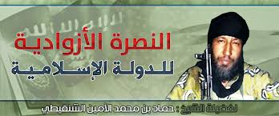

نشرت مواقع لها صلة قوية الجماعات الجهادية قائمة باسماء عدد من العلماء والجهاديين الموريتانيين الذين بايعوا تنظيم الدولة الاسلامية في العراق والشام" داعش" ونشرت القائمة في منتديات عديدة وقد ذكر اسمه ضمن هذه القائمة .
وهو مسئول القضاء الشرعي سابقا في غاو شمال شرق مالي جزء من إقليم أزواد
وللشيخ رسالة مختصرة سماها :
النصرة الأزوادية للدولة الإسلامية
كتبت بتاريخ يوليو 22, 2014 بواسطة جرير الحسني
وهذه هي :
النصرة الأزوادية للدولة الإسلامية
بسم الله الرحمن الرحيم
الحمد لله رب العالمين والصلاة والسلام على المبعوث بالسيف رحمة للعالمين
وعلى أله الطيبين الطاهرين وصحابته أجمعين ، ومن سار على نهجهم الى يوم الدين
أما بعد :
فالحمد لله القائل ( إِنِّي جَاعِلٌ فِي الأَرْضِ خَلِيفَةً ) والقائل ( يَادَاوُودُ إِنَّا جَعَلْنَاكَ خَلِيفَةً فِي الأَرْضِ فَاحْكُمْ بَيْنَ النَّاسِ بِالْحَقِّ وَلاَ تَتَّبِعْ الْهَوَى فَيُضِلَّكَ عَنْ سَبِيلِ اللَّهِ )
وله الحمد الذي أرانا من أمة محمد صلى الله عليه وسلم من أعاد لنا الخلافة ولو اسما بلا مسمى على سبيل الفرض والتقدير في زمن يراها الكثير ضربا من الهوس والخيال والتحمس الأجوف نتيجة لهزيمته النفسية المزمنة وقياسا لغيره على نفسه الصغيرة ولله در القائل:
على قــدر أهل العزم تأتي العزائم وتأتي على قدر الكرام المكــــــارم
وتـعظم في عين الصغير صغارهــا وتصغر في عين العظيم العظائــم
وصار يشترط لها شروطا ما أنزل الله بها من سلطان ،والذي ذكره أهل العلم ملخصا :
قال الماوردي ( وعقدها لمن يقوم بها واجب بالإجماع … الخ )
وقد أختلف في أصل وجوبها فذهب قوم في أن وجوبها ثابت بالعقل لما في طباع العقلاء من التسليم لزعيم يمنعهم من التظالم ويفصل بينهم عند التنازع ,وقد قال الأفوه وهو شاعر جاهلي :
لا يصلح الناس فوضى لا سراة لهم ولا سراة اذا جهالهم ســادو
وذهب أخرون أنها إنما وجبت بالشرع ولا أثر للعقل في ذلك ، ولا خلاف بين أهل العلم أنها فرض كفاية كالجهاد ونحوه .
وإن لم يقم بها أحد أثم من الناس فريقان أحدهما أهل الحل والعقد حتى يختاروا للأمة إماماً يقوم بأمرهم والثاني أهل الأمانة حتى ينتصب للإمامة أحدهم .. إلخ
قال النووي في روضته : فإن لم يكن يصلح إلا واحد تعينت عليه ولزمه طلبها إن لم يبتدوه .
وقال في الفصل الثاني في شروط الإمامة :
الأول : الذكورية(لن يفلح قوم ولوا أمرهم إمرأة)
قال أبو بكرة نفعني الله بهذا الحديث بعدما كدت أن ألحق بأصحاب الجمل يعني عائشة رضي الله عنها والحديث في البخاري.
الثاني: البلوغفلا تنعقد لصبي .
الثالث : العقل فلا تنعقد لمجنون.
الرابع : البصر فلا تنعقد لأعمى .
الخامس : السمع فلا تنعقد لأصم وهو الذي لا يسمع البتة .
السادس: سلامة الأعضاء من نقص يمنع إستيفاء الحركة .
السابع : الحرية فلا تنعقد لعبد .
الثامن : الإسلام فلا تنعقد لكافر مرتداً كان أو أصليا .
التاسع : العدالة فلا تنعقد لفاسق .
العاشر : الشجاعة فلا تنعقد لجبان .
الحادي عشر : العلم فلا تنعقد لجاهل .
الثاني عشر : النسب فلا تنعقد الإمامة بدونه ، والمراد أ ن يكون من قريش وهم بنو النضر بن كنانة ففي الصحيحين من رواية ابن عمر رضي الله عنهما أن رسول الله صلى الله عليه وسلم قال لا يزال هذا الأمر في قريش ما بقي منهم اثنان ) وقد احتج الصديق رضي الله عنه على الأنصار يوم السقيفة حين اجتمعوا على سعد بن عبادة وقالوا منا أمير ومنكم أمير وأذعنوا لقوله صلى الله عليه وسلم وقد إدعى الماوردي الإجماع على هذا الشرط إلى أخر كلامهم ملخصا فليرجع إليه في بابه ، وهذا ما يهمنا شرعاً وباستطاعتنا تحصيله أما أن تدوم هذه الخلافة أو لا تدوم فهذا أمر قدري ليس لنا فيه دخل أصلا ومرده إلى الله ولم تدم خلافة الحسن بن علي رضي الله عنهما أكثر من سبعة أشهر وهو أخر الخلفاء الراشدين ولم يقل أحد أن هذا طعن فيها .
وهي تكليف وتشريف لمن أعانه الله تعالى عليها وقام بحقها وخزي وندامة لمن لم يقم بها لما في الصحيحين لحديث أبي ذر رضي الله عنه قال: قلت : يا رسول الله ألا تستعملني قال يا أبا ذر إنك ضعيف وإنها أمانة وإنها يوم القيامة خزي وندامة إلا من أخذها بحقها وأدى الذي عليه فيها .
وأخيرا هذه نصيحة للكل فقد قال صلى الله عليه وسلم : ( المؤمن للمؤمن كالبنيان يشد بعضه بعضاً ) وفي الحديث الأخر ( مثل المؤمنين في توادهم وتراحمهم مثل الجسد إذا اشتكى منه عضو تداعى له سائر الجسد بالسهر والحمى )
وفي رواية ( المؤمنون كرجل واحد إذا اشتكى رأسه تداعى له سائر الجسد بالحمى والسهر )
فهذه الأحاديث صحيحة صريحة في تعظيم حقوق المسلمين بعضهم على بعض ، وحثهم على التراحم والملاطفة والتعاضد في غير إثم ولا مكروه .
ومن أمس الحاجة إلى ذلك الجهاد في سبيل الله بين المجاهدين قال تعالى : ( وَلاَ تَنَازَعُوا فَتَفْشَلُوا وَتَذْهَبَ رِيحُكُمْ ) ولقطع الطريق على كل من المنخنقة والموقوذة والمتردية والنطيحة وما أكل السبع .
ممن قال الله تعالى فيهم : ( لَوْ خَرَجُوا فِيكُمْ مَا زَادُوكُمْ إِلاَّ خَبَالاً وَلأَوْضَعُوا خِلاَلَكُمْ يَبْغُونَكُمْ الْفِتْنَةَ )
والواجب على كل مسلم كما قال شيخ الإسلام ابن تيمية : أن يكون أصل قصده توحيد الله بعبادته وحده لا شريك له ويدور مع ذلك حيث دار ولا ينتصر لشخص إنتصارا مطلقا عاما إلا لرسول الله صلى الله عليه وسلم ولا لطائفة إنتصاراً مطلقا عاماً إلا لأصحابه رضي الله عنهم فإن الهدى يدور مع النبي صلى الله عليه وسلم حيث دار ويدور مع أصحابه دون أصحاب غيره حيث داروا فإذا أجمعوا لم يجمعوا على خطأ قط .
وكما أنه لا يجوز الإنتصار للشيوخ على حساب الحق ، فلا يجوز كذلك الإنتصار لشيوخ على حساب أخرين بل يجب نصرة الجميع ومحبة الجميع ماداموا مسلمين موحدين فيؤيد مصيبهم و يلتمس العذر لمخطئهم عند بيان خطأه وأما الإنتصار لشيوخ بالوقيعة في أخرين فهذا إنتصار بالباطل لا يقره الشرع .
وهو من جنس ماحكي عن قوم من جهال المسلمين أنهم كانوا يشتمون عيسى عليه السلام إذا سمعوا النصارى يشتمون محمدا صلى الله عليه وسلم .
وعلينا جميعنا أن نتعلم هذا الدين ونعمل به لنكون من أصحاب الصراط المستقيم صراط الذين أنعم الله عليهم من النبيين والصديقين والشهداء والصالحين وحسن أولئك رفيقا .
وعلينا أن نأخذ بحديث معاذ كله فهو الذي يدخل الجنة ويباعد من النار .
قال تعالى : ( فَمَنْ زُحْزِحَ عَنْ النَّارِ وَأُدْخِلَ الْجَنَّةَ فَقَدْ فَازَ )
ولا نكتفي بباب الجهاد عن باب رأس الأمر وعموده ولا نكتفي بالجميع عن أبواب الخير فالصوم جنة والصدقة تطفئ الخطيئة كما يطفئ الماء النار وصلاة الرجل من جوف الليل ثم تلى قول الله تعالى : ( تَتجَافَى جُنُوبُهُمْ عَنْ الْمَضَاجِعِ ) حتى بلغ يعلمون .
ولا نكتفي بهذا عن ملاك ذلك كله وهو أن نكف علينا ألسنتنا ونحفظها عن الكذب والغش وقول الزور والنميمة وعن كل ما يبعدنا من الله عز وجل فاللسان من أخص ما يكب الناس في النار على وجوههم ولذلك قال صلى الله عليه وسلم ( إلا حصائد ألسنتهم ) , وكل المسلم على المسلم حرام دمه وماله وعرضه .
ونقل الشيخ أبو محمد المقدسي حفظه الله في رسالته الثلاثينية والتي لا يستغني عنها طالب حق لما فيها من النقول الطيبة لأهل العلم والمناقشة العلمية نقل فيها عن القاضي عياض ” إن استباحة دماء المسلمين الموحدين خطر ، والخطأ في ترك ألف كافر أهون من الخطأ في سفك محجمة من دم مسلم واحد “
وفي الختام أحـيي ” دولـــــــة الإســـــــــــــــلام “
ورجالها الأبطال جنودا وأمراء الذين قال لسان حالهم للثأر للإسلام والمسلمين :
خذ العهد الأكيد علي عمري بتركي كل ما حوت الديار
وهجر الغانيات وشرب كأس ولــبسـي جبة لا تستـعـار
ولست بخالع درعي وسيفـي إلى أن يخلع الليل النهار
وإلا أن تبيد سراة كفر فلا يبقى لها أبدا أثار
وأقول لشانئي الدولة الإسلامية أعــزهــا الله
هم النفر البيض الذين وجوههم تروق فتستهدي بها الأعين الرمـــدُ
أقـــلو علـــيهــم لا أبـا لأبـيـكـمُ من اللوم أو سدو المكان الذي سدوا
وأخر دعوانا أن الحمد لله رب العالمين
كتبه العبد الفقير لعفو ربه :
حماد بن محمد الأمين الشنقيطي
مسؤول القضاء الشرعي ســابــقــاً في ( غــــــــاو )
7 رمضان 1435 هــ
رابط التحميل:: :: PDF ::
http://www.gulfup.com/?qcwiPT

https://thabat111.wordpress.com/2014/07/22/النصرة-الأزوادية-للدولة-الإسلامية-كت/

الشيخ أبو سلمة الشنقيطي
نشرت مواقع لها صلة قوية الجماعات الجهادية قائمة باسماء عدد من العلماء والجهاديين الموريتانيين الذين بايعوا تنظيم الدولة الاسلامية في العراق والشام" داعش" ونشرت القائمة في منتديات عديدة وقد ذكر اسمه ضمن هذه القائمة .
له مقالات عدة على الشبكة ومنها :
الخِلافَةُ الإسْلاميةبين الضَّرُورَةِ الشَّرعِيةِ وَالفتَاوى المُخَذِّلَة
يقول فيها :
أيها المتحاملون على الدولة الإسلامية والخلافة الراشدة التي أعلنتها
يحز في نفوسنا أن نراكم ترمون الدولة الإسلامية بسهامكم في فسطاط أعدائها من الأمريكان والأسد وإيران، وقد تجمعوا لقتالها .
لقد ذكرتم في بعض كلامكم أن إعلان الخلافة منطلقه حماسة زائدة، غير مبنية على قراءة موضوعية للواقع والمستقبل؛
فهل كان يسعكم ما وسع النبي صلى ﷲ عليه وسلم؛
ما أرغمته حماسة أصحابه رضي ﷲ عنهم على الخروج من المدينة، وملاقاة العدو في أحد.
فهل سكتم؟
والفارق أنكم لم تكونوا في المواجهة كما كان النبي صلى ﷲ عليه وسلم! فيها
https://ia800503.us.archive.org/29/items/archive_alghurba/%20بين%20الضرورة%20الشرعية%20والفتاوى%20المخذلة.pdf
وله أيضا :
تحريض النافرين على قتال الكافرين
https://justpaste.it/he8d
الكفر ملة واحدة
http://justpaste.it/hfxs
أكرم بهم من غرباء
http://justpaste.it/gpa5
الغرب الكافر يمكر، والإسلام الحق يُنْصَر
http://justpaste.it/gmjm

الشيخ أبو الزبير الشنقيطي
نشرت مواقع لها صلة قوية الجماعات الجهادية قائمة باسماء عدد من العلماء والجهاديين الموريتانيين الذين بايعوا تنظيم الدولة الاسلامية في العراق والشام" داعش" ونشرت القائمة في منتديات عديدة وقد ذكر اسمه ضمن هذه القائمة .
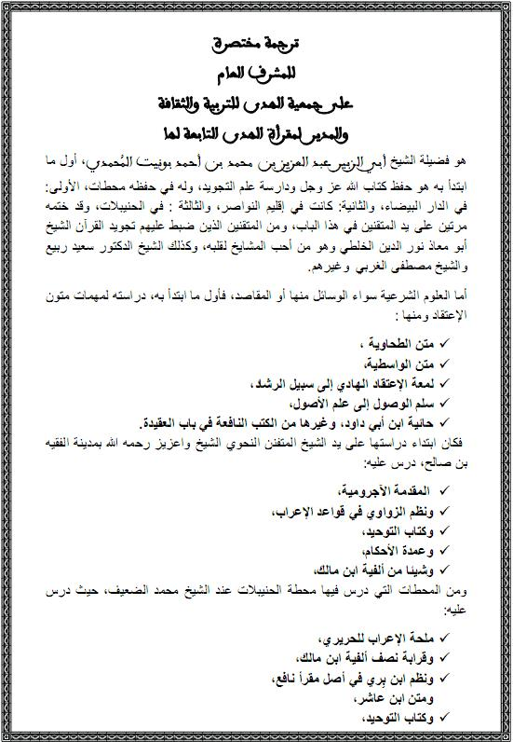
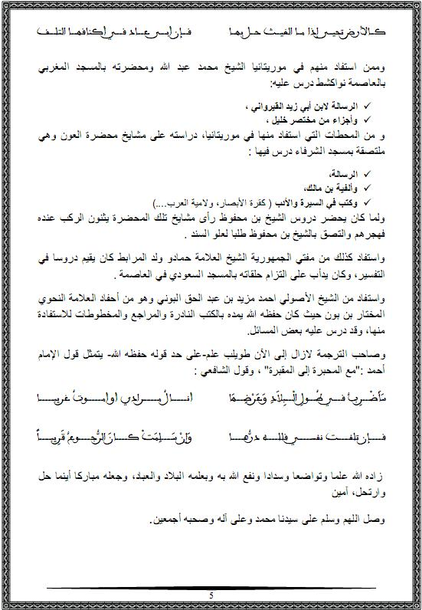
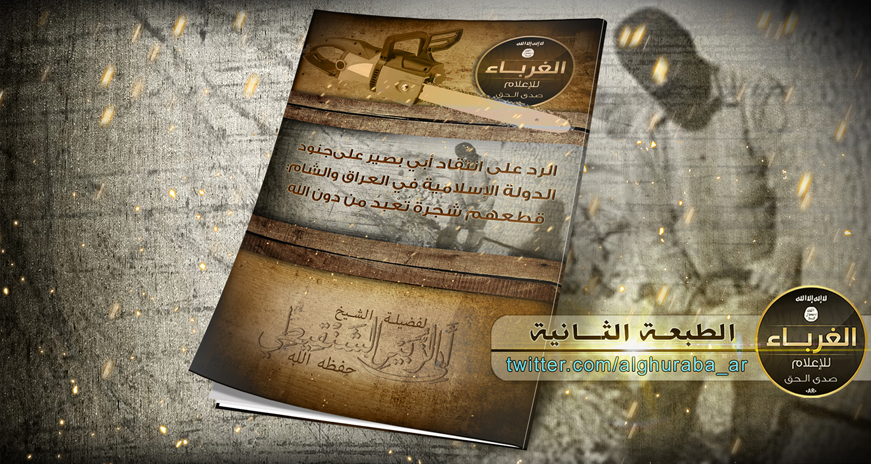
ومن مؤلفاته رسالة :
الرد على انتقاد أبي بصير على جنود الدولة الإسلامية في العراق والشام : قطعهم شجرة تُعْبَدُ مِن دون الله
https://justpaste.it/g6eu

وهذه صفحته على منبر التوحيد والجهاد
http://www.ilmway.com/site/maqdis/MS_12437.html
وفيها :
الإِيضَاح وَالتَّبْيِين في أَنَّ فَاعِلَ الشِّرْكِ جَهْلاً لَيْسَ مِنَ المسْلِمِين 0
مختصر وجيز في التعليق على كتاب الإيضاح والتبيين لأخينا أبي الزبير تلميذ الشيخ العلامة أبي محمد المقدسي (كتبه أبو يحيى المصري)
http://nooreldean.yoo7.com/t602-topic
دفع الملام عن مجاهدي أرض الصومال

خامسا : من جزيرة العرب
الشيخ الدكتور طلحة محمد توفيق ملا حسين
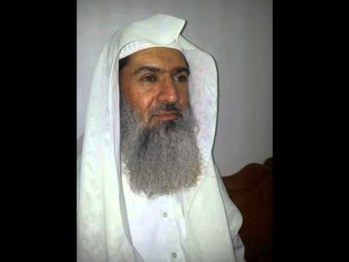
ولد بسوريا في ٢٣ فبراير ١٩٦٩
مقرئ سوري كردي متميز صوته دافئ وإحساسه مرهف، يتلو فتدعوك تلاوته للخشوع والتدبر. بدأ مسيرته العلمية من الصفر واختتمها بارقى شهادة ممكنة في علم القراءات، تعلم القرآن وعلمه، فكان خير سفير لبلده خاصة في المملكة العربية السعودية حيث يقيم منذ زمن.
رغم جنسيته السورية، يعيش فضيلة الشيخ طلحة محمد توفيق بالمملكة العربية السعودية وتحديدا في حي العزيزية بمكة المكرمة حيث يمارس الإمامة بأحد المساجد هناك. وقد اشتهر في هذا البلد بتلاواته الخاشعة وتمكنه من قواعد الترتيل والتجويد والتي درسها بشكل علمي ونال عن ذلك مختلف الشهادات والإشادات.
‏قضى المرحلة الثانوية بثانوية مكة‏
ومرحلة الليسانس في ‏كلية الدعوة وأصول الدين - جامعة أم القرى‏
وخلال مساره الدراسي، مر بعدد من المحطات البارزة، بدءا بالدراسات الابتدائية مرورا بالثانوية وانتهاء بالسلك الجامعي الذي أنهاه بالحصول على شهادة الدكتوراه في علم القراءات.
رسالة الماجستير :
جامع البيان في القراءات السبع لابي عمرو الداني دراسة وتحقيق - 2
ب/ القسم الثاني : من أول سورة البقرة إلى غاية سورة الأنعام 1415 هـ
رسالة الدكتوراه :
منهج الامام البغوي في عرض القراءات واثر ذلك في تفسيره - الرسالة العلمية
جامعة ام القرى ، 1422 هـ
وخلال هذه المحطات العلمية كلها، درس اللغة العربية فأحسنها، وتعلم القرآن الكريم فأتقنه، وأخذ ما تيسر من علوم الفقه والتوحيد والحديث فتفوق فيها وأظهر ذكاء متقدا ونبوغا عظيما.
وقد ساعدته في ذلك، حنكة وتجربة المشايخ والعلماء الذين تتلمذ على أيديهم، والذين أثروا في شخصيته أيما تأثير. ومن هؤلاء نذكر على سبيل المثال لا الحصر، الشيخ المقرئ أبو مالك الشيخ الذي أخذ على يديه علم القراءات فتفوق في ذلك أيما تفوق، ونال الإعجاب والاحترام والتقدير.
وبعد تخرجه، واكتسابه لما يكفي من الخبرة والتجربة في مجال القرآن الكريم وعلومه واللغة العربية وفنونها، وموازاة مع اشتغاله في الامامة، عمل فضيلته في مجال تدريس علم القراءات، فتخرج على يديه عدد من القراء أبرزهم المقرئ الشيخ موسى بلال.
وهو عضو رابطة العلماء السوريين سابقا و عضو الهيئة الشرعية لجبهة ثوار سوريا سابقا

ماقيل عنه من مناصرته الدولة :
غرَّد القارئ والداعية السوري المقيم في السعودية طلحة ملا حسين، والذي يُعد من أبرز مناصري تنظيم الدولة عبر حسابه في موقع "تويتر" قائلا: "كيف سنصدق أن الدول التي سلمت العراق لإيران، وتسعى في تسليم سوريا، وشاركت في تسليم اليمن للحوثيين استيقظت الآن لتضع حدا للحوثيين؟"، وأضاف: "مفتاح فهم دوافع عاصفة الحزم ما ذكر في البيان الخليجي أن من أهداف العملية محاربة الدولة الإسلامية والقاعدة، وأما الحوثيون فهم أولياؤهم".
http://al3asemanews.net/news/show/137544

وعرف عن "ملا حسين" اتخاذه موقفا يقضي بإلقاء اللوم على الجبهة الإسلامية في الاقتتال الأخير، حيث قال في أحد تعليقاته: "الذي شن الحرب هي الجبهة الإسلامية، وقادتها يرفضون الصلح الذي أنصحهم وينصحهم به غيري، ويزجون شبابهم في الحرب ثم يتباكون عليهم!".
وقال "ملا حسين" في تعليق آخر: "لاشك عندي أن الجبهة الإسلامية تخدم مشروع الصحوات من حيث لا يعلم أكثر أفرادها، ولا أصفهم بالصحوات بل بالبغاة".
https://www.zamanalwsl.net/news/article/45690

وهذا بيان هام ورد من الدكتور طلحة ملا حسين عضو رابطة العلماء السوريين وعضو الهيئة الشرعية لجبهة ثوار سوريا بشأن بيان الروابط العلمية والهيئات الإسلامية السورية !
الحمد لله والصلاة والسلام على رسول الله وآله وصحبه ومن والاه ،أما بعد
فقد ألقى معاذ الخطيب كلمته أمام جمع قالوا إنهم يمثلون الروابط السابقة وقد ذكر أموراً كثيرة منكرة أمامهم أبرزها اعتراضه على تحكيم الشريعة
اعتراض الخطيب على تحكيم الشريعة كان عبر الطعن في المحاكم الشرعية التي صارت ملجأ الناس للفصل بينهم في الخصومات والحكم على الأسرى واللصوص..
اتبع الخطيب أسلوب العلمانيين الذين يطعنون في تفاصيل الشريعة ويدعون تعظيم مبادئها بحجة أن الذي يعبر عن الشريعة هي المبادئ لا التفاصيل
خلط الخطيب بين عدم الإكراه في الدين وبين أن تمنع الدولة المسلمة الجهر بالمنكرات كمسألة الحجاب الشرعي من كلامه الذي لا يقبله شرع ولا عقل أنه مستعد لأن يغفر كل شيء إلا اغتصاب النساء وقتل الأطفال . أليس للجرائم الأخرى كالكفر وقتل الرجال وزن؟ من عجائب الخطيب ما ادعاه بلا دليل أن كل أهل الأرض لو لبسوا ذهبا وحريرا فإثمهم أخف من غيبة واحدة .. وأعجب منه سكوت أهل الروابط العلمية !
سلك الخطيب مسلك الطغاة في محاولة حصر الفتوى في مجلس علمي يرأسه مفت وبذلك يعيد استنساخ شيخه البوطي الذي كان لبشار كهامان لفرعون
من استخفاف الخطيب بالحاضرين والسامعين أنه طلب رفع قضية تدمير عصابات الأسد للمسجد العمري إلى اليونسكو باعتباره معلما أثريا !
استخفاف الخطيب بالشعب السوري الذي أفتى البوطي بذبحه ثم يريد من المؤسسات العلمية أن تطلب من مجلس الأمن التحقيق الجنائي في مقتله!
ما سبق يطرح تساؤلات كثيرة حول هذه الروابط العلمية الكثيرة التي لا أدري هي تمثل من؟ وهل هي حقيقية أم وهمية؟ وما هي آلية قراراتها وبياناتها؟
مثلا أنا من رابطة العلماء السوريين ولا أدري عن مثل هذه الاجتماعات!وهناك قرارات وبيانات كثيرة تخرج باسمنا ولا ندري عنها فضلا عن أن نوافق!
وهذه الروابط العلمية والهيئات الإسلامية السورية إذا لم يعرف الناس من فيها من العلماء أو الباحثين فهي وهمية لا حقيقة لها !
الأمانة العلمية تقتضي أن أي بيان أو فتوى تصدر عن هذه الروابط العلمية والهيئات الإسلامية فيجب أن تكون موقعة من العلماء الموافقين عليها
إن من الطغيان والاستبداد محاولة محاصرة الفتوى وعدم ترك العلماء يجتهدون ويبحثون ويردون على بعض في الأخطاء والمباحثات العلمية
على الروابط العلمية والهيئات الإسلامية أن ينكروا ما صدر من الخطيب من منكرات في مؤتمر الإسلام والعدالة الانتقالية وإلا شاركوه الإثم !
د طلحة ملا حسين
https://twitter.com/Drtalhahousain
https://islamicsham.org/letters/824

صفحته على الفيس بوك
https://web.facebook.com/talha.housain?_rdc=1&_rdr
يصلي التراويح بمساجد بمكة وله صوت عذب وتسجيلات كثيرة على اليوتيوب وغيره هنا بعضها
https://www.youtube.com/watch?v=-rpo6_RrPx8

https://www.youtube.com/watch?v=83aJtBiadM8

الشيخ عبدالعزيز بن سالم العمر
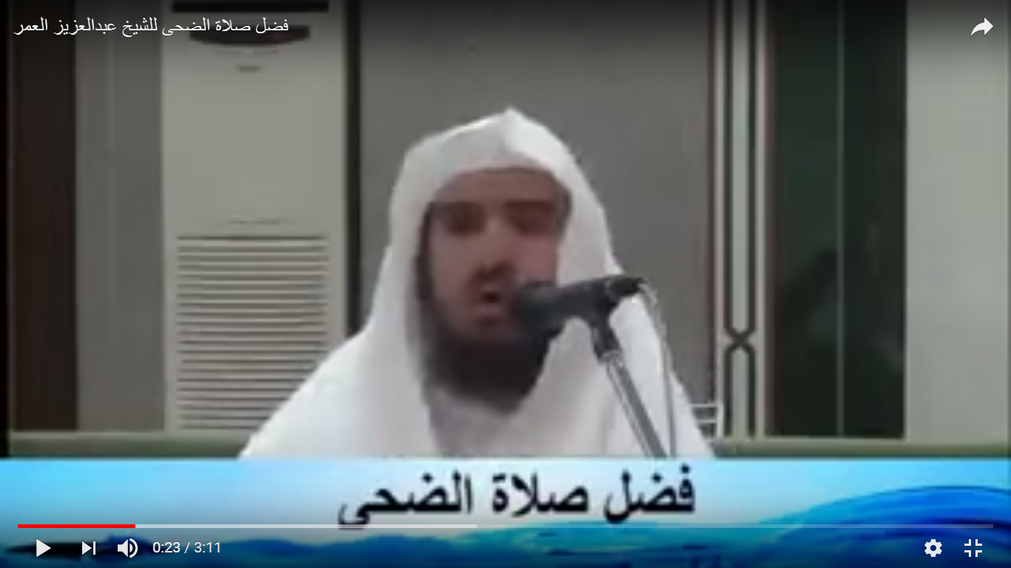
إمام وخطيب جامع الحبيشي بالرياض وهو من الموقعين على بيان قيادة المرأة للسيارة
http://www.saaid.net/female/085.htm?print_it=1
وتحت عنوان :
علماء السعودية يستنكرون تغيير المناهج
10 - ذو القعدة - 1424 هـ| 03 - يناير - 2004
الحسبة: أعلن مئة وستة وخمسون عالما ومفكرا وداعية في السعودية استنكارهم الحملة من أجل تغيير المناهج الدراسية السعودية وما تم بالفعل من تحريف لها. وأوضح الموقعون على بيان أعلنوا فيه استنكارهم أن عملية تغيير المناهج وحذف الثوابت المعلومة من الدين بالضرورة والمتعلقة بعقيدة المسلمين كالولاء والبراء تتم بضغوط أمريكية صهيونية. ودعا الموقعون المسؤولين إلى مراجعة مواقفهم والتوبة إلى الله، كما دعوا أولياء الأمور إلى عدم السكوت عن ذلك، وإعلان استنكارهم.
http://www.lahaonline.com/articles/view/4305.htm
كما وقع ضمن 35 عالماَ سعوديا على بيان موجه منهم إلى وزير الثقافة والإعلام الدكتور "عبدالعزيز خوجة" يطالبونه فيه بإنشاء لجنة شرعية إشرافية في الوزارة بالتعاون مع دار الإفتاء.
26 ربيع الأول 1430
http://almoslim.net/node/108982

وقالت تقارير غير موثوقة أن عبد الله الفايز، يشرف على حساب ويكلكيس السرورية بنصيحة من اخطر منظر سعودي لداعش بالرياض عبد العزيز سالم العمر.
http://www.albawabhnews.com/822229

والشيخ عبدالعزيز بن سالم العمر تقرير شيق بالصور والخرائط "لمن لا يعرف دولة مالي"
وصف دقيق لدولة مالي وبيان سبب الهجوم عليها للشيخ عبد العزيز بن سالم العمر
https://youtu.be/WZ68niNBJxw

وله :
شرح نواقض الإسلام - الدرس الثاني
https://www.youtube.com/watch?v=WGdvnyMI9hU

فضل صلاة الضحى
https://www.youtube.com/watch?v=YJT6MNrA9Hs


وفي منتدى الألوكة كتب ماجد بن عبد الرحمن البلوشي عن الشيخ أحمد بن عبد الله بن حمود التويجري
قال : ذكر لي نقلاً عن الشيخ سعود بن عبدالله بن غديان أنَّ صاحب السمو الملكي الأمير عبدالعزيز بن فهد - متّعه الله بالصحة والعافية - أرسل مبلغ خمسة ملايين ريال إلى والده صلة منه وتودّداً إليه وعرفاناً بحق أهل العلم، فنزل المالُ على الشيخِ نزولَ القارعةِ على أهلها، وأصابه جرّاء ذلك همٌّ عظيمٌ فغشيه من البلاء ما غشيهُ، فجمع الشيخ ابن غديّان أبناءه فقصَّ عليهم الأمر حتّى كأنّما ينعي إليهم مصاباً جللاً! وشاورهم في الأمر مخبراً إيّاهم أنه لن يأخذ من المال شيئاً، كما أنّه لا يجمل به أن يرده على الأمير - لسموّ مكانته ورفيع منزلته - وقد وصله به.
فخاضوا في الأمر خوض الملجأ المضطر واتصلت بهم الحيرة وأطبقتْ عليهم السبلُ حتى هُدوا إلى حيلة من حيَل الصالحين!
فاتصل الشيخ بالداعية المحتسب الشيخ عبدالعزيز العمر وفاتحه بالأمر وطلب منه أن يتصدّق بالمبلغ كاملاً ثم يرفق قائمة بجميع من وصله شيءٌ من المال، ففعل ذلك الشيخ العمر وناب عنه في توزيعه على مستحقيه من أهل الحاجة والفاقة ثم أردف ذلك بسرد قائمة فيها ذكر الأسماء والمبالغ التي دُفعت إلى كل شخص منهم.
http://www.alukah.net/culture/0/22809/

والشيخ عبد العزيز العمر قد زرته في بيته بصحبة أحد العلماء وأكرمني أكرمه الله وكان في رحلة سفر وأصر أن ننتظر حيث كان في الطريق لأجل اللقاء وقمت بإهدائه بعض المؤلفات وعزمنا على التعاون سويا في بعض المشاريع التي تخدم الجهاد والدعوة ولكن لم يمهلني الله عز وجل فتم اعتقالي بعد مدة وجيزة .
والذي يحضرني أن الشيخ سبق له أن اعتقل وأطلق سراحه .

الشيخ علي الجبالي البارقي فك الله أسره
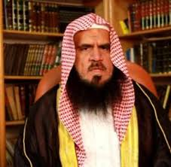
الاسم/ علي بن صالح بن علي بن محمد بن علي بن عبدالله الجبالي آل عمشه البارقي
ولد في رياض الخبراء في القصيم سنه 1381هـ
درس إلى أن أنهى الثانوية في رياض الخبراء
بعدها انتقل إلى الرياض وتخرج في كلية التربية عام 1403هـ
درس على سماحة الشيخ عبدالعزيز بن باز رحمه الله خيرا كثيراً ولازمه لمدة عشر سنوات واستفاد من علمه خيراً كثيراً وكان يقراء عليه الكتب السته البخاري ومسلم وابي داود والترمذي والنسائي وابن ماجه ومسند الامام احمد ومسند الدارمي وموطأ مالك والفتح الرباني والسنه للبغوي بالإضافه الي نخبه الفكر في المصطلح كل هذا في الحديث والتفسير ،تفسير بن كثير والبغوي وفي العقيدة الدر السنيه وكتاب التوحيد والعقيده الوسطية وغيرها وفي السيرة البداية والنهاية لابن كثير وفي الفقه الروض المربع وكذلك فتاوي شيخ الإسلام بن تيمية وفي السلوك إغاثة اللهفان لابن القيم
ألف كتاباُ في العقيدة قرأه على الشيخ ابن باز قبل وفاته
وبعدة وفاة الشيخ ابن باز رحمه الله تعين امام وخطيب في احد جوامع الرياض
له بعض الدروس والمحاضرات في المساجد وعبر الانترنت وكذلك في الخط الساخن للفتاوى على موقع نور الاسلام ومعروف عند كثير من المشايخ وطلبة العلم ومن ابرزهم الشيخ عبدالرحمن البراك والشيخ عبدالعزيز الراجحي والشيخ ناصر العمر وغيرهم الكثير .
http://www.al-shaaba.net/vb/showthread.php/18714-نبذة-تعريفية-عن-الشيخ-علي-بن-صالح-الجبالي-حفظه-الله
له على البالتوك دروس يومية في غرفة أنصار آل محمد من بعد صلاة الفجر في الفتره الصباحية في مجلس من مجالس الذكر تحفه الملائكة والمجال مفتوح للأسئلة في نهاية الدرس منشورة على اليوتيوب ومنها :
مسائل في التوحيد
https://www.youtube.com/watch?v=EIbFMUk0ut8
كلمة للروافض
https://www.youtube.com/watch?v=WoabP1gVsgU
سلسلة شرح نواقض الإسلام 1-5
https://www.youtube.com/watch?v=CnI8PBqRZEI
تعدد الزوجات
https://www.youtube.com/watch?v=Aan7zJCCIaQ
شروط لا إله إلا الله
https://www.youtube.com/watch?v=812vHzR1ZKA
قصة من تواضع الشيخ ابن باز
https://www.youtube.com/watch?v=wIDlH32hL2g
وغيرها
صفحته على الفيس
https://web.facebook.com/people/الشيخ-علي-الجبالي/100001307522533?_rdc=1&_rdr

صفحته على تويتر
@ ali_aljebali
ومن فتاواه فيها : ٢٨ أغسطس ٢٠١٤
سألني أحد الإخوة عن الرافضة هل هم كفار مرتدون أم كفار أصليون وأنه سمع بعض المشايخ يقول إنهم كفار أصليون وهل تسبى نساؤهم؟
1 الحمدلله رب العالمين الأصل أن كل من نطق بالشهادتين وانتسب إلى الإسلام وادعى أنه من أهل القبلة ثم أتى بما ينقض الإسلام صار كافرا مرتدا
2 والرافضة ينطقون بالشهادتين ويصلون ويصومون ويقرأون القرآن لكنهم دخلوا في أبواب كثيرة من أبواب الكفر والشرك لايعذرون بها لتعلقها بأصل الدين
3 وسمعت شيخنا الشيخ عبدالعزيز بن باز رحمه الله سئل عن الرافضة فقال : الرافضة كفار وثنيون يعبدون آل البيت وسمعت شيخنا سئل هل يفرق بين ..يتبع
4عوام الرافضة وعلمائهم فقال لافرق بين عوام الرافضة وعلمائهم فكما أن عوام اليهود والنصارى كفار تبعا لعلمائهم فعوام الرافضة كفار تبعا لعلمائهم
5 وأما نساؤهم فظاهر الكتاب والسنة أن حكمهن حكم الرجال المرتدين وهو إما التوبة إن كانت سائغة وإما القتل وعليه فلا تسبى نساء الرافضة .
6 وهذه خلاصة عقيدتهم قبحهم الله
خلاصة عقيدة الرافضة لعلي البارقي
www.youtu.be/UE8QRUicZX0
وهذا بيانه في الدولة الإسلامية :
السلام عليكم ورحمة الله وبركاته ..
إعلان دولة الإسلام وتوحيد جبهتي العراق والشام كان له ثمرات كثيرة لم يستطع الكثير إدراكها إلا بعد حدوثها على أرض الواقع ، وأثبت البغدادي أن التعجيل بإعلان الدولة كان خيراً من تأجيلها .
-ثمرات توحيد جبهتي العراق والشام ..
توحيد القيادة السياسية والعسكرية ومجلس الشورى.
زيادة التنسيق العسكري بين الجبهتين وتوزيع السلاح والعتاد والمقاتلين على كُل جبهة بحسب ماتقتضيه الحاجة.
التمدد المستمر يربك المجتمع الدولي والنظام العالمي ويفضحه في دعمه الخفي لبشار.
حسم جزء كبير من المعركة مع النظام العالمي.
-ثمرات إعلان الدولة ..
قطع الطريق على الذين يرون المجاهدين والمهاجرين ليسوا إلت وسيلة لإسقاط بشار ولا حق لهم في رسم السياسة المستقبلية ، وعدم تكرار أخطاء الجهاد في الدول الأخرى .
خطوة إستباقية لإعلان دولة إسلامية قبل إعلان الأخرين لدولة ديموقراطية وفرضها على أهل الشام .
الإرتقاء من مرحلة التنظيم ،والعمل السلح لمرحلة الدولة .
زيادة الخبرة الإدراية لدى المجاهدين وتكوين كوادر إدارية بجانب الكوادر العسكرية .
التوسع والانتشار والدعوة كدولة وليس كتنظيم .
إخراج الصحوات من جحورهم وحسم المعركة معهم في مهدها وتجنب جزء كبير من الصراع المتوقع بين الكتائب المدعومة خارجياً ودفعها لفضح نفسها بالتصرفات الغير مسئولة مثل الانسحابات والبيانات والتحالفات المشبوهة .
إثبات أن الدولة هي الوحيدة صاحبة المشروع وأن غيرها ليسوا إلا ظاهرة تنتهي بنهاية النظام النصيري وأن الأخرين غير قادرين على إنشاء دولة وإدارة المناطق المحررة .
-ثمرات إقامة الشرع ..
إنشاء المحاكم الشرعية والشرطة وإدارة الهيئات والمعامل التابعة للدولة يضبط كثيراً من الأمور .
كسب تأييد العامة ،بسبب الحد من السرقة والجرائم والغلا والأستغلال ،والتوزيع العادل للثروات والبضائع .
كسب بيعات الكتائب والقبائل .
إثبات أن الدولة هي الوحيدة التي تُطبّق الشريعة عملياً وليس مجرد شعارات ،فالمناطق المحررة فرصة للجميع لأظهار مشروعهم .
كتبه الشيخ/علي الجبالي
http://twitmail.com/email/566713555/2/بيان-الشيخ-علي-الجبالي-في-الدولة-الإسلامية

من مؤلفاته رسالة في العقيدة تسمى : تنبيهات على أهم المهمات قرئت على الشيخ ابن باز
https://islamhouse.com/ar/author/6964/books/showall/1/
للشيخ –حفظه الله - عدد من الدروس العلمية والمحاضرات النافعة والمناشط الدعوية منها:
1. درسان في يومي الأحد والثلاثاء بمسجد الفعيم بحي السلام.
2. عدد من المؤلفات القيمة منها:
ـ تنبيهات على أهم المهمات والذي علق عليه سماحة الشيخ ابن باز –رحمه الله-.
ـ وصايا للمرأة المسلمة.
http://www.almeshkat.net/vb/showthread.php?t=52792
ومن النقولات عنه في المنتديات : مقبرة أوربا
http://www.nationalkuwait.com/forum/index.php?threads/175243/

اعتقاله :
تداول عدد من النشطاء والمواقع الإخبارية خبرا منذ يوم 8 أكتوبر/كانون الأول يفيد باعتقال قوات الأمن السعودية للشيخ «علي الجبالي البارقي»، الداعية والناشط السعودي، وأحد طلبة الشيخ «عبدالعزيز بن باز» بحسب ما ورد في تعريفه عبر حسابه الشخصي على موقع تويتر.
وبحسب النشطاء، فقد قامت قوات الأمن السعودي باعتقال الشيخ «البارقي» من أحد الأسواق التجارية في العاصمة الرياض، وذلك عندما كان برفقة زوجته حيث «أوقفته قوة أمنية بعد رفع السلاح في وجه زوجته»، بحسب إفاداتهم.
ويأتي هذا الاعتقال على خلفية سؤال أحد المتابعين له عبر مواقع التواصل الاجتماعي عن إجازة محاربة المسلمين مع «الكفار»، إذا ما توحدا على عداوة طرف آخر، بسؤاله: «يا شيخ ما حكم من يقاتل مع المرتدين ضد الموحدين بحجة أنهم بغاة ومجرمين وخوارج؟»، ليجيبه الداعية السعودية بقوله أنه «مرتد»، موضحا: «الصحابة في قتال المرتدين مانعي الزكاة لم يفرقوا.. مع أن ردتهم بمنع الفريضة فكيف بمن تولى الكفار يقاتل معهم أهل الإسلام».
وعبر وسم «#اعتقال_الشيخ_علي_الجبالي_البارقي»، يقول أحد المغردين: «بسجون الطواغيت تجد كل من رفض خيانة الإسلام وتجد بقصورهم وإعلامهم كل من خان المسلمين»، فيما قال آخر: «في بلاد الحرمين كل من يقول الحق ...ويصدع به فمكانه السجن !!». ليضيف أحدهم بقوله : «أصحاب الفضيلة والعلم وقول الحق ليس لهم في بلاد الحرمين إلا الأسر والقتل».
http://www.elshaab.org/news/135844/لانتقاداته-اللاذعة-للأنظمة-العربية-الحاكمة-السلطات-السعودية-تعتقل-الشيخ-علي-البارقي?ref=home-slider
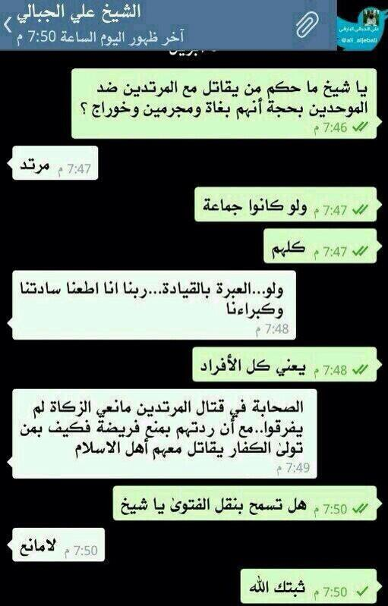
وحسب وكالة الأنباء الإسلامية – حق. قالوا : اعتقلت قوات امنية من النظام السعودي الشيخ علي الجبالي البارقي بسبب انكاره للتحالف مع الكفار ضد الدولة الإسلامية

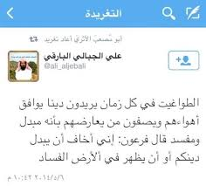

وكان قد سبق له الاعتقال وأفرج عنه في فجر يوم الخيمس 25 / 10 /1427 هـ

الشيخ أبو حمزة ناصر الثقيل فك الله أسره
داعية سعودي من أشد المناصرين لتنظيم الدولة، له عدة محاضرات عن «تحكيم الشريعة في أرض الشام»، كما هاجم الفصائل الإسلامية متهما إياها بـ»الصحوات».
وبحسب ناصر الثقيل فإن من يرمي تنظيم الدولة بأنهم «خوارج»، لا يخرج عن أحد صنفين، «جاهل فعليه التثبت، حاقد ينفذ أجندة حزبية أو مخابرتيه».
اعتقل الشيخ ناصر الثقيل منتصف العام الماضي بسبب مناصرته العلنية لتنظيم الدولة عبر حسابه الشخصي في موقع التواصل الاجتماعي «توتير».
وبالرغم من عدم وجود سيرة ذاتية تلخص المسيرة الشرعية له، إلا أن أنصار تنظيم الدولة يعدّون ناصر الثقيل من كبار «علمائهم»، حيث كان يتصدر الفتاوى المؤيدة لقتال فصائل الجيش الحر، وغيرها.
https://justpaste.it/mshakh

كتاباته :
الرد على شبهات عدنان العرعور
https://www.youtube.com/watch?v=Se_Lwo6c6Ao

حرمة التصويت والدخول في البرلمانات
https://www.youtube.com/watch?v=_ouHR2zqUZ0
‏
https://alnosraalge.tumblr.com/post/124042545437/الشيخ-ناصر-الثقيل-فك-الله-أسره

رسالة الشيخ ناصر الثقيل إلى من يشوه صورة الدولة الاسلامية من تلاميذه خاصة!!
‏رغم كل الحشود، والتحزبات، والمحاولات، لصد الدولة الإسلامية، والصد عنها بات واضحاً أن دولة أهل التوحيد والسنة أضحت واقعاً مفروضا، بعد أن كانت أملاً مفقودا فإن ‏منهج الدولة الإسلامية هو منهج ابن عبدالوهاب (السلفي) ولا يقول عنهم خوارج إلا أحد رجلين
جاهل فعليه التثبت أوحاقد ينفذ أجندة حزبية أومخابرتية و‏وصف أهل الإيمان والتوحيد الثابتين على الحق بالغلو كوصف دوائر المخابرات للجهاد بالإرهاب، فهناك تلازم بين التعريفين من حيث المصدر والغاية !!
فمن قرأ تاريخ نجد لابن غنام رأى كيف أن أغلب علماء الزمان قد تلبسوا بالشرك وحاربوا التوحيد وأهله ووصفوهم بالخوارج والغلو فاعتبروا ياأولي الألباب فما أشبه الليلة بالبارحة حال الدولة كحال الإمام ابن عبدالوهاب، الدعوة هي هي والخصوم كالخصوم، والتُهم هي نفسها وأرجو أن تكون عاقبتها كعاقبته فالدولة ﺗﺤﻄﻢ ﺳﺎﻳﻜﺲ ﺑﻴﻜﻮ ﺍﻟﺪﻭﻟﺔ ﺗﺪﻋﻮ ﻟﻠﺘﻮﺣﻴﺪ ﻭﺗﻬﺪﻡ ﺍﻷﻭﺛﺎﻥ ﺍﻟﺪﻭﻟﺔ ﺗﻘﻴﻢ ﺍﻟﺤﺪﻭﺩ ﻭﺗﻄﺒﻖ ﺍﻟﺸﺮﻳﻌﺔ ﺍﻟﺪﻭﻟﺔ ﻣﻠﺠﺄ ﻟﻜﻞ ﻣﻀﻄﻬﺪ في ﺩﻳﻨﻪ ﺣﻘﺎً، ﺳﻴﻐﻀﺐ ﻛﻞ ﻣﻨﺎﻓﻖ وﺍﻟﻨﺰﺍﻉ ﺑﻴﻦ ﺍﻟﺪﻭﻟﺔ ﻭﺍﻟﻔﺼﺎﺋﻞ ﺳﻬﻞ ﺗﺠﺎﻭﺯﻩ ﻋﻠﻰ ﺃﻗﻞ ﺗﻘﺪﻳﺮ ﺣﺘﻰ ﺍﻹﻧﺘﻬﺎﺀ ﻣﻦ ﺇﺳﻘﺎﻁ ﺍﻟﻨﻈﺎﻡ ﻟﻜﻦ ﺍﻟﻤﺸﻜﻠﺔ ﺃﻥ ﺍﻟﻘﺮﺍﺭ ﺧﺎﺭﺟﻲ ﻳﺮﻳﺪ ﺇﺳﻘﺎﻁ ﺍﻟﺪﻭﻟﺔ ﻭﻟﻴﺲ ﺍﻟﻨﻈﺎﻡ وﻣﺎﻳﺠﺮﻱ ﻓﻲ ﺳﻮﺭﻳﺎ ﻫﻮ ﻋﻴﻦ ﻣﺎ ﺟﺮﻯ ﻓﻲ ﺍﻟﻌﺮﺍﻕ، ﻧﻔﺲ ﺍﻟﺪﻭﻝ ﻭﻧﻔﺲ ﺍﻟﻐﺎﻳﺎﺕ ﻭﻧﻔﺲ ﺍﻟﺨﻄﻂ ﻭﻧﻔﺲ ﺍﻷﺩﻭﺍﺕ ﻭﻧﻔﺲ ﺍﻟﻠﺤﻰ ﻭﻧﻔﺲ ﺍﻟﻔﺼﻮﻝ ﻭﺍﻟﺘﺤﻮﻻﺕ ﻭﻧﻔﺲ ﺍﻟﺘﺤﺮﻳﺾ، ﻭ ...
لذا ﻻ ﺃﻋﺮﻑ ﺟﻤﺎﻋﺔ ﺟﻬﺎﺩﻳﺔ ﻓﻲ ﺍﻟﺴﺎﺣﺔ ﺃﺷﺒﻪ ﻣﺎ ﻳﻜﻮﻥ ﺑﺤﺎﻝ ﺍﻟﻨﺒﻲىﻭﺃﺻﺤﺎﺑﻪ ﻣﻦ ﺍﻟﺪﻭﻟﺔ ﻭﻟﺬﺍ ﻻ ﻳﺴﺘﻐﺮﺏ ﻫﺬﺍ ﺍﻟﺘﻜﺎﻟﺐ ﺍﻟﺸﺪﻳﺪ ﻋﻠﻴﻬﺎ ﻣﻦ ﺍﻟﻤﺘﺮﺩﻳﺔ ﻭﺍﻟﻨﻄﻴﺤﺔ فإذا ﺭﺃﻳﺖ ﺍﻹﻋﻼﻡ ﺍﻟﺼﻬﻴﻮﻋﺮﺑﻲ ﺍﺟﺘﻤﻊ ﻣﻊ ﻋﻠﻤﺎﺀ ﺍﻟﺴﻮﺀ ﻋﻠﻰ ﺍﻟﺘﺤﺬﻳﺮ ﻣﻦ ﺟﻤﺎﻋﺔ ﺇﺳﻼﻣﻴﺔ ﻣﺘﻤﺴﻜﺔ ﺑﺎﻟﻮﺣﻴﻴﻦ ﻓﺎﻋﻠﻢ ﺃﻧﻬﺎ ﺟﻤﺎﻋﺔ ﺍﻟﺤﻖ، ﺃﺭﺍﺩﻭﺍ ﻭﺃﺩﻫﺎ ﻓﻲ ﻣﻬﺪﻫﺎ .
وأما ﺑﻴﺎﻥ ﺍﻟﻤﺤﻴﺴﻨﻲ فيفتقر ﻷﺩﻧﻰ ﻣﻌﺎﻳﻴﺮ ﺍﻟﺤﻜﻤﺔ ﻭﺍﻟﻌﻘﻞ،ﻟﻤﺠﺮﺩ ﺭﻓﺾ ﺇﻗﺘﺮﺍﺣﻪ ! ﻫﻮ ﺧﻄﺎﺏ ﺗﺠﻴﻴﺶ ﻭﺇﻋﻼﻥ ﺣﺮﺏ ! ﻓﻲ ﻭﻗﺖ ﺍﻟﺴﺎﺣﺔ ﺃﺣﻮﺝ ﻣﺎ ﺗﻜﻮﻥ ﻓﻴﻪ ﻟﻠﺘﻬﺪﺋﺔ، ﻭﺍﻟﺤﻜﻤﺔ
فمن ﺗﺮﺑﻰ في ﻣﺤﺎﺿﻦ ﺍﻹﺧﻮﺍﻥ ﻭﺍﻟﺴﺮﻭﺭﻳﺔ ﻟﻌﻘﻮﺩ ﻻ ﻳﻤﻜﻦ ﺃﻥ ﻳﻜﻮﻥ ﻣﺤﻜﻤﺎً ﻣﺤﺎﻳﺪﺍً ﺑﻴﻦ ﺍﻟﺠﻤﺎﻋﺎﺕ ﺍﻟﺠﻬﺎﺩﻳﺔ ﺍﻟﺼﺎﻓﻴﺔ ﻭﺟﻤﺎﻋﺎﺕ ﺍﻟﻐﺒﺶ ﺍﻟﻤﻨﻬﺠﻲ ﻭﺍﻟﻮﺍﻗﻊ ﻳﺜﺒﺖ ﺫﻟﻚ وقد ﻛﺘﺐ ﻋﻤﺮ ﺇﻟﻰ ﺃﺑﻲ ﻣﻮﺳﻰ: ‏( ﺇﻥ ﺍﻟﻔﻘﻪ ﻟﻴﺲ ﺑﻜﺜﺮﺓ ﺍﻟﺴﺮﺩ ﻭﺳﻌﺔ ﺍﻟﻬﺬﺭ ﻭﻛﺜﺮﺓ ﺍﻟﺮﻭﺍﻳﺔ ؛ ﻭﺇﻧﻤﺎ ﺍﻟﻔﻘﻪ ﺧﺸﻴﺔ ﺍﻟﻠﻪ ﻋﺰ ﻭﺟﻞ ‏) ‏( ﺇﺑﻄﺎﻝ ﺍﻟﺤﻴﻞ ،ﺍﺑﻦ ﺑﻄﺔ ‏)
فعليه ﻧﻨﺎﺷﺪ ﻃﻼﺏ ﺍﻟﻌﻠﻢ ﺍﻟﺬﻳﻦ ﺃﺣﺴﻨﻮﺍ ﺍﻟﻈﻦ ﻭﺃﻳﺪﻭﺍ #ﺍﻟﺠﺒﻬﺔ _ ﺍﻻﺳﻼﻣﻴﺔ ﺃﻥ ﻳﺴﺠﻠﻮﺍ ﻣﻮﻗﻔﺎً ﻣﺸﺮﻓﺎً، ﻭﻳﺴﺤﺒﻮﺍ ﺗﺄﻳﻴﺪﻫﻢ ﺑﻌﺪ ﻗﺘﻞ ﺍﻟﻤﻬﺎﺟﺮﻳﻦ ﻭﺃﺳﺮ ﻧﺴﺎﺋﻬﻢ ﻓﺈﺩﻋﺎﺀ ﺍﻟﻤﻨﻬﺞ ﻭﺍﻟﺘﻮﺣﻴﺪ ﺑﻞ ﻭﺍﻟﺮﺟﻮﻟﺔ ﺃﺻﺒﺢ ﺍﻟﻴﻮﻡ ﻋﻠﻰ ﺍﻟﻤﺤﻚ
وختاما أقول:
لو كان ابن أبي في زماننا لما وجدته غيرمحارب للدولة الإسلامية متهما لها بكل فرية ومحذراً من إنتشار التوحيد بين الشباب بإسم محاربة الغلو والتكفير.
https://plus.google.com/108647119352784694973/posts/EmTHcPegbyG

وهذه نصيحة من خالد شلاش له بعد إقراره له بالفضل والخير
http://twitmail.com/email/1968957950/1/نصحا-للشيخ-ناصر-الثقيل-وذكراً-لفضل-الأحرار-الجزيل

الشيخ حمد ريس الريس فك الله أسره
قال في ويكليكس البغدادي :
هناك شخصية مؤثرة بداعش توجد بالقصيم خصوصا وهي غير مقيمة هناك وهو حمد ريس الريس، وهو شيخ سبعيني أعمى يسكن قرية شمال العاصمة الرياض تسمى تمير
وقال : الشخصية الثانية السعودي حمد ريس واكتفى الشرعيون عند البغدادي بالتواصل معه بواسطة ابنيه عمر ومعاذ حمد ريس هناك صفة تتميز بها شخصية حمد ريس كما يثيره شرعيو دولة البغدادي بسوريا ويرونه شخصية مناسبة للاستغلال ان السعودي حمد ريس يكفر النظام السعودي وكثير من الشيوخ السعوديين ويمنع ابناءه من التدريس الحكومي فيفتخر اولاده المنضمون لدولة البغدادي لدى شرعيوا البغدادي انهم لم يحصلوا على شهادة الاولى الابتدائية تحت نظام طاغوتي ومعلمون عملاء تم المحاولة بالسعودي حمد ريس ان يصدر توضيح تاييدي صريح ولكنه امتنع بحجة التخوف من النظام السعودي ولكنه يكتفي بالافتاء الخاص وقال السعودي حمد ريس لشرعيي الدولة انه يكفي انه يؤيد الدولة انه ارسل اولاده الى البغدادي جنودا فاتحين .
صفحته على منبر التوحيد والجهاد :
ما أشبه الليلة بالبارحة
أين تطلب العزة
نداء وتحذير
الرد على بيان " على اي اساس نتعايش "
من هم علماء السوء؟
هذه عقيدتنا
ويل للإسلام من أهله
فصبر الجميل
رسالة إلى إخواننا العلماء
http://www.ilmway.com/site/maqdis/MS_13276.html
https://web.facebook.com/JddHyatkMAllh/posts/من-هم-علماء-السوء؟-الكاتب/587232841319134/?_rdc=1&_rdr

http://www.alsuhol.com/vb/showthread.php?t=2505

من الموقعين على بيان هام لعشرة من المشايخ بعد انسحاب طالبان
https://saaid.net/fatwa/f11.htm
ومن تلاميذه الشيخ أحمد الخالدي قرأ عليه رسالة : تحكيم القوانين الوضعية للشيخ محمد بن إبراهيم وست مواضع من السيرة للإمام محمد بن عبدالوهاب .
ولفتت المصادر إلى أن من بين المقبوض عليهم، علي السلوم وهو عضو مجلس بلدي وإمام وخطيب جامع المبايض، وحمد الريس وهو كفيف وعمل مديراً لمدارس تحفيظ القرآن الكريم، وكان إماما وخطيباً، ومنصور المناع الذي كان يعمل بإحدى المحاكم، وكذلك قُبض على شخص يكنى بأبي أسامة، وهو إمام وخطيب الجامع الكبير بتمير، وآخر يكنى بأبي حذيفة وابنه.
وأشارت إلى أن القيادي الثاني في "خلية تمير" منصور المناع، أرسل اثنين من أبنائه إلى سوريا للانضمام إلى داعش، بالإضافة لشابين آخرين، فيما سافر ابن القيادي الأول بالخلية، حمد الريس، إلى سوريا وانضم إلى "داعش" قبل فترة طويلة، وتتركز مهمته في استقبال السعوديين المغرر بهم في سوريا.
https://akhbaar24.argaam.com/article/detail/184260

سادسا : من الأردن وفلسطين ولبنان :
الشيخ الدكتور المحدث خالد الحايك
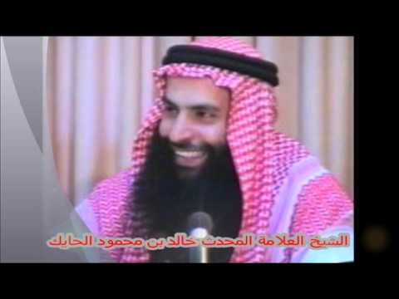
مقتطفات من ترجمته من إعداد أحد تلاميذه :
أبو صُهَيبٍ خالدُ بنُ محمود بنِ عليّ بن حَمدانَ بنِ حسنٍ الحايكُ الهاشميُّ النوفليُّ الحسينيُّ القَطنِّيُّ (أو القطنَّاويُّ) المَرْدَاويُّ المقدسيُّ وُلد في عمّان من أرض الأردن يوم الجمعة 13 ذو الحجة 1389 هـ، الموافق: 20/2/1970م.
مراحل دراسته:
أنهى المرحلة الثانوية من مدرسة عبدالله سرّاج الثانوية بـ "حي نزال" في عمّان، في الفرع العلمي عام 1988م.
التحق بكلية الهندسة في جامعة العلوم والتكنولوجيا فدرس فيها الهندسة المدنية مدّة عام واحد، ثم ترك الدراسة وغادر إلى الولايات المتحدة الأمريكية بقصد إكمال الدراسة والعمل وبقي هناك حتى عام 1996م.
وقد تأثر في أمريكا بالشيخ الداعية العلامة (أحمد ديدات) - رحمه الله - حيث رآه هناك وحضر له محاضرة قيّمة وقد أفحم فيها الشيخ ديدات أحد القساوسة النصارى.
وتأثر كذلك بشخصية (مالكوم إكس) - رحمه الله – الذي دافع عن العقيدة الصحيحة، حيث قام الشيخ الحايك بترجمة بعض ما كُتِب عنه من الإنجليزية إلى العربية.
عاد إلى الأردن في العام 1996م والتحق بكلية الشريعة – الجامعة الأردنية في العام 1997م لدراسة العلم الشرعي بتخصص أصول الدين، وقد حصل على درجة البكالوريوس عام 2001م.
تابع دراسته العليا في الجامعة الأردنية في الكلية المذكورة فحصل منها على الماجستير في الحديث النبوي الشريف عام 2004م بدرجة امتياز. وكان عنوان أطروحته: "منهج الحافظ أبي الفتح الأزدي في الحديث وعلومه ".
ثُم تابع في عام 2004م دراسته في برنامج دكتوراه الحديث في كلية الشريعة بجامعة اليرموك، ثم في العام 2005م انتقل للجامعة الأردنية فالتحق ببرنامج دكتوراه الحديث في كلية الشريعة، فحصل على درجة الدكتوراه في عام (2008م) بدرجة امتياز. وكان عنوان أطروحته: "الراوي المجهول/ دراسة نظرية وتطبيقية في كتاب تقريب التهذيب لابن حجر".
وكانت رسالته أول رسالة تُناقش في قسم الحديث في الجامعة الأردنية.
شيوخه وأساتذته:
لازم الأستاذ المهندس البارع أسعد تيّم الخليليّ صاحب كتاب "علم طبقات المحدثين" أكثر من ستة أعوام، وكان دائم المذاكرة له.
وكان من أبرز شيوخه الذين تتلمذ عليهم في الحديث في الدراسة النظامية:
1- أ.د عبد المجيد محمود عبدالمجيد المصريّ.
2- أ.د محمد محمد الشريف المصري.
3- د. محمود نَادي عُبيدات.
4- د. سلطان العكايلة.
5- أ.د محمد عيد الصاحب.
6- د. حمزة المِليباري.
7- د. عبدالرزاق أبو البصل.
وكان الشيخ أثناء انتظامه بالدراسة الجامعية يحضر دروس التفسير والفقه وأصوله واللغة العربية.
ومن أشهر أساتذته في التفسير:
1- الأستاذ الدكتور صلاح الخالدي.
2- الأستاذ الدكتور أحمد نوفل.
3- الأستاذ الدكتور أحمد فريد أبو هزيم.
4- الدكتور فريد السلمان – رحمه الله-.
ومن أشهر أساتذته في الفقه وأصوله:
1- الأستاذ الدكتور عمر سليمان الأشقر.
2- الأستاذ الدكتور عبدالمجيد الصلاحين، وكان الشيخ لازمه سنوات طويلة.
3- الأستاذ الدكتور محمد نعيم ياسين.
4- الأستاذ الدكتور محمد عثمان شبير.
5- الأستاذ الدكتور عبدالمُعز حريز.
ومن أساتذته في العربية:
الأستاذ الدكتور محمد حسن عواد.
وكان قد قرأ القرآن على الشيخ خضر منصور –رحمه الله-.
وقد صاحب أخيراً الشيخ محمد بن إبراهيم شقرة، وكان له مجالس خاصة معه، وكان يرافقه في كثير من شؤونه الخاصة. وكان يقدّمه للصلاة في مسجده.
صفاته وثناء أهل العلم عليه ومشاركاته العلمية:
الشيخ من المدافعين عن منهج السلف، وكان يُنافح عنه دائماً حتى إن بعض الأساتذه طرده من محاضراته بسبب دفاعه عن هذا المنهج، ولاقى بسبب ذلك أذىً كثيراً، حيث عارض بعض الأساتذة تدريسه في الجامعة كمحاضر غير متفرغ، بالإضافة إلى الأذى الذي لحقه من غيرهم بسبب منهجه السلفي، والتضييق عليه في معاشه، وقد جمّله الله تعالى بالصبر في كل ذلك، والحمد لله.
وكذلك للشيخ جهوده في محاربة البدع العصرية، والتصدي لمن يطعنون في كتب السنة وخاصة صحيحي البخاري ومسلم، وقد تصدى أيضاً لجماعة السرّاق الذين يتكسبون بسرقة جهود الآخرين ممن ينتسبون إلى السلفية ويدعون التلمذة على يد الشيخ الألباني رحمه الله.
والشيخ في عباراته شدّة معروفة انطلاقاً من رؤيته فيما يعتقده مدعّماً ذلك دائماً بالدليل الراجح لديه. ومع ذلك فهو وقّاف عند الحقّ إذا بُيّن له خطؤه. وقد اتصل بأحد تلاميذ الدكتور حاتم العوني وأخبره بأن يخبر الشيخ العوني أنه ينوي إعادة طبع كتابه الذي رد فيه عليه، فإذا كان عند الدكتور العوني ملاحظات فهو على استعداد أن يضمنها في كتابه، فإذا رأى أن الدكتور العوني أصاب فسيتراجع عن رأيه، وإلا بيّن له خطأه، ولكن الدكتور العوني قال إنه لا يوجد عنده إلا ملاحظات قليلة أو أنه لم يُكمل قراءة الكتاب كما قال تلميذه، ولم يبعث له بشيء.
ويتميّز الشيخ بدقة الفهم، والقدرة على سبر النصوص والتأليف بينها، والهمة العالية في البحث والتنقيب والتنقير عن دقائق النكت وفرائد الفوائد، ملتزماً في أبحاثه منهج التطبيق العملي للخروج من خلاله بالنتائج السديدة التي تعينه على معرفة مناهج المحدثين قديماً وحديثاً، واستحضارها أثناء الدرس.
والشيخ معظِّمٌ للشيخين البخاري ومسلم ولباقي الأئمة المتقدمين والمتأخرين، إلا أنه يرى أن البحث العلمي المتجرد هو الذي يكفل للباحث الوصول إلى الصواب بعيداً عن التقليد الأعمى الذي لا يغني من الحق شيئاً، فلا يُستغرب منه أن يُخطّئ - بعلمٍ وأدبٍ - إماماً من الأئمة الذين يقرّ لهم بالسبق والفضل، فالحق عنده أحق أن يُتبع، وكم ترك الأول للآخر!
أثنى على الشيخ كثير ممن دَرّسوه وعرفوه وخاصة الشيخ محمد شقرة، والأستاذ الدكتور عبدالمجيد محمود، والأستاذ الدكتور حمزة المليباري.
قال الشيخ العلامة أبو مالك محمد بن إبراهيم شقرة: "الأخ النبيل العالِم الدكتور خالد الحايك المتخصص في علوم السنة النبوية المطهرة، عرفته بعلمه وتواضعه وخلقه وأدبه الجمّ الرفيع، وحرصه على دعوة الناس إلى الخير، وتعليمهم إياه، وتفقيههم في الدِّين".
وقال: "الدكتور خالد من أحسن طلاب العلم وأكثرهم نشاطاً وأَبحاثاً، وإِعداداً، وأَفضلهم أَمانةً، ويتحرّى الدّقة والأَمانة والموضوعية، والأَناة، وأَبحاثه العلمية تميزها الشمولية، والموضوعية، وحسن الترتيب والتبويب، وجمال الأسلوب، ومتانة العبارة، وقوة الكلمة، والوضوح، وسهولة الأسلوب".
وقال مرة - وهو يتحدّث مع أحد الإخوة على الهاتف -: "عندي الدكتور خالد الحايك، وإذا أردت أن تعرف أدب العلماء فاجلس معه. ومنهجه العلمي سيعجبك".
وقال أيضاً: "الدكتور خالد بضاعة لا تَكسد".
وقال أيضاً – وهو يقدّمه إلى أحد المشايخ المعروفين في رسالة طويلة -: "والأمانة تقتضي عليَّ أن أقدِّمَ لك اليوم واحداً من خيار أهل العلم، هو ولدنا الدكتور خالد محمود الحايك، وهو من الذين آووا أنفسهم إلى كهف دعوة الإسلام باجتهادهم، ودأبهم، وصدق سعيهم وإقبالهم، وحُسن سَمتهم، وفي رغبهم ورهبهم. وقد أوعب مكانتَه بما يُذيع في الناس عنه، وبما أمكن لنفسه من حقِّ رسالته العلمية التي استحقّ بها درجة الدكتوراه. ولا يفوتني أَن أذكر لكم أنكم ستجدون عنده في مهامكم العلمية والدعوية عوناً كبيراً، وخيراً كثيراً في تحقيقاته العلمية التراثية، التي ينتصب بها ميزان السنّة النبوية، وتزدان بها طرائق الفنون المعرفية التي سقط على جوانبها الكثيرون ممن يزعمون أنهم أحقُّ الناس بها وأَهلُها الحُمُس، ولو أَنصفوا لزعموا غيره فصدقوا وبَرُّوا، ولكن هيهات فقد فات الفوت وجاوز السيل الزُّبى، وقليل من نجا".
وقال أيضاً في تقدمته لكتاب له في سرقات بعضهم: "ولستُ أملكُ لابنِنا العزيزِ الدكتور خالد الحايك الذي أحكمَ نقدتَه، وألزمَ لكزتَه، وأحسنَ صِرمتَه، وأبانَ عن شيكتِه، حين أتى على هذه السرقاتِ الغاوياتِ المجلباتِ اللاتي أو اللواتي صارت أحاديثَ غير خافية في الناس...".
وكان يصفه الأستاذ الدكتور عبدالمجيد محمود بـ "صاحب الفوائد"، لكثرة ما كان يأتي به من فوائد علمية نفيسة في المحاضرات.
قال الدكتور عبدالمجيد محمود: "أشهد أنه كان من المبرزين بين زملائه، وقد كَشَفَتْ عن مواهبه وقدراته مناقشاتُه في قاعة الدرس، والتقارير والأبحاث التي كان يكلف بها فيحسن إنجازها مما يدل على خلفية ثقافية جيدة، إضافة إلى ما يتمتع به من أدب جم وسلوك حميد".
والدكتور خالد – كما يخبرني دائماً- على اتصال دائم بشيخه العلامة الدكتور عبدالمجيد في مصر، يذاكره عن طريق الهاتف حتى قال له الدكتور عبدالمجيد: "والله إني أُشفق عليك على هذه المكالمات يعني لأنها غالية الثمن"، فقال له الدكتور خالد: "يكفي أنني أسمع صوتك وأستفيد منك"، فقال له الدكتور عبدالمجيد: "والله ونحن نستفيد منك يا شيخ خالد".
وكان الشيخ خالد قد أرسل للدكتور عبدالمجيد هدية له وهي: "مذكرة في الفوائد الحديثية"، وتقع في مئة صفحة تقريباً مما وقف عليه من فوائد في الحديث.
وقال الأستاذ الدكتور حمزة المليباري: "الأخ الدكتور خالد الحايك من طلابي النجباء الذين درستهم في الجامعة الأردنية، وهو الآن باحث متمكن، وناقد متبصر في مجال تخصصه: الحديث وعلومه، وكانت كتاباته متميزة بعمق النظر ودقة التحقيق والتحليل، كما أنه صاحب عقيدة سليمة وخلق وتواضع وأدب جم".
وقال الأستاذ الدكتور محمد عيد الصاحب: "الدكتور خالد محمود علي الحايك ممن عرفتهم عن قرب من خلال تدريسه في مراحل الدراسة الجامعية كلها، وقد خبرت فيه الحرص على العلم وطلبه، وعهدته جادّاً في البحث والتنقيب، وصاحب رؤية سديدة في النقد والتحليل والوصول إلى نتائج ذات قيمة في قضايا العلم ومسائله".
وقال الدكتور أحمد نوفل: "الدكتور خالد محمود الحايك هو من خيرة الكفاءات العلمية والبحث والتأصيل".
وقال الدكتور أحمد فريد: "عرفته طالباً متزناً مجداً مجتهداً مؤدباً في مراحل التدريس".
ومن شدة تنقير الشيخ على المسائل وكشفه لسرقات بعض من يدعون العلم، قال الدكتور أحمد فريد - والشيخ في بيته -: لو أني مشرف على طالب يا شيخ حايك فلن أختارك في لجنة المناقشة! دفعاً لإحراج الطالب وغيره.
وقد عمل الشيخ محاضراً غير متفرغ في كلية الشريعة بالجامعة الأردنية في حقل تدريس مادة تخريج الحديث الشريف لعام 2005م.
وللشيخ عناية كبيرة بالتاريخ، وقد شارك مع نخبة من المؤرخين المعاصرين (أمثال: أ. د. محمد عدنان البخيت، أ. د. محمد الأرنؤوط، أ. د. عبدالسلام تدمري)، في "المؤتمر الدولي السابع لتاريخ بلاد الشام" (الأوقاف في بلاد الشام) الذي عقد في الجامعة الأردنية في شعبان 1427هـ الموافق أيلول 2006م.
وقد عَمِل الشيخ مدة في فهرسة مخطوطات الحديث في الجامعة الأردنية بإشراف المؤرخ الأستاذ الدكتور محمد عدنان البخيت.
آثاره ومؤلفاته:
1- منهج الحافظ أبي الفتح الأزدي في الحديث وعلومه.
2- الراوي المجهول/ دراسة نظرية وتطبيقية في كتاب تقريب التهذيب لابن حجر.
3- كتاب "تنبيه المعتبر للأغاليط والأوهام في بحث الدكتور حاتم العوني "القول المحرّر لترجمة أبي صالح باذام المفسر" – دار الحديث الضيائية ، ط1، 1428هـ.
4- كتاب "الأدلة الراجحة في نقض كتاب الطريقة الواضحة". وقد طُبع بعنوان: "الجائحة الفاضحة في نقض كتاب الطريقة الواضحة في تمييز الصنابحة وتحقيقه لمشهور حسن " – دار الحديث الضيائية ، ط1، 1428هـ.
5- بلغة ذوي الإنصاف في حقيقة حديث الاعتكاف.
6- النقد القويم لكتاب الجامع لفضائل القرآن الكريم لجامعه حسن السقاف.
7- موقع دار الحديث الضيائية على شبكة الإنترنت: www.Addyaiya.com والذي يضم العشرات من البحوث والتقارير والتحريرات في الحديث وعلومه.
8- له العديد من التحقيقات والأبحاث والدراسات غير المطبوعة.
ومن أهمها: "الأحاديث الضعيفة والمنكرة والمعلولة في سلسلة الأحاديث الصحيحة" للشيخ الألباني - رحمه الله-.
9- للشيخ مقالات في بعض القضايا نشرتها بعض الصحف الأردنية وكذلك بعض الحوارات معه.
10- قدّم الشيخ برنامجاً يومياً في رمضان (1430هـ) على إحدى القنوات الفضائية بعنوان: (من وحي النبوة) طرح فيه بعض القضايا الدعوية المهمة.
11- وكان له أيضاً على القناة نفسها دروس في (مصطلح الحديث) في شهر رمضان.
نَظَم فيه أحد الإخوة قصيدة بعنوان: "الشعرُ حَلَّق...".
قال: أهدي هذه الأبيات إلى الأخ العزيز والذهب الإبريز "أبي صهيب خالد الحايك" أمتعنا الله بعلمه آمين.
الشعرُ حَلَّق...
الشِّعْرُ حَلّـقَ في ذرى المِعْـــــــــرَاجِ *** يَسترسلُ الأَوصَافَ كَالأَمْــــــوَاجِ
خَطَفَ الْعُيونَ مِنَ الْقَوافِي سَامِقـــــاً *** في ذِكْرِ (خَـالدَ) مُسْعِداً لِمزاجِـــيْ
يَرْقَى بِـأَنْوارِ الْفَخَــارِ مَراتِبـــــــــــاً *** وَيَزِيْدُ بَهْجَـــةَ لَيْلِنَـا الْوَهَّــــــــاجِ
يَهْدِي بِمِشْكَـاةِ النَّبِــيِّ دُروبَنَـــــــــا *** وَيُمِيـطُ لَيْلَ الخَائفـينَ الدَّاجِــــــيْ
وَتَراهُ شَمْساً فِي قُلـوبِ ذَوِي الْهُدَى *** يُحيِي مَآثِـر زُمْـرةِ الأَفْــــــــواجِ
يَرْجُو الإِلـهَ تَقَبـلاً وَتَقربـــــــــــــــاً *** يَمْضِي بِرَغْـمِ تَقَطُّــــــــعِ الأَوْدَاجِ
أَرْوَى بِمَدْرَسِةِ الضِّيَـاءِ نُفُوسَنَـــــا *** وَسَقَـى وُرُودَ الْعِلـمِ بِالإِبْهَـــــــاجِ
(بِأَبِـــي صُهَيْبٍ) جُدِّدَتْ آمالُنَــــــــا *** وَأَعَادَهَـاْ يَاقُوتةً فِي التَّـــــــــــاجِ
إِنِّي شَرُفْتُ بِأنَّ شِعْرِي رَامَكُـــــــمْ *** وَالْعُذْرُ إِنْ يَقْصُـرْ عَنِ الأَبْــــــرَاجِ
صَلّى العَظِيـمُ عَلى النَّبِيّ إِمَامِنَـــــاْ *** عَددَ السَّحَابِ وَمَائِهَـا الثّجَّـــــــاْجِ

وفي حساب على تويتر تحت اسم : كشف مشايخ داعش
1) خالد الحايك : شيخ حديث أردني، له موقع دار الحديث الضيائية على الانترنت يختص بالحديث والتخريج. هو جهادي واختياراته اختيارات الغلاة منهم ضيّق الأفق مع حدة في الطباع والأخلاق ،زيارة حسابه في تويتر كفيلة بمعرفة مكانة اللمز وعلامات التعجب(وكثيرا الشتم)في كلامه وتغريداته سخرحسابه ونفسه -تحت كذبة الاستقلال والانصاف- في مقارعةخصوم داعش من الجماعات الجهاديةوالاسلامية،ولا يمكنه احيانا اخفاء ولعه بداعش
و كتب أحد خصوم الدولة يقول :
( متلازمةُ خصوم الدواعش عند الدكتور خالد الحايك )
لا يكاد يتكلم أحد منتقدا لتنظيم داعش تصريحا أو تلميحا إلا انبرى الدكتور خالد الحايك مدافعا عن باطلهم مختلقا ﻻتهامات وصراعات ﻻ صلة لها بمحل النزاع ، كمن طاش به عقله فأصبح يطلق رصاصه كيفما اتفق وﻻ تجد له ردا بحجة أو دليل على اﻻنتقاد الموجه لدواعشه ثم تتداعى دواعشه نصرة له ضد خصمه وهم في غيهم سادرون وعن فهم ما وُجّه إليهم غافلون ( أتواصوا به بل هم قوم طاغون ) قد صمت آذانهم عن الحق ، وأعماهم الهوى فتنكبوا الصراط واتبعوا الردى ..
https://justpaste.it/hp3u

والدكتور خالد الحايك عالم فاضل نعرفه وهو ينكر على الغلاة كثيرا وقد حصل منهم طعونا فيه منذ فترة وفقه الله .

له عدة فيديو هات على اليوتيوب هذا أحدها وهو مناظرة مع أبي قتادة الفلسطيني :
https://www.youtube.com/watch?v=Ozx7AjJukI0

ترجمته من موقعه :
http://www.addyaiya.com/uin/arb/ShowContent.aspx?Id=106

رابط لترجمته على اليوتيوب
https://www.youtube.com/watch?v=864SNFhRaQI
الشيخ الدكتور نادر أسعد بيوض التميمي
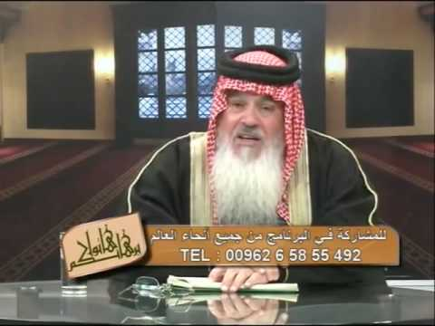

ولد سنة 1952م في مدينة الخليل المحتلة في فلسطين
والده الشيخ أسعد بيوض التميمي، وهو أحد ثلاثة قاموا بتأسيس حزب التحرير الإسلامي، ثم قام بتأسيس حركة الجهاد الإسلامي سنة 1978م. وهو من خريجي الأزهر يحمل الشهادة العالية والعالمية سنة 1948م وهي تعادل الدكتوراه الآن.
والدته هي فاطمة صادق الجعبري من مدينة الخليل.
دراسته: درس الروضة سنة 1956م في مدرسة الروضة في الخليل حتى سنة 1957م ثم انتقل مع والده إلى القدس فدرس الابتدائية في مدرسة القدس الابتدائية ثم درس الإعدادية في مدرستي خليل السكاكيني ومدرسة عبد الله بن الحسين في القدس إلى أن حصلت نكبة السنة 67 فانتقل إلى عمان حيث درس الثالث الإعدادي في مدرسة شكري شعشاعة في عمان ثم درس الأول الثانوي والثاني الثانوي في مدرسة رغدان الثانوية. ثم ارتحل إلى طرابلس لبنان لمدة عام سنة 1970م ثم عاد سنة 1971م وتقدم لشهادة الثانوية العامة في مدرسة الأقصى الأهلية، وحصل عليها.
ثم دخل كلية الشريعة سنة 1972م في الجامعة الأردنية وحصل على الشهادة الجامعية الأولى “بكالوريوس” في الشريعة. ثم عمل لمدة سبعة شهور بعد تخرجه من كلية الشريعة سنة 1976م واعظاً في وزارة الأوقاف ثم فصل من عمله بقرار من رآسة الوزراء برآسة زيد الرفاعي، وكان وزير الأوقاف عبد العزيز الخياط ،وسبب الفصل تهجمه على حافظ الأسد بعد مجازر تل الزعتر وكان الأسد على علاقة قوية بحكومة الأردن، انتقل بعدها إلى الرياض ليدرس الماجستير في الفقه المقارن جنايات في معهد القضاء العالي التابع الجامعة محمد بن سعود الإسلامية.
حصل على الماجستير سنة 1979م وعنوان الرسالة ” تطبيق الإسلام وأثره في مكافحة الجريمة “.
ثم عمل مدرساً في جامعة الرياض” الملك سعود حالياً” لمدة سنتين ثم فصل من التدريس لأنه تعرض سنة 1982م في مادة كان يدرسها ” النظام الدستوري في الإسلام “حيث بين فيها أن الحكم الوراثي بدعة مخالفة للسنة وعمل الخلفاء الراشدين ابتدعها بنو أمية لان الرسول عليه السلام قد سماه بحديث صحيح” بالملك العضوض” وبين أن الخلافة الراشدة تقوم على البيعة وهي الاختيار الحر دون أكراه لمن تتوفر فيه شروطها وهي موجودة في كتب الفقهاء.
وبعد فصله من الجامعة منع من دخول السعودية حتى للعمرة من 2982 إلى 2011م حيث سمح له بأداء العمرة. وكان في أثناء وجوده في السعودية قد تقدم لنيل رسالة الدكتوراه من جامعة محمد بن سعود في الرياض، ولكن بعد فصله من الجامعة وإخراجه من السعودية ألغيت دراسته للدكتوراه، ولم يتمكن من إكمال دراسته للدكتوراه في الدول العربية لأنه كان ممنوع من دخول أكثرها فتقدم لنيلها من جامعة السند في حيدر أباد في باكستان سنة 1984م ولم يحصل عليها إلا سنة 1989م هي بعنوان” الصحابي تميم ابن اوس الداري وعلاقته بالأرض المقدس” بين فيه أن أرض الخليل هي وقف إسلامي لا يجوز أن يتملك فيها اليهود أي شبر فيها ، كما اعترض على الاتفاقية التي عقدتها السلطة الفلسطينية مع سلطات الاحتلال بشأن اتفاقية الخليل لأنها اتفاقية من لا يملك لمن لا يستحق.
https://taqifnafsak.com/اتوا-برهانكم-إن-كنتم-صادقين-مع-الشيخ-ال/
جيش محمد يحذر من اختراق الصحوات وعلوش والتميمى لداعش
2014/01/27
عقدت التنظيمات الجهادية الاجتماع الثانى لمبادرة الامة بحضور الشيخ نادر التميمى والدكتور معاذ صفوك وابو بشار الشامى وزهران علوش .
وتم الاتفاق على تشكيل محكمة شرعية مقبولة من الجميع مهمتها التحيقيق واصدار الاحكام الملزمة وكشف المندسين بصفوف التنظيم الجهادى و رفض توقف اطلاق النار .
طلب زهران علوش الخروج من المناطق المحرره التي احتلتها الدوله الاسلامية للعراق والشام .
فيما حذر تنظيم طلائع جيش محمد الدولة الاسلامية من فخ يديره لواء الاسلام بقيادة زهران علوش والتميمى لاختراق صفوف الدولة الاسلامية بالعراق والشام وتفتيت داعش .
ووجه تحذيره الى التميمي : اياك انت تكون ابن العلمقي او مدحت باشا داعيا الى اعدام رؤس الصحوات والمندسين اتباع النظام السوري بين صفوف الجهاديين وتوحيد كافة التنظيمات الجهادية تحت راية القاعدة وداعش .
https://www.syriantelegraph.net/?p=116039
نادر التميمي هو ابن الشيخ أسعد بيوض التميمي، وهو أحد مؤسسي حزب التحرير، ثم قام وبرعاية من ياسر عرفات بتأسيس حركة الجهاد الإسلامي - بيت المقدس في بداية الثمانينات، والتي اندمجت فترة مع حركة الجهاد التي أسسها الشقاقي قبل أن يعود وينفصل عنها.
نادر التميمي وعائلته والدكانة الحزبية (حركة الجهاد الإسلامي - بيت المقدس)، يحملون خليطًا من الأفكار: الثورجية الفتحاوية القديمة - حزب التحرير - فكر القاعدة، وعندهم عقدة العقد هي حماس والإخوان المسلمين.
كراهية نادر التميمي لحماس هي أكثر من كراهية جمال نزال لحماس، ولهذا بدا ضعيفًا أمام نزال، فهو لا يرى في فتح والسلطة خصمًا له، بل حماس وفقط حماس، ولو كان من يجلس أمامه إخوانيًا أو حمساويًا لرأينا لسانه أبو 66 شعبة ينطلق كراجمة صواريخ، لكن لما كان عدو عدوه (جمال نزال) هو من يجلس أمامه فبدا ضعيفًا هزيلًا.
http://yaseenizeddeen.blogspot.com/2014/06/blog-post_8067.html

بسم الله الرحمن الرحيم
والصلاة والسلام على محمد عليه افضل الصلاة والتسليم
ان الشيخ الدكتور نادر اسعد بيوض التميمي منهجه منهج اهل السنة والجماعة وعقيدته عقيدة التوحيد وما هو عليه رسول الله صلى الله عليه وسلم وصحابته رضوان الله عليهم اجمعين والسلف الصالح ,وهو من الرافضين لمشاريع التصفية التي تخص قضية فلسطين وهو من الذين كفروا كل من ياتنازل عن شبر من اراصي فلسطين ولقد كفر جميع القيادات الفلسطينية التي وقعت على إتفاق أوسلوا ,كما ان والده رحمه الله هو الشيخ اسعد بيوض التميمي إمام وخطيب المسجد الاقصى المبارك واحد مؤسسي حزب التحرير الذي خرج منه وهو الذي أسس حركة الجهاد الاسلامي الفلسطينية قبل ان تخطفها إيران الرافضية

http://www.ikhwanwiki.com/index.php?title=أسعد_بيوض_التميمي

وللشيخ تسجيلات صوتية كثيرة تليفزيونية وله فيديو يهاجم فيه التحالف الصليبي ضد الدولة الإسلامية لهدمها حدود سايكس بيكو
https://www.youtube.com/watch?v=HE7LVHxQMeU
وهذا فيديو يرد فيه على علماء السلاطين والمرجئة حول الخروج على السلاطين الخونة
https://www.youtube.com/watch?v=Vpb1qbtnmQU
وهذا عن العمليات الاستشهادية
https://www.youtube.com/watch?v=zOzdeEyyEt0

وأخوه الأستاذ محمد أسعد بيوض التميمي الناطق الرسمي باسم تيار الأمة في بلاد الشام
ومدير مركز دراسات وأبحاث الحقيقة الإسلامية من المناصرين المتميزين للدولة الإسلامية
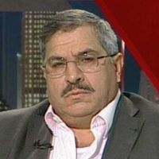

وهذا فيديو له في أقوى دفاع عن الدولة الإسلامية
https://www.youtube.com/watch?v=mrUecGsl9tc

الشيخ أبو الزهراء الأثري
وهو من كتاب منتدى أهل الحديث المبرزين ووصف بأنه أحد المنظرين المناصرين لتنظيم الدولة في قطاع غزة
http://www.jordanzad.com/print.php?id=206608
وأنا أعرف الشيخ ولدي معلومات عنه لكني مضطر لعدم النشر حفاظا على أمنه والله المستعان .
ويوجد كتاب تحقيق أبي الزهراء الأثري واسمه عليه عبيد الله
الكتاب: النصيحة للراعي والرعية للتبريزي
المؤلف: أَبُو الخَيْرِ بَدَلُ بنُ أَبِي المُعَمَّرِ بنِ إِسْمَاعِيْلَ التِّبْرِيْزِيُّ (المتوفى: 636هـ)
حققه وعلق عليه: أبو الزهراء عبيد الله الأثري
http://shamela.ws/index.php/book/12847

ومن مؤلفاته : كتاب إعادة النظر فيمن قال فيهم الإمام البخاري فيه نظر
http://www.saaid.net/book/search.php?do=all&u=%C3%C8%E6%20%C7%E1%D2%E5%D1%C7%C1%20%C7%E1%DB%D2%ED%20%C7%E1%C3%CB%D1%ED

وهذا رابط لتعليقات له على البيقونية
http://www.forsanhaq.com/archive/index.php/t-200793.html

وهذه بعض كتاباته :
http://islamion.com/news/رسالة-نصح-وإرشاد-أبو-محمد-المقدسي-كتبها-أبو-الزهراء-الأثري/

القول الصافي في صِحة بيعة الشَيخ سليل آل بيت النُبوة أبي بكر القرشي الحسيني البغدادي ثم السامرائي
https://justpaste.it/esu9

وهذه بعض كتبات له في الدفاع عن الدولة
https://justpaste.it/f9q0
https://thabat111.wordpress.com/2014/04/06/دَكُ-الِلئام-الطاعنين-في-المُجاهدين-ف/
https://thabat111.wordpress.com/2014/03/27/الرد-على-إبراهيم-السلقيني-المُفتي-بقت/

https://justpaste.it/abu_zahraa_ath_001
https://thabat111.wordpress.com/2014/05/07/كلمات-لمشايخ-الجهاد-الذين-يتكلمون-في-ا/

وهذا حسابه على الأسك
https://ask.fm/ahlalhdeeth_12

وهذا حسابه على تويتر
@ edcluster2
وهذه قناته على التليقرام
http://www.tsear.ch/channel/ahlalhdeeth_1

الشيخ أبو عبد الرحمن عماد بن حسن بن عبد المصري الأردني
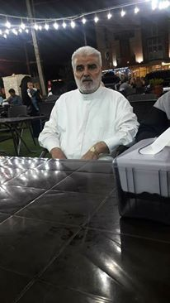

وهو شيخ محقق مدقق بيننا تواصل وصداقة على الفيسبوك وقد قارب عمره الخمسين أطال الله عمره في طاعته
وصف في هذا الرابط عن الشيخ شعيب الأرناؤوط بالدكتور ولم يتيسر لي ترجمته :
تلميذه د. عماد بن حسن المصري:
فلولا الله ثم الشيخ ما ذهب ولا جاء هذا التلميذ، ولا عُدَّ من أهل العلم، ولا في مصاف أهل التحقيق، فمن كان هذا صنيعه جزي بأجمل منه.
فكيف إذا كان هذا الشيخ مثل إمامنا وشيخنا العلامة النحرير الأصولي الفقيه المحدث أسد السنة شعيب بن محرم بن علي الأرنؤوط مهابة وعلماً، وورعاً، وتقي (ولا نزكيه على الله) وكيف أنه شملنا كلنا تلاميذه بكل رعاية وعناية ومحبة، يفرح لفرحنا، وينزعج لألمنا، ويرفع عنا - ما استطاع إلى ذلك سبيلاً - همومنا سواء كانت فكرية أو اجتماعية.
فلك يا شيخنا ويا أبانا أجزل الشكر وأعظمه، ونعترف لك بعد الله بكل منة لك في رقابنا، فلقد قلدت هذه الرقاب أطواقاً من المنن العلمية وغيرها ما لا تستطيع معها إلا الدعاء لك بطول العمر، وحسن العمل، فلولا الله ثم أنت ما رحنا ولا جئنا، ولا كنا من أهل التحقيق، ولا كتبنا مداداً على ورق،وكم من وقتكَ الثمين أعطيتني طوال ملازمتي لك ثلاث عشرة سنة رأيتُ فيها العلم والسمت والهدي على سنة المصطفى صلى الله عليه وسلم ولكن لا نملك إلا دعاءنا لك بأن يجزيك الله كل جميل، ويشملك بكل خير، ويمتعنا الله بعلمك ولا أعدمنا الله موجهاً وأباً وأستاذاً شيخنا.
ولدك وتلميذك: عماد بن حسن المصري
https://syrianoor.net/article/222

ولم أقف له على صلة بالدولة ولولا ذكره على الشبكة فيمن بايع الدولة ماذكرته حفاظا عليه وله مؤلفات قيمة جدا وجهود مباركة إلا أنه صدم بالمجازر التي تحصل للمسلمين فقام بعمل أحزننا كثيرا وأحزن غيرنا حيث أحرق كتبه مع كتب أخرى قيمة من مخطوطات ومطبوعات كما في هذا الفيديو
https://www.youtube.com/watch?v=zHvmV8adoHQ

وهذا تعليق أحدهم على ذلك :
أصبحنا بالأمس علي فاجعة ومصيبة عظمي .
فقد رأينا الشيخ المحدث أبو عبد الرحمن الظاهري ( عماد بن حسن المصري ) - وهو أحد أعضاء ملتقانا وواحد من جهابذته المتقنين المتمكنين - يبث مقطعا مصورا يحرق فيه كتبه وتراثه العلمي ، ساخطا علي حال أهل - العلم في - زمانه !
فقد كلم الرجل وجرح قلبه جرحا لا يندمل ، فتيقن بأن مشايخ العصر يدورون في حلقة مفرغة أو في خطوط مرسومة مسبقا من آخرين ! وأنهم لا يقومون بواجبهم الحقيقي من قول الحق صريحا لا غبش فيه .
وقد كان الشيخ قبل ذلك مرات يراوده هذا الفعل ولكن المقربين إليه كانوا يصدونه عن الإقدام علي تلك الفعلة . ولكن بلغ السيل بالشيخ الزبي ! فأقدم علي ما فعل بعدما رأي ما حدث من النصيرية في عين شيخون الجريحة أمس ! مع سكوت عامة شيوخ العصر ومشاهيرهم !
فالرجل قد عرفناه وخبرنا حاله ، وتيقن لدينا ثقل حجمه بين أقرانه ، ورسوخ قدمه في العلم
ولكن اختلفت ردود أفعال الناس حول ما فعله الشيخ ، ما بين موافق ومخالف !
والحق أن الشيخ حفظه الله يريد إيصال رسالة للعالم الإسلامي أجمع ، ولكن أمة الغثائية لا ينظرون في بواطن الأمور ويستمسكون بظواهر الأشياء ! حتي صار الحال إلي ما نري .
ونحن إذ نرفض ما فعله الشيخ رفضا تاما ، غير أننا نحترم قناعته ، ونحترم رأيه ، ونحترم ما ذهب إليه ، ولا نوافق عليه .
فالكتب كتبه ، والتآليف تآليفه ، هو من سهر عليها وتعب في تصنيفها ، فلا حق لأحد في منعه من فعل ما يحلوا له فيها ! هذا هو عين الانصاف .
وما بعده عن التأليف والتصنيف والرد علي المخالف وبيان غالط المغالط بأشنع من تأليفه ثم تراجعه عن قوله ! فضلا عن أن يري حرق مؤلفاته ودفن تراثه . الأمر يرجع إليه .
وقد رأي بعض المشايخ أن فعله امتهان واحتقار لكتب العلم ! وهذا من أبعد ما يكون عن الشيخ . ومن رأي ذلك وإن كان من أهل العلم غير أنه لم يوفق في تحليل موقف الشيخ وفهم رسالته .
ورأي آخرون أن الشيخ يبحث عن - شو إعلامي و - شهرة ! وهذا من خطل وخبل وهطل من لا علم له بالظاهري ! فالظاهري رجل لا ينظر لمثل هذا ، ويعرف ذلك عنه من عرفه عن قرب .
وأما الآخرون الذين تحاملوا علي الشيخ فوقعوا في عرضه وتقولوا عليه ، فهؤلاء ما أحسنوا فعلا ، وما هم إلا جهلة بالشيخ أو خصوم له أكلت أكبادهم كتبه وأحرقت قلوبهم نار ردوده ، فشمتوا فيه وفرحوا بفعله .
ونحن إذ نرفض ما فعل نسأل الله العفو عنه وأن ينفع به العباد والبلاد ، ولا نضع الشيخ إلا في مقامه ، فلا نرفعه فوقه ولا ننزله !
ونقبل من الشيخ ما وافق فيه منهج السنة والكتاب ، ونرد عليه ما خالفه فيهما .
أقول قولي هذا وأستغفر الله لي ولكم .
http://majles.alukah.net/t160492/

هذه صفحته على الفيس بوك
https://web.facebook.com/R.emadalmasre

وهذا حسابه على تويتر
@ amad201345

وهذه مدونته بها بعض مؤلفاته ومنها :
جهود الإمامين نور الدين الهيثمي وشهاب الدين البوصيري في علم الزوائد
تصحيح الاخطاء والأوهام التي وقعت لمحدث الشام ناصر الدين الالباني
http://emad-almasri.blogspot.com/
الشيخ أبو سعد العاملي
لا يوجد ما يشير الى هوية الشخص باستثناء نسبته بلقبه المفترض الى جبل عامل بما يوحي ربما، وليس ضرورة، الى انتسابه الى الجنوب اللبناني حيث توجد اقلية سنية رغم هيمنة السكان الشيعة هناك. نشر العاملي مباشرة قبل الثورات العربية عددا من النصوص بعضها طويل عام وبعضها قصير متخصص في موضوع محدد. اهم هذه المؤلفات كتاب "وقفات وتوجيهات تربوية على تساؤلات حركية وجهادية" (198 صفحة) والذي صدر قبل مقتل اسامة بن لادن وفي "التمهيد" اشارات من العاملي على ان الكتاب كان نتيجة تكليف له من قبل قيادات التيار وتم في اطار ردود على الانترنت على أسئلة وجهت اليه عبر ثلاثة منتديات في الانترنت. الكتاب الثاني المهم وهو مؤلف صغير الحجم بعنوان "قاعدة بلاد المغرب الاسلامي حقائق الواقع ووعود المستقبل" نشر في ربيع الأول سنة 1431 هجري (فيفري 2010) حسبما ورد في اخر النص المنشور في "منبر التوحيد والجهاد" عبر "مؤسسة المأسدة الاعلامية" (أحد الوسائط التي تتخصص في النشر لـ"قاعدة المغرب"). قبيل انتخابات 23 أكتوبر بايام نشرت منتديات "جهادية" نصا منسوبا للعاملي "رسالة الى الموحدين التونسيين". ومن الواضح ان الرجل اصبح مهتما بشكل خاص بوضع "الجهاديين" في تونس بعد الثورة يسدي اليهم النصح بشكل متكرر.
https://arabi21.com/story/773804/ابو-سعد-العاملي-المنظر-اللغز-وقاعدة-المغرب-الاسلامي

هذه صفحته على منبر التوحيد والجهاد وفيها بعض مؤلفاته
وقفات تربوية مع الحرب الصليبية الجديدة
قاعدة المغرب الإسلامي حقائق الواقع ووعود المستقبل
فُرْسَانُ الثُّغورْ بِهِجْرَانِ الدُّثُورْ
غزوتي نيويورك وواشنطن المكاسب والدور المطلوب
دور الأنصار والمجاهدين في ثبات دولة العراق الإسلامية وبقائها
تحذيرات ونصائح أمين لأهل السنة في البحرين أبو سعد العاملي
أمريكا وحلف الناتو بين مطرقة الإمارة وسندان القاعدة أبو سعد العاملي
أضواء وبيانات شرعية حول الثورتين الليبية والسورية - الجزء الثاني
أضواء وبيانات شرعية حول الثورتين الليبية والسورية - الجزء الأول
أرض الجزيرة قاعدة القاعدة ورأس حربتها
حتى تنفقوا مما تحبون
القاعدة ما بعد أسامة ستظل بأمر الله قائمة 0
http://www.ilmway.com/site/maqdis/MS_19806.html
وهذه صفحته على الفيسبوك
https://web.facebook.com/al3aamili/?_rdc=1&_rdr
في سبيل ثبات الدولة الإسلامية وبقائها
وكتبه: أبو سعد العاملي؛ نصرة للدولة الإسلامية في العراق والشام - أدامها الله.
http://islamion.com/news/الشيخ-أبو-سعد-العاملي-يكتب-في-سبيل-ثبات-الدولة-الإسلامية-وبقائها/

جميع كتب ومقالات الشيخ أبو سعد العاملي
https://archive.org/details/onetow78_mail_20161209_1226

https://librarykh.site123.me/تصنيف-الكتب-حسب-أسماء-المشايخ/الشيخ-أبو-سعد-العاملي

وله تقديمات على بعض مؤلفات لغيره مثل :
الكواشف الجلية في كفر الحكومة اللبنانية لمحمد بن عمر اللبناني
توجيهات تربوية وتحريضات جهادية لأبي أسماء الكوبي

الشيخ أبو عاصم محمد بن عمر اللبناني
مؤلف كتاب : الكواشف الجلية في كفر الحكومة اللبنانية . قدم له الشيخ أبو سعد العاملي
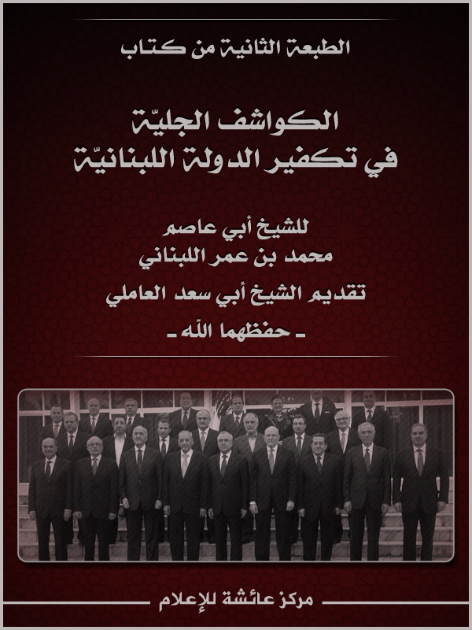

سابعا : من شرق آسيا
الشيخ أبو بكر باعشير فك الله أسره
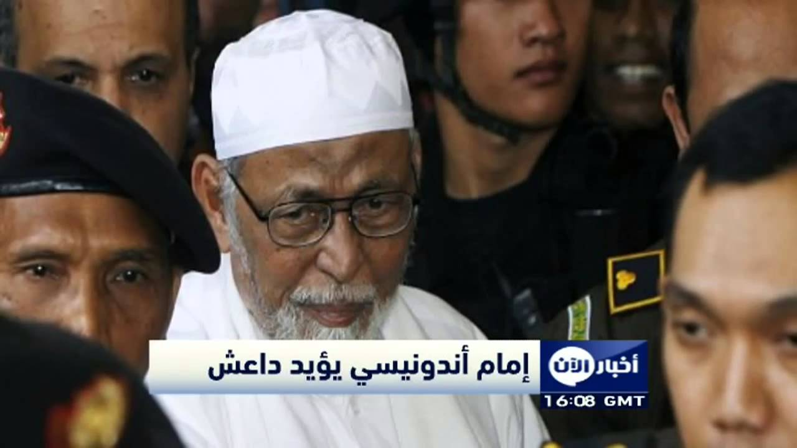

أبو بكر باعشير (بالإندونيسية: Abu Bakar Ba'asyir)، زعيم الجماعة المجاهدين الإندونيسية MMI ، وأحد أكثر الشخصيات الإندونيسية معارضة للوجود الأمريكي في المنطقة
زعيم جماعة أنصار التوحيد في إندونيسيا الداعي إلى الله لا يخاف في الله لومة لائم
ولد في جومبانج, جاوا الشرقية, 17 اغسطس 1938 م. من سلالة أسر حضرمية يمنية من العرب الذين هاجروا قديما إلى إندونيسيا واستقروا فيها
درس العلوم الشرعية في معهد دار السلام غنتور, بونوروجو, جاوى الشرقية عام 1959. تخرج من كلية الدعوة جامعة الإرشاد سولو, جاوى الوسطى, عام 1963. و كان ناشطا في تجمع الطلاب الإسلامي في سولو. و ايضا كان كاتبا في شباب الإرشاد سولو ثم رئيسا في حركة الشباب المسلمين الإندونيسين عام 1961.

في منتصف الخمسينات ، برز باعشير ضمن زعماء حركة الشباب المسلم الإندونيسي المعروفة آنذاك بأنها حركة طلابية استقلالية فاعلة، وكانت بمثابة الذراع الطلابية لماشومي أو "مجلس شورى مسلمي إندونيسيا" (الذي حظر نشاطه في عام 1960 وكان يمثل التيار الإسلامي وقوة سياسية معروفة خلال التجربة الديمقراطية الأولى في البلاد قبل أكثر من 4 عقود، وله امتدادات حاضرة ضمن أكثر من حزب سياسي في الساحة اليوم). وبعد أن قضى باعشير عامين في مدرسة غونتور الدينية المذكورة آنفا- التي كانت تجمع في تعليمها بين المواد العلمية الحديثة والمواد الشرعية المعروفة- انتقل في عام 1963 إلى صولو حيث التقى بعبد الله سنغكر. كان الرجلان من الدعاة المعروفين بأنشطتهم. فبينما كان سنغكر مرتبطا بماشومي، كان باعشير مرتبطاً بجمعية الإرشاد الدعوية. وفي عام 1967 جمع الرجلان جهودهما في عمل مشترك معروف لأول مرة مع رجل ثالث اسمه حسن البصري، وذلك لتأسيس "إذاعة سوراكرتا للدعوة الإسلامية" بصولو. وبعد أربعة أعوام (1971)، قام الرجلان بتأسيس مدرسة "المؤمن" الدينية التي انتقلت فيما بعد إلى مكانها الحالي في قرية نغروكي خارج صولو. وفي عام 1973 عرفت المدرسة باسم "مدرسة نغروكي"، وبها تعرف مجموعة عبد الله سنغكر وباعشير إلى يومنا هذا ولذلك تم إغلاق إذاعة سوراكرتا التي أسساها معا في عام 1975 بعد 8 سنوات من نشاطها من قبل سلطات الأمن، بسبب إدخالها للمواضيع السياسية ضمن برامجها، واعتبار الحكومة إياها وسيلة إعلامية معارضة للحكومة التي كانت تكتم آنذاك أنفاس الجميع بوسائل إعلام متحكم بها لأبعد الحدود.
(باعشير-72 سنة) من الزعماء الروحيين للتيار الإسلامي المسلح في إندونيسيا اكبر بلد مسلم من حيث عدد السكان.
وعرف عنه أنه “أمير” الجماعة الإسلامية، وهي شبكة سرية تكافح من أجل إقامة دولة إسلامية تضم إندونيسيا وماليزيا وجنوب الفلبين وسنغافورة وبروناي. وتقول الشرطة إن باعشير هو المنظم الرئيسي لجماعة تطلق على نفسها اسم “تنظيم القاعدة في إندونيسيا”.
وقد انتسب قبل كل هذا إلى (كوماندو جهاد) المجموعة الإسلامية التي كانت موجودة منذ عام 1968 والتي تم حلّها من خلال الإجراءات التي اتخذتها الأجهزة الأمنية في منتصف الثمانينات بعد أن اختطفت طائرة الخطوط الجوية الإندونيسية (جارودا) في 1981 وطالبت بإطلاق سراح 20 سجيناً سياسياً.
وفي العام 1988 التقى باعشير خلال رحلة إلى باكستان بأسامة بن لادن وعبد الله عزام وبالعديد من المتدربين من جنوبي شرقي آسيا في معسكرات تدريب المجاهدين.
وباعشير زعيم جماعة أنصار التوحيد المتشددة التي أسسها عام 2008 ، وكان أحد مؤسسي مدرسة المؤمن الداخلية في نغروكي في سولو عام 1972 وتشتهر المدرسة بأنها خرجت بعضا من المتشددين الذين خططوا ونفذوا هجمات منهم (أمروزي غوفرون ) أحد منفذي تفجيرات بالي الذي أعدم عام 2008 لتخطيطه للتفجيرات التي استهدفت الجزيرة عام 2002 وأسفرت عن سقوط أكثر من 200 قتيل، والتي اتهمت فيها (الجماعة الإسلامية ) بشكل رئيسي. والتي تبنت أيضاً مسؤولية انفجار فندق ماريوت في جاكرتا 5/8/2003 .
ثم أسس إذاعة مناوئة لحكم الرئيس سوهارتو تسمى (سوراكرتا) في عام 1975 بالتعاون مع عبد الله سنغكر (أحد القيادات المرموقة لرابطة الإسلام في سولو.)، وتم إغلاقها بعد 8 سنوات من نشاطها من قبل سلطات الأمن، بسبب إدخالها للمواضيع السياسية ضمن برامجها، واعتبار الحكومة إياها وسيلة إعلامية معارضة للحكومة.

باعشير خلف القضبان
ألقي القبض عليه أول مرة بعد أسبوع من تفجيرات بالي يوم 12 أكتوبر (تشرين الأول) عام 2002. وقدم للمحاكمة في العام التالي ونظرا لنقص الأدلة التي تثبت إنه كان زعيما «للجماعة الإسلامية» حكم عليه بالسجن 18 شهرا بسبب مخالفات في قانون الهجرة.
وأعادت الشرطة القبض على باعشير في أواخر شهر أبريل (نيسان) عام 2004 فور إطلاق سراحه من السجن واتهمته بناء على قانون مكافحة الإرهاب الاندونيسي، الذي أجيز في أعقاب تفجيرات بالي عام 2002 ، التي خلفت ما لا يقل عن 202 قتيل معظمهم من السياح الأجانب.
وحكم عليه بالسجن لمدة 30 شهرا في مارس (آذار) عام 2005 بعد أن وجدت المحكمة أنه مذنب بوجود دور له في التخطيط للتفجيرات. وقد أطلق سراح رجل الدين المسن في يونيو (حزيران) عام 2006 بعد قضاء 26 شهرا في السجن.

واعتقل للمرة الثالثة في التاسع من أغسطس/ آب 2010 اثر الكشف في شباط/فبراير 2010 عن معسكرات تدريب سرية في أدغال اتشيه شمال جزيرة سومطرة.وحكمت عليه محكمة إندونيسية بالسجن 15 سنة بعد أن أُدين بتهم إرهابية من “الدرجة الثانية”، تتعلق بتجنيد وتشجيع أشخاص على تمويل عمليات إرهابية.
وكان باعشير قد أنكر خلال المحاكمة جميع التهم الموجهة إليه حول مساهمته بالنشاط الإرهابي قائلا إن مبتغاه هو شرح الإسلام الصحيح، وأضاف أن “الأوروبيين خائفون من لساني وليس يدي”،وفي رده على التهم الموجهة إليه أخيراً قال بأنها ليست إلا مؤامرة مدبرة من جانب من يريدون عقابه لمنعه من “نصرة التوحيد بالله ومحاربة الوثنية”.
وإن “رجال الشرطة كاذبون،ولا يبحثون إلا عن أكباش فداء” وأن الجماعة الإسلامية لا وجود لها أصلا.
وقد شبه نفسَه خلال مثوله أمام المحكمة، بزعيم تنظيم «القاعدة» المقتول أسامة بن لادن، الذي اعتبره (مجاهداً سيلقى أجره في الآخرة على الخدمات التي قدَّمها للإسلام) قائلاً: محاكمتي تجعلني رمزاً في اندونيسيا، وكأنني أسامة الإرهابي. وتابع: إذا قتل بن لادن فعلاً وتشوَّهَ وجهُه، فهذا شرف من الله، لأن اجر الشهداء عظيم.
https://www.assakina.com/center/parties/8477.html

لم تتوقف دعوة الشيخ و لو كان محبوسا في السجن. فكان يعقد مجالس العلم بين المحكومين في السجن قبل صلاة الفجر و بعد قيام الليل. فعلمهم الشيخ عقيدة التوحيد. عندما علم احد حراس السجن, دعا احد اعضاء المجلس, فقال له "ويحك "غسل" ابو بكر دماغك". فابلغ ذلك إلى الشيخ ونصحه فقال مبتسما, "إذا قال لك بذلك مرة أخرى فقل له نعم "غسل" دماغي وطهر منه شوائب الشرك و ملأ فيه بالتوحيد".
و لم يكتف بالدعوة بين السجناء, بل ارسل رسالة إلى حكام البلاد دعاهم فيها إلى التوحيد وحذرهم من الشرك و نتائج رفضهم تحكيم الشريعة في الدنيا والآخرة. و ارسل رسالة ايضا إلى رئيس ميانمار دعاه فيها إلى الإسلام ووقف العنف ضد المسلمين هناك. وكذلك ارسل رسالة إلى المجرم بشار الأسد. دعاه فيه إلى الإسلام لأن النصيري حقيقة ليس بالمسلم ودعاه إلى وقف القتل والإضطهاد ضد المسلمين هناك.
اشتهر اسمه في العالم, ولا سيما بعد حادثة الحادي عشر من سبتمبر. اتهمته الامريكا بعلاقته مع الشيخ اسامة بن لادن وقد قضى أكثر من ثلاثين سنة من عمره في الدعوة إلى الله, إلى توحيد الله تعالى و تطبيق شرع الله تعالى في الأرض.
دعا حكام إندونيسيا من عهد سوهارتو إلى وقتنا الحاضر إلى تحكيم شرع الله. و قد ذكرهم بأنه من توحيد الله عز وجل. و حذرهم بان يقعوا في الشرك الأكبر إن استمروا في الديموقراطية التي اساسها السيادة للشعب و الحكم للشعب والمناقضة للتوحيد. تحمل الأذى و المحن و الاختبار في طريق الدعوة إلى التوحيد. كم مرة سجن و لم يتردد و لم يبدل ولم ينطق بحرف يقر فيه حكم الطاغية. آثر حياة الأخرة من حياة الدنيا. طلق الدنيا ثلاثا وابتعد عن الإسراف و الترف. لم يملك من الدنيا شيئا و لو شبرا من تربة الأرض. فرزقه الله اولادا صالحين منهم الشيخ عبدالرشيد رضا باعشير الذي درس في دار الحديث بمكة عشر سنين وصار مديرا لمعهد دار الوحيين في ماجتان, جاوى الشرقية.
https://justpaste.it/f1j5

أعلن أبو بكر باعشير الإمام الاندونيسي المتطرف والنافذ والمعتقل مبايعته تنظيم «الدولة الاسلامية» (داعش) الذي يسيطر على مناطق من العراق وسورية، وفق ما أعلنت الثلثاء مجموعة متطرفة.
وورد هذا الخبر في حين أعلنت سلطات اندونيسيا، اكبر الدول الاسلامية عدداً في العالم، انها اتخذت كل التدابير لمنع أي دعم لتنظيم «الدولة الاسلامية» الذي اعلن نهاية حزيران (يونيو) الماضي «الخلافة الاسلامية» على الاراضي التي يسيطر عليها في شمال شرقي سورية وغرب العراق.

واكدت «جماعة انصار التوحيد» الصغيرة المتطرفة التي أسسها باعشير وتدعو الى قيام دولة اسلامية في جنوب شرق آسيا، ان الإمام النافذ أعلن مبايعته «خلافة» تنظيم «الدولة الاسلامية».

وقال زعيم الجماعة لـ «فرانس برس» ان باعشير (75 سنة) «بايع مع معتقلين آخرين الخلافة بعد اعلان قيامها بقليل»، مؤكداً ان الإمام دعا كل أنصاره أيضاً الى مبايعة «الدولة الاسلامية».
وافادت بعض المعلومات ان اعلان المبايعة تم في قاعة الصلاة في سجن يخضع لتدابير امنية مشددة في جزيرة سومطرة، يقضي فيه الامام حكماً بالسجن 15 سنة.
وأُدين باعشير الذي اعتبر ناطقاً باسم التيار الاسلامي المتطرف، في 2011 بتقديم مساعدة مالية لتنظيم «القاعدة في اتشيه» الذي كان يدرب عناصره في ادغال اقليم اتشيه في اقصى شمال جزيرة سومطرة.
http://www.alhayat.com/article/583996/أبو-بكر-باعشير-يبايع-داعش-

https://www.youtube.com/watch?v=0PTrGlzOi6M

ثامنا : من الهند وباكستان
العلامة الشيخ سلمان بن طاهر الحسيني الندوي
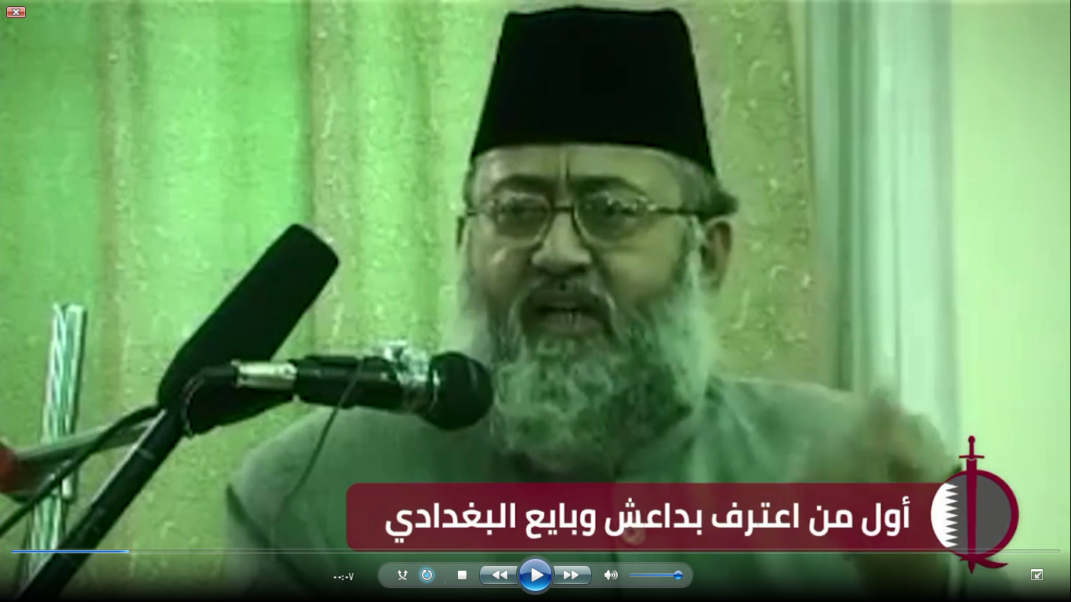

https://www.youtube.com/watch?v=9pyvKBhFzfs
الشيخ سلمان الحسيني الندوي بن طاهر الحسيني الندوي: أحد كبار العلماء والمفكرين في الهند.
ولد عام 1954 م في مدينة لكنو، وتلقي الدراسة الإبتدائية في إحدي مدارس « ندوة العلماء » الفرعية، ثم حفظ القرآن الكريم، ثم التحق بالمعهد الشرعي التابع لندوة العلماء، وانتقل منه الي المرحلة العالية ( كلية الشريعة وأصول الدين ) وتخرج منها بشهادة الليسانس عام 1974 م، وأنشأ في العام نفسه مع جماعة من الطلاب المتخرجين « جمعية شباب الإسلام » - التي تعد اليوم من كبري الجمعيات الإسلامية في الهند عملاً ونشاطاً - ثم أكمل الدراسات العليا ( في قسم الحديث الشريف وعلومه ) وتخرج بشهادة الماجيستر من « ندوة العلماء » نفسها عام 1976 م بكلية أصول الدين في جامعة الإمام محمد بن سعود الإسلامية (في الرياض) في الدراسات العليا (في قسم الحديث) ، وتخرج منها بشهادة الماجيستر في الحديث وعلومه بدرجة ممتاز عام 1980م.
عمل محاضراً في قسم الحديث النبوي الشريف بدارالعلوم – ندوة العلماء ثم أستاذاً فيه ، ثم وكيلاً لكليتي الشريعة وأصول الدين إلي جانب مهمة التدريس فيهما
ومن مآثره: تأسيس « مدرسة الإمام أحمد بن عرفان الشهيد الإسلامية » في عام 1975 م والتي قد تحولت اليوم إلي جامعة. وكذلك إنشاءه عدداً كبيرا من المدارس الدينية والعصرية ، والمعاهد لتعليم التكنولوجيا الحديثة لأبناء المسلمين، والمستشفيات الخيرية للفقراء العوام
له مؤلفات ورسائل نافعة – رغم قلة تفرغه للتصنيف والتأليف – باللغتين العربية والأردية ، وكذلك له باع كبير في نقل بعض مؤلفات العلامة أبي الحسن الندوي إلي العربية ، منها :
1- جمع ألفاظ الجرح والتعديل ودراساتها من كتاب « تهذيب التهذيب » للحافظ بن حجر .https://quranwahadith.com/product/alfaz-al-jarah-wal-tadeel-4-vols/
2- الأمانة في ضوء القرآن . https://quranwahadith.com/product/al-amanah-fi-dhu-al-quran/
3- الإمام الدهلوي وآرائه في التشريع الإسلامي .
4- التعريف الوجيز بكتب الحديث
.https://quranwahadith.com/product/al-tareef-al-wajeez/
5- لمحة عن علم الجرح والتعديل .
6- مقدمة في أصول الحديث ، للمحدث الشيخ عبدالحق الدهلوي (تحقيق وتعليق) .https://quranwahadith.com/product/muqadma-fi-usool-al-hadith/
7- الفوز الكبير في أصول التفسير (للإمام شاه ولي الله الدهلوي نقله من الفارسية وعلق عليه تعليقات طيبة) .
8- مؤلفات للعلامة أبي الحسن الندوي نقلها من الأردية إلي العربية :
9- رجال الفكر والدعوة في الإسلام (الجزء الخاص بالإمام السرهندي) .
11- رجال الفكر والدعوة في الإسلام (الجزء الخاص بالإمام شاه ولي الله الدهلوي) .
12- في مسيرة الحياة : (الجزء الأول والثاني)
13- الفرائض السراجية. https://quranwahadith.com/product/al-faraid-al-sirajiyah/
14- العقد اللجيني. https://quranwahadith.com/product/al-aqd-al-lajeeni/
15- الفرائض السراجية. https://quranwahadith.com/product/al-faraid-al-sirajiyah/
16- الحوارفي قضايا من الحديث النبوي الشريف.
https://quranwahadith.com/product/al-hiwar-fi-qadaya/
17- الإجتهاد والتقليد. https://quranwahadith.com/product/al-ijtihad-wal-taqleed/
18- المسوى من أحاديث الموطا.
https://quranwahadith.com/product/al-masuwi-min-ahadith-al-muatta-4-vols/
19- المنهج التعليمي القرآني.
https://quranwahadith.com/product/al-minhaj-al-taleemi-al-qurani/
20- المصفى شرح الموطا. https://quranwahadith.com/product/al-musafi-sharah-muwatta-2-vols/
21- بين أهل الرأى وأهل الحديث.
https://quranwahadith.com/product/bayna-ahl-al-ray-wa-ahl-hadith/
22- المدخل إلى دراسة جامع الترمذي.
https://quranwahadith.com/product/darasah-jami-al-tirmizi/
23- دروس من الحديث النبوي الشريف.
https://quranwahadith.com/product/duroos-min-al-hadith-al-nabawi/
24- مشايخ الإمام محمد بن إسماعيل البخاري.
https://quranwahadith.com/product/mashaikh-al-imam-al-bukhari/
25- مذكراتي سلمان الحسيني الندوي.
https://quranwahadith.com/product/mazkarati-20-vols/
26- مشعال المصابيح شرح مشكاة المصابيح.
https://quranwahadith.com/product/mishal-al-masabih-4-vols/
27- مفردات القرآن الإمام محمد بن إسماعيل البخاري.
https://quranwahadith.com/product/mufadat-al-quran/
28- مقدمة القرضاوي.
https://quranwahadith.com/product/muqadma-al-qaradawi/
29- تهذيب نور الإيضاح.
https://quranwahadith.com/product/tehzeeb-noor-al-idah/

https://ar.wikipedia.org/wiki/سلمان_الحسيني_الندوي
علق سلمان الحسيني الندوي ممثل علماء شبه القارة الهندية على موقف الشيخ السديس من الاحداث الاخيره فى رساله مؤثره حيث قال "كنا نرجو أنك من خيار الأئمة، الصالحين، تخطب بالحق، وتدعو دعوات ضارعات، وتحيي الليالي المباركات، وأوتيت لسناً وفصاحة وطلاقة، وتستخدم منح الله تعالى في عبادة الله.
وإذا بك تعلو منبر الحرم المكي لتتملق الحكام الظلمة الفسقة المجرمين الذين انكشفت خباياهم للأمة الإسلامية فكرهتهم، وأبغضتهم فتقوم تجادل عنهم، فمن يجادل الله عنك يوم القيامة.
تكذب علناً وجهاراً في أرض الحرم، و تدافع عن القتلة المجرمين السفاكين للدماء، وتتهم المؤمنين الصالحين الأبرياء .
أسألك بالله هل الدكتور مرسي إرهابي ؟ محمد بديع إرهابي ؟ القرضاوي إرهابي ؟ جبهة علماء الأزهر إرهابية ؟ الاتحاد العالمي لعلماء المسلمين إرهابية ؟ العريفي، سلمان العودة، عائض القرني، وعشرات من علماء أرض الحرمين إرهابيون ؟؟؟؟؟
أسألك بالله هل من قتلوا، وعذبوا، وسجنوا، وأوذوا في الله واحرقت مراكزهم، وقتلتهم البلطجية والشرطة، والمجلس العسكري إرهابيون ؟ !!!
هل الجيش المصري العميل ينشر الأمن والسلام ؟ هل الشرطة الدنسة الخبيثة تنشر الأمن والرخاء ؟ هل من قتلوا المصلين في صلاة الفجر وهم صائمون، منيبون إلى الله ينشرون الأمن والطمانينة ؟؟؟؟
هل البلطجية تنشر الأمن والرخاء ؟!!
هل بابا الأقباط، ونتنياهو اسرائيل، وبني صهيون، وأبناء الصليب، يريدون لمصر الأمن والرخاء والسلام؟
هل عدلي منصور خير من محمد مرسي ؟ هل اليهود أفضل عندك من المؤمنين ؟!
سمعت خطبتك للجمعة لتاريخ 16/شوال 1434 وأنت تعلو منبر الحرم لا لأجل صلاحك وتقاك، بل لأجل أنك بوق صداح لمن مالؤوا الطغاة، وملأوا السجون بالأبرياء وأشاعوا الفواحش بالقنوات الخليعة الماجنة وأنت تراها منتشرة في الحرمين الشريفين، والذين يحاربون الله ورسوله بإقامة بنوك الربا ورعايتها، تمدحهم، وتطريهم وتدافع عنهم وتحارب عباد الرحمن المؤمنين المضطهدين المعذبين ؟!
ألا تخشى الله ؟ ألا تخاف أن يخسف بك، وينزل بك غضب الله ؟ تريد رضا الله ؟ أو رضا الطواغيت ؟
لقد كانت شعوب الهند وباكستان وبنغلا ديش وغيرها أحبتك لخطبك وامامتك في التراويح ودعواتك.
وقد عادت هذه الشعوب تكرهك وتبغضك لنفاقك وكذبك وجرأتك على الله في أرض الحرم.
الحرم يستعيذ منك بالله، ويستغيث الله، ويلعن من يلبس الحق بالباطل ويكتم الحق وهو عالم.
ما عندكم ينفد وما عند الله باق، ولينصرن الله من ينصره إن الله لقوي عزيز.
سلمان الحسيني الندوي
ممثل علماء شبه القارة الهندية
https://web.facebook.com/almanaramedia/posts/علق-سلمان-الحسيني-الندوي-ممثل-علماء-شبه-القارة-الهندية-على-موقف-الشيخ-السديس-من-/1721022797937766/?_rdc=1&_rdr

وهذه رسالته للخليفة أبي بكر البغدادي حفظه الله :
"من سلمان الحسيني الندوي، سبط الإمام أبي الحسن علي الندوي، أحد خدام الإسلام إلى أمير المؤمنين أمير الدولة الإسلامية في العراق والشام، السيد أبي بكر البغدادي الحسيني - حفظه الله تعالى - ونفع به الأمة، ورفع به راية الإسلام، فضيلة الشيخ القائد الإسلامي، إنني متابع منذ زمن لأخبار الدولة الإسلامية، وكنت متحمساً جداً حيال ذلك، كما تابعت أخبار أفغانستان من أيام الجهاد ضد السوفييت. كانت الخلافات بين التنظيمات المقاتلة في سوريا أمراً سيئاً بالنسبة لنا، ومع ذلك، وفي نفس الوقت، سمعنا الخبر السار بأنك استوليت على الموصل في العراق وحققت النصر على الطاغية المالكي".
"لقد استمعت إلى خطابكم الذي ألقيته قبل يومين، يوم الجمعة في رمضان في مسجد جامع الموصل، نحن ندرك أن كل القبائل السنية معك، والمنظمات الجهادية لا تريد أن تحارب ضدك، وقد قبل كل بالدور الذي يلعبه، وقبلت بك أميراً للمؤمنين".
https://www.alarabiya.net/ar/saudi-today/2017/09/25/الهندي-مهاجم-السعودية-بايع-البغدادي-واستضافته-الدوحة.html

والشيخ يختلف في بعض الأمور مع الدولة الإسلامية لاشك لكنه اضطر لتسجيل لقاء ينتقدها فيه لأنه بطبيعة الحال باسمه ورسمه وهو من هو فلابد له من الالتفاف وإلا فمصيره الاعتقال بلا أدنى شك وهذا رابط فيديو الانتقادات
https://web.facebook.com/148892475184774/videos/حقيقة-داعشالشيخ-سلمان-الحسيني-الندوي/968748773199136/

مولانا عبد الرحمن الندوي الهندي
دعت جماعة إسلامية هندية متشددة تعمل من باكستان إلى شن هجمات على غير المسلمين فى منطقة جنوب آسيا ردا على غارات جوية تقودها الولايات المتحدة فى العراق وسوريا على تنظيم داعش .
وحث زعيم جماعة أنصار التوحيد فى بلاد الهند وهى جماعة غير معروفة المسلمين على قتل الأجانب ومن وصفهم "بالكفار" الآخرين فى المنطقة التى يغلب على سكانها الهندوس والتى ابتعد مسلموها عن الجهاد إلى حد بعيد.
وقال مولانا عبد الرحمن الندوى الهندى فى مقطع فيديو مدته 30 دقيقة ونشر على الانترنت الأسبوع الماضى "إذا كنت فى موضع يسمح لك بقتل أمريكى أو أوروبى سواء كان فرنسيا أو أستراليا أو كنديا أو غيرهم من الكافرين الذين أعلنوا الحرب على الدولة الاسلامية فافعل."

وقال محللون أمنيون هنود إن مولانا عبد الرحمن اسم مستعار للجهادى الهارب سلطان عبد القادر ارمار والذى كان يعيش فى جنوب الهند قبل أن ينتقل إلى باكستان.
وقال الهندى فى إشارة إلى الهندوس "اقتلوا عبدة الأوثان حيث وجدتموهم

https://www.youm7.com/story/2014/10/6/جماعة-جهادية-هندية-تدعو-إلى-شن-هجمات-على-غير-المسلمين/1895175

تاسعا : من أوربا
الشيخ أنجم شودري من بريطانيا فك الله أسره
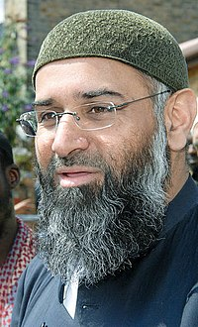
أنجم تشودري (المولود 1967) هو ناشط سياسي واجتماعي بريطاني مسلم وهو باكستاني الأصل، وله خمسة من الأبناء.
بدأ تشودري دراسة الطب، ثم اتجه إلى القانون وتخرج كمحام وانتهي به المطاف للعمل في القضايا المدنية وقضايا حقوق الإنسان مثل التمييز العرقي.
وقد درس القانون في جامعة ساوثهامبتون، وكان يعرف باسم (أندي) قبل تعرفه إلى أستاذه وشيخه اللبناني ـ السوري محمد عمر بكري فستق، الذي غيّر طريق حياته إلى طريق الدعوة ومحاكم الشريعة حيث أسسا جماعة «المهاجرون» وبعدها «الغرباء»، وكلا الجماعتين حلتا وحظرتا من قبل السلطات البريطانية بعد هجمات لندن عام 2005.
عمل سابقًا كمحامي وخدم كرئيس في جمعية المحامين المسلمين كما عمل متحدثًا باسم الجماعة الإسلامية "الإسلام لبريطانيا" إلى أن حُظرت في الرابع عشر من يناير 2010 .
كان تشودري حاضرا عند انطلاقة المنظمة التي هدفها خلافة منظمة "المهاجرون" والتي سميت "أهل السنة والجماعة" التي حُظرت هي الأخرى. بعد ذلك، أصبح تشوردي الناطق الرسمي باسم منظمة "الإسلام لبريطانيا".
https://ar.wikipedia.org/wiki/أنجم_تشودري
بعد ضغط من مساعدي تشودري لتحديد موقفه من إعلان قيام "الدولة الإسلامية"، قال في تغريدة على موقع تويتر: "أسأل الله أن يوفق الخليفة".
أعرب تشودري عن دعمه لتنظيم الدولة الإسلامية وبدأ يبلغ الآخرين في محاضرات طويلة كيف أنه يلبي المعايير التاريخية والمنتظرة منذ فترة طويلة لقيام الدولة الإسلامية.
لم يخفِ تشودري شغفه بدولة البغدادي الإسلامية، وأعلن موقفه من إعلان قيام “الدولة الإسلامية” في تغريدة له على موقع تويتر “أسأل الله أن يوفق الخليفة”. كما أعلن رغبته في التخلي عن الجنسية البريطانية والالتحاق بداعش هو وأطفاله، لكنه اشترط على الحكومة البريطانية أن تؤمّن له الطريق إلى “المدينة الفاضلة”، حسب معاييره، ويدافع عن موقفه هذا بأنه لا يخالف القانون، بل يدعم مفهوما سياسيا لا جماعة إرهابية محددة تقف وراء هذا المفهوم.
لكن هذا الفارق أزيل حينما بدأ أنصاره يحزمون حقائبهم لمغادرة بريطانيا ومن بينهم سيدارثا دار، المعروف بلقب "أبو رميسة" بين المتشددين والذي فر من الشرطة البريطانية ليظهر مجددا في ساحة الحرب في سوريا ومعه طفله في أحد ذراعيه وبندقية في الذراع الآخر.
لكن شرطة سكوتلاند يارد راجعت معلومات استخباراتية عمرها عشرون عاما حول أنشطة تشودري. وتوصلت إلى دليل الإدانة في المادة 12 من قانون مكافحة الإرهاب 2000. ووجهت التهمة لأنجم تشودري ليس بسبب معتقداته في تأسيس "دولة إسلامية"، لكن لأنه دعا آخرين لدعم تنظيم "الدولة الإسلامية".
http://www.bbc.com/arabic/worldnews/2016/08/160816_anjem_choudary_profile

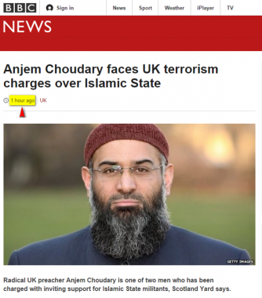

وفي 6 سبتمبر 2016 أصدرت المحكمة اللندنية حكمًا بالسجن 5 سنوات ضد أنجم تشودري، أشهر داعية إسلامي في بريطانيا، بعد إدانته بالدعوة لتنظيم داعش الإرهابي، وتشجيع الجماعات المتطرفة التي تسيطر على مساحات كبيرة من سوريا والعراق.
بعد محاكمة استمرت عدة أشهر وكانت محاطة بإجراءات من السرية وجّه القضاء البريطاني أنجم تشودري ونائبه ميزان الرحمن، تهمة التجنيد لداعش لداعية الكراهية والتحريض على القتل ومثل هذه الإدانة قد تقود الرجلين إلى ما وراء القضبان لعدة سنوات.
كما اعتبرت المحكمة البريطانية تشودري زعيم ما يسمى (جماعة المهاجرين) ورحمن مذنبين بدعم منظمة محظورة بموجب قانون الإرهاب لعام 2000. واستمعت المحكمة إلى شريط يوثق أداء تشودري لقسم يمين الولاء لزعيم تنظيم (داعش) أبو بكر البغدادي.
واستمعت المحكمة إلى شهادات تثبت ممارسة تشودري ونائبه الضغط على المسلمين في بريطانيا للالتزام المفروض بضرورة (الهجرة) وهذا يعني السفر إلى دار الإسلام وهي الأراضي التي يحتلها تنظيم (داعش).
كما استمتعت إلى شهادات توثّق لخطب تشودري أمام أتباعه بأن تنظيم (داعش) استوفى شروط قيام الخلافة الإسلامية.
ويؤمن تشودري بـ(الخلافة الإسلامية)، وبأن الشريعة يمكن أن تُطبّق على قطاع واسع من البشرية، ومع أستاذه عمر بكري أسسا محاكم الشريعة في أجزاء من شرقي لندن. ويعتقد تشودري أن بريطانيا ستصبح دولة مسلمة تخضع للشريعة الإسلامية في العام 2050.
https://elaph.com/Web/News/2016/8/1104379.html
http://t.co/7fc1yimixw

أيّد تشودري هجمات 11 سبتمبر 2001 ووصف خاطفي الطائرات بـ”الأحد عشر رائعا”، وأعلن صراحة تأييده للهجوم على صحيفة شارلي إيبدو، واصفا الهجوم عليها بأنه “من حبّ الرسول”، وكان نجم شاشات مهمة بريطانية وعالمية؛ دخل في جدالات حادة مع مناظريه، رافضا غير مرة حشره في زاوية الإدانة لأعمال إرهابية، فتفلّت بذرائع وحجج طالما كرّرها، انحصرت عموما في كون هذه الممارسات إنما جاءت كردود فعل على سياسات الحكومات الغربية.
لا يُخفي تشودري إيمانه بـ”الخلافة الإسلامية”، وبأن الشريعة يمكن أن تُطبّق في دول كثيرة منها بريطانيا وأميركا، ومع أستاذه عمر بكري أسسا محاكم شرعية في أجزاء من شرق لندن، على طريق أن تصبح بريطانيا، حسب اعتقاده، دولة مسلمة تخضع للشريعة الإسلامية بالكامل في عام 2050.
كان أول ظهور إعلامي للداعية تشودري عام 1999، عندما أجرت جريدة “صنداي تلغراف” مقابلة معه وقدمته فيها على أن له دورا في حث الشباب المسلم على الخروج من إنكلترا للقتال والجهاد في الخارج.

يأخذ بعض الدعاة الإسلاميين عليه جرأته على محمل من الشك في الدور الذي قام ويقوم به منذ بداية نشاطاته الدعوية، حيث أنه بدأ بالتحريض العلني للشباب في الأوساط الإسلامية في المجتمع البريطاني، ودعاهم علنا إلى الالتحاق بالقاعدة أو الذهاب إلى دول البلقان، ومؤخرا إلى العراق وسوريا.
لكن؛ ممّا لا شك فيه أن تشودري استغل مساحة الحرية في المجتمع الإنكليزي، إضافة إلى مهاراته الخطابية وخلفياته الدينية والقانونية في تشكيل حالة من الدعوة، ، وتمتع بشعبية في أوساط المهاجرين، فلقد دعا الملكة إليزابيث إلى الدخول في الإسلام، وأعلن مرارا رغبته بتطبيق أحكام الشريعة، ولقد قام في إحدى الفعاليات بفصل الرجال عن النساء، ما أثار تذمّر تلاميذه ومريديه.
يرفض جميع الأوصاف التي تُطلق على ممارسات تنظيم داعش، من قتل وغيره، ويدافع صراحة عن عمليات الذبح التي يقوم بها، كما يقر بأن أبا بكر البغدادي “خليفة كل المسلمين وأمير المؤمنين”.
ويقول إنه لا يعرف أيّ بريطاني ظهر في فيديوهات “الإعدام” التي تمت من قبل “داعش” رافضا إدانة تلك العمليات التي تقوم بها الجماعة بل يؤيدها. ويضيف “هناك ظروف في الشريعة تفرض عقوبة كبيرة على بعض الجرائم، الآن لا أعرف أيّ شيء عن هؤلاء الصحافيين، لِمَ كانوا هناك، فيمكن أن يكونوا جواسيس”.
https://alarab.co.uk/أنجم-تشودري-داعية-مدجج-بأسلحة-الكراهية

له فيديوهات كثيرة على اليوتيوب
وهذا رابط لمناظرة له قوية حول الدولة مع مقدم أحد البرامج
https://www.dailymotion.com/video/x4qwx4i

علماء في السجون
بعثوا بنصرتهم
للدولة الإسلامية

الشيخ ناصر الفهد فك الله أسره
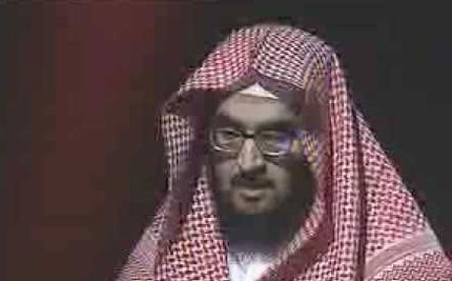
الشيخ ناصر الفهد (49) عاما، تخرج من كلية الشريعة في جامعة الإمام محمد بن سعود بالرياض، وعيّن معيدا في كلية أصول الدين «قسم العقيدة والمذاهب المعاصرة»، واعتقل في عام 2002.
واستمر الفهد في التدريس بالجامعة من العام 1992 إلى عام 1995، حيث تم اعتقاله لمدة ثلاث سنوات، أفرج عنه بعدها مع فصله من الجامعة، وبقي خارج السجن إلى أن أعيد اعتقاله عام 2004. ومن أبرز مؤلفات ناصر الفهد، كتاب «التبيان في كفر من أعان الأمريكان (في أفغانستان والعراق)»، حيث كفّر فيه جميع من تعاونوا مع الولايات المتحدة الأمريكية، بمن فيهم الحكومة السعودية. وبالرغم من ظهوره على التلفزيون السعودي متراجعا عن بعض أفكاره بعد تفجيرات الرياض الشهيرة، إلا أن الموقع الرسمي لناصر الفهد على «الإنترنت» أوضح أن «الشيخ أجبر على بعض التراجعات، وأفكاره لم تتغير».
وقد نشرت مؤسسة «البتار» المناصرة لتنظيم الدولة رسالة قالت إنها مسربة من الشيخ السعودي ناصر الفهد المعتقل في سجن «الحاير» السياسي، يبايع فيها زعيم تنظيم الدولة «أبي بكر البغدادي»، فيما شكك آخرون بصحتها.
وقد لاقت الرسالة المسربة قبولا وانتشارا واسعا بين أفراد التنظيم حينها، وقد ظهر ذلك في تغريدات على توتير قاموا بها تعبيراً عن فرحهم بهذه الرسالة المتضمنة للبيعة .
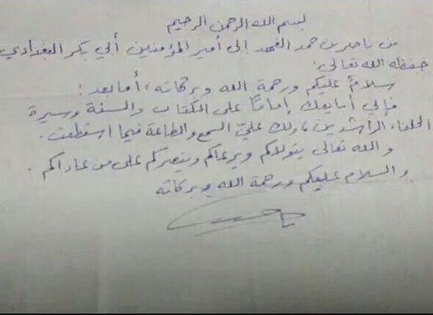
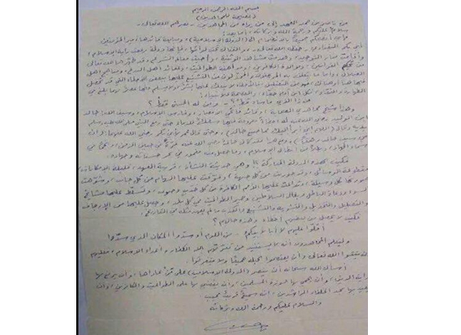

https://arabi21.com/story/854145/تنظيم-الدولة-ينشر-بيعة-ناصر-الفهد-للبغدادي-من-سجن-الحاير
الشيخ حمد الحميدي تقبله الله
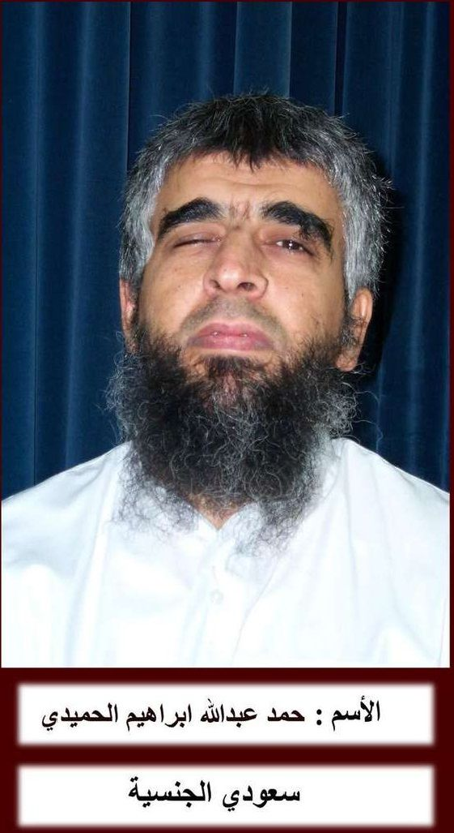

داعية سعودي قارب على الستين وبحسب مقربين منه فقد لازم الشيخ ابن باز 9 سنوات، وهو من عناصر «تنظيم القاعدة في جزيرة العرب»،
اعُتقل في المواجهات الشهيرة مع قوات الأمن في مدينة الرس عام 2005، حيث قُتل فيها 14 مطلوبا، واعتقل 6 آخرين بينهم الحميدي .
إجابة السائلين عن دولة المسلمين
بسم الله الرحمن الرحيم
الحمد لله رب العالمين والصلاة والسلام على أشرف الأنبياء والمرسلين وبعد:
فهذا سؤال ورد للشيخ الفاضل أبي عبد الله الحميدي فك الله أسره وفرج عنه في أسره عن صحة منهج الدولة الإسلامية ؟ وهل فيه من منهج الغلو والخوارج؟ وما حكم إقامة الخلافة؟ وما شروط إقامتها؟ وهل توفرت هذه الشروط في أبي بكر البغدادي؟ وهل يجب لمبايعة الخليفة إجماع أهل الحل والعقد؟ ومن هم أهل الحل والعقد إلخ الأسئلة...
رد الشيخ حمد الحميدي حفظه الله:
بسم الله الرحمن الرحيم وبه نستعين وما توفيقي إلا بالله عليه توكلت , اللهم سددني ووفقني فأقول:
الحمد لله رب العالمين جعل للحمد علامات فهدى إليه من شاء إلى صراط مستقيم, وأشهد أن لا إله إلا الله وحده لا شريك له أرسل رسوله بالهدى ودين الحق ليظهره على الدين كله ولو كره المشركون , وأشهد أن محمدا عبده ورسوله بلغ الرسالة وأدى الأمانة ونصح الأمة وجاهد بالله حق جهاده , حتى ترك أمته على البيضاء ليلها كنهارها لا يزيغ عنها إلا هالك, صلوات الله وسلامه عليه وعلى آله وصحبه أجمعين وسلم تسليما إلى يوم الدين, أما بعد:
أوصيكم أولا يرحمني الله وإياكم بتقوى الله واتباع الحق ولزومه وعدم الاختلاف, فإن الخلاف شر, وعند التنازع يكون الرد إلى كتاب الله وسنة رسوله صلى الله عليه وسلم كما أمر الله تعالى بذلك.
فأقول: جواب الأسئلة يطول, ولكن سأجمل وأختصر فأقول:
الذي يتبين لي وظهر بأن منهجهم – أعني دولة الإسلام التي في العراق والشام وجميع فروعها- بأن منهجهم منهج أهل السنة والجماعة, فيجب علينا مناصرتهم وتأييدهم بكل ما نستطيع وكذا الدفاع عنهم وخاصة بعد تحالف أعداء الله عليهم من الكفرة والمرتدين .
وأما ما ذكر عنهم من الغلو ومنهج الخوارج فكل يستطيع أن يرمي غيره بما شاء ولكن لابد من بينة وإلا يكون ظلم وعدوان, قال تعالى : ( قل هاتوا برهانكم إن كنتم صادقين ) ولا يعني ذلك أنهم معصومين أو لا يخطئون أو لا يكون فيهم من جهل شيء من أمور دينه , فهل سلم الصحابة رضوان الله عليهم من ذلك, أولم يعصوا رسول الله صلى الله عليه وسلم يوم أحد – أعني الرماة - ؟ ألم يتبرأ صلى الله عليه وسلم من فعل خالد في بني جذيمة؟ ألم ينكر عليه الصلاة والسلام فعل أسامة لما قتل الذي قال : لا إله إلا الله؟ وغير ذلك من الحوادث.
وأما وصفهم بأنهم خوارج فمن أوضح صفات الخوارج بأنهم يتبرؤون ويكفرون بعض الصحابة ويكفرون صاحب الكبيرة, ويقتلون أهل الإسلام ويدعون أهل الأوثان, فهل شيء من ذلك موجود عند الدولة الإسلامية وموجد عندهم ؟ ويدينون به؟ بل إنهم يتبرؤون من منهج الخوارج والغلاة, فما تكاد تخلوا كلمة من كلمات قادتهم إلا ويحذرون من هذا المنهج الخارجي الخبيث كما حذر رسول الله صلى الله عليه وسلم منه, وما قام صاحب توحيد وسنة يدعوا إلى التوحيد ويجاهد عليه إلا رمي بهذا وأعظم.
وأما خلافتهم وإعلانهم لها فلا يوجد دليل يمنع من ذلك بل أخبر عليه الصلاة والسلام بلزوم الجماعة وأخبر أن هذا الأمر في قريش كما قال صلى الله عليه وسلم: ( لا يزال هذا الأمر في قريش ما بقي من الناس اثنان ) كما جاء في الصحيحين من حديث ابن عمر رضي الله عنهما, فهذا من ناحية العدد وقلته, وكما قال صلى الله عليه وسلم: ( إن هذا الأمر في قريش لا يعاديهم أحد إلا كبه الله على وجهه ما أقاموا الدين ) رواه البخاري عن معاوية رضي الله عنه, وهذا إجماع من الصحابة على أن الخلافة لا تكون إلا في قريش, فروى البخاري لما قال الحباب بن المنذر: ( لا والله لا نفعل منا أمير ومنكم أمير ) فقال أبو بكر رضي الله عنه: ( لا ولكنا الأمراء وأنتم الوزراء ), هم أوسط العرب دارا, وأعربهم أحسابا, وغير ذلك من النصوص, فخلافة أبي بكر البغدادي القرشي وإعلانه لها خلافة شرعية وليس هناك دليل من كتاب ولا سنة يمنع من ذلك, وهو من قريش وقام بتحكيم شريعة الله في كل أرض يفتحها ويزيل عنها كل معالم الشرك والبدع والضلال, ولم يقم إلا بعد استشارة أهل العلم والجهاد الذين معه, وهاتان الطائفتان –أعني أهل العلم والجهاد- هم أهل الحل والعقد, وليس من شروطها أن يستشار كل رجل من أهل الحل والعقد في أمة محمد صلى الله عليه وسلم في ذلك, فهذه خلافة أبي بكر الصديق رضي الله عنه تمت وبعض أهل الحل والعقد لم يحضروا ذلك كعلي بن أبي طالب رضي الله عنه والزبير بن العوام وغيرهما ري الله عنهما, أو تعذر ذلك لبعد المسافة وطول الزمن كمعاذ رضي الله عنه وهو في اليمن, وهو من أهل الحل والعقد.
فكذلك عقد البيعة في هذا الزمان لأبي بكر البغدادي الهاشمي فإنه يتعذر على كل أحد من أهل الحل والعقد استشارته وأخ رأيه في ذلك وهذا لا يخفى – ولله الحمد والمنة - .
وفي الختام:-
أوصي إخواني بالعلم النافع الموروث عن نبينا صلى الله عليه وسلم, والإكثار من القراءة في كتب السنة وخاصة الصحيحين, وتدبر القرآن, والقراءة في تفسيره وخاصة تفسير ابن كثير وابن سعدي, والحرص على قراءة كتب شخ الإسلام ابن تيمية وابن القيم ومحمد ابن عبد الوهاب مع النية والإخلاص في ذلك, ثم بعد ذلك العمل بما دل عليه الكتاب والسنة, فإن الله عز وجل يقول: (وإن تطيعوه تهتدوا) وقال: ( قل إن كنتم تحبون الله فاتبعوني يحببكم الله) وكونوا متصفين بما أمر به بقوله: (فَسَوْفَ يَأْتِي اللَّهُ بِقَوْمٍ يُحِبُّهُمْ وَيُحِبُّونَهُ أَذِلَّةٍ عَلَى الْمُؤْمِنِينَ أَعِزَّةٍ عَلَى الْكَافِرِينَ يُجَاهِدُونَ فِي سَبِيلِ اللَّهِ وَلَا يَخَافُونَ لَوْمَةَ لَائِمٍ).
وعليكم بالحب في الله فإنه من أعظم علامات أهل الإيمان , وعليكم بمعاداة أعداء الدين ومصارمتهم ومجانبتهم والتبرؤ منهم وتكفيرهم وقتالهم كما أمر الله بذلك ورسوله صلى الله عليه وسلم , واحذروا رحمني الله وإياكم من المعاصي والمنكرات كمشاهدة التلفاز وإدخال الصور والجرائد وغير ذلك من المنكرات, واحذروا أن تكون المجالس مجالس غيبة ونميمة , ولينشغل الإنسان بنفسه وعيوبها ويحذر كل الحذر من العجب.
وآخر دعوانا أن الحمد لله رب العالمين وصلى الله وسلم على نبينا محمد وعلى آله وصحبه أجمعين والسلام عليكم ورحمة الله وبركاته .
أملاه:
أبو عبد الله حمد الحميدي
يوم الخميس 13/6/1436هـ
https://justpaste.it/kn6p
حكم عليه بالإعدام ونفذ فيه مع المشايخ ال 47 بداية 2016 ، وقد نشر أنصار تنظيم الدولة رسالة نسبوها للشيخ الحميدي قالوا أنها مهربة من سجنه يثني فها على التنظيم وينفي عنه الخارجية ويدعو لتأييده، الرسالة لم تثبت من طرف محايد وتبقى في حيز التشكيك.
https://justpaste.it/mshakh

الشيخ الدكتور سعيد بن زعير فك الله أسره
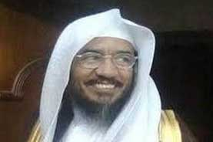

الشيخ علم في رأسه نار ولم نقف له على تصريح بعلاقته بالدولة إلا أنه ذكر في العلماء الذين أعلنوا بيعتهم للبغدادي ونكتفي بنقل ترجمته من الويكيبيديا
سعيد بن مبارك آل زعير (وُلد في 1950م / 1370 هـ، ليلى (الأفلاج)) خبير إعلامي وداعية وناشط سياسي سعودي، من أوائل المطالبين بالإصلاح في الداخل، ومن أقدم سجناء الرأي المعروفين في المملكة العربية السعودية اعتقل في 1415 هـ ثم أفرج عنه بعد تسع سنوات ثم اعتقل بعدها بعام ونصف حكم عليه خلالها بخمس سنوات سجن وعفى عنه الملك عبد الله يوم استلامه الحكم إلا أنه اعتقل أيضا في عام 1428 هـ، ليتم تبرئته، بشكل مبدئي، من التهم المنسوبة إليه من قبل الادعاء العام والإفراج عنه في 24 فبراير 2012
حصل على جائزة منظمة الكرامة لعام 2011.
نشأته
ولد في مدينة ليلى بمنطقة الأفلاج 300 كلم جنوب مدينة الرياض عاصمة السعودية، وذلك عام 1370هـ. في تلك المدينة نشأ حياته الأولى. وفي مرحلة مبكرة من حياته توفيت والدته، وكان لا يتجاوز الثانية من عمره. فعاش يتيم الأم. تربى في كنف والده — تربية حازمة، حيث كان والده معروفاً بالحزم والصرامة في الأمور، لا يعرف التهاون في شؤونه، وكان ذلك مؤثراً لا ينكر في شخصية الشيخ التي عرفت الصرامة والصلابة والثبات على المبدأ نهجاً في حياته

مسيرته الوظيفية
انتقلت أسرته إلى الرياض، وفيها درس المرحلة الابتدائية والمتوسطة والثانوية، وفي المرحلة الثانوية حصل على المركز الثاني على مستوى طلاب منطقة الرياض. حينما تخرج من المرحلة الثانوية عيّن مدرساً، وظل كذلك قرابة أربع سنوات، لكن الحرص على طلب العلم أعاده إلى مقاعد الدراسة والتحصيل في كلية الشريعة بالرياض، وفيها تخرج سنة 1393هـ. واصل مسيرته في التعليم، ثم عيّن مديراً لإحدى مدارس المرحلة الثانوية، أظهر فيها كفاءة إدارية أهلته لكي يختار مديراً لمعهد إعداد المعلمين بالخرج، واستمر هناك حتى تم تعيينه مديراً للتعليم بمنطقة حوطة بني تميم والحريق جنوب الرياض. في عام 1399هـ قرر مواصلة دراساته العليا، في تخصص جديد قلما التفت إليه أصحاب التخصصات الشرعية وهو جانب الدراسات الإعلامية، وبمشورة من الشيخ عبد العزيز بن باز، سجل في برنامج الماجستير بكلية الدعوة والإعلام، وقدم رسالة الماجستير بعنوان إذاعة المملكة العربية السعودية دراسة ميدانية. تحليل وتقويم بالاشتراك مع زملاء له، نالوا على إثرها درجة الماجستير بامتياز. وفور إنهائه للماجستير عين محاضراً بالكلية، فسجل رسالة الدكتوراة بعنوان التلفزيون ودوره في عملية التغيير الاجتماعي وعليها نال درجة الدكتوراه مع مرتبة الشرف الأولى عام 1406هـ. عيّن الدكتور سعيد أستاذاً مساعداً بقسم الإعلام، ثم وكيلاً للقسم، بعدها عيّن وكيلاً للكلية، ومسؤولاً عن برامج دورات المبتعثين التي تنظمها جامعة الإمام بالتعاون مع الجامعات والدوائر الحكومية التي تبتعث موظفيها للدراسة خارج المملكة.
مسيرته الدعوية
شارك في عدد من البرامج والندوات والمؤتمرات في داخل المملكة وخارجها ؛ ففي المملكة كان سعيد واحداً من أهم المشاركين النشاط الثقافي بمهرجان الجنادرية منذ بداياته الأولى. وكان دوره الواضح في مشاركاته هو وقوفه وصدامه مع أصحاب الاتجاهات الثقافية والفكرية اليسارية والاشتراكية والشيوعية والقومية عربية وغيرها، وكانت معارك شديدة تجري بينه وبينهم كالتي جرت بينه وبين محمد عابد الجابري، والدكتور تركي الحمد، ومحمد عمارة. وفي الرياض شارك في ندوة البرامج الدينية في تلفزيونات الخليج عام 1407هـ وقدم ورقة عمل بعنوان دور البرامج في إبراز خصائص شعوب الخليج والتذكير بدورها في خدمة الإسلام، وتقديم العطاء الفكري. وفي أبها كان له حضور في الملتقى الثقافي الذي عقد هناك، ودعي لتقديم ورقة عمل حول الأدب العربي والتيارات الفكرية المؤثرة في نتاج مبدعيه، وكان ذلك عام 1410هـ.
خارج المملكة كان للدكتور سعيد عدد من المشاركات ؛ ففي الإمارات العربية المتحدة نظمت جامعة الخليج مؤتمراً عام 1405هـ دعي إليه الدكتور سعيد ممثلاً لجامعة الإمام وألقى ورقة عمل بعنوان التكامل بين أقسام الإعلام ومعاهد التدريب والمؤسسات الإعلامية. كما اشترك في عدد من المؤتمرات والدورات التي نظمتها جامعة الإمام محمد بن سعود الإسلامية في أمريكا وذلك في عامي 87 و 98 م. أما فيما يخص جانب المحاضرات الشرعية والدعوية؛ فقد كان من المشاركين في نشاط الإفتاء في موسم الحج لسنوات عديدة وله محاضرات متخصصة. وله قائمة طويلة من المحاضرات الدعوية، والتي كان لها دور واضح، وأثر بارز في إبراز تيار الإصلاح.
مسيرته مع تيار الإصلاح
كان للشيخ نشاط أكثر فاعلية في تيار الإصلاح الذي تنامى في المملكة العربية السعودية، فقد كان من ضمن الموقعين على خطاب المطالب الموجه للملك فهد بن عبد العزيز عام 1411هـ وكان من ضمن الوفد الذي سلم الخطاب للديوان الملكي، وكذلك كان من الموقعين على مذكرة النصيحة التي رفعت للملك فهد في نفس العام.
حين تأزمت الأحوال في الجزائر كان للمشايخ وقفة لتصحيح الوضع كتبوا خلالها مرئيات وخطوات إجرائية ينبغي أن تتبع حتى تزول الغمة في الجزائر، وكان للشيخ سعيد دوره في ذلك الحدث.
قضية الصلح مع اليهود والتي كثر حولها النقاش والبحث على جميع المستويات الشرعية من حكام وعلماء شرع، فكان للشيخ سعيد حينذاك وقفة لا تنسى؛ حينما نظم ومعه عدد من المشايخ لقاءً مع الشيخ عبد العزيز بن باز وتناولوا في ذلك اللقاء الجوانب السياسية والاقتصادية والاجتماعية التي يحتوي عليها الصلح بين السلطة الفلسطينية إسرائيل وقد تمخض هذا اللقاء أن أصدر الشيخ عبدا لعزيز فتوى تقضي بحرمة الصلح مع إسرائيل وتحذير المسلمين من مغبة هذا الصلح.
سجنه
صدر أمر من وزارة الداخلية بإيقاف سعيد بن زعير عن الخطابة والمحاضرات، فواصل الشيخ مسيرته الدعوية، فأصدرت وزارة الداخلية أمراً باعتقاله، وتم اعتقاله في 4 من شوال 1415 هـ، مع قادة "الصحوة" آنذاك امثال سلمان العودة وسفر الحوالي.
رغم أنه غير متهم علنا بأي جرائم، وقد سبق له ان انتقد العائلة المالكة، كانت عائلته تظن ان تهمته الرئيسية هي المساعدة على تنظيم المعارضة ضد النظام السعودي وضد الخضوع السعودي لأمريكا بشأن عملية السلام مع إسرائيل.
أفرج عنه بعد تسع سنوات تقريبا ثم اعتقل بعدها بعام ونصف حكم عليه خلالها بخمس سنوات سجن، وعفى عنه الملك عبد الله يوم استلامه الحكم إلا أنه اعتقل أيضا في عام 1428 في نهاية شهر خمسه وخرج منه بعد خمس سنوات.
بعد عامه الخامس في زنزانته بسجن الحاير بمدينة الرياض، لم تتمكن أسرته من الاتصال به أو زيارته، حيث لاتعلم عن صحته أو حال سجنه أو موقفه الحالي من حيث المحاكمة أو عدمها، حيث لا محامي له. كما تعرض نجله المحامي سعد للاعتقال أيضا بسبب انشطة قام بها لحشد التاييد لوالده.
أفرج عنه صباح الجمعة 24 فبراير 2012 الموافق ل 2 ربيع الثاني 1433 بعد إسقاط جميع الاتهامات التي وجهها له المدّعي العام.
ونضيف أن الشيخ اعتقل مرة أخرى :
أصدرت المحكمة الجزائية المتخصصة في السعودية، يوم الأربعاء ، 15 أكتوبر,2014 حكمًا بالسجن 4 سنوات على الدكتور سعيد بن زعير وصدر الحكم من القاضي المكلف بعد إبعاد القاضي السابق. وأدين سعيد بن مبارك بن سعيد بن زعير بعدد من التهم؛ منها تأييد تنظيم القاعدة الإرهابي المناهض للدولة والداعي إلى الخروج المسلح على ولي الأمر وإهدار مقدرات وثروات المواطنين والدولة، وإتلاف الممتلكات الخاصة والعامة، وتفجير المجمعات السكنية والمنشآت الحكومية، واستهداف الأنابيب النفطية والمصافي البترولية، وقتل المستأمنين
http://www.eapress.eu/eap/?p=311

مشايخ على الشبكة العنكبوتية

الشيخ حسين بن محمود
من أشهر كتاب الشبكة وكتاباته مؤصلة تأصيلا علميا رصينا ، عُرِفَ على شبكة التوحيد والجهاد. ويرجع أول ما كتب فيها إلى عام 1423
ومن مؤلفاته كتاب :
"مراحل التطور الفكري فى حياة سيد قطب"
ومن مقالاته المميزة عن الدولة الإسلامية
دولة البغدادي العميلة
https://thabat111.wordpress.com/2014/06/15/دولة-البغدادي-العميلة-بقلم-حسين-بن-محم/
والدولة الإسلامية الخارجية
هنا مع مقالات أخرى وصلت إلى 81 مقالة مميزة
https://archive.org/details/onetow78_mail_201612
وهذا رابط لمجوعة مقالات له :
http://www.ilmway.com/site/maqdis/MS_1626.html
وهنا
http://islamion.com/tag/حسين-بن-محمود/
https://hussinbenmahmoud.wordpress.com/tag/مقالات-الشيخ-حسين-بن-محمود/
https://www.paldf.net/forum/showthread.php?t=56005

الشيخ محمد حمزة خطاب (النقادي)
الشيخ مصري من كتاب الشبكة المؤيدين بقوة للدولة الإسلامية المنافحين عنها وله جهود علمية مميزة على الفيس بوك وقد تعاملت معه وتواصلت دون معرفة لشخصيته الحقيقية وهو من الدعاة المميزين في دول أفريقيا دخل الإسلام عن طريقه أمم وخلائق وأنشأ المساجد وحفر الآبار وتضرر كثيرا هو وزوجه المصونة من العيش في مجاهل إفريقيا لإخراج الناس من الظلمات إلى النور فأصيب هو واهله بالأمراض .
صفحته على الفيس بوك وحسابه مرجع لطلاب العلم في مسائل العقيدة وهو يتميز بالقوة في المناظرة والمقارعة بالحجة ولكن للأسف حذفت حساباته عن طريق إدارة الفيسبوك وقد ذكرنا له مشاركات عدة في الحملة الطرهونية على الغلاة .
وهذه إحدى مقالاته :
الشيخ محمد حمزة خطاب:
"معلومة مهمة.....
وعليها؛ فابحث واقرأ واسأل...تفهم الحق على مراده...
قتل الكافر له أحكام خمسة ( وجوب / إستحباب / إباحة / كراهة / حُرْمَة )..
- الأول : الوجوب وهذا في حالة الجهاد من إمام مسلم يقود بكتاب الله لإعلاء كلمة الله سبحانه....ويدخل فيها جهاد الصائل (المعتدي) والذي هو من جهاد الدفع..
- الثاني : الاستحباب وهو في حالة قتل المعاهد أو من كان في قياسه وقد ظهر منه ما ينقض عهده كما حدث في حادثة الصحابي غَرَفَةَ بن الحارث من قتله رجلا نصرانيا سب الدين ....فلامه عمرو بن العاص ثم رجع إلى قول غرفة رضي الله عنهما وغيره كثير.
-الثالث : الإباحة : وهو الأصل في قتل الكافر.... هو الكافر الذي لا عهد له مع إمام الجهاد لا هو معاهد ولا هو ذمي يدفع الجزية ولا غير ذلك....هو كافر فقط هذه الإباحة تقع تحت إدراك إمام الجهاد....يعني ليس كل كافر يقتل....وإن كان مباحا حسب المصلحة الشرعية من قتله
وفي هذا انعقد الاجماع ونقله ابن كثير وغيره عن ابن عباس رضي الله عنهما ولا تقولوا لمن ألقى إليكم السلام لست مؤمنا قال قال ابن عباس كان رجل في غنيمة له فلحقه المسلمون فقال السلام عليكم فقتلوه وأخذوا غنيمته فأنزل الله في ذالك إلى قوله عرض الحياة الدنيا تلك الغنيمة قال قرأ ابن عباس السلام والحديث في البخاري فنزل قوله تعالى " {يا أيها الذين آمنوا إذا ضربتم في سبيل الله فتبينوا ولا تقولوا لمن ألقى إليكم السلام لست مؤمنا تبتغون عرض الحياة الدنيا"
فهنا كان اللوم على المسلمين الذين قتلوه مع أنه ألقى السلام...فظنوه غير مسلم لاستقرار عقيدتهم أن الكافر مباح دمه
ومنه ما رواه أبو داود وغيره من حديث المقداد بن الأسود أنه أخبره أنه قال يا رسول الله أرأيت أن لقيت رجلا من الكفار يقاتلني فضرب إحدى يدي بالسيف ثم لاذ مني بشجرة فقال أسلمت لله افأقتله يا رسول الله بعد أن قالها، قال رسول الله صلى الله عليه وسلم لا تقتله فقلت يا رسول الله إنه قطع يدي، قال رسول الله صلى الله عليه وسلم لا تقتله فإن قتلته فإنه بمنزلتك قبل أن تقتله وأنت بمنزلته قبل أن يقول كلمته التي قال" وكذلك قصة قتل أسامة لمن قال الشهادتين أمامه فظنه خائفا من السيف وغيرها كثير.
وقال الإمام السجزي : " وقد اتفقنا أيضاً على أن رجلاً لو قال: العقل ليس بحجّة في نفسه وإنما يعرف به الحجّة لم يكفر ولم يفسق، ولو قال رجل: كتاب الله سبحانه ليس بحجّة علينا بنفسه، كان كافراً مباح الدم" ، وقوله " مباح الدم أي رجع لأصل حكم قتل الكافر....وهو اجماع متقدم...كما ترى ...والنقول كثيرة لمن بَحَثَ ..
الكراهة : وهي قتل الشيوخ والنساء والولدان غير المحاربين من غير تعمد لكن يخرج من هذه الطائفة من يساهم في حرب المسلمين بالرأي وكذا لو كانت امرأة تملكهم فتُقتل ويدخلون في حكم الاستحباب أو الوجوب كلٌ بحسب حاله...
وأما تعمد قتل شيوخ الكفر والنساء والولدان غير المحاربين فمحرم
الحُرْمة : وهي قتال من عقدا عقدَ ذمةٍ من إمام يقود المسلمين بكتاب الله أو معاهدا منه أو مستأمنا كذلك، وأما عقود الطواغيت فلا يلزم منها أثر شرعي ...والأمر طويل...وهذه نبذة مختصرة لعلكم تبحثون....كتبه / النقادي خطاب"
https://web.facebook.com/hazem.new.version1/posts/الشيخ-محمد-حمزة-خطابمعلومة-مهمةوعليها-فابحث-واقرأ-واسألتفهم-الحق-على-مرادهقتل-ال/794001410720724/?_rdc=1&_rdr

الشيخ الد كتور منير التونسي
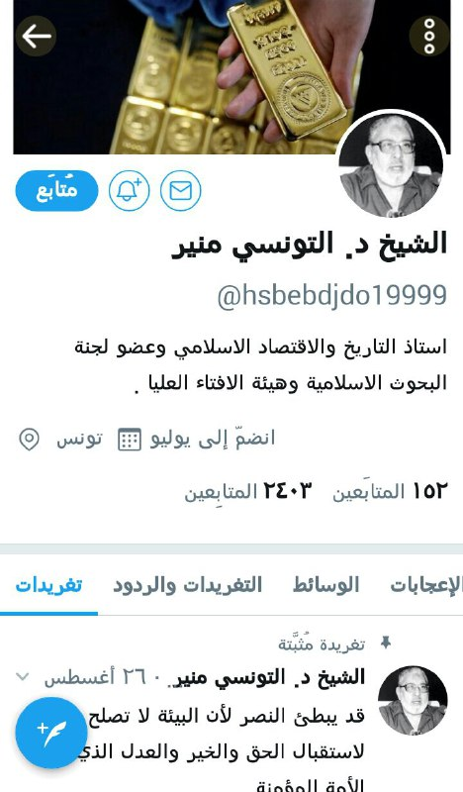
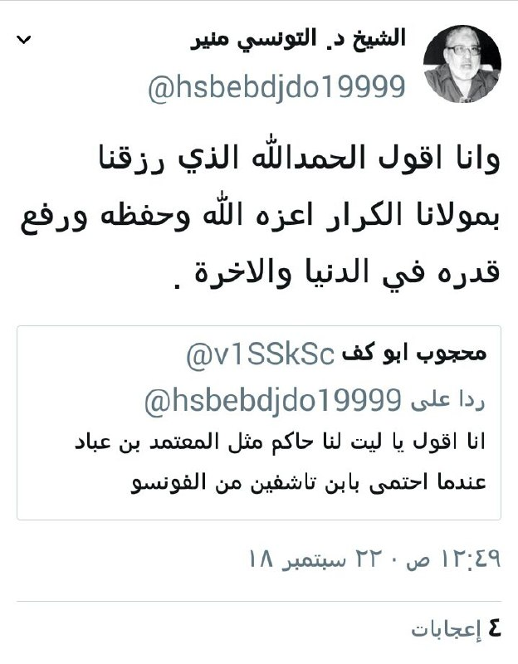

الشيخ د. سراج الدين الحموي :
كاتب إسلامي لم نقف على ترجمة له وهذه بعض كتاباته :
(سؤال فيما يخص الخوف من الرياء وحب السمعة عند النفير وفي الجهاد) justpaste.it/ibtg
رد على المميعين (الخلافة: موضوع عقدي أم فقهي ؟ )
justpaste.it/ia0f
مقال (تنبيه الأكارم من بلقع سراب مأمون حاتم )
justpaste.it/a1234
تعليقات وإيضاحات على كلمة الوحيشي الأخيرة :
justpaste.it/hvyj
( إنها الحرب الخفية على المنهج والعقيدة،وهي الحرب الأخطر )
justpaste.it/ezva
((الوطنية وموقف الإسلام منها ))
justpaste.it/fesn
(تحريض ، أحكام ،نصائح،توجيهات..)
justpaste.it/hicr
سؤال وجوابه عن الفرق الباطنية وموقف دولة الاسلام منها في الشام )
justpaste.it/gu16
( محرقة دولة الخلافة الإسلامية )
justpaste.it/h6go
( سؤال وجوابه عن أخطر وأهم سلاح تمتلكه دولة الخلافة )
justpaste.it/h2kc
( سؤال وجوابه عن حكم الستر في الحدود والتعزيرات )
justpaste.it/gzie

الشيخ أبو القاسم الأصبحي
من كتاب منتديات أتباع المرسلين
http://www.ebnmaryam.com/vb/members/127737.html
رد الشيخ أبو القاسم الأصبحي على رسالة الطريفي
رسالة إلى أهل الثغور في الشام
https://justpaste.it/dkw0
نقض بيان أبي خالد السوري
https://thabat111.wordpress.com/2014/01/17/نقض-بيان-أبي-خالد-السوري-كتبه-الشيخ-اب/
التعقب على كلام الشيخ سليمان العلوان – فك الله قيده – |
https://thabat111.wordpress.com/2014/01/13/التعقب-على-كلام-الشيخ-سليمان-العلوان-ف/
http://islamion.com/news/أبو-القاسم-الأصبحي-يكتب-الرَّد-على-كلمة-أيمن-الظَّواهري
نقض كُتب أبي الليث الأنصاري
gulfup.com/?VX1D24
https://ia601901.us.archive.org/31/i...BO_ALQASIM.pdf
وقد لمز بعض كتاب تويتر من مناهضي الدولة الأصبحي بأنه نفسه تركي البنعلي
https://mobile.twitter.com/shsh173?lang=ar

أبو بكر المضري
معركة السهم الخائب
من مراحل توثيق تاريخ الدولة الإسلامية في العراق
https://justpaste.it/nub8
((( شبهة الإجماع ، هل دولة العراق والشام الإسلامية إمارة صحيحة أم لا؟ )))
HTTP://JUSTPASTE.IT/ESB2
(شبهة الإستبداد السياسي وعدم إلتزام الشورى في البيعة للأمير أبوبكر البغدادي)
HTTP://JUSTPASTE.IT/ESAZ

المريقب الشامي
وصف بأنه أحد قادة الدولة في دير الزور ومن أبرز أذرع الخلافة الإعلامية
ورده آخرون فقيل إنه لاقائد ولاجندي فقط مناصر
[ رد الشبهات عن دولة الإسلام .. لِما يأتي به سفهاء الأحلام ]
JUSTPASTE.IT/ESO6
هل نصدق القيادة العامة ام ابوسليمان المهاجر؟
JUSTPASTE.IT/ERZU
تغريدات الأخ المريقب الشامي حول د. طارق عبدالحليم و د. هاني السباعي
https://thabat111.wordpress.com/2014/03/26/تغريدات-الأخ-المريقب-الشامي-حول-د-طارق/

وهناك مجموعة من طلبة العلم قاموا بدورة تعليمية للأنصار

الدورة العلمية لأنصار الدولة الإسلامية
http://dwraelm.blogspot.com/2015/04/blog-post_21.html
هذه الدورة تحت إشراف مجموعة من المشايخ و طلبة العلم منهم
الشيخ (أبو خباب العراقي - أبو عبد القهّار الحسني - أبو عبيدة الحسني - أبو سليمان الجهبذي - أبو صهيب الشيشاني)
وأعلنوا عنها تقدمت ترجمة بعضهم وهذه معلومات عن الآخرين :

أبو خباب العراقي
يقال : إنه أردني وهو من المشاركين في الدورة التعليمية التطوعية ولم أقف له على ترجمة
له نشاط على الشبكة وعدة مقالات منها :
الحازمي بين دعوى طرد الأصول ..
http://justpaste.it/gpbn
https://thabat111.wordpress.com/2014/06/05/وقفات-أبي-خباب-العراقي-مع-بيان-الشيخ-ال/
جند الطاغوت ومزالق الاستدلال
https://justpaste.it/iuwo
وأخيرا صدرت البراءة الإلهية
https://justpaste.it/Baraa_Ilahiya_001

وهنا مدونته وبها مقالات أخرى كثيرة
http://archive.li/8cIJj
أبو عبد القهار الحسني : تقدمت ترجمته .
أبو عبيدة الحسني
لم نقف على ترجمة له أو شيء يتعلق به .

أبو سليمان الجهبذي العدناني
"نصائح هامة" لأخوة العقيدة بقلم الشيخ أبو سليمان الجهبذي
http://islamion.com/news/نصائح-هامة-لأخوة-العقيدة-بقلم-الشيخ-أبو-سليمان-الجهبذي/
متخرج من الجامعة الإسلامية بالمدينة المنورة وقد حاولت الجامعة ببلاهة نفي ذلك على الرغم من كونها لاتعرف اسمه ولاشيئا عنه كما هنا
http://www.alweeam.com.sa/323009/الجامعة-الإسلامية-إرهابي-داعش-أبو-سل/
وقد ظن البعض أنه قائد عملية ذبح الأقباط في ليبيا لوضعه صورة القائد على بروفايله في تويتر وقد نفى ذلك وسخر ممن اعتقده .
له مدونة تسمى عدنانيات :
http://adnanyat0.blogspot.com/2015/08/blog-post_9.html
وهذه رسائله المنشورة فيها :
" رسالة مخضبة بالدمـــاء إلى أعداء الخلافة "
http://adnanyat0.blogspot.com/2015/07/blog-post_11.html
" سؤال وجـواب في الصحـوات "
http://adnanyat0.blogspot.com/2015/07/blog-post_88.html
" أما الجيش التــركي فقد خاب وخسر "
http://adnanyat0.blogspot.com/2015/07/blog-post_23.html
" القـول المراد في وجوب بيعــة بن عواد "
http://adnanyat0.blogspot.com/2015/07/blog-post_68.html
" خنق حميـر العلم الادعيــاء "
http://adnanyat0.blogspot.com/2015/07/blog-post_33.html
" جبهة الجـولاني جبـهة " كفر وردة " .
http://adnanyat0.blogspot.com/2015/07/blog-post_48.html
وقــفــة مــع آيــة ..
http://adnanyat0.blogspot.com/2015/07/blog-post_64.html
" يـكـتـمـون الـحـق وهـم يـعـلـمـون "
http://adnanyat0.blogspot.com/2015/07/blog-post_62.html
" ولاؤنـا وعـداؤنا فـي الله لا فـي الدولـة "
http://adnanyat0.blogspot.com/2015/07/blog-post_29.html
" كـذبوا والله لـسنا بِـخوارج "
http://adnanyat0.blogspot.com/2015/07/blog-post_71.html
" شرح : اقسام الكفار الأربعة وحكم دماؤهم وأموالهم "
http://adnanyat0.blogspot.com/2015/07/blog-post_93.html
" النجـاة النجـاة يـا أهل السنة "
http://adnanyat0.blogspot.com/2015/07/blog-post_63.html
" الرد على الغلاة بأقوال الأئمة النجدية "
http://adnanyat0.blogspot.com/2015/07/blog-post_96.html
" حكم الصلاة خلف الأئمة اللذين يدعون للحكام المرتدين "
http://adnanyat0.blogspot.com/2015/07/blog-post_97.html
" أن اثبتـــوا "
http://adnanyat0.blogspot.com/2015/07/blog-post_42.html
" وعد الله لايخلف الله الميعــاد "
http://adnanyat0.blogspot.com/2015/07/blog-post_20.html
" نصرة لمن نصر دولـة الخلافــة "
http://adnanyat0.blogspot.com/2015/07/blog-post_57.html
" الهجــرة و أحكــامها "
http://adnanyat0.blogspot.com/2015/07/blog-post_28.html
" بــوح قـــلم "
http://adnanyat0.blogspot.com/2015/07/blog-post_4.html
" داء الغفلــــة "
http://adnanyat0.blogspot.com/2015/07/blog-post_94.html
" القول الفصل في موقف الدولة الاسلامية من جبهة الجولاني وامثالها "
http://adnanyat0.blogspot.com/2015/08/blog-post.html
" رســالةأمنية للأنصــار "
http://adnanyat0.blogspot.com/2015/08/blog-post_7.html
" ردة شرعي جبهـة الجولاني "
http://adnanyat0.blogspot.com/2015/08/blog-post_8.html
" المحبوب الأعلى "
http://adnanyat0.blogspot.com/2015/08/blog-post_49.html

أبو صهيب الشيشاني
لم نقف على ترجمة له أو شيء يتعلق به .

وهذه قائمة أعلنت على الشبكة تحت مسمى
علماء بايعوا أمير المؤمنين
وقد ترجمنا لهم جميعا بناء على هذه القائمة فيما تقدم

https://web.facebook.com/infostunisia2/photos/صفحة-ارهابية-تنشر-اسماء-تدعي-انهم-مشايخ-بايعو-الخليفة-البغداديمؤسسة_الفرقان-انصا/254717934717778/?_rdc=1&_rdr

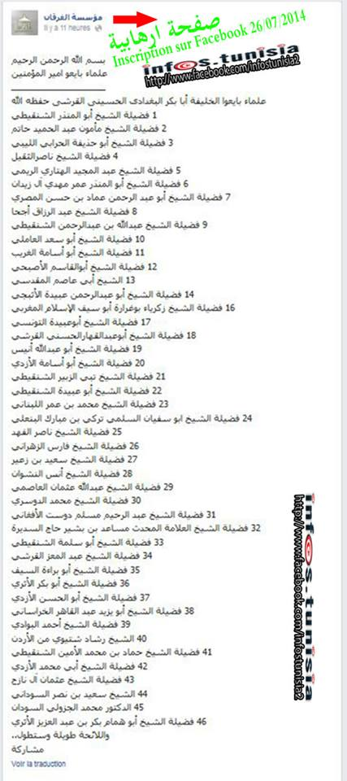

وجاء في ويكليكس البغدادي
وهو موقع كاذب في الجملة وغير موثوق به إلا أنه أخذ أسماء لمناصرين للدولة وألبسهم مراتب ومواقع من نسج خياله وقد يصح بعض نقولاته فترجمنا لمن وقفنا على ترجمته بناء على ذلك منهم من تقدم وهنا البقية :
قال : بعث الشعلان باسمائهم كمناصرين للبغدادي وهم: ناصرالثقيل وتركي بنعلي وعليوي الشمري وحمود المطيري وحمد الريس وصالح الحضيف وابوبلال الحربي
وايضا عبدالعزيز العمر وعلي الجبالي ويشترك هؤلاء بعدم معرفتهم في الوسط العلمي والاعلامي
فقام بتشكيل لجنة شرعية داخلية بسوريا تتكون من خمسة: عمرالقحطاني وابوعلي الانباري وابوجعفر الحطاب تونسي وابو علي ابراهيم السلطان النجدي وخامسهم عثمان بن نازح
كما ذكر موقع ويكليكس البغدادي أنه يوجد خمسون معرفا وهميا وشخصيات دينية تكتب خلفه نصرة للدولة .
كما ذكر أسماء شرعيين كثر لدى الدولة منهم سعوديون : عبدالوهاب الصقعوب وابو البراء الزهراني وابو عزام النجدي وحيدرة ويدعى عبدالله القاسم
شرعيون من جنسيات اخرى كثيرون منهم: ابو ابراهيم المصري وابو السعد التونسي وابو يمان التونسي وابو عبدالرحمن القيرواني، وابو إسراء الليبي

https://www.alahednews.com.lb/90729/55/%C2%AB%D8%A7%D9%84%D9%82%D8%A7%D8%B9%D8%AF%D8%A9-%D9-%D9-%D9%84%D9%8A%D9%83%D8%B3%C2%BB/%D8%A7%D9%84%D8%A5%D8%B3%D9%84%D8%A7%D9%85-%D8%A7%D9%84%D8%AC%D9%87%D8%A7%D8%AF%D9%8A

عليوي فرحان الشمري فك الله أسره
يقال إنه كان سجينا سابقا وأنه وضع ضمن قائمة شرعيي البغدادي شخصيتين سابقتين: الاولى عليوي الشمري وطلب منه تكثيف جهوده لنصرة البغدادي وأشرف على حسابين وهميين .
2/9/2014 أرشيف موقع قناة المنار :
قبل أسبوع، وبالتزامن مع النفير الملكي، اعتقلت أجهزة الأمن في محافظة تمير شبكة من ثمانية أئمة مساجد ومدراء مدارس تحفيظ القرآن، بتهمة تجنيد 34 «جهاديا» للقتال في سوريا. وكانت حملة مشابهة قد أدت إلى اعتقال العشرات مطلع الشهر، عرف منهم 17 شخصا ممن وردت أسماؤهم في الجهاز الداخلي لـ«داعش»، مثل عليوي الشمري، وعمر إبراهيم الفارس، وعبد الرحمن المديفر. ويضم «الدولة الإسلامية» في صفوفه أكثر من 300 سعودي في البريدة وحدها. وتعد القصيم السعودية احد أهم مراكز التجنيد والتجمع للتنظيم.
http://archive.almanar.com.lb/article.php?id=953731

حمود معيض المطيري
حمود معيض المطيري فقد ورد اسمه ضمن الحساب المعروف بـ”ويكليكس البغدادي” كمنظر شرعي لتنظيم داعش.
حمود المطيري يتقن الانترنت بمعرفات مجهولة وكان قد سجن في السابق بسبب الدفاع عن تنظيم البغدادي الأول عبر معرفات وهمية كثيرة
https://al-marsd.com/97140.html

عبدالوهاب الصقعوب @ 3bdalohhab
عبدالوهاب الصقعوب (شرعي في جبهة النصرة)
https://bof-sy.com/?p=44075
ابو البراء الزهراني
http://twitmail.com/email/573764710/5/-قصة_شهيد-%7C-أبو-علي-الفرنسي-%7C-بقلم-%3A-أبو-البراء-الزهراني-%7C--Braa73

حمود عبدالرحمن الصايل.
ورد اسمه ضمن ترشيح 5621 خريجا في العلوم الشرعية لوظائف تعليمية شاغرة في مناطق المملكة
http://www.alyaum.com/articles/108370/
حمود عبدالرحمن الصايل - البجادية المتوسطة
وورد في حركة نقل المعلمين في الدوادمي 6/9/2004
http://www.alyaum.com/articles/205020/

أبو إبراهيم المصري أحمد صبري نصر الله
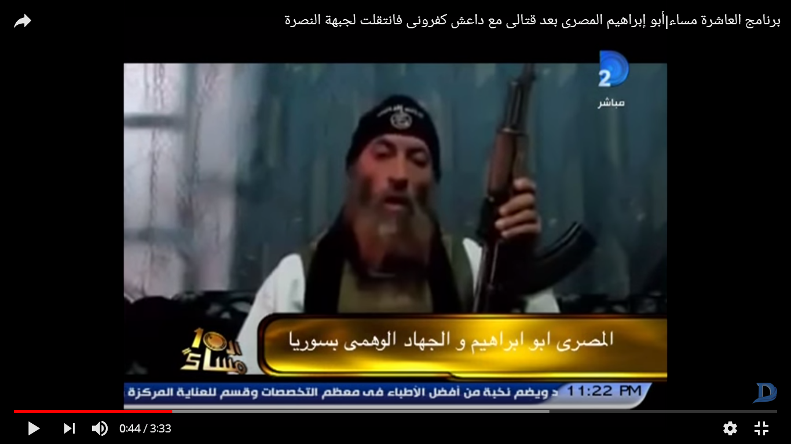

أبو إبراهيم الخائن
استطاعت «الجهاد» من خلال الخلايا الامنية، الوصول الى عدد من المتعاونين مع اجهزة مخابرات عربية، منهم شخص يدعى ابو ابراهيم المصري.
وتصف وثائق الظواهري «ابو ابراهيم المصري» بـ«الخائن»، وهو قيادي كبير من «الجهاد» في اليمن كان على اتصال بالسلطات المصرية حسب زعم اصوليين في لندن كما كان على اتصال بالامن السياسي في اليمن الذي كشفه بعد ان عرض خدماته عليه، فابلغ احد الضباط المتعاطفين مع الحركة الاصولية قيادات تنظيم «الجهاد» في اليمن.
وهناك اكثر من اشارة في كومبيوتر الظواهري الى ابو ابراهيم على انه «الخائن» واشارات اخرى على انه «الجاسوس» وتكشف المعلومات ان «ابو ابراهيم المصري» استطاع ان يفر سريعا، بعد ضبطه من قبل عناصر «الجهاد» في اليمن، التي حققت معه، وصورت اعترافاته على شريط فيديو، وضمن اعترافاته كان عرض خدماته على الامن السياسي في اليمن في اوائل عام 1998، لاختراق «القاعدة» وجماعة بن لادن في افغانستان، فما كان من احد ضباط الداخلية اليمنية المتعاطفين مع الحركة الاصولية الا ان قام بتسجيل احد لقاءاته، وارسالها الى قيادات «الجهاد» في اليمن للتحذير منه.
وقال البيان ان ابو ابراهيم المصري سلم كثيراً من التقارير الامنية لعبد السلام الحيلة مسؤول الامن السياسي اليمني قبل ان يرشد عنه المخابرات المصرية التي سلمت الحيلة الى اميركا عقب استدراجه الى القاهرة.
وقال البيان «توفرت كثير من المعلومات الامنية لدى السلطات المصرية عن طريق بعض العملاء أو الجواسيس الموجودين على الأراضي اليمنية فالمخابرات المصرية لها وجود كبير في كافة الأجهزة والمؤسسات، وبعض هؤلاء تعامل مع الأمن اليمني عن طريق عبد السلام الحيلة ومن هؤلاء المدعو أبو ابراهيم المصري ( يعتقد ان اسمه أحمد صبري نصر الله) الذي كان عميلاً مزدوجاً وعاد إلى مصر بمعرفة السفارة المصرية بصنعاء وقد أدلى بمعلومات تفصيلية وسلم للسلطات المصرية تقارير كاملة عن الاوضاع في اليمن ونشاط المصريين هناك وعمن هو الشخص الذي كان يتعامل معه في جهاز الأمن السياسي اليمني، كما سلم معلومات عن عبد السلام علي عبد الرحمن الحيلة تتمثل في أنه يعمل في جهاز الامن السياسي حيث تعامل معه في السابق بمده بتقارير عن المجموعات الإسلامية المختلفة ـ سواء كانت يمنية أو مصرية.

http://archive.aawsat.com/details.asp?issueno=8787&article=142287#.W6C_M2Rh9YA

أبو السعد التونسي
اثنان :
أولهما :
شفيق الورتتاني تقبله الله
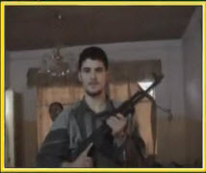
تلقت عائلة عبد الكريم الورتتاني القاطنة بمنطقة السمران التابعة لمعتمدية بلطة بوعوان من ولاية جندوبة اليوم السبت 22 نوفمبر 2014 خبر مقتل ابنها شفيق الورتتاني الملقب بأبي سعد البالغ من العمر 22 سنة و الذي سافر رفقة شقيقه شكيب الورتتاني للقتال في سوريا وهو لايزال إلى حد الآن بالتراب السوري.
https://www.radiosabrafm.net/مقتل-أبو-سعد-التونسيبالأراضي-السورية/

وهذه مقتطفات من حوار مع والدة الشهيد كما نحسبه أبو سعد التونسي تقبله الله
ملاحظة: الاستشهادي أبو سعد التونسي هو قناص الدولة أبو عبد الرحمن التونسي تقبله الله
...
* بالأمس القريب رأى الجميع صور أبو سعد التونسي، هذا الشاب الذي كان في مقتبل العمر وهو يحمل السلاح ويستعد لعمليته الاستشهادية، ولكن الجميع تساءل، من هو أبو سعد التونسي؟

ولدي أبو سعد هو أكبر أبنائي وأحبهم إلى قلبي ، كان في صباه قليل الكلام كثير الصمت و كان يحب الطبيعة كثيرا وأذكر أنه وفي عمر التسع سنوات كان يخرج مع صديق له لرعي الأغنام مما زاد عنده التأمل والتفكر في الكون وآلاء الله عز وجل.
أما عن التزامه بشعائر الإسلام وأخلاق الإسلام فالحديث يطول:
فأذكر مرة عندما كان عمره أربعة عشر عاما، أني منعته من الخروج لأداء صلاة الفجر في المسجد خوفا عليه من الشرطة التي كانت تراقب وتسجن من يصلي صلاة الفجر، فأغلقت باب المنزل وأخذت المفتاح وقلت له:
صلاة الفجر في البيت. ولكنه ونحن نيام قفز من فوق الجدار وذهب ليصلي الفجر. وفجأة طرق باب المنزل بعد صلاة الفجر، ففتحت الباب فإذا هو أبو سعد فتعجبت وقلت له كيف خرجت والباب مغلق؟ فقال لي مبتسما: الدنيا كلها لا تستطيع منعي من صلاة الفجر في جماعة.
أما عن القنص فقد كان أبو سعد صيادا ماهرا في البر والبحر فكان يصطاد ببندقية الصيد الكثير من الطيور من مسافات بعيدة وكان يغوص في أعماق البحر ويصطاد الكثير من الأسماك.
وأنا أحمد الله عز وجل أن يسر لابني أن ينتقل من صيد الطيور والأسماك إلى صيد الكلاب الرافضة والخنازير الأمريكان.

* ماذا كان موقف أبو سعد من هجرتكم إلى أروبا؟ وكيف كانت آخر أيامه قبل هجرته إلى دولة العراق الإسلامية؟

في الحقيقة أجبرتنا الظروف، كما أجبرت الكثيرين من الناس، على الفرار بدينهم والخروج من بلادهم. وما أن وصلنا إلى أروبا، هذا البلد الذي بهر به الكثيرون واعتبروه جنة الدنيا على حد زعمهم، إلا وقد بدت علامات الحزن على وجه أبو سعد. وأذكر أنه قال لي ولوالده في أول يوم من دخولنا لأروبا ماذا جئنا نفعل في هذا البلد؟
وكنا في البداية نسكن منطقة ليس فيها مسجد، فكان رحمه الله يمشي على قدميه أكثر من ساعة ليصلي صلاة الظهر مثلا فيبقى ليصلي العصر ثم يرجع. ومثل هذه العواقب عززت في نفسه الشعور بالغربة، خصوصا لوجود الفتن والشهوات الكثيرة.
أما في آخر أيامه فقد فتحت عليه الدنيا وعرضت عليه الكثير من العروض للدراسة والعمل و الزواج ... لكنه آثر الباقية على الفانية. وأذكر انه في آخر أسبوع قبل هجرته كنت أستيقظ في الليل وأجده يقرأ القرآن فأقول له نم يا بني،فيتبسم ويقول: نمت والحمد لله . وأذكر كذلك أن أخته لفتت نظري إلى أن وجهه ازداد حسنا وكأن فيه نور. فقلت لها نعم إنه وسيم بطبعه، فقالت لا، لقد ازداد حسنا بشكل كبير.
وفي اليوم الأخير صلى بي صلاة الظهر وقبل رأسي ويدي وقال أنا ذاهب لأتدرب... ثم خرج ولم يعد. أسال الله أن يجمعنا به في الفردوس الأعلى.

* هل حصلت تغيرات في العائلة بعد هجرة أبي سعد؟ وهل اتصل بكم؟

..... وأذكر مرة بعد استشهاده بأسبوع, أني وأنا جالسة على المقعد الذي كان يجلس عليه شممت رائحة مسك تزداد قوة فلما بدأت أبحث عن مصدرها ذهبت بالكلية.

وقد اتصل بنا أبو سعد خلال فترة وجوده بالعراق التي تقدر بسنتين مرة واحدة وهي بعد ستة شهور من هجرته وقال لي حينها يا أمي أريد الحور العين واذكر أنه بشرني برؤيا رآها فقال انه وهو نائم رأى رجلا في المنام يعطيه ورقة، فعندما فتح الورقة وجد مكتوبا فيها أمك من أهل الجنة. وآخر ما قاله لي: نلتقي في الجنة إن شاء الله.

* ماذا كان وقع خبر استشهاد أبو سعد عليك؟

في الحقيقة لقد كنت أنتظر الخبر في كل وقت، وعندما أخبرت به لم يسمع مني إلا التكبير والحمد لله.

* في الختام هل من رسالة توجهينها لرجال دولة العراق الإسلامية في هذه المرحلة الخطيرة؟

أقول لهم يا فرسان الإسلام و يا أبطال التوحيد امضوا في طريقكم ثابتين ولا تلتفتوا للوراء فأنتم أمل الأمة والجميع يرقب أعمالكم البطولية وينتظر أخباركم وانتصاراتكم.
أما الأمير أبو بكر البغدادي ووزير حربه فأقول لهما لقد تمنيت من كل قلبي أن أرى وأقابل الشيخ أبا عمر وأبا حمزة رحمهما الله ولكن قدر الله و ما شاء فعل أما أنتما فسنقابلكم بحول الله في ظل دولة الخلافة في أرض الخلافة إن شاء الله. ونتمنى أن تثلجوا صدورنا بعملياتكم في شهر رمضان إن شاء الله.

https://www.paldf.net/forum/showthread.php?t=757504

والثاني : شخص هذا حسابه على تويتر
@ addmad85

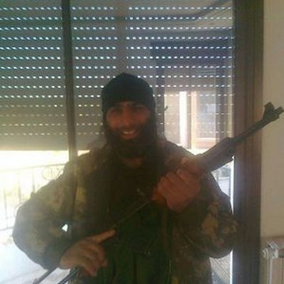
وفيه يرد على هاني السباعي بقوله :
@hanisibu والله وبالله انك تقول كذبا يا دكتور من يذبح المسلمين ؟ انتم من تذبحون المسلمين بصمتكم عن قول الحق وتكالبكم علي بث الفتن بين المجاهدين
بالله عليك نورنا بعلمك يادكتور يا من تعيد مجد الدين الإسلامي بالمنتديات والحلويات وبث الفتن بين المجاهدين اشكوك الي الله
١٩ أغسطس ٢٠١٤

أبو يمان عبد الله التونسي
يفيد مصدر مقرب من داعش، بأن أبو بكر البغدادي نقل مصاباً من الموصل العراقية إلى الرقة السورية، و تبين لاحقاً للتنظيم أن الغارة الجوية التي استهدفت أحد المقرات القريبة من المستشفى الميداني الذي كان يشرف على علاج البغدادي فيه من إصابة في منطقة الظهر طبيب تركي الجنسية وآخر من كازاخستان ، كانت تستهدف المشفى إلا أن خطأ في الإحداثيات حال دون ضرب المشفى نفسه، و تبين أن أحد المقربين من أبو بكر البغدادي ويعرف بـ «أبو يمان التونسي» و اسمه الحقيقي عبد الله هو من كان وراء تسريب معلومات المكان الذي يتواجد فيه البغدادي، وبحسب المصدر فإن المعلومات سلمت إلى المخابرات العراقية، ليكون مكان البغدادي هدفاً لإحدى غارات التحالف الأمريكي في مدينة الرقة السورية.
في مدينة الرقة أشار إلى أن الخطأ مستحيل في حال صح أن أبو اليمان سلم المعلومات إلى المخابرات العراقية، فالمعروف عن عبد الله إنه كان مهندساً عاماً، وهو واحد من الحرس الخاص الذي يرافق البغدادي في كل تنقلاته، وهذه المعلومات عن أبو اليمان تفضي إلى أنه يدرك ماهية الطريقة التي يجب أن تعطى بها الإحداثيات بشكل دقيق.
و على إثر الغارة التي استهدفت مدينة الرقة خلال الشهر الماضي وتحديدا في «شارع تل أبيض تقاطع شارع المعز» فتحت قيادات داعش تحقيقا مع عدد من الشخصيات التي تم اعتقالها من داخل واخرج التنظيم، ومن ثم تم التوصل إلى أن ابو اليمان كان مشتركا مع خلية من التوانسة وبعض الشيشانيين وآخرين من سوريا بالتخطيط للتخلص من أبو بكر البغدادي ومن ثم المقربين منه لاستلام زمام الأمور.
وكانت الخطة تفضي إلى أن قتل البغدادي يجب أن يتم عبر غارة جوية لا يشك بها أحد، ومن ثم يتم اعتقال قيادات داعش المقربة من البغدادي وخاصة السوري «أبو محمد العدناني»، عل أن يتم تقديمهم لمحكمة شرعية تفضي إلى قتلهم بتهمة «اغتيال الخليفة» والتآمر على «الدولة الإسلامية»، لكن هذا المخطط فشل بكشف أبو اليمان الذي تم تفتيش هاتفه كباقي الحرس الخاص بالبغدادي، و فضح أمره رسالة مبهمة من رقم هاتف عراقي كتبه فيها « الليلة ستفرح بموته»، وحينما تم الاتصال بالرقم من قبل من تولوا أمر التحقيق مع أبو اليمان، تبين إن الرقم «خارج الخدمة»، مما أثار الشكوك أكثر حول التونسي، وتم توجيه الإتهام له بأنه يعمل لصالح المخابرات العراقية، ووصف من قبل المحكمة التي حكمت عليه بالإعدام بأنه من المرتدين، وتم إعدامه مع خمس عشر آخرين بتهمة الردة أيضاً، وبحسب المصدر فإن المجموعة التي أعدمت تم قتلها على ضفة نهر الفرات في منطقة قريبة من حديقة البانوراما في مدينة الرقة، بعد اعتراف أبو اليمان التونسي بما نسب إليه، كاشفا أمر المجموعة المتآمرة معه.
https://www.kobanikurd.com/archives/53236

وهذا بيان نشر نصرة للدولة
قد وقع عليه طائفة ممن وصفوا بالعلم
تقدمت ترجمة بعضهم
بسم الله الرحمن الرحيم
المشاعل العلمية في نصرة دولة الخلافة الإسلامية
وقع عليه جمع من العلماء وطلبة العلم
"الحمد لله رب العالمين، والعاقبة للمتقين، ولا عدوان إلا على الظالمين، ونشهد ألا إله إلا الله وحده لا شريك له، إله الأولين والآخرين، وقيوم السماوات والأرضين، ونشهد أن محمدًا عبده ورسوله وخليله الصادق الأمين، صلى الله عليه وعلى آله وأصحابه وسلم تسليمًا كثيرًا إلى يوم الدين، أما بعد": [تبرئة الشيخين للشيخ سليمان بن سحمان ص53].
فلا ريب أن تنصيب الإمام (الخليفة) واجب كفائي على الأمة كلها تأثم بتركه، ويسقط الإثم عنها إذا قام به البعض؛ وهم أهل الحل والعقد الذين تتوفر فيهم الشروط المعتبرة؛ وهي: "العدالة الجامعة لشروطها، والعلم الذي يتوصل به إلى معرفة من يستحق الإمامة على الشروط المعتبرة فيها، والرأي والحكمة المؤديان إلى اختيار من هو للإمامة أصلح وتدبير المصالح أقوى وأعرف" [ الـأحكام السلطانية للماوردي ص6 ]
ولا يشترط في نصب الإمام إجماع أهل الحل والعقد في الأمة كلها، وعدم اشتراط الإجماع: متفق عليه بالإجماع، قال إمام الحرمين أبو المعالي الجويني؛ في كتابه "غياث الأمم في التياث الظلم": "نبدأ بالمقطوع: فنقول: مما نقطع به أن الإجماع ليس شرطًا في عقد الإمامة بالإجماع، والذي يوضح ذلك: أن أبا بكر - رضي الله عنه - صحت له البيعة، فقضى وحكم وأبرم، وجهز الجيوش، وعقد الألوية، ولم ينتظر في تنفيذ الأمور انتشار الأخبار في أقطار الإسلام، وتقرير البيعة من الذين لم يكونوا في بلد الهجرة، وكذلك جرى الأمر في إمامة الخلفاء الأربعة"، وعقد الإمامة واجب على الأمة كلها؛ لأن به يقام الدين وتحفظ الدنيا؛ فالإمام هو الذي يحفظ ديار المسلمين، ويرعى الرعية، ويقيم الدعوة بالحجة والسيف، ويمنع الظلم والانحراف، وينتصف للمظلومين من الظالمين، ويستوفي الحقوق من الممتنعين، ويردها إلى المستحقين، فهو يرعى بنظره الدين والدنيا.
وهذا الواجب الكفائي؛ قد قام به المجاهدون - بمعونة الله وفضله - في العراق والشام؛ فأعلنوا قيام دولة الإسلام على المناطق التي سيطروا عليها، وأقاموا فيها الدين بتطبيق شرع رب العالمين، ثم بعد فترة من الزمن أعلنوها خلافة، ونصّب أهل الحل والعقد منهم أمير الدولة الإسلامية خليفة للمسلمين، فسقط الإثم بذلك عن باقي الأمة، والحمد لله على زوال هذه الغمة، وبإزاء هذا الأمر الجلل؛ فإننا نستحث أبناء الأمة الإسلامية والجماعات التي تنشد تطبيق الشريعة إلى المبادرة إلى مبايعة الإمام على السمع والطاعة في المعروف، ومعاضدة هذه الدولة ونصرتها، وجهاد أعداء الدين من خلف إمامها باللسان والنفس والمال، ونرى حرمة كل فعل أو قول من شأنه أن يؤخر اجتماع كلمة المسلمين تحت إمام واحد، ولا نستريب في عصيان من تخلف عن البيعة ممن هم تحت سلطان الإمام، ونحث كل مستطيع على الهجرة إلى ربوع دولة الإسلام أن يسارع إلى الهجرة؛ ليساهم في تشييد صرح الأمة، وجهاد أعداء الملة.
ونوجه كلمة إلى كل من لم يقف في صف دولة الإسلام، بل خالفها وانتقدها، ولم يرَ انعقاد البيعة العامة لإمامها؛ من الأفراد والجماعات الإسلامية، وفي مقدمتهم مشايخ وعلماء الجهاد؛ فنقول:
أيها الأفاضل؛ نسألكم مستنكرين: ماذا تنقمون من إمام الدولة الإسلامية وبطانته وجنوده؟
إن قلتم: تبيّن لنا أنهم خوارج؛قلنا: هم ليسوا بخوارج؛ فها هي أصول الخوارج وقواعدهم ومقالاتهم مدونة في كتب المقالات والفرق، وهم لا يقولون بها، بل يتبرؤون منها، وحتى إن كان في صفوفهم بعض الغلاة، فهل هذا مانع شرعي يمنع من الوقوف في صف الدولة الإسلامية ومبايعة أميرها، والعمل معهم لمحاربة أعداء الله وإقامة شرع الله في الأرض؟! أم أننا سنساعد أعداء الدين في محاربة الدولة الإسلامية، والقضاء عليها باللسان والنفس والمال، علمنا أو لم نعلم، شعرنا أو لم نشعر، وندع قتال أعداء الدين، ونوجه سلاحنا لقتال الدولة الإسلامية؟!
وإن قلتم:لم يشاورونا في إعلان الخلافة وتنصيب الخليفة؛قلنا: كيف يشاورونكم في أمر الخلافة وتنصيب الخليفة وهم لا يكادون يلقون منكم إلا الصد والجفاء، والمسارعة في قذف التهم، والنبز بالغلو أو الخارجية؟! كيف يشاورونكم وقد كان لكم لو أردتم أن تكونوا بينهم في منصب الريادة والتوجيه ولكن لم تفعلوا؟!
عذرًا أيها الأفاضل؛ فلا ملامة عليهم إذ لم يشاوروكم، ولو قد كنتم لهم على صفاء من الحال لم تلزمهم مشاورتكم؛ إذ لا يشترط إجماع أهل الحل والعقد على البيعة كما سبق، ثم إنهم قد دعوكم قبل فترة للمشاركة في عقد تلك البيعة، واختيار رجل من بين الأمة تنطبق عليه شروط الأئمة، فلم يأت منكم جواب ولا حتى خطاب، فإلى متى ينتظرون؟
وإن قلتم: أهل الحل والعقد في دولة الإسلام مجهولون؛قلنا: لا يشترط أن يكون أهل الحل والعقد معلومين عند الجميع، بل يكفي أن يعلم بهم البعض، فإن الموجودين في باقي الأمصار غير المدينة بايعوا أبا بكر الصديق ولم يكونوا عالمين بمن اجتمع في سقيفة بني ساعدة من المهاجرين والأنصار، وهم أهل الحل والعقد في ذلك الوقت، ومع هذا تمت لأبي بكر الصديق البيعة واستقامت له الأمور، ولم يطعن أحد من الأمصار الأخرى في بيعته بحجة أن أهل الحل والعقد مجهولون، ومن اشترط هذا الشرط فليأت عليه ببينة من نصوص الشرع؛ قال ﷺ: (ما بال رجال يشترطون شروطًا ليست في كتاب الله؟! ما كان من شرط ليس في كتاب الله فهو باطل، وإن كان مائة شرط، قضاء الله أحق، وشرط الله أوثق) (متفق عليه).
ومع هذا كله؛ فإن بعض أهل الحل والعقد في دولة الإسلام معلومون عند القاصي والداني.
وبعد: أيها الأفاضل؛أما آن لكم أن تقفوا في صف الدولة الإسلامية، وتناصروها وتساهموا في بنائها، وتبايعوا أميرها وإمامها، وتعينوه على الحق، وتقوّموا اعوجاجه إن اعوج، وتكونوا له بطانة خير ورشاد؟! أليس هذا أولى وأحرى بكم من الوقوف في عدوة المخالفة والمحاربة باللسان والمال وربما بالنفس؟! فاتقوا الله تعالى، واعلموا أنكم غدًا ستُسأَلون أمام الله عز وجل، فأعدوا للسؤال جوابًا.
وقبل الختام:ليعلم الجميع أنه يحرم بعد نصب الإمام إقامة إمارة عامة بعد إذ أقيمت بحمد الله.
قال ﷺ: (كانت بنو إسرائيل تسوسهم الأنبياء؛ كلما هلك نبي خلفه نبي وإنه لا نبي بعدي، وسيكون خلفاء فيكثرون)، قالوا: فما تأمرنا؟ قال: (فوا ببيعة الأول فالأول، أعطوهم حقهم، فإن الله سائلهم عما استرعاهم) متفق عليه.
وأخيرًا:نقول لإمام دولة الإسلام وخليفة المسلمين؛ عبد الله إبراهيم بن عواد الحسيني القرشي أبي بكر البغدادي:
يا خليفة المسلمين؛ سر بثبات وجنودك من خلفك نحو الغاية المرجوة؛ وهي إقامة الدين بتطبيق شرع رب العالمين، ولا تلتفت إلى تخذيل المخذّلين ومخالفة المخالفين بالباطل، فلن يضروك وجنودك إلا أذى وبإذن الله تعالى لا غير.
وآخر دعوانا أن الحمد لله رب العالمين، وصلى الله وسلم على نبينا محمد، وعلى آله وصحبه، ومن تبعه بإحسان إلى يوم الدين.
الموقعون[1]
فضيلة الشيخ: الفاتح أحمد جابر السوداني.
فضيلة الشيخ: أبوأحمد خراساني[2].
فضيلة الشيخ :أبوأسامة الغريب.
فضيلة الشيخ: ‏مفتي أبوأسامة الهندي.
فضيلة الشيخ: ‏مفتي أسد الإسلام الهندي.
فضيلة الشيخ: أبوأنس الأفغاني [3].
الدكتورة الفاضلة: إيمان مصطفى البُغَا[4].
فضيلة الشيخ: أبوبراءة السيف.
فضيلة الشيخ: أبوبكر الأثري.
فضيلة الشيخ :أبوبلال العباسي.
فضيلة الشيخ: أبو بلال ناصر الحربي.
فضيلة الشيخ: مولانا أبو جرير الباکستاني.
فضيلة الشيخ: أبوجندل المذحجي.
فضيلة الشيخ: أبوحذيفة بن عبد الرحمن الحرابي الليبي.
فضيلة الشيخ: أبوالحسن الأزدي.
فضيلة الشيخ: مفتي أبو حمزة الهندي.
فضيلة الشيخ: مولانا أبو خالد الهندي.
فضيلة الشيخ: أبوخباب العراقي.
فضيلة الشيخ: أبودجانة الأفغاني[5].
فضيلة الشيخ: مولانا أبو درداء الهندي.
فضيلة الشيخ: أبو الزبير الشنقيطي.
فضيلة الشيخ: أبوسيف الإسلام زكريا بوغرارة.
فضيلة الشيخ: أبوسلمة الشنقيطي.
فضيلة الشيخ: صالح بن خالد العويضي.
فضيلة الشيخ: أبوعاصم محمد بن عمر اللبناني.
فضيلة الشيخ: أبوعاصم المقدسي.
فضيلة الشيخ: عبد الرحمن بن محمد الخليل.
فضيلة الشيخ: مولانا عبد الرحمن الهندي.
فضيلة الشيخ: عبد الرحيم مسلم دوست الأفغاني.
فضيلة الشيخ:‏ أبو عبد القهار الحسني القرشي.
فضيلة الشيخ: أبو عبد الله الشمري.
فضيلة الشيخ: عبد الله بن طوالة.
فضيلة الشيخ: د. أبو عبد الله العميري البغدادي.
فضيلة الشيخ: عبد المجيد الهتاري الريمي.
فضيلة الشيخ: عبد الرزاق أجحا.
فضيلة الشيخ: أبو عبد الرحمن عبيدة الأثبجي.
فضيلة الشيخ: أبو عبيدة الشنقيطي.
فضيلة الشيخ: أبو عبد الله عثمان العاصمي[6].
فضيلة الشيخ: مفتي أبو عثمان الهندي.
فضيلة الشيخ: أبو عمر الأفغاني[7].
فضيلة الشيخ: أبو المنذر عمر مهدي آل زيدان.
فضيلة الشيخ: مولانا أبو عمر الهندي.
فضيلة الشيخ: أبو الحاشر العامري قصي الجيلي.
فضيلة الشيخ: مأمون بن عبد الحميد حاتم.
فضيلة الشيخ: أبو محمد السوداني.
فضيلة الشيخ: محمد عوض السوداني.
فضيلة الشيخ: ‏أبو محمد الفلسطي الغزي.
فضيلة الشيخ: مفتي أبو محمد الهندي.
فضيلة الشيخ المحدّث: أبوأسامة مساعد بن بشير.
فضيلة الشيخ: مسفر بن محمد الحواشي.
فضيلة الشيخ: أبو مصعب الأثري.
فضيلة الشيخ: مفتي أبو مصعب الهندي.
فضيلة الشيخ: أبو المنذر الحربي.
فضيلة الشيخ: أبو ياسر عادل[8].
فضيلة الشيخ: أبو يحيى السوداني.
فضيلة الشيخ: أبو يزيد عبد القاهر خراساني.
فضيلة الشيخ: يعقوب أبو أمامة[9]
شوّال 1435 هـ[10].
_________________________
[1]الأسماء مرتبة أبجديًّا.
[2]المسؤول الإعلامي لأبطال الإسلام "خراسان".
[3] المسؤول العسكري لمؤسسة أبطال الإسلام "خراسان".
[4]دكتوراه في الفقه وأصوله، وأستاذة جامعية.
[5] المتحدث الرسمي لمؤسسة أبطال الإسلام "خراسان".
[6]قاضي منطقة الوسط في تنظيم القاعدة ببلاد المغرب الإسلامي "سابقًا".
[7]المسؤول المالي لأبطال الإسلام "خراسان".
[8]نائب المسؤول العسكري لأبطال الإسلام "خراسان".
[9] رئيس الهيئة الشرعية بمنطقة الوسط في تنظيم القاعدة ببلاد المغرب الإسلامي "سابقًا".
[10] أجّلنا نشر البيان رغم اكتمال عدد الموقعين؛ نظرًا لظروف بعض المشايخ الأمنيّة.
نسخة للنشر عبر مواقع التواصل :
http://justpaste.it/B-mashail
إخوانكم في الجبهة الإعلامية لنصرة الدولة الإسلامية
الجمعة 14 محرّم 1436 هـ
7 نوفمبر 2014 م
https://twitter.com/al_jabhaa

وهذا ماوقفنا عليه تحت بعض هذه الأسماء ممن لم نترجم لهم في السابق :
الشيخ أبو مصعب الأثري
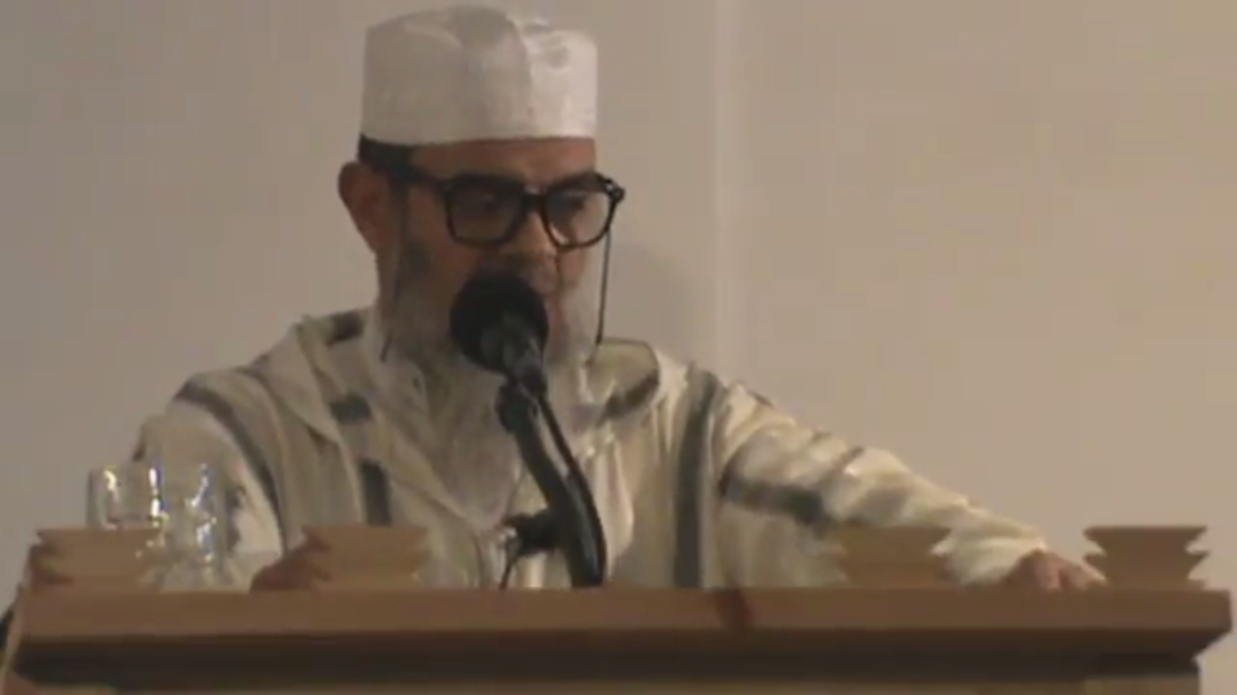

@ aboumossaab6
المغرب /مراكش
مدرس وخطيب جمعة- مشرف عام على معهد منبر أهل الأثر بموقع زيزوم -رئيس جمعية منتدى النبوغ للثقافة والرياضة والعمال الاجتماعية - أمين المال لجمعية الأباء .
manbarkhir.com
د أبو مصعب محمد بن أحمد الصردي رئيس جمعية ملتقى العلوم الشرعية
له محاضرة بعنوان
كلمة بعنوان = التربية على حب النبي = لفضيلة الشيخ أبو مصعب الأثري حفظه الله= بندوة كيف ننصر النبي ؟
بغرفة ملتقى العلوم الشرعية
https://www.youtube.com/watch?v=me0HZdvwNy0
له عدة محاضرات على اليوتيوب منها عن نصرة القدس
عنوان قناته
https://www.youtube.com/channel/UCB6neAjB91cs7TO5R4ivcsw
له نشاط في الإجازات ومن تلميذه الذين أجازهم أبو عمر طارق بن محمد بن الحسين بن علي الساجع المغربي
http://www.esnady.com/vb/showthread.php?2-أجازة-الشيخ-أكرم-عبدالوهاب-للشيخ-محمد-احمد-ححود&styleid=53

وينشر تحت هذه الكنية :
الجامع_المفيد
https://justpaste.it/h52u
بيان الذل لا النصرة
http://justpaste.it/gkfp

أبو جندل المذحجي
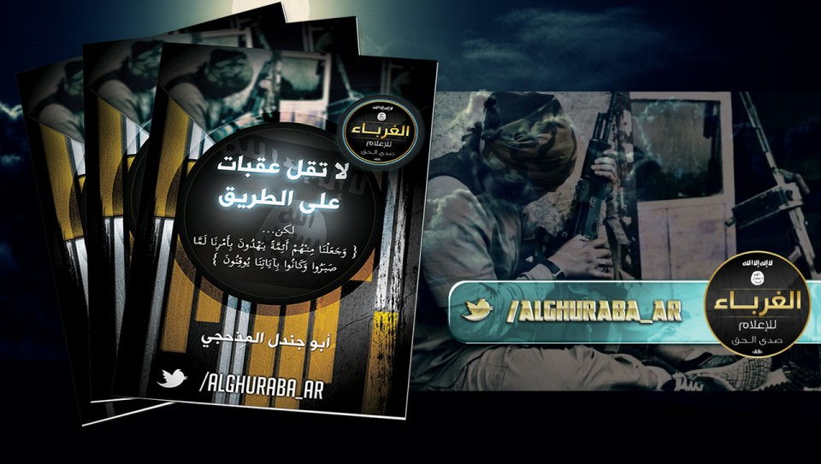

https://justpaste.it/g9pl

أبو عبد الله الشمري
لم نقف إلا على عبد الله الشمري
"إن هذه أمتكم أمة واحدة وأنا ربكم فاعبدون"
للشيخ المحدث عبد الله الشمري
http://justpaste.it/h25z
ألا تريحني من ذي الخلصة؟
http://justpaste.it/gtry
اثبت أيها الأسير
http://justpaste.it/gkfn

أبو المنذر الحربي
تبصير أهل الكيس والحصافة بمحاسن دولة الخلافة
http://justpaste.it/gpnc
تحطم حملات المغرضين الواهية
http://justpaste.it/gjsi
شحذ همم الأبرار؛ لمقارعة أهل الكفر والبَوار
http://justpaste.it/giw9

أبو محمد السوداني
له محاضرة تحت عنوان : دعوة للتوحيد ومجادلة الصوفيه الشيخ العلامه ابو محمد السوداني
ولكن الرابط فيه خطأ .

وهنا صورتان نشرتا على الشبكة لعلماء أيدوا الدولة الإسلامية

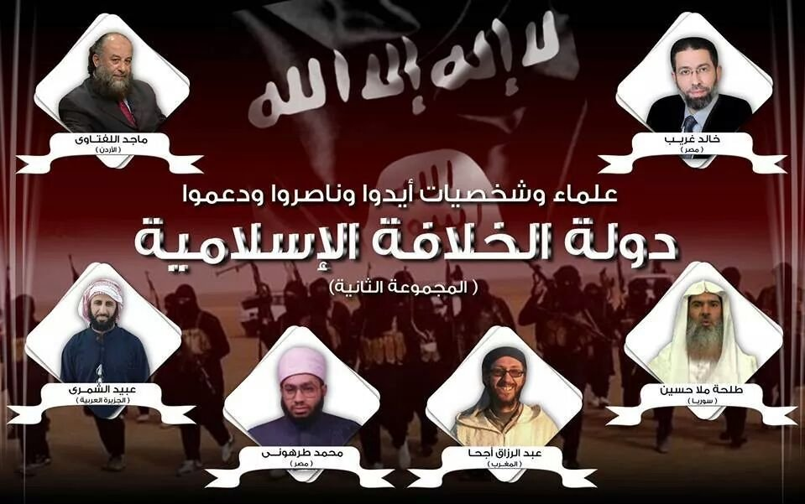

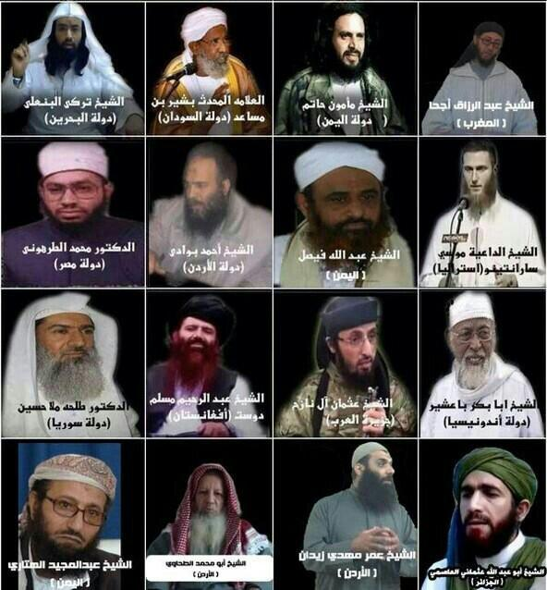

بالإضافة إلى عدة من المشايخ :
الذين كانوا مرجعيات شرعية للدولة في فترات منها وذكر أنهم اختلفوا معها حول بعض الأمور وانفصلوا عنها
وآخرون اختلف في حقيقة تأييدهم للدولة حيث نقل عن بعضهم الثناء والمدح كما نقل عنهم ما يوهم القدح
وبعضهم خالف التوجه العام فلايحفظ له كلمة عن داعش وإنما كلام مجمل مبهم لدفع الضرر ولم ينفع
وآخرون كانوا على صلة طيبة بها وتكلموا فيها بكلام جميل حتى وقعت الفتنة بين الدولة والفصائل فانقلب ثناؤهم قدحا ولايمنع أن يكونوا سابقا مرجعيات شرعية للدولة أيضا وقت العلاقة الطيبة .
وهؤلاء كثير لن نطيل بذكرهم والتوسع في تراجمهم لكن نذكر منهم على سبيل المثال :
الشيخ وجدي غنيم
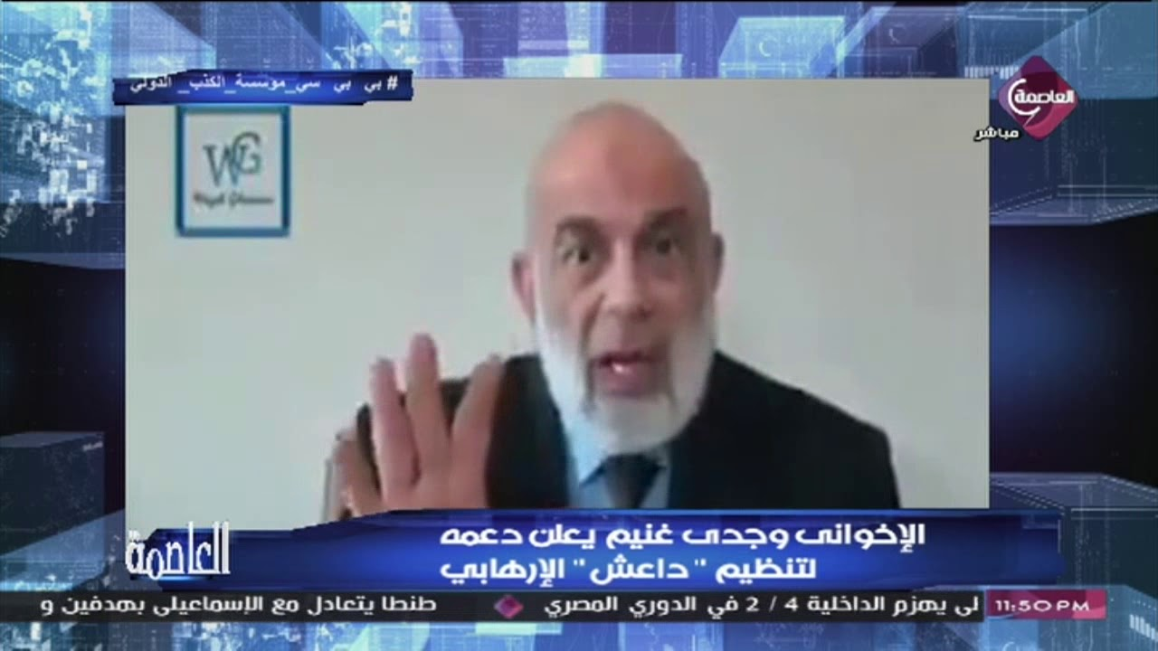
الشيخ عبد العزيز الطريفي
الشيخ سليمان ناصر العلوان
https://justpaste.it/mshakh
الدكتور سعد الحنيطي
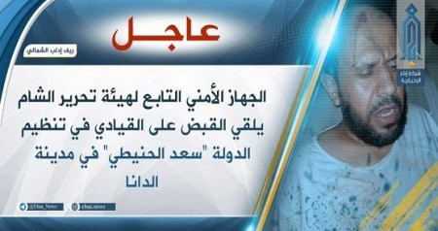
الدكتور سامي العريدي
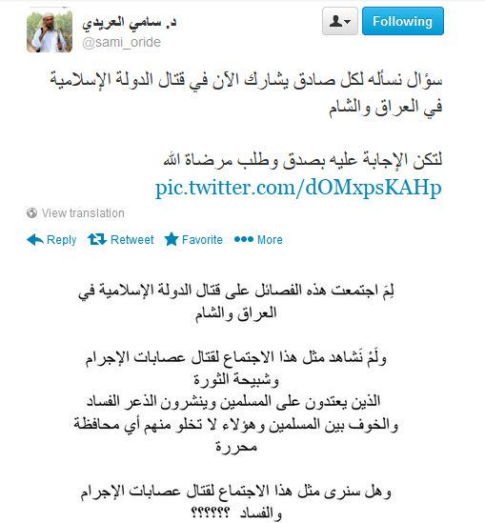
الدكتور المحيسني
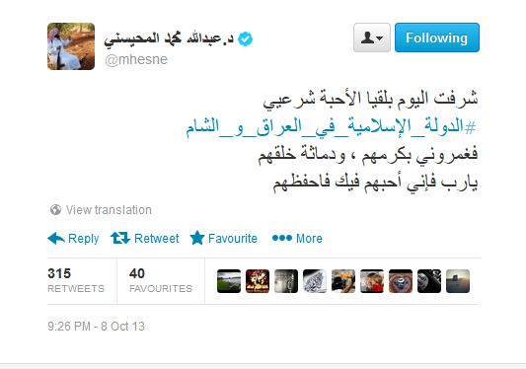
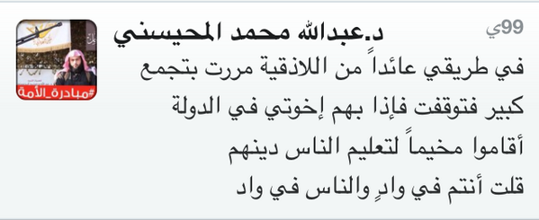
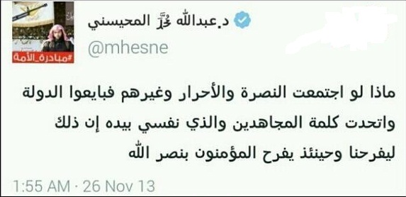
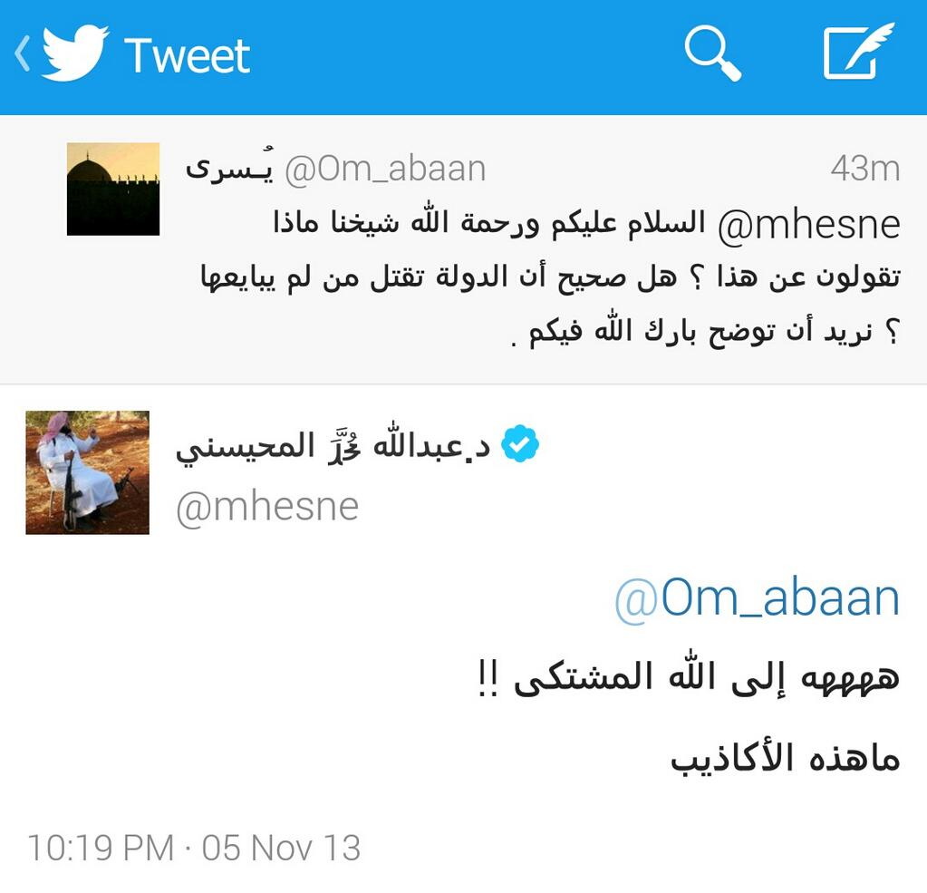

https://arabi21.com/story/906900/الغنامي-يفتح-نار-الاتهامات-على-المحيسني-والأخير-يرد

الدكتور حجاج العجمي
https://www.alalam.ir/news/1625158/الكويت-تفرج-عن-المدعو-حجاج-العجمي-رغم-إعلانه-تمويل-ودعم--داعش-والنصرة-

حتى بعض أشد الناقدين أمثال :

حمود العمري
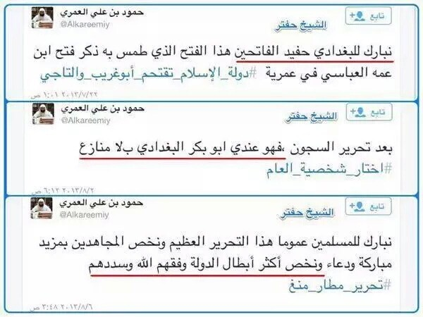

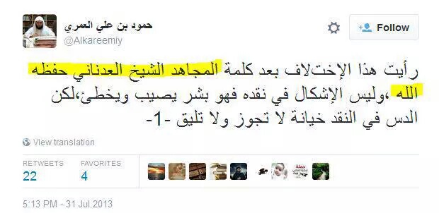

كما أن كل من عرف من شرعيي جبهة النصرة يعتبر من علماء الدولة الإسلامية حيث إنها فرع لها حتى حصلت الفتنة بينهما بفعل حكومة السعودية .

وكذلك جميع شيوخ القاعدة ممن قضى نحبه ومن ينتظر يعتبر مرجعية للدولة لأنها امتداد لها في الأصل .

وهناك بعض أهل العلم ممن لديهم جانب غلو كما بينا في غير هذا الموضع يعتبرون مرجعية للدولة كذلك وإن لم يصرحوا بمبايعة أو تبعية وعلى رأسهم

الشيخ أحمد بن عمر الحازمي
https://www.albawabhnews.com/1263909

الشيخ خالد المرضي الغامدي
http://al-armany.com/?p=176

وكذا بعض قادة الغلو في الدولة سابقا مثل :
أبو جعفر الحطاب

أبو مصعب التونسي

أبو عمر الكويتي
https://www.raialyoum.com/index.php/الدولة-الإسلاميةمن-الداخل-اللجان-ال/

وهناك آخرون يظهر منهم التعاطف مع الدولة بين الفينة والأخرى مثل :
الشيخ لؤي الزعبي
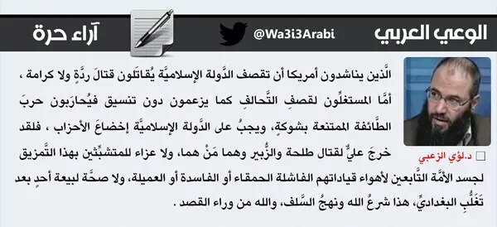
حاصل على ماجستير في العلوم السياسية ، أمين عام حركة المؤمنون يشاركون السلفية ، المشرف العام على مكتب التمثيل الميداني
الشيخ لؤي الزعبي ذو الباع الطويل في الحروب الجهادية التي تديرها وكالة المخابرات الأمريكية، أوقف مؤخراً في القاهرة التي يتنقل فيها بجواز سفر مزور عندما كان يعتزم السفر من مطار القاهرة إلى استنبول لحضور مؤتمر للمعارضة السورية .
هو من مواليد درعا حارب في أفغانستان و البوسنة والهرسك و العراق ، و أقام في السودان مقرباً من الشيخ أسامة بن لادن ، اعتقل فترة في سورية و أطلق بعد انتهاء مدة محكوميته . ويعتبر الزعبي من زعماء السلفية الجهادية الأبرز في سورية ويعتقد بقوة وقوفه خلف هجمات دموية استهدفت الجيش السوري في محافظة درعا ، و إحداها نفذت على نقطة سرية للتنصت و الإنذار المبكر يقول الخبراء إن خلف تدميرها مجهود استخباراتي للموساد الإسرائيلي .
حسابه على تويتر
@ hunkatih

تنويه مهم جدا :
هذا الكتاب يتكلم عن العلماء والدعاة وطلبة العلم بالمنظور الدارج عند الغالب من الناس وليس من وجهة نظري العلمية التي قد وضحتها أكثر من مرة وقد لاتنطبق على كثيرين ممن يوصفون بذلك اليوم أو أدرجوا في هذا الكتاب وللفائدة أنقل هنا مقالي من هم العلماء حتى يتبين مقصودي والله الموفق .

" من هم العلماء ؟ "
" العلماء ورثة الأنبياء "
" ليس منا من لم يوقر كبيرنا ويرحم صغيرنا ويعرف لعالمنا حقه "
العالم له أوصاف لا تخضع لأهواء أصحاب الأهواء والجهلة الذين إذا وافقهم فهو عالم وإذا خالفهم فهو نكرة أو عالم سوء .
من احترم عالماً ووقره حينما كان يقول ما يحب ثم أزرى به وحقره وتطاول عليه حينما قال ما لا يعجبه ففيه مسحة يهودية خبيثة .
فاليهود قوم بُهت قالوا عن ابن سلام سيدنا وابن سيدنا وخيرنا وابن خيرنا فلما ظهر لهم إسلامه قالوا شرنا وابن شرنا.
العالم له تاريخ في طلب العلم ثنى ركبه عند العلماء السابقين له وتعلم على أيديهم فنون العلم المختلفة من آلات وأصول وفروع حتى أجازوه وأثنوا عليه خيراً وشهدوا له بأهليته لنشر العلم وتعليمه ثم أصبح له تلاميذ نهلوا من علمه واستفادوا منه وبرزوا في العلم على يديه ثم أثرى الأمة بأبحاثه ودروسه ومؤلفاته ونقاشاته وشهد له من حوله من أهل العلم من أقرانه وغيرهم بالعلم والفضل والسبق .
أما قارئ الكتب أو مستمع المحاضرات فليس بعالم ومن حفظ القرآن أو الأحاديث أو أقوال العلماء أو كتاب كذا وكتاب كذا فليس بعالم ، من كتب بحثاً أو رسالة أو ألف كتاباً أو كتباً أصالة أو سرقة وكتب عن نفسه الشيخ فهؤلاء جميعا ليسوا بعلماء من عُين من قبل الطواغيت أو غيرهم مفتياً أو من وظف في هيئة علماء سواءً أكانوا كباراً أم صغاراً لا يدل ذلك على علمه أو فضله أو خير عنده بل ربما كان العكس .
من ظهر في الفضائيات وعلى شاشات التلفاز وفي وسائل الإعلام التي تحت سلطة الطواغيت أو غيرهم لا يدل ذلك على علمه أو فضله أو خير عنده بل ربما كان العكس .
العالم يسمى عالماً وإن كان داعية ضلالة فضلاله لا ينزع عنه الوصف بالعلم ، فعلماء اليهود هم علماء وأحبار وإن كانوا يهوداً
علماء الضلالة هم أمثال علماء الرافضة والباطنيين وغلاة المتصوفة ونحوهم .
أما الأشاعرة والماتريدية ومن شابههم فعلماؤهم مخطئون مجتهدون ولا يوصفون بعلماء ضلالة
علماء السوء أكثر ما يطلقون على علماء السلاطين الذين يحرفون للناس دينهم لأجل أهواء السلطان وطمعاً فيما لديه من دنيا وجاه ، وهؤلاء لا يدخل فيهم من يداري السلطان أو يثني عليه في بعض الأحوال بغرض مصلحة الدين وخدمته فيما يعتقد .
المجاهد الإمام في الجهاد وهو ليس من العلماء فلا يحل له أن يفتي ولا أن يتكلم في دين الله وإنما يترك العلم لأهله
العالم القاعد يتكلم في الجهاد نظرياً أما في واقع ما يدور في مواطن الجهاد فالكلام فيه للعلماء النافرين في نفس المواطن فإن عدموا يتكلم القاعد شريطة تلقي الصورة بوضوح من المجاهدين الموثوقين قدر الاستطاعة .
الذي ألف كتاباً من المجاهدين أو ممن يحب الجهاد أو يبغض الطواغيت أعجب بعض الناس واتخذوه لهم إماماً لا يقدم شيئا ولا يؤخر في اعتباره عالماً يرجع إليه فالعبرة بما تقدم لاعتباره من العلماء وقد يكون كتابه أو كتبه وبالاً عليه لأنه تزبَّب قبل أن يتحصرم
وما ذكرناه في هذه الرسالة المختصرة مبثوثة أدلته في كتب أهل العلم ومن أراد تتبعها من طلاب العلم يجدها ميسرةً حاضرةً في كلام العلماء وأفعال الصدر الأول من سلفنا الصالح
ومن أراد مناظرتي في شيء منها فأنا على استعداد تام لذلك شريطة أمرين : أن يكون عالما وباسمه المشهور به .
والحمد لله رب العالمين وصلى الله على نبينا محمد وعلى آله وصحبه وسلم

الخاتمة
الحمد لله الذي بنعمته تتم الصالحات انتهى بفضل من الله وكرم إعداد الكتاب الذي وعدنا به الإخوة في اللقاء الصوتي ضمن أحداث المناظرة مع الشيخ عصام العويد هداه الله وفك أسره وقد كان معجبا أيما إعجاب بشبهته الساقطة وتحدانا أن نذكر عالما واحدا من علماء الدولة الإسلامية داخلها أو خارجها واستدل بعدم وجود علماء لها على خارجيتها وهو استدلال فاسد كما بيناه فلاأدري ماذا يكون وضعه ووضع من تابعه على إيراد هذه الشبهة بعد أن ناء كتاب قارب الخمسمائة صفحة بأخبار عشرات العلماء داخل الدولة وخارجها مع ما طرحناه في اللقاء من أعذار لإخفاء علماء الدولة .
فالحمد لله ثم الحمد لله على ما من به وأنعم سائلين المولى سبحانه وتعالى أن يؤيد الدولة الإسلامية بتأييده وينصرها بنصره ويمكن لها وينتقم لها ممن تمالأ عليها وأذاق رعيتها القتل والتشريد وأن يعيد لها المناطق المغتصبة ويرجع لها ماكانت فيه من أمن وأمان وخير واستقرار ونقاء ويتقبل الشهداء ويجبر المصاب ويوفق ولاة أمرها للخير والصواب وعلى رأسهم الإمام أبو بكر البغدادي حفظه الله
ونعتذر للجميع على عدم الإتقان والتفريط في الإلمام والاستيعاب فهذا جهد المقل وقد أعد على عجل مع سائر المشاغل وتحت الظروف الاستثنائية ولله الأمر من قبل ومن بعد .

وصلى الله على نبينا محمد وعلى آله وصحبه وسلم

الفهرس

الموضوع الصفحة
أصل هذا الكتاب تسجل صوتي 2
ترجمة المتحدث في موقعه الرسمي 3
تفريغ اللقاء الصوتي على البالتوك 20
هل يوجد دولة تخلو من علماء وقضاة ومفتين 21
أنت تتهم جميع أهل الجهاد بأنهم جهلة 23
لماذا لا تفصح الدولة اﻹسلامية عن علمائها وقضاتها ومفتييها ؟ 24
العلاقة المتوترة بين العلماء القاعدين وبين الجهاديين 25
مفهوم أهل العلم و رموزه 26
هل العلماء المؤيدون للحق لابد أن يكونوا ظاهرين 28
نقل عن حاتم العوني مهم في ذلك 29
ماعذر الدولة لو افترضنا أننا لانعرف علماءها 32
الاعتقال 33
الخصوم 34
الضربة القاضية : نعطيكم علماء ! 35
عالمان وعالمة من داخل الدولة 35
- الإمام الشيخ الدكتور أبو بكر إبراهيم بن عواد الحسيني القرشي الخليفة 36
- فضيلة الشيخ الإمام المفتي شفاء بن علي بشير النعمة أبو عبد الباري 58
- فضيلة الأستاذة الدكتورة إيمان بنت الشيخ العالم المعروف مصطفى البغا 64
عشرة علماء من خارج الدولة 75
- الشيخ الفقيه الشيخ عمر عبد الخالق (السودان) 75
- الدكتور محمود شعبان (مصر) 80
- الشيخ مساعد السديرة (السودان) 84
- الشيخ أبو محمد الطحاوي (الأردن) 96
- الشيخ د. محمد الجزولي (السودان) 102
- الشيخ عبد الرزاق أجحا (المغرب) 112
- الشيخ عبد المجيد الهتاري الريمي (اليمن) 118
- الشيخ أحمد بوادي (الأردن) 124
- الشيخ حسان حسين آدم أبو سلمان (الصومال) 126
- الشيخ موسى سرانتانيو (أستراليا) 130
- غير الدعاة ومنهم : المهندس خالد غريب (مصر) 137
- الشيخ فهد الثقيل العتيبي (بلاد الحرمين) 142
ملحق بالمحاضرة به علماء ودعاة وطلبة علم
بعضهم أهم ممن سبق ذكرهم في علاقته بالدولة 145
مقدمة عن ديوان التعليم بالدولة الإسلامية
- وزير التعليم الشيخ رضا صيام 146
القسم الأول :
العلماء والدعاة وطلبة العلم من داخل الدولة الإسلامية 150
أولا : ولايات العراق والشام 151
- الشيخ عبد الله يونس البدراني أبو أيوب العطار.(تقبله الله) 152
- الشيخ تركي البنعلي أبو سفيان السلمي تقبله الله 154
- الشيخ الدكتور عثمان آل نازح العسيري تقبله الله 161
- الشيخ أبو المنذر عمر مهدي آل زيدان تقبله الله 166
- الشيخ عبد الرحمن محمد مصطفى القادولي آل شيخلار
- أبو العلاء العفري وأبو علي الأنباري تقبله الله 170
- الشيخ الدكتور أبو زيد العراقي إسماعيل علوان سلمان
العيثاوي (العيساوي) فك الله أسره 178
- الشيخ أنس النشوان تقبله الله 182
- الشيخ نظام الدين عبد الله الرفاعي فك الله أسره 185
- الشيخ أبو عمر عز الدين طه أحمد وهب فك الله أسره 187
- الشيخ طه صبحي فلاحة أبو محمد العدناني (المنجنيق) تقبله الله 189
- الشيخ عمر بن سعود أبو بكر القحطاني تقبله الله 198
- الشيخ أبو براءة السيف أمجد فيصل السوداني 201
- الشيخ كمال زروق (شقيف) تقبله الله 206
- الشيخ أبو أسامة الغريب 209
- الشيخ أبو إبراهيم الأنصاري نعمان سلمان منصور الزيدي تقبله الله 212
- الشيخ أبو الحسن الأزدي 215
- الشيخ محمد سلطان الدوسري تقبله الله 217
- الشيخ رشاد شتيوي 218
- الشيخ أبوعبيدة التونسي فك الله أسره 221
- الشيخ عبيد الشمري 223
بعض قضاة الدولة والشرعيين في المناطق 224
- الشيخ فراس إبراهيم دحام حميد الناصري (فراس الحمداني) تقبله الله 225
- الشيخ عمر سيف ابو عزام النجدي 226
- الشيخ عبد القادر العزي تقبله الله 226
- الشيخ أبو إسماعيل عبده المنبجي 227
- الشيخ أبو المنذر الحربي المكي 227
- الشيخ عثمان بن عبد الرحمن التميمي 228
- الشيخ أبو محمد الأزدي 228
- فيصل بن محمد الزهراني تقبله الله 228
- الشيخ أبو محمد الحسيني الهاشمي 229
- أبو صهيب الشيخ خميس كاظم الخزرجي تقبله الله 230
- الشيخ عبد الله بن شفاء النعمة 230
ثانيا : ولايات اليمن 231
- الشيخ مأمون عبد الحميد حاتم تقبله الله 232
- الشيخ ناصر بن محمد أبو بلال الحربي 236
ثالثا : ولاية سيناء 240
- الشيخ محمد أحمد علي أبو أسامة المصري 241
- الشيخ محمد سعد الصعيدي 243
- الشيخ أبو كاظم الغزاوي 244
رابعا : ولايات ليبيا 246
- الشيخ أبو حذيفة الحرابي الليبي 247
- الشيخ أبو عبد الرحمن عبيدة الأثبجي 251
- الشيخ أبو الحاشر العامري قصي الجيلي رحمه الله 253
- الفاتح أحمد جابر السوداني تقبله الله 255
خامسا : ولاية الجزائر 257
- الشيخ أبو عبد الله عثمان العاصمي تقبله الله 258
سادسا : ولاية خراسان 262
- الشيخ عبد الرحيم مسلم دوست الأفغاني 263
- الشيخ أبو محمد أمين الله البيشاوري 265
- الشيخ أبو يزيد عبد القاهر الخراساني 267
- الشيخ أبودجانة الأفغاني 270
سابعا : ولاية غرب إفريقيا 271
- الشيخ أبو بكر محمد شيكاو 272
القسم الثاني من خارج الدولة 276
أولا : من مصر :
- الشيخ الدكتور أحمد محمد الشريف الإدريسي (ربيع الأمة) 277
ثانيا : من السودان :
- الشيخ أبو البخاري سعيد بن نصر السوداني 279
ثالثا : من بلاد المغرب :
- الشيخ أبو عبد القهار الحسني فك الله أسره 281
- الشيخ زكرياء بوغرارة أبو سيف الإسلام المغربي 286
رابعا : من شنقيط خصيصا ومالي :
- الشيخ أبو عبيدة الشنقيطي 292
- السلفي "أحمد بن الكوري" الداعية الموريتاني 298
- الشيخ محمد سالم المجلسي الشنقيطي فك الله أسره 304
- الشيخ عبدالله بن عبدالرحمن الشنقيطي 307
- الشيخ حماد بن محمد الأمين الشنقيطي 316
- الشيخ أبو سلمة الشنقيطي 321
- الشيخ أبو الزبير الشنقيطي 322
خامسا : من جزيرة العرب
- الشيخ الدكتور طلحة محمد توفيق ملا حسين 326
- الشيخ عبدالعزيز بن سالم العمر 330
- الشيخ علي الجبالي البارقي فك الله أسره 334
- الشيخ أبو حمزة ناصر الثقيل فك الله أسره 340
- الشيخ حمد ريس الريس فك الله أسره 343
سادسا : من الأردن وفلسطين ولبنان :
- الشيخ الدكتور المحدث خالد الحايك 345
- الشيخ الدكتور نادر أسعد بيوض التميمي 354
- الشيخ أبو الزهراء الأثري 358
- الشيخ أبو عبد الرحمن عماد بن حسن بن عبد المصري الأردني 360
- الشيخ أبو سعد العاملي 364
- الشيخ أبو عاصم محمد بن عمر اللبناني 366
سابعا : من شرق آسيا
- الشيخ أبو بكر باعشير فك الله أسره 367
ثامنا : من الهند وباكستان
- العلامة الشيخ سلمان بن طاهر الحسيني الندوي 373
- مولانا عبد الرحمن الندوي الهندي 379
تاسعا : من أوربا
- الشيخ أنجم شودري من بريطانيا فك الله أسره 381
علماء في السجون بعثوا بنصرتهم للدولة الإسلامية 386
- الشيخ ناصر الفهد فك الله أسره 387
- الشيخ حمد الحميدي تقبله الله 389
- الشيخ الدكتور سعيد بن زعير فك الله أسره 393
مشايخ على الشبكة العنكبوتية 397
- الشيخ حسين بن محمود 398
- الشيخ محمد حمزة خطاب (النقادي) 398
- الشيخ الد كتور منير التونسي 401
- الشيخ د. سراج الدين الحموي 403
- الشيخ أبو القاسم الأصبحي 404
- أبو بكر المضري 404
- المريقب الشامي 405
وهناك مجموعة من طلبة العلم قاموا بدورة تعليمية للأنصار 406
- أبو خباب العراقي 406
- أبو عبيدة الحسني 407
- أبو سليمان الجهبذي العدناني 407
- أبو صهيب الشيشاني 410
قائمة أعلنت على الشبكة تحت مسمى علماء بايعوا أمير المؤمنين 411
وجاء في ويكليكس البغدادي 413
- عليوي فرحان الشمري فك الله أسره 414
- حمود معيض المطيري 414
- عبدالوهاب الصقعوب 414
- ابو البراء الزهراني 415
- حمود عبدالرحمن الصايل 415
- أبو إبراهيم المصري أحمد صبري نصر الله 415
- أبو السعد التونسي 417
- شفيق الورتتاني تقبله الله 417
- أبو يمان عبد الله التونسي 421
بيان نشر نصرة للدولة قد وقع عليه طائفة ممن وصفوا بالعلم 424
- الشيخ أبو مصعب الأثري 430
- أبو جندل المذحجي 432
- (أبو ) عبد الله الشمري 432
- أبو المنذر الحربي 433
- أبو محمد السوداني 433
صورتان نشرتا على الشبكة لعلماء أيدوا الدولة الإسلامية 434
بالإضافة إلى عدة من المشايخ :
- الشيخ وجدي غنيم 436
- الشيخ عبد العزيز الطريفي 437
- الشيخ سليمان ناصر العلوان 437
- الدكتور سعد الحنيطي 437
- الدكتور سامي العريدي 437
- الدكتور المحيسني 438
- الدكتور حجاج العجمي 439
- حمود العمري 440
كل شرعيي جبهة النصرة 441
جميع شيوخ القاعدة 441
بعض من لديهم غلو
- الشيخ أحمد بن عمر الحازمي 441
- الشيخ خالد المرضي الغامدي 441
بعض قادة الغلو في الدولة سابقا
- أبو جعفر الحطاب - أبو مصعب التونسي - أبو عمر الكويتي 441
آخرون يظهر منهم التعاطف
- الشيخ لؤي الزعبي 442
تنويه مهم جدا :
" من هم العلماء ؟ " 444
الخاتمة 446
الفهرس 447

